**User Stories (Detailed)**

**HỌC VIỆN NGÂN HÀNG**

**KHOA CÔNG NGHỆ THÔNG TIN VÀ KINH TẾ SỐ**



**BÁO CÁO MÔN PHÂN TÍCH NGHIỆP VỤ**

**ĐỀ TÀI:**

**HỆ THỐNG QUẢN LÝ HOẠT ĐỘNG KINH DOANH CHO CỬA HÀNG GIÀY DÉP KICK GEEKS**

**Giáo viên hướng dẫn: ThS. An Phương Điệp**

**Nhóm sinh viên thực hiện: Nhóm 9**

|  |  |  |
| --- | --- | --- |
| **1.** | **Nguyễn Ngọc An** | - **24A4042824** |
| **2.** | **Nguyễn Gia Bảo** | - **24A4043033** |
| **3.** | **Dương Hoài Ngọc** | - **24A4041416** |
| **4.** | **Nguyễn Bảo Ngọc** | - **24A4041419** |
| **5.** | **Hoàng Hải Yến** | - **24A4040479** |

**Hà Nội, 12/2024**

**HỆ THỐNG QUẢN LÝ HOẠT ĐỘNG KINH DOANH CHO CỬA HÀNG GIÀY DÉP KICK GEEKS**

**07/12/2024**

**Mục lục**

1. Theme: Đăng nhập 1

1.1. Epic 1.1 - Quá trình đăng nhập 1

1.1.1. User stories: Kiểm tra đăng nhập 1

1.1.2. User stories: Quên mật khẩu 7

1.2. Epic 1.2 - Quản lý tài khoản 18

1.2.1. User stories: Hiển thị, tìm kiếm tài khoản 18

1.2.2. User stories: Thêm tài khoản 26

1.2.3. User stories: Cập nhật tài khoản 41

1.2.4. User stories: Sửa tài khoản 53

1.2.5. User stories: Xóa tài khoản 69

2. Theme Quản lý sản phẩm 79

2.1. Epic 2.1. - Thêm, sửa, xóa sản phẩm 79

2.1.1. Users stories: Thêm sản phẩm mới 79

2.1.2. Users stories: Sửa thông tin sản phẩm 92

2.1.3. Users stories: Xóa sản phẩm 100

2.2. Epic 2.2 - Tìm kiếm và lọc sản phẩm 105

2.2.1. Users stories: Tìm kiếm và lọc sản phẩm 105

3. Theme Quản lý tồn kho 114

3.1. Epic 3.1 - Tìm kiếm sản phẩm tồn kho 114

3.1.1. Users stories: Tìm kiếm và lọc sản phẩm tồn kho 114

3.2. Epic 3.2 - Cập nhật số lượng tồn kho 123

3.2.1. Users stories: Cập nhật số lượng tồn kho 123

3.3. Epic 3.3 - Hiển thị và xuất báo cáo tồn kho 130

3.3.1. Users stories: Hiển thị và xuất báo cáo tồn kho 130

4. Theme Quản lý phiếu nhập/xuất hàng 136

4.1 Epic 4.1 : Thêm phiếu nhập hàng 136

4.1.1. User stories: Thêm phiếu nhập hàng 136

4.1.2. User stories: Sửa phiếu nhập hàng 147

4.1.3. User stories: Xóa phiếu nhập hàng 155

4.2 Epic 4.2: Thêm, sửa, xóa phiếu xuất hàng 161

4.2.1. User stories: Thêm phiếu xuất hàng 161

4.2.1. User stories: Sửa phiếu xuất hàng 171

4.2.1. User stories: Xóa phiếu xuất hàng 179

4.3 Epic 4.3: Theo dõi lịch sử nhập/xuất 186

4.3.1 User Stories: Tìm kiếm phiếu nhập hàng 186

4.3.1 User Stories: Tìm kiếm phiếu xuất hàng 193

5. Theme Quản lý đơn hàng 201

5.1 Epic 5.1: Thêm, sửa, cập nhật, hủy đơn hàng 201

5.1.1 User stories: Thêm đơn hàng mới 201

5.1.2 User stories: Cập nhật đơn hàng 210

5.1.3 User stories: Hủy đơn hàng 218

5.2 Epic 5.2: Lịch sử đơn hàng 226

5.2.1. Tìm kiếm đơn hàng 226

6. Theme: Báo cáo doanh thu và lợi nhuận 233

6.1. Epic 6.1 – Danh sách báo cáo 233

6.1.1. User stories: Hiển thị, tìm kiếm báo cáo 233

6.2. Epic 6.2 – Thêm, sửa, xáo báo cáo 240

6.2.1. User stories: Thêm báo cáo 240

6.2.2. User stories: Sửa báo cáo 250

6.2.3. User stories: Xóa báo cáo 260

6.2.4. User stories: Xuất báo cáo 265

7. Theme Cảnh báo tồn kho 269

7.1. Epic: Thiết lập ngưỡng tồn kho tối thiểu 269

7.1.1. User stories: Thiết lập ngưỡng tồn kho 269

7.2. Epic: Gửi cảnh báo tự động 285

7.2.1. User stories: Nhận email cảnh báo 285

7.2.2. User stories: Hiển thị cảnh báo khi có sản phẩm dưới ngưỡng tồn kho 287

7.3. Epic: Theo dõi danh sách sản phẩm dưới ngưỡng tồn kho 293

7.3.1. User stories: Theo dõi danh sách sản phẩm dưới ngưỡng tồn kho 293

8. Theme Quản lý đổi trả 298

8.1. Epic - Trả hàng 298

8.1.1 User Stories: Thêm đơn trả hàng 298

8.1.2 User Stories: Sửa đơn trả hàng 309

8.1.3 User Stories: Xóa phiếu trả hàng 317

8.1.4 User Stories: Tìm kiếm đơn trả hàng 323

8.1.5 User stories:  Xử lý hoàn tiền 335

8.2. Epic: Đổi hàng 346

8.2.1 User Stories: Thêm đơn đổi hàng 346

8.2.2 User Stories: Sửa đơn đổi hàng 358

8.2.3 User stories: Xóa đơn đổi hàng 366

8.2.4 User Stories: Tìm kiếm đơn đổi hàng 372

9. Theme Bảo hành 383

9.1 Epic: Thêm, sửa, xóa phiếu bảo hành 383

9.1.1 User Stories: Thêm phiếu bảo hành 383

9.1.2 User Stories: Sửa phiếu bảo hành 395

9.1.3 User Stories: Xóa phiếu bảo hành 403

9.2 Epic: Tìm kiếm phiếu bảo hành 409

9.2.1 User Stories: Tìm kiếm/lọc phiếu bảo hành 409

10. Theme Thống kê sản phẩm bán chạy 420

10.1. Epic: Tạo báo cáo thống kê sản phẩm bán chạy 420

10.1.1. User Stories: Tạo báo cáo sản phẩm bán chạy 420

10.1.2. User stories: Xuất báo cáo 435

**User Stories (Detailed)**

# 1. Theme: Đăng nhập

## 1.1. Epic 1.1 - Quá trình đăng nhập

### 1.1.1. User stories: Kiểm tra đăng nhập

a. BPMN

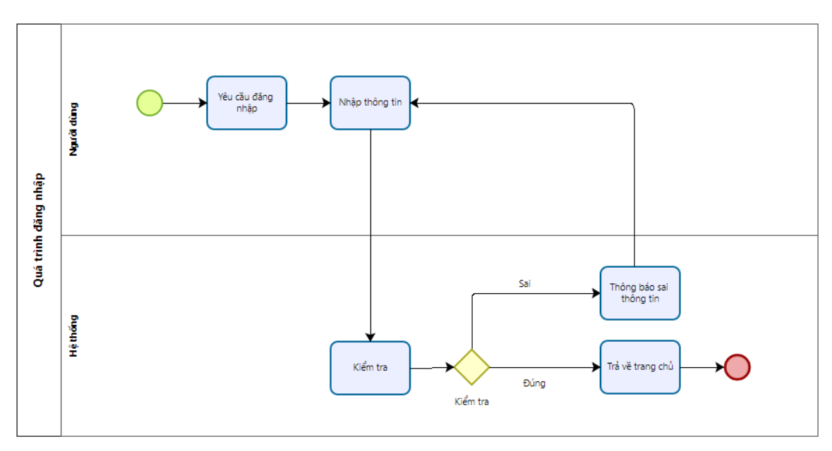

Hình 1: Quy trình Kiểm tra đăng nhập

Mô tả quy trình:

|  |  |  |  |
| --- | --- | --- | --- |
| **BƯỚC** | **MÔ TẢ** | **NGƯỜI THỰC HIỆN** | **GHI CHÚ** |
| **1** | Yêu cầu đăng nhập. | Người dùng |  |
| **2** | Nhập thông tin | Người dùng |  |
| **3** | Kiểm tra trường thông tin  - Nếu hợp lệ chuyển sang bước 4  - Nếu không hợp lệ chuyển sang bước 5 | Hệ thống |  |
| **4** | Cho phép đăng nhập và điều hướng đến trang chủ | Hệ thống | Thông tin đăng nhập chính xác tài khoản lưu trong hệ thống. |
| **5** | Hiển thị thông báo lỗi đăng nhập và chuyển về bước 2 | Hệ thống | Trường hợp người dùng nhập sai thông tin hoặc nhập không đầy đủ thông tin tài khoản. |

b. Acceptance Criteria

|  |  |  |  |
| --- | --- | --- | --- |
| ID | Feature | Description | Acceptance Criteria |
| 1 | Điều  kiện  thực  hiện |  | Tài khoản phải được có sẵn trong hệ thống cơ sở dữ liệu. |
| 2 | Nhập thông tin đăng  nhập | Bước 1: Trong trang đăng nhập, người dùng nhập tài khoản và mật  khẩu  Bước 2: Nhấn nút “Đăng nhập” | 1. Tài khoản (*): Enable, text.  2. Mật khẩu (*): Enable, text.  Phải có nút ẩn hiện mật khẩu, mặc định là ẩn.  3. Thực hiện chức năng đăng nhập  TH1: Đăng nhập thành công: Sau khi người dùng nhập thông tin đăng nhập, hệ thống phải kiểm tra tính hợp lệ của thông tin và tiến hành đăng nhập chỉ khi tất cả các thông tin đều hợp lệ.  TH2: Nếu thông tin đăng nhập không hợp lệ, hệ thống không được phép thực hiện quá trình đăng nhập và báo lỗi cho người dùng.  - Kiểm tra tài khoản: Khi người dùng nhập tài khoản, hệ thống phải kiểm tra và báo lỗi nếu:  + Tài khoản không được lưu trong hệ thống  - Kiểm Tra Mật Khẩu: Khi người dùng nhập mật khẩu, hệ thống phải kiểm tra và báo lỗi nếu:  Mật khẩu không khớp với tài khoản được lưu trong hệ thống.   * Lưu ý thông báo lỗi:   Nếu có bất kỳ lỗi nào xảy ra khi kiểm tra tính hợp lệ của thông tin đăng nhập, hệ thống phải hiển thị đỏ khung nhập để người dùng biết đang nhập sai. |

c.  Wireframe:

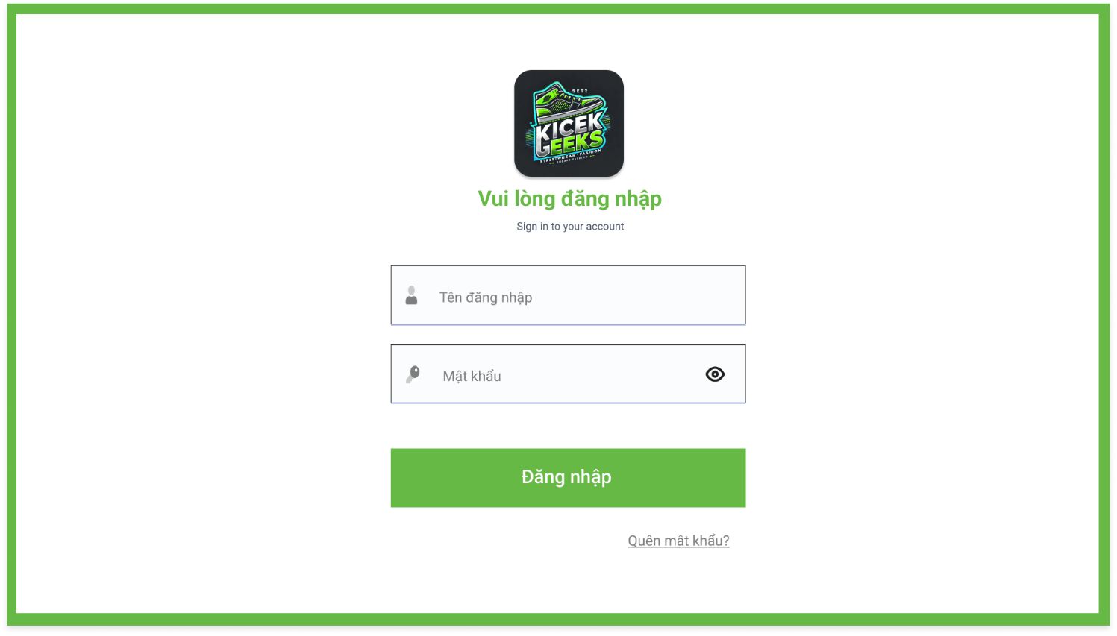

Hình: Giao diện đăng nhập

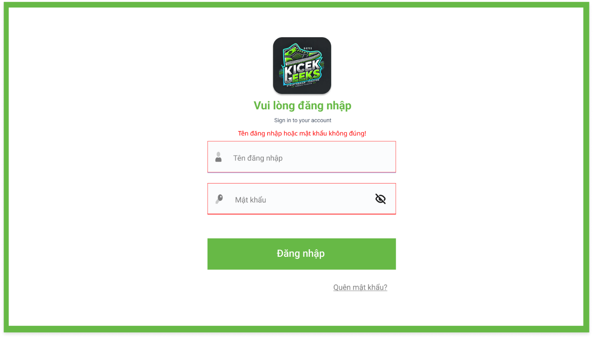

Hình : Thông báo lỗi đăng nhập

Mô tả thiết kế

|  |  |  |  |  |  |  |
| --- | --- | --- | --- | --- | --- | --- |
| **ID#** | **COMPONENT** | **TYPE** | **VALIDATION** | **EDITABLE** | **REQUIRED** | **DESCRIPTION** |
| 1 | Ảnh logo | Image |  | No |  | Logo của hệ thống |
| 2 | Vui lòng đăng nhập | Label |  | No |  | Tiêu đề |
| 2.1 | Sign in to your account | Text |  | No |  | Dòng hướng dẫn đăng nhập |
| 2.1 | Tên đăng nhập | Text box | Hiển thị "Tên đăng nhập hoặc mật khẩu không đúng" nếu dữ liệu không hợp lệ | Yes | Yes | Cho phép nhập vào tài khoản để đăng nhập |
| 2.2 | Mật khẩu | Text box | Hiển thị "Tên đăng nhập hoặc mật khẩu không đúng" nếu dữ liệu không hợp lệ | Yes | Yes | Cho phép nhập vào mật khẩu để đăng nhập |
| 2.3 | Tắt/bật hiện mật khẩu | Button | Tắt/bật hiện text được nhập vào ô “Mật khẩu” | No |  | Nút tắt/bật hiện mật khẩu được nhập vào |
| 2.4 | Quên mật khẩu | Button |  | No |  | Nhấn vào để chuyển đến trang “Quên mật khẩu” |
| 3 | Đăng nhập | Button |  | No |  | Nút để xác nhận và thực hiện hành động đăng nhập. |

### 1.1.2. User stories: Quên mật khẩu

a, BPMN

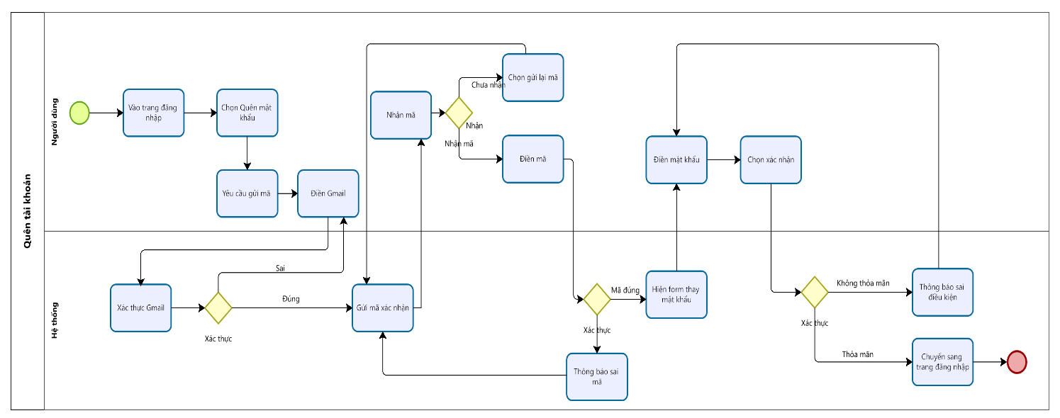

Hình 4: Quy trình khôi phục mật khẩu

Mô tả quy trình:

|  |  |  |  |
| --- | --- | --- | --- |
| **BƯỚC** | **MÔ TẢ** | **NGƯỜI THỰC HIỆN** | **GHI CHÚ** |
| **1** | Vào trang đăng nhập | Người dùng |  |
| **2** | Chọn “Quên mật khẩu” | Người dùng |  |
| **3** | Chọn “Gửi mã” | Người dùng |  |
| **4** | Điền Gmail | Người dùng |  |
| **5** | Xác thực Gmail:  - Nếu hợp lệ chuyển sang bước 6  - Nếu không hợp lệ chuyển sang bước 4 | Hệ thống |  |
| **6** | Gửi mã xác nhận vào gmail tài khoản | Hệ thống |  |
| **7** | Nhận mã xác thực  - Nếu nhận được chuyển sang bước 9  - Nếu không nhận được chuyển sang bước 8 | Người dùng |  |
| **8** | Thông báo sai mã |  |  |
| **9** | Chọn “Gửi lại mã” rồi chuyển sang bước 6 | Người dùng |  |
| **10** | Nhập mã xác thực | Người dùng |  |
| **11** | Hiển thị form điền mật khẩu mới | Hệ thống |  |
| **12** | Điền mật khẩu mới | Người dùng |  |
| **13** | Chọn “Xác nhận”  - Nếu hợp lệ chuyển sang bước 15  - Nếu không hợp lệ chuyển sang bước 14 | Người dùng |  |
| **14** | Thông báo không hợp lệ rồi chuyển sang bước 12 | Hệ thống |  |
| **15** | Lưu lại và về trang đăng nhập | Hệ thống |  |

b, Acceptance Criteria

|  |  |  |  |
| --- | --- | --- | --- |
| ID | Feature | Description | Acceptance Criteria |
| 1 | Điều kiện thực hiện |  | Người dùng có tài khoản được kết nối với email cá nhân |
| 2 | Quên mật khẩu | Bước 1: Nhấn vào “Quên mật khẩu”  Bước 2: Nhập mã xác thực  Bước 3: Nhập mật khẩu mới  Bước 4: Nhấn “Xác nhận” | 1. Gửi mã xác nhận qua email:   * Kiểm tra tính hợp lệ của địa chỉ Email:   + Khi người dùng yêu cầu đặt lại mật khẩu, hệ thống phải kiểm tra tính hợp lệ của địa chỉ email được cung cấp.   + Nếu địa chỉ email không hợp lệ (không tồn tại trong hệ thống hoặc định dạng không chính xác), hệ thống phải hiển thị thông báo lỗi "Địa chỉ email không tồn tại, vui lòng kiểm tra lại."   - Gửi mã xác nhận:   * Sau khi kiểm tra tính hợp lệ của địa chỉ email, hệ thống phải gửi mã xác nhận đến email của nhân viên.   + Mã xác nhận phải được tạo một cách ngẫu nhiên và có thời hạn hiệu lực nhất định.   1. Nhập mã xác nhận và mật khẩu mới:   - Người dùng nếu không thấy mã được gửi vào email thì phải yêu cầu gửi lại mã.   * Người dùng nhập đúng mã xác nhận:   Khi người dùng nhập đúng mã xác nhận đã nhận được qua email, hệ thống phải hiển thị một form để người dùng nhập mật khẩu mới.   * Người dùng nhập sai mã xác nhận:   Khi người dùng nhập mã xác nhận không đúng, hệ thống phải hiển thị thông báo lỗi "Mã xác nhận không đúng, vui lòng nhập lại!".  3. Form nhập mật khẩu mới:  3.1. Mật khẩu mới(enabled, text).  Yêu cầu:  - Độ dài tối thiểu: 8 ký tự.  - Độ dài tối đa: 36 ký tự nếu quá hệ thống tự động không cho nhập thêm.  - Một chữ cái viết hoa.  - Một ký tự đặc biệt (ví dụ: @, #, $, %).  - Không được để trống.  - Phải có nút ẩn hiện mật khẩu, mặc định là ẩn.  Thông báo lỗi:  - "Mật khẩu tối thiểu 8 ký tự gồm ít nhất 1 chữ hoa,  1 số số và 1 ký tự đặc biệt."  3.2. Nhập lại mật khẩu (enabled, text).  Yêu cầu:  - Phải giống với mật khẩu ở ô “Mật khẩu mới”  - Độ dài tối đa: 36 ký tự nếu quá hệ thống tự động không cho nhập thêm.  - Phải có nút ẩn hiện mật khẩu, mặc định là ẩn.  Thông báo lỗi:  - "Mật khẩu không khớp nhau."  4. Hệ thống phải lưu mật khẩu mới được nhập bởi người dùng thay thế cho mật khẩu cũ vào cơ sở dữ liệu.  Sau khi lưu mật khẩu mới thành công, hệ thống phải chuyển người dùng trở lại trang đăng nhập. |

c,  Wireframe

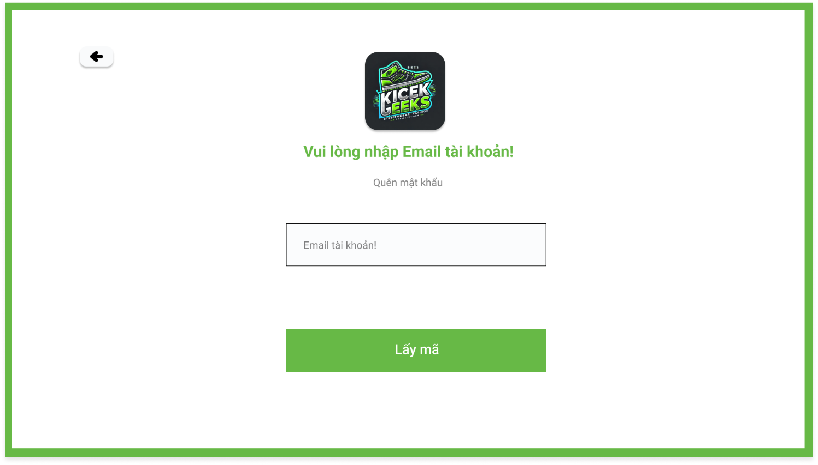

Hình: Giao diện nhập Email lấy mã xác nhận

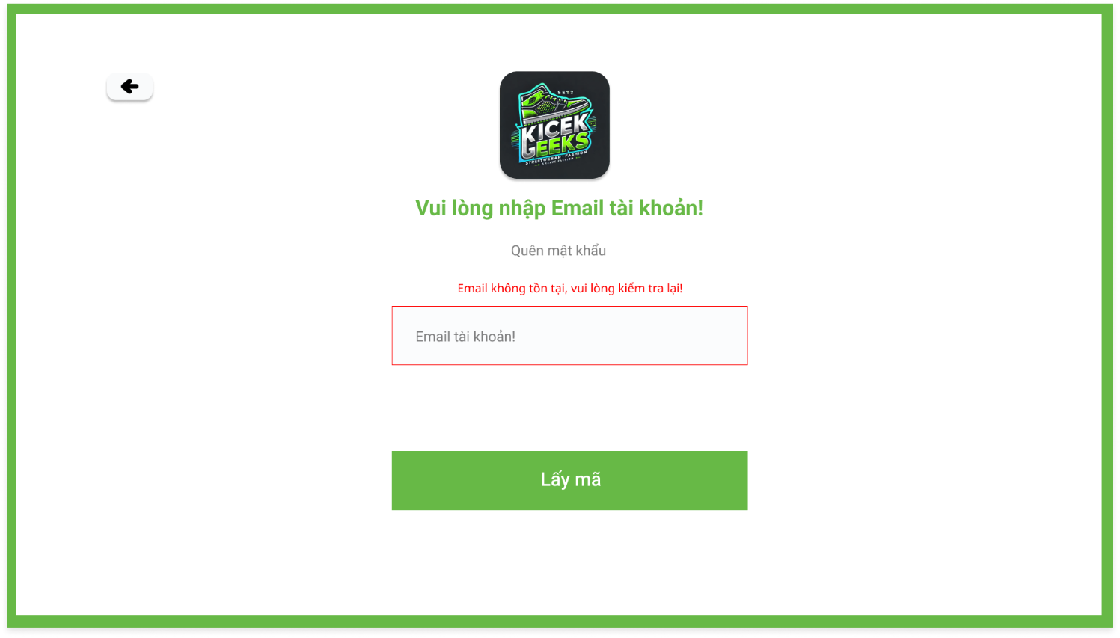

Hình: Thông báo nhập sai Email

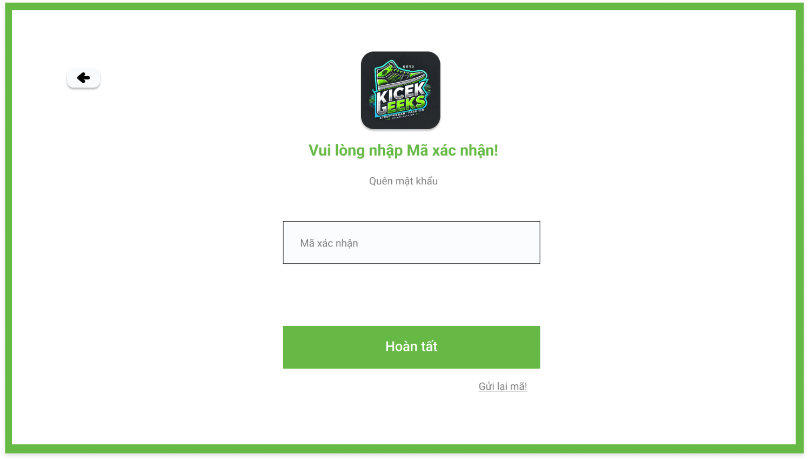

Hình: Giao diện nhập mã xác nhận

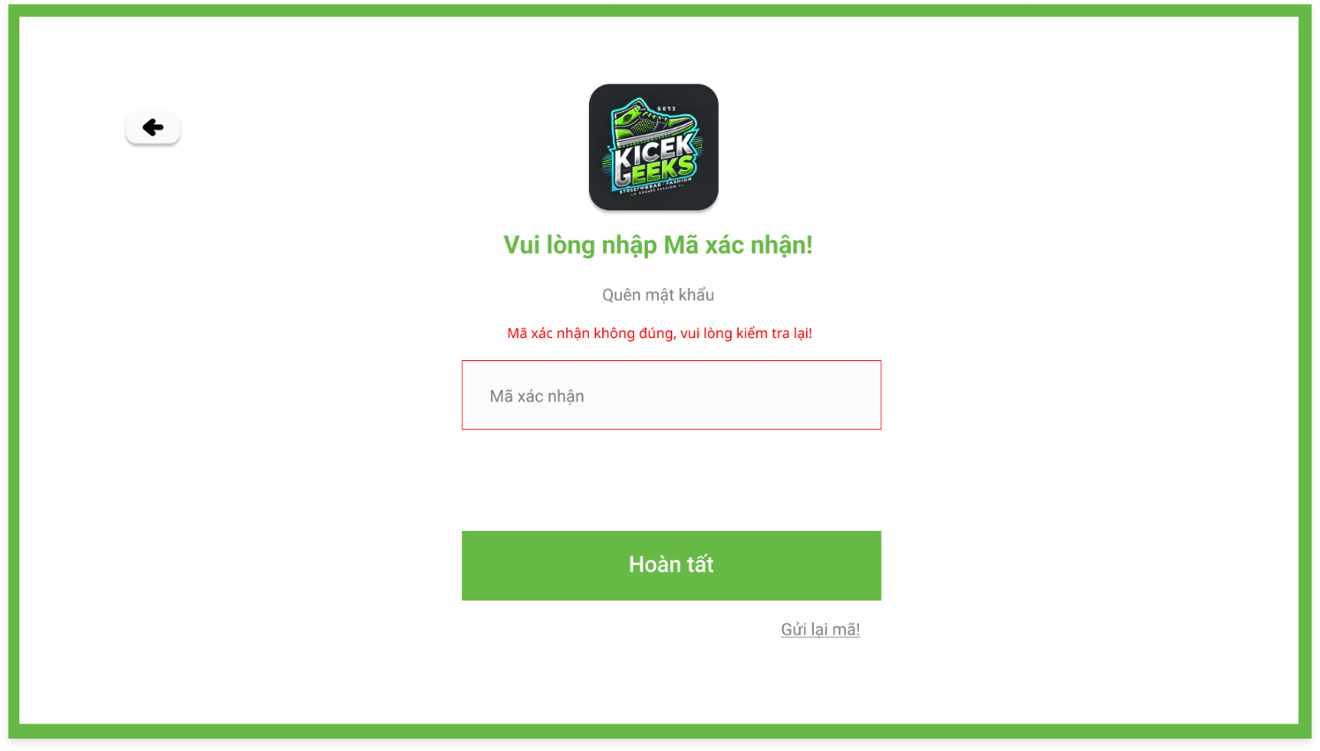

Hình: Thông báo nhập sai Mã xác nhận

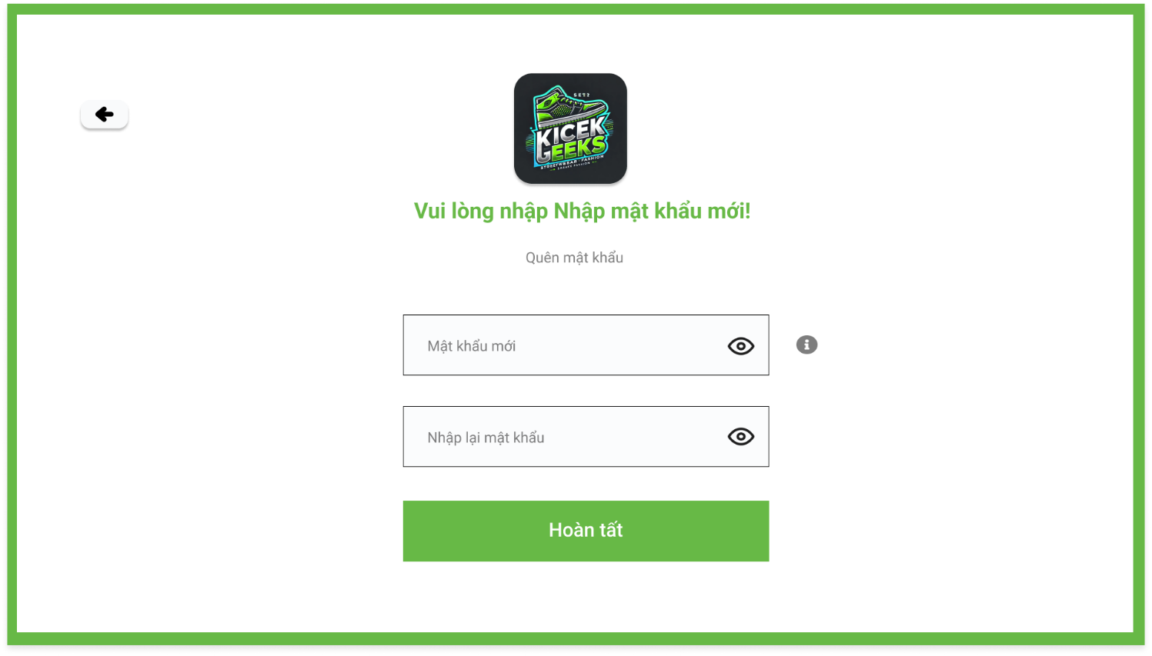

Hình: Giao diện nhập mật khẩu mới

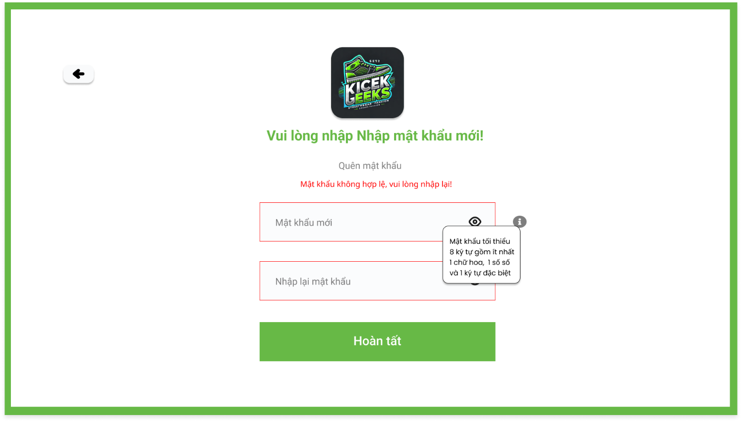

Hình: Thông báo nhập sai mật khẩu

Mô tả thiết kế

|  |  |  |  |  |  |  |
| --- | --- | --- | --- | --- | --- | --- |
| **ID#** | **COMPONENT** | **TYPE** | **VALIDATION** | **EDITABLE** | **REQUIRED** | **DESCRIPTION** |
| 1 | Thoát | Button |  | No |  | Nút thoát ra khỏi trang “Quên mật khẩu” để chuyển về trang “Đăng nhập” |
| 2 | Ảnh logo | Image |  | No |  | Logo của hệ thống |
| 2.1 | Quên mật khẩu | Text |  | No |  | Dòng tiêu đề đang ở trang quên mật khẩu |
| 3 | Vui lòng nhập Email tài khoản | Label |  | No | Yes | Tiêu đề |
| 3.1 | Email tài khoản | Text box | Hiển thị “Email không hợp lệ, vui lòng kiểm tra lại!” khi email không tồn tại trong hệ thống | Yes |  | Nhập email tài khoản được lưu trong hệ thống. |
| 3.2 | Lấy mã | Button |  | No |  | Nút để xác nhận và hoàn thành bước lấy mã xác nhận. |
| 4 | Vui lòng nhập mã xác nhận! | Label |  | No |  | Nhãn trang nhập mã xác nhận |
| 4.1 | Mã xác nhận | Text box | Hiển thị "Mã xác nhận không đúng, vui lòng kiểm tra lại" nếu dữ liệu không đúng như đã gửi. | Yes | Yes | Nhập mã xác nhận được gửi từ hệ thống. |
| 4.2 | Gửi lại mã | Button |  | No |  | Nút để yêu cầu gửi lại mã xác nhận từ hệ thống. |
| 4.3 | Hoàn tất | Button |  | No |  | Nút để xác nhận và hoàn thành bước nhập mã xác nhận. |
| 5 | Vui lòng nhập mật khẩu mới | Label |  | No |  | Tiêu đề hướng dẫn người dùng nhập mật khẩu mới. |
| 5.1 | Mật khẩu mới | Text box | Hiển thị "Mật khẩu không hợp lệ, vui lòng kiểm tra lại" nếu dữ liệu nhập không hợp lệ. | Yes | Yes | Trường để người dùng nhập mật khẩu mới. |
| 5.2 | Nhập lại mật khẩu | Text box | Phải khớp với textbox “Mật khẩu mới” | Yes | Yes | Trường để xác nhận lại mật khẩu mới của người dùng. |
| 5.3 | Tắt/bật hiện mật khẩu | Button | Tắt/bật hiện text được nhập vào ô “Mật khẩu” | No |  | Nút tắt/bật hiện mật khẩu được nhập vào |
| 5.4 | Điều kiện hợp lệ | Button | Tắt/bật hiện điều kiện nhập mật khẩu hợp lệ “Mật khẩu tối thiểu 8 ký tự gồm ít nhất 1 chữ hoa, 1 số số và 1 ký tự đặc biệt” | No |  | Nút tắt/bật điều kiện nhập mật khẩu hợp lệ “Mật khẩu tối thiểu 8 ký tự gồm ít nhất 1 chữ hoa, 1 số số và 1 ký tự đặc biệt” |
| 5.5 | Hoàn tất | Button |  | No | No | Nút để xác nhận và hoàn thành quá trình đổi mật khẩu |

## 1.2. Epic 1.2 - Quản lý tài khoản

### 1.2.1. User stories: Hiển thị, tìm kiếm tài khoản

a. BPMN

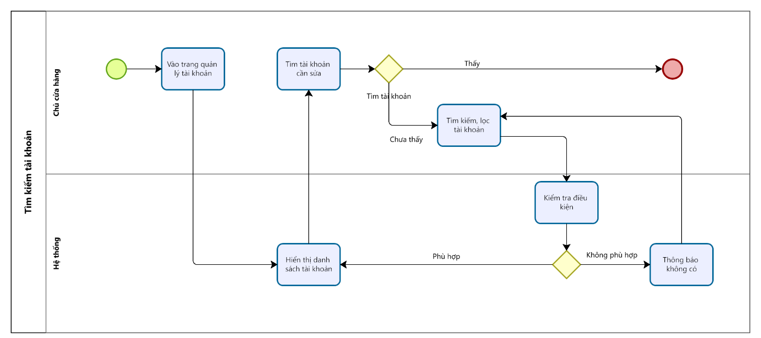

Hình : Hiển thị, tìm kiếm tài khoản

Mô tả quy trình:

|  |  |  |  |
| --- | --- | --- | --- |
| **BƯỚC** | **MÔ TẢ** | **NGƯỜI THỰC HIỆN** | **GHI CHÚ** |
| **1** | Vào trang “Quản lý tài khoản” | Chủ cửa hàng |  |
| **2** | Hiển thị Danh sách tài khoản | Hệ thống |  |
| **3** | Tìm tài khoản cần sửa  - Nếu thấy thì kết thúc quy trình  - Nếu không chuyển sang bước 4 | Chủ cửa hàng |  |
| **4** | Tìm kiếm, lọc tài khoản | Chủ cửa hàng |  |
| **5** | Kiểm tra điều kiện  - Nếu phù hợp thì chuyển sang bước 2  - Nếu không phù hợp thì chuyển sang bước 6 | Hệ thống |  |
| **6** | Thông báo không có tài khoản phù hợp rồi chuyển sang bước 4 | Hệ thống |  |

b. Acceptance Criteria

|  |  |  |  |
| --- | --- | --- | --- |
| **ID** | **Feature** | **Description** | **Acceptance Criteria** |
| 1 | Điều kiện thực hiện |  | Người dùng được phân quyền truy cập vào module “Quản lý tài khoản” |
| 2 | Tìm kiếm tài khoản | - Tìm kiếm đơn tài khoản bằng từ khóa:   * Bước 1: Chọn Quản lý đổi trả * Bước 2: Chọn Tài khoản * Bước 3: Nhập từ khóa tìm kiếm   - Tìm kiếm đơn tài khoản bằng bộ lọc:   * Bước 1: Lựa chọn các bộ lọc theo nhu cầu tìm kiếm   Bước 2: Nhấn “Lọc” để hiển thị kết quả, nhấn “Xóa tất cả” để xóa các bộ lọc.  - Tìm kiếm kết hợp cả 2 phương thức | 1. Ô tìm kiếm được đặt ở trên bảng danh sách đơn tài khoản.  - Ô chứa đoạn văn bản màu xám nhạt với văn bản: “Tìm theo mã tài khoản, tên nhân viên, Gmail,...” Đoạn văn bản mất đi khi người dùng bắt đầu nhập một từ khóa nào đó.  - Tìm kiếm bắt đầu khi người dùng nhập từ khóa bất kỳ.  - Người dùng không thể nhập vào ô tìm kiếm hơn 200 ký tự.  - Quy định khi tìm kiếm bằng từ khóa:   * Không phân biệt chữ hoa, chữ thường: Ví dụ, "Nguyễn" và "nguyễn" đều cho kết quả giống nhau.   **Ký tự tìm kiếm hợp lệ bao gồm:**   * Ký tự alphabet (A-Z, a-z). * Ký tự số (0-9). * Ký tự rỗng (space). * Hệ thống hỗ trợ tìm kiếm không dấu: Ví dụ: Tìm "Nguyen" sẽ trả về cả "Nguyễn", "Nguyên", "Nguyền" nếu khớp. * Giới hạn ký tự nhập: Không cho phép nhập quá 200 ký tự. * Trong chuỗi ký tự tìm kiếm, nếu giữa 2 từ có ký tự rỗng thì ký tự rỗng này vẫn được giữ khi tìm kiếm * Hệ thống cho phép tìm kiếm theo tên nhân viên, mã tài khoản, Gmail, tên đăng nhập.   2. Người dùng có thể sử dụng bộ lọc chức vụ: Lấy danh sách chức vụ từ hệ thống để hiển thị  3. Nhấn nút Lọc để hệ thống xử lý tìm kiếm kết hợp. |
| 3 | Kiểm tra điều kiện tìm kiếm và lọc | Hệ thống kiểm tra điều kiện người dùng nhập vào để tìm kiếm và trả kết quả | Nếu có tài khoản thỏa mãn các điều kiện tìm kiếm:   * Hệ thống hiển thị danh sách tài khoản thỏa mãn điều kiện.   Nếu không có tài khoản thỏa mãn các điều kiện tìm kiếm:   * Hệ thống hiển thị thông báo: “Không tìm thấy dữ liệu phù hợp với kết quả tìm kiếm” (được in đậm) và “Thử thay đổi điều kiện lọc hoặc từ khóa tìm kiếm”. * Hiển thị nút “Xem tất cả đơn tài khoản”, cho phép người dùng truy cập lại danh sách tất cả đơn tài khoản có sẵn trên hệ thống.   Nếu người dùng nhập hơn 200 ký tự:   * Hệ thống không cho phép nhập thêm ký tự nào và giới hạn chuỗi tìm kiếm tối đa 200 ký tự. |

c. Wireframe

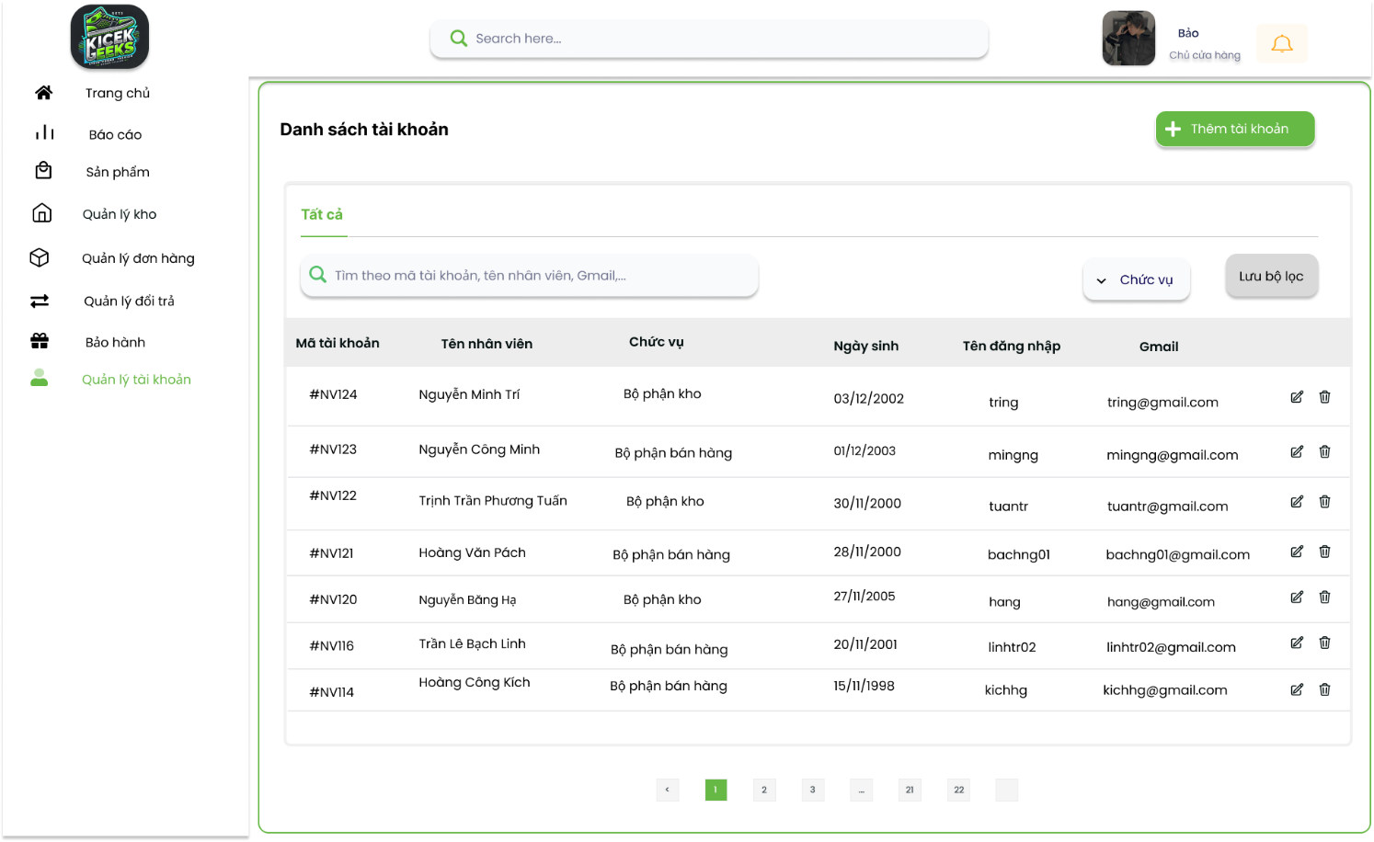

Hình: Danh sách tài khoản

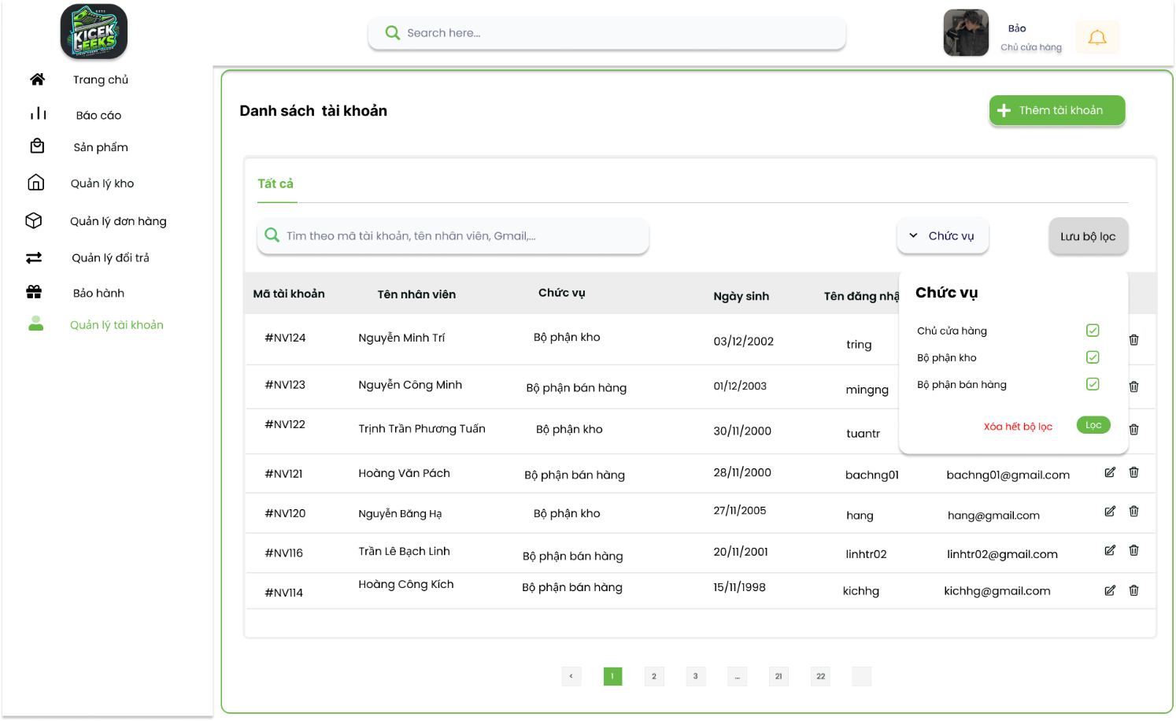

Hình: Dropdown “Chức vụ” của bộ lọc

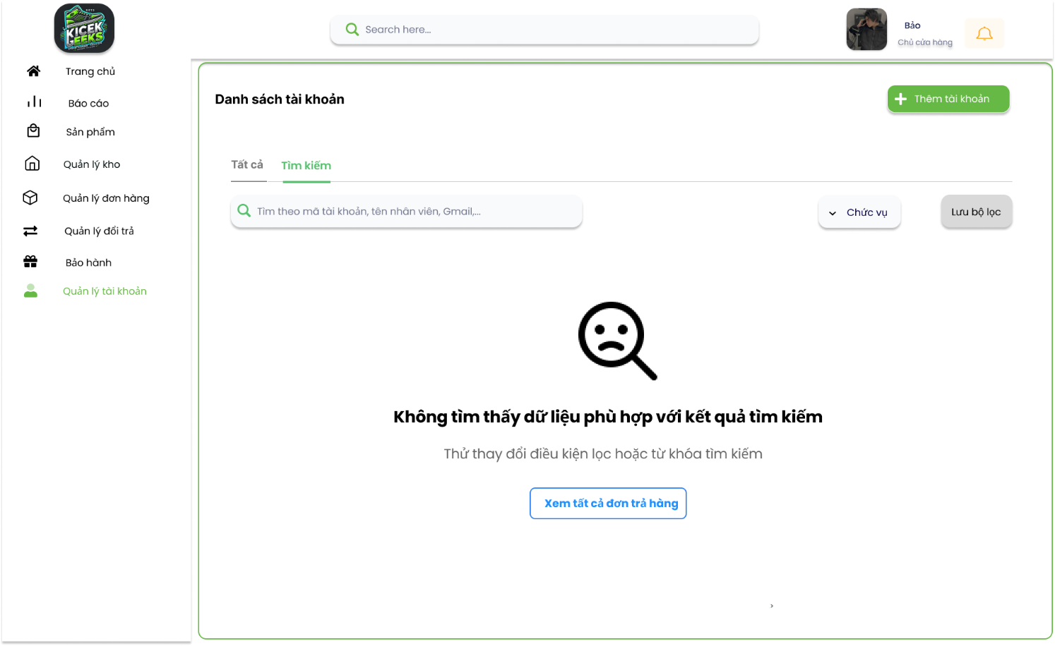

Hình: Thông báo lỗi không tìm thấy tài khoản

Mô tả thiết kế

|  |  |  |  |  |  |  |
| --- | --- | --- | --- | --- | --- | --- |
| **ID #** | **COMPONENT** | **TYPE** | **VALIDAT ION** | **EDITAB LE** | **REQUIR ED** | **DESCRIPTI ON** |
| 1 | Danh sách tài khoản | Label |  | No |  | Tiêu đề đang ở trang “Danh sách tài khoản” |
| 2 | Tất cả | Button |  | No |  | Nút để chọn hiển thị tất cả các tài khoản trong danh sách. |
| 3 | Tìm kiếm | Textbox |  | Yes | No | Trường nhập để người dùng nhập từ khóa tìm kiếm tài khoản. |
| 4 | Chức vụ | Dropdown | Chọn từ danh sách các chức vụ để tiến hành lọc | Yes | No | Dropdown để người dùng chọn chức vụ khi lọc danh sách tài khoản. |
| 4.1 | Thông tin trong dropdown của chức vụ | Checkbox |  | Yes | No | Tiêu đề hiển thị để mô tả danh sách các bộ phận chức vụ mà người dùng có thể chọn để lọc. |
| 4.2 | Lọc trong dropdown của chức vụ | Button |  | No |  | Nút thực thi hành động lọc danh sách dựa trên các lựa chọn trong các checkbox. |
| 4.3 | Xóa bộ lọc trong dropdown của chức vụ | Button |  | No |  | Nút để xóa toàn bộ bộ lọc hiện tại và hiển thị danh sách không có điều kiện lọc. |
| 5 | Lưu bộ lọc | Button | Tiến hành lọc tài khoản theo ô tìm kiếm và các lựa chọn đã chọn trên bộ lọc | No |  | Nút để lưu các tùy chọn bộ lọc hiện tại (tìm kiếm, chức vụ, v.v.). |
| 6 | Bảng danh sách tài khoản | Datagridview |  | No |  | Bảng hiển thị danh sách các tài khoản với thông tin chi tiết. |
| 6.1 | Mã tài khoản | Label |  | No |  | Hiển thị mã định danh duy nhất của tài khoản. |
| 6.2 | Tên nhân viên | Label |  | No |  | Hiển thị họ và tên của nhân viên liên quan đến tài khoản. |
| 6.3 | Chức vụ | Label |  | No |  | Hiển thị chức vụ của nhân viên |
| 6.4 | Ngày sinh | Label |  | No |  | Hiển thị ngày sinh của nhân viên. |
| 6.5 | Tên đăng nhập | Label |  | No |  | Hiển thị tên đăng nhập của tài khoản. |
| 6.6 | Gmail | Label |  | No |  | Hiển thị địa chỉ email liên kết với tài khoản |
| 6.7 | Sửa | Button |  | No |  | Nút để đến trang chỉnh sửa thông tin tài khoản. |
| 6.8 | Xóa | Button |  | No |  | Nút để xóa tài khoản khỏi danh sách. |
| 7 | Chuyển trang | Button |  | No |  | Chuyển sang trang khác của danh sách và hiển thị số trang hiện có |
| 8 | Tìm kiếm | Label |  | No |  | Đánh dấu đang ở trang hiển thị danh sách sau bộ lọc và tìm kiếm |
| 8.1 | Thông báo không thấy dữ liệu | Text |  | No |  | Thông báo không thấy dữ liệu phù hợp với bộ lọc và tìm kiếm |
| 8.2 | Xem tất cả tài khoản | Button |  | No |  | Quay lại xem danh sách tất cả tài khoản |

### 1.2.2. User stories: Thêm tài khoản

a. BPMN

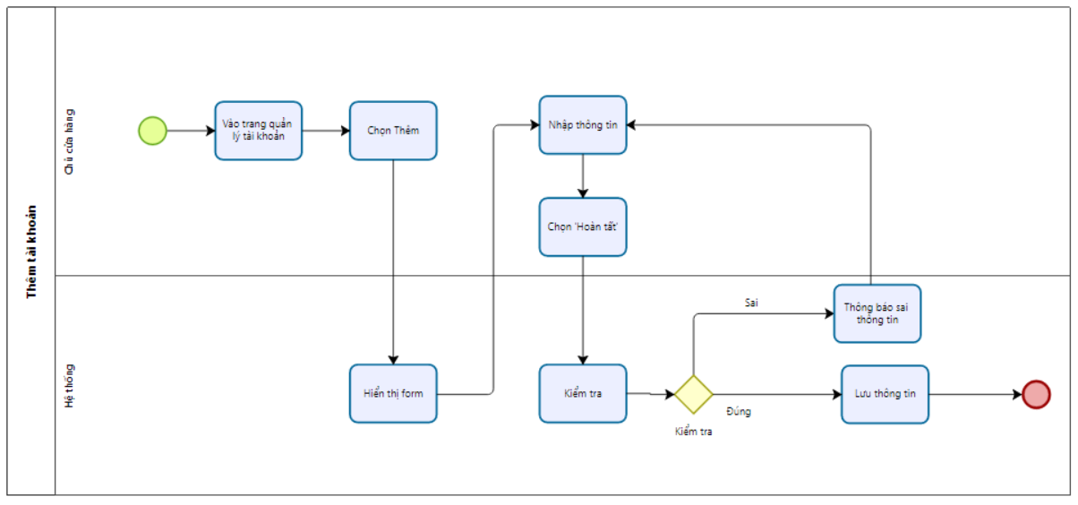

Hình 6: Quy trình thêm tài khoản

Mô tả quy trình:

|  |  |  |  |
| --- | --- | --- | --- |
| **BƯỚC** | **MÔ TẢ** | **NGƯỜI THỰC HIỆN** | **GHI CHÚ** |
| **1** | Vào trang quản lý tài khoản | Chủ cửa hàng |  |
| **2** | Tại trang Tài khoản, người dùng sẽ nhấn nút “Thêm”. | Chủ cửa hàng |  |
| **3** | Khi đó, Hệ thống hiển thị form gồm các thông tin cần thiết để có thể điền vào. | Hệ thống |  |
| **4** | Điền thông tin vào form | Chủ cửa hàng |  |
| **5** | Chọn “Hoàn tất” | Chủ cửa hàng |  |
| **6** | Kiểm tra thông tin hợp lệ tạo tài khoản  Nếu hợp lệ thì sang bước 8  Nếu không hợp lệ thì sang bước 7 | Hệ thống |  |
| **7** | Thông báo nhập sai thông tin chuyển sang bước 4. | Hệ thống |  |
| **8** | Lưu thông tin | Hệ thống |  |

b, Acceptance Criteria

|  |  |  |  |
| --- | --- | --- | --- |
| ID | Feature | Description | Acceptance Criteria |
| 1 | Điều kiện thực hiện |  | Người dùng phải có quyền truy cập vào trang Quản lý tài khoản để thực hiện chức năng thêm mới. |
| 2 | Thêm tài khoản | B1: Đăng nhập vào hệ thống  B2: Vào trang  Quản lý tài khoản  B3: Ấn “Thêm mới”  B4: Nhập các thông tin  B5: Nhấn “Lưu” | 1. Họ và tên (enabled, text)  Yêu cầu:  - Tối đa 50 ký tự nếu quá hệ thống tự động không cho nhập thêm.  - Không được chứa ký tự đặc biệt (trừ khoảng trắng).  - Không được để trống.  2. Tên tài khoản (enabled, text)  Yêu cầu:  - Không được để trống.  - Không vượt quá 36 ký tự nếu quá hệ thống tự động không cho nhập thêm.  - Chỉ chứa chữ cái, số và các ký tự như dấu gạch dưới (_), không chứa khoảng trắng.  - Tên tài khoản phải là duy nhất (không trùng lặp với tài khoản đã tồn tại trong hệ thống).  Thông báo lỗi:  - " Tên tài khoản không được trùng, tối thiểu 2 ký tự, không chứa ký tự đặc biệt."  3. Mật khẩu (enabled, text).  Yêu cầu:  - Độ dài tối thiểu: 8 ký tự.  - Độ dài tối đa: 36 ký tự nếu quá hệ thống tự động không cho nhập thêm.  - Một chữ cái viết hoa.  - Một ký tự đặc biệt (ví dụ: @, #, $, %).  - Không được để trống.  - Phải có nút ẩn hiện mật khẩu, mặc định là ẩn.  Thông báo lỗi:  - " Mật khẩu tối thiểu 8 ký tự gồm ít nhất 1 chữ hoa,  1 số số và 1 ký tự đặc biệt."  4. Tên nhân viên (enabled, text)  Yêu cầu:  - Không được để trống.  - Không quá 100 ký tự nếu quá hệ thống tự động không cho nhập thêm.  5. Email (enabled).  Yêu cầu:  - Phải tuân theo định dạng email hợp lệ ([example@domain.com](mailto:example@domain.com)).  - Không quá 50 ký tự nếu quá hệ thống tự động không cho nhập thêm.  - Không được để trống.  Thông báo lỗi:  - "Vui lòng nhập email hợp lệ."  - "Email đã tồn tại, vui lòng sử dụng email khác."  6. Chức vụ: (enabled).  Loại dữ liệu: Danh sách lựa chọn (dropdown, radio button, textbox).  Yêu cầu: Chọn các quyền có sẵn của hệ thống hoặc có thể thêm mới chức vụ  7. Ngày tháng năm sinh (enabled)  Loại dữ liệu: Trường nhập ngày theo định dang (DD/MM/YYYY).  Yêu cầu:  Phải là ngày hợp lệ (không lớn hơn ngày hiện tại).  8. Quyền (enabled)  Loại dữ liệu: Danh sách checkbox hoặc multiple select dropdown.  Yêu cầu:  - Hiển thị danh sách quyền có sẵn trong hệ thống (Tài khoản, Quản lý tài khoản, Sản phẩm, Quản lý kho, Quản lý đơn hàng, Quản lý đổi trả, Bảo hành).  - Cho phép chọn nhiều quyền.  - Ít nhất phải chọn một quyền.  9. Ảnh avatar (enabled)  Loại dữ liệu: Trường upload file (hỗ trợ các định dạng .jpg, .png).  Yêu cầu:  - Dung lượng tối đa: 5MB.  - Tùy chọn ảnh đại diện tự động để ảnh mặc định nếu không được tải lên.  10. Căn cước công dân (enabled)  Yêu cầu:  - Bắt buộc 12 ký tự số.  - Không được để trống. |
| 3 | Lưu/Hủy tài khoản | - Nếu không muốn tiếp tục, chọn **Hủy** để thoát mà không lưu tài khoản.  - Nếu muốn lưu thông tin vừa chỉnh sửa, chọn **Lưu** | - Nếu chọn Hủy: hệ thống trả về trang quản lý tài khoản mà không lưu.  - Nếu muốn lưu thông tin, click nút “Lưu”, hệ thống chuyển sang bước kiểm tra thông tin. |
| 4 | Kiểm tra thông tin nhập vào | Hệ thống kiểm tra tính hợp lệ của dữ liệu trong form trước khi lưu tài khoản | - Nếu thông tin không hợp lệ (thiếu trường hoặc sai định dạng): Hệ thống hiển thị thông báo lỗi (nếu có) và đồng thời hiện đỏ ô sai, xóa thông tin nhập ô đó. Hiển thị thông báo “Thông tin tài khoản không hợp lệ, vui lòng điền lại các ô màu đỏ!”  - Thông tin hợp lệ thì giữ nguyên không bắt nhập lại. |
| 5 | Lưu tài khoản | Sau khi thông tin hợp lệ, hệ thống lưu thông tin vào cơ sở dữ liệu | - Hệ thống tự động sinh mã và tạo tài khoản vào đó  - Hiển thị tài khoản vào danh sách tài khoản |
| 6 | Thông báo kết quả | Hệ thống thông báo kết quả sau khi xử lý tài khoản | Hiển thị thông báo: “Lưu thành công” |

c. Wireframe:



Hình: Danh sách tài khoản

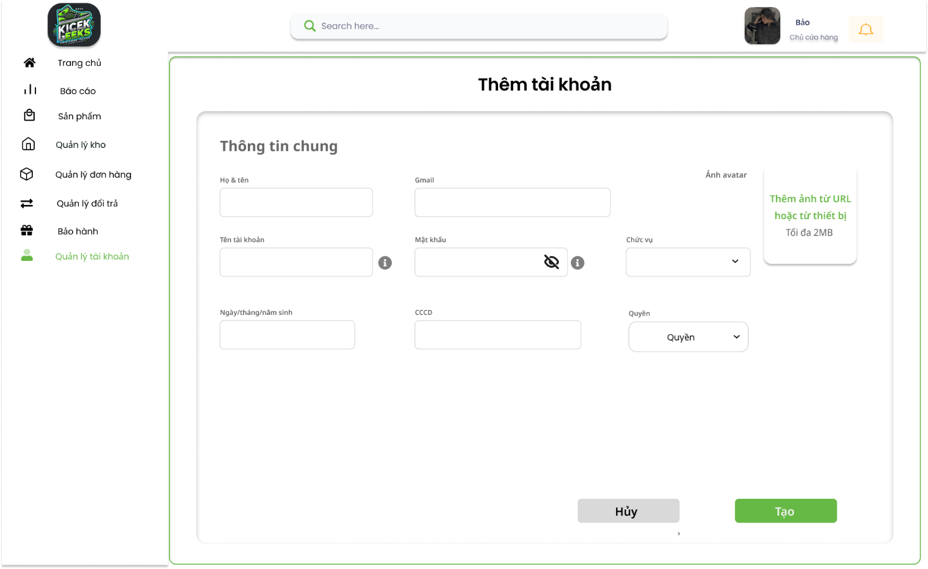

Hình: Form nhập thông tin tài khoản

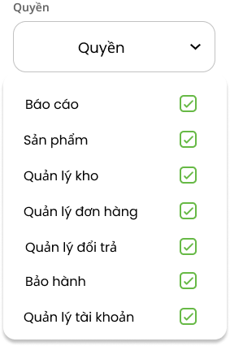

Hình: Dropdown trường “Quyền”

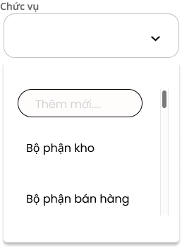

Hình: Dropdown trường “Chức vụ”

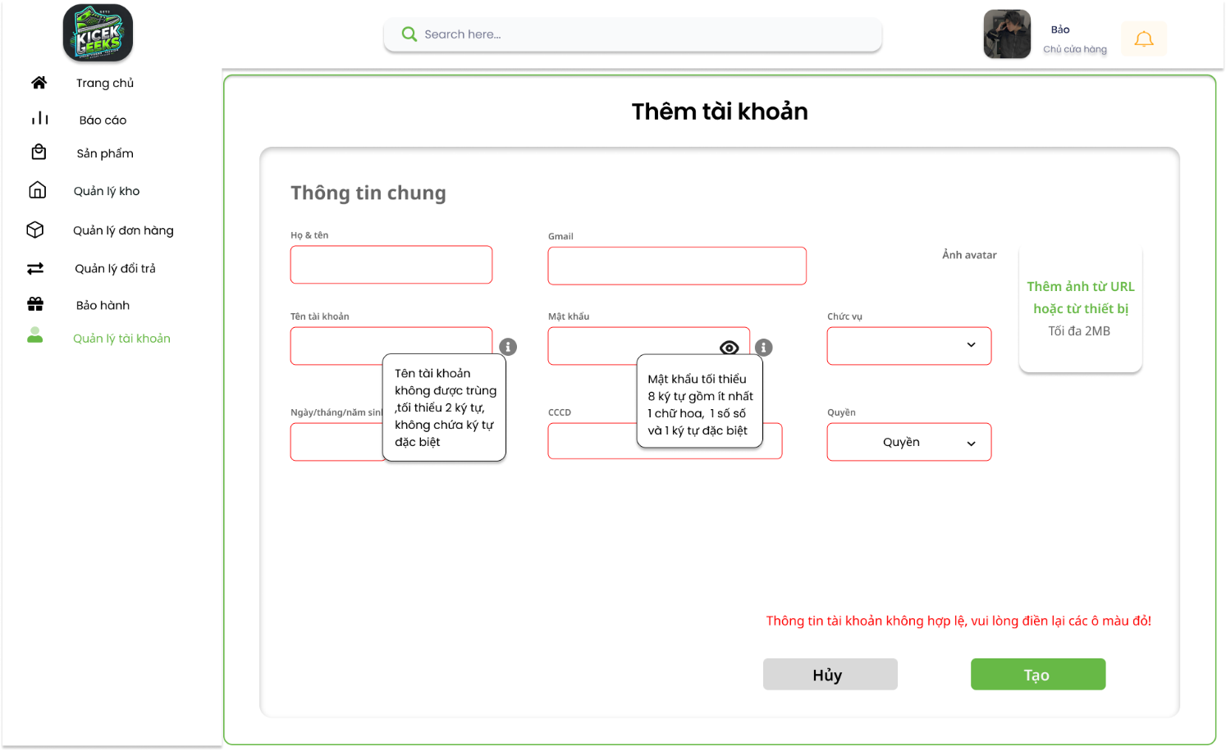

Hình: Thông báo lỗi ô nhập thông tin tài khoản

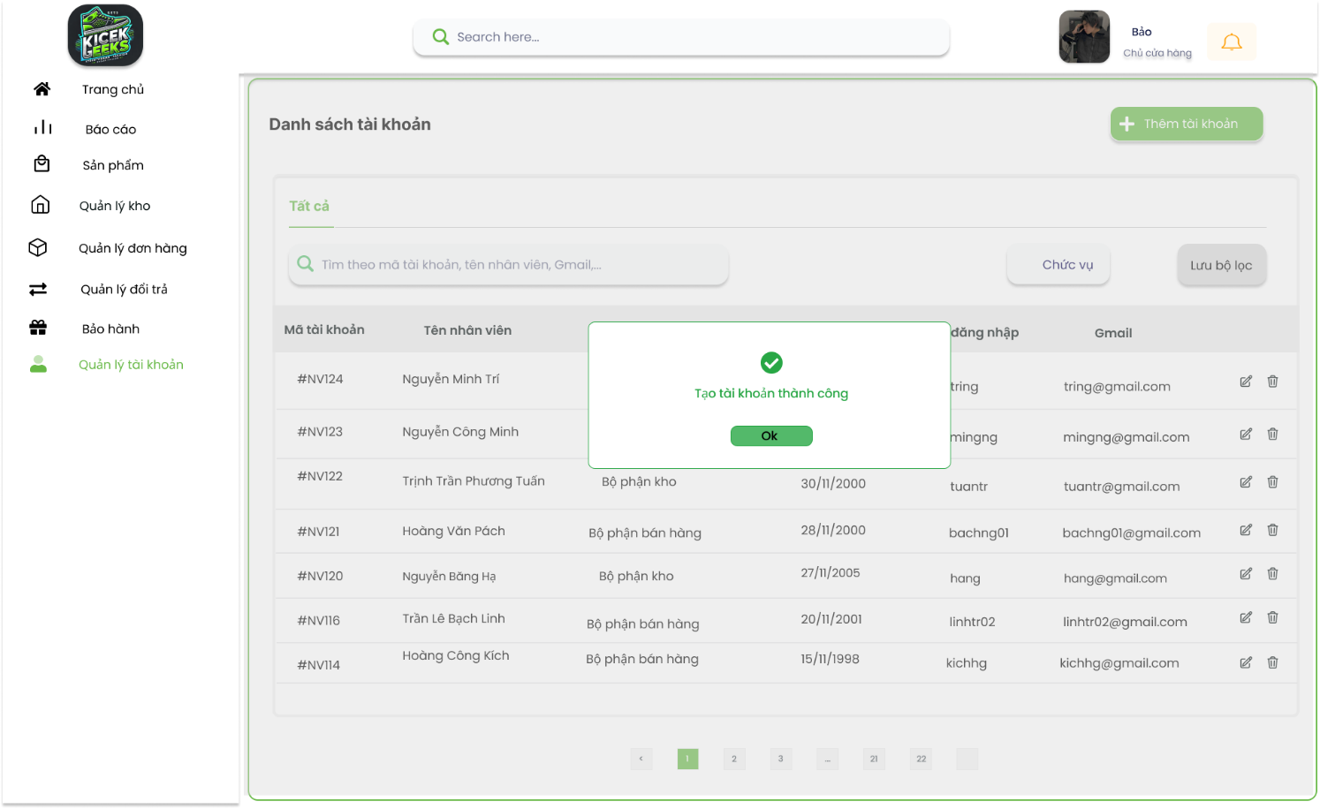

Hình: Thông báo tạo tài khoản thành công

Mô tả thiết kế

|  |  |  |  |  |  |  |
| --- | --- | --- | --- | --- | --- | --- |
| **ID#** | **COMPONENT** | **TYPE** | **VALIDATION** | **EDITABLE** | **REQUIRED** | **DESCRIPTION** |
| 1 | Quản lý tài khoản | Button |  | No |  | Nút chuyển hướng đến trang “Quản lý tài khoản” |
| 1.1 | Thêm tài khoản | Button |  | No |  | Nút chuyển hướng đến trang “Thêm tài khoản” |
| 2 | Thêm tài khoản | Label |  | No |  | Dòng tiêu đề đang ở trang thêm tài khoản |
| 3 | Thông tin chung | Label |  | No |  | Dòng tiêu đề cho biết phần “Thông tin chung” tài khoản |
| 3.1 | Họ & tên | Text box | Không được để trống | Yes | Yes | Trường để nhập họ và tên đầy đủ của người dùng. |
| 3.2 | Gmail | Text box | Nhập Gmail phải đúng định dạng email (VD: example@gmail.com) | Yes | Yes | Trường để đặt tên tài khoản duy nhất của người dùng. |
| 3.3 | Tên tài khoản | Text box | Nhập tên tài khoản | Yes | Yes | Trường để đặt tên tài khoản duy nhất của người dùng. |
| 3.3.1 | Điều kiện hợp lệ | Button | Tắt/bật hiện điều kiện nhập mật khẩu hợp lệ “Tên tài khoản không được trùng ,tối thiểu 2 ký tự, không chứa ký tự đặc biệt” | No |  | Nút tắt/bật điều kiện nhập tên tài khoản hợp lệ |
| 3.4 | Mật khẩu | Text box | Nhập mật khẩu ít nhất 8 ký tự, có chữ cái và số | Yes | Yes | Trường để đặt mật khẩu cho tài khoản. |
| 3.4.1 | Điều kiện hợp lệ | Button | Tắt/bật hiện điều kiện nhập mật khẩu hợp lệ “Mật khẩu tối thiểu 8 ký tự gồm ít nhất 1 chữ hoa, 1 số số và 1 ký tự đặc biệt” | No |  | Nút tắt/bật điều kiện nhập mật khẩu hợp lệ |
| 3.4.2 | Tắt/bật hiện mật khẩu | Button | Tắt/bật hiện text được nhập vào ô “Mật khẩu” | No |  | Nút tắt/bật hiện mật khẩu được nhập vào |
| 3.5 | Ngày/tháng/  năm sinh | Date | Nhập ngày tháng năm sinh theo định dạng DD/MM/YYYY | Yes | No | Trường để điền ngày, tháng, và năm sinh của người dùng. |
| 3.6 | CCCD | Text box | Bắt buộc; chỉ cho phép nhập 12 số | Yes | Yes | Trường để nhập số căn cước công dân. |
| 3.7 | Chức vụ | Dropdown | Hiện các chức vụ sẵn có hoặc thêm mới chức vụ | Yes | Yes | Trường để chọn chức vụ của người dùng trong tổ chức. |
| 3.7.1 | Thông tin chọn trong dropdown của chức vụ | Radion Button | Chọn 1 chức vụ | Yes |  | Mục để chọn chức vụ sẵn có của người dùng trong tổ chức. |
| 3.7.2 | Thông tin điền trong dropdown của chức vụ | Textbox | Thêm mới chức vụ trong hệ thống | Yes |  | Mục để điền chức vụ mới của người dùng trong tổ chức. |
| 3.8 | Quyền | Dropdown | Hiện danh sách các quyền | Yes | Yes | Trường để chọn quyền của người dùng trong tổ chức. |
| 3.8.1 | Thông tin trong dropdown của quyền | Checkbox | Có thể chọn 1 hoặc nhiều quyền | Yes | Yes | Mục chọn quyền cho tài khoản có thể chọn nhiều mục |
| 3.9 | Ảnh avatar | File Upload | Chỉ chấp nhận định dạng JPG/PNG; kích thước không quá 2MB | Yes | No | Trường để tải lên ảnh đại diện của người dùng. |
| 3.10 | Hủy bỏ | Button |  | No |  | Nút để hủy thao tác và quay lại. |
| 3.11 | Tạo | Button |  | No |  | Nút để xác nhận và tạo tài khoản mới. |
| 4 | Tạo thành công | Message Box |  | No |  | Thông báo tạo tài khoản thành công |
| 4.1 | Ok | Button |  | No |  | Nút tắt thông báo “Tạo tài khoản thành công” |

### 1.2.3. User stories: Cập nhật tài khoản

 a, BPMN

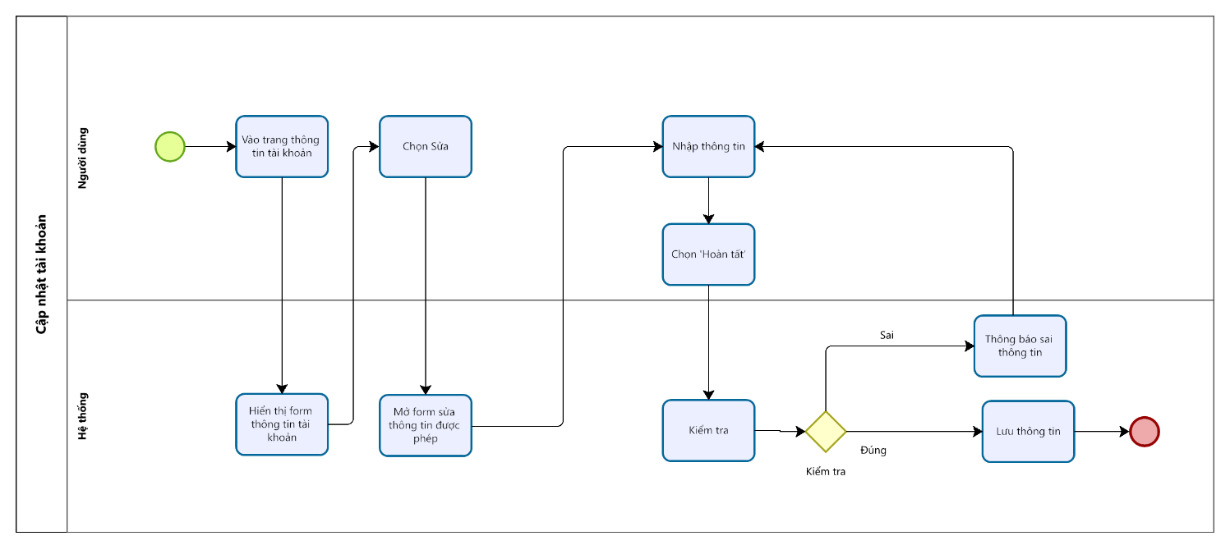Hình 8: Quy trình Cập nhật tài khoản

Mô tả quy trình:

|  |  |  |  |
| --- | --- | --- | --- |
| **BƯỚC** | **MÔ TẢ** | **NGƯỜI THỰC HIỆN** | **GHI CHÚ** |
| **1** | Vào trang “Thông tin tài khoản” | Người dùng |  |
| **2** | Hiển thị form thông tin tài khoản | Hệ thống |  |
| **3** | Chọn “Sửa” thông tin | Người dùng |  |
| **4** | Mở phần sửa thông tin tài khoản được phép | Hệ thống |  |
| **5** | Nhập thông tin | Người dùng |  |
| **6** | Chọn “Hoàn tất” | Người dùng |  |
| **7** | Kiểm tra thông tin nhập - Nếu hợp lệ thì sang bước 9.  - Nếu không hợp lệ thì sang bước 8. | Hệ thống |  |
| **8** | Hiển thị thông báo thông tin không hợp lệ và chuyến sang bước 5 | Hệ thống |  |
| **9** | Lưu thông tin | Hệ thống |  |

b. Acceptance Criteria:

|  |  |  |  |
| --- | --- | --- | --- |
| ID | Feature | Description | Acceptance Criteria |
| 1 | Điều kiện thực hiện |  | Người dùng đăng nhập thành công vào hệ thống. |
| 2 | Thêm tài khoản | B1: Đăng nhập vào hệ thống  B2: Vào trang  Thông tin tài khoản  B3: Ấn “Sửa”  B4: Nhập các thông tin được phép  B5: Nhấn “Lưu” | 1. Họ và tên (enabled, text)  Yêu cầu:  - Tối đa 50 ký tự nếu quá hệ thống tự động không cho nhập thêm.  - Không được chứa ký tự đặc biệt (trừ khoảng trắng).  - Không được để trống.  2. Tên tài khoản (disabled)  3. Mật khẩu (enabled, text).  Yêu cầu:  - Độ dài tối thiểu: 8 ký tự.  - Độ dài tối đa: 36 ký tự nếu quá hệ thống tự động không cho nhập thêm.  - Một chữ cái viết hoa.  - Một ký tự đặc biệt (ví dụ: @, #, $, %).  - Không được để trống.  - Phải có nút ẩn hiện mật khẩu, mặc định là ẩn.  Thông báo lỗi:  - " Mật khẩu tối thiểu 8 ký tự gồm ít nhất 1 chữ hoa,  1 số số và 1 ký tự đặc biệt."  4. Tên nhân viên (enabled, text)  Yêu cầu:  - Không được để trống.  - Không quá 100 ký tự nếu quá hệ thống tự động không cho nhập thêm.  5. Email (enabled).  Yêu cầu:  - Phải tuân theo định dạng email hợp lệ ([example@domain.com](mailto:example@domain.com)).  - Không quá 50 ký tự nếu quá hệ thống tự động không cho nhập thêm.  - Không được để trống.  Thông báo lỗi:  - "Vui lòng nhập email hợp lệ."  - "Email đã tồn tại, vui lòng sử dụng email khác."  6. Chức vụ: (disabled).  7. Ngày tháng năm sinh (enabled)  Loại dữ liệu: Trường nhập ngày theo định dang (DD/MM/YYYY).  Yêu cầu:  Phải là ngày hợp lệ (không lớn hơn ngày hiện tại).  8. Ảnh avatar (enabled)  Loại dữ liệu: Trường upload file (hỗ trợ các định dạng .jpg, .png).  Yêu cầu:  - Dung lượng tối đa: 5MB.  - Tùy chọn ảnh đại diện tự động để ảnh mặc định nếu không được tải lên.  9. Căn cước công dân (enabled)  Yêu cầu:  - Bắt buộc 12 ký tự số.  - Không được để trống. |
| 3 | Lưu/Hủy tài khoản | - Nếu không muốn tiếp tục, chọn **Hủy** để thoát mà không lưu tài khoản.  - Nếu muốn lưu thông tin vừa chỉnh sửa, chọn **Lưu** | - Nếu chọn Hủy: hệ thống trả về trang quản lý tài khoản mà không lưu.  - Nếu muốn lưu thông tin, click nút “Lưu”, hệ thống chuyển sang bước kiểm tra thông tin. |
| 4 | Kiểm tra thông tin nhập vào | Hệ thống kiểm tra tính hợp lệ của dữ liệu trong form trước khi lưu tài khoản | - Nếu thông tin không hợp lệ (thiếu trường hoặc sai định dạng): Hệ thống hiển thị thông báo lỗi (nếu có) và đồng thời hiện đỏ ô sai, xóa thông tin nhập ô đó. Hiển thị thông báo “Thông tin tài khoản không hợp lệ, vui lòng điền lại các ô màu đỏ!”  - Thông tin hợp lệ thì giữ nguyên không bắt nhập lại. |
| 5 | Lưu tài khoản | Sau khi thông tin hợp lệ, hệ thống lưu thông tin vào cơ sở dữ liệu | Hệ thống tự động sửa thông tin tài khoản vào cơ sở dữ liệu |
| 6 | Thông báo kết quả | Hệ thống thông báo kết quả sau khi xử lý tài khoản | Hiển thị thông báo: “Lưu thành công” |

c. Wireframe;  
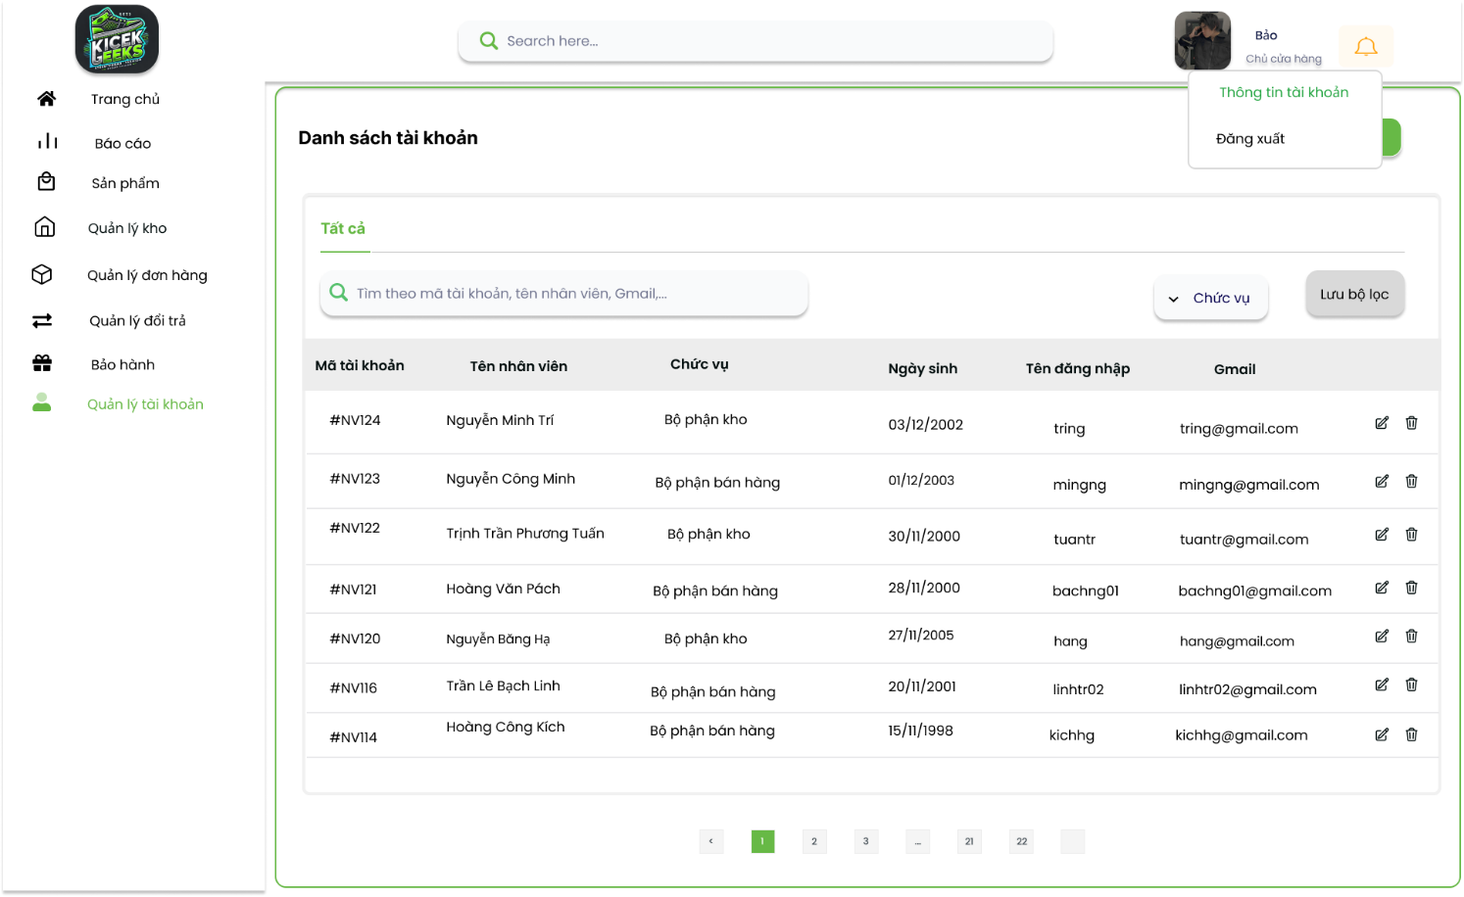

Hình: Danh sách tài khoản

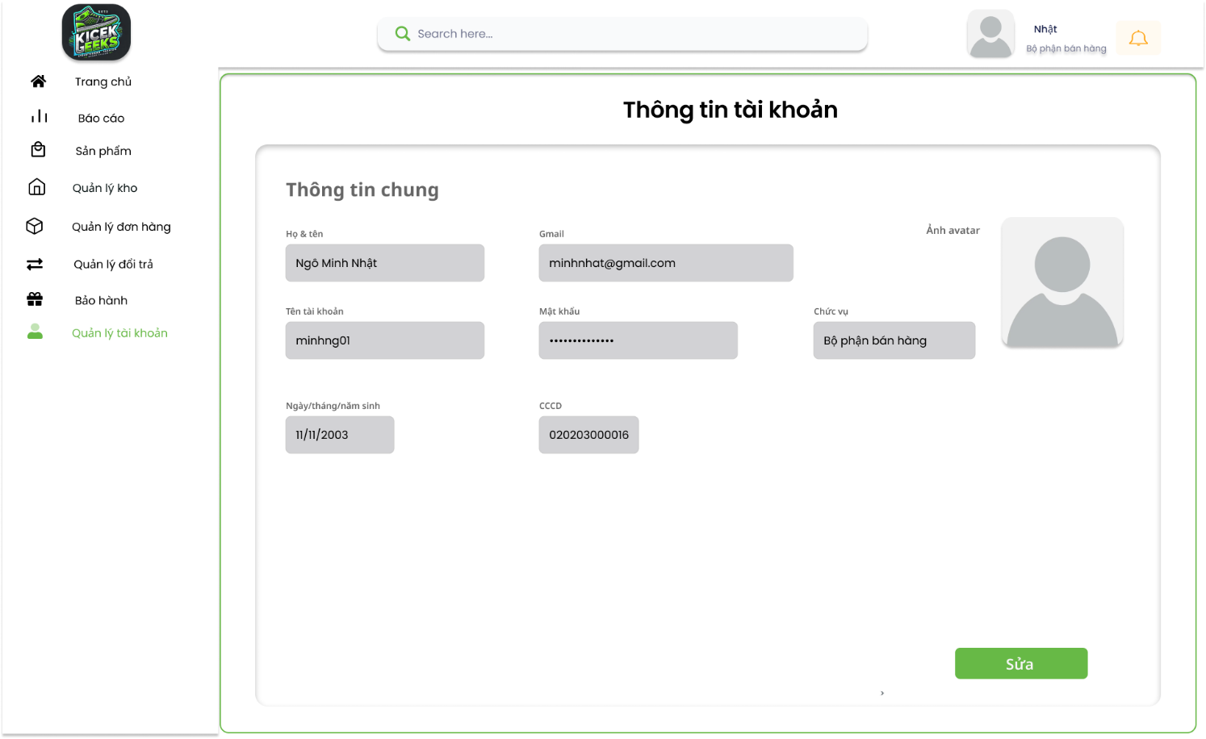

Hình: Form xem thông tin tài khoản tài khoản

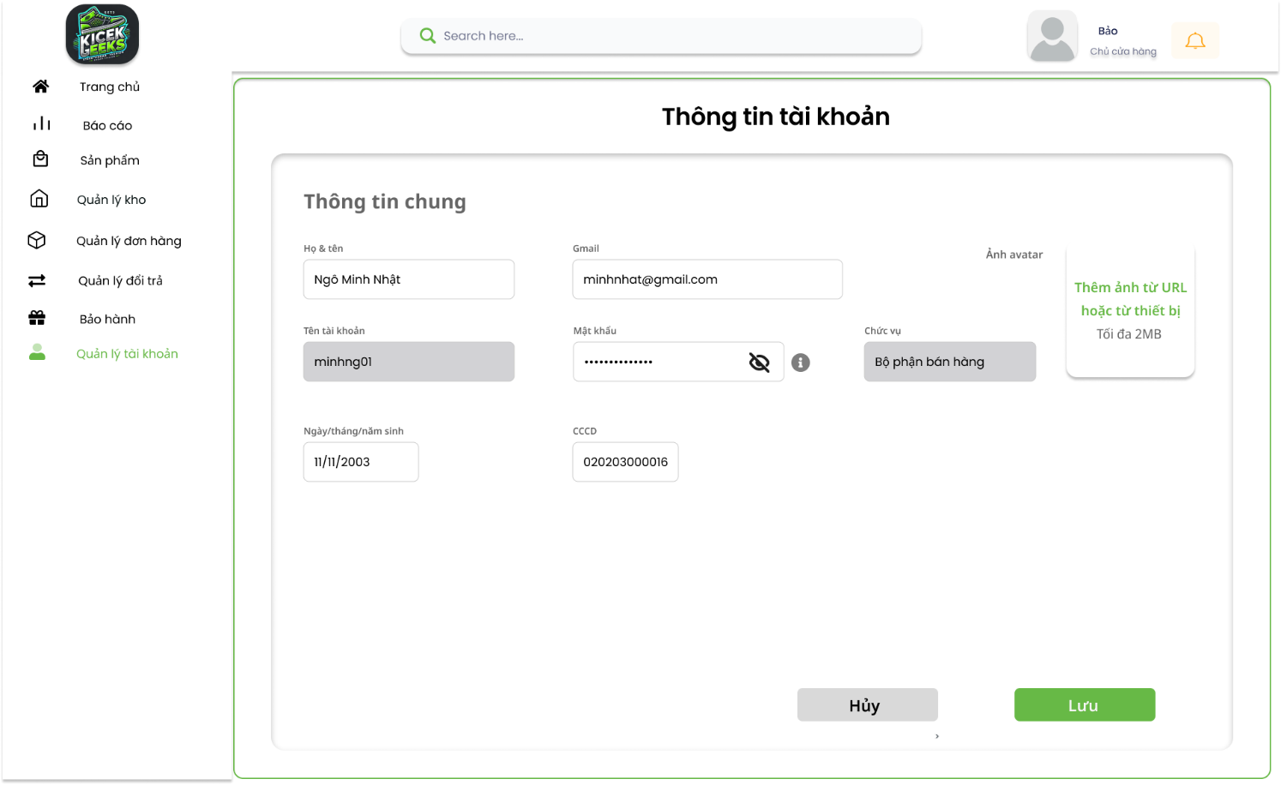

Hình: Form xem thông tin tài khoản tài khoản

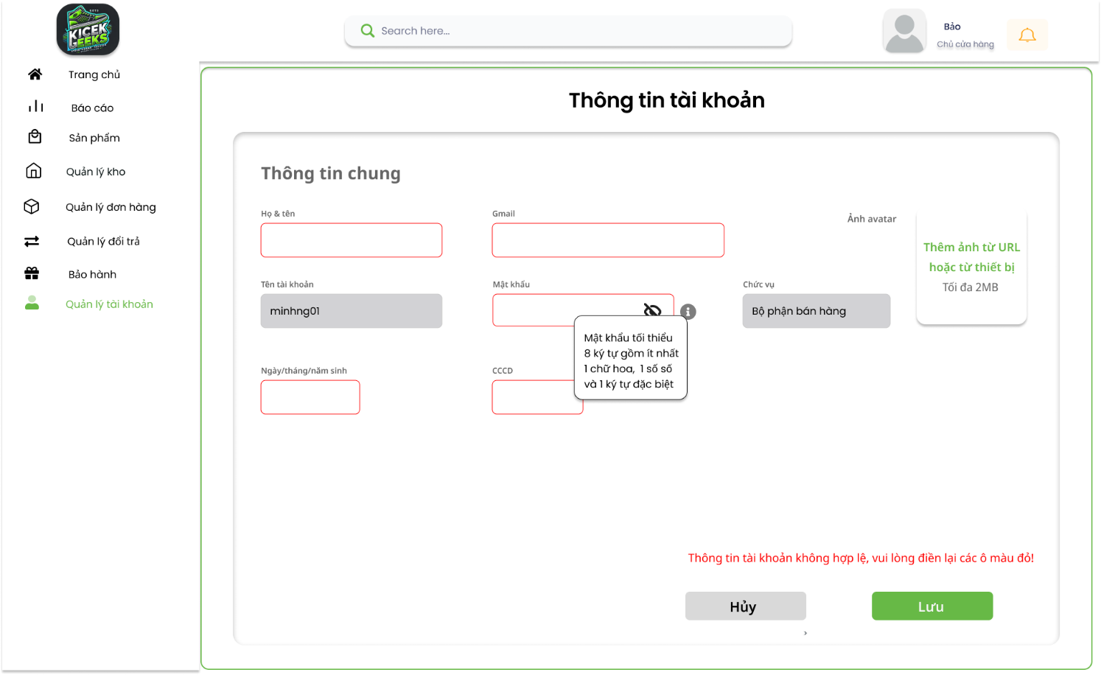

Hình: Thông báo lỗi ô nhập thông tin tài khoản

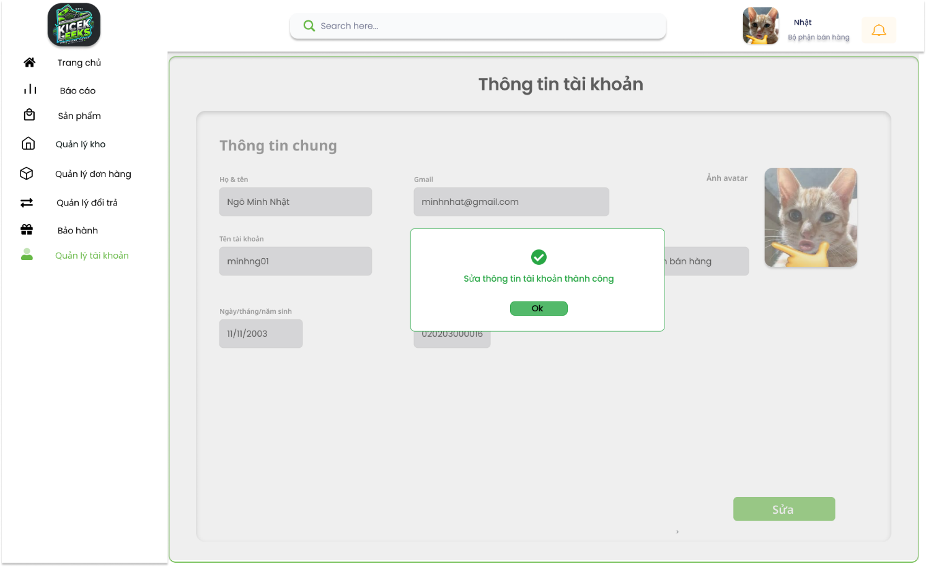

Hình: Thông báo Sửa tài khoản thành công

Mô tả thiết kế

|  |  |  |  |  |  |  |
| --- | --- | --- | --- | --- | --- | --- |
| **ID#** | **COMPONENT** | **TYPE** | **VALIDATION** | **EDITABLE** | **REQUIRED** | **DESCRIPTION** |
| 1 | Thông tin tài khoản | Button |  | No |  | Nút chuyển hướng đến trang “Thông tin tài khoản” |
| 2 | Thông tin tài khoản | Label |  | No |  | Dòng tiêu đề đang ở trang thêm thông tin tài khoản |
| 3 | Sửa | Button |  | No |  | Nút để bật các trường được phép sửa trong “Thông tin tài khoản”. |
| 3.1 | Họ & tên | Text box | Không được để trống | Yes | Yes | Trường để nhập họ và tên đầy đủ của người dùng. |
| 3.2 | Gmail | Text box | Nhập Gmail phải đúng định dạng email (VD: example@gmail.com) | Yes | Yes | Trường để đặt tên tài khoản duy nhất của người dùng. |
| 3.3 | Tên tài khoản | Label |  | No |  | Trường để đặt tên tài khoản duy nhất của người dùng. |
| 3.4 | Mật khẩu | Text box | Nhập mật khẩu ít nhất 8 ký tự, có chữ cái và số | Yes | Yes | Trường để đặt mật khẩu cho tài khoản. |
| 3.4.1 | Điều kiện hợp lệ | Button | Tắt/bật hiện điều kiện nhập mật khẩu hợp lệ “Mật khẩu tối thiểu 8 ký tự gồm ít nhất 1 chữ hoa, 1 số số và 1 ký tự đặc biệt” | No |  | Nút tắt/bật điều kiện nhập mật khẩu hợp lệ |
| 3.4.2 | Tắt/bật hiện mật khẩu | Button | Tắt/bật hiện text được nhập vào ô “Mật khẩu” | No |  | Nút tắt/bật hiện mật khẩu được nhập vào |
| 3.5 | Ngày/tháng/  năm sinh | Date | Nhập ngày tháng năm sinh theo định dạng DD/MM/YYYY | Yes | No | Trường để điền ngày, tháng, và năm sinh của người dùng. |
| 3.6 | CCCD | Text box | Bắt buộc; chỉ cho phép nhập 12 số | Yes | Yes | Trường để nhập số căn cước công dân. |
| 3.7 | Chức vụ | Label |  | No |  | Trường để chức vụ phân quyền của người dùng trong tổ chức. |
| 3.8 | Ảnh avatar | File Upload | Chỉ chấp nhận định dạng JPG/PNG; kích thước không quá 2MB | Yes | No | Trường để tải lên ảnh đại diện của người dùng. |
| 3.9 | Hủy bỏ | Button |  | No |  | Nút để hủy thao tác và quay lại. |
| 3.10 | Tạo | Button |  | No |  | Nút để xác nhận và sửa thông tin tài khoản mới. |
| 4 | Sửa thành công | Message Box |  | No |  | Thông báo sửa thông tin tài khoản thành công |
| 4.1 | Ok | Button |  | No |  | Nút tắt thông báo “Sửa thông tin tài khoản thành công” |

### 1.2.4. User stories: Sửa tài khoản

a, BPMN

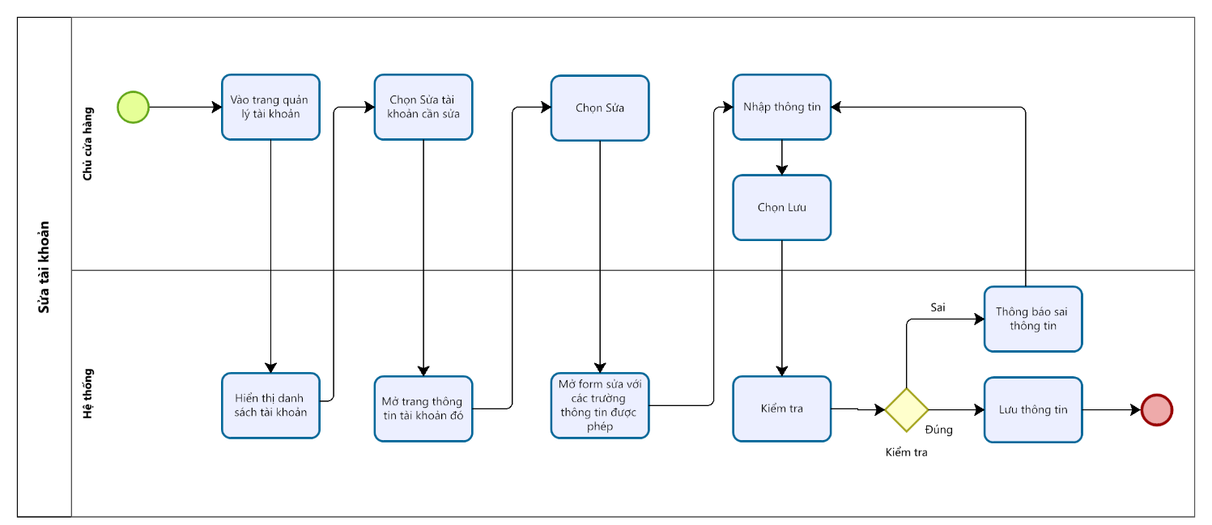

Hình 8: Quy trình Sửa tài khoản

Mô tả quy trình:

|  |  |  |  |
| --- | --- | --- | --- |
| **BƯỚC** | **MÔ TẢ** | **NGƯỜI THỰC HIỆN** | **GHI CHÚ** |
| **1** | Vào trang “Quản lý tài khoản” | Chủ cửa hàng |  |
| **2** | Hiển thị Danh sách tài khoản | Hệ thống |  |
| **3** | Chọn “Sửa” tài khoản cần sửa | Chủ cửa hàng |  |
| **4** | Mở trang thông tin chi tiết tài khoản đó | Hệ thống |  |
| **5** | Chọn “Sửa” | Chủ cửa hàng |  |
| **6** | Form cho phép sửa thông tin được phép | Hệ thống |  |
| **7** | Sửa thông tin | Chủ cửa hàng |  |
| **8** | Chọn “Lưu” | Chủ cửa hàng |  |
| **9** | Kiểm tra thông tin nhập - Nếu hợp lệ thì sang bước 11.  - Nếu không hợp lệ thì sang bước 10. | Hệ thống |  |
| **10** | Hiển thị thông báo thông tin không hợp lệ và chuyến sang bước 7 | Hệ thống |  |
| **11** | Lưu thông tin | Hệ thống |  |

b, Acceptance Criteria

|  |  |  |  |
| --- | --- | --- | --- |
| ID | Feature | Description | Acceptance Criteria |
| 1 | Điều kiện thực hiện |  | Người dùng có thể vào trang Quản lý tài khoản để cập nhật thông tin tài khoản. |
| 2 | Cập nhật tài khoản | B1: Đăng nhập vào hệ thống  B2: Vào trang Quản lý tài khoản  B3: Tìm tài khoản cần sửa  B3: Chọn “Sửa”  B4: Sửa các thông tin  B5: Nhấn “Lưu” | 1. Họ và tên (enabled, text)  Yêu cầu:  - Tối đa 50 ký tự nếu quá hệ thống tự động không cho nhập thêm.  - Không được chứa ký tự đặc biệt (trừ khoảng trắng).  - Không được để trống.  2. Tên tài khoản (disabled, text)  3. Mật khẩu (enabled, text).  Yêu cầu:  - Độ dài tối thiểu: 8 ký tự.  - Độ dài tối đa: 36 ký tự nếu quá hệ thống tự động không cho nhập thêm.  - Một chữ cái viết hoa.  - Một ký tự đặc biệt (ví dụ: @, #, $, %).  - Không được để trống.  - Phải có nút ẩn hiện mật khẩu, mặc định là ẩn.  Thông báo lỗi:  - " Mật khẩu tối thiểu 8 ký tự gồm ít nhất 1 chữ hoa,  1 số số và 1 ký tự đặc biệt."  4. Tên nhân viên (enabled, text)  Yêu cầu:  - Không được để trống.  - Không quá 100 ký tự nếu quá hệ thống tự động không cho nhập thêm.  5. Email (enabled).  Yêu cầu:  - Phải tuân theo định dạng email hợp lệ ([example@domain.com](mailto:example@domain.com)).  - Không quá 50 ký tự nếu quá hệ thống tự động không cho nhập thêm.  - Không được để trống.  Thông báo lỗi:  - "Vui lòng nhập email hợp lệ."  - "Email đã tồn tại, vui lòng sử dụng email khác."  6. Chức vụ: (enabled).  Loại dữ liệu: Danh sách lựa chọn (dropdown, radio button, textbox).  Yêu cầu: Chọn các quyền có sẵn của hệ thống hoặc có thể thêm mới chức vụ  7. Ngày tháng năm sinh (enabled)  Loại dữ liệu: Trường nhập ngày theo định dang (DD/MM/YYYY).  Yêu cầu:  Phải là ngày hợp lệ (không lớn hơn ngày hiện tại).  8. Quyền (enabled)  Loại dữ liệu: Danh sách checkbox hoặc multiple select dropdown.  Yêu cầu:  - Hiển thị danh sách quyền có sẵn trong hệ thống (Tài khoản, Quản lý tài khoản, Sản phẩm, Quản lý kho, Quản lý đơn hàng, Quản lý đổi trả, Bảo hành).  - Cho phép chọn nhiều quyền.  - Ít nhất phải chọn một quyền.  9. Ảnh avatar (enabled)  Loại dữ liệu: Trường upload file (hỗ trợ các định dạng .jpg, .png).  Yêu cầu:  - Dung lượng tối đa: 5MB.  - Tùy chọn ảnh đại diện tự động để ảnh mặc định nếu không được tải lên.  10. Căn cước công dân (enabled)  Yêu cầu:  - Bắt buộc 12 ký tự số.  - Không được để trống. |
| 3 | Lưu/Hủy tài khoản | - Nếu không muốn tiếp tục, chọn **Hủy** để thoát mà không lưu tài khoản.  - Nếu muốn lưu thông tin vừa chỉnh sửa, chọn **Lưu** | - Nếu chọn Hủy: hệ thống trả về trang quản lý tài khoản mà không lưu.  - Nếu muốn lưu thông tin, click nút “Lưu”, hệ thống chuyển sang bước kiểm tra thông tin. |
| 4 | Kiểm tra thông tin nhập vào | Hệ thống kiểm tra tính hợp lệ của dữ liệu trong form trước khi lưu tài khoản | - Nếu thông tin không hợp lệ (thiếu trường hoặc sai định dạng): Hệ thống hiển thị thông báo lỗi (nếu có) và đồng thời hiện đỏ ô sai, xóa thông tin nhập ô đó. Hiển thị thông báo “Thông tin tài khoản không hợp lệ, vui lòng điền lại các ô màu đỏ!”  - Thông tin hợp lệ thì giữ nguyên không bắt nhập lại. |
| 5 | Lưu tài khoản | Sau khi thông tin hợp lệ, hệ thống lưu thông tin vào cơ sở dữ liệu | Hệ thống tự động sửa thông tin tài khoản vào cơ sở dữ liệu |
| 6 | Thông báo kết quả | Hệ thống thông báo kết quả sau khi xử lý tài khoản | Hiển thị thông báo: “Lưu thành công” |

c, Wireframe:



Hình: Danh sách tài khoản

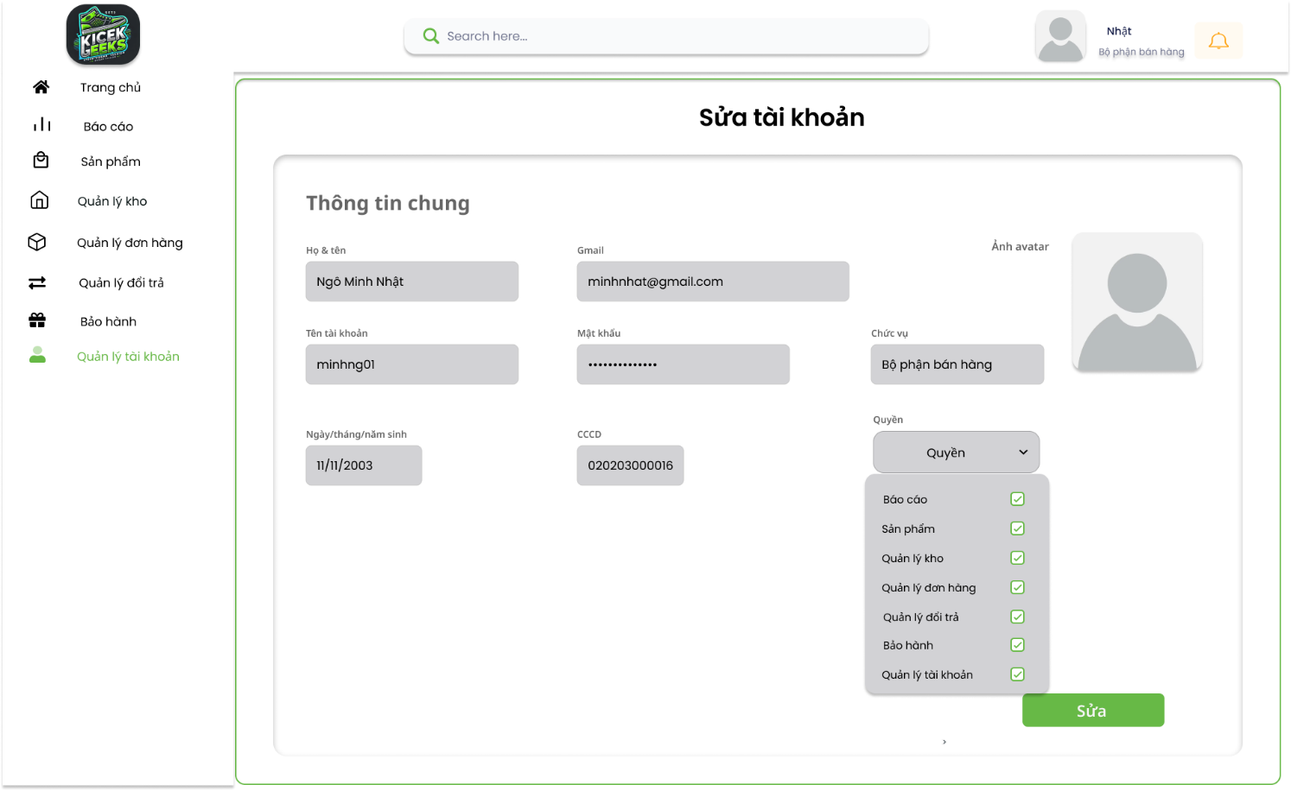

Hình: Form xem thông tin tài khoản tài khoản

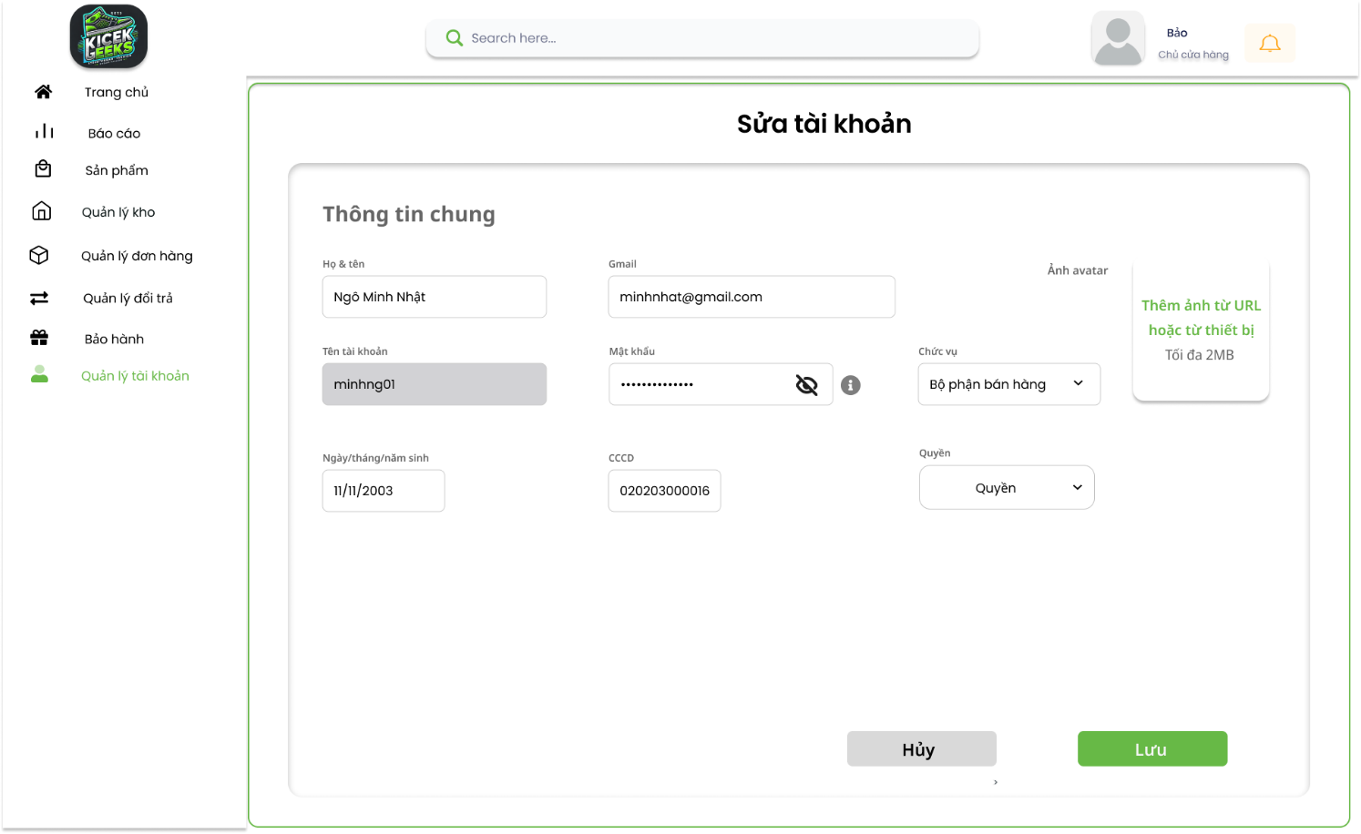

Hình: Form sửa thông tin tài khoản tài khoản



Hình: Dropdown trường “Quyền”



Hình: Dropdown trường “Chức vụ”

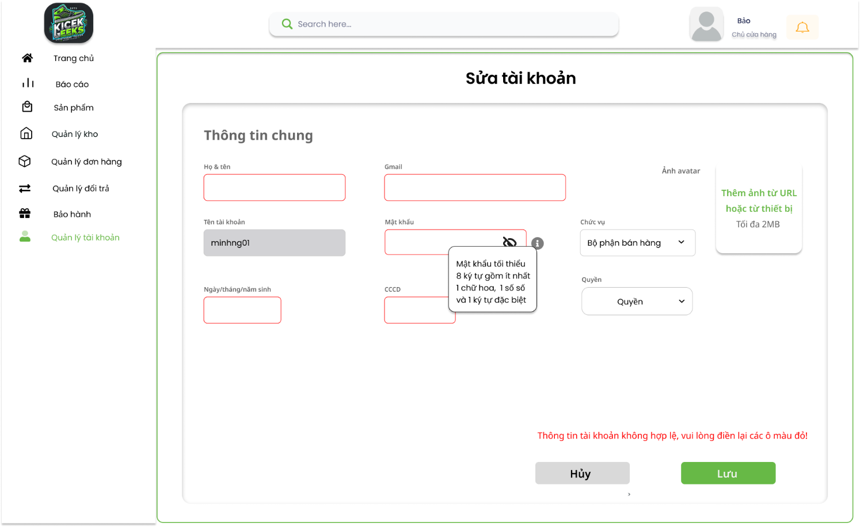

Hình: Thông báo lỗi ô nhập thông tin tài khoản

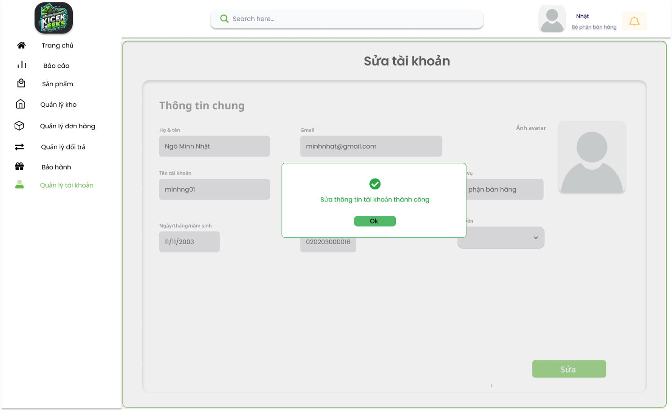

Hình: Thông báo Sửa tài khoản thành công

Mô tả thiết kế

|  |  |  |  |  |  |  |
| --- | --- | --- | --- | --- | --- | --- |
| **ID #** | **COMPONENT** | **TYPE** | **VALIDAT ION** | **EDITAB LE** | **REQUIR ED** | **DESCRIPTI ON** |
| **1** | Danh sách tài khoản | Label |  | No |  | Tiêu đề đang ở trang “Danh sách tài khoản” |
| 1.1 | Sửa | Button |  | No |  | Nút để đến trang chỉnh sửa thông tin tài khoản. |
| 2 | Thông tin tài khoản | Label |  | No |  | Dòng tiêu đề đang ở trang thêm thông tin tài khoản |
| 3 | Sửa | Button |  | No |  | Nút để bật các trường được phép sửa trong “Thông tin tài khoản”. |
| 3.1 | Họ & tên | Text box | Không được để trống | Yes | Yes | Trường để nhập họ và tên đầy đủ của người dùng. |
| 3.2 | Gmail | Text box | Nhập Gmail phải đúng định dạng email (VD: example@gmail.com) | Yes | Yes | Trường để đặt tên tài khoản duy nhất của người dùng. |
| 3.3 | Tên tài khoản | Label |  | No |  | Trường để đặt tên tài khoản duy nhất của người dùng. |
| 3.4 | Mật khẩu | Text box | Nhập mật khẩu ít nhất 8 ký tự, có chữ cái và số | Yes | Yes | Trường để đặt mật khẩu cho tài khoản. |
| 3.4.1 | Điều kiện hợp lệ | Button | Tắt/bật hiện điều kiện nhập mật khẩu hợp lệ “Mật khẩu tối thiểu 8 ký tự gồm ít nhất 1 chữ hoa, 1 số số và 1 ký tự đặc biệt” | No |  | Nút tắt/bật điều kiện nhập mật khẩu hợp lệ |
| 3.4.2 | Tắt/bật hiện mật khẩu | Button | Tắt/bật hiện text được nhập vào ô “Mật khẩu” | No |  | Nút tắt/bật hiện mật khẩu được nhập vào |
| 3.5 | Ngày/tháng/  năm sinh | Date | Nhập ngày tháng năm sinh theo định dạng DD/MM/YYYY | Yes | No | Trường để điền ngày, tháng, và năm sinh của người dùng. |
| 3.6 | CCCD | Text box | Bắt buộc; chỉ cho phép nhập 12 số | Yes | Yes | Trường để nhập số căn cước công dân. |
| 3.7 | Chức vụ | Dropdown | Hiện các chức vụ sẵn có hoặc thêm mới chức vụ | Yes | Yes | Trường để chọn chức vụ của người dùng trong tổ chức. |
| 3.7.1 | Thông tin chọn trong dropdown của chức vụ | Radion Button | Chọn 1 chức vụ | Yes |  | Mục để chọn chức vụ sẵn có của người dùng trong tổ chức. |
| 3.7.2 | Thông tin điền trong dropdown của chức vụ | Textbox | Thêm mới chức vụ trong hệ thống | Yes |  | Mục để điền chức vụ mới của người dùng trong tổ chức. |
| 3.8 | Quyền | Dropdown | Hiện danh sách các quyền | Yes | Yes | Trường để chọn quyền của người dùng trong tổ chức. |
| 3.8.1 | Thông tin trong dropdown của quyền | Checkbox | Có thể chọn 1 hoặc nhiều quyền | Yes | Yes | Mục chọn quyền cho tài khoản có thể chọn nhiều mục |
| 3.9 | Ảnh avatar | File Upload | Chỉ chấp nhận định dạng JPG/PNG; kích thước không quá 2MB | Yes | No | Trường để tải lên ảnh đại diện của người dùng. |
| 3.10 | Hủy bỏ | Button |  | No |  | Nút để hủy thao tác và quay lại. |
| 3.11 | Tạo | Button |  | No |  | Nút để xác nhận và sửa thông tin tài khoản mới. |
| 4 | Sửa thành công | Message Box |  | No |  | Thông báo sửa thông tin tài khoản thành công |
| 4.1 | Ok | Button |  | No |  | Nút tắt thông báo “Sửa thông tin tài khoản thành công” |

### 1.2.5. User stories: Xóa tài khoản

a, BPMN

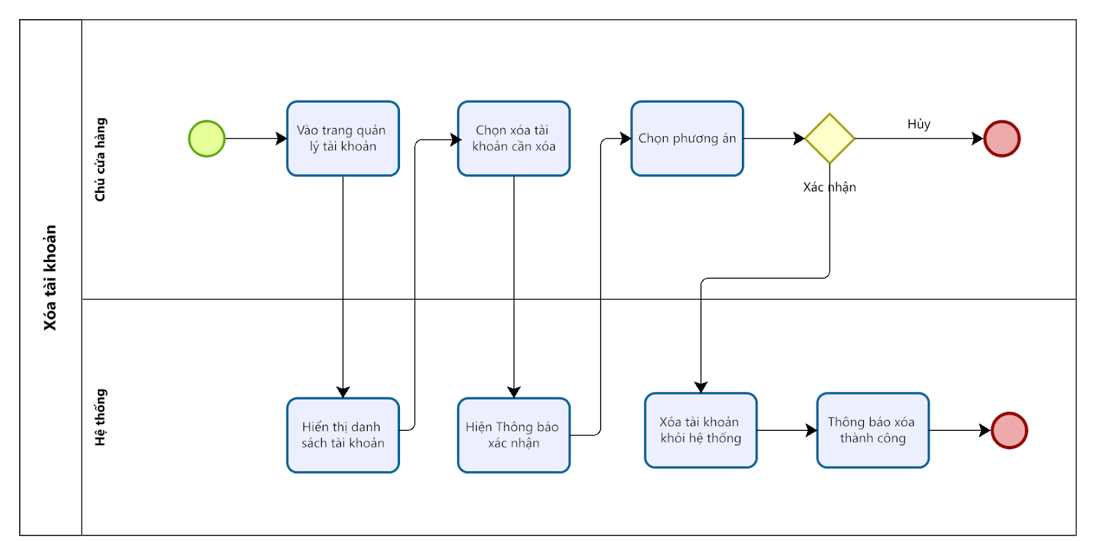

Hình 10: Quy trình Xóa tài khoản

Mô tả quy trình:

|  |  |  |  |
| --- | --- | --- | --- |
| **BƯỚC** | **MÔ TẢ** | **NGƯỜI THỰC HIỆN** | **GHI CHÚ** |
| **1** | Vào trang “Quản lý tài khoản” | Chủ cửa hàng |  |
| **2** | Hiển thị Danh sách tài khoản | Hệ thống |  |
| **3** | Chọn “Xóa” tài khoản cần xóa | Chủ cửa hàng |  |
| **4** | Hiện thông báo xác nhận | Hệ thống |  |
| **5** | Chọn phương án  - Chọn “Hủy” thì kết thúc quy trình  - Chọn “Xác nhận” thì chuyển sang bước 6 | Chủ cửa hàng |  |
| **6** | Xóa tài khoản khỏi hệ thống | Hệ thống |  |
| **7** | Thông báo xóa thành công và kết thúc quy trình | Hệ thống |  |

b, Acceptance Criteria

|  |  |  |  |
| --- | --- | --- | --- |
| ID | Feature | Description | Acceptance Criteria |
| 1 | Điều kiện thực hiện |  | Người dùng có thể vào trang Quản lý tài khoản để cập nhật thông tin tài khoản. |
| 2 | Chọn tài khoản xóa | B1: Đăng nhập vào hệ thống  B2: Vào trang Quản lý tài khoản  B3: Ấn “Xóa”  B4: Nhấn “Xác nhận” | * Hệ thống hiển thị danh sách tài khoản có thể xóa. * Hệ thống phải yêu cầu xác nhận xóa * Hệ thống xóa tài khoản khỏi cơ sở dữ liệu. * Danh sách tài tài khoản được cập nhật để loại bỏ tài khoản đã xóa. |
| 3 | Thông báo xác nhận và xử lý xóa | Hệ thống yêu cầu xác nhận hành động xóa để tránh xóa nhầm. | * Hệ thống hiển thị thông báo xác nhận “Bạn có chắc chắn muốn xóa?”. * Nếu chọn “Xóa”, hệ thống thực hiện xóa. * Nếu chọn “Hủy”, hệ thống quay lại và không thực hiện xóa. |
| 4 | Thông báo kết quả xóa | Sau khi xóa, hệ thống hiển thị thông báo kết quả. | * Nếu xóa thành công, hệ thống hiển thị thông báo “Xóa thành công”. |

c, Wireframe:



Hình: Danh sách tài khoản

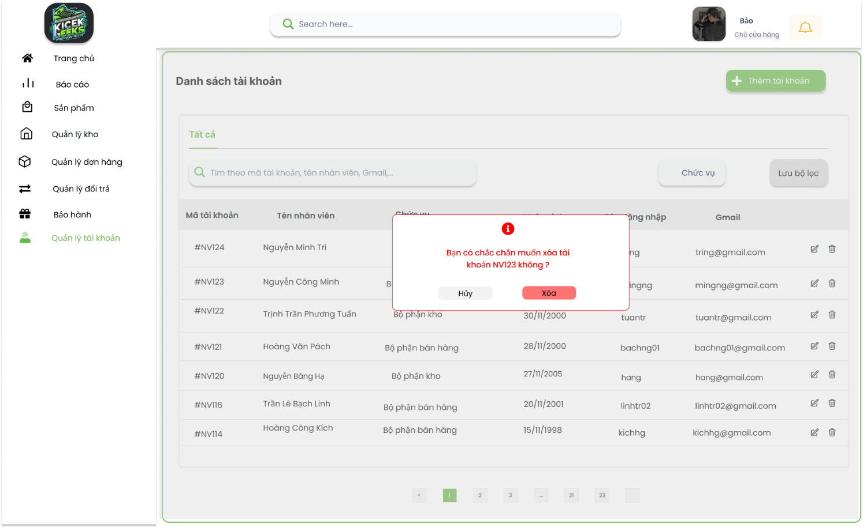

Hình: Thông báo xóa tài khoản

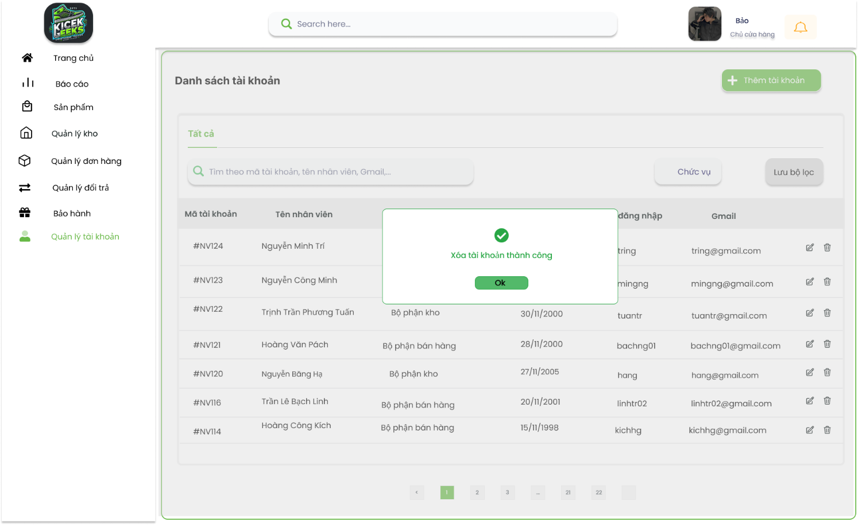

Hình: Thông báo xóa tài khoản thành công

Mô tả thiết kế

|  |  |  |  |  |  |  |
| --- | --- | --- | --- | --- | --- | --- |
| **ID#** | **COMPONENT** | **TYPE** | **VALIDATION** | **EDITABLE** | **REQUIRED** | **DESCRIPTION** |
| **1** | Danh sách tài khoản | Label |  | No |  | Tiêu đề đang ở trang “Danh sách tài khoản” |
| 1.1 | Xóa | Button |  | No |  | Nút để tiến hành xóa tài khoản. |
| 2 | Thông báo xác nhận xóa | MessageBox | Kích hoạt khi ấn nút xóa ở 1.1 | No |  | Thông báo xác nhận xóa tài khoản |
| 2.1 | Bạn có chắc muốn xóa không | Label | Hiện thông báo kèm mã tài khoản | No |  | Tiêu đề thông báo xác nhận xóa |
| 2.2 | Nút “Hủy” của thông báo | Button |  | No |  | Hủy xóa tài khoản đó tắt thông báo |
| 2.3 | Nút “Xóa” của thông báo | Button |  | No |  | Tiến hành xóa tài khoản khỏi hệ thống |
| 3 | Xóa thành công | Message Box |  | No |  | Thông báo xóa thông tin tài khoản thành công |
| 3.1 | Ok | Button |  | No |  | Nút tắt thông báo “Xóa thông tin tài khoản thành công” |

c, Wireframe:



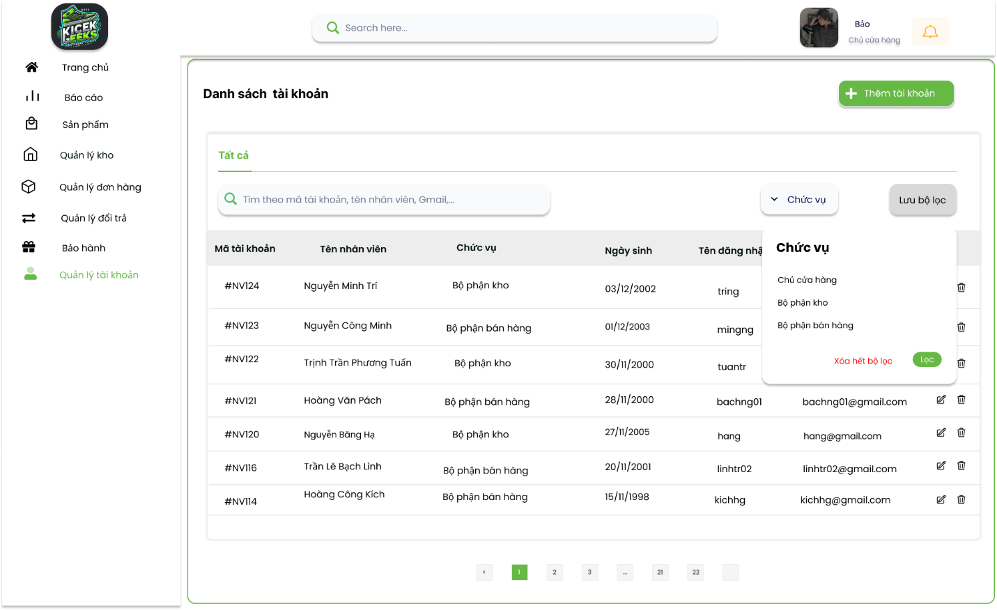







Mô tả thiết kế

|  |  |  |  |  |  |  |
| --- | --- | --- | --- | --- | --- | --- |
| **ID#** | **COMPONENT** | **TYPE** | **VALIDATION** | **EDITABLE** | **REQUIRED** | **DESCRIPTION** |
| 1 | Xóa | Button |  | No |  | Nút xóa tài khoản |
| 2 | Bạn có chắc muốn xóa tài khoản không | MessageBox |  | No |  | Thông báo có xác nhận muốn xóa không |
| 2.1 | Xóa | Button |  | No |  | Nút đồng ý xóa tài khoản |
| 2.2 | Hủy | Button |  | No |  | Nút để hủy không xóa tài khoản |
| 3 | Sửa thành công | Message Box |  | No |  | Thông báo xóa tài khoản thành công |
| 3.1 | Ok | Button |  | No |  | Nút tắt thông báo “Xóa tài khoản thành công” |

# 2. Theme Quản lý sản phẩm

## 2.1. Epic 2.1. - Thêm, sửa, xóa sản phẩm

### 2.1.1. Users stories: Thêm sản phẩm mới

a, BPMN

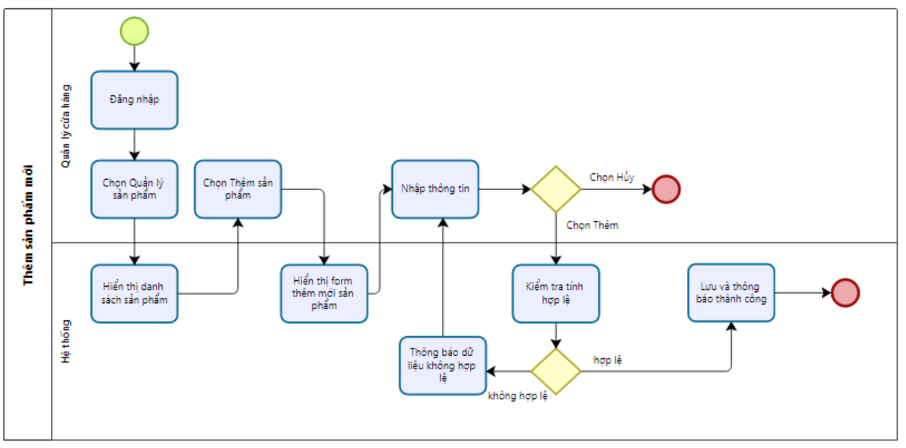

Hình 2.1: Quy trình thêm sản phẩm mới

Mô tả quy trình

|  |  |  |  |  |
| --- | --- | --- | --- | --- |
|  | **BƯỚC** | **MÔ TẢ** | **NGƯỜI THỰC HIỆN** | **GHI CHÚ** |
|  | 1 | Chọn đăng nhập | Quản lý cửa hàng |  |
|  | 2 | Chọn mục “Quản lý sản phẩm” | Quản lý cửa hàng |  |
|  | 3 | Hiển thị danh sách sản phẩm | Hệ thống |  |
|  | 4 | Chọn Thêm sản phẩm | Quản lý cửa hàng |  |
|  | 5 | Hiển thị form thêm mới sản phẩm | Hệ thống |  |
|  | 6 | Nhập thông tin | Quản lý cửa hàng |  |
|  | 7 | Nếu không muốn tiếp tục, chọn **Hủy** để thoát mà không lưu thay đổi.  - Nếu muốn tiếp tục thêm sản phẩm thì chọn **Thêm sản phẩm** | Quản lý cửa |  |
|  | 8 | Kiểm tra tính hợp lệ của dữ liệu vừa nhập | Hệ thống |  |
|  | 9 | Thông báo dữ liệu không hợp lệ. Quay lại bước 6 | Hệ thống | Nếu dữ liệu vừa nhập không hợp lệ |
|  | 10 | Lưu và thông báo thành công. Kết thúc quy trình. | Hệ thống | Nếu dữ liệu vừa nhập hợp lệ |

b,  Acceptance Criteria

|  |  |  |  |
| --- | --- | --- | --- |
| ID | Feature | Description | Acceptance Criteria |
|  | Điều kiện thực hiện |  | Quản lý cửa hàng (Người dùng) được cấp quyền có thể truy cập vào module “Quản lý sản phẩm” |
|  | Nhập thông tin sản phẩm | Bước 1: Chọn mục “Quản lý sản phẩm”  Bước 2: Chọn “Thêm sản phẩm” tại danh sách sản phẩm  Bước 3: Nhập thông tin vào form Thêm mới sản phẩm  Bước 4: Chọn “Thêm sản phẩm” | Nhập đầy đủ thông tin vào các trường bắt buộc (*) trước khi lưu:   * Mã sản phẩm*: enable, text, number * Tên sản phẩm*: enable, text * Ảnh sản phẩm: enable, Người dùng đính kèm file (png, jpg) không quá 2MB hoặc thêm ảnh từ URL. * Loại sản phẩm*: enable, dropdown (người dùng chọn từ danh mục loại sản phẩm đã có, ví dụ: Giày, Dép). * Giá bán*: enable, number * Giá nhập*: enable, number * Size*: enable, number * Số lượng*: enable, number * Thương hiệu*: enable, text |
|  | Thêm sản phẩm/Hủy | Nếu không muốn tiếp tục, chọn **Hủy** để thoát mà không lưu thay đổi.  - Nếu muốn tiếp tục thêm sản phẩm thì chọn **Thêm sản phẩm** | - Nếu chọn Hủy:   * Hệ thống hiển thị thông báo “Bạn chắc chắn muốn hủy”, click “Có” để thoát mà không lưu thông tin, click “Không” để hủy bỏ lựa chọn hủy.   - Nếu muốn thêm sản phẩm, click nút “Thêm sản phẩm”, hệ thống chuyển sang bước kiểm tra thông tin. |
|  | Kiểm tra tính hợp lệ thông tin nhập vào | Hệ thống kiểm tra thông tin các trường người dùng đã nhập | Nếu phát hiện người dùng nhập thiếu thông tin thì hệ thống gửi thông báo lỗi và yêu cầu nhập các trường thiếu.  Nếu phát hiện thông tin nhập không hợp lệ thì hệ thống gửi thông báo lỗi và yêu cầu nhập lại các trường vi phạm. |
|  | Lưu thông tin sản phẩm | Sau khi thông tin hợp lệ, hệ thống lưu thông tin vào cơ sở dữ liệu và cập nhật thêm sản phẩm mới thành công | Hệ thống lưu thông tin sản phẩm và  hiển thị thông báo “ Sản phẩm đã được tạo thành công”. |
|  | Nhập thông tin phiên bản | Bước 1: Sau khi thêm sản phẩm thành công, chọn “Thêm phiên bản”  Bước 2: Nhập thông tin vào form Thêm phiên bản  Bước 3: Chọn Thêm | Hệ thống hiển thị một số trường thông tin đã được điền khi thêm sản phẩm và một số trường thông tin bắt buộc yêu cầu người dùng nhập thêm:  - Mã sản phẩm*: enable, text  - Size*: enable, number  - Số lượng*: enable, number |
|  | Thêm phiên bản /Hủy | Nếu không muốn tiếp tục, chọn **Hủy** để thoát mà không lưu thay đổi.  - Nếu muốn tiếp tục thêm phiên bản thì chọn **Thêm** | - Nếu chọn Hủy:   * Hệ thống hiển thị thông báo “Bạn chắc chắn muốn hủy”, click “Có” để thoát mà không lưu thông tin, click “Không” để hủy bỏ lựa chọn hủy.   - Nếu muốn thêm phiên bản, click nút “Thêm”, hệ thống chuyển sang bước kiểm tra thông tin. |
|  | Kiểm tra tính hợp lệ thông tin nhập vào | Hệ thống kiểm tra thông tin các trường người dùng đã nhập | Nếu phát hiện người dùng nhập thiếu thông tin thì hệ thống gửi thông báo lỗi và yêu cầu nhập các trường thiếu.  Nếu phát hiện thông tin nhập không hợp lệ thì hệ thống gửi thông báo lỗi và yêu cầu nhập lại các trường vi phạm. |
|  | Lưu thông tin phiên bản | Sau khi thông tin hợp lệ, hệ thống lưu thông tin vào cơ sở dữ liệu và cập nhật thêm thông tin các phiên bản của sản phẩm | Hệ thống lưu thông tin phiên bản và hiển thị màn hình thông tin sản phẩm chi tiết bao gồm “Thông tin sản phẩm” và “Thông tin phiên bản” |

c, Wireframe

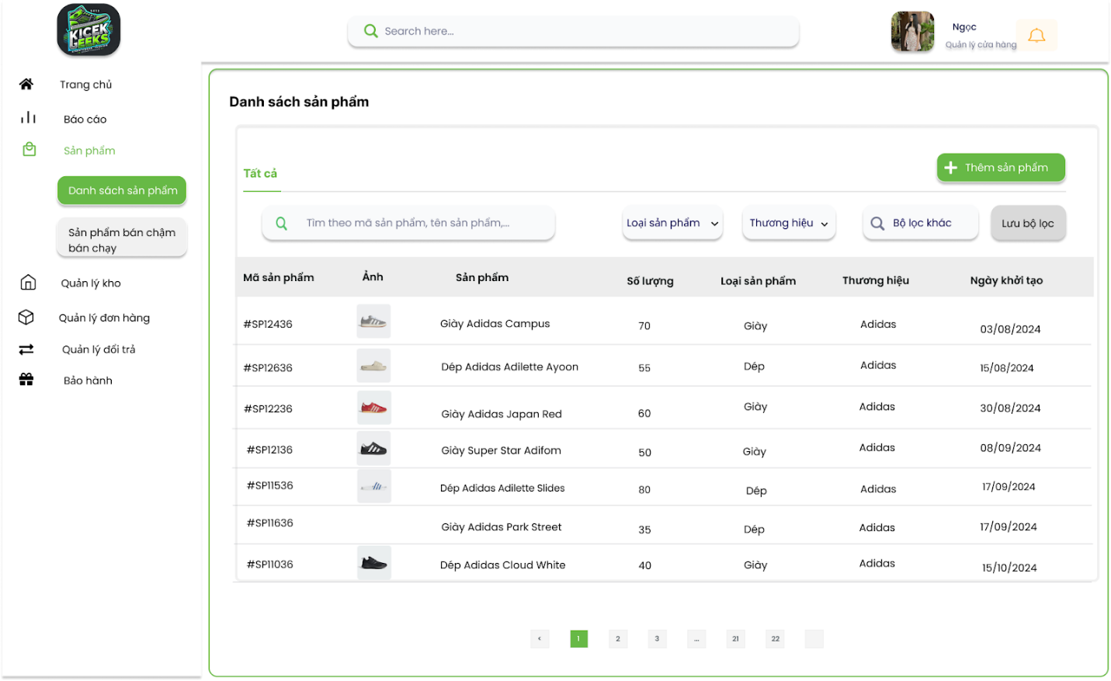

Hình 2.2: Danh sách sản phẩm

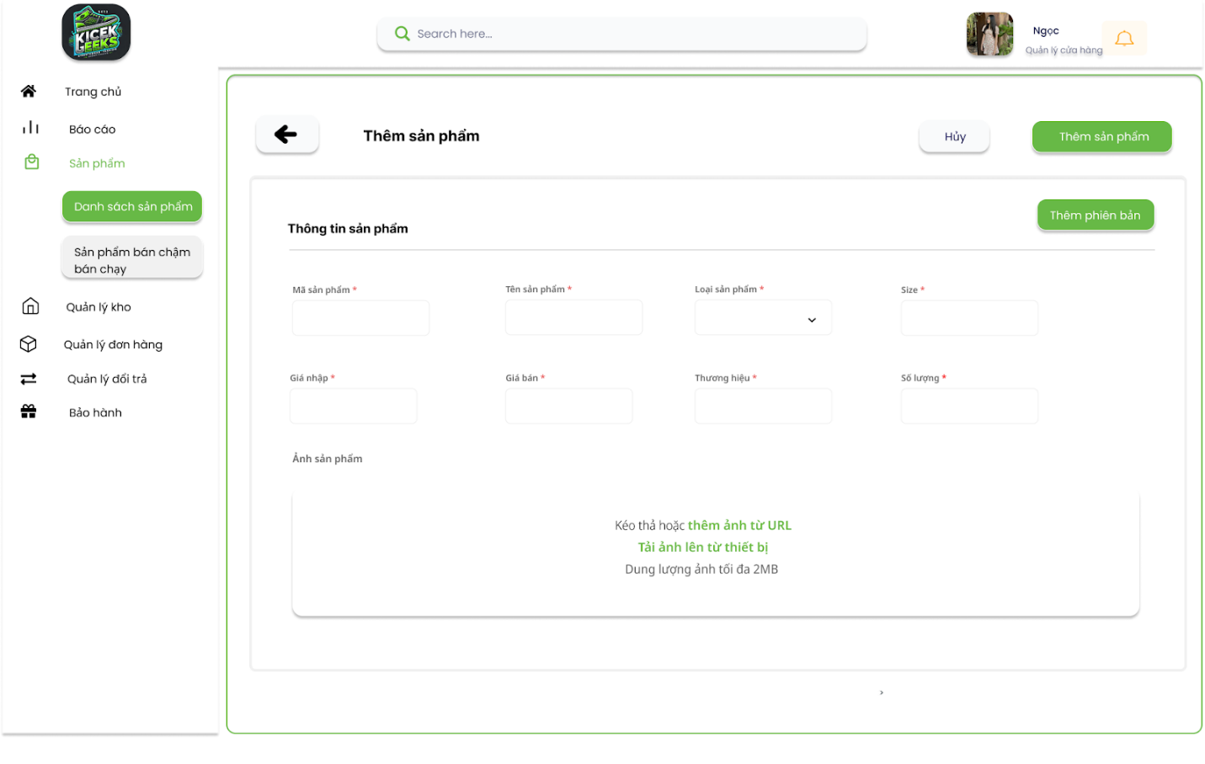

Hình 2.3: Thêm sản phẩm mới

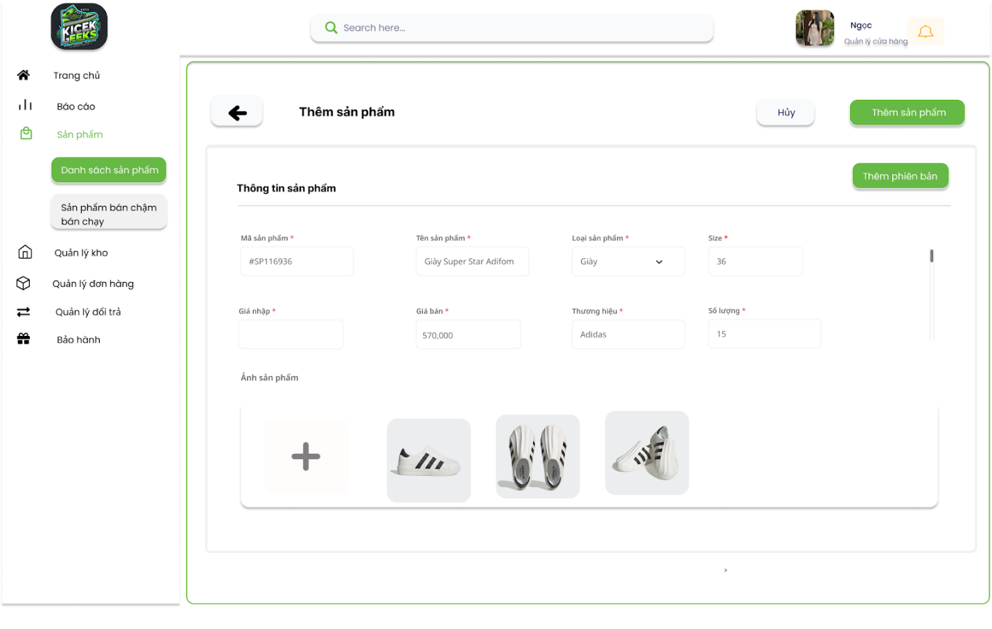

Hình 2.4: Nhập thông tin sản phẩm

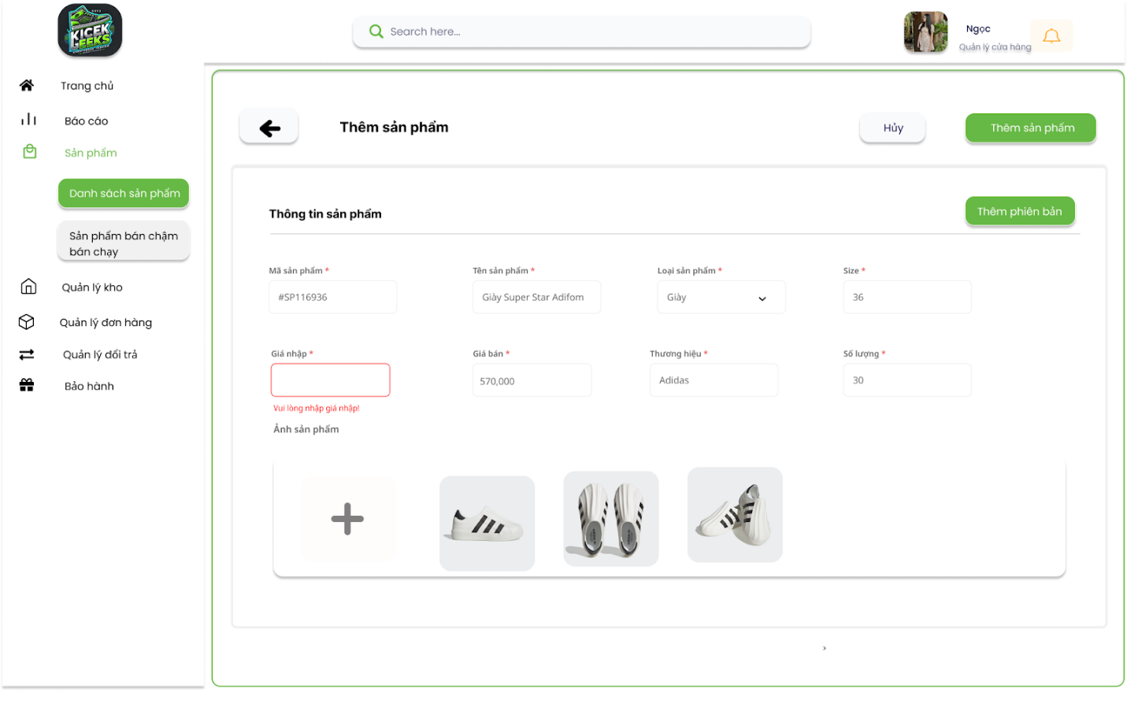

Hình 2.5: Lỗi chưa nhập thông tin

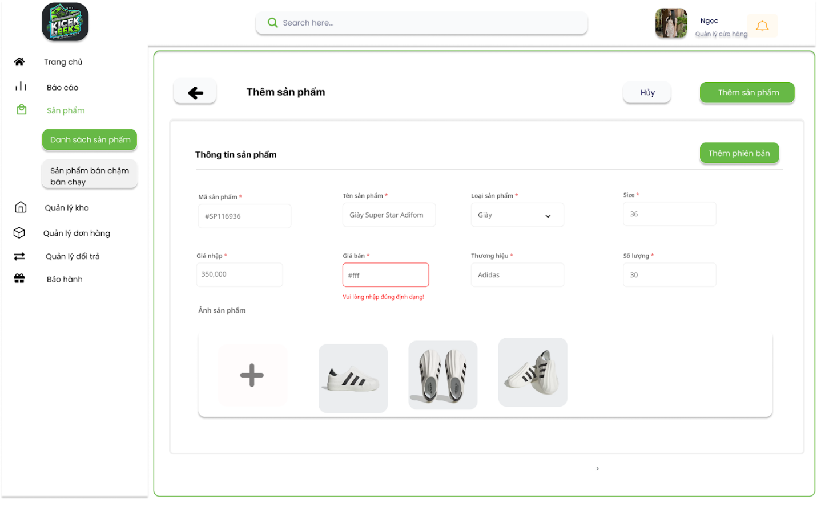

Hình 2.6: Lỗi nhập sai định dạng thông tin

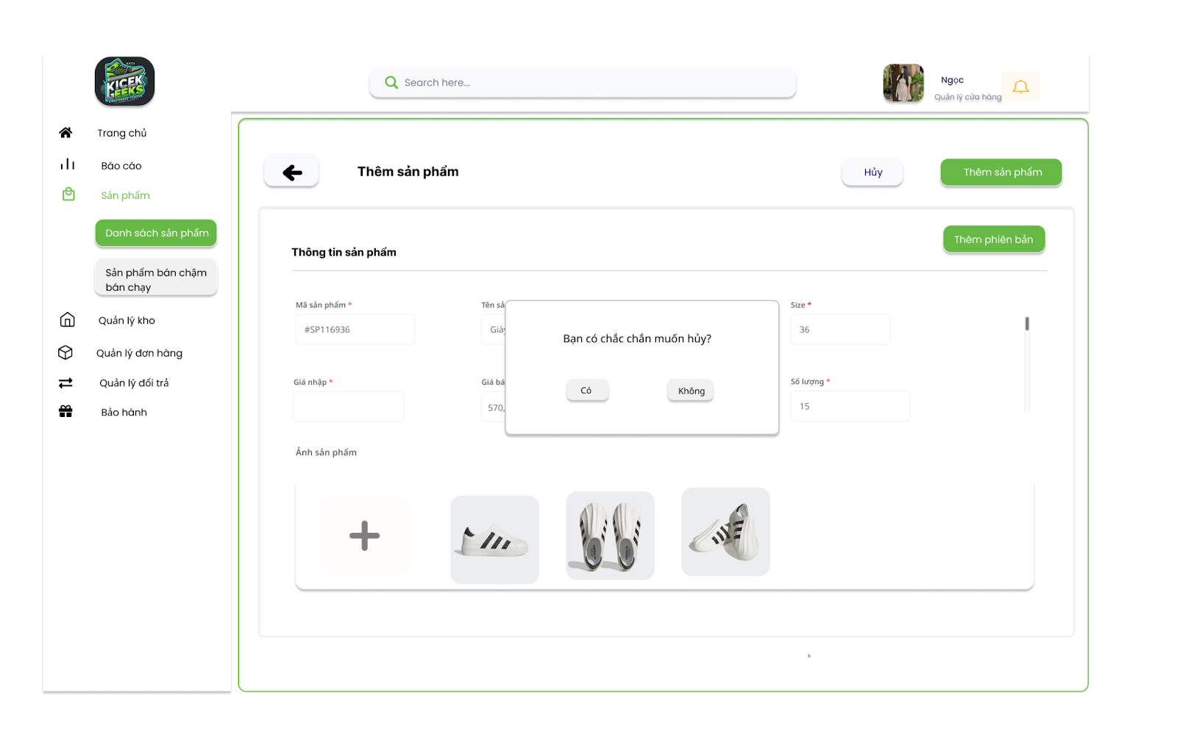

Hình 2.7: Xác nhận trước khi muốn hủy thêm sản phẩm mới

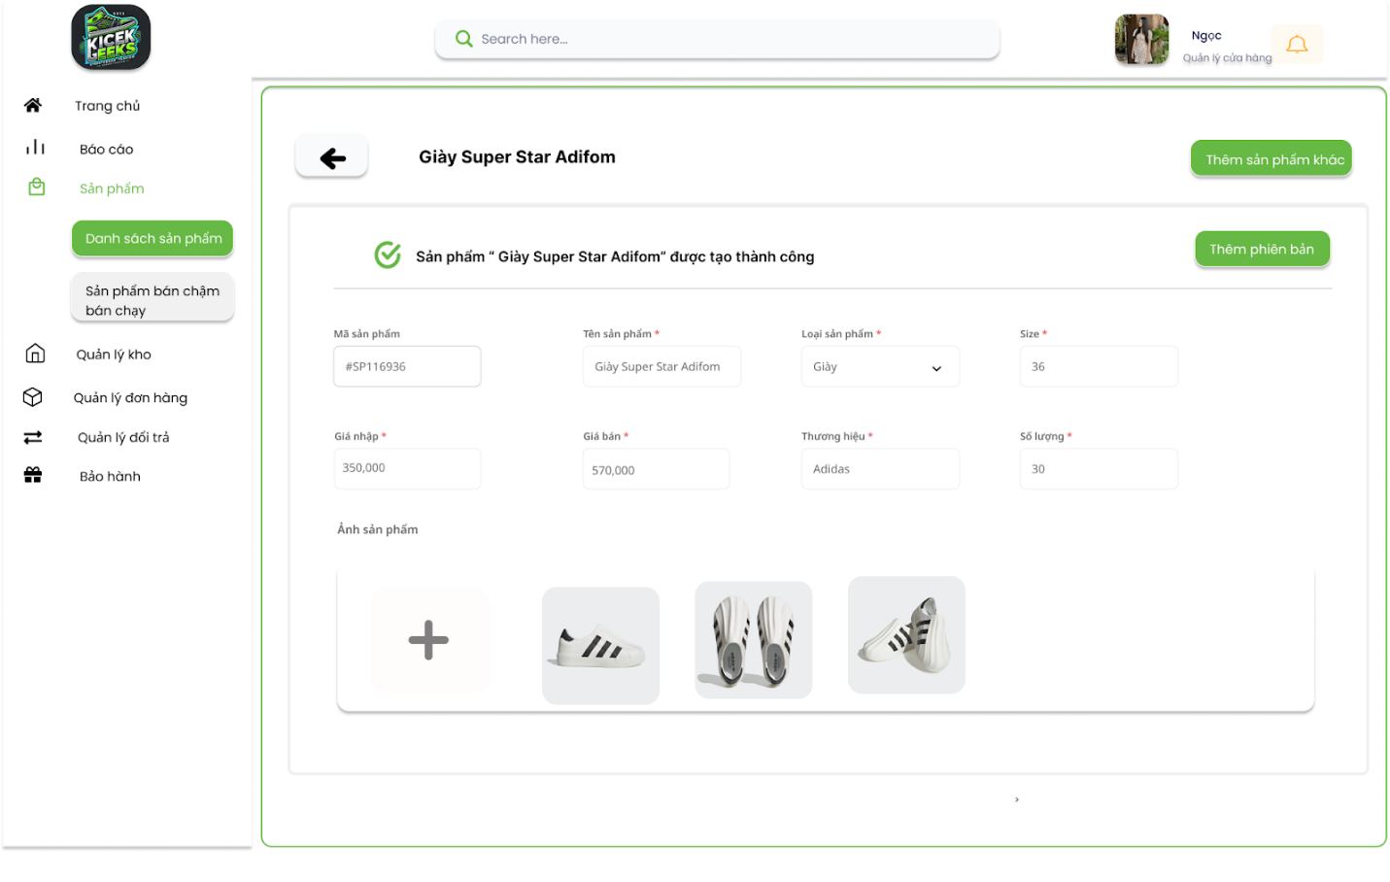

Hình 2.8: Thêm sản phẩm mới thành công

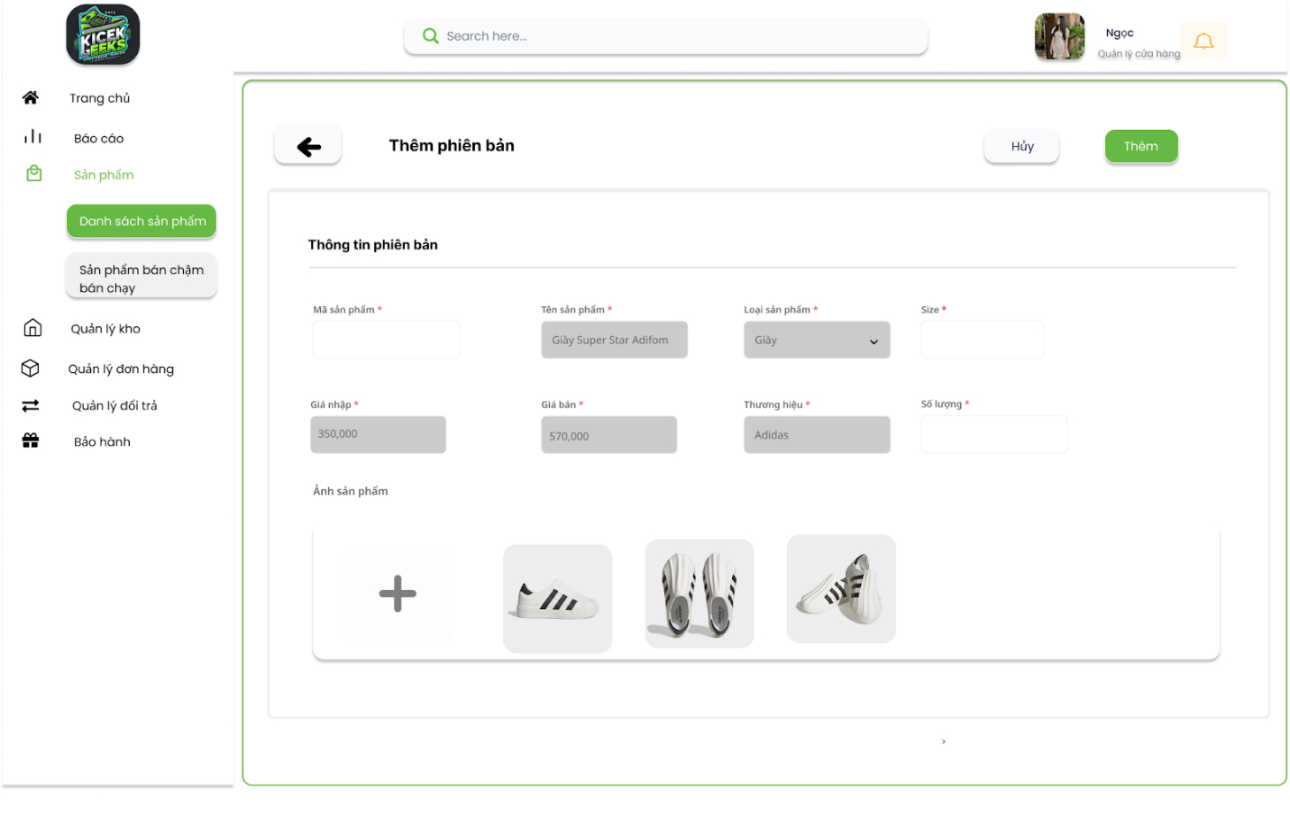

Hình 2.9: Thêm phiên bản của sản phẩm

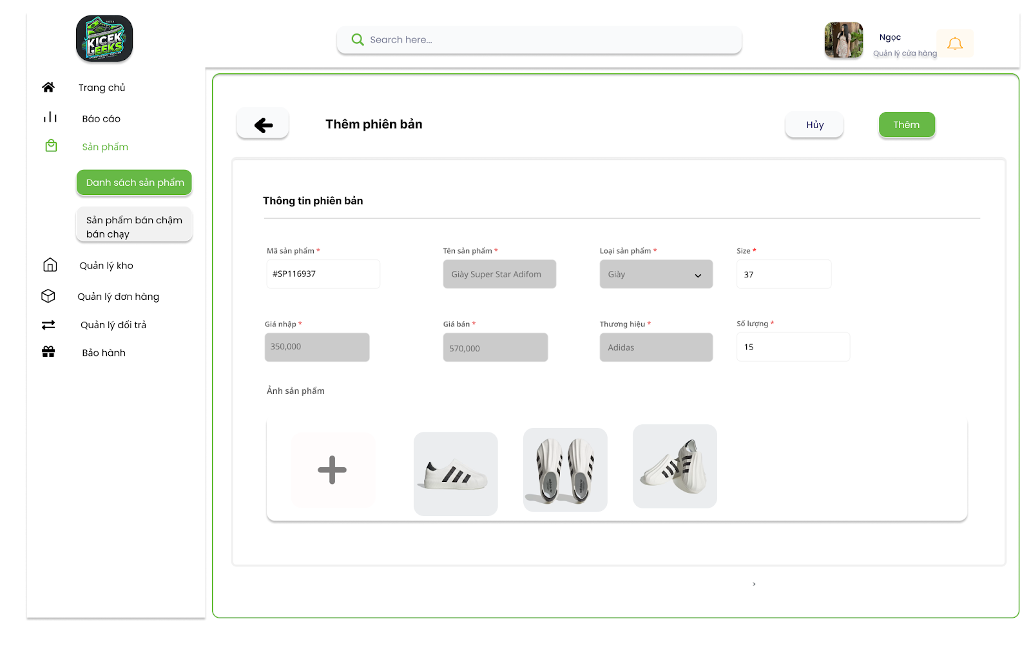

Hình 2.10: Nhập thông tin các phiên bản

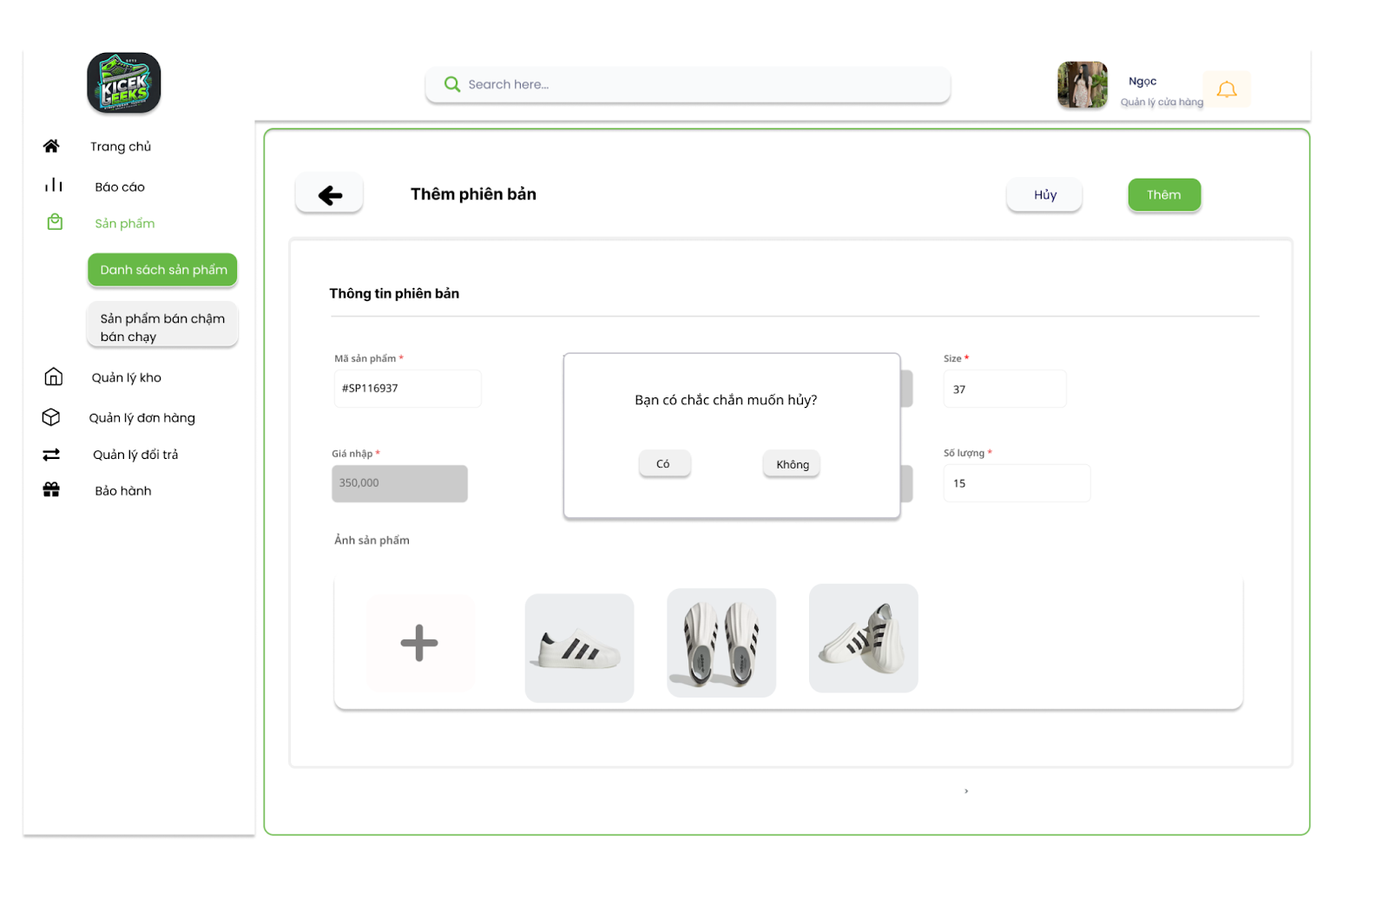

Hình 2.11: Xác nhận trước khi hủy thêm phiên bản của sản phẩm

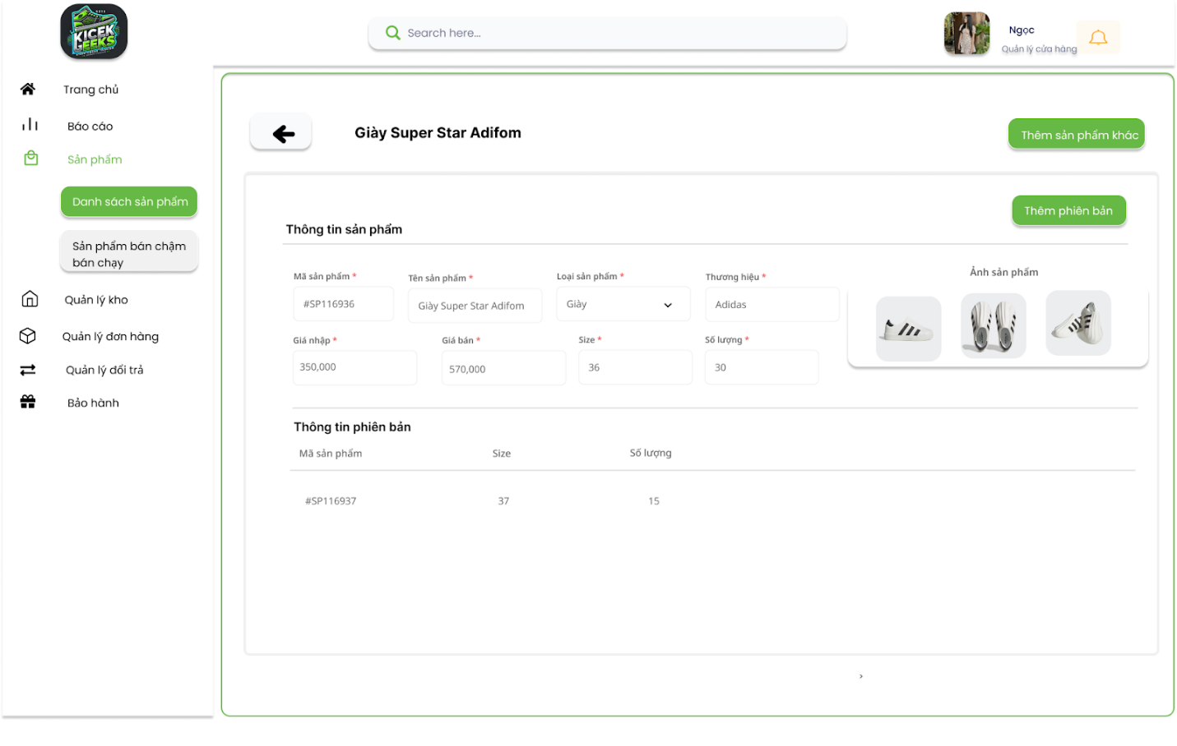

Hình 2.12: Chi tiết sản phẩm

Mô tả thiết kế

|  |  |  |  |  |  |  |
| --- | --- | --- | --- | --- | --- | --- |
| **# ID** | **COMPONENT** | **TYPE** | **VALIDATION** | **EDITABLE** | **REQUIRED** | **DESCRIPTION** |
| 1 | Logo cửa hàng | Image |  | No |  | Ảnh logo cửa hàng |
| 1.1 | Ô tìm kiếm | Input |  | Yes |  | Nhập để tìm kiếm chức năng nhanh trên hệ thống |
| 1.2 | Avatar nhân viên | Image |  | Yes |  | Ảnh đại diện của nhân viên |
| 1.3 | Icon Thông Báo | Button |  | No |  | Nhấn để xem thông báo |
| 1.4 | Trang chủ | Button |  | No |  | Nhấn để điều hướng về trang chủ |
| 1.5 | Báo cáo | Button |  | No |  | Nhấn để điều hướng đến phần báo cáo |
| 1.6 | Sản phẩm | Button |  | No |  | Nhấn để điều hướng đến phần sản phẩm |
| 1.7 | Danh sách sản phẩm | Button |  | No |  | Nhấn để hiển thị danh sách sản phẩm |
| 1.8 | Sản phẩm bán chậm bán chạy | Button |  | No |  | Nhấn để hiển thị danh sách sản phẩm bán chậm bán chạy |
| 1.9 | Quản lý kho | Button |  | No |  | Nhấn để điều hướng đến phần quản lý kho |
| 1.10 | Quản lý đơn hàng | Button |  | No |  | Nhấn để điều hướng đến quản lý đơn hàng |
| 1.11 | Quản lý đổi trả | Button |  | No |  | Nhấn để điều hướng đến trang quản lý đổi trả |
| 1.12 | Bảo hành | Button |  | No |  | Nhấn để điều hướng đến trang bảo hành |
| 2 | Tìm kiếm theo mã sản phẩm,... | Input |  | Yes |  | Nhập để tìm kiếm nhanh theo thông tin nhập |
| 2.1 | Loại sản phẩm | Option |  |  |  | Nhấn để chọn loại sản phẩm |
| 2.2 | Thương hiệu | Option |  |  |  | Nhấn để chọn thương hiệu |
| 2.3 | Bộ lọc khác | Button |  |  |  | Nhấn để lựa chọn bộ lọc khác |
| 2.4 | Lưu bộ lọc | Button |  |  |  | Nhấn để lưu lại bộ lọc đã chọn |
| 2.5 | Số thứ tự trang | Button |  |  |  | Nhấn để lựa chọn chuyển trang |
| 2.6 | Thêm sản phẩm | Button |  |  |  | Nhấn để chuyển sang phần thêm sản phẩm |
| 3 | Thêm sản phẩm | Label |  | No |  | Tiêu đề |
| 3.1 | Thông tin sản phẩm | Label |  | No |  | Tiêu đề |
| 3.2 | Mũi tên | Button |  |  |  | Nhấn để quay trở về trang danh sách sản phẩm |
| 3.3 | Mã sản phẩm | TextBox |  |  |  | Điền mã sản phẩm |
| 3.4 | Tên sản phẩm | TextBox |  |  |  | Điền tên sản phẩm |
| 3.5 | Loại sản phẩm | Dropdown |  |  |  | Chọn loại sản phẩm |
| 3.6 | Size | TextBox |  |  |  | Điền kích cỡ |
| 3.7 | Giá nhập | TextBox |  |  |  | Điền giá nhập |
| 3.8 | Giá bán | TextBox |  |  |  | Điền giá bán |
| 3.9 | Thương hiệu | TextBox |  |  |  | Điền thương hiệu |
| 3.10 | Số lượng | TextBox |  |  |  | Điền số lượng |
| 3.11 | Ảnh sản phẩm | Label |  |  |  | Tiêu đề |
| 4 | Hủy | Button |  |  |  | Nhấn để hủy thêm mới |
| 5 | Thêm sản phẩm | Button |  |  |  | Nhấn để lưu sản phẩm |
| 6 | Thêm phiên bản | Button |  |  |  | Nhấn để thêm phiên bản của sản phẩm |
| 7 | Thông báo | Message |  |  |  | Thông báo |
| 8 | Thêm phiên bản | Label |  |  |  | Tiêu đề |
| 8.1 | Thông tin phiên bản | Label |  |  |  | Tiêu đề |
| 8.2 | Thêm phiên bản | Button |  |  |  | Nhấn để lưu phiên bản của sản phẩm |
| 9 | Thêm sản phẩm khác | Button |  |  |  | Nhấn để thêm sản phẩm khác |

### 2.1.2. Users stories: Sửa thông tin sản phẩm

 a, BPMN

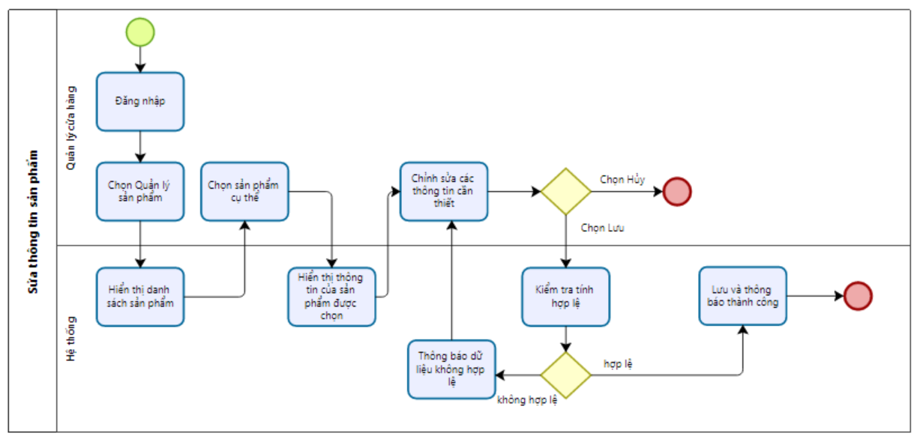

Hình 2.12: Quy trình sửa thông tin sản phẩm

Mô tả quy trình

|  |  |  |  |  |
| --- | --- | --- | --- | --- |
|  | **BƯỚC** | **MÔ TẢ** | **NGƯỜI THỰC HIỆN** | **GHI CHÚ** |
|  | 1 | Đăng nhập vào hệ thống | Quản lý cửa hàng |  |
|  | 2 | Chọn mục “Quản lý sản phẩm” | Quản lý cửa hàng |  |
|  | 3 | Hệ thống  hiển thị danh sách sản phẩm | Hệ thống |  |
|  | 4 | Chọn 1 sản phẩm cụ thể | Quản lý cửa hàng |  |
|  | 5 | Hệ thống sẽ hiển thị các thông tin của sản phẩm được chọn | Hệ thống |  |
|  | 6 | Chỉnh sửa các thông tin cần thiết | Quản lý cửa hàng |  |
|  | 7 | Nếu không muốn tiếp tục, chọn **Hủy** để thoát mà không lưu thay đổi.  - Nếu muốn lưu thông tin vừa chỉnh sửa, chọn **Lưu.** | Quản lý cửa hàng |  |
|  | 8 | Hệ thống kiểm tra tính hợp lệ và đầy đủ của thông tin nhập vào. | Hệ thống |  |
|  | 9 | Thông báo dữ liệu không hợp lệ. Quay lại bước 5 | Hệ thống | Nếu dữ liệu vừa nhập không hợp lệ |
|  | 10 | Lưu và thông báo thành công. Kết thúc quy trình. | Hệ thống | Nếu dữ liệu vừa nhập hợp lệ |

b,  Acceptance Criteria

|  |  |  |  |
| --- | --- | --- | --- |
| ID | Feature | Description | Acceptance Criteria |
|  | Điều kiện thực hiện |  | Quản lý cửa hàng có quyền chỉnh sửa thông tin sản phẩm trong trang “Sản phẩm”. |
|  | Chọn sản phẩm cần chỉnh sửa | B1: Đăng nhập vào hệ thống  B2: Đến trang Sản phẩm  B3: Chọn 1 sản phẩm cụ thể cần chỉnh sửa | Hệ thống hiển thị danh sách các sản phẩm sẵn có và quản lý cửa hàng chọn một sản phẩm cụ thể cần chỉnh sửa để sửa thông tin. |
|  | Hiển thị chi tiết thông tin sản phẩm |  | Các trường có thể chỉnh sửa:  Thông tin sản phẩm   * Tên sản phẩm: enable, text * Mã sản phẩm: enable, text, number * Ảnh sản phẩm: enable, file (png, jpg) không quá 2MB. * Loại sản phẩm: enable, dropdown * Giá bán: enable, number * Giá nhập: enable, number * Size: enable, number * Số lượng : enable, number   Thông tin phiên bản   * Mã sản phẩm: enable, text, number * Size: enable, number * Số lượng: enable, number |
|  | Kiểm tra tính hợp lệ của thông tin nhập vào | Hệ thống kiểm tra dữ liệu nhập phải đúng định dạng và đầy đủ sau đó đưa ra các xử lý liên quan | - Nếu phát hiện người dùng nhập thiếu thông tin thì hệ thống gửi thông báo lỗi và yêu cầu nhập các trường thiếu.  - Nếu phát hiện thông tin nhập không hợp lệ thì hệ thống gửi thông báo lỗi và yêu cầu nhập lại các trường vi phạm.  - Nếu chọn Hủy:   * Hệ thống hiển thị thông báo “Bạn chắc chắn muốn hủy”, click “Có” để thoát mà không lưu thông tin, click “Không” để hủy bỏ lựa chọn hủy.   - Nếu muốn lưu lại các thông tin đã chỉnh sửa, click nút “Lưu”, hệ thống sẽ thông báo cập nhật thông tin sản phẩm thành công. |

c, Wireframe

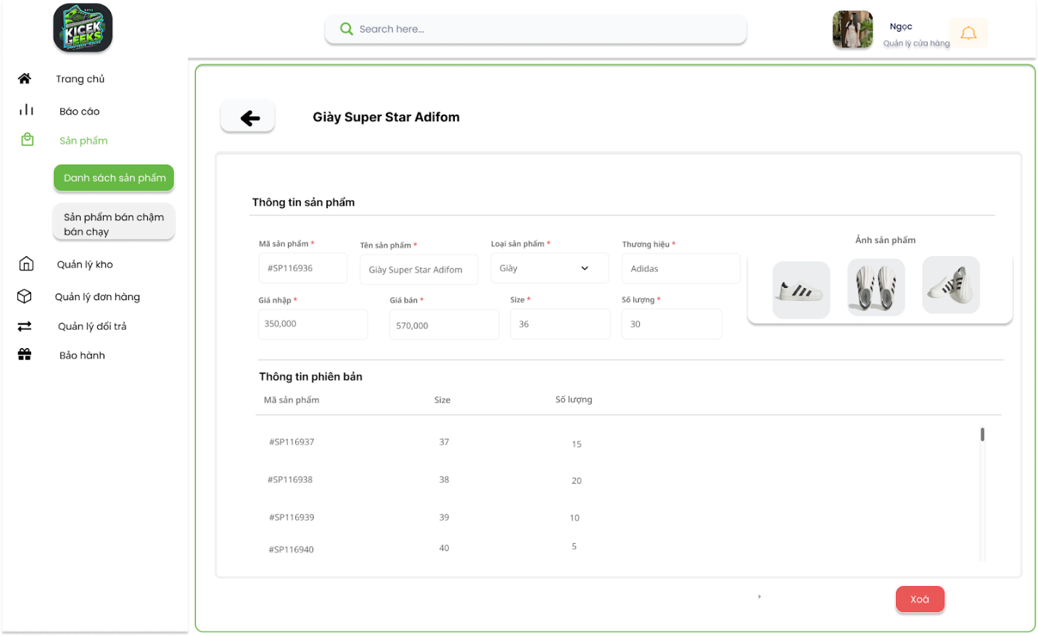

Hình 2.13: Sửa thông tin sản phẩm

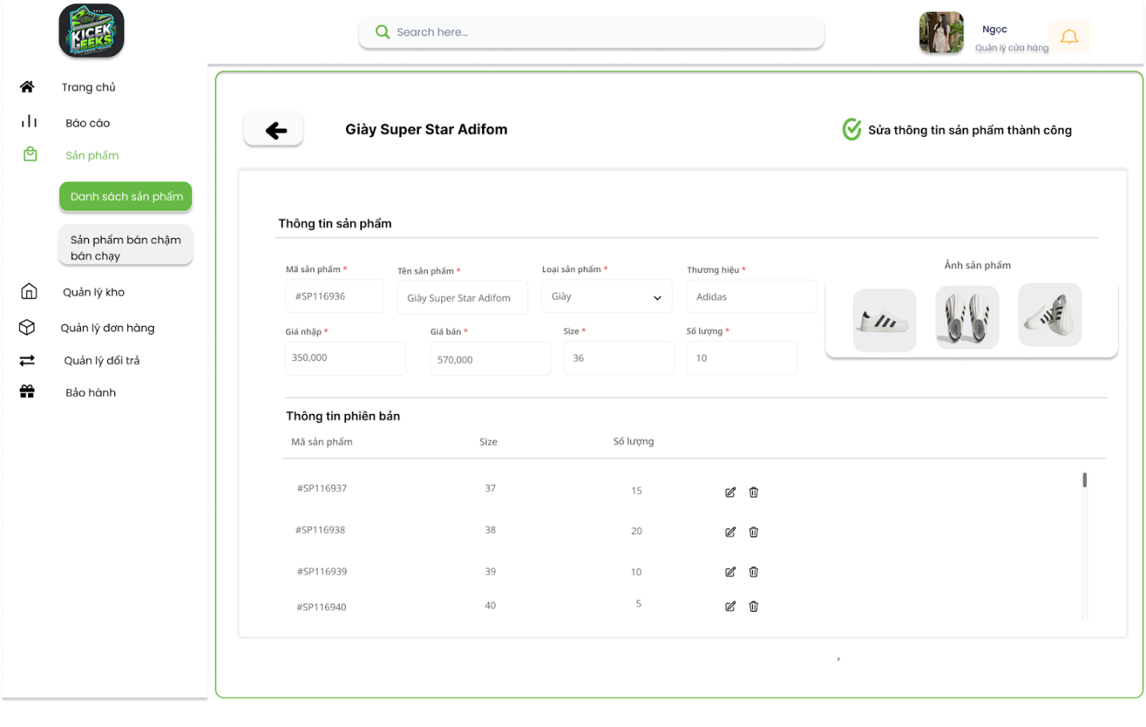

Hình 2.14: Sửa thông tin sản phẩm thành công

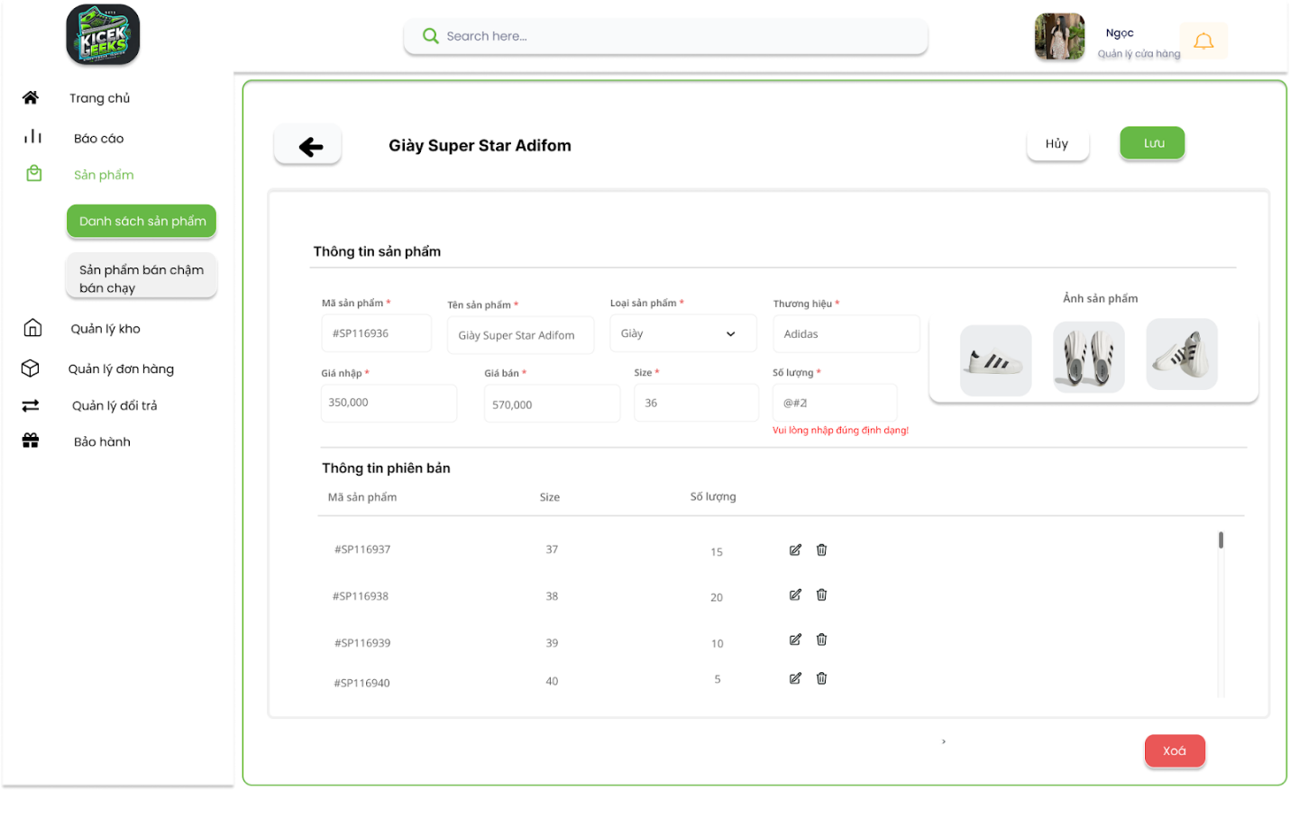

Hình 2.15: Lỗi chưa nhập đúng định dạng khi sửa

Mô tả thiết kế

|  |  |  |  |  |  |  |
| --- | --- | --- | --- | --- | --- | --- |
| **# ID** | **COMPONENT** | **TYPE** | **VALIDATION** | **EDITABLE** | **REQUIRED** | **DESCRIPTION** |
| 1 | Logo cửa hàng | Image |  | No |  | Ảnh logo cửa hàng |
| 1.1 | Ô tìm kiếm | Input |  | Yes |  | Nhập để tìm kiếm chức năng nhanh trên hệ thống |
| 1.2 | Avatar nhân viên | Image |  | Yes |  | Ảnh đại diện của nhân viên |
| 1.3 | Icon Thông Báo | Button |  | No |  | Nhấn để xem thông báo |
| 1.4 | Trang chủ | Button |  | No |  | Nhấn để điều hướng về trang chủ |
| 1.5 | Báo cáo | Button |  | No |  | Nhấn để điều hướng đến phần báo cáo |
| 1.6 | Sản phẩm | Button |  | No |  | Nhấn để điều hướng đến phần sản phẩm |
| 1.7 | Danh sách sản phẩm | Button |  | No |  | Nhấn để hiển thị danh sách sản phẩm |
| 1.8 | Sản phẩm bán chậm bán chạy | Button |  | No |  | Nhấn để hiển thị danh sách sản phẩm bán chậm bán chạy |
| 1.9 | Quản lý kho | Button |  | No |  | Nhấn để điều hướng đến phần quản lý kho |
| 1.10 | Quản lý đơn hàng | Button |  | No |  | Nhấn để điều hướng đến quản lý đơn hàng |
| 1.11 | Quản lý đổi trả | Button |  | No |  | Nhấn để điều hướng đến trang quản lý đổi trả |
| 1.12 | Bảo hành | Button |  | No |  | Nhấn để điều hướng đến trang bảo hành |
| 2 | Tìm kiếm theo mã sản phẩm,... | Input |  | Yes |  | Nhập để tìm kiếm nhanh theo thông tin nhập |
| 2.1 | Loại sản phẩm | Option |  |  |  | Nhấn để chọn loại sản phẩm |
| 2.2 | Thương hiệu | Option |  |  |  | Nhấn để chọn thương hiệu |
| 2.3 | Bộ lọc khác | Button |  |  |  | Nhấn để lựa chọn bộ lọc khác |
| 2.4 | Lưu bộ lọc | Button |  |  |  | Nhấn để lưu lại bộ lọc đã chọn |
| 2.5 | Số thứ tự trang | Button |  |  |  | Nhấn để lựa chọn chuyển trang |
| 3 | Thông tin sản phẩm | Label |  | No |  | Tiêu đề |
| 3.1 | Mũi tên | Button |  |  |  | Nhấn để quay trở về trang danh sách sản phẩm |
| 3.2 | Mã sản phẩm | TextBox |  |  |  | Điền mã sản phẩm |
| 3.3 | Tên sản phẩm | TextBox |  |  |  | Điền tên sản phẩm |
| 3.4 | Loại sản phẩm | Dropdown |  |  |  | Chọn loại sản phẩm |
| 3.5 | Size | TextBox |  |  |  | Điền kích cỡ |
| 3.6 | Giá nhập | TextBox |  |  |  | Điền giá nhập |
| 3.7 | Giá bán | TextBox |  |  |  | Điền giá bán |
| 3.8 | Thương hiệu | TextBox |  |  |  | Điền thương hiệu |
| 3.9 | Số lượng | TextBox |  |  |  | Điền số lượng |
| 3.10 | Ảnh sản phẩm | Label |  |  |  | Tiêu đề |
| 3.11 | Thêm phiên bản | Label |  |  |  | Tiêu đề |
| 3.12 | Icon chỉnh sửa | Button |  |  |  | Nhấn để chỉnh sửa thông tin phiên bản |
| 3.13 | Icon Xóa | Button |  |  |  | Nhấn để xóa phiên bản |
| 3.14 | Hủy | Button |  |  |  | Nhấn để hủy thông tin thay đổi |
| 3.15 | Lưu | Button |  |  |  | Nhấn để lưu lại thông tin đã thay đổi |
| 3.16 | Thông báo | MessageBox |  |  |  | Thông Báo |
| 4 | Xóa | Button |  |  |  | Nhấn để xóa sản phẩm |
| 5 | Thanh kéo | Scrollbar |  |  |  | Trượt xuống để xem thêm phiên bản |

### 2.1.3. Users stories: Xóa sản phẩm

 a, BPMN

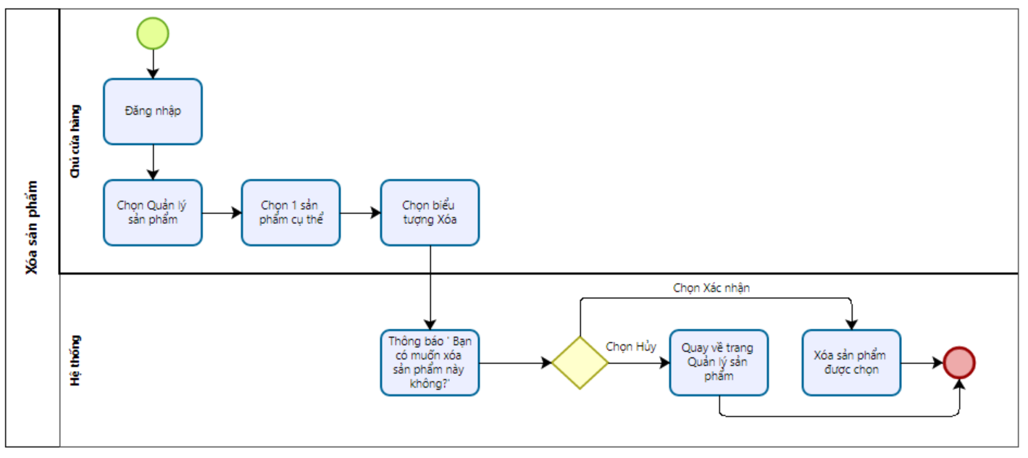

Hình 2.16: Quy trình xóa sản phẩm

Mô tả quy trình

|  |  |  |  |  |
| --- | --- | --- | --- | --- |
|  | **BƯỚC** | **MÔ TẢ** | **NGƯỜI THỰC HIỆN** | **GHI CHÚ** |
|  | 1 | Đăng nhập vào hệ thống | Chủ cửa hàng |  |
|  | 2 | Chọn mục “Quản lý sản phẩm” và hệ thống sẽ hiển thị danh sách sản phẩm | Chủ cửa hàng |  |
|  | 3 | Chọn 1 sản phẩm cụ thể | Chủ cửa hàng |  |
|  | 4 | Chọn “Xóa” | Chủ cửa hàng |  |
|  | 5 | Hệ thống thông báo “Bạn có chắc chắn muốn xóa sản phẩm này không?” | Hệ thống |  |
|  | 6 | Nếu chọn “Không” thì đến bước 7  Nếu chọn “Có” thì đến bước 8 | Chủ cửa hàng |  |
|  | 7 | Hệ thống trở về trang danh sách sản phẩm | Hệ thống |  |
|  | 8 | Hệ thống xóa sản phẩm được chọn | Hệ thống |  |

b,  Acceptance Criteria

|  |  |  |  |
| --- | --- | --- | --- |
| ID | Feature | Description | Acceptance Criteria |
|  | Điều kiện thực hiện |  | Người dùng được phân quyền truy cập vào mục “Sản phẩm” và có thể xóa sản phẩm trong trang Sản phẩm |
|  | Xóa sản phẩm | B1: Đăng nhập vào hệ thống  B2: Đến trang “Sản phẩm”  B3: Chọn sản phẩm cụ thể  B4: Chọn  biểu tượng “Xóa” | - Hệ thống hiển thị thông báo xác nhận “Bạn có chắc chắn muốn xóa sản phẩm này không?”  - Nếu chủ cửa hàng chọn “Xóa sản phẩm” hệ thống thực hiện xóa sản phẩm  - Nếu chủ cửa hàng chọn “Hủy” hệ thống quay lại và không thực hiện xóa |
|  | Thông báo kết quả xóa | Sau khi xóa hệ thống hiển thị thông báo kết quả | Nếu xóa thành công, hệ thống hiển thị thông báo “Xoá sản phẩm thành công” |

c, Wireframe

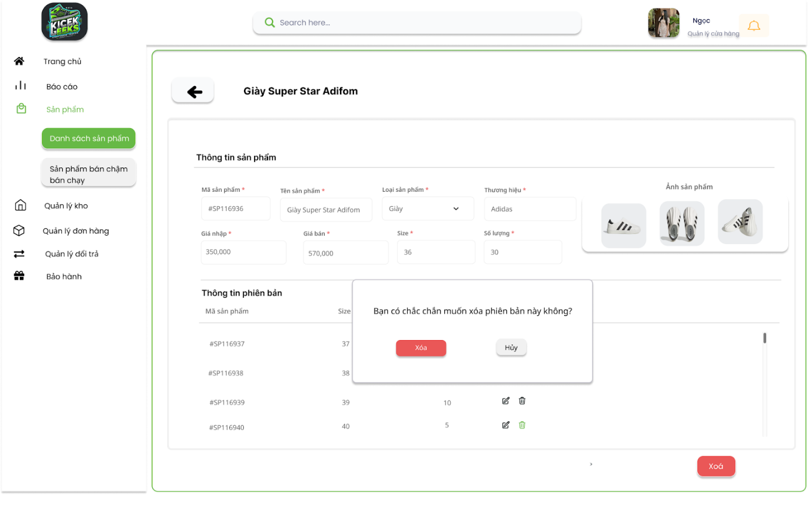

Hình 2.17: Xác nhận trước khi xóa phiên bản của sản phẩm

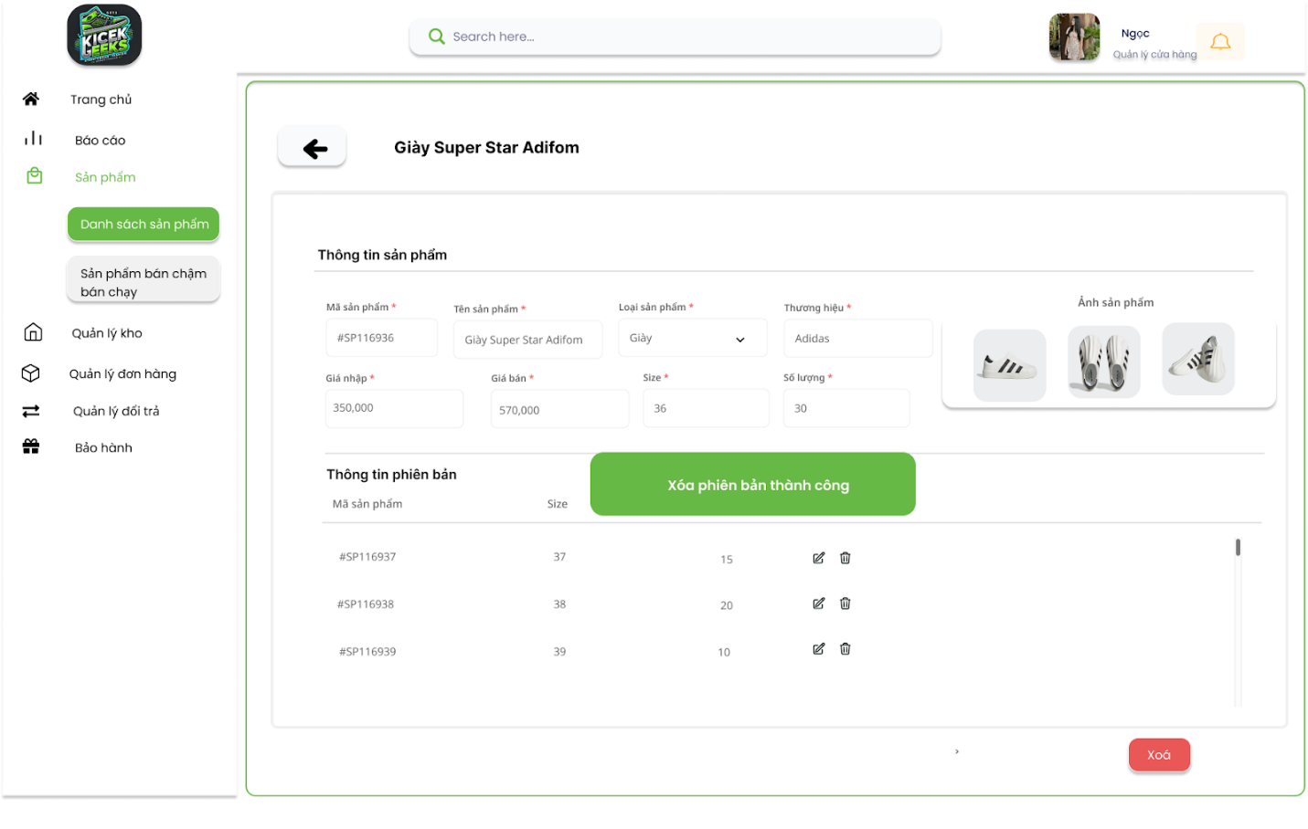

Hình 2.18: Xóa phiên bản của sản phẩm thành công

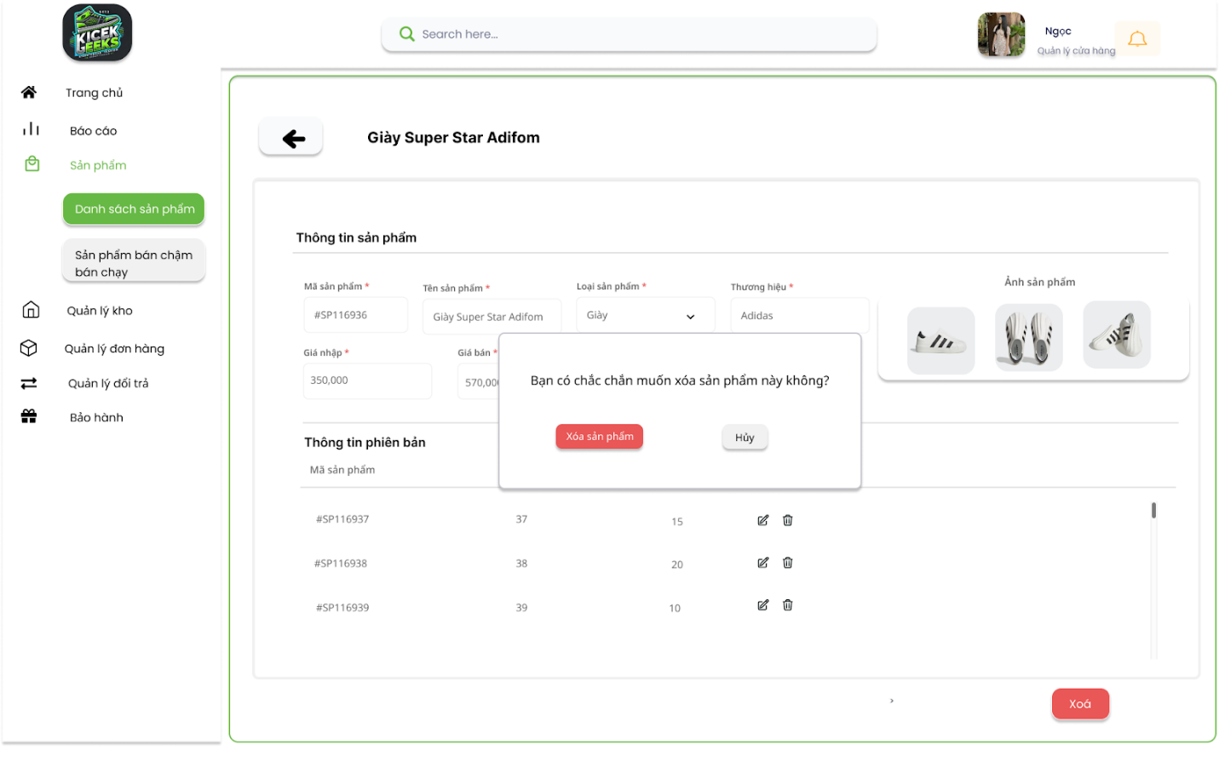

Hình 2.19: Xác nhận trước khi xóa sản phẩm

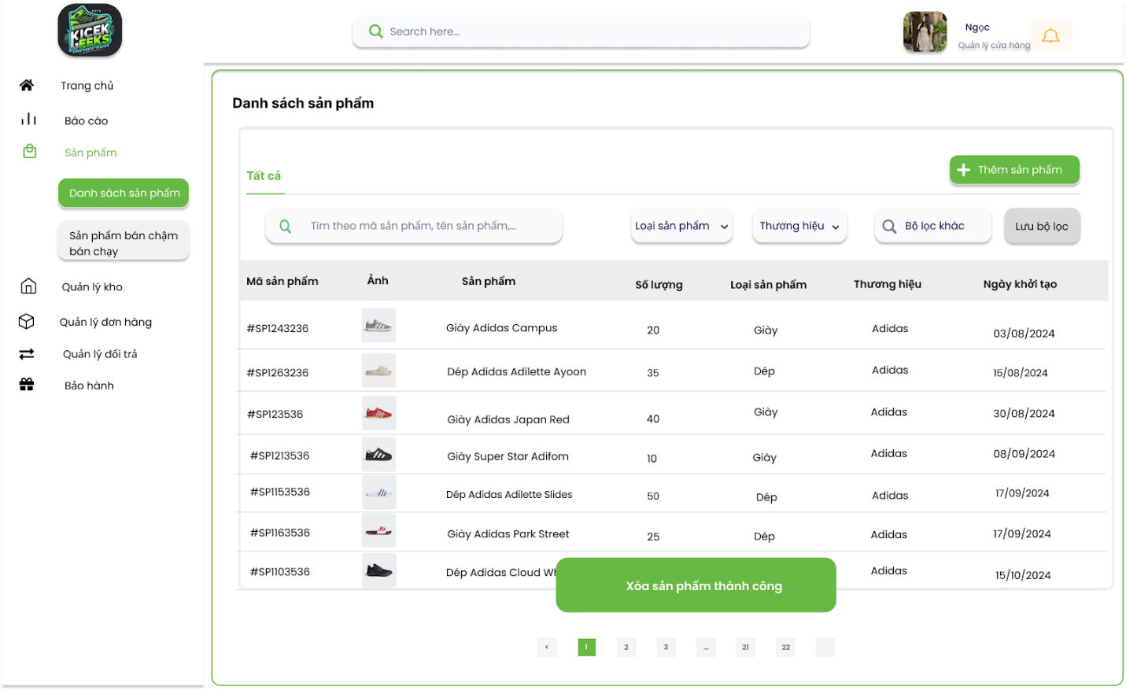

Hình 2.20: Xóa sản phẩm thành công

Mô tả thiết kế

|  |  |  |  |  |  |  |
| --- | --- | --- | --- | --- | --- | --- |
| **# ID** | **COMPONENT** | **TYPE** | **VALIDATION** | **EDITABLE** | **REQUIRED** | **DESCRIPTION** |
| 1 | Logo cửa hàng | Image |  | No |  | Ảnh logo cửa hàng |
| 1.1 | Ô tìm kiếm | Input |  | Yes |  | Nhập để tìm kiếm chức năng nhanh trên hệ thống |
| 1.2 | Avatar nhân viên | Image |  | Yes |  | Ảnh đại diện của nhân viên |
| 1.3 | Icon Thông Báo | Button |  | No |  | Nhấn để xem thông báo |
| 1.4 | Trang chủ | Button |  | No |  | Nhấn để điều hướng về trang chủ |
| 1.5 | Báo cáo | Button |  | No |  | Nhấn để điều hướng đến phần báo cáo |
| 1.6 | Sản phẩm | Button |  | No |  | Nhấn để điều hướng đến phần sản phẩm |
| 1.7 | Danh sách sản phẩm | Button |  | No |  | Nhấn để hiển thị danh sách sản phẩm |
| 1.8 | Sản phẩm bán chậm bán chạy | Button |  | No |  | Nhấn để hiển thị danh sách sản phẩm bán chậm bán chạy |
| 1.9 | Quản lý kho | Button |  | No |  | Nhấn để điều hướng đến phần quản lý kho |
| 1.10 | Quản lý đơn hàng | Button |  | No |  | Nhấn để điều hướng đến quản lý đơn hàng |
| 1.11 | Quản lý đổi trả | Button |  | No |  | Nhấn để điều hướng đến trang quản lý đổi trả |
| 1.12 | Bảo hành | Button |  | No |  | Nhấn để điều hướng đến trang bảo hành |
| 2 | Tìm kiếm theo mã sản phẩm,... | Input |  | Yes |  | Nhập để tìm kiếm nhanh theo thông tin nhập |
| 2.1 | Loại sản phẩm | Option |  |  |  | Nhấn để chọn loại sản phẩm |
| 2.2 | Thương hiệu | Option |  |  |  | Nhấn để chọn thương hiệu |
| 2.3 | Bộ lọc khác | Button |  |  |  | Nhấn để lựa chọn bộ lọc khác |
| 2.4 | Lưu bộ lọc | Button |  |  |  | Nhấn để lưu lại bộ lọc đã chọn |
| 2.5 | Số thứ tự trang | Button |  |  |  | Nhấn để lựa chọn chuyển trang |
| 2.6 | Icon Xóa | Button |  |  |  | Nhấn để thao tác xóa |
| 2.7 | Thông báo | MessageBox |  |  |  | Thông Báo |
| 2.8 | Xóa | Button |  |  |  | Xác nhận xóa |
| 2.9 | Hủy | Button |  |  |  | Hủy thao tác |

## 2.2. Epic 2.2 - Tìm kiếm và lọc sản phẩm

### 2.2.1. Users stories: Tìm kiếm và lọc sản phẩm

a, BPMN

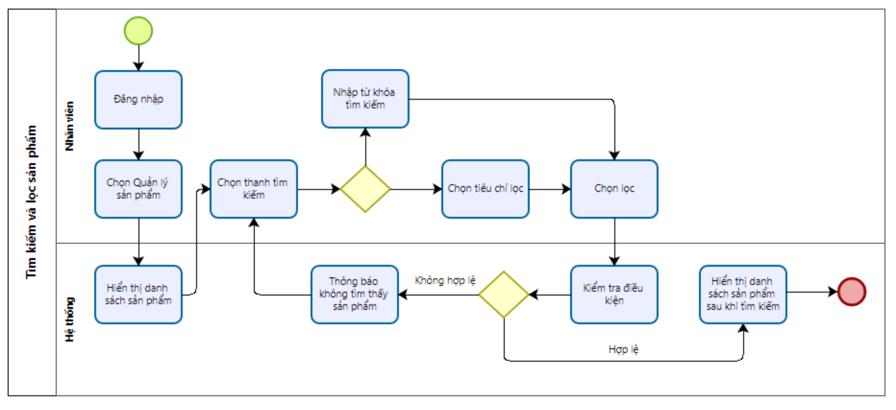

Hình 2.21: Quy trình tìm kiếm và lọc sản phẩm

Mô tả quy trình

|  |  |  |  |  |
| --- | --- | --- | --- | --- |
|  | **BƯỚC** | **MÔ TẢ** | **NGƯỜI THỰC HIỆN** | **GHI CHÚ** |
|  | 1 | Chọn đăng nhập | Nhân viên |  |
|  | 2 | Chọn mục “Quản lý sản phẩm” | Nhân viên |  |
|  | 3 | Hiển thị danh sách sản phẩm | Hệ thống |  |
|  | 4 | Chọn thanh tìm kiếm | Nhân viên |  |
|  | 5 | Nhập từ khóa vào thanh tìm kiếm và chọn tiêu chí lọc | Nhân viên |  |
|  | 6 | Chọn lọc | Nhân viên |  |
|  | 7 | Kiểm tra điều kiện | Hệ thống |  |
|  | 8 | Thông báo không tìm thấy sản phẩm và quay về bước 4 | Hệ thống | Nếu dữ liệu không hợp lệ |
|  | 9 | Hiển thị danh sách sản phẩm sau khi tìm kiếm | Hệ thống | Nếu dữ liệu hợp lệ |

b,  Acceptance Criteria

|  |  |  |  |
| --- | --- | --- | --- |
| ID | Feature | Description | Acceptance Criteria |
| 1 | Điều kiện thực hiện |  | Nhân viên (Người dùng) được cấp quyền có thể truy cập vào module “Quản lý sản phẩm” |
| 2 | Tìm kiếm sản phẩm | - Tìm kiếm sản phẩm theo từ khóa  + Bước 1: Người dùng nhập từ khóa muốn tìm vào thanh tìm kiếm  + Bước 2: Chọn “Tìm kiếm” | - Ô tìm kiếm được đặt ở trên bảng danh sách sản phẩm.  - Ô chứa đoạn văn bản màu xám nhạt với văn bản: “Tìm theo mã sản phẩm, tên sản phẩm”. Đoạn văn bản mất đi khi người dùng bắt đầu nhập một từ khóa nào đó.  - Tìm kiếm bắt đầu khi người dùng nhập từ khóa bất kì  - Người dùng không thể nhập vào ô tìm kiếm hơn 200 ký tự.  Quy định khi tìm kiếm bằng từ khóa:   * Không phân biệt chữ hoa, chữ thường: Ví dụ “Giày” và “giày” đều cho kết quả như nhau. * Các ký tự tìm kiếm gồm: * Ký tự alphabet (A-Z a-z) * Ký tự số (0-9) * Ký tự rỗng * Tô đậm các ký tự được tìm thấy * Nếu ký tự tìm kiếm không có dấu thì kết quả tìm kiếm sẽ bao gồm: * Từ khóa tìm kiếm * Và cả các ký tự tìm thấy có dấu có chứa từ khóa tìm kiếm * Nếu chuỗi tìm kiếm bắt đầu bằng ký tự khoảng cách (space) thì ký tự khoảng cách này sẽ bị cắt và từ khóa tìm kiếm xem như không có ký tự rỗng này * Trong chuỗi ký tự tìm kiếm, nếu giữa 2 từ có ký tự rỗng thì ký tự rỗng này vẫn được giữ khi tìm kiếm   Hệ thống cho phép tìm kiếm theo:   * Tìm kiếm theo mã sản phẩm * Tìm kiếm theo tên sản phẩm * Tìm kiếm theo loại sản phẩm * Tìm kiếm theo thương hiệu |
|  |  | Tìm kiếm sản phẩm bằng bộ lọc  Bước 1: Người dùng tích chọn các mục trong bộ lọc  Bước 2: Chọn “Lọc” để hiển thị kết quả, chọn “Xóa tất cả” để xóa các bộ lọc | - Người dùng có thể sử dụng bộ lọc “Loại sản phẩm” và “Thương hiệu” có sẵn hoặc sử dụng “Bộ lọc khác” để hiển thị nhiều tiêu chí lọc bao gồm:  + Loại sản phẩm: Lọc theo loại sản phẩm ví dụ như Giày, Dép  + Thương hiệu: Lọc theo thương hiệu như Adidas, Nike, Puma,...  + Ngày tạo: Lọc theo khoảng thời gian cụ thể  + Số lượng: Lọc theo số lượng sản phẩm  + Size: Lọc theo kích cỡ của sản phẩm  - Nút “Xóa hết bộ lọc” được cung cấp để người dùng xóa toàn bộ tiêu chí đã chọn và làm mới danh sách.  - Tính năng bổ sung:   * Lưu bộ lọc: Hỗ trợ người dùng lưu lại bộ lọc để sử dụng cho các lần tìm kiếm sau. |
|  | Kiểm tra điều kiện tìm kiếm và lọc | Hệ thống kiểm tra điều kiện người dùng nhập vào để tìm kiếm và trả kết quả | - Nếu có sản phẩm nào thỏa mãn các điều kiện tìm kiếm thì hệ thống trả về danh sách sản phẩm sau tìm kiếm.  - Nếu không có sản phẩm thỏa mãn các điều kiện tìm kiếm thì hệ thống trả về thông báo “Không tìm thấy dữ liệu phù hợp với kết quả tìm kiếm” và “Thử thay đổi điều kiện lọc và từ khóa tìm kiếm”.  - Hiển thị nút “Xem tất cả sản phẩm”, cho phép người dùng truy cập lại danh sách tất cả sản phẩm có sẵn trên hệ thống.  - Nếu hệ thống phát hiện các ký tự ngoài ký tự cho phép, hệ thống thông báo lỗi “Ô tìm kiếm không thể chứa ký tự không cho phép”.  - Nếu người dùng nhập hơn 200 ký tự, hệ thống không cho phép nhập tiếp. |

c, Wireframe

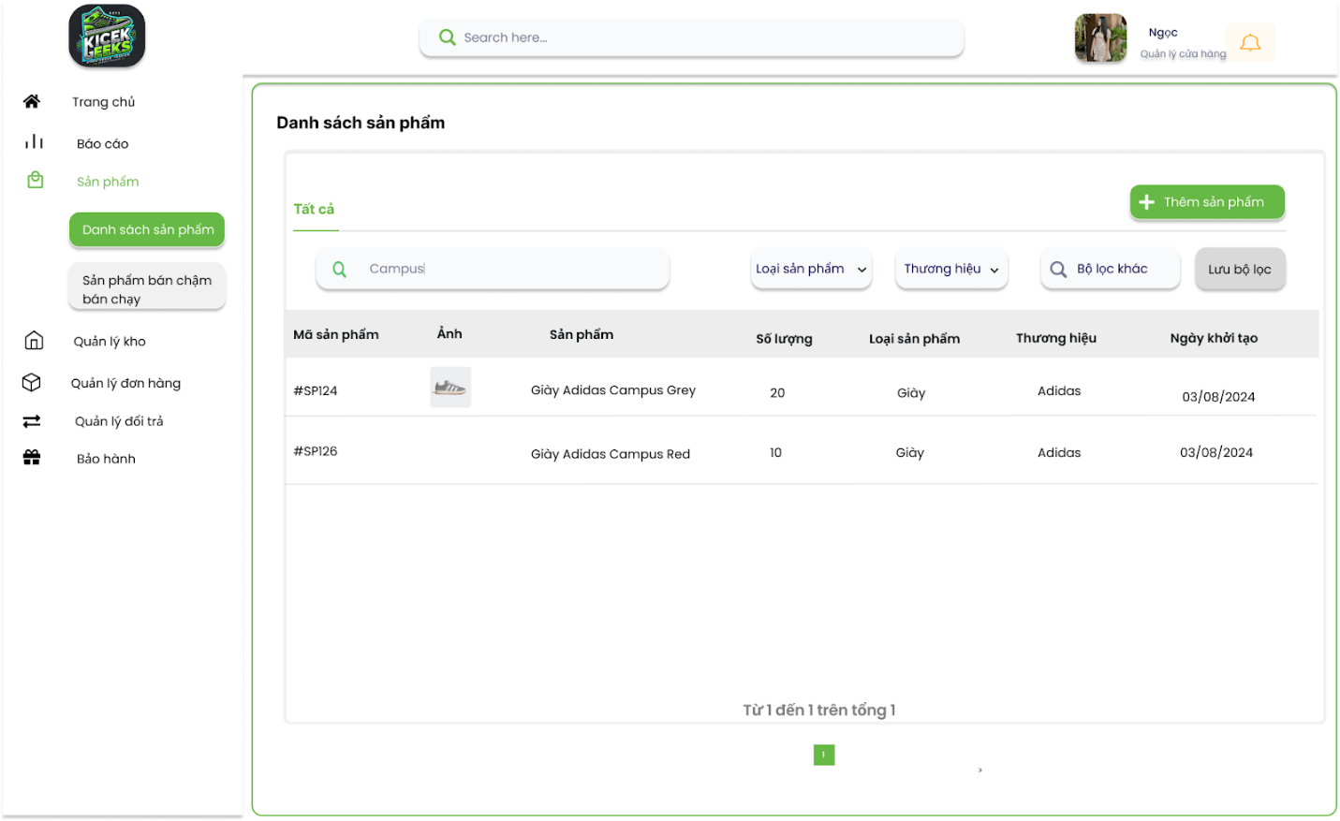

Hình 2.22: Tìm kiếm sản phẩm bằng thanh tìm kiếm

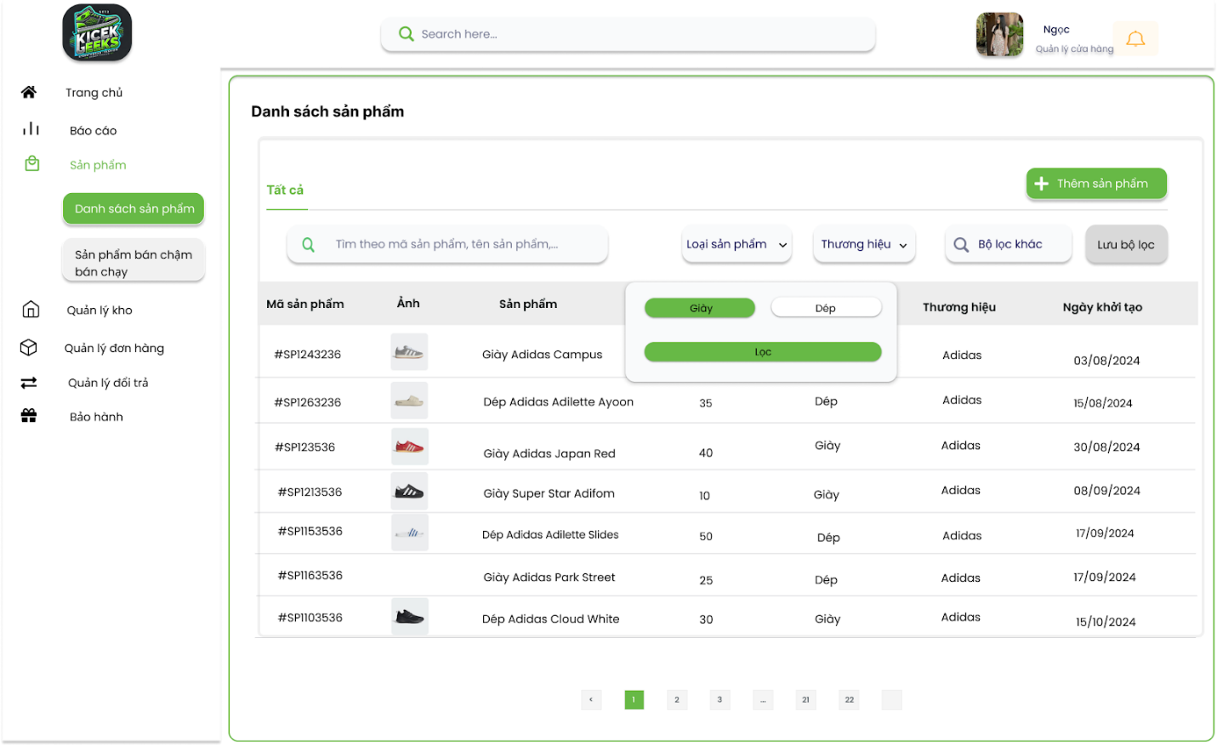

Hình 2.23: Lọc sản phẩm bằng “Loại sản phẩm”

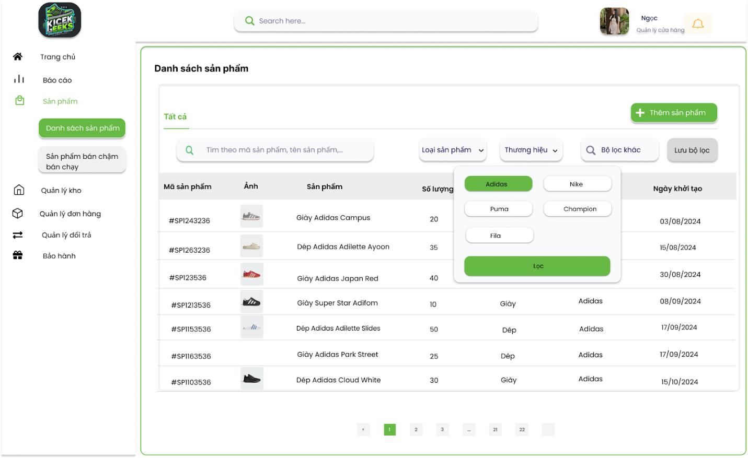

Hình 2.24: Lọc sản phẩm bằng “Thương hiệu”

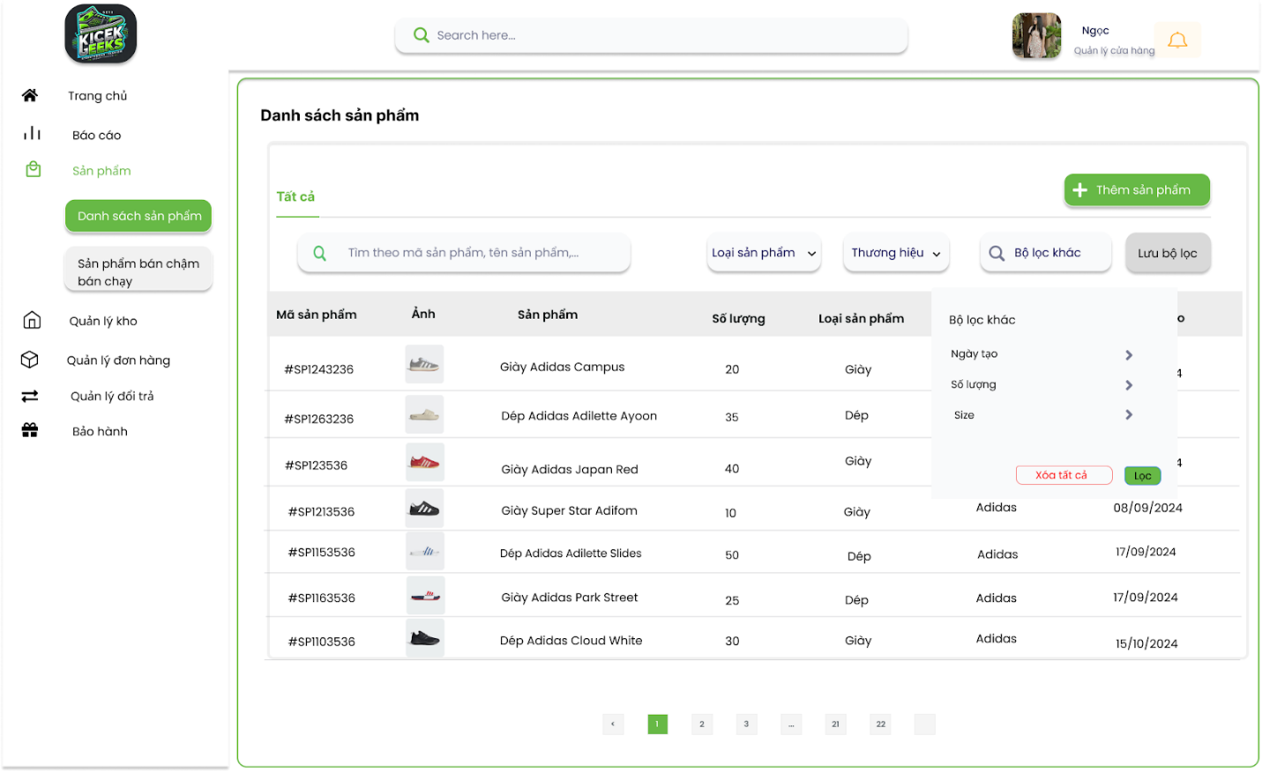

Hình 2.25: Bộ lọc khác của sản phẩm

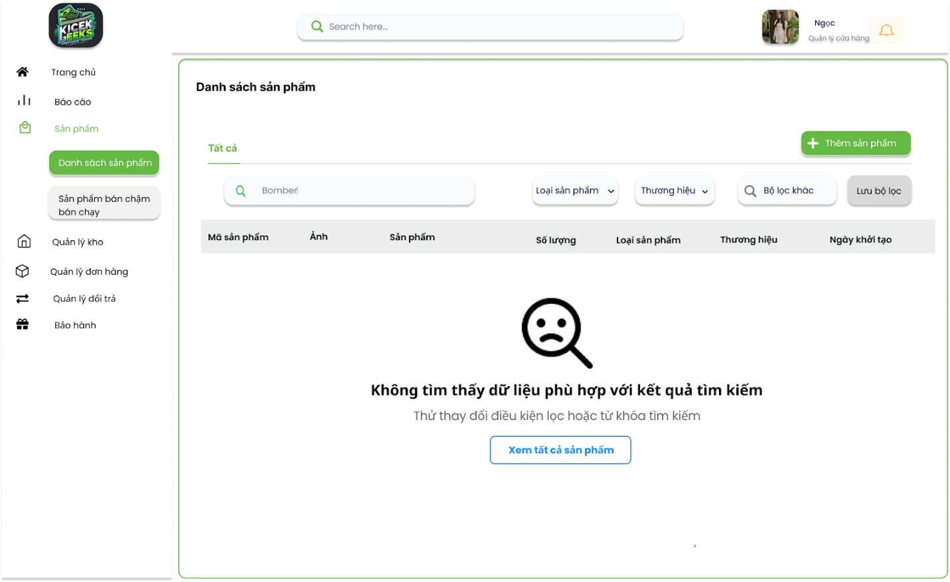

Hình 2.26: Thông báo không tìm thấy sản phẩm

Mô tả thiết kế

|  |  |  |  |  |  |  |
| --- | --- | --- | --- | --- | --- | --- |
| **# ID** | **COMPONENT** | **TYPE** | **VALIDATION** | **EDITABLE** | **REQUIRED** | **DESCRIPTION** |
| 1 | Logo cửa hàng | Image |  | No |  | Ảnh logo cửa hàng |
| 1.1 | Ô tìm kiếm | Input |  | Yes |  | Nhập để tìm kiếm chức năng nhanh trên hệ thống |
| 1.2 | Avatar nhân viên | Image |  | Yes |  | Ảnh đại diện của nhân viên |
| 1.3 | Icon Thông Báo | Button |  | No |  | Nhấn để xem thông báo |
| 1.4 | Trang chủ | Button |  | No |  | Nhấn để điều hướng về trang chủ |
| 1.5 | Báo cáo | Button |  | No |  | Nhấn để điều hướng đến phần báo cáo |
| 1.6 | Sản phẩm | Button |  | No |  | Nhấn để điều hướng đến phần sản phẩm |
| 1.7 | Danh sách sản phẩm | Button |  | No |  | Nhấn để hiển thị danh sách sản phẩm |
| 1.8 | Sản phẩm bán chậm bán chạy | Button |  | No |  | Nhấn để hiển thị danh sách sản phẩm bán chậm bán chạy |
| 1.9 | Quản lý kho | Button |  | No |  | Nhấn để điều hướng đến phần quản lý kho |
| 1.10 | Quản lý đơn hàng | Button |  | No |  | Nhấn để điều hướng đến quản lý đơn hàng |
| 1.11 | Quản lý đổi trả | Button |  | No |  | Nhấn để điều hướng đến trang quản lý đổi trả |
| 1.12 | Bảo hành | Button |  | No |  | Nhấn để điều hướng đến trang bảo hành |
| 1.13 | Số thứ tự trang | Button |  |  |  | Nhấn để lựa chọn chuyển trang |
| 2 | Tìm kiếm theo mã sản phẩm,... | Input |  | Yes |  | Nhập để tìm kiếm nhanh theo thông tin nhập |
| 2.1 | Loại sản phẩm | Option |  |  |  | Nhấn để chọn loại sản phẩm |
| 2.2 | Thương hiệu | Option |  |  |  | Nhấn để chọn thương hiệu |
| 2.3 | Lọc | Button |  |  |  | Nhấn để lọc |
| 2.4 | Bộ lọc khác | Button |  |  |  | Nhấn để lựa chọn bộ lọc khác |
| 2.5 | Lưu bộ lọc | Button |  |  |  | Nhấn để lưu lại bộ lọc đã chọn |
| 3 | Bộ lọc khác | Label |  |  |  | Tiêu đề |
| 3.1 | Xóa hết bộ lọc | Button |  |  |  | Nhấn để xóa hết bộ lọc |
| 3.2 | Thông báo | MessageBox |  |  |  | Thông Báo |
| 3.3 | Ok | Button |  |  |  | Xác nhận thông báo |
| 3.4 | Hủy | Button |  |  |  | Hủy thao tác |

# 3. Theme Quản lý tồn kho

## 3.1. Epic 3.1 - Tìm kiếm sản phẩm tồn kho

### 3.1.1. Users stories: Tìm kiếm và lọc sản phẩm tồn kho

a, BPMN

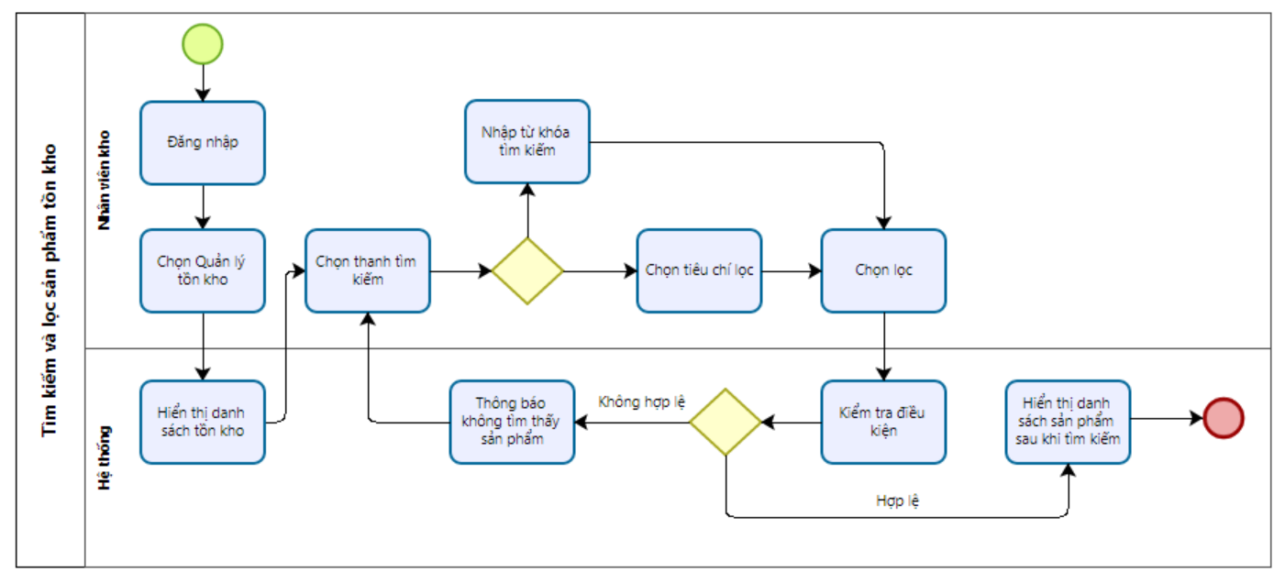

Hình 3.1: Quy trình tìm kiếm và lọc sản phẩm tồn kho

Mô tả quy trình

|  |  |  |  |  |
| --- | --- | --- | --- | --- |
|  | **BƯỚC** | **MÔ TẢ** | **NGƯỜI THỰC HIỆN** | **GHI CHÚ** |
|  | 1 | Chọn đăng nhập | Nhân viên kho |  |
|  | 2 | Chọn mục “Quản lý tồn kho” | Nhân viên kho |  |
|  | 3 | Hiển thị danh sách sản phẩm tồn kho | Hệ thống |  |
|  | 4 | Chọn thanh tìm kiếm | Nhân viên kho |  |
|  | 5 | Nhập từ khóa vào thanh tìm kiếm và chọn tiêu chí lọc | Nhân viên kho |  |
|  | 6 | Chọn lọc | Nhân viên kho |  |
|  | 7 | Kiểm tra điều kiện | Hệ thống |  |
|  | 8 | Thông báo không tìm thấy sản phẩm và quay về bước 4 | Hệ thống | Nếu dữ liệu không hợp lệ |
|  | 9 | Hiển thị danh sách sản phẩm sau khi tìm kiếm | Hệ thống | Nếu dữ liệu hợp lệ |

b,  Acceptance Criteria

|  |  |  |  |
| --- | --- | --- | --- |
| ID | Feature | Description | Acceptance Criteria |
| 1 | Điều kiện thực hiện |  | Nhân viên kho (Người dùng) được cấp quyền có thể truy cập vào module “Quản lý tồn kho” |
| 2 | Tìm kiếm sản phẩm tồn kho | - Tìm kiếm sản phẩm theo từ khóa  + Bước 1: Người dùng nhập từ khóa muốn tìm vào thanh tìm kiếm  + Bước 2: Chọn “Tìm kiếm” | - Ô tìm kiếm được đặt ở trên bảng danh sách sản phẩm.  - Ô chứa đoạn văn bản màu xám nhạt với văn bản: “Tìm theo mã sản phẩm, tên sản phẩm”. Đoạn văn bản mất đi khi người dùng bắt đầu nhập một từ khóa nào đó.  - Tìm kiếm bắt đầu khi người dùng nhập từ khóa bất kì  - Người dùng không thể nhập vào ô tìm kiếm hơn 200 ký tự.  Quy định khi tìm kiếm bằng từ khóa:   * Không phân biệt chữ hoa, chữ thường: Ví dụ “Giày” và “giày” đều cho kết quả như nhau. * Các ký tự tìm kiếm gồm: * Ký tự alphabet (A-Z a-z) * Ký tự số (0-9) * Ký tự rỗng * Tô đậm các ký tự được tìm thấy * Nếu ký tự tìm kiếm không có dấu thì kết quả tìm kiếm sẽ bao gồm: * Từ khóa tìm kiếm * Và cả các ký tự tìm thấy có dấu có chứa từ khóa tìm kiếm * Nếu chuỗi tìm kiếm bắt đầu bằng ký tự khoảng cách (space) thì ký tự khoảng cách này sẽ bị cắt và từ khóa tìm kiếm xem như không có ký tự rỗng này * Trong chuỗi ký tự tìm kiếm, nếu giữa 2 từ có ký tự rỗng thì ký tự rỗng này vẫn được giữ khi tìm kiếm   Hệ thống cho phép tìm kiếm theo:   * Tìm kiếm theo mã sản phẩm * Tìm kiếm theo tên sản phẩm * Tìm kiếm theo loại sản phẩm * Tìm kiếm theo thương hiệu |
|  |  | Tìm kiếm sản phẩm bằng bộ lọc  Bước 1: Người dùng tích chọn các mục trong bộ lọc  Bước 2: Chọn “Lọc” để hiển thị kết quả, chọn “Xóa tất cả” để xóa các bộ lọc | - Người dùng có thể sử dụng bộ lọc “Ngày tạo” và “Tồn kho” có sẵn hoặc sử dụng “Bộ lọc khác” để hiển thị nhiều tiêu chí lọc bao gồm:  + Ngày tạo: Lọc theo khoảng thời gian cụ thể  + Tồn kho: Số lượng hàng hóa thực tế đang có ở trong kho. Nhân viên kho có thể nhập khoảng giá trị để lọc  + Có thể bán: Số lượng hàng hóa tối đa cửa hàng có thể lấy vào các giao dịch mới. Nhân viên kho có thể nhập khoảng giá trị để lọc  + Đang giao dịch: Số lượng hàng hóa nằm trong các chứng từ đang trong quá trình giao dịch nhưng chưa được xuất kho  + Loại sản phẩm: Lọc theo loại sản phẩm ví dụ như Giày, Dép  + Thương hiệu: Lọc theo thương hiệu như Adidas, Nike, Puma,...  - Nút “Xóa hết bộ lọc” được cung cấp để người dùng xóa toàn bộ tiêu chí đã chọn và làm mới danh sách.  - Tính năng bổ sung:   * Lưu bộ lọc: Hỗ trợ người dùng lưu lại bộ lọc để sử dụng cho các lần tìm kiếm sau. |
|  | Kiểm tra điều kiện tìm kiếm và lọc | Hệ thống kiểm tra điều kiện người dùng nhập vào để tìm kiếm và trả kết quả | - Nếu có sản phẩm nào thỏa mãn các điều kiện tìm kiếm thì hệ thống trả về danh sách sản phẩm sau tìm kiếm.  - Nếu không có sản phẩm thỏa mãn các điều kiện tìm kiếm thì hệ thống trả về thông báo “Không tìm thấy dữ liệu phù hợp với kết quả tìm kiếm” và “Thử thay đổi điều kiện lọc và từ khóa tìm kiếm”.  - Hiển thị nút “Xem tất cả sản phẩm”, cho phép người dùng truy cập lại danh sách tất cả sản phẩm có sẵn trên hệ thống.  - Nếu hệ thống phát hiện các ký tự ngoài ký tự cho phép, hệ thống thông báo lỗi “Ô tìm kiếm không thể chứa ký tự không cho phép”.  - Nếu người dùng nhập hơn 200 ký tự, hệ thống không cho phép nhập tiếp. |

c, Wireframe

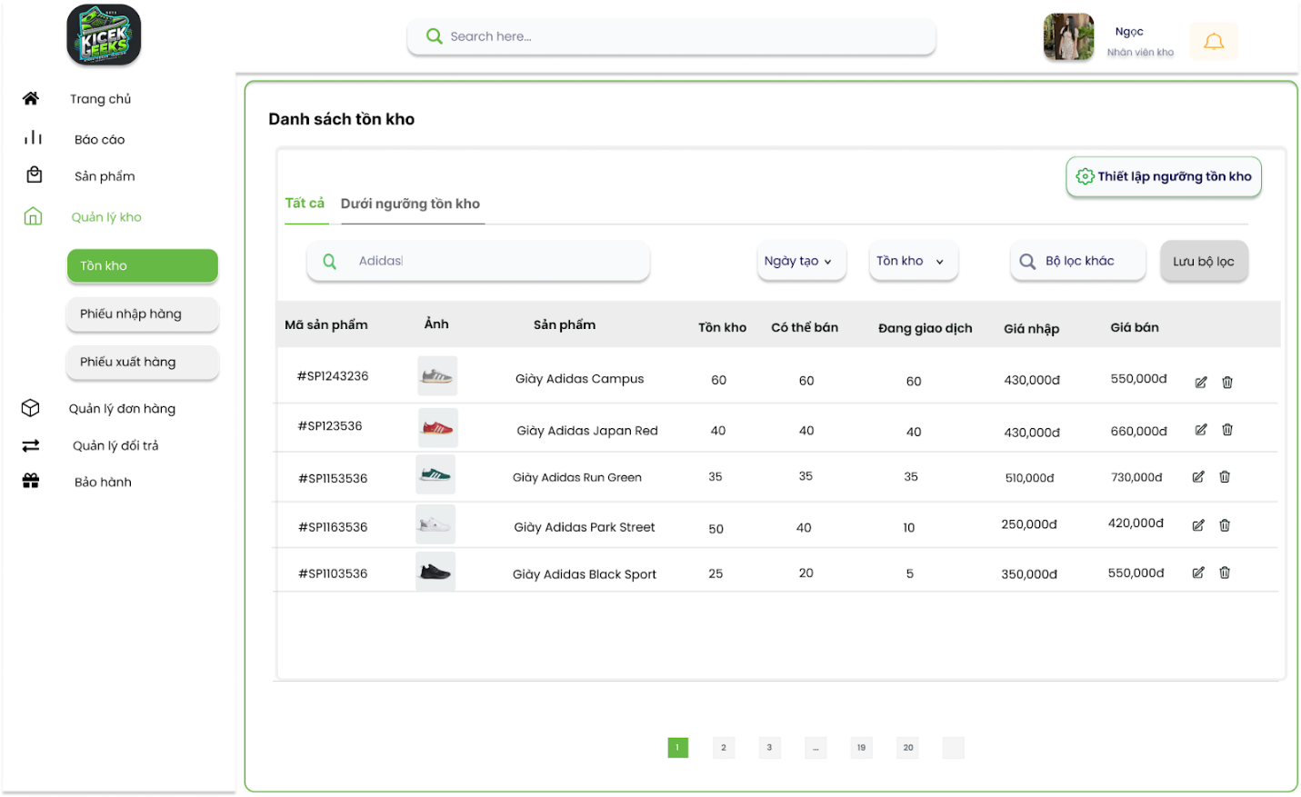

Hình 3.2: Tìm kiếm sản phẩm bằng thanh tìm kiếm

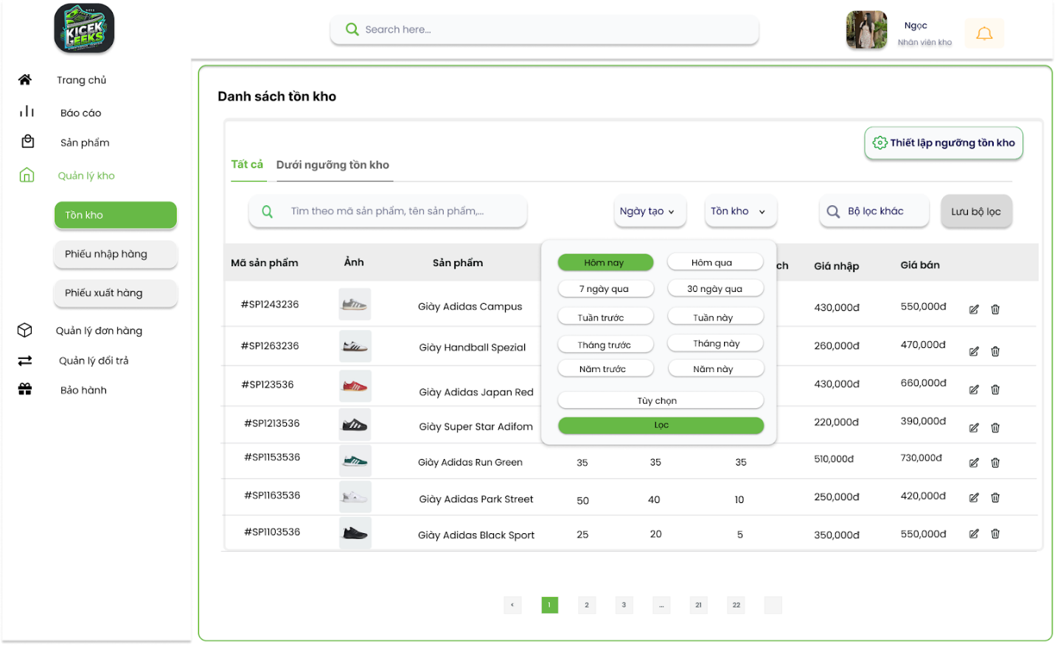

Hình 3.3: Bộ lọc “Ngày tạo” của danh sách tồn kho

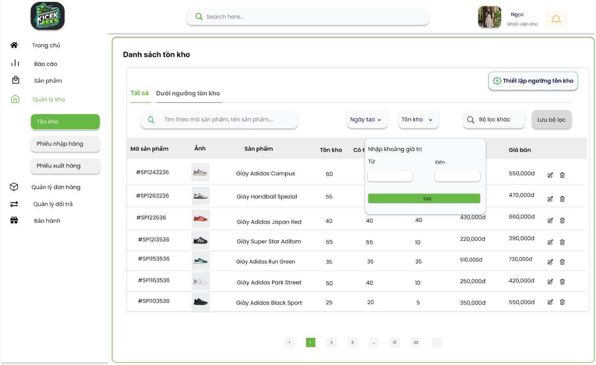

Hình 3.4: Bộ lọc “Tồn kho” của danh sách tồn kho

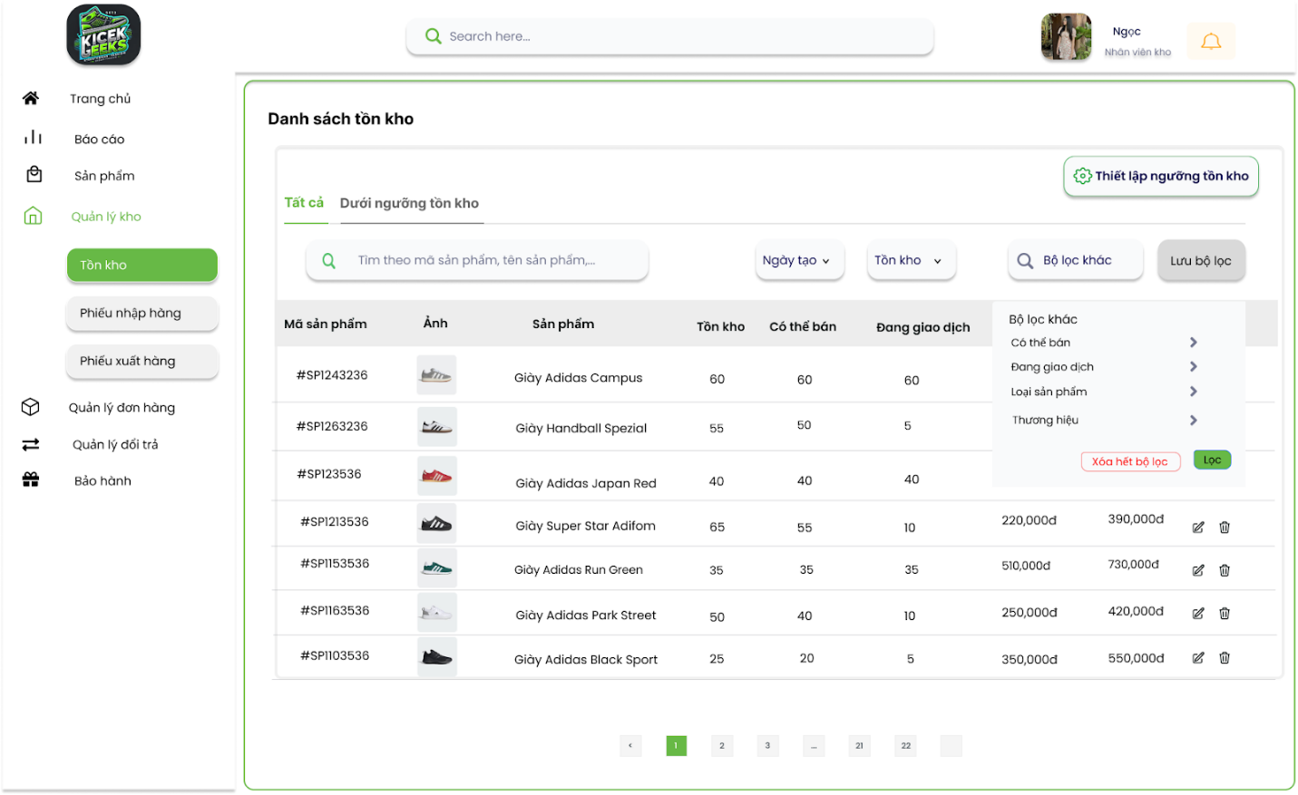

Hình 3.5: Bộ lọc khác của danh sách tồn kho

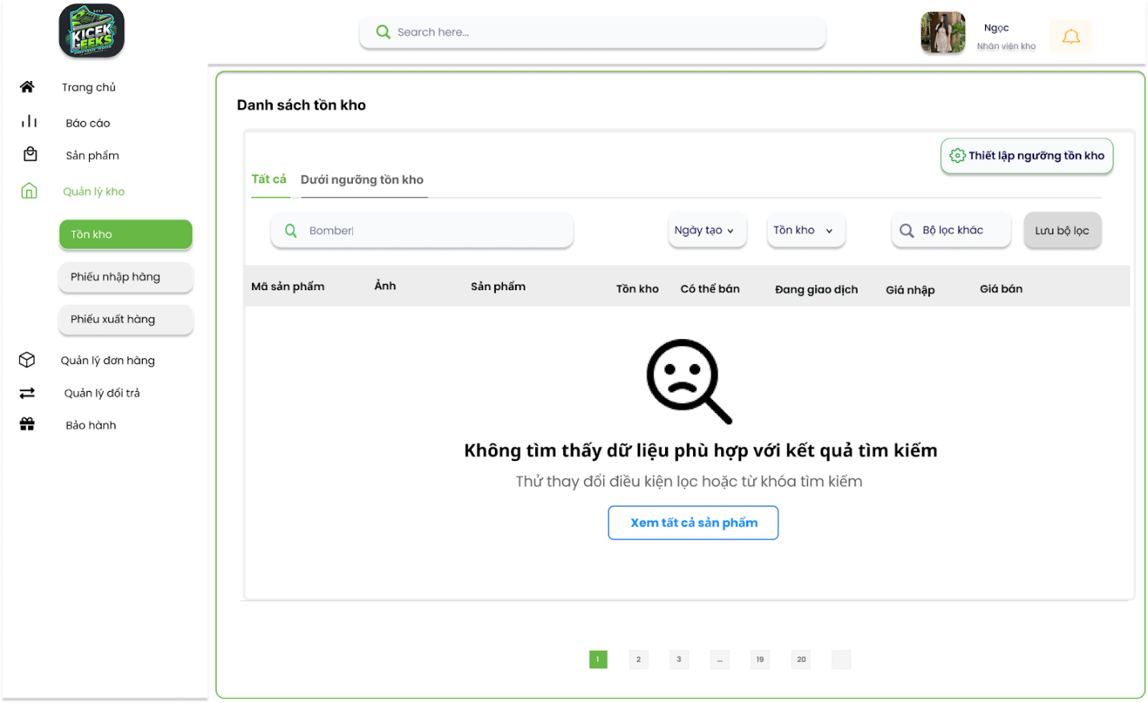

Hình 3.6: Thông báo không tìm thấy sản phẩm

Mô tả thiết kế

|  |  |  |  |  |  |  |
| --- | --- | --- | --- | --- | --- | --- |
| **# ID** | **COMPONENT** | **TYPE** | **VALIDATION** | **EDITABLE** | **REQUIRED** | **DESCRIPTION** |
| 1 | Logo cửa hàng | Image |  | No |  | Ảnh logo cửa hàng |
| 1.1 | Ô tìm kiếm | Input |  | Yes |  | Nhập để tìm kiếm chức năng nhanh trên hệ thống |
| 1.2 | Avatar nhân viên | Image |  | Yes |  | Ảnh đại diện của nhân viên |
| 1.3 | Icon Thông Báo | Button |  | No |  | Nhấn để xem thông báo |
| 1.4 | Trang chủ | Button |  | No |  | Nhấn để điều hướng về trang chủ |
| 1.5 | Báo cáo | Button |  | No |  | Nhấn để điều hướng đến phần báo cáo |
| 1.6 | Sản phẩm | Button |  | No |  | Nhấn để điều hướng đến phần sản phẩm |
| 1.9 | Quản lý kho | Button |  | No |  | Nhấn để điều hướng đến phần quản lý kho |
| 1.10 | Tồn kho | Button |  | No |  | Nhấn để hiển thị danh sách sản phẩm tồn kho |
| 1.11 | Phiếu nhập hàng | Button |  | No |  | Nhấn để tạo phiếu nhập hàng |
| 1.12 | Phiếu xuất hàng | Button |  | No |  | Nhấn để tạo phiếu xuất hàng |
| 1.12 | Quản lý đổi trả | Button |  | No |  | Nhấn để điều hướng đến trang quản lý đổi trả |
| 1.13 | Bảo hành | Button |  | No |  | Nhấn để điều hướng đến trang bảo hành |
| 1.14 | Số thứ tự trang | Button |  |  |  | Nhấn để lựa chọn chuyển trang |
| 1.15 | Tất cả | Button |  |  |  | Nhấn để hiển thị tất cả sản phẩm tồn kho |
| 1.16 | Dưới ngưỡng tồn kho | Button |  |  |  | Nhấn để hiển thị sản phẩm dưới ngưỡng tồn kho |
| 1.17 | Thiết lập ngưỡng tồn kho | Button |  |  |  | Nhấn để chuyển sang mục thiết lập ngưỡng t |
| 2 | Tìm kiếm theo mã sản phẩm,... | Input |  | Yes |  | Nhập để tìm kiếm nhanh theo thông tin nhập |
| 2.1 | Ngày tạo | Option |  |  |  | Nhấn để chọn khoảng thời gian |
| 2.2 | Tồn kho | Option |  |  |  | Nhấn để chọn khoảng số lượng tồn kho |
| 2.3 | Lọc | Button |  |  |  | Nhấn để lọc |
| 2.4 | Bộ lọc khác | Button |  |  |  | Nhấn để lựa chọn bộ lọc khác |
| 2.5 | Lưu bộ lọc | Button |  |  |  | Nhấn để lưu lại bộ lọc đã chọn |
| 3 | Bộ lọc khác | Label |  |  |  | Tiêu đề |
| 3.1 | Xóa hết bộ lọc | Button |  |  |  | Nhấn để xóa hết bộ lọc |
| 3.2 | Thông báo | MessageBox |  |  |  | Thông Báo |
| 3.3 | Ok | Button |  |  |  | Xác nhận thông báo |
| 3.4 | Hủy | Button |  |  |  | Hủy thao tác |

## 3.2. Epic 3.2 - Cập nhật số lượng tồn kho

### 3.2.1. Users stories: Cập nhật số lượng tồn kho

a, BPMN

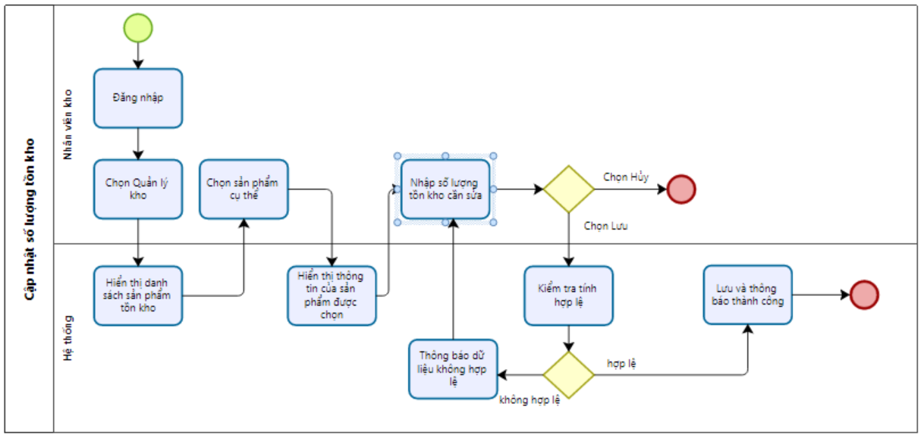

Hình 3.7: Quy trình Cập nhật số lượng tồn kho

Mô tả quy trình

|  |  |  |  |
| --- | --- | --- | --- |
| **BƯỚC** | **MÔ TẢ** | **NGƯỜI THỰC HIỆN** | **GHI CHÚ** |
| 1 | Chọn đăng nhập | Nhân viên kho |  |
| 2 | Chọn “Quản lý kho” | Nhân viên kho |  |
| 3 | Hệ thống hiển thị danh sách sản phẩm tồn kho | Hệ thống |  |
| 4 | Chọn sản phẩm cần cập nhật số lượng | Nhân viên kho |  |
| 5 | Hệ thống hiển thị thông tin của sản phẩm được chọn |  |  |
| 6 | Nhập số lượng tồn kho cần sửa | Nhân viên kho |  |
| 7 | Nếu không muốn tiếp tục, chọn **Hủy** để thoát mà không lưu thay đổi.  - Nếu muốn lưu thông tin vừa chỉnh sửa, chọn **Lưu.** | Nhân viên kho |  |
| 8 | Hệ thống kiểm tra tính hợp lệ và đầy đủ của thông tin nhập vào. | Hệ thống |  |
| 9 | Thông báo dữ liệu không hợp lệ. Quay lại bước 6 | Hệ thống | Nếu dữ liệu đã nhập không hợp lệ |
| 10 | Lưu và thông báo thành công. Kết thúc quy trình. | Hệ thống | Nếu dữ liệu đã nhập hợp lệ |

b,  Acceptance Criteria

|  |  |  |  |
| --- | --- | --- | --- |
| ID | Feature | Description | Acceptance Criteria |
|  | Điều kiện thực hiện |  | Nhân viên kho có quyền chỉnh sửa số lượng tồn kho của sản phẩm trong trang “Quản lý kho”. |
|  | Chọn sản phẩm cần chỉnh sửa số lượng tồn kho | B1: Đăng nhập vào hệ thống  B2: Đến trang “Quản lý kho”  B3: Chọn 1 sản phẩm cụ thể cần chỉnh sửa | Hệ thống hiển thị danh sách các sản phẩm sẵn có và nhân viên kho chọn một sản phẩm cụ thể cần chỉnh sửa để sửa thông tin. |
|  | Hiển thị chi tiết thông tin sản phẩm |  | Màn hình hiển thị các trường thông tin  Thông tin sản phẩm   * Tên sản phẩm: disable, text * Mã sản phẩm: disable, text, number * Loại sản phẩm: disable, dropdown * Giá bán: disable, number * Giá nhập: disable, number * Size: disable, number * Thương hiệu: disable, text * Kho lưu trữ: disable, text * Đang giao dịch: disable, number * Số lượng tồn kho: enable, number * Có thể bán: enable, number   Thông tin phiên bản   * Mã sản phẩm: disable, text, number * Size: disable, number * Số lượng tồn kho: enable, number * Đang giao dịch: disable, number * Có thể bán: enable, number * Kho lưu trữ: disable, number |
|  | Kiểm tra tính hợp lệ của thông tin nhập vào | Hệ thống kiểm tra dữ liệu nhập phải đúng định dạng và đầy đủ sau đó đưa ra các xử lý liên quan | - Nếu phát hiện người dùng nhập thiếu thông tin thì hệ thống gửi thông báo lỗi và yêu cầu nhập các trường thiếu.  - Nếu phát hiện thông tin nhập không hợp lệ thì hệ thống gửi thông báo lỗi và yêu cầu nhập lại các trường vi phạm.  - Nếu chọn Hủy:   * Hệ thống hiển thị thông báo “Bạn chắc chắn muốn hủy”, click “Có” để thoát mà không lưu thông tin, click “Không” để hủy bỏ lựa chọn hủy.   - Nếu muốn lưu lại các thông tin đã chỉnh sửa, click nút “Lưu”, hệ thống sẽ thông báo cập nhật thông tin sản phẩm thành công. |

c, Wireframe

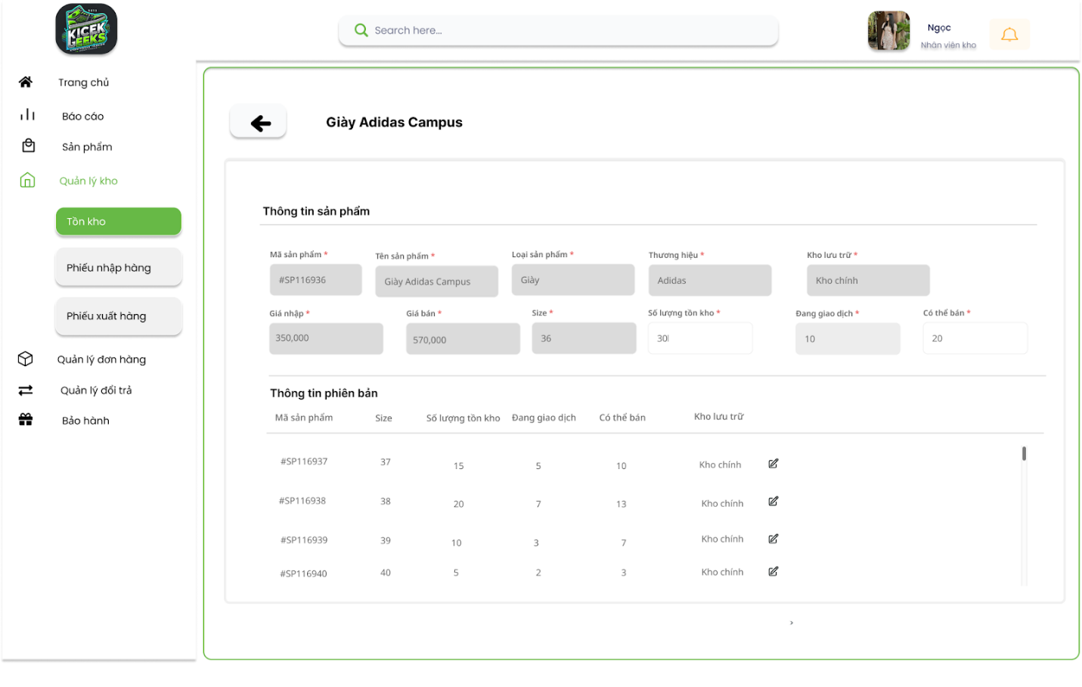

Hình 3.8: Sửa số lượng tồn kho của sản phẩm

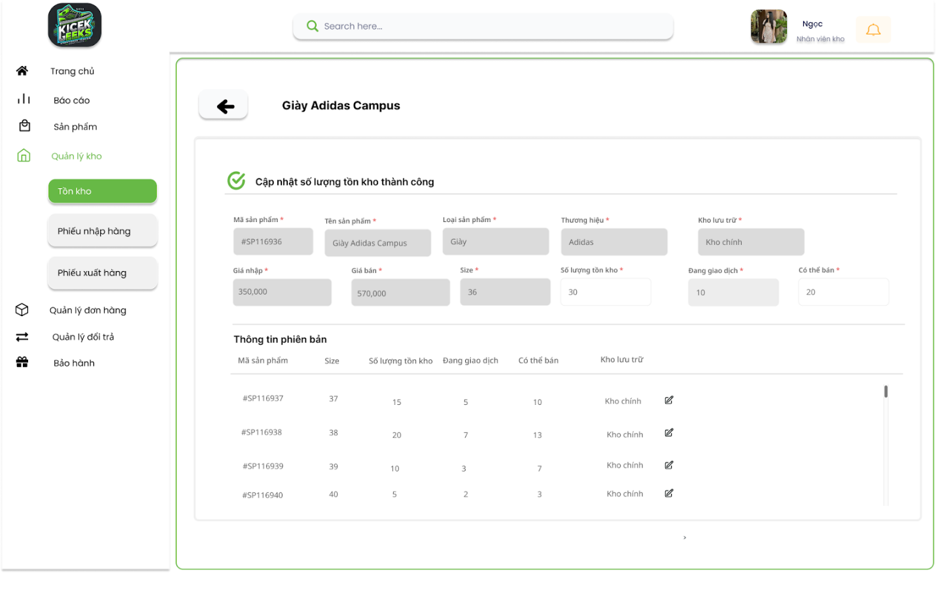

Hình 3.9: Cập nhật số lượng  tồn kho thành công

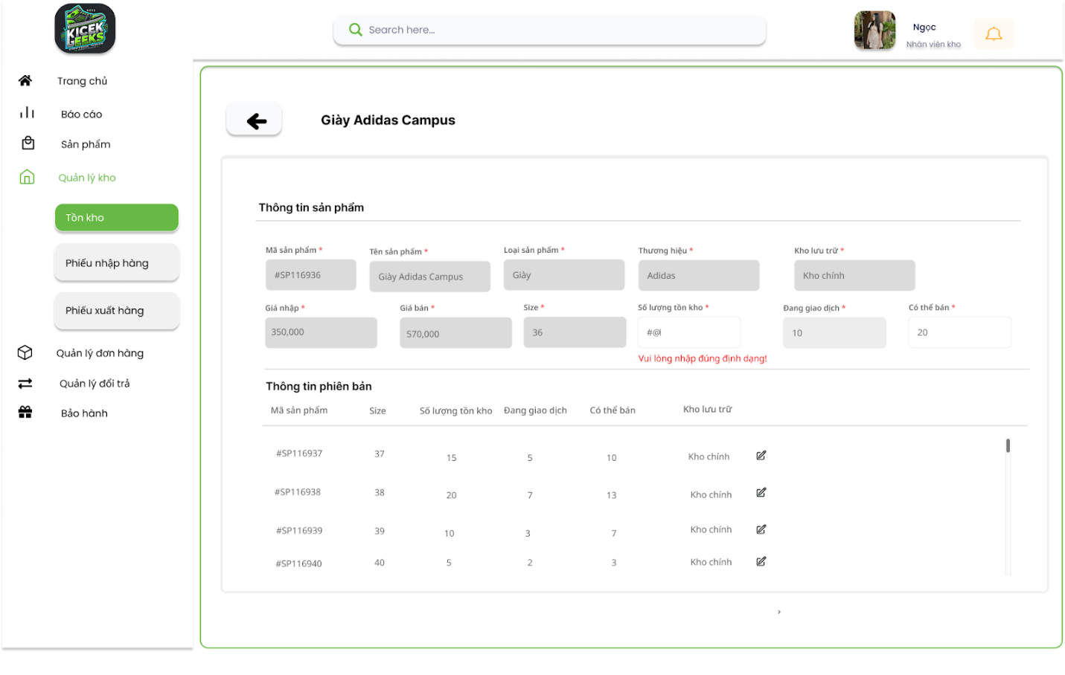

Hình 3.10: Lỗi chưa nhập đúng định dạng khi sửa

Mô tả thiết kế

|  |  |  |  |  |  |  |
| --- | --- | --- | --- | --- | --- | --- |
| **# ID** | **COMPONENT** | **TYPE** | **VALIDATION** | **EDITABLE** | **REQUIRED** | **DESCRIPTION** |
| 1 | Logo cửa hàng | Image |  | No |  | Ảnh logo cửa hàng |
| 1.1 | Ô tìm kiếm | Input |  | Yes |  | Nhập để tìm kiếm chức năng nhanh trên hệ thống |
| 1.2 | Avatar nhân viên | Image |  | Yes |  | Ảnh đại diện của nhân viên |
| 1.3 | Icon Thông Báo | Button |  | No |  | Nhấn để xem thông báo |
| 1.4 | Trang chủ | Button |  | No |  | Nhấn để điều hướng về trang chủ |
| 1.5 | Báo cáo | Button |  | No |  | Nhấn để điều hướng đến phần báo cáo |
| 1.6 | Sản phẩm | Button |  | No |  | Nhấn để điều hướng đến phần sản phẩm |
| 1.7 | Quản lý kho | Button |  | No |  | Nhấn để điều hướng đến phần quản lý kho |
| 1.8 | Tồn kho | Button |  | No |  | Nhấn để hiển thị danh sách sản phẩm tồn kho |
| 1.9 | Phiếu nhập hàng | Button |  | No |  | Nhấn để tạo phiếu nhập hàng |
| 1.10 | Phiếu xuất hàng | Button |  | No |  | Nhấn để tạo phiếu xuất hàng |
| 1.11 | Quản lý đơn hàng | Button |  | No |  | Nhấn để điều hướng đến quản lý đơn hàng |
| 1.12 | Quản lý đổi trả | Button |  | No |  | Nhấn để điều hướng đến trang quản lý đổi trả |
| 1.13 | Bảo hành | Button |  | No |  | Nhấn để điều hướng đến trang bảo hành |
| 3 | Thông tin sản phẩm | Label |  | No |  | Tiêu đề |
| 3.1 | Mũi tên | Button |  |  |  | Nhấn để quay trở về trang danh sách sản phẩm |
| 3.2 | Mã sản phẩm | TextBox |  | No |  | Điền mã sản phẩm |
| 3.3 | Tên sản phẩm | TextBox |  | No |  | Điền tên sản phẩm |
| 3.4 | Loại sản phẩm | Dropdown |  | No |  | Chọn loại sản phẩm |
| 3.5 | Size | TextBox |  | No |  | Điền kích cỡ |
| 3.6 | Giá nhập | TextBox |  | No |  | Điền giá nhập |
| 3.7 | Giá bán | TextBox |  | No |  | Điền giá bán |
| 3.8 | Thương hiệu | TextBox |  | No |  | Điền thương hiệu |
| 3.9 | Số lượng tồn kho | TextBox |  | Yes |  | Điền số lượng |
| 3.10 | Kho lưu trữ | Textbox |  | No |  | Điền kho lưu trữ |
| 3.11 | Đang giao dịch | Textbox |  | No |  | Điền số lượng sản phẩm có trong chứng từ bán nhưng chưa xuất kho |
| 3.12 | Có thể bán | Textbox |  | Yes |  | Nhập số lượng tối đa có thể bán ở trong kho |
| 3.12 | Icon chỉnh sửa | Button |  |  |  | Nhấn để chỉnh sửa số lượng của phiên bản |
| 4 | Thanh kéo | Scrollbar |  |  |  | Trượt xuống để xem thêm phiên bản |
| 5 | Hủy | Button |  |  |  | Nhấn để hủy thông tin thay đổi |
| 6 | Lưu chỉnh sửa | Button |  |  |  | Nhấn để lưu lại thông tin đã thay đổi đơn trả hàng |
| 7 | Thông báo | MessageBox |  |  |  | Thông Báo |
| 8 | Ok | Button |  |  |  | Xác nhận thông báo |

## 3.3. Epic 3.3 - Hiển thị và xuất báo cáo tồn kho

### 3.3.1. Users stories: Hiển thị và xuất báo cáo tồn kho

a, BPMN

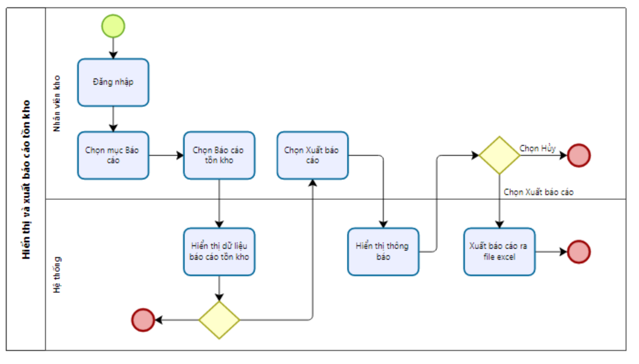

Hình 3.11: Quy trình hiển thị và xuất báo cáo tồn kho

Mô tả quy trình

|  |  |  |  |
| --- | --- | --- | --- |
| **BƯỚC** | **MÔ TẢ** | **NGƯỜI THỰC HIỆN** | **GHI CHÚ** |
| 1 | Chọn đăng nhập | Nhân viên kho |  |
| 2 | Chọn mục “Báo cáo” | Nhân viên kho |  |
| 3 | Chọn “Báo cáo tồn kho” | Nhân viên kho |  |
| 4 | Hệ thống hiển thị dữ liệu báo cáo tồn kho đến ngày hiện tại | Hệ thống |  |
| 5 | Nếu muốn xuất báo cáo tồn kho thì chuyển sang bước 6  Nếu chỉ xem báo cáo tồn kho thì kết thúc quy trình. | Hệ thống |  |
| 6 | Chọn “Xuất báo cáo” | Nhân viên kho |  |
| 7 | Hệ thống hiển thị thông báo “Bạn có muốn xuất báo cáo?” | Hệ thống |  |
| 8 | - Nếu không muốn tiếp tục, chọn **Hủy** để thoát mà không lưu thay đổi  - Nếu muốn xuất báo cáo, chọn **Xuất báo cáo** | Nhân viên kho |  |
| 9 | Xuất báo cáo ra file excel và thông báo thành công | Hệ thống |  |

b,  Acceptance Criteria

|  |  |  |  |
| --- | --- | --- | --- |
| ID | Feature | Description | Acceptance Criteria |
|  | Điều kiện thực hiện |  | Nhân viên kho được cấp quyền truy cập để xem và xuất báo cáo tồn kho trong mục “Báo cáo” |
|  | Hiển thị dữ liệu báo cáo tồn kho | B1: Đăng nhập vào hệ thống  B2: Đến trang Báo cáo  B3: Chọn “Báo cáo tồn kho” | Hệ thống hiển thị dữ liệu báo cáo tồn kho đến ngày hiện tại bao gồm các trường thông tin:   * STT (số thứ tự) * Mã sản phẩm * Tên sản phẩm * Tồn kho * Kho lưu trữ * Giá nhập * Giá trị tồn kho (Giá nhập * Tồn kho) |
|  | Xuất báo cáo tồn kho | B1: Đăng nhập vào hệ thống  B2: Đến trang Báo cáo  B3: Chọn “Báo cáo tồn kho”  B4: Chọn “Xuất báo cáo”  B5: Xác nhận xuất báo cáo | - Khi người dùng chọn “Xuất báo cáo” hệ thống sẽ hiển thị thông báo “ Bạn có muốn xuất báo cáo?”  + Nếu người dùng chọn “Hủy” hệ thống sẽ trở về trang hiển thị dữ liệu báo cáo tồn kho  + Nếu người dùng chọn “Xuất báo cáo” hệ thống sẽ tạo file báo cáo chưa thông tin sản phẩm tồn kho  - File excel được xuất ra sẽ bao gồm các thông tin như đang xem báo cáo:   * STT (số thứ tự) * Mã sản phẩm * Tên sản phẩm * Tồn kho * Kho lưu trữ * Giá nhập * Giá trị tồn kho (Giá nhập * Tồn kho) |

c, Wireframe

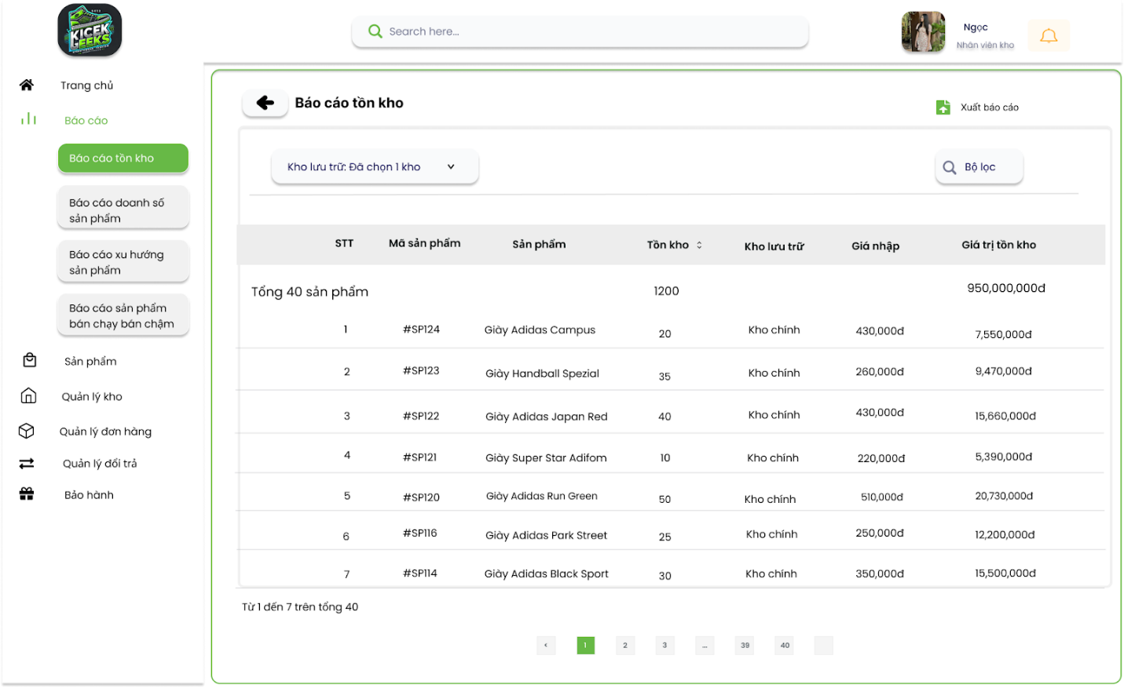

Hình 3.12: Hiển thị dữ liệu báo cáo tồn kho

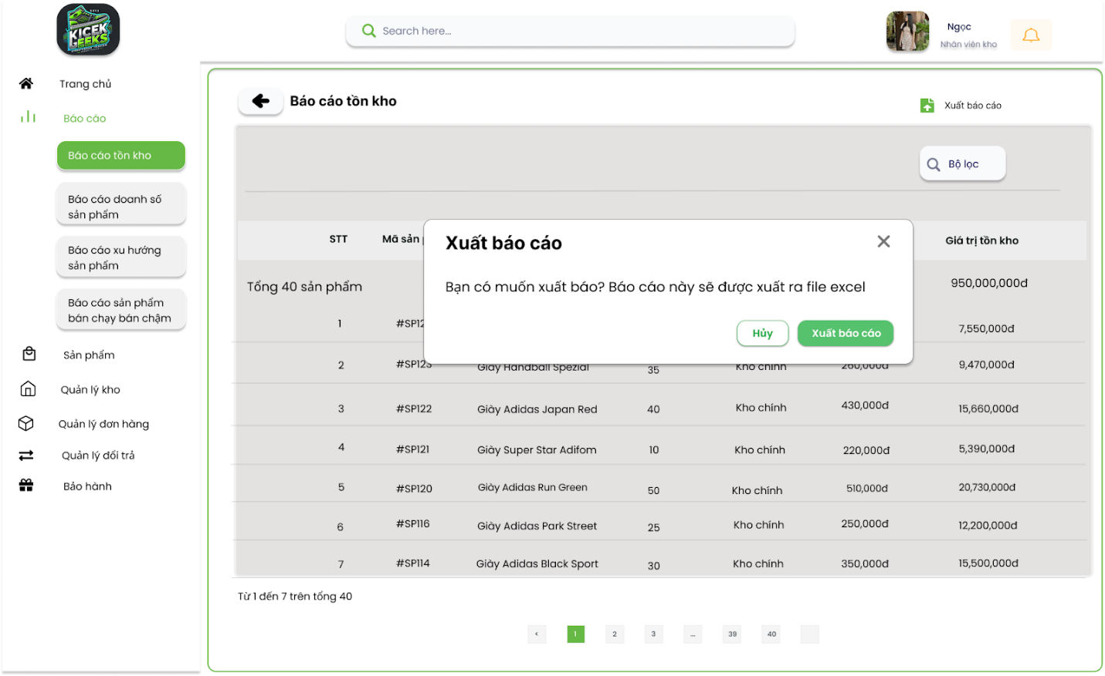

Hình 3.13: Xác nhận xuất file báo cáo

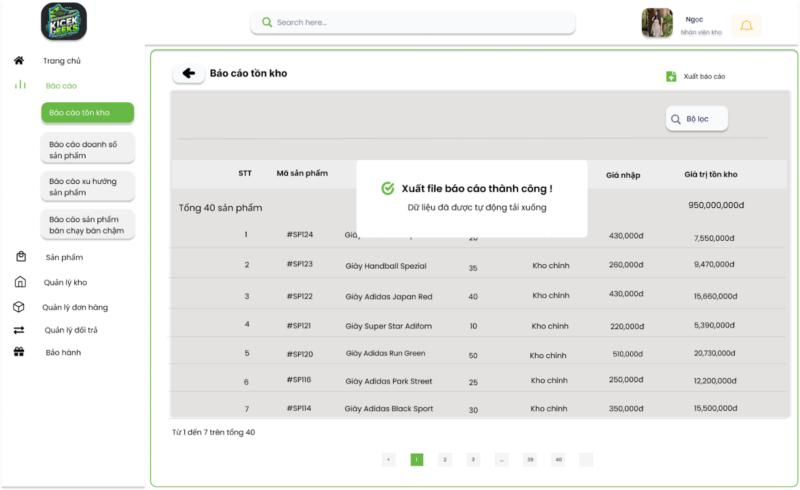

Hình 3.14: Thông báo xuất file báo cáo thành công

Mô tả thiết kế

|  |  |  |  |  |  |  |
| --- | --- | --- | --- | --- | --- | --- |
| **# ID** | **COMPONENT** | **TYPE** | **VALIDATION** | **EDITABLE** | **REQUIRED** | **DESCRIPTION** |
| 1 | Logo cửa hàng | Image |  | No |  | Ảnh logo cửa hàng |
| 1.1 | Ô tìm kiếm | Input |  | Yes |  | Nhập để tìm kiếm chức năng nhanh trên hệ thống |
| 1.2 | Avatar nhân viên | Image |  | Yes |  | Ảnh đại diện của nhân viên |
| 1.3 | Icon Thông Báo | Button |  | No |  | Nhấn để xem thông báo |
| 1.4 | Trang chủ | Button |  | No |  | Nhấn để điều hướng về trang chủ |
| 1.5 | Báo cáo | Button |  | No |  | Nhấn để điều hướng đến phần báo cáo |
| 1.6 | Báo cáo tồn kho | Button |  | No |  | Nhấn để điều hướng đến phần báo cáo tồn kho |
| 1.7 | Báo cáo doanh số sản phẩm | Button |  | No |  | Nhấn để điều hướng đến phần báo cáo doanh số sản phẩm |
| 1.8 | Báo cáo xu hướng sản phẩm | Button |  | No |  | Nhấn để điều hướng đến phần báo cáo xu hướng sản phẩm |
| 1.8 | Báo cáo sản phẩm bán chạy bán chậm | Button |  | No |  | Nhấn để điều hướng đến phần báo cáo sản phẩm bán chạy bán chậm |
| 1.9 | Sản phẩm | Button |  | No |  | Nhấn để điều hướng đến phần sản phẩm |
| 1.10 | Quản lý kho | Button |  | No |  | Nhấn để điều hướng đến phần quản lý kho |
| 1.11 | Quản lý đơn hàng | Button |  | No |  | Nhấn để điều hướng đến quản lý đơn hàng |
| 1.12 | Quản lý đổi trả | Button |  | No |  | Nhấn để điều hướng đến trang quản lý đổi trả |
| 1.13 | Bảo hành | Button |  | No |  | Nhấn để điều hướng đến trang bảo hành |
| 1.14 | Kho lưu trữ | Option |  |  |  | Nhấn để chọn kho lưu trữ |
| 1.15 | Bộ lọc | Button |  |  |  | Nhấn để lựa chọn bộ lọc |
| 1.16 | Số thứ tự trang | Button |  |  |  | Nhấn để lựa chọn chuyển trang |
| 2 | Xuất báo cáo | Button |  |  |  | Nhấn để chọn xuất báo cáo |
| 2.1 | Thông báo | MessageBox |  |  |  | Thông Báo |
| 2.2 | Xuất báo cáo | Button |  |  |  | Xác nhận xuất báo cáo |
| 2.9 | Hủy | Button |  |  |  | Hủy thao tác |

# 4. Theme Quản lý phiếu nhập/xuất hàng

## 4.1 Epic 4.1 : Thêm phiếu nhập hàng

### 4.1.1. User stories: Thêm phiếu nhập hàng

a, BPMN

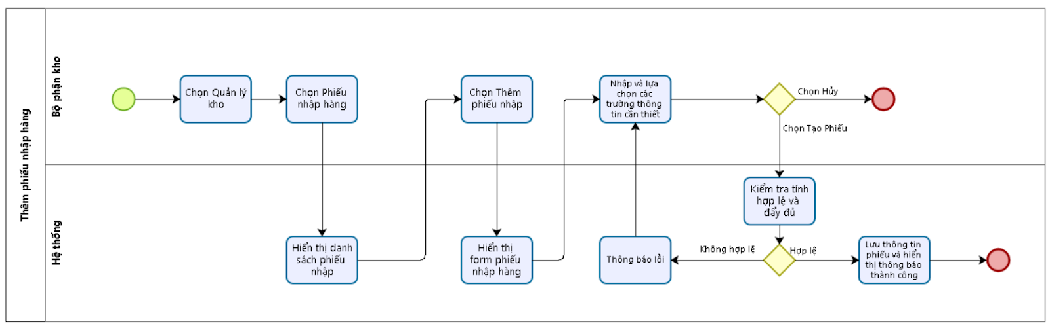

Hình: Quy trình thêm phiếu nhập hàng

Mô tả

|  |  |  |  |  |
| --- | --- | --- | --- | --- |
| **#ID** | **Bước** | **Mô tả** | **Người thực hiện** | **Ghi chú** |
|  | 1 | Chọn mục **Quản lý kho** từ menu chức năng chính. | Bộ Phận Kho |  |
|  | 2 | Chọn **Phiếu nhập hàng** trong giao diện quản lý. | Bộ Phận Kho |  |
|  | 3 | Hiển thị danh sách các phiếu đổi trả | Hệ thống |  |
|  | 4 | Click vào “Thêm phiếu nhập” | Bộ phận kho |  |
|  | 5 | Hiển thị form “Phiếu nhập hàng” | Hệ thống |  |
|  | 6 | Nhập và lựa chọn các trường thông tin cần thiết | Bộ phận kho |  |
|  | 7 | Nếu không muốn tiếp tục, chọn **Hủy** để thoát mà không lưu thay đổi.  - Nếu muốn lưu thông tin vừa chỉnh sửa, chọn **Tạo phiếu** | Bộ phận kho |  |
|  | 8 | Hệ thống kiểm tra tính hợp lệ và đầy đủ của thông tin nhập vào. | Hệ thống |  |
|  | 7 | Lưu phiếu đổi/trả và hiển thị thông báo thành công. | Hệ thống | Nếu kiểm tra thông tin hợp lệ |
|  | 8 | Thông báo lỗi | Hệ thống | Nếu kiểm tra thông tin đã  nhập không hợp lệ |
|  | 9 | Đưa người dùng về bước 6 | Hệ thống |  |
|  | 10 | Kết thúc quy trình |  |  |

b, Acceptance Criteria

|  |  |  |  |
| --- | --- | --- | --- |
| **ID** | **Feature** | **Description** | **Acceptance Criteria** |
| 1 | Điều kiện thực hiện |  | Bộ phận kho (Người dùng) được cấp quyền truy cập vào module “Quản lý kho” và tab “Phiếu xuất hàng” |
| 2 | Thêm phiếu nhập hàng | Bước 1: Chọn “Quản lý kho”  Bước 2 : Chọn “Phiếu nhập hàng”  Bước 3: Chọn “Thêm phiếu nhập hàng”  Bước 4: Nhập thông tin cho phiếu nhập hàng  Bước 5: Chọn “Tạo phiếu” | 1. Nhập thông tin cho biểu mẫu thêm phiếu nhập gồm có các dữ liệu:   * Mã phiếu nhập*: disable, text * Ngày lập*: disable, datetime * Nhà cung cấp*: enable, text * Địa chỉ nhà cung cấp*: enable, text * Số điện thoại*: enable, text * Sản phẩm nhập kho*: enable, multi-select * Số lượng nhập*: enable, number * Đơn giá sản phẩm*: enable, currency * Tổng tiền*: disable, auto-calculate * Tình trạng*: enable, text * Số chứng từ liên quan:enable, text * Ghi chú: enable, textarea   2. Hệ thống tự động cập nhật phiếu nhập hàng vào danh sách phiếu nhập hàng  3. Hệ thống thông báo lỗi khi người dùng nhập thiếu 1 trong số những trường bắt buộc.  4. Hệ thống thông báo thành công khi kiểm tra đầy đủ  5.Nếu người dùng thoát mà chưa tạo thì phiếu sẽ được hủy bỏ và không lưu lại bất kì thông tin nào. |

c. Wireframe

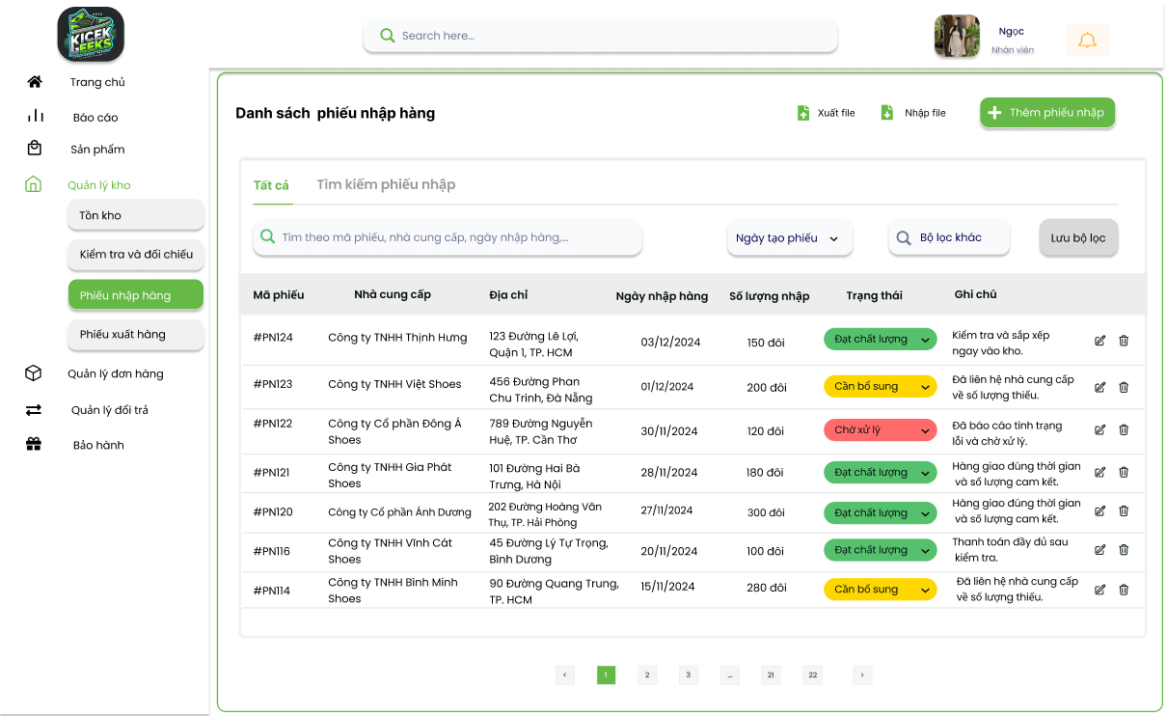

Hình: Danh sách phiếu nhập hàng

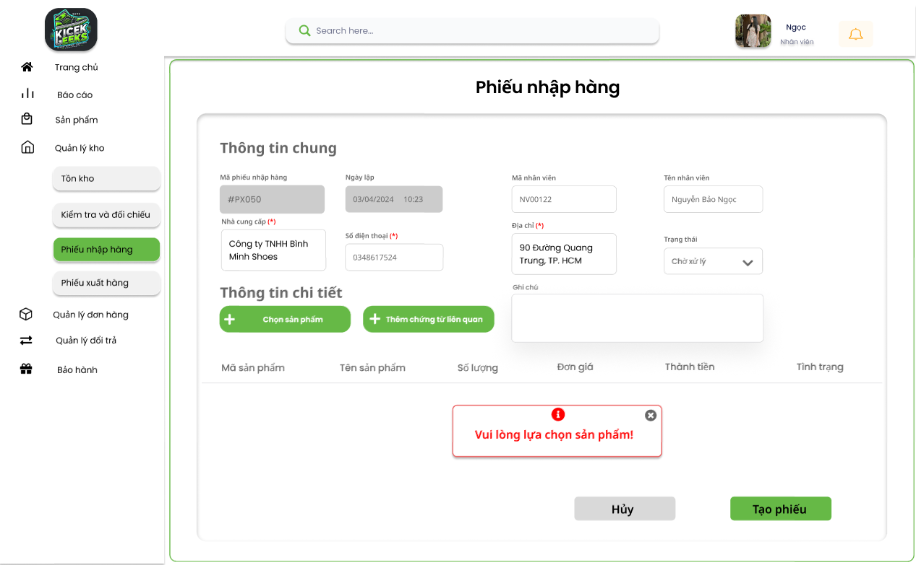

Hình: Giao diện phiếu nhập hàng

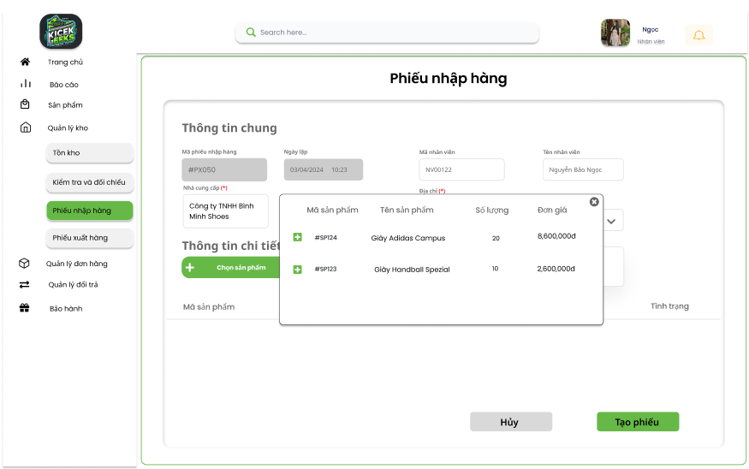

Hình: Chọn sản phẩm thêm vào phiếu nhập hàng

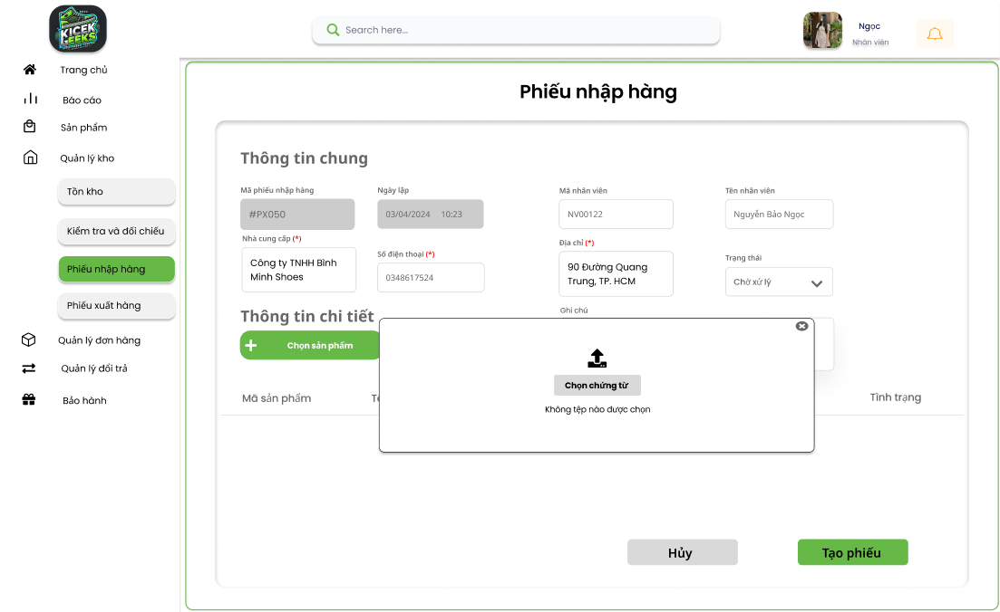

Hình: Chọn file chứng từ

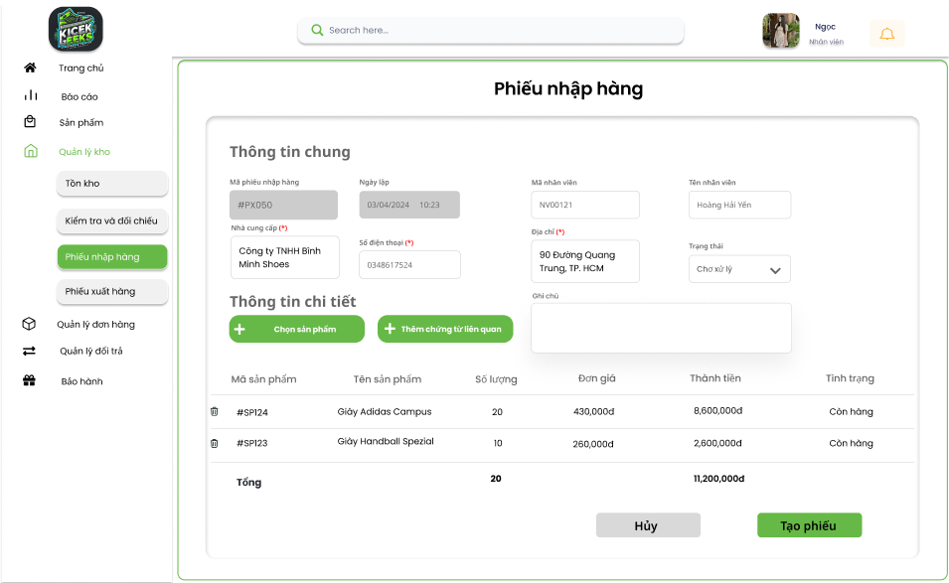

Hình: Phiếu nhập hàng hoàn tất

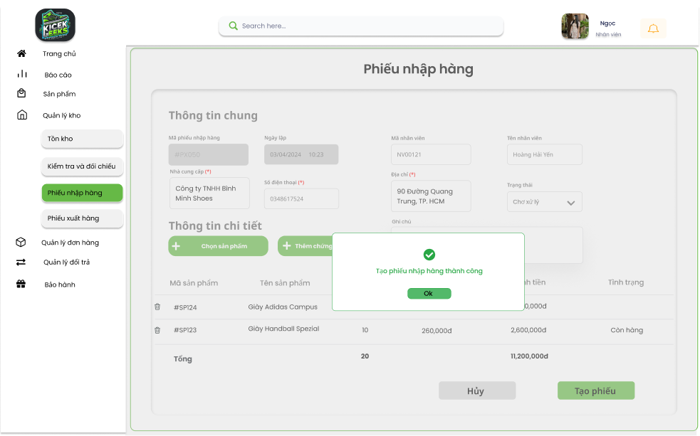

Hình: Tạo phiếu nhập hàng thành công

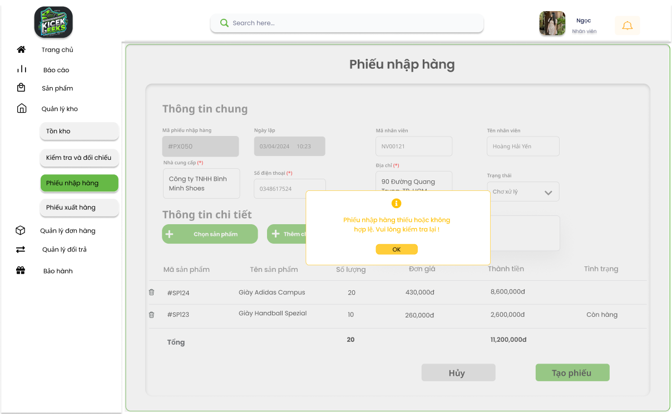

Hình: Tạo phiếu nhập hàng không thành công

Mô tả thiết kế

|  |  |  |  |  |  |  |
| --- | --- | --- | --- | --- | --- | --- |
| **# ID** | **COMPONENT** | **TYPE** | **VALIDATION** | **EDITABLE** | **REQUIRED** | **DESCRIPTION** |
| 1 | Logo cửa hàng | Image |  | No |  | Ảnh logo cửa hàng |
| 1.1 | Ô tìm kiếm | Input |  | Yes |  | Nhập để tìm kiếm chức năng nhanh trên hệ thống |
| 1.2 | Avatar nhân viên | Image |  | Yes |  | Ảnh đại diện của nhân viên |
| 1.3 | Icon Thông Báo | Button |  | No |  | Nhấn để xem thông báo |
| 1.4 | Trang chủ | Button |  | No |  | Nhấn để điều hướng về trang chủ |
| 1.5 | Báo cáo | Button |  | No |  | Nhấn để điều hướng đến phần sản phẩm |
| 1.6 | Sản phẩm | Button |  | No |  | Nhấn để điều hướng đến phần quản lý kho |
| 1.7 | Quản lý kho | Button |  | No |  | Nhấn để điều hướng đến phần quản lý kho |
| 1.8 | Tồn kho | Button |  | No |  | Nhấn để xem danh sách tồn kho |
| 1.9 | Kiểm tra và đối chiếu | Button |  | No |  | Nhấn để điều hướng đến trang kiểm tra và đối chiếu |
| 1.10 | Phiếu nhập hàng | Button |  | No |  | Nhấn để điều hướng đến trang phiếu nhập hàng |
| 1.11 | Phiếu xuất hàng | Button |  | No |  | Nhấn để điều hướng đến trang phiếu xuất hàng |
| 1.12 | Quản lý đơn hàng | Button |  | No |  | Nhấn để điều hướng đến trang quản lý đơn hàng |
| 1.13 | Quản lý đổi trả | Button |  | No |  | Nhấn để điều hướng đến trang quản lý đổi trả |
| 1.14 | Bảo hành | Button |  | No |  | Nhấn để điều hướng đến trang bảo hành |
| 2 | Tìm kiếm theo mã phiếu,... | Input |  | Yes |  | Nhập để tìm kiếm nhanh theo thông tin nhập |
| 2.1 | Ngày tạo | Option |  |  |  | Nhấn để chọn khoảng ngày tạo |
| 2.2 | Bộ lọc khác | Button |  |  |  | Nhấn để lựa chọn bộ lọc khấc |
| 2.3 | Lưu bộ lọc | Button |  |  |  | Nhấn để lưu lại bộ lọc đã chọn |
| 2.4 | Trạng thái | Option |  |  |  | Nhấn để lựa chọn trạng thái phiếu |
| 2.5 | Số thứ tự trang | Button |  |  |  | Nhấn để lựa chọn chuyển trang |
| 2.6 | Thêm phiếu nhập | Button |  |  |  | Nhấn để chuyển sang phần thêm phiếu nhập hàng |
| 2.7 | Xuất file | Button |  |  |  | Nhấn để lựa chọn xuất file |
| 2.8 | Nhập file | Button |  |  |  | Nhấn để lựa chọn nhập file |
| 3 | Phiếu nhập hàng | Label |  | No |  | Tiêu đề |
| 3.1 | Thông tin chung | Label |  | No |  | Tiêu đề |
| 3.2 | Mã phiếu nhập hàng | TextBox |  |  |  | Mã phiếu được sinh tự động |
| 3.3 | Ngày lập | TextBox |  |  |  | Ngày lập chính là ngày hiện tại |
| 3.4 | Mã nhân viên | TextBox |  |  |  | Mã nhân viên lập phiếu |
| 3.5 | Tên nhân viên | TextBox |  |  |  | Tên nhân viên lập phiếu |
| 3.6 | Nhà cung cấp | TextBox |  | Yes | Not Null | Điền tên nhà cung cấp |
| 3.7 | Số điện thoại | TextBox |  |  | Notnull | Số điện thoại của nhà cung cấp |
| 3.8 | Địa chỉ | TextBox |  | Yes | Notnull | Địa chỉ nhà cung cấp |
| 3.9 | Ghi chú | Textarea |  | Yes |  | Nhập để thêm ghi chú |
| 3.10 | Thông tin chi tiết | Label |  | No |  | Tiêu đề |
| 3.11 | Chọn sản phẩm từ đơn hàng | Button |  |  |  | Nhấn để chọn sản phẩm từ đơn hàng |
| 3.12 | Thêm chứng từ liên quan | Button |  |  |  | Nhấn để thêm chứng từ liên quan |
| 3.13 | Icon xóa | Button |  |  |  | Nhấn để loại bỏ sản phẩm khỏi thông tin đơn trả |
| 3.14 | Chọn chứng từ | Button |  |  |  | Nhấn để đính kèm chứng từ |
| 4 | Hủy | Button |  |  |  | Nhấn để hủy thêm mới |
| 5 | Tạo phiếu | Button |  |  |  | Nhấn để lưu phiếu lại |
| 6 | Thông báo | MessageBox |  |  |  | Thông Báo |
| 7 | Ok | Button |  |  |  | Xác nhận thông báo |

### 4.1.2. User stories: Sửa phiếu nhập hàng

a, BPMN

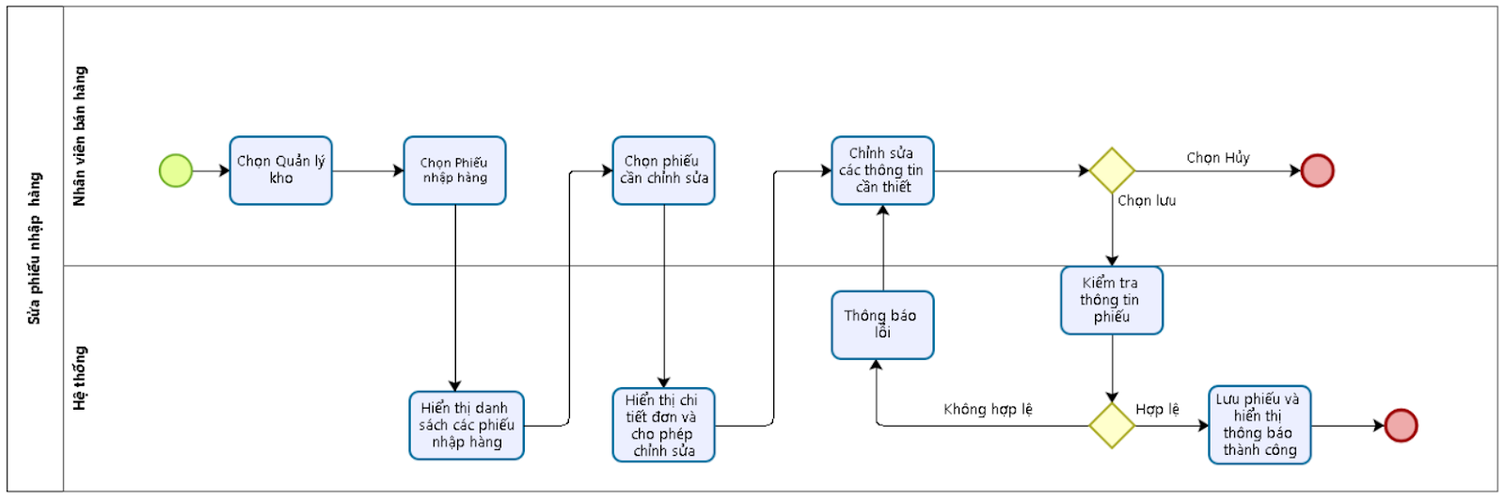

Hình: Quy trình sửa phiếu nhập hàng

|  |  |  |  |  |
| --- | --- | --- | --- | --- |
| **#ID** | **Bước** | **Mô tả** | **Người thực hiện** | **Ghi chú** |
|  | 1 | Chọn mục **Quản lý kho** từ menu chức năng chính. | Bộ phận kho |  |
|  | 2 | Chọn **Phiếu nhập hàng** trong giao diện quản lý. | Hệ thống |  |
|  | 3 | Hiển thị danh sách các phiếu nhập hàng | Hệ thống |  |
|  | 4 | Từ danh sách phiếu nhập hàng, chọn đơn cần chỉnh sửa thông tin. | Bộ phận kho |  |
|  | 5 | Hệ thống hiển thị chi tiết thông tin đơn, bao gồm các trường có thể chỉnh sửa. | Hệ thống |  |
|  | 6 | Chỉnh sửa các thông tin cần thiết trong phiếu nhập hàng. | Bộ phận kho |  |
|  | 7 | - Nếu không muốn tiếp tục, chọn **Hủy** để thoát mà không lưu thay đổi.  - Nếu muốn lưu thông tin vừa chỉnh sửa, chọn **Lưu lại**. | Bộ phận kho |  |
|  | 8 | Hệ thống kiểm tra tính hợp lệ và đầy đủ của thông tin nhập vào. | Hệ thống |  |
|  | 9 | Lưu phiếu nhập hàng và hiển thị thông báo thành công. | Hệ thống | Nếu kiểm tra thông tin hợp lệ |
|  | 10 | Thông báo lỗi | Hệ thống | Nếu kiểm tra thông tin đã  nhập không hợp lệ |
|  | 11 | Đưa người dùng về bước 6 | Hệ thống |  |
|  | 12 | Kết thúc quy trình | Hệ thống |  |

b, Acceptance Criteria

|  |  |  |  |
| --- | --- | --- | --- |
| **ID** | **Feature** | **Description** | **Acceptance Criteria** |
| 1 | Điều kiện thực hiện |  | Bộ phận kho (Người dùng) được cấp quyền truy cập vào module “Phiếu nhập hàng” và chức năng “Sửa phiếu nhập hàng” |
| 2 | Sửa phiếu nhập hàng | Bước 1: Chọn “Quản lý kho”  Bước 2 : Chọn “Phiếu nhập hàng”  Bước 3: Chọn “Phiếu nhập hàng cần sửa”  Bước 4: Thay đổi hoặc thêm thông tin cần sửa  Bước 5: Chọn “Lưu lại” | 1. Sửa thông tin cho phiếu nhập kho bao gồm:   * Mã phiếu nhập hàng: disable, text * Ngày lập(Ngày nhập hàng): disable, datetime * Mã nhân viên: enable, text * Tên nhân viên: enable, text * Tên nhà cung cấp*: enable, text * Địa chỉ nhà cung cấp*: enable, text * Số điện thoại*: enable, text * Sản phẩm nhập kho*: enable, multi-select * Số lượng nhập*: enable, number * Đơn giá *: enable, currency * Thành tiền*: disable, auto-calculate * Tình trạng hàng hóa*: enable,dropdown * Chứng từ liên quan : enable, input-file * Ghi chú: enable, textarea   2. Hệ thống gửi thông báo xác nhận khi lưu thành công  3. Dữ liệu sau khi được sửa cần phải được lưu trữ và hiển thị lại chính xác khi người dùng truy cập lại vào Phiếu nhập kho. |

c, WireFrame

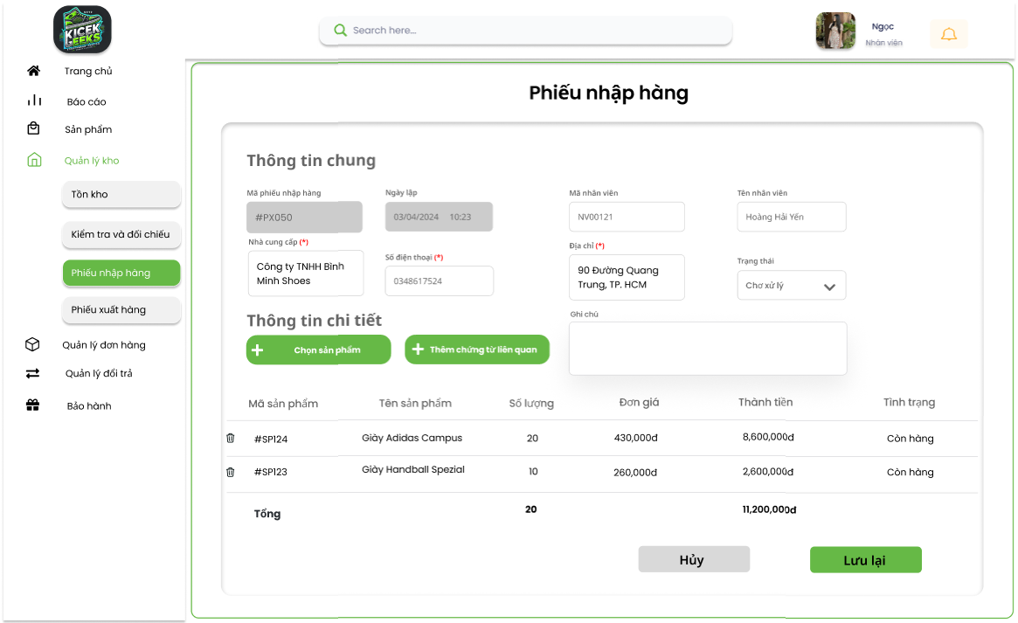

Hình: Giao diện phiếu nhập hàng cần chỉnh sửa

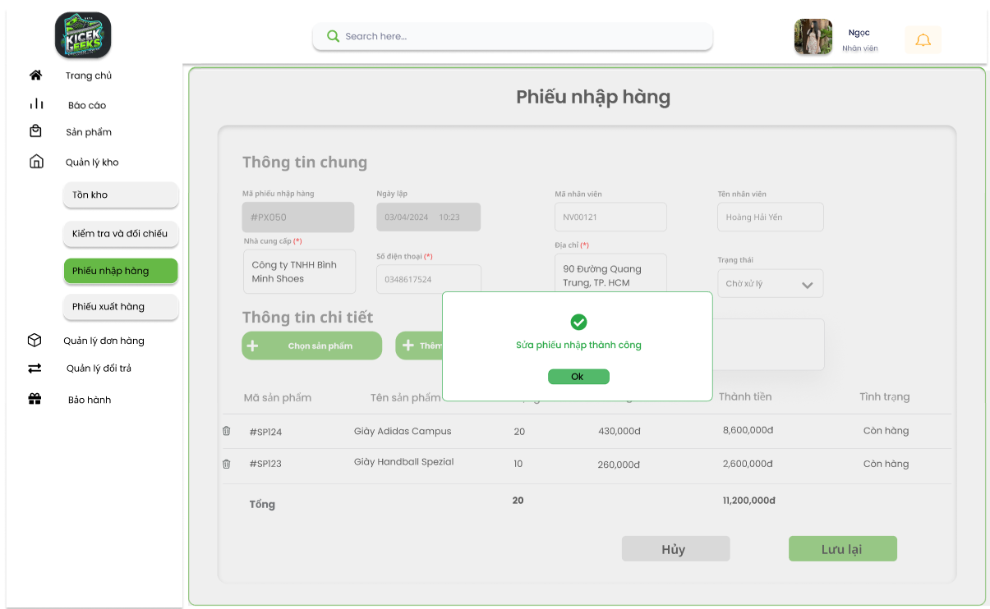

Hình: Sửa phiếu thành công thành công

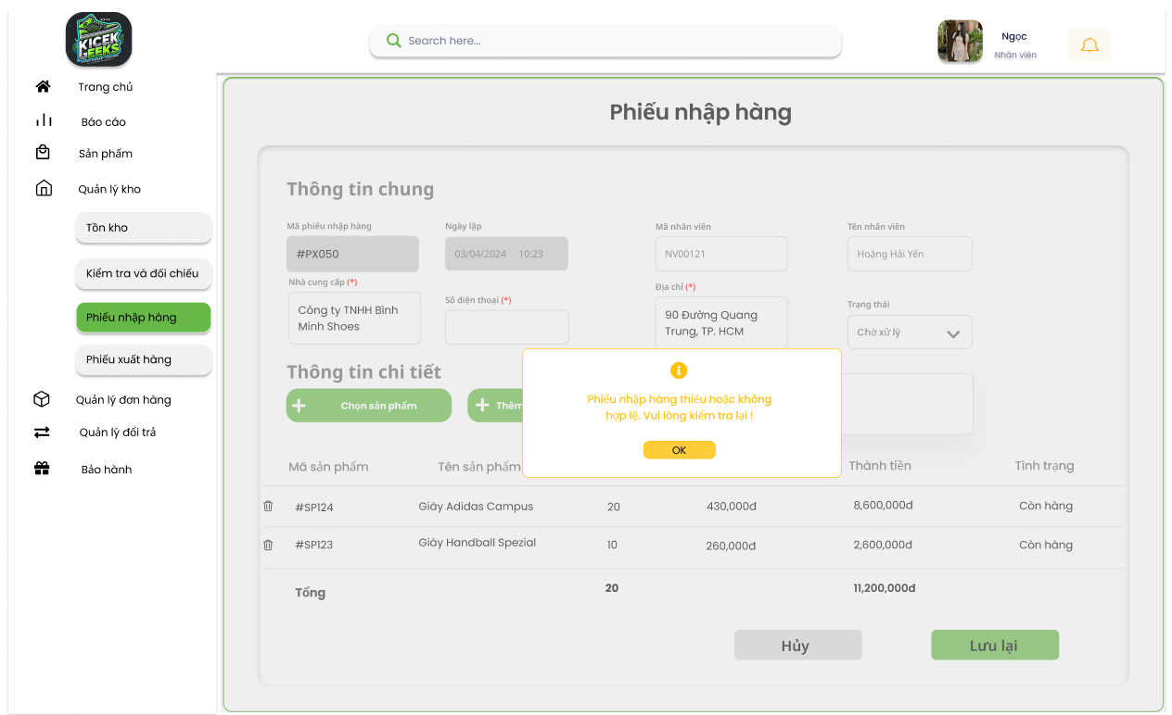

Hình: Sửa phiếu nhập thất bại

Mô tả thiết kế

|  |  |  |  |  |  |  |
| --- | --- | --- | --- | --- | --- | --- |
| **# ID** | **COMPONENT** | **TYPE** | **VALIDATION** | **EDITABLE** | **REQUIRED** | **DESCRIPTION** |
| 1 | Logo cửa hàng | Image |  | No |  | Ảnh logo cửa hàng |
| 1.1 | Ô tìm kiếm | Input |  | Yes |  | Nhập để tìm kiếm chức năng nhanh trên hệ thống |
| 1.2 | Avatar nhân viên | Image |  | Yes |  | Ảnh đại diện của nhân viên |
| 1.3 | Icon Thông Báo | Button |  | No |  | Nhấn để xem thông báo |
| 1.4 | Trang chủ | Button |  | No |  | Nhấn để điều hướng về trang chủ |
| 1.5 | Báo cáo | Button |  | No |  | Nhấn để điều hướng đến phần sản phẩm |
| 1.6 | Sản phẩm | Button |  | No |  | Nhấn để điều hướng đến phần quản lý kho |
| 1.7 | Quản lý kho | Button |  | No |  | Nhấn để điều hướng đến phần quản lý kho |
| 1.8 | Tồn kho | Button |  | No |  | Nhấn để xem danh sách tồn kho |
| 1.9 | Kiểm tra và đối chiếu | Button |  | No |  | Nhấn để điều hướng đến trang kiểm tra và đối chiếu |
| 1.10 | Phiếu nhập hàng | Button |  | No |  | Nhấn để điều hướng đến trang phiếu nhập hàng |
| 1.11 | Phiếu xuất hàng | Button |  | No |  | Nhấn để điều hướng đến trang phiếu xuất hàng |
| 1.12 | Quản lý đơn hàng | Button |  | No |  | Nhấn để điều hướng đến trang quản lý đơn hàng |
| 1.13 | Quản lý đổi trả | Button |  | No |  | Nhấn để điều hướng đến trang quản lý đổi trả |
| 1.14 | Bảo hành | Button |  | No |  | Nhấn để điều hướng đến trang bảo hành |
| 2 | Tìm kiếm theo mã phiếu,... | Input |  | Yes |  | Nhập để tìm kiếm nhanh theo thông tin nhập |
| 2.1 | Ngày tạo | Option |  |  |  | Nhấn để chọn khoảng ngày tạo |
| 2.2 | Bộ lọc khác | Button |  |  |  | Nhấn để lựa chọn bộ lọc khấc |
| 2.3 | Lưu bộ lọc | Button |  |  |  | Nhấn để lưu lại bộ lọc đã chọn |
| 2.4 | Trạng thái | Option |  |  |  | Nhấn để lựa chọn trạng thái phiếu |
| 2.5 | Số thứ tự trang | Button |  |  |  | Nhấn để lựa chọn chuyển trang |
| 2.6 | Thêm phiếu nhập | Button |  |  |  | Nhấn để chuyển sang phần thêm phiếu nhập hàng |
| 2.7 | Xuất file | Button |  |  |  | Nhấn để lựa chọn xuất file |
| 2.8 | Nhập file | Button |  |  |  | Nhấn để lựa chọn nhập file |
| 3 | Phiếu nhập hàng | Label |  | No |  | Tiêu đề |
| 3.1 | Thông tin chung | Label |  | No |  | Tiêu đề |
| 3.2 | Mã phiếu nhập hàng | TextBox |  |  |  | Mã phiếu được sinh tự động |
| 3.3 | Ngày lập | TextBox |  |  |  | Ngày lập chính là ngày hiện tại |
| 3.4 | Mã nhân viên | TextBox |  |  |  | Mã nhân viên lập phiếu |
| 3.5 | Tên nhân viên | TextBox |  |  |  | Tên nhân viên lập phiếu |
| 3.6 | Nhà cung cấp | TextBox |  | Yes | Not Null | Điền tên nhà cung cấp |
| 3.7 | Số điện thoại | TextBox |  |  | Notnull | Số điện thoại của nhà cung cấp |
| 3.8 | Địa chỉ | TextBox |  | Yes | Notnull | Địa chỉ nhà cung cấp |
| 3.9 | Ghi chú | Textarea |  | Yes |  | Nhập để thêm ghi chú |
| 3.10 | Thông tin chi tiết | Label |  | No |  | Tiêu đề |
| 3.11 | Chọn sản phẩm từ đơn hàng | Button |  |  |  | Nhấn để chọn sản phẩm từ đơn hàng |
| 3.12 | Thêm chứng từ liên quan | Button |  |  |  | Nhấn để thêm chứng từ liên quan |
| 3.13 | Icon xóa | Button |  |  |  | Nhấn để loại bỏ sản phẩm khỏi thông tin đơn trả |
| 3.14 | Chọn chứng từ | Button |  |  |  | Nhấn để đính kèm chứng từ |
| 4 | Hủy | Button |  |  |  | Nhấn để hủy thay đổi |
| 5 | Lưu lại | Button |  |  |  | Nhấn để lưu phiếu lại |
| 6 | Thông báo | MessageBox |  |  |  | Thông Báo |
| 7 | Ok | Button |  |  |  | Xác nhận thông báo |

### 4.1.3. User stories: Xóa phiếu nhập hàng

a, BPMN

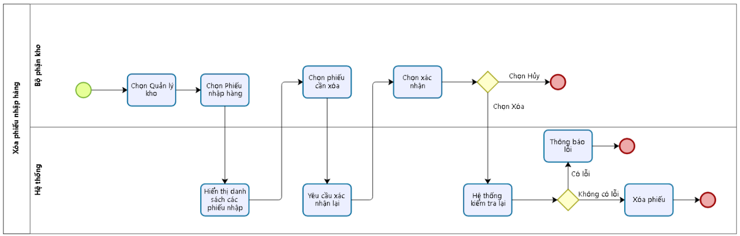

Hình: Quy trình xóa phiếu nhập hàng

Mô tả

|  |  |  |  |  |
| --- | --- | --- | --- | --- |
| **#ID** | **Bước** | **Mô tả** | **Người thực hiện** | **Ghi chú** |
|  | 1 | Chọn mục **Quản lý kho** từ menu chức năng chính. | Bộ phận kho |  |
|  | 2 | Chọn **Phiếu nhập hàng** trong giao diện quản lý. | Hệ thống |  |
|  | 3 | Hiển thị danh sách các phiếu nhập hàng | Hệ thống |  |
|  | 4 | Từ danh sách phiếu nhập hàng, chọn phiếu muốn xóa. | Bộ phận kho |  |
|  | 5 | Hệ thống yêu cầu xác nhận xóa | Hệ thống |  |
|  | 6 | Chọn xác nhận xóa:   * Nhân viên bán hàng chọn “Xóa” để xác nhận việc xóa phiếu * Chọn “Hủy” nếu không muốn thực hiện hành động xóa. | Hệ thống |  |
|  | 7 | Hệ thống kiểm tra lại | Hệ thống |  |
|  | 8 | Xóa phiếu | Hệ thống | Nếu kiểm tra không có lỗi về trạng thái phiếu |
|  | 9 | Thông báo lỗi | Hệ thống | Nếu kiểm tra có lỗi về trạng thái phiếu |
|  | 10 | Kết thúc quy trình | Hệ thống |  |

b, Acceptance Criteria

|  |  |  |  |
| --- | --- | --- | --- |
| **ID** | **Feature** | **Description** | **Acceptance Criteria** |
| 1 | Điều kiện thực hiện |  | Bộ phận kho (Người dùng) được cấp quyền truy cập vào module “Phiếu nhập hàng” và chức năng “Xóa phiếu nhập hàng” |
| 2 | Xóa phiếu nhập hàng | Bước 1: Chọn “Quản lý kho”  Bước 2 : Chọn “Phiếu nhập hàng”  Bước 3: Chọn “Phiếu nhập hàng muốn xóa”  Bước 4: Chọn “Xóa” | - Hệ thống cho phép người dùng chọn hành động “xóa” khi người dùng tick vào icon xóa ở phiếu hàng tương ứng.  -Hệ thống thông báo lỗi nếu tình trạng phiếu không hợp lệ để xóa.  - Hệ thống đưa ra form xác nhận xóa sau khi người dùng yêu cầu xóa phiếu nhập  - Người dùng chọn “Hủy” , hệ thống không xóa phiếu nhập và đưa về giao diện ban đầu.  - Người dùng chọn “Xóa”, hệ thống xóa phiếu nhập hàng. |

c, WireFrame

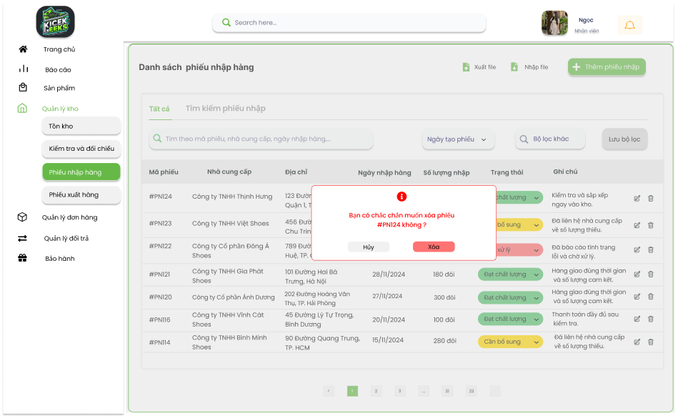

Hình: Thông báo xác nhận xóa

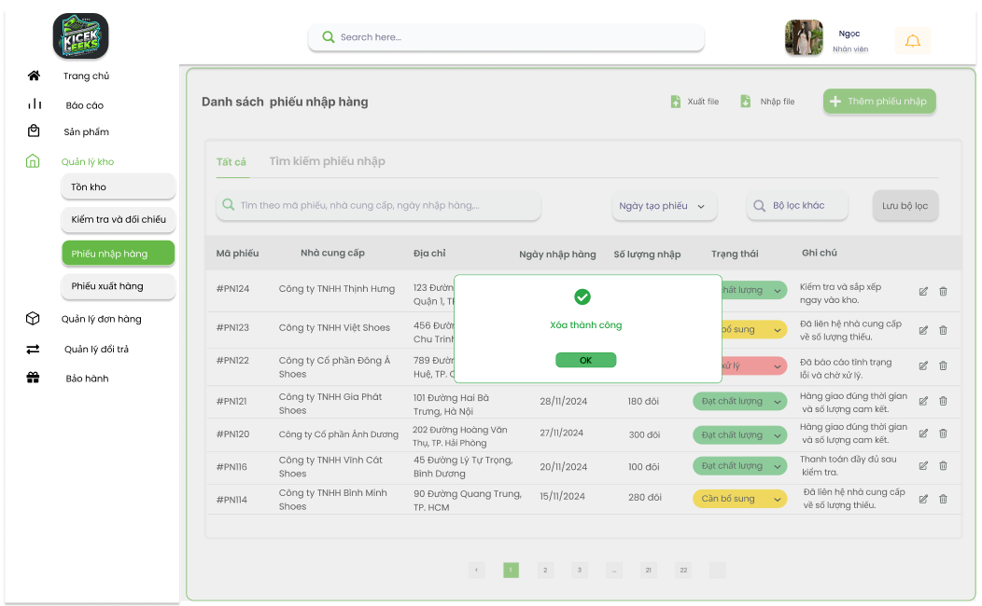

Hình: Xóa phiếu thành công

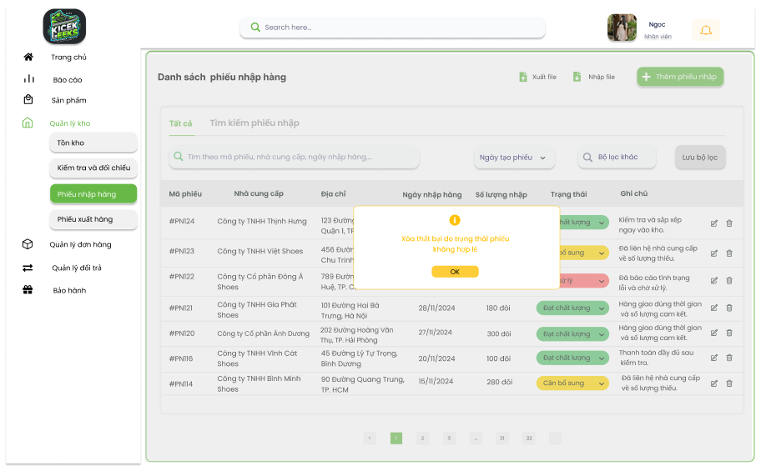

Hình: Xóa phiếu thất bại

Mô tả thiết kế

|  |  |  |  |  |  |  |
| --- | --- | --- | --- | --- | --- | --- |
| **# ID** | **COMPONENT** | **TYPE** | **VALIDATION** | **EDITABLE** | **REQUIRED** | **DESCRIPTION** |
| 1 | Logo cửa hàng | Image |  | No |  | Ảnh logo cửa hàng |
| 1.1 | Ô tìm kiếm | Input |  | Yes |  | Nhập để tìm kiếm chức năng nhanh trên hệ thống |
| 1.2 | Avatar nhân viên | Image |  | Yes |  | Ảnh đại diện của nhân viên |
| 1.3 | Icon Thông Báo | Button |  | No |  | Nhấn để xem thông báo |
| 1.4 | Trang chủ | Button |  | No |  | Nhấn để điều hướng về trang chủ |
| 1.5 | Báo cáo | Button |  | No |  | Nhấn để điều hướng đến phần sản phẩm |
| 1.6 | Sản phẩm | Button |  | No |  | Nhấn để điều hướng đến phần quản lý kho |
| 1.7 | Quản lý kho | Button |  | No |  | Nhấn để điều hướng đến phần quản lý kho |
| 1.8 | Tồn kho | Button |  | No |  | Nhấn để xem danh sách tồn kho |
| 1.9 | Kiểm tra và đối chiếu | Button |  | No |  | Nhấn để điều hướng đến trang kiểm tra và đối chiếu |
| 1.10 | Phiếu nhập hàng | Button |  | No |  | Nhấn để điều hướng đến trang phiếu nhập hàng |
| 1.11 | Phiếu xuất hàng | Button |  | No |  | Nhấn để điều hướng đến trang phiếu xuất hàng |
| 1.12 | Quản lý đơn hàng | Button |  | No |  | Nhấn để điều hướng đến trang quản lý đơn hàng |
| 1.13 | Quản lý đổi trả | Button |  | No |  | Nhấn để điều hướng đến trang quản lý đổi trả |
| 1.14 | Bảo hành | Button |  | No |  | Nhấn để điều hướng đến trang bảo hành |
| 2 | Tìm kiếm theo mã phiếu,... | Input |  | Yes |  | Nhập để tìm kiếm nhanh theo thông tin nhập |
| 2.1 | Ngày tạo | Option |  |  |  | Nhấn để chọn khoảng ngày tạo |
| 2.2 | Bộ lọc khác | Button |  |  |  | Nhấn để lựa chọn bộ lọc khấc |
| 2.3 | Lưu bộ lọc | Button |  |  |  | Nhấn để lưu lại bộ lọc đã chọn |
| 2.4 | Trạng thái | Option |  |  |  | Nhấn để lựa chọn trạng thái phiếu |
| 2.5 | Số thứ tự trang | Button |  |  |  | Nhấn để lựa chọn chuyển trang |
| 2.6 | Thêm phiếu nhập | Button |  |  |  | Nhấn để chuyển sang phần thêm phiếu nhập hàng |
| 2.7 | Xuất file | Button |  |  |  | Nhấn để lựa chọn xuất file |
| 2.8 | Nhập file | Button |  |  |  | Nhấn để lựa chọn nhập file |
| 3 | Thông báo | MessageBox |  |  |  | Thông báo |
| 4 | Hủy | Button |  |  |  | Nhấn để hủy thao tác xóa |
| 5 | Xóa | Button |  |  |  | Xác nhận xóa |
| 6 | Ok | Button |  |  |  | Xác nhận thông báo |

## 4.2 Epic 4.2: Thêm, sửa, xóa phiếu xuất hàng

### 4.2.1. User stories: Thêm phiếu xuất hàng

a, BPMN

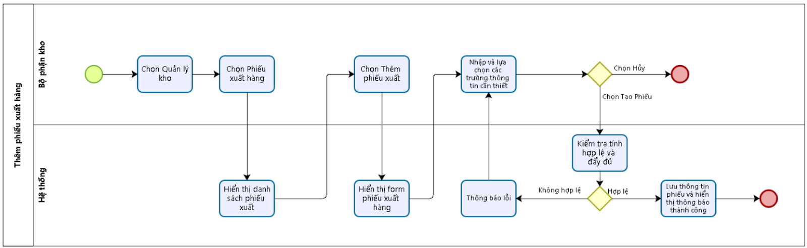

Hình: Quy trình thêm phiếu xuất hàng

Mô tả

|  |  |  |  |  |
| --- | --- | --- | --- | --- |
| **#ID** | **Bước** | **Mô tả** | **Người thực hiện** | **Ghi chú** |
|  | 1 | Chọn mục **Quản lý kho** từ menu chức năng chính. | Bộ Phận Kho |  |
|  | 2 | Chọn **Phiếu xuất hàng** trong giao diện quản lý. | Bộ Phận Kho |  |
|  | 3 | Hiển thị danh sách các phiếu đổi trả | Hệ thống |  |
|  | 4 | Click vào “Thêm phiếu xuất” | Bộ phận kho |  |
|  | 5 | Hiển thị form “Phiếu xuất hàng” | Hệ thống |  |
|  | 6 | Nhập và lựa chọn các trường thông tin cần thiết | Bộ phận kho |  |
|  | 7 | Nếu không muốn tiếp tục, chọn **Hủy** để thoát mà không lưu thay đổi.  - Nếu muốn lưu thông tin vừa chỉnh sửa, chọn **Tạo phiếu** | Bộ phận kho |  |
|  | 8 | Hệ thống kiểm tra tính hợp lệ và đầy đủ của thông tin nhập vào. | Hệ thống |  |
|  | 7 | Lưu phiếu đổi/trả và hiển thị thông báo thành công. | Hệ thống | Nếu kiểm tra thông tin hợp lệ |
|  | 8 | Thông báo lỗi | Hệ thống | Nếu kiểm tra thông tin đã  nhập không hợp lệ |
|  | 9 | Đưa người dùng về bước 6 | Hệ thống |  |
|  | 10 | Kết thúc quy trình |  |  |

b, Acceptance Criteria

|  |  |  |  |
| --- | --- | --- | --- |
| **ID** | **Feature** | **Description** | **Acceptance Criteria** |
| 1 | Điều kiện thực hiện |  | Bộ phận kho (Người dùng) được cấp quyền truy cập vào module “Quản lý kho” và tab “Phiếu xuất hàng” |
| 2 | Thêm phiếu xuất hàng | Bước 1: Chọn “Quản lý kho”  Bước 2 : Chọn “Phiếu xuất kho”  Bước 3: Chọn “Thêm phiếu xuất hàng”  Bước 4: Nhập thông tin cho phiếu xuất hàng  Bước 5: Chọn “Tạo phiếu” | 1. Nhập thông tin cho biểu mẫu thêm phiếu xuất gồm có các dữ liệu:   * Mã phiếu nhập*: disable, text * Ngày lập*: disable, datetime * Nhà cung cấp*: enable, text * Người(Đơn vị) nhận hàng*: enable, text * Số điện thoại*: enable, text * Sản phẩm xuất kho*: enable, multi-select * Số lượng nhập*: enable, number * Đơn giá sản phẩm*: enable, currency * Tổng tiền*: disable, auto-calculate * Tình trạng*: enable, text * Số chứng từ liên quan:enable, text * Ghi chú: enable, textarea   2. Hệ thống tự động cập nhật phiếu xuất hàng vào danh sách phiếu xuất hàng.  3. Hệ thống thông báo lỗi khi người dùng nhập thiếu 1 trong số những trường bắt buộc.  4. Hệ thống thông báo thành công khi kiểm tra đầy đủ  5.Nếu người dùng thoát mà chưa tạo thì phiếu sẽ được hủy bỏ và không lưu lại bất kì thông tin nào. |

c, WireFrame

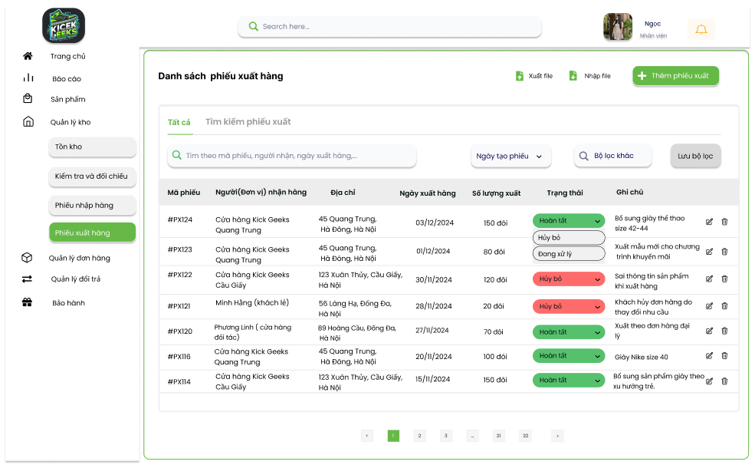

Hình: Danh sách phiếu xuất hàng

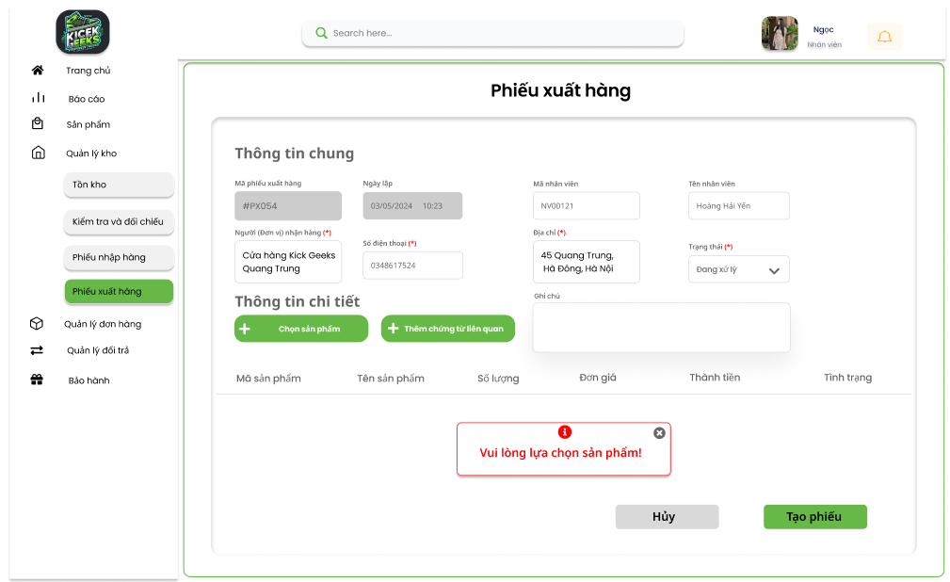

Hình: Thông báo lựa chọn sản phẩm

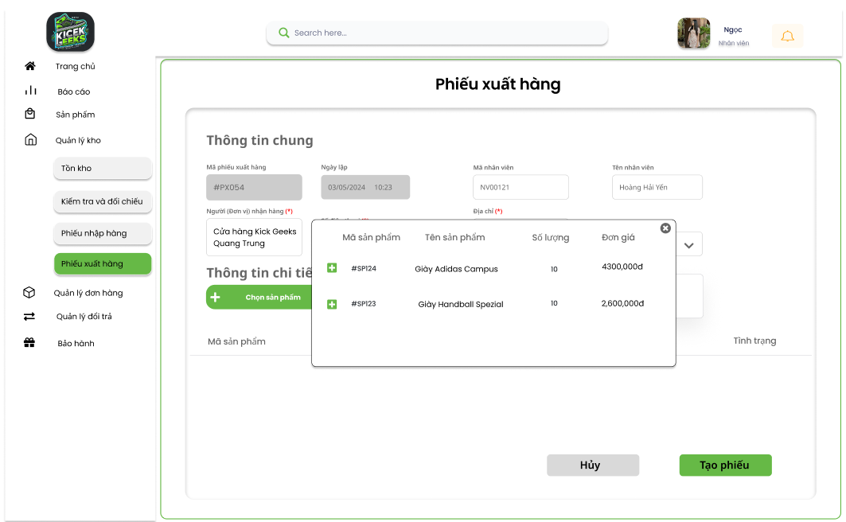

Hình: Chọn sản phẩm

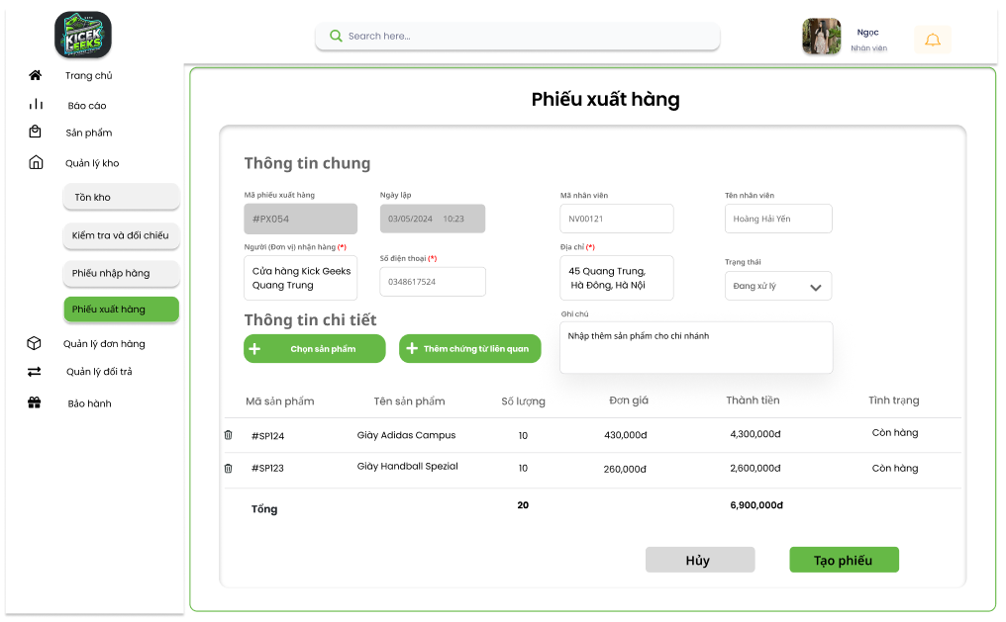

Hình: Phiếu xuất hàng hoàn tất

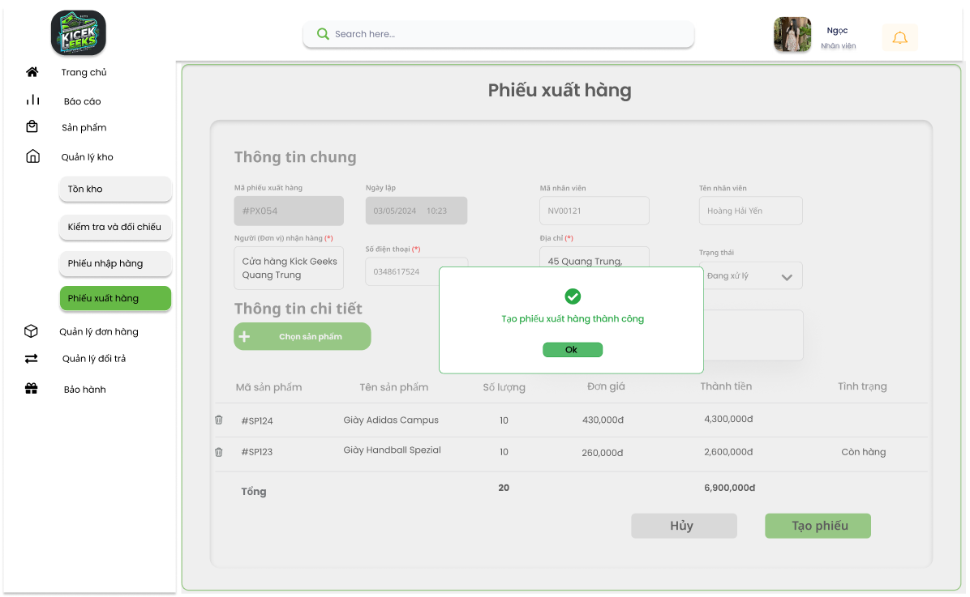

Hình: Tạo phiếu xuất hàng thành công

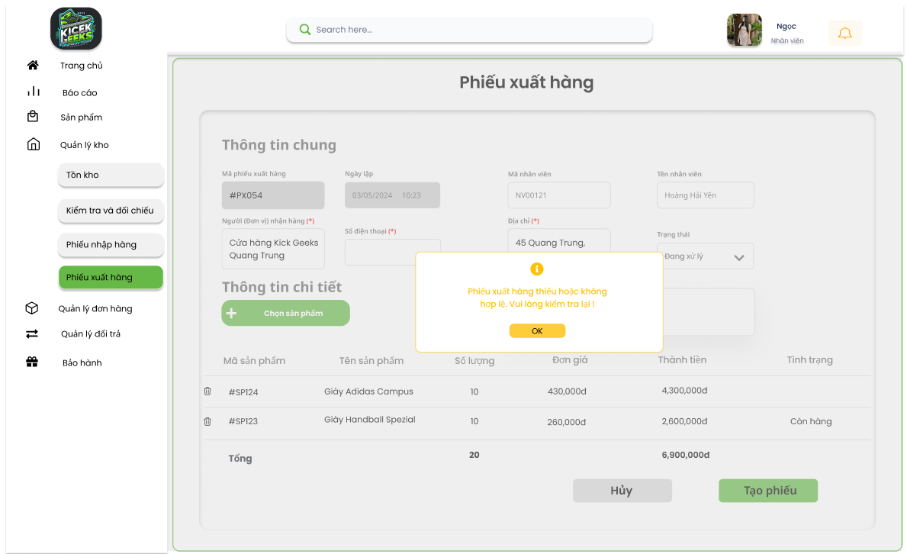

Hình: Phiếu xuất hàng thất bại

Mô tả thiết kế

|  |  |  |  |  |  |  |
| --- | --- | --- | --- | --- | --- | --- |
| **# ID** | **COMPONENT** | **TYPE** | **VALIDATION** | **EDITABLE** | **REQUIRED** | **DESCRIPTION** |
| 1 | Logo cửa hàng | Image |  | No |  | Ảnh logo cửa hàng |
| 1.1 | Ô tìm kiếm | Input |  | Yes |  | Nhập để tìm kiếm chức năng nhanh trên hệ thống |
| 1.2 | Avatar nhân viên | Image |  | Yes |  | Ảnh đại diện của nhân viên |
| 1.3 | Icon Thông Báo | Button |  | No |  | Nhấn để xem thông báo |
| 1.4 | Trang chủ | Button |  | No |  | Nhấn để điều hướng về trang chủ |
| 1.5 | Báo cáo | Button |  | No |  | Nhấn để điều hướng đến phần sản phẩm |
| 1.6 | Sản phẩm | Button |  | No |  | Nhấn để điều hướng đến phần quản lý kho |
| 1.7 | Quản lý kho | Button |  | No |  | Nhấn để điều hướng đến phần quản lý kho |
| 1.8 | Tồn kho | Button |  | No |  | Nhấn để xem danh sách tồn kho |
| 1.9 | Kiểm tra và đối chiếu | Button |  | No |  | Nhấn để điều hướng đến trang kiểm tra và đối chiếu |
| 1.10 | Phiếu nhập hàng | Button |  | No |  | Nhấn để điều hướng đến trang phiếu nhập hàng |
| 1.11 | Phiếu xuất hàng | Button |  | No |  | Nhấn để điều hướng đến trang phiếu xuất hàng |
| 1.12 | Quản lý đơn hàng | Button |  | No |  | Nhấn để điều hướng đến trang quản lý đơn hàng |
| 1.13 | Quản lý đổi trả | Button |  | No |  | Nhấn để điều hướng đến trang quản lý đổi trả |
| 1.14 | Bảo hành | Button |  | No |  | Nhấn để điều hướng đến trang bảo hành |
| 2 | Tìm kiếm theo mã phiếu,... | Input |  | Yes |  | Nhập để tìm kiếm nhanh theo thông tin nhập |
| 2.1 | Ngày tạo | Option |  |  |  | Nhấn để chọn khoảng ngày tạo |
| 2.2 | Bộ lọc khác | Button |  |  |  | Nhấn để lựa chọn bộ lọc khấc |
| 2.3 | Lưu bộ lọc | Button |  |  |  | Nhấn để lưu lại bộ lọc đã chọn |
| 2.4 | Trạng thái | Option |  |  |  | Nhấn để lựa chọn trạng thái phiếu |
| 2.5 | Số thứ tự trang | Button |  |  |  | Nhấn để lựa chọn chuyển trang |
| 2.6 | Thêm phiếu xuất | Button |  |  |  | Nhấn để chuyển sang phần thêm phiếu xuất hàng |
| 2.7 | Xuất file | Button |  |  |  | Nhấn để lựa chọn xuất file |
| 2.8 | Nhập file | Button |  |  |  | Nhấn để lựa chọn nhập file |
| 3 | Phiếu xuất hàng | Label |  | No |  | Tiêu đề |
| 3.1 | Thông tin chung | Label |  | No |  | Tiêu đề |
| 3.2 | Mã phiếu xuất hàng | TextBox |  |  |  | Mã phiếu được sinh tự động |
| 3.3 | Ngày lập | TextBox |  |  |  | Ngày lập chính là ngày hiện tại |
| 3.4 | Mã nhân viên | TextBox |  |  |  | Mã nhân viên lập phiếu |
| 3.5 | Tên nhân viên | TextBox |  |  |  | Tên nhân viên lập phiếu |
| 3.6 | Người(Đơn vị) nhận hàng | TextBox |  | Yes | Not Null | Điền tên người nhận |
| 3.7 | Số điện thoại | TextBox |  |  | Notnull | Số điện thoại của người nhận |
| 3.8 | Địa chỉ | TextBox |  | Yes | Notnull | Địa chỉ của người nhận |
| 3.9 | Ghi chú | Textarea |  | Yes |  | Nhập để thêm ghi chú |
| 3.10 | Thông tin chi tiết | Label |  | No |  | Tiêu đề |
| 3.11 | Chọn sản phẩm từ đơn hàng | Button |  |  |  | Nhấn để chọn sản phẩm từ đơn hàng |
| 3.12 | Thêm chứng từ liên quan | Button |  |  |  | Nhấn để thêm chứng từ liên quan |
| 3.13 | Icon xóa | Button |  |  |  | Nhấn để loại bỏ sản phẩm khỏi thông tin đơn trả |
| 3.14 | Chọn chứng từ | Button |  |  |  | Nhấn để đính kèm chứng từ |
| 4 | Hủy | Button |  |  |  | Nhấn để hủy thêm mới |
| 5 | Tạo phiếu | Button |  |  |  | Nhấn để lưu phiếu lại |
| 6 | Thông báo | MessageBox |  |  |  | Thông Báo |
| 7 | Ok | Button |  |  |  | Xác nhận thông báo |

### 4.2.1. User stories: Sửa phiếu xuất hàng

a, BPMN

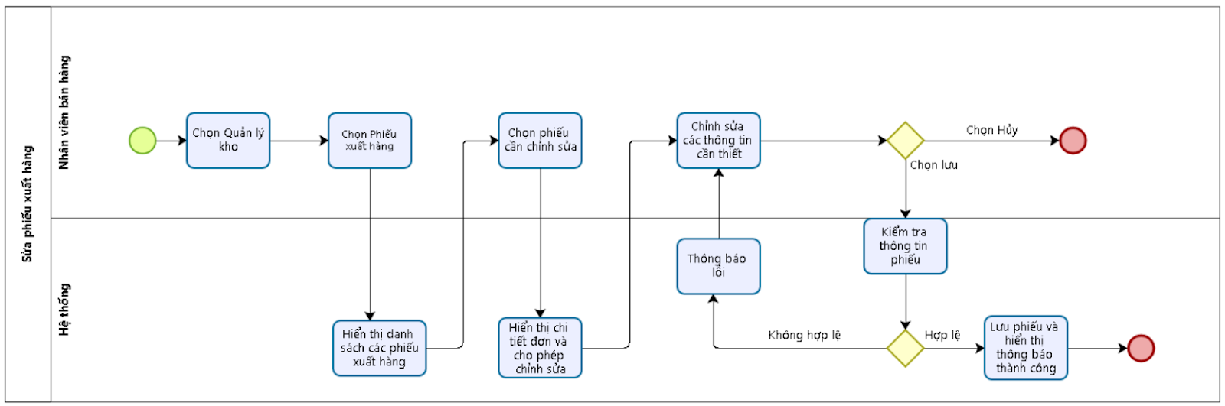

Hình: Quy trình sửa phiếu xuất hàng

Mô tả

|  |  |  |  |  |
| --- | --- | --- | --- | --- |
| **#ID** | **Bước** | **Mô tả** | **Người thực hiện** | **Ghi chú** |
|  | 1 | Chọn mục **Quản lý kho** từ menu chức năng chính. | Bộ phận kho |  |
|  | 2 | Chọn **Phiếu xuất hàng** trong giao diện quản lý. | Hệ thống |  |
|  | 3 | Hiển thị danh sách các đơn phiếu xuất hàng | Hệ thống |  |
|  | 4 | Từ danh sách phiếu xuất hàng, chọn đơn cần chỉnh sửa thông tin. | Bộ phận kho |  |
|  | 5 | Hệ thống hiển thị chi tiết thông tin đơn, bao gồm các trường có thể chỉnh sửa. | Hệ thống |  |
|  | 6 | Chỉnh sửa các thông tin cần thiết trong phiếu xuất hàng. | Bộ phận kho |  |
|  | 7 | - Nếu không muốn tiếp tục, chọn **Hủy** để thoát mà không lưu thay đổi.  - Nếu muốn lưu thông tin vừa chỉnh sửa, chọn **Lưu lại**. | Bộ phận kho |  |
|  | 8 | Hệ thống kiểm tra tính hợp lệ và đầy đủ của thông tin nhập vào. | Hệ thống |  |
|  | 9 | Lưu phiếu xuất hàng và hiển thị thông báo thành công. | Hệ thống | Nếu kiểm tra thông tin hợp lệ |
|  | 10 | Thông báo lỗi | Hệ thống | Nếu kiểm tra thông tin đã  nhập không hợp lệ |
|  | 11 | Đưa người dùng về bước 6 | Hệ thống |  |
|  | 12 | Kết thúc quy trình | Hệ thống |  |

b, Acceptance Criteria

|  |  |  |  |
| --- | --- | --- | --- |
| **ID** | **Feature** | **Description** | **Acceptance Criteria** |
| 1 | Điều kiện thực hiện |  | Bộ phận kho (Người dùng) được cấp quyền truy cập vào module “Phiếu nhập hàng” và chức năng “Sửa phiếu nhập hàng” |
| 2 | Sửa phiếu nhập hàng | Bước 1: Chọn “Quản lý kho”  Bước 2 : Chọn “Phiếu nhập hàng”  Bước 3: Chọn “Phiếu nhập hàng cần sửa”  Bước 4: Thay đổi hoặc thêm thông tin cần sửa  Bước 5: Chọn “Lưu lại” | 1. Sửa thông tin cho xuất kho bao gồm:  1. Nhập thông tin cho biểu mẫu thêm phiếu xuất gồm có các dữ liệu:   * Mã phiếu nhập*: disable, text * Ngày lập*: disable, datetime * Nhà cung cấp*: enable, text * Người(Đơn vị) nhận hàng*: enable, text * Số điện thoại*: enable, text * Sản phẩm xuất kho*: enable, multi-select * Số lượng nhập*: enable, number * Đơn giá sản phẩm*: enable, currency * Tổng tiền*: disable, auto-calculate * Tình trạng*: enable, text * Số chứng từ liên quan:enable, text * Ghi chú: enable, textarea   2. Hệ thống gửi thông báo xác nhận khi lưu thành công  3. Dữ liệu sau khi được sửa cần phải được lưu trữ và hiển thị lại chính xác khi người dùng truy cập lại vào Phiếu xuất hàng. |

c, WireFrame



Hình: Danh sách phiếu xuất hàng

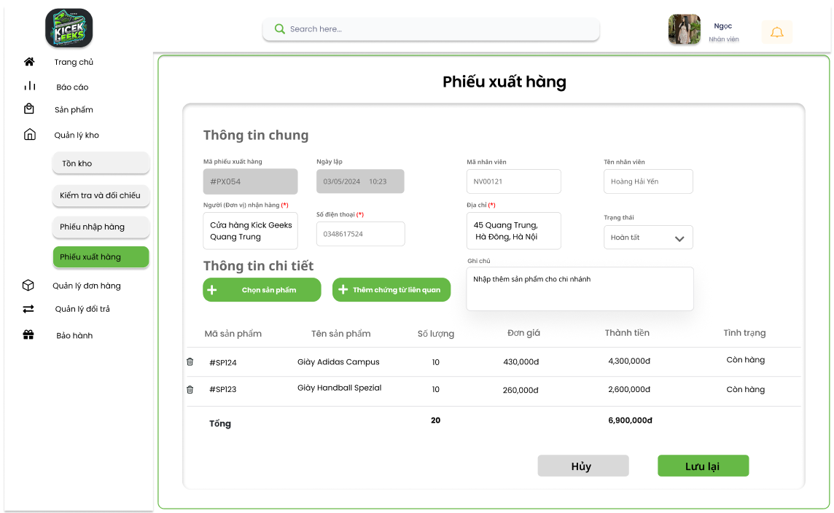

Hình: Phiếu xuất hàng cần sửa

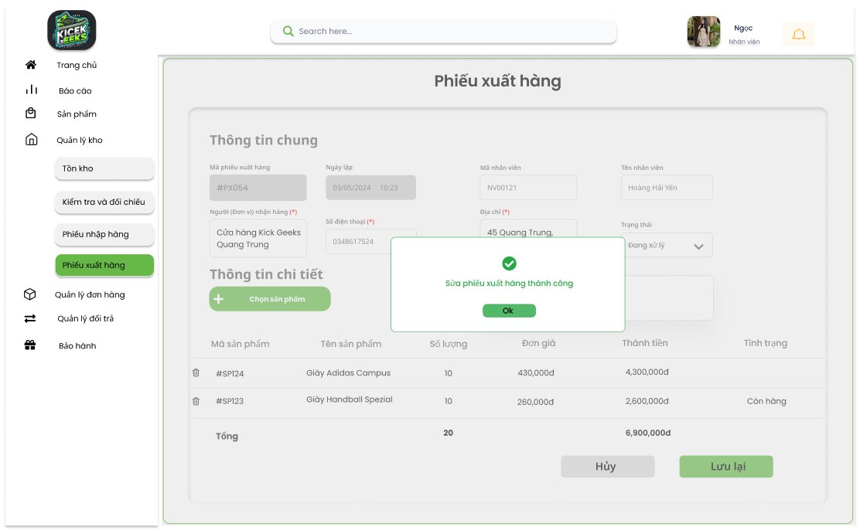

Hình: Sửa phiếu xuất hàng thành công

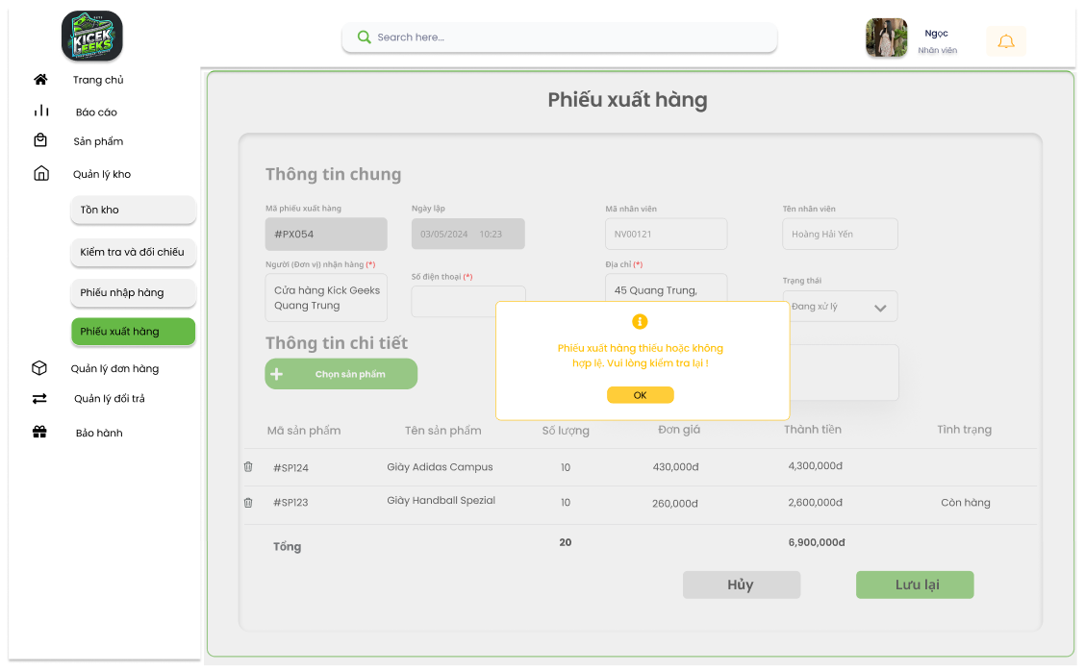

Hình: Sửa phiếu thất bại

Mô tả thiết kế

|  |  |  |  |  |  |  |
| --- | --- | --- | --- | --- | --- | --- |
| **# ID** | **COMPONENT** | **TYPE** | **VALIDATION** | **EDITABLE** | **REQUIRED** | **DESCRIPTION** |
| 1 | Logo cửa hàng | Image |  | No |  | Ảnh logo cửa hàng |
| 1.1 | Ô tìm kiếm | Input |  | Yes |  | Nhập để tìm kiếm chức năng nhanh trên hệ thống |
| 1.2 | Avatar nhân viên | Image |  | Yes |  | Ảnh đại diện của nhân viên |
| 1.3 | Icon Thông Báo | Button |  | No |  | Nhấn để xem thông báo |
| 1.4 | Trang chủ | Button |  | No |  | Nhấn để điều hướng về trang chủ |
| 1.5 | Báo cáo | Button |  | No |  | Nhấn để điều hướng đến phần sản phẩm |
| 1.6 | Sản phẩm | Button |  | No |  | Nhấn để điều hướng đến phần quản lý kho |
| 1.7 | Quản lý kho | Button |  | No |  | Nhấn để điều hướng đến phần quản lý kho |
| 1.8 | Tồn kho | Button |  | No |  | Nhấn để xem danh sách tồn kho |
| 1.9 | Kiểm tra và đối chiếu | Button |  | No |  | Nhấn để điều hướng đến trang kiểm tra và đối chiếu |
| 1.10 | Phiếu nhập hàng | Button |  | No |  | Nhấn để điều hướng đến trang phiếu nhập hàng |
| 1.11 | Phiếu xuất hàng | Button |  | No |  | Nhấn để điều hướng đến trang phiếu xuất hàng |
| 1.12 | Quản lý đơn hàng | Button |  | No |  | Nhấn để điều hướng đến trang quản lý đơn hàng |
| 1.13 | Quản lý đổi trả | Button |  | No |  | Nhấn để điều hướng đến trang quản lý đổi trả |
| 1.14 | Bảo hành | Button |  | No |  | Nhấn để điều hướng đến trang bảo hành |
| 2 | Tìm kiếm theo mã phiếu,... | Input |  | Yes |  | Nhập để tìm kiếm nhanh theo thông tin nhập |
| 2.1 | Ngày tạo | Option |  |  |  | Nhấn để chọn khoảng ngày tạo |
| 2.2 | Bộ lọc khác | Button |  |  |  | Nhấn để lựa chọn bộ lọc khấc |
| 2.3 | Lưu bộ lọc | Button |  |  |  | Nhấn để lưu lại bộ lọc đã chọn |
| 2.4 | Trạng thái | Option |  |  |  | Nhấn để lựa chọn trạng thái phiếu |
| 2.5 | Số thứ tự trang | Button |  |  |  | Nhấn để lựa chọn chuyển trang |
| 2.6 | Thêm phiếu xuất | Button |  |  |  | Nhấn để chuyển sang phần thêm phiếu xuất hàng |
| 2.7 | Xuất file | Button |  |  |  | Nhấn để lựa chọn xuất file |
| 2.8 | Nhập file | Button |  |  |  | Nhấn để lựa chọn nhập file |
| 3 | Phiếu xuất hàng | Label |  | No |  | Tiêu đề |
| 3.1 | Thông tin chung | Label |  | No |  | Tiêu đề |
| 3.2 | Mã phiếu xuất hàng | TextBox |  |  |  | Mã phiếu được sinh tự động |
| 3.3 | Ngày lập | TextBox |  |  |  | Ngày lập chính là ngày hiện tại |
| 3.4 | Mã nhân viên | TextBox |  |  |  | Mã nhân viên lập phiếu |
| 3.5 | Tên nhân viên | TextBox |  |  |  | Tên nhân viên lập phiếu |
| 3.6 | Người(Đơn vị) nhận hàng | TextBox |  | Yes | Not Null | Điền tên người nhận |
| 3.7 | Số điện thoại | TextBox |  |  | Notnull | Số điện thoại của người nhận |
| 3.8 | Địa chỉ | TextBox |  | Yes | Notnull | Địa chỉ của người nhận |
| 3.9 | Ghi chú | Textarea |  | Yes |  | Nhập để thêm ghi chú |
| 3.10 | Thông tin chi tiết | Label |  | No |  | Tiêu đề |
| 3.11 | Chọn sản phẩm từ đơn hàng | Button |  |  |  | Nhấn để chọn sản phẩm từ đơn hàng |
| 3.12 | Thêm chứng từ liên quan | Button |  |  |  | Nhấn để thêm chứng từ liên quan |
| 3.13 | Icon xóa | Button |  |  |  | Nhấn để loại bỏ sản phẩm khỏi thông tin đơn trả |
| 3.14 | Chọn chứng từ | Button |  |  |  | Nhấn để đính kèm chứng từ |
| 4 | Hủy | Button |  |  |  | Nhấn để hủy thao tác |
| 5 | Lưu lại | Button |  |  |  | Nhấn để lưu phiếu lại |
| 6 | Thông báo | MessageBox |  |  |  | Thông Báo |
| 7 | Ok | Button |  |  |  | Xác nhận thông báo |

### 4.2.1. User stories: Xóa phiếu xuất hàng

a, BPMN

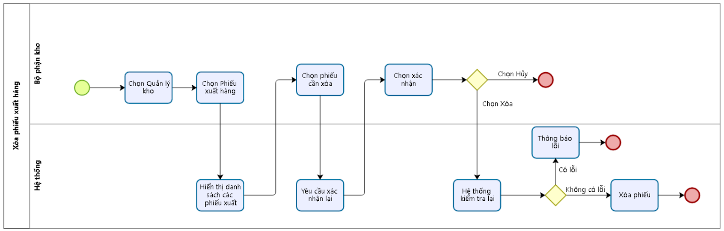

Hình: Quy trình xóa phiếu xuất hàng

Mô tả

|  |  |  |  |  |
| --- | --- | --- | --- | --- |
| **#ID** | **Bước** | **Mô tả** | **Người thực hiện** | **Ghi chú** |
|  | 1 | Chọn mục **Quản lý kho** từ menu chức năng chính. | Bộ phận kho |  |
|  | 2 | Chọn **Phiếu xuất hàng** trong giao diện quản lý. | Hệ thống |  |
|  | 3 | Hiển thị danh sách các phiếu xuất hàng | Hệ thống |  |
|  | 4 | Từ danh sách đơn phiếu xuất hàng, chọn phiếu muốn xóa. | Bộ phận kho |  |
|  | 5 | Hệ thống yêu cầu xác nhận xóa | Hệ thống |  |
|  | 6 | Chọn xác nhận xóa:   * Nhân viên bán hàng chọn “Xóa” để xác nhận việc xóa phiếu * Chọn “Hủy” nếu không muốn thực hiện hành động xóa. | Hệ thống |  |
|  | 7 | Hệ thống kiểm tra lại | Hệ thống |  |
|  | 8 | Xóa phiếu | Hệ thống | Nếu kiểm tra không có lỗi về trạng thái phiếu |
|  | 9 | Thông báo lỗi | Hệ thống | Nếu kiểm tra có lỗi về trạng thái phiếu |
|  | 10 | Kết thúc quy trình | Hệ thống |  |

b, Acceptance Criteria

|  |  |  |  |
| --- | --- | --- | --- |
| **ID** | **Feature** | **Description** | **Acceptance Criteria** |
| 1 | Điều kiện thực hiện |  | Bộ phận kho (Người dùng) được cấp quyền truy cập vào module “Phiếu xuất hàng” và chức năng “Xóa phiếu xuất hàng” |
| 2 | Xóa phiếu nhập hàng | Bước 1: Chọn “Quản lý kho”  Bước 2 : Chọn “Phiếu xuất hàng”  Bước 3: Chọn “Phiếu xuất hàng muốn xóa”  Bước 4: Chọn “Xóa” | - Hệ thống cho phép người dùng chọn hành động “xóa” khi người dùng tick vào icon xóa ở phiếu tương ứng.  -Hệ thống thông báo lỗi nếu tình trạng phiếu không hợp lệ để xóa.  - Hệ thống đưa ra form xác nhận xóa sau khi người dùng yêu cầu xóa phiếu nhập  - Người dùng chọn “Hủy” , hệ thống không xóa phiếu nhập và đưa về giao diện ban đầu.  - Người dùng chọn “Xóa”, hệ thống xóa phiếu xuất hàng. |

c, WireFrame

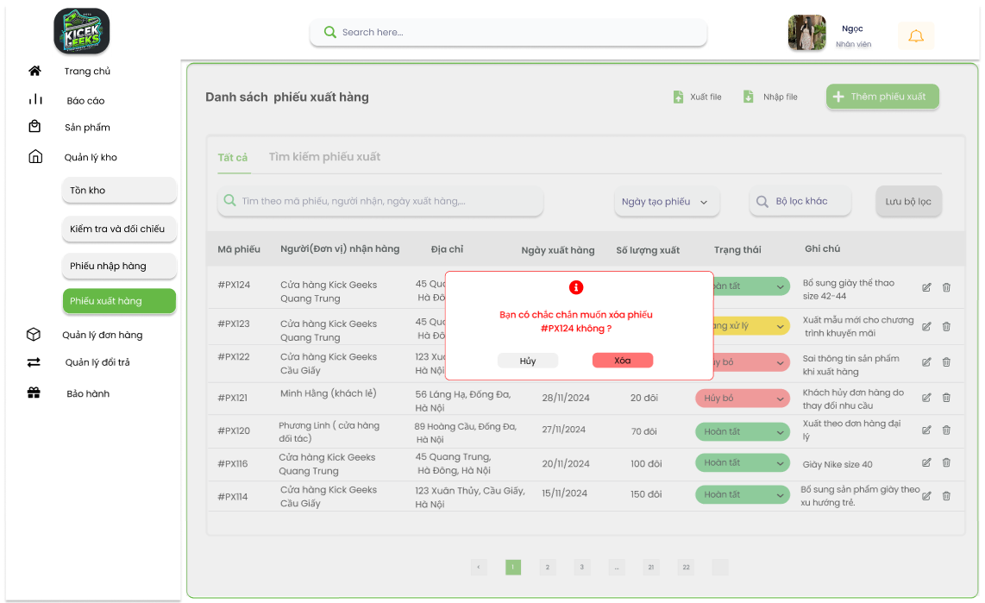

Hình: Xác nhận phiếu cần xóa

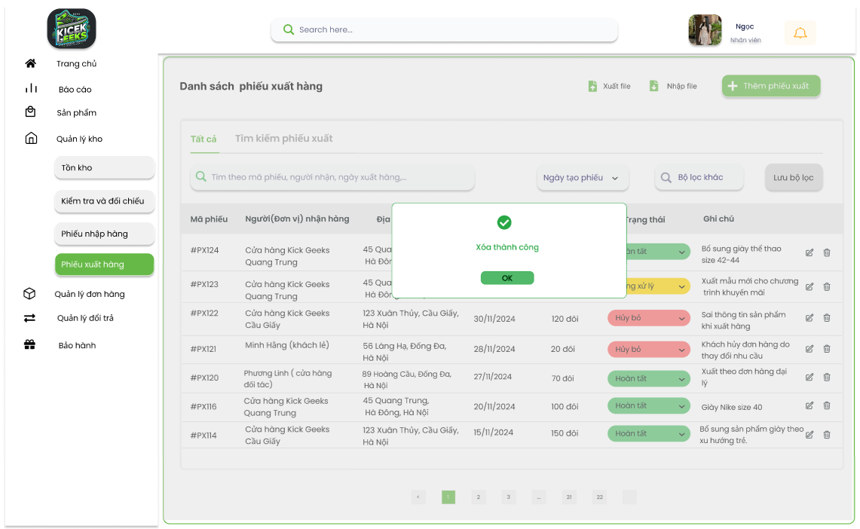

Hình: Xóa phiếu thành công

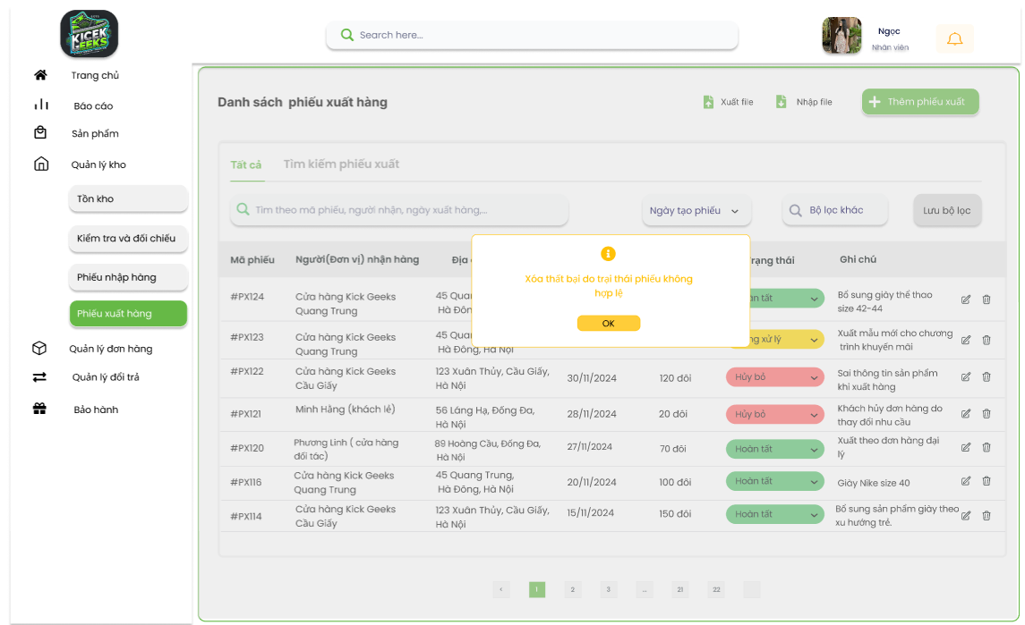

Hình: Xóa phiếu thất bại

Mô tả thiết kế

|  |  |  |  |  |  |  |
| --- | --- | --- | --- | --- | --- | --- |
| **# ID** | **COMPONENT** | **TYPE** | **VALIDATION** | **EDITABLE** | **REQUIRED** | **DESCRIPTION** |
| 1 | Logo cửa hàng | Image |  | No |  | Ảnh logo cửa hàng |
| 1.1 | Ô tìm kiếm | Input |  | Yes |  | Nhập để tìm kiếm chức năng nhanh trên hệ thống |
| 1.2 | Avatar nhân viên | Image |  | Yes |  | Ảnh đại diện của nhân viên |
| 1.3 | Icon Thông Báo | Button |  | No |  | Nhấn để xem thông báo |
| 1.4 | Trang chủ | Button |  | No |  | Nhấn để điều hướng về trang chủ |
| 1.5 | Báo cáo | Button |  | No |  | Nhấn để điều hướng đến phần sản phẩm |
| 1.6 | Sản phẩm | Button |  | No |  | Nhấn để điều hướng đến phần quản lý kho |
| 1.7 | Quản lý kho | Button |  | No |  | Nhấn để điều hướng đến phần quản lý kho |
| 1.8 | Tồn kho | Button |  | No |  | Nhấn để xem danh sách tồn kho |
| 1.9 | Kiểm tra và đối chiếu | Button |  | No |  | Nhấn để điều hướng đến trang kiểm tra và đối chiếu |
| 1.10 | Phiếu nhập hàng | Button |  | No |  | Nhấn để điều hướng đến trang phiếu nhập hàng |
| 1.11 | Phiếu xuất hàng | Button |  | No |  | Nhấn để điều hướng đến trang phiếu xuất hàng |
| 1.12 | Quản lý đơn hàng | Button |  | No |  | Nhấn để điều hướng đến trang quản lý đơn hàng |
| 1.13 | Quản lý đổi trả | Button |  | No |  | Nhấn để điều hướng đến trang quản lý đổi trả |
| 1.14 | Bảo hành | Button |  | No |  | Nhấn để điều hướng đến trang bảo hành |
| 2 | Tìm kiếm theo mã phiếu,... | Input |  | Yes |  | Nhập để tìm kiếm nhanh theo thông tin nhập |
| 2.1 | Ngày tạo | Option |  |  |  | Nhấn để chọn khoảng ngày tạo |
| 2.2 | Bộ lọc khác | Button |  |  |  | Nhấn để lựa chọn bộ lọc khấc |
| 2.3 | Lưu bộ lọc | Button |  |  |  | Nhấn để lưu lại bộ lọc đã chọn |
| 2.4 | Trạng thái | Option |  |  |  | Nhấn để lựa chọn trạng thái phiếu |
| 2.5 | Số thứ tự trang | Button |  |  |  | Nhấn để lựa chọn chuyển trang |
| 2.6 | Thêm phiếu nhập | Button |  |  |  | Nhấn để chuyển sang phần thêm phiếu nhập hàng |
| 2.7 | Xuất file | Button |  |  |  | Nhấn để lựa chọn xuất file |
| 2.8 | Nhập file | Button |  |  |  | Nhấn để lựa chọn nhập file |
| 3 | Thông báo | MessageBox |  |  |  | Thông báo |
| 4 | Hủy | Button |  |  |  | Nhấn để hủy thao tác xóa |
| 5 | Xóa | Button |  |  |  | Xác nhận xóa |
| 6 | Ok | Button |  |  |  | Xác nhận thông báo |

## 4.3 Epic 4.3: Theo dõi lịch sử nhập/xuất

### 4.3.1 User Stories: Tìm kiếm phiếu nhập hàng

a, BPMN

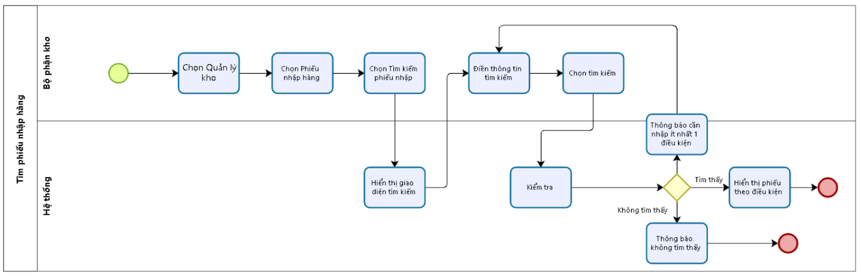

Hình: Mô tả tìm phiếu nhập hàng

|  |  |  |  |  |
| --- | --- | --- | --- | --- |
| **ID#** | **Bước** | **Mô tả** | **Người thực hiện** | **Ghi chú** |
|  | 1 | Chọn **Quản lý kho** | Bộ phận kho |  |
|  | 2 | Chọn **Phiếu nhập hàng** | Bộ phận kho |  |
|  | 3 | Chọn tag **Tìm kiếm phiếu nhập** | Bộ phận kho |  |
|  | 4 | Hiển thị giao diện tìm kiếm | Hệ thống |  |
|  | 5 | Điền hoặc chọn thông tin tìm kiếm | Bộ phận kho |  |
|  | 6 | Chọn Tìm kiếm | Bộ phận kho |  |
|  | 7 | Hiển thị phiếu nhập theo điều kiện | Hệ thống | Nếu tìm thấy phiếu theo điều kiện |
|  | 8 | Thông báo không tìm thấy | Hệ thống | Nếu không có phiếu như điều kiện |
|  | 9 | Thông báo cần nhập ít nhất 1 điều kiện tìm kiếm | Hệ thống | Nếu kiểm tra người dùng không nhập bất kì điều kiện nào |
|  | 10 | Đưa người dùng về bước 5 | Hệ thống |  |
|  | 11 | Kết thúc quy trình |  |  |

b, Acceptance Criteria

|  |  |  |  |
| --- | --- | --- | --- |
| **ID** | **Feature** | **Description** | **Acceptance Criteria** |
| 1 | Điều kiện thực hiện |  | - Bộ phận kho (Người dùng) được cấp quyền truy cập vào module “Phiếu nhập hàng” và tag “Tìm kiếm phiếu nhập” |
| 2 | Tìm kiếm phiếu | Bước 1: Chọn “Quản lý kho”  Bước 2 : Chọn “Phiếu nhập hàng”  Bước 3 : Chọn “Tìm kiếm phiếu nhập hàng”  Bước 4: Điền các điều kiện tìm kiếm  Bước 5: Chọn “Tìm kiếm” | - Người dùng có thể nhập các điều kiện tìm kiếm bao gồm: Mã phiếu, Nhà cung cấp, Ngày nhập hàng, Số lượng, Trạng thái, Địa chỉ, Tên nhân viên lập phiếu.  - Hệ thống sẽ hiển thị kết quả tìm kiếm sau khi người dùng chọn "Tìm kiếm".  - Kết quả tìm kiếm phải phù hợp với các tiêu chí nhập vào và hiển thị trong bảng theo đúng thứ tự (ví dụ: theo ngày hoặc mã phiếu).  - Nếu không tìm thấy kết quả, hệ thống sẽ hiển thị thông báo "Không có phiếu nào phù hợp với điều kiện tìm kiếm".  - Nếu người dùng không điền điều kiện tìm kiếm hệ thống phải trả ra thông báo yêu cầu người dùng nhập ít nhất 1 điều kiện tìm kiếm |
| 3 | Tìm kiếm theo mã phiếu | Người dùng có thể chỉ nhập phiếu nhập kho theo mã phiếu | - Người dùng có thể nhập mã phiếu chính xác hoặc một phần của mã phiếu để tìm kiếm.  - Hệ thống phải trả về các phiếu có mã trùng khớp hoặc gần giống với mã phiếu đã nhập. |
| 4 | Tìm kiếm theo ngày | Người dùng có thể tìm kiếm theo ngày nhập hàng | - Người dùng có thể chọn ngày hoặc nhập ngày trong định dạng hệ thống yêu cầu.  - Hệ thống phải tìm kiếm phiếu theo ngày nhập hoặc ngày xuất đã chọn. |
| 5 | Tìm kiếm theo trạng thái | Người dùng có thể tìm phiếu theo trạng thái hàng hóa (e.g., Đạt chất lượng, Cần bổ sung, Chờ xử lý) | - Người dùng có thể chọn một trong các trạng thái có sẵn trong danh sách.  - Hệ thống sẽ lọc kết quả dựa trên trạng thái đã chọn và hiển thị phiếu tương ứng. |
| 6 | Tìm kiếm theo nhà cung cấp | Người dùng có thể tìm kiếm phiếu theo tên nhà cung cấp | - Người dùng có thể nhập tên nhà cung cấp.  - Hệ thống sẽ tìm kiếm và hiển thị các phiếu tương ứng với nhà cung cấp đã nhập. |

c, WireFrame

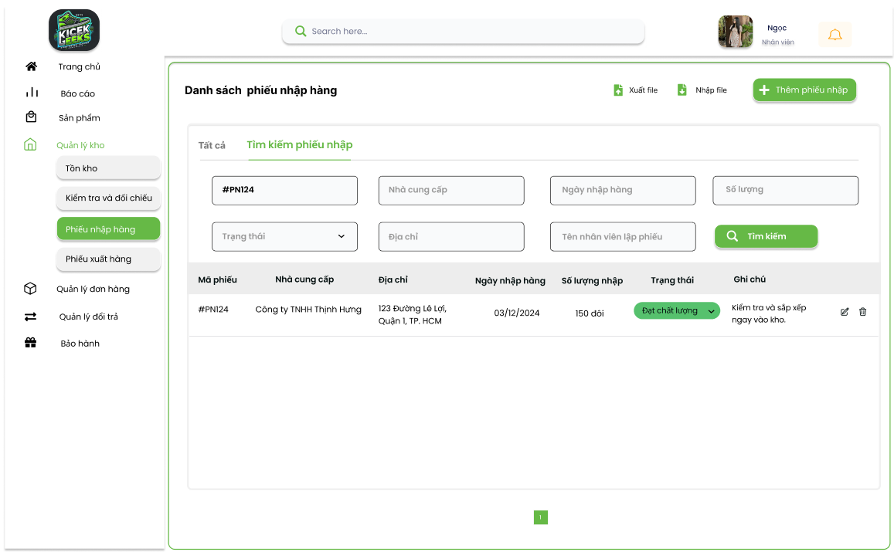

Hình: Giao diện tìm phiếu nhập hàng

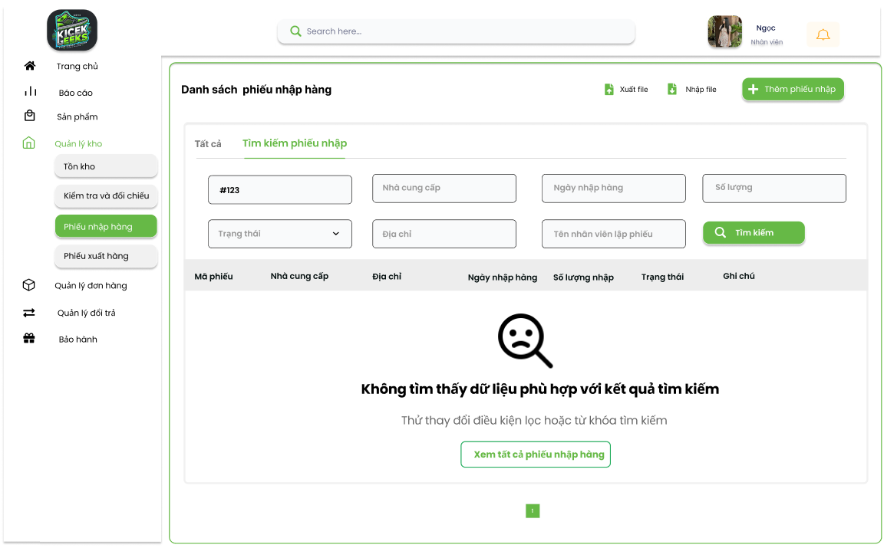

Hình: Thông báo không tìm thấy kết quả

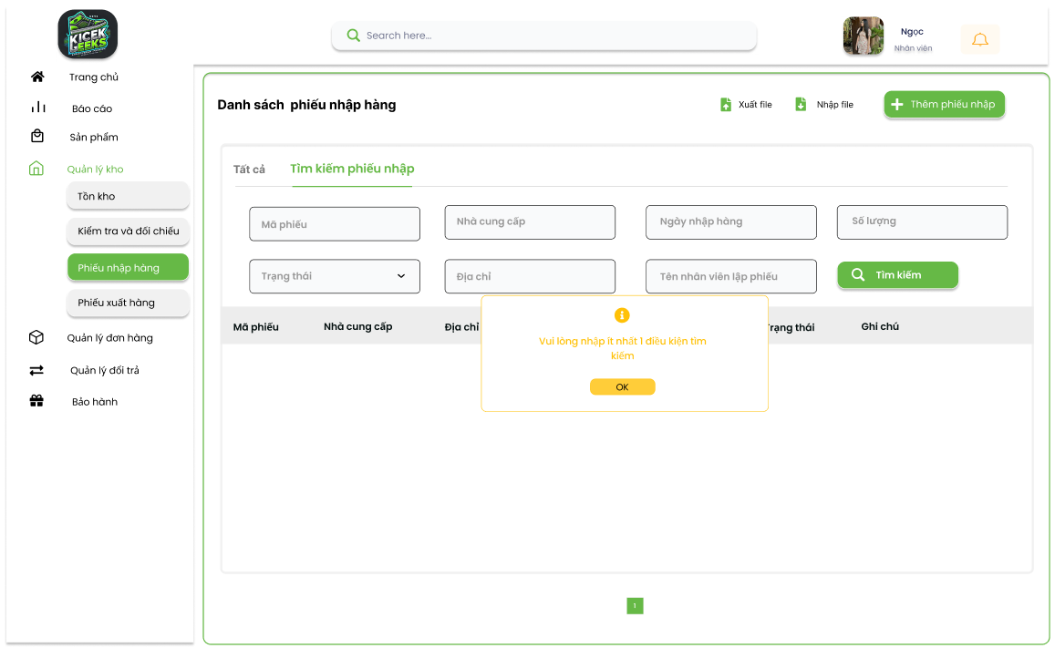

Hình: Thông báo cần nhập ít nhất 1 điều kiện tìm kiếm

Mô tả thiết kế

|  |  |  |  |  |  |  |
| --- | --- | --- | --- | --- | --- | --- |
| **# ID** | **COMPONENT** | **TYPE** | **VALIDATION** | **EDITABLE** | **REQUIRED** | **DESCRIPTION** |
| 1 | Logo cửa hàng | Image |  | No |  | Ảnh logo cửa hàng |
| 1.1 | Ô tìm kiếm | Input |  | Yes |  | Nhập để tìm kiếm chức năng nhanh trên hệ thống |
| 1.2 | Avatar nhân viên | Image |  | Yes |  | Ảnh đại diện của nhân viên |
| 1.3 | Icon Thông Báo | Button |  | No |  | Nhấn để xem thông báo |
| 1.4 | Trang chủ | Button |  | No |  | Nhấn để điều hướng về trang chủ |
| 1.5 | Báo cáo | Button |  | No |  | Nhấn để điều hướng đến phần sản phẩm |
| 1.6 | Sản phẩm | Button |  | No |  | Nhấn để điều hướng đến phần quản lý kho |
| 1.7 | Quản lý kho | Button |  | No |  | Nhấn để điều hướng đến phần quản lý kho |
| 1.8 | Tồn kho | Button |  | No |  | Nhấn để xem danh sách tồn kho |
| 1.9 | Kiểm tra và đối chiếu | Button |  | No |  | Nhấn để điều hướng đến trang kiểm tra và đối chiếu |
| 1.10 | Phiếu nhập hàng | Button |  | No |  | Nhấn để điều hướng đến trang phiếu nhập hàng |
| 1.11 | Phiếu xuất hàng | Button |  | No |  | Nhấn để điều hướng đến trang phiếu xuất hàng |
| 1.12 | Quản lý đơn hàng | Button |  | No |  | Nhấn để điều hướng đến trang quản lý đơn hàng |
| 1.13 | Quản lý đổi trả | Button |  | No |  | Nhấn để điều hướng đến trang quản lý đổi trả |
| 1.14 | Bảo hành | Button |  | No |  | Nhấn để điều hướng đến trang bảo hành |
| 2 | Thêm phiếu nhập | Button |  |  |  | Nhấn để chuyển sang phần thêm phiếu nhập hàng |
| 2.1 | Xuất file | Button |  |  |  | Nhấn để lựa chọn xuất file |
| 2.2 | Nhập file | Button |  |  |  | Nhấn để lựa chọn nhập file |
| 3 | Tất cả | Button |  |  |  | Nhấn để điều hướng sang xem tất cả danh sách |
| 3.1 | Tìm kiếm phiếu nhập | Button |  |  |  | Nhấn để điều hướng sang tìm kiếm phiếu nhập |
| 4 | Mã phiếu | TextBox |  | Yes |  | Nhập mã phiếu |
| 4.1 | Nhà cung cấp | TextBox |  | Yes |  | Nhập tên nhà cung cấp |
| 4.2 | Ngày nhập hàng | TextBox |  | Yes |  | Nhập ngày nhập hàng |
| 4.3 | Số lượng | TextBox |  | Yes |  | Nhập số lượng sản phẩm trong phiếu |
| 4.4 | Tình trạng | Option |  | Yes |  | Chọn trạng thái phiếu |
| 4.5 | Địa chỉ | TextBox |  | Yes |  | Nhập địa chỉ nhà cung cấp |
| 4.6 | Tên nhân viên lập phiếu | TextBox |  | Yes |  | Nhập tên nhân viên lập phiếu |
| 4.7 | Tìm kiếm | Button |  | Yes |  | Nhấn để tìm kiếm theo điều kiện đã điền |
| 5 | Xem tất cả phiếu nhập hàng | Button |  |  |  | Chuyển sang xem tất cả phiếu |
| 6 | Thông báo | Message Box |  |  |  | Thông báo |
| 7 | Ok | Button |  |  |  | Xác nhận thông báo |

### 4.3.1 User Stories: Tìm kiếm phiếu xuất hàng

a, BPMN

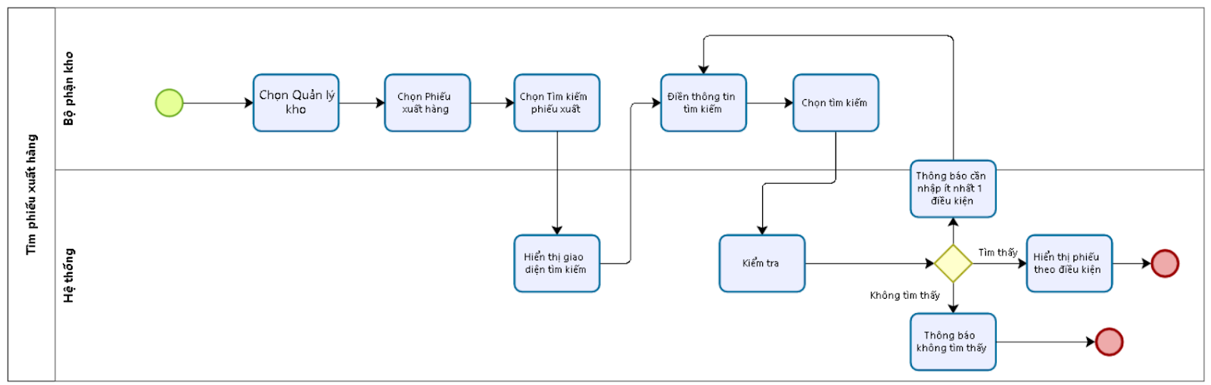

Hình: Mô tả quy trình tìm phiếu xuất hàng

Mô tả

|  |  |  |  |  |
| --- | --- | --- | --- | --- |
| **ID#** | **Bước** | **Mô tả** | **Người thực hiện** | **Ghi chú** |
|  | 1 | Chọn **Quản lý kho** | Bộ phận kho |  |
|  | 2 | Chọn **Phiếu xuất hàng** | Bộ phận kho |  |
|  | 3 | Chọn tag **Tìm kiếm phiếu xuất** | Bộ phận kho |  |
|  | 4 | Hiển thị giao diện tìm kiếm | Hệ thống |  |
|  | 5 | Điền hoặc chọn thông tin tìm kiếm | Bộ phận kho |  |
|  | 6 | Chọn Tìm kiếm | Bộ phận kho |  |
|  | 7 | Hiển thị phiếu xuất theo điều kiện | Hệ thống | Nếu tìm thấy phiếu theo điều kiện |
|  | 8 | Thông báo không tìm thấy | Hệ thống | Nếu không có phiếu như điều kiện |
|  | 9 | Thông báo cần nhập ít nhất 1 điều kiện tìm kiếm | Hệ thống | Nếu kiểm tra người dùng không nhập bất kì điều kiện nào |
|  | 10 | Đưa người dùng về bước 5 | Hệ thống |  |
|  | 11 | Kết thúc quy trình |  |  |

b, Acceptance Criteria

|  |  |  |  |
| --- | --- | --- | --- |
| **ID** | **Feature** | **Description** | **Acceptance Criteria** |
| 1 | Điều kiện thực hiện |  | - Bộ phận kho (Người dùng) được cấp quyền truy cập vào module “Phiếu xuất hàng” và tag “Tìm kiếm phiếu xuất” |
| 2 | Tìm kiếm phiếu | Bước 1: Chọn “Quản lý kho”  Bước 2 : Chọn “Phiếu xuất hàng”  Bước 3 : Chọn “Tìm kiếm phiếu xuất hàng”  Bước 4: Điền các điều kiện tìm kiếm  Bước 5: Chọn “Tìm kiếm” | - Người dùng có thể nhập các điều kiện tìm kiếm bao gồm: Mã phiếu, Người (Đơn vị) Nhận hàng, Ngày xuất hàng, Số lượng, Trạng thái, Địa chỉ, Tên nhân viên lập phiếu.  - Hệ thống sẽ hiển thị kết quả tìm kiếm sau khi người dùng chọn "Tìm kiếm".  - Kết quả tìm kiếm phải phù hợp với các tiêu chí nhập vào và hiển thị trong bảng theo đúng thứ tự (ví dụ: theo ngày hoặc mã phiếu).  - Nếu không tìm thấy kết quả, hệ thống sẽ hiển thị thông báo "Không có phiếu nào phù hợp với điều kiện tìm kiếm".  - Nếu người dùng không điền điều kiện tìm kiếm hệ thống phải trả ra thông báo yêu cầu người dùng nhập ít nhất 1 điều kiện tìm kiếm |
| 3 | Tìm kiếm theo mã phiếu | Người dùng có thể chỉ nhập phiếu xuất hàng theo mã phiếu | - Người dùng có thể nhập mã phiếu chính xác hoặc một phần của mã phiếu để tìm kiếm.  - Hệ thống phải trả về các phiếu có mã trùng khớp hoặc gần giống với mã phiếu đã nhập. |
| 4 | Tìm kiếm theo ngày | Người dùng có thể tìm kiếm theo ngày xuất hàng | - Người dùng có thể chọn ngày hoặc nhập ngày trong định dạng hệ thống yêu cầu.  - Hệ thống phải tìm kiếm phiếu theo ngày nhập hoặc ngày xuất đã chọn. |
| 5 | Tìm kiếm theo trạng thái | Người dùng có thể tìm phiếu theo trạng thái đơn hàng (e.g., Hoàn tất, Hủy bỏ , Đang xử lý) | - Người dùng có thể chọn một trong các trạng thái có sẵn trong danh sách.  - Hệ thống sẽ lọc kết quả dựa trên trạng thái đã chọn và hiển thị phiếu tương ứng. |
| 6 | Tìm kiếm theo người(đơn vị) nhận hàng | Người dùng có thể tìm kiếm phiếu theo tên người (đơn vị) nhận hàng | - Người dùng có thể nhập tên người/ đơn vị nhận hàng.  - Hệ thống sẽ tìm kiếm và hiển thị các phiếu tương ứng với tên người/ đơn vị nhận hàng đã nhập. |

c, WireFrame

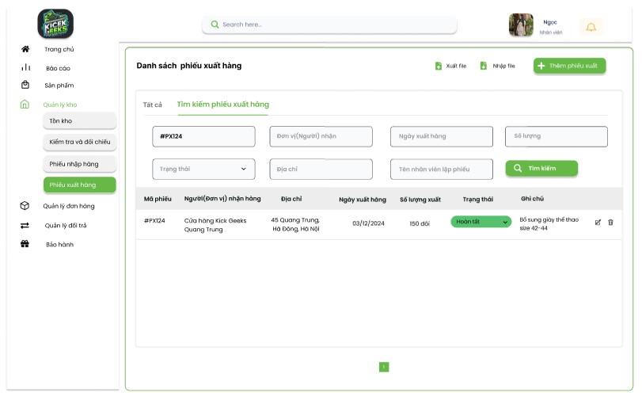

Hình: Giao diện tìm phiếu xuất hàng

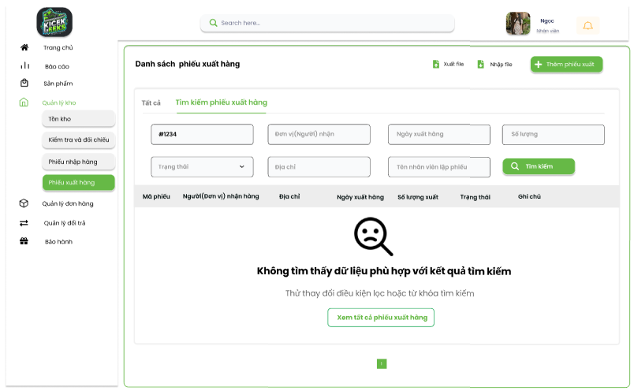

Hình: Không tìm thấy dữ liệu

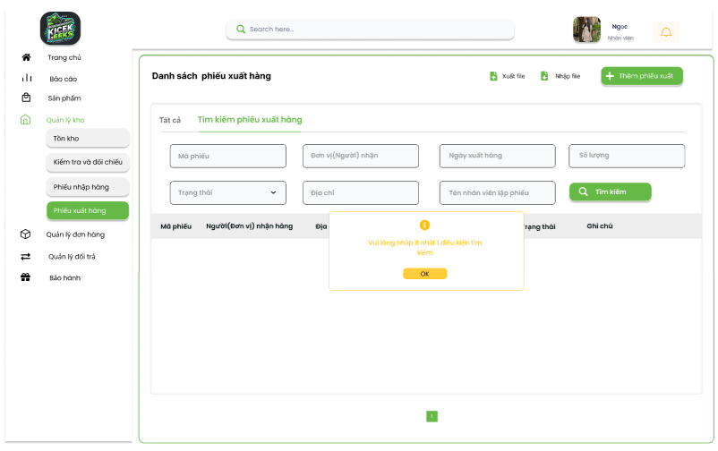

Hình: Thông báo cần nhập ít nhất một điều kiện

Mô tả thiết kế

|  |  |  |  |  |  |  |
| --- | --- | --- | --- | --- | --- | --- |
| **# ID** | **COMPONENT** | **TYPE** | **VALIDATION** | **EDITABLE** | **REQUIRED** | **DESCRIPTION** |
| 1 | Logo cửa hàng | Image |  | No |  | Ảnh logo cửa hàng |
| 1.1 | Ô tìm kiếm | Input |  | Yes |  | Nhập để tìm kiếm chức năng nhanh trên hệ thống |
| 1.2 | Avatar nhân viên | Image |  | Yes |  | Ảnh đại diện của nhân viên |
| 1.3 | Icon Thông Báo | Button |  | No |  | Nhấn để xem thông báo |
| 1.4 | Trang chủ | Button |  | No |  | Nhấn để điều hướng về trang chủ |
| 1.5 | Báo cáo | Button |  | No |  | Nhấn để điều hướng đến phần sản phẩm |
| 1.6 | Sản phẩm | Button |  | No |  | Nhấn để điều hướng đến phần quản lý kho |
| 1.7 | Quản lý kho | Button |  | No |  | Nhấn để điều hướng đến phần quản lý kho |
| 1.8 | Tồn kho | Button |  | No |  | Nhấn để xem danh sách tồn kho |
| 1.9 | Kiểm tra và đối chiếu | Button |  | No |  | Nhấn để điều hướng đến trang kiểm tra và đối chiếu |
| 1.10 | Phiếu nhập hàng | Button |  | No |  | Nhấn để điều hướng đến trang phiếu nhập hàng |
| 1.11 | Phiếu xuất hàng | Button |  | No |  | Nhấn để điều hướng đến trang phiếu xuất hàng |
| 1.12 | Quản lý đơn hàng | Button |  | No |  | Nhấn để điều hướng đến trang quản lý đơn hàng |
| 1.13 | Quản lý đổi trả | Button |  | No |  | Nhấn để điều hướng đến trang quản lý đổi trả |
| 1.14 | Bảo hành | Button |  | No |  | Nhấn để điều hướng đến trang bảo hành |
| 2 | Thêm phiếu nhập | Button |  |  |  | Nhấn để chuyển sang phần thêm phiếu nhập hàng |
| 2.1 | Xuất file | Button |  |  |  | Nhấn để lựa chọn xuất file |
| 2.2 | Nhập file | Button |  |  |  | Nhấn để lựa chọn nhập file |
| 3 | Tất cả | Button |  |  |  | Nhấn để điều hướng sang xem tất cả danh sách |
| 3.1 | Tìm kiếm phiếu nhập | Button |  |  |  | Nhấn để điều hướng sang tìm kiếm phiếu nhập |
| 4 | Mã phiếu | TextBox |  | Yes |  | Nhập mã phiếu |
| 4.1 | Người(Đơn vị) nhận hàng | TextBox |  | Yes |  | Nhập tên người hoặc đơn vị nhận hàng |
| 4.2 | Ngày xuất hàng | TextBox |  | Yes |  | Nhập ngày xuất hàng |
| 4.3 | Số lượng | TextBox |  | Yes |  | Nhập số lượng sản phẩm trong phiếu |
| 4.4 | Tình trạng | Option |  | Yes |  | Chọn trạng thái phiếu |
| 4.5 | Địa chỉ | TextBox |  | Yes |  | Nhập địa chỉ nhà cung cấp |
| 4.6 | Tên nhân viên lập phiếu | TextBox |  | Yes |  | Nhập tên nhân viên lập phiếu |
| 4.7 | Tìm kiếm | Button |  | Yes |  | Nhấn để tìm kiếm theo điều kiện đã điền |
| 5 | Xem tất cả phiếu xuất hàng | Button |  |  |  | Chuyển sang xem tất cả phiếu |
| 6 | Thông báo | Message Box |  |  |  | Thông báo |
| 7 | Ok | Button |  |  |  | Xác nhận thông báo |

# 5. Theme Quản lý đơn hàng

## 5.1 Epic 5.1: Thêm, sửa, cập nhật, hủy đơn hàng

### 5.1.1 User stories: Thêm đơn hàng mới

a, BPMN

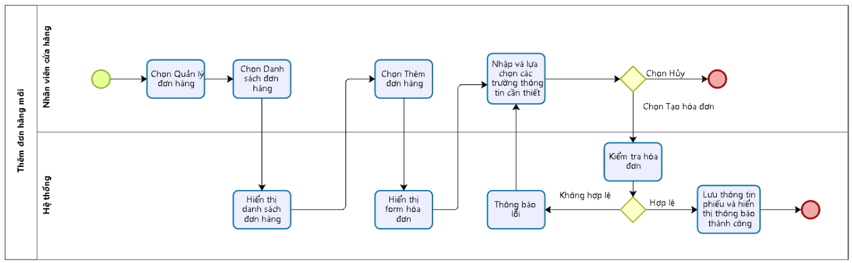

Hình: Quy trình thêm đơn hàng mới

|  |  |  |  |  |
| --- | --- | --- | --- | --- |
| **ID#** | **Bước** | **Mô tả** | **Người thực hiện** | **Ghi chú** |
|  | 1 | Chọn **Quản lý đơn hàng** | Nhân viên cửa hàng |  |
|  | 2 | Chọn **Danh sách đơn hàng** | Nhân viên cửa hàng |  |
|  | 3 | Hiển thị danh sách | Hệ thống |  |
|  | 4 | Chọn **Thêm đơn hàng** | Nhân viên cửa hàng |  |
|  | 5 | Hiển thị form nhập thông tin hóa đơn | Hệ thống |  |
|  | 6 | Nhập và lựa chọn các trường thông tin cần thiết | Nhân viên cửa hàng |  |
|  | 7 | Chọn Tạo hóa đơn | Nhân viên cửa hàng | Nếu muốn lưu lại thông tin hóa đơn |
|  | 8 | Kiểm tra hóa đơn | Hệ thống |  |
|  | 9 | Thông báo lỗi | Hệ thống | Nếu kiểm tra thiếu thông tin đơn |
|  | 10 | Đưa người dùng về bước 5 | Hệ thống |  |
|  | 11 | Thông báo đã thêm đơn hàng thành công | Hệ thống | Nếu kiểm tra thông tin đầy đủ và hợp lệ |
|  | 12 | Chọn hủy | Nhân viên cửa hàng |  |
|  | 13 | Kết thúc quy trình |  |  |

b, Acceptance Criteria

|  |  |  |  |
| --- | --- | --- | --- |
| **ID** | **Feature** | **Description** | **Acceptance Criteria** |
| 1 | Điều kiện thực hiện |  | Nhân viên bán hàng (Người dùng) được cấp quyền truy cập vào module “Quản lý đơn hàng”, “Danh sách đơn hàng” và chức năng “Thêm đơn hàng”. |
| 2 | Tạo đơn hàng mới | Bước 1: Chọn “Quản lý đơn hàng”  Bước 2 : Chọn “Danh sách đơn hàng”  Bước 3: Chọn “Thêm đơn hàng”  Bước 4: Nhập thông tin cho đơn hàng mới  Bước 5: Chọn “Tạo hóa đơn” | 1. Nhập thông tin cho biểu mẫu tạo mới đơn hàng gồm có các dữ liệu:   * Mã hóa đơn*: disable, text * Ngày lập*: disable, datetime * Mã nhân viên: enable, text * Tên nhân viên: enable, text * Tên khách hàng*: enable, text * Địa chỉ*: enable, text * Số điện thoại*: enable, text * Trạng thái xử lý: enable, dropdown * Trạng thái thanh toán: enable, dropdown * Sản phẩm*: enable, multi-select * Số lượng sản phẩm*: enable, number * Chiết khấu(nếu có): enable, float * Tổng tiền đơn hàng*: disable, auto-calculate * Trạng thái đơn hàng*: enable,dropdown * Tình trạng giao hàng*: enable,dropdown * Ghi chú: enable,textarea   2. Hệ thống tự động cập nhật đơn hàng mới vào danh sách đơn hàng.  3.Hệ thống gửi thông báo nếu người dùng nhập thiếu trường thông tin bắt buộc. |

c. WireFrame

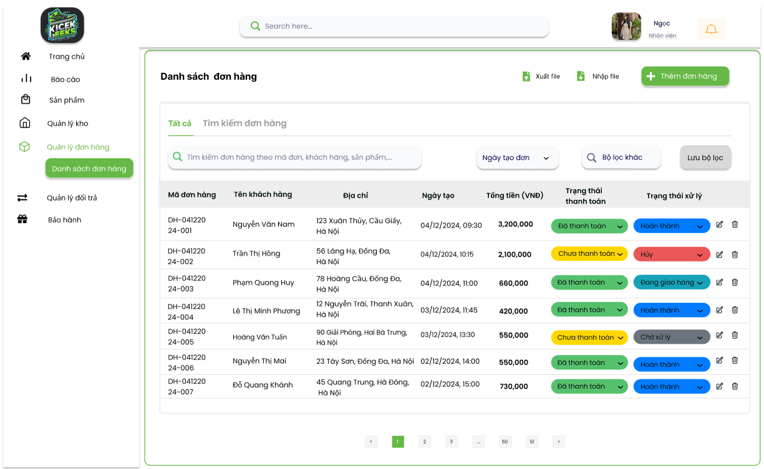

Hình: Danh sách đơn hàng

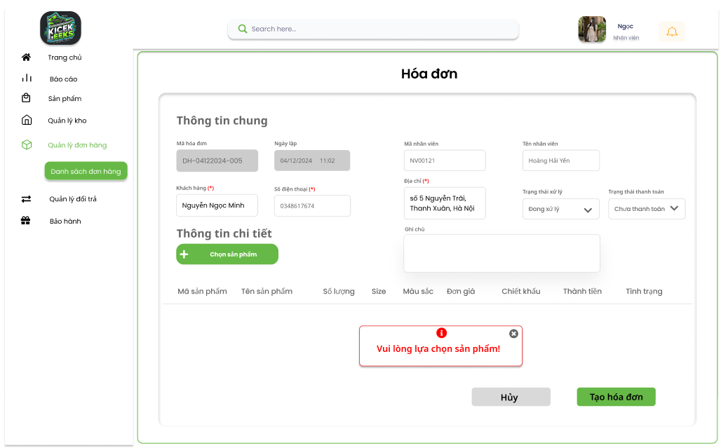

Hình: Thông báo cần chọn sản phẩm

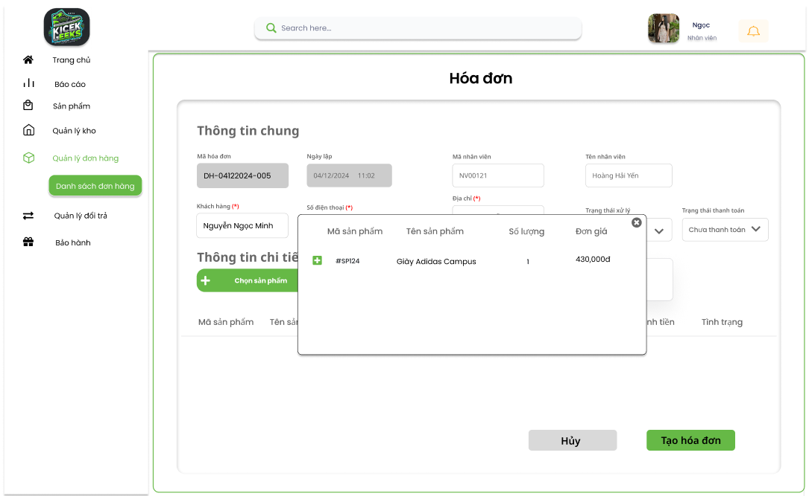

Hình: Chọn sản phẩm cho đơn hàng

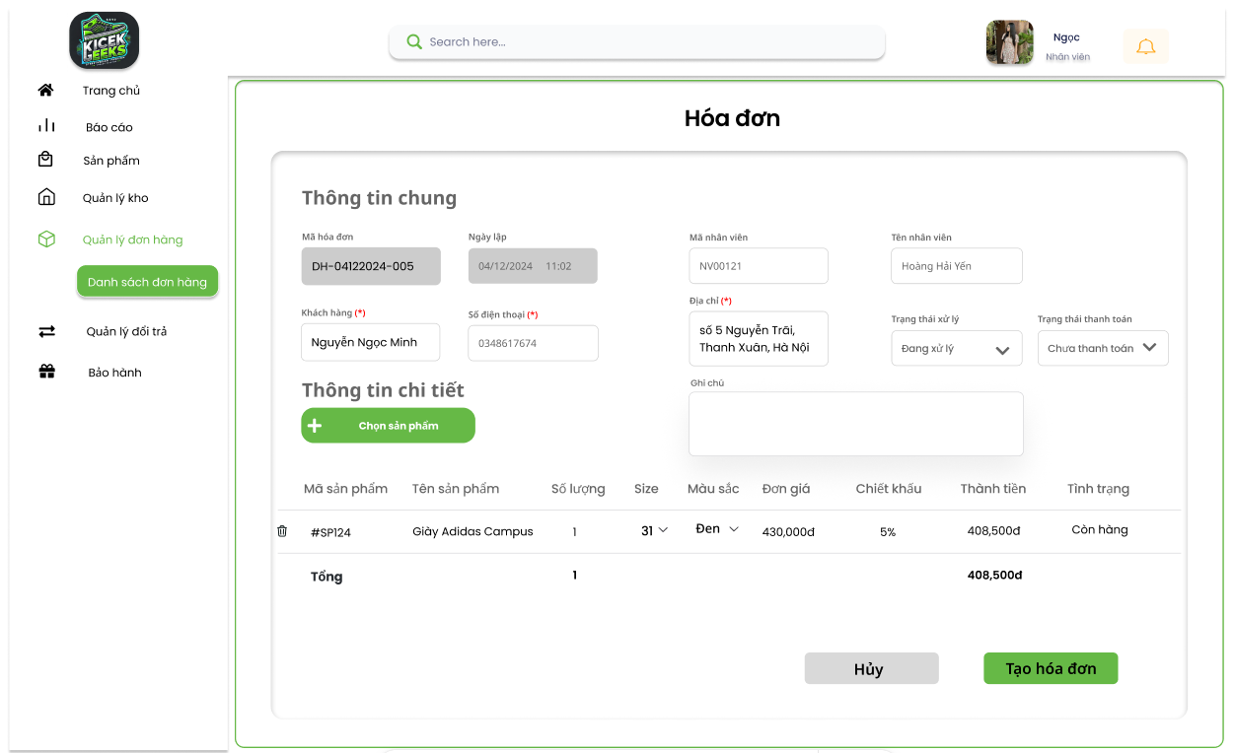

Hình: Hóa đơn hoàn tất

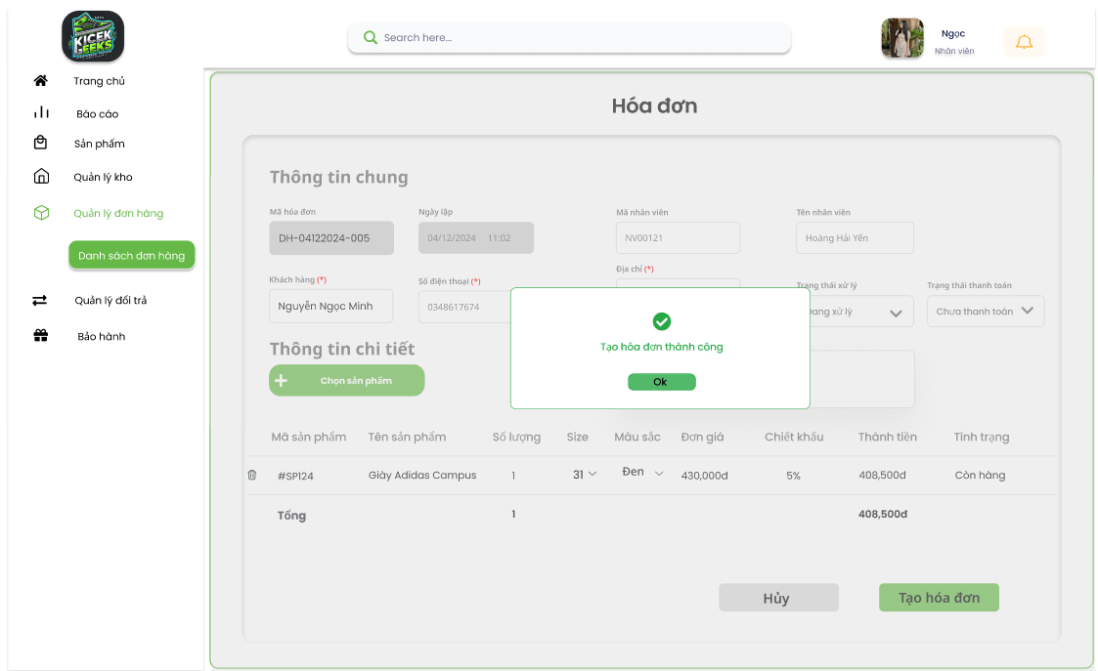

Hình: Tạo hóa đơn thành công

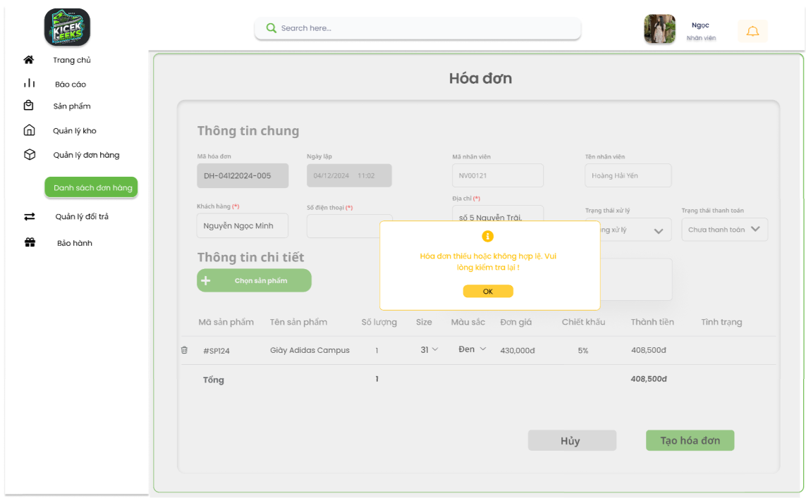

Hình: Tạo hóa đơn thất bại

Mô tả thiết kế

|  |  |  |  |  |  |  |
| --- | --- | --- | --- | --- | --- | --- |
| **# ID** | **COMPONENT** | **TYPE** | **VALIDATION** | **EDITABLE** | **REQUIRED** | **DESCRIPTION** |
| 1 | Logo cửa hàng | Image |  | No |  | Ảnh logo cửa hàng |
| 1.1 | Ô tìm kiếm | Input |  | Yes |  | Nhập để tìm kiếm chức năng nhanh trên hệ thống |
| 1.2 | Avatar nhân viên | Image |  | Yes |  | Ảnh đại diện của nhân viên |
| 1.3 | Icon Thông Báo | Button |  | No |  | Nhấn để xem thông báo |
| 1.4 | Trang chủ | Button |  | No |  | Nhấn để điều hướng về trang chủ |
| 1.5 | Báo cáo | Button |  | No |  | Nhấn để điều hướng đến phần sản phẩm |
| 1.6 | Sản phẩm | Button |  | No |  | Nhấn để điều hướng đến phần quản lý kho |
| 1.7 | Quản lý kho | Button |  | No |  | Nhấn để điều hướng đến phần quản lý kho |
| 1.8 | Quản lý đơn hàng | Button |  | No |  | Nhấn để điều hướng đến trang quản lý đơn hàng |
| 1.9 | Danh sách đơn hàng | Button |  | No |  | Nhấn để xem danh sách đơn hàng |
| 1.10 | Quản lý đổi trả | Button |  | No |  | Nhấn để điều hướng đến trang quản lý đổi trả |
| 1.11 | Bảo hành | Button |  | No |  | Nhấn để điều hướng đến trang bảo hành |
| 2 | Tìm đơn hàng theo,... | Input |  | Yes |  | Nhập để tìm kiếm nhanh theo thông tin nhập |
| 2.1 | Ngày tạo | Option |  |  |  | Nhấn để chọn khoảng ngày tạo |
| 2.2 | Bộ lọc khác | Button |  |  |  | Nhấn để lựa chọn bộ lọc khấc |
| 2.3 | Lưu bộ lọc | Button |  |  |  | Nhấn để lưu lại bộ lọc đã chọn |
| 2.4 | Trạng thái thanh toán | Option |  |  |  | Nhấn để lựa chọn trạng thái thanh toán |
| 2.5 | Trạng thái xử lý | Option |  |  |  | Nhấn để lựa chọn trạng thái xử lý |
| 2.6 | Số thứ tự trang | Button |  |  |  | Nhấn để lựa chọn chuyển trang |
| 2.7 | Thêm phiếu nhập | Button |  |  |  | Nhấn để chuyển sang phần thêm phiếu nhập hàng |
| 2.8 | Xuất file | Button |  |  |  | Nhấn để lựa chọn xuất file |
| 2.9 | Nhập file | Button |  |  |  | Nhấn để lựa chọn nhập file |
| 3 | Phiếu đơn hàng | Label |  | No |  | Tiêu đề |
| 3.1 | Thông tin chung | Label |  | No |  | Tiêu đề |
| 3.2 | Mã hóa đơn | TextBox |  |  |  | Mã hóa đơn được sinh tự động |
| 3.3 | Ngày lập | TextBox |  |  |  | Ngày lập chính là ngày hiện tại |
| 3.4 | Mã nhân viên | TextBox |  |  |  | Mã nhân viên lập hóa đơn |
| 3.5 | Tên nhân viên | TextBox |  |  |  | Tên nhân viên lập hóa đơn |
| 3.6 | Khách hàng | TextBox |  | Yes | Not Null | Điền tên khách hàng |
| 3.7 | Số điện thoại | TextBox |  |  | Notnull | Số điện thoại của nhà cung cấp |
| 3.8 | Địa chỉ | TextBox |  | Yes | Notnull | Địa chỉ nhà cung cấp |
| 3.9 | Ghi chú | Textarea |  | Yes |  | Nhập để thêm ghi chú |
| 3.10 | Thông tin chi tiết | Label |  | No |  | Tiêu đề |
| 3.11 | Chọn sản phẩm từ đơn hàng | Button |  |  |  | Nhấn để chọn sản phẩm từ đơn hàng |
| 3.12 | Icon xóa | Button |  |  |  | Nhấn để loại bỏ sản phẩm khỏi thông tin đơn trả |
| 3.13 | Size | Option |  |  |  | Nhấn để lựa chọn kích cỡ |
| 3.14 | Màu sắc | Option |  |  |  | Nhấn để lựa chọn màu sản phẩm |
| 4 | Hủy | Button |  |  |  | Nhấn để hủy thêm mới |
| 5 | Tạo hóa đơn | Button |  |  |  | Nhấn để lưu hóa lại |
| 6 | Thông báo | MessageBox |  |  |  | Thông Báo |
| 7 | Ok | Button |  |  |  | Xác nhận thông báo |

### 5.1.2 User stories: Cập nhật đơn hàng

a, BPMN

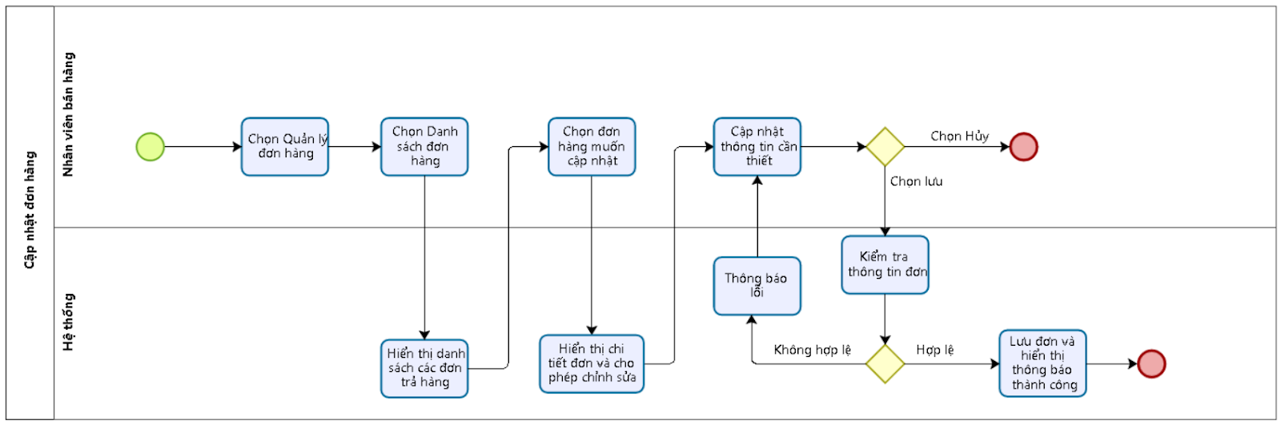

Hình: Quy trình cập nhật đơn hàng

Mô tả

|  |  |  |  |  |
| --- | --- | --- | --- | --- |
| **ID#** | **Bước** | **Mô tả** | **Người thực hiện** | **Ghi chú** |
|  | 1 | Chọn **Quản lý đơn hàng** | Nhân viên cửa hàng |  |
|  | 2 | Chọn **Danh sách đơn hàng** | Nhân viên cửa hàng |  |
|  | 3 | Hiển thị danh sách | Hệ thống |  |
|  | 4 | Chọn đơn hàng muốn cập nhật thông tin | Nhân viên cửa hàng |  |
|  | 5 | Hiển thị chi tiết đơn hàng và cho phép chỉnh sửa | Hệ thống |  |
|  | 6 | Cập nhật thông tin cần thiết | Nhân viên cửa hàng |  |
|  | 7 | Lưu lại đơn hàng | Nhân viên cửa hàng |  |
|  | 8 | Kiểm tra lại thông tin đơn hàng | Hệ thống |  |
|  | 9 | Thông báo điền đầy đủ thông tin đơn hàng | Hệ thống | Nếu kiểm tra thiếu thông tin đơn |
|  | 10 | Đưa người dùng về bước 5 | Hệ thống |  |
|  | 11 | Thông báo sửa đơn hàng thành công và lưu lại | Hệ thống | Nếu kiểm tra thông tin đầy đủ và hợp lệ |
|  | 12 | Chọn Hủy | Nhân viên cửa hàng | Nếu muốn thoát ra và không lưu lại thông tin đã sửa |
|  | 13 | Kết thúc quy trình |  |  |

b, Acceptance Criteria

|  |  |  |  |
| --- | --- | --- | --- |
| **ID** | **Feature** | **Description** | **Acceptance Criteria** |
| 1 | Điều kiện thực hiện |  | Nhân viên bán hàng(Người dùng) được cấp quyền truy cập vào module “Quản lý đơn hàng” và “Danh sách Đơn hàng” và chức năng “Cập nhật đơn hàng”. |
| 2 | Cập nhật đơn hàng | Bước 1: Chọn “Quản lý đơn hàng”  Bước 2 : Chọn “Danh sách đơn hàng”  Bước 3: Chọn “Đơn hàng muốn cập nhật”  Bước 4: Cập nhật thông tin đơn hàng  Bước 5: Chọn “Lưu lại” | 1. Sửa thông tin cho đơn hàng gồm có các giữ liệu:   * Mã hóa đơn*: disable, text * Ngày lập*: disable, datetime * Mã nhân viên: enable, text * Tên nhân viên: enable, text * Tên khách hàng*: enable, text * Địa chỉ*: enable, text * Số điện thoại*: enable, text * Trạng thái xử lý: enable, dropdown * Trạng thái thanh toán: enable, dropdown * Sản phẩm*: enable, multi-select * Số lượng sản phẩm*: enable, number * Chiết khấu(nếu có): enable, float * Tổng tiền đơn hàng*: disable, auto-calculate * Trạng thái đơn hàng*: enable,dropdown * Tình trạng giao hàng*: enable,dropdown * Ghi chú: enable,textarea   2. Hệ thống gửi thông báo xác nhận khi lưu thành công.  3.Nếu khi cập nhật người dùng để trống những trường bắt buộc thì hệ thống phải hiện ra cảnh báo  4. Dữ liệu sau khi được sửa cần phải được lưu trữ và hiển thị lại chính xác khi người dùng truy cập lại vào Đơn hàng. |

c, WireFrame

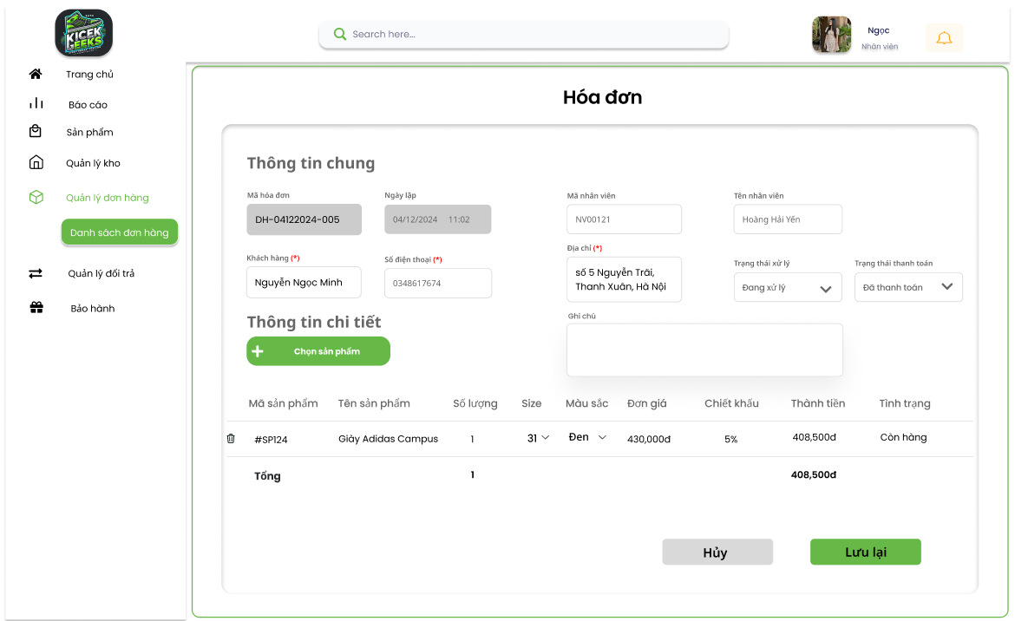

Hình: Thông tin hóa đơn cần chỉnh sửa

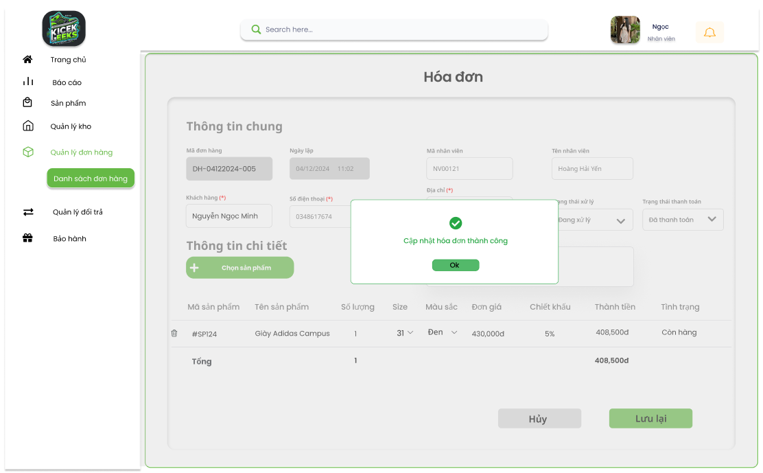

Hình: Cập nhật hóa đơn thành công

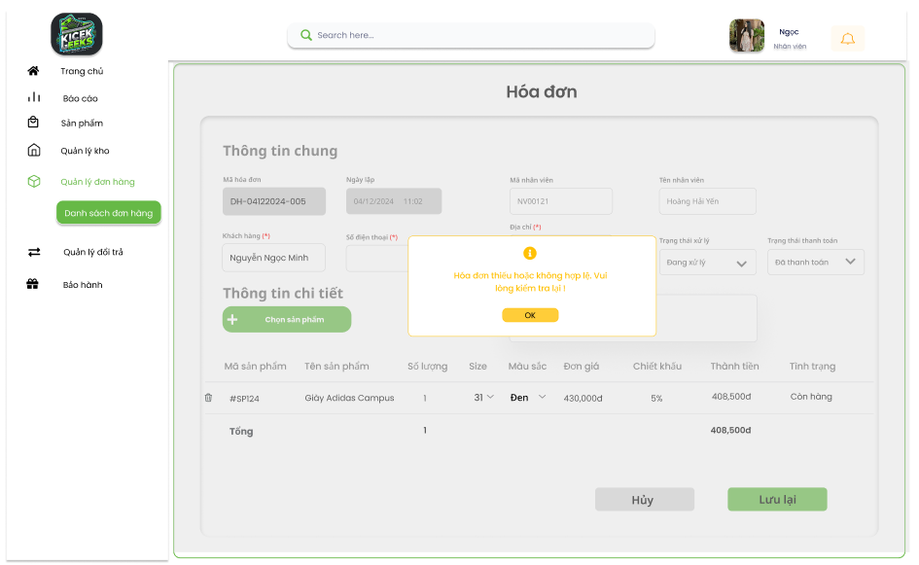

Hình: Thông báo kiểm tra lại thông tin

Mô tả thiết kế

|  |  |  |  |  |  |  |
| --- | --- | --- | --- | --- | --- | --- |
| **# ID** | **COMPONENT** | **TYPE** | **VALIDATION** | **EDITABLE** | **REQUIRED** | **DESCRIPTION** |
| 1 | Logo cửa hàng | Image |  | No |  | Ảnh logo cửa hàng |
| 1.1 | Ô tìm kiếm | Input |  | Yes |  | Nhập để tìm kiếm chức năng nhanh trên hệ thống |
| 1.2 | Avatar nhân viên | Image |  | Yes |  | Ảnh đại diện của nhân viên |
| 1.3 | Icon Thông Báo | Button |  | No |  | Nhấn để xem thông báo |
| 1.4 | Trang chủ | Button |  | No |  | Nhấn để điều hướng về trang chủ |
| 1.5 | Báo cáo | Button |  | No |  | Nhấn để điều hướng đến phần sản phẩm |
| 1.6 | Sản phẩm | Button |  | No |  | Nhấn để điều hướng đến phần quản lý kho |
| 1.7 | Quản lý kho | Button |  | No |  | Nhấn để điều hướng đến phần quản lý kho |
| 1.8 | Quản lý đơn hàng | Button |  | No |  | Nhấn để điều hướng đến trang quản lý đơn hàng |
| 1.9 | Danh sách đơn hàng | Button |  | No |  | Nhấn để xem danh sách đơn hàng |
| 1.10 | Quản lý đổi trả | Button |  | No |  | Nhấn để điều hướng đến trang quản lý đổi trả |
| 1.11 | Bảo hành | Button |  | No |  | Nhấn để điều hướng đến trang bảo hành |
| 2 | Tìm đơn hàng theo,... | Input |  | Yes |  | Nhập để tìm kiếm nhanh theo thông tin nhập |
| 2.1 | Ngày tạo | Option |  |  |  | Nhấn để chọn khoảng ngày tạo |
| 2.2 | Bộ lọc khác | Button |  |  |  | Nhấn để lựa chọn bộ lọc khấc |
| 2.3 | Lưu bộ lọc | Button |  |  |  | Nhấn để lưu lại bộ lọc đã chọn |
| 2.4 | Trạng thái thanh toán | Option |  |  |  | Nhấn để lựa chọn trạng thái thanh toán |
| 2.5 | Trạng thái xử lý | Option |  |  |  | Nhấn để lựa chọn trạng thái xử lý |
| 2.6 | Số thứ tự trang | Button |  |  |  | Nhấn để lựa chọn chuyển trang |
| 2.7 | Thêm phiếu nhập | Button |  |  |  | Nhấn để chuyển sang phần thêm phiếu nhập hàng |
| 2.8 | Xuất file | Button |  |  |  | Nhấn để lựa chọn xuất file |
| 2.9 | Nhập file | Button |  |  |  | Nhấn để lựa chọn nhập file |
| 3 | Phiếu đơn hàng | Label |  | No |  | Tiêu đề |
| 3.1 | Thông tin chung | Label |  | No |  | Tiêu đề |
| 3.2 | Mã hóa đơn | TextBox |  |  |  | Mã hóa đơn được sinh tự động |
| 3.3 | Ngày lập | TextBox |  |  |  | Ngày lập chính là ngày hiện tại |
| 3.4 | Mã nhân viên | TextBox |  |  |  | Mã nhân viên lập hóa đơn |
| 3.5 | Tên nhân viên | TextBox |  |  |  | Tên nhân viên lập hóa đơn |
| 3.6 | Khách hàng | TextBox |  | Yes | Not Null | Điền tên khách hàng |
| 3.7 | Số điện thoại | TextBox |  |  | Notnull | Số điện thoại của nhà cung cấp |
| 3.8 | Địa chỉ | TextBox |  | Yes | Notnull | Địa chỉ nhà cung cấp |
| 3.9 | Ghi chú | Textarea |  | Yes |  | Nhập để thêm ghi chú |
| 3.10 | Thông tin chi tiết | Label |  | No |  | Tiêu đề |
| 3.11 | Chọn sản phẩm từ đơn hàng | Button |  |  |  | Nhấn để chọn sản phẩm từ đơn hàng |
| 3.12 | Icon xóa | Button |  |  |  | Nhấn để loại bỏ sản phẩm khỏi thông tin đơn trả |
| 3.13 | Size | Option |  |  |  | Nhấn để lựa chọn kích cỡ |
| 3.14 | Màu sắc | Option |  |  |  | Nhấn để lựa chọn màu sản phẩm |
| 4 | Hủy | Button |  |  |  | Nhấn để hủy thay đổi |
| 5 | Lưu lại | Button |  |  |  | Nhấn để lưu lại hóa đơn |
| 6 | Thông báo | MessageBox |  |  |  | Thông Báo |
| 7 | Ok | Button |  |  |  | Xác nhận thông báo |

### 5.1.3 User stories: Hủy đơn hàng

a, BPMN

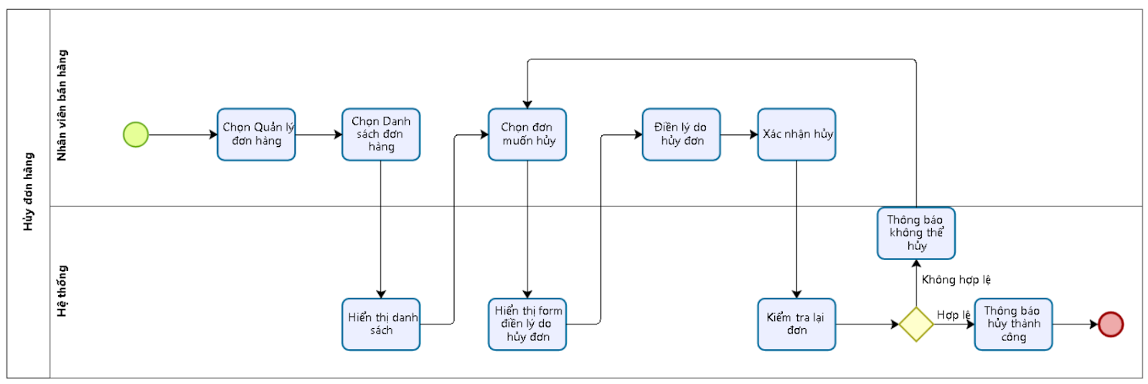

Hình: Quy trình hủy đơn hàng

Mô tả

|  |  |  |  |  |
| --- | --- | --- | --- | --- |
| **ID#** | **Bước** | **Mô tả** | **Người thực hiện** | **Ghi chú** |
|  | 1 | Chọn **Quản lý đơn hàng** | Nhân viên cửa hàng |  |
|  | 2 | Chọn **Danh sách đơn hàng** | Nhân viên cửa hàng |  |
|  | 3 | Hiển thị danh sách | Hệ thống |  |
|  | 4 | Chọn đơn hàng muốn hủy | Nhân viên cửa hàng |  |
|  | 5 | Hiển thị form điền lý do hủy đơn | Hệ thống |  |
|  | 6 | Điền lý do hủy đơn | Nhân viên cửa hàng |  |
|  | 7 | Xác nhận hủy | Nhân viên cửa hàng |  |
|  | 8 | Kiểm tra lại đơn | Hệ thống |  |
|  | 9 | Thông báo không thể hủy | Hệ thống | Nếu kiểm tra tình trạng đơn hàng không hợp lệ để hủy |
|  | 10 | Đưa người dùng về bước 4 | Hệ thống |  |
|  | 11 | Thông báo đơn hàng được hủy thành công và lưu lại lịch sử | Hệ thống | Nếu kiểm tra tình trạng đơn hàng hợp lệ |
|  | 12 | Kết thúc quy trình |  |  |

b, Acceptance Criteria

|  |  |  |  |
| --- | --- | --- | --- |
| **ID** | **Feature** | **Description** | **Acceptance Criteria** |
| 1 | Điều kiện thực hiện |  | Nhân viên bán hàng (Người dùng) được cấp quyền truy cập vào module “Quản lý đơn hàng”, “Danh sách đơn hàng” và chức năng  “Hủy đơn hàng” |
| 2 | Hủy đơn hàng | Bước 1: Chọn “Quản lý đơn hàng”  Bước 2 : Chọn “Danh sách đơn hàng”  Bước 3: Chọn “Đơn hàng muốn hủy”  Bước 4: Điền lý do hủy đơn  Bước 5: Xác nhận hủy | - Hệ thống hiển thị danh sách các đơn hàng và cho phép chọn đơn hàng muốn hủy.  - Sau khi chọn đơn hàng muốn hủy, nhân viên phải điền lý do hủy trong ô văn bản.  - Sau khi điền lý do hủy, nhân viên bán hàng phải nhấn "Xác nhận hủy" để thực hiện.  - Hệ thống sẽ hiển thị thông báo xác nhận hành động hủy đơn hàng. |
| 3 | Kiểm tra trạng thái đơn hàng trước khi hủy | Trước khi hủy, hệ thống sẽ kiểm tra trạng thái đơn hàng để đảm bảo đơn hàng có thể hủy | - Hệ thống sẽ kiểm tra trạng thái xử lý của đơn hàng (e.g., Hoàn thành, Đang giao hàng, Chờ xử lý, Hủy ).  - Nếu đơn hàng đã được giao hoặc đã hủy, hệ thống sẽ hiển thị thông báo lỗi: "Đơn hàng thuộc trạng thái không thể hủy". |
| 4 | Xác nhận hủy đơn hàng | Sau khi nhân viên xác nhận hủy đơn, hệ thống sẽ cập nhật trạng thái của đơn hàng và thông báo cho người dùng | - Sau khi nhấn “Xác nhận hủy”, hệ thống sẽ tự động thay đổi trạng thái của đơn hàng thành “Đã hủy” và gửi thông báo đến người dùng về việc đơn hàng đã bị hủy thành công.  - Hệ thống ghi lại thời gian hủy và lý do hủy. |

c, WireFrame

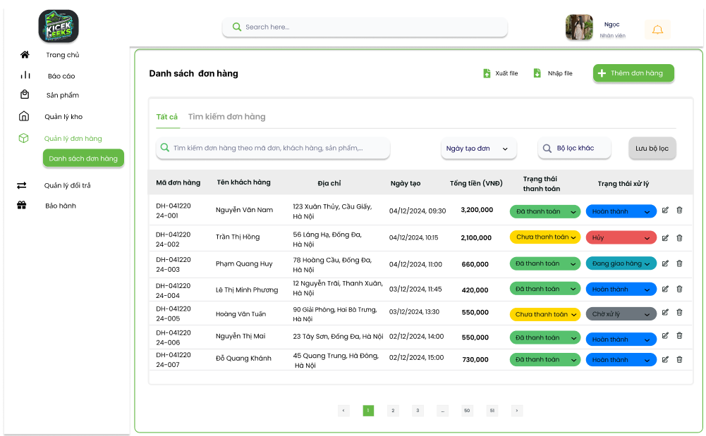

Hình: Danh sách đơn hàng

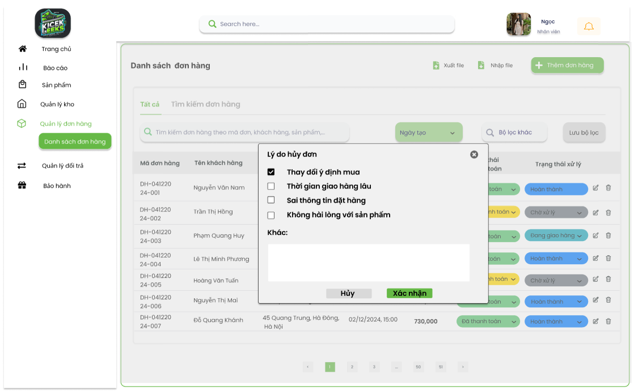

Hình: Điền lý do hủy đơn

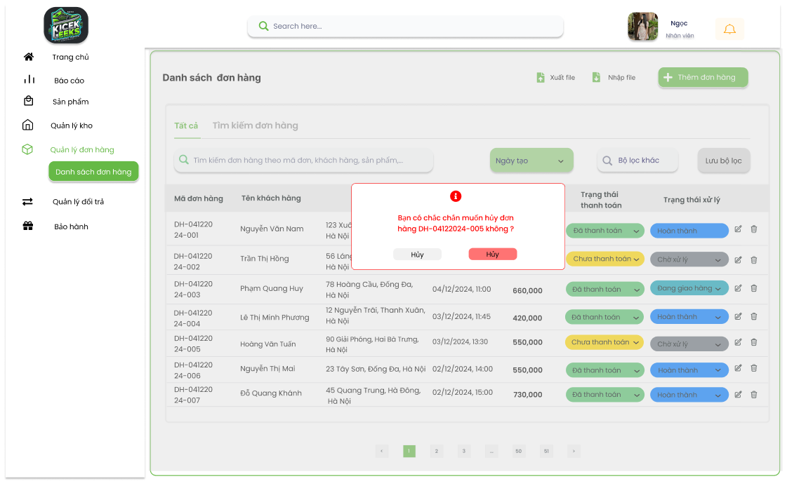

Hình: Thông báo chắc chắn hủy

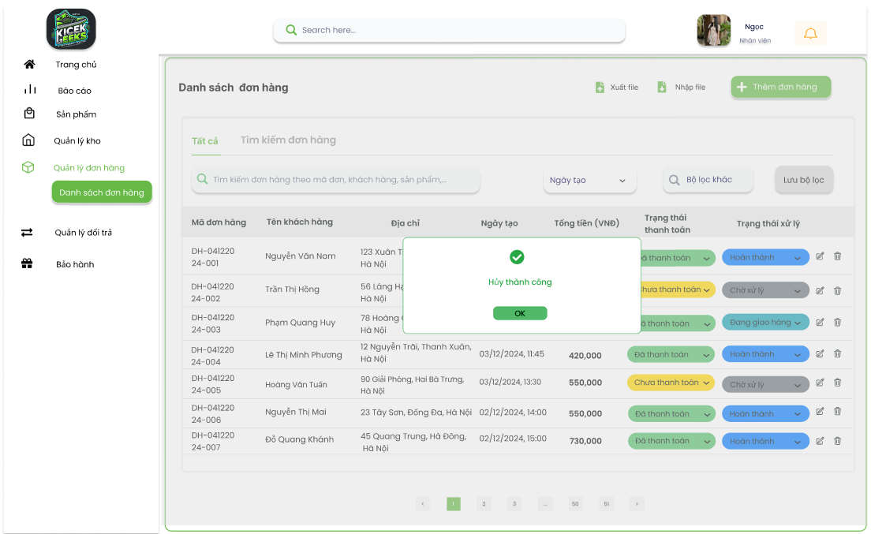

Hình: Hủy đơn thành công

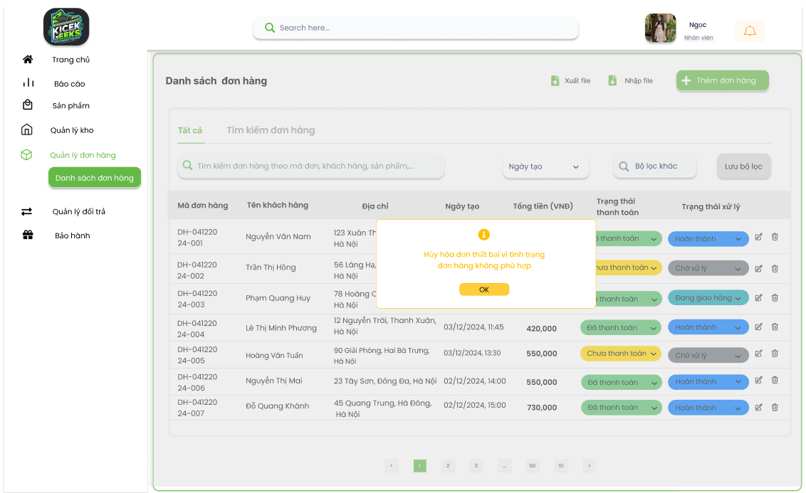

Hình: Hủy đơn thất bại

Mô tả thiết kế

|  |  |  |  |  |  |  |
| --- | --- | --- | --- | --- | --- | --- |
| **# ID** | **COMPONENT** | **TYPE** | **VALIDATION** | **EDITABLE** | **REQUIRED** | **DESCRIPTION** |
| 1 | Logo cửa hàng | Image |  | No |  | Ảnh logo cửa hàng |
| 1.1 | Ô tìm kiếm | Input |  | Yes |  | Nhập để tìm kiếm chức năng nhanh trên hệ thống |
| 1.2 | Avatar nhân viên | Image |  | Yes |  | Ảnh đại diện của nhân viên |
| 1.3 | Icon Thông Báo | Button |  | No |  | Nhấn để xem thông báo |
| 1.4 | Trang chủ | Button |  | No |  | Nhấn để điều hướng về trang chủ |
| 1.5 | Báo cáo | Button |  | No |  | Nhấn để điều hướng đến phần sản phẩm |
| 1.6 | Sản phẩm | Button |  | No |  | Nhấn để điều hướng đến phần quản lý kho |
| 1.7 | Quản lý kho | Button |  | No |  | Nhấn để điều hướng đến phần quản lý kho |
| 1.8 | Quản lý đơn hàng | Button |  | No |  | Nhấn để điều hướng đến trang quản lý đơn hàng |
| 1.9 | Danh sách đơn hàng | Button |  | No |  | Nhấn để xem danh sách đơn hàng |
| 1.10 | Quản lý đổi trả | Button |  | No |  | Nhấn để điều hướng đến trang quản lý đổi trả |
| 1.11 | Bảo hành | Button |  | No |  | Nhấn để điều hướng đến trang bảo hành |
| 2 | Tìm đơn hàng theo,... | Input |  | Yes |  | Nhập để tìm kiếm nhanh theo thông tin nhập |
| 2.1 | Ngày tạo | Option |  |  |  | Nhấn để chọn khoảng ngày tạo |
| 2.2 | Bộ lọc khác | Button |  |  |  | Nhấn để lựa chọn bộ lọc khấc |
| 2.3 | Lưu bộ lọc | Button |  |  |  | Nhấn để lưu lại bộ lọc đã chọn |
| 2.4 | Trạng thái thanh toán | Option |  |  |  | Nhấn để lựa chọn trạng thái thanh toán |
| 2.5 | Trạng thái xử lý | Option |  |  |  | Nhấn để lựa chọn trạng thái xử lý |
| 2.6 | Số thứ tự trang | Button |  |  |  | Nhấn để lựa chọn chuyển trang |
| 2.7 | Thêm phiếu nhập | Button |  |  |  | Nhấn để chuyển sang phần thêm phiếu nhập hàng |
| 2.8 | Xuất file | Button |  |  |  | Nhấn để lựa chọn xuất file |
| 2.9 | Nhập file | Button |  |  |  | Nhấn để lựa chọn nhập file |
| 3 | Lý do hủy đơn | Label |  |  |  | Tiêu đề |
| 3.1 | Thay đổi ý định mua | Checkbox |  |  |  | Chọn lý do |
| 3.2 | Thời gian giao hàng lâu | Checkbox |  |  |  | Chọn lý do |
| 3.3 | Sai thông tin đặt hàng | Checkbox |  |  |  | Chọn lý do |
| 3.4 | Không hài lòng với sản phẩm | Checkbox |  |  |  | Chọn lý do |
| 3.5 | Khác | Textarea |  |  |  | Nhập lý do khác |
| 4 | Hủy | Button |  |  |  | Hủy thao tác hủy đơn |
| 5 | Xác nhận | Button |  |  |  | Xác nhận hủy đơn |
| 6 | Thông báo | MessageBox |  |  |  | Thông báo |
| 7 | Ok | Button |  |  |  | Xác nhận thông báo |

## 5.2 Epic 5.2: Lịch sử đơn hàng

### 5.2.1. Tìm kiếm đơn hàng

a, BPMN

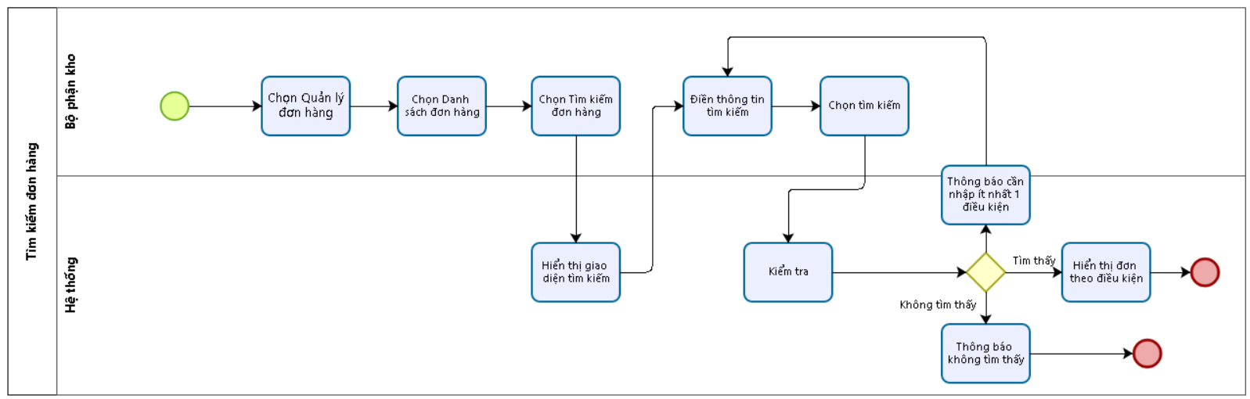

Hình: Quy trình tìm kiếm đơn hàng

Mô tả

|  |  |  |  |  |
| --- | --- | --- | --- | --- |
| **ID#** | **Bước** | **Mô tả** | **Người thực hiện** | **Ghi chú** |
|  | 1 | Chọn **Quản lý đơn hàng** | Nhân viên cửa hàng |  |
|  | 2 | Chọn **Danh sách đơn hàng** | Nhân viên cửa hàng |  |
|  | 3 | Chọn tag **Tìm kiếm đơn hàng** | Nhân viên cửa hàng |  |
|  | 4 | Hiển thị form lựa chọn điều kiện tìm kiếm | Hệ thống |  |
|  | 5 | Điền thông tin tìm kiếm | Nhân viên cửa hàng |  |
|  | 6 | Chọn Tìm kiếm | Nhân viên cửa hàng |  |
|  | 7 | Tìm kiếm đơn hàng | Hệ thống |  |
|  | 8 | Thông báo cần nhập ít nhất một điều kiện tìm kiếm | Hệ thống | Nếu người dùng không nhập bất kì điều kiện tìm kiếm nào |
|  | 9 | Đưa người dùng về bước 5 | Hệ thống |  |
|  | 10 | Thông báo tìm thấy đơn hàng | Hệ thống | Nếu kiểm tra tình trạng đơn hàng hợp lệ |
|  | 11 | Hiển thị đơn hàng | Hệ thống |  |
|  | 12 | Thông báo không có đơn hàng phù hợp với điều kiện tìm kiếm | Hệ thống | Nếu kiểm tra không tìm thấy đơn hàng phù hợp với điều kiện đầu vào |
|  | 13 | Kết thúc quy trình |  |  |

b, Acceptance Criteria

|  |  |  |  |
| --- | --- | --- | --- |
| **ID** | **Feature** | **Description** | **Acceptance Criteria** |
| 1 | Điều kiện thực hiện |  | - Nhân viên bán hàng (Người dùng) được cấp quyền truy cập vào module “Quản lý đơn hàng”, “Danh sách đơn hàng” và tag “Tìm kiếm đơn hàng” |
| 2 | Tìm kiếm đơn hàng | Người dùng có thể tìm kiếm đơn hàng bằng các điều kiện có sẵn. | - Người dùng có thể nhập các điều kiện tìm kiếm bao gồm: Mã đơn hàng, Tên khách hàng, Địa chỉ, Thời gian tạo đơn,Tổng tiền, Trạng thái thanh toán, Trạng thái xử lý.  - Hệ thống sẽ hiển thị kết quả tìm kiếm sau khi người dùng chọn "Tìm kiếm". |
| 3 | Kết quả tìm kiếm | Hệ thống phải hiển thị kết quả tìm kiếm phù hợp với các tiêu chí đã nhập. | - Kết quả tìm kiếm phải phù hợp với các tiêu chí nhập vào (ví dụ: mã đơn hàng, trạng thái , ngày tạo).  - Kết quả được hiển thị trong bảng theo đúng thứ tự (ví dụ: theo ngày hoặc mã đơn hàng). |
| 4 | Tìm kiếm theo ngày | Người dùng có thể tìm kiếm theo ngày tạo đơn | - Người dùng có thể chọn ngày hoặc nhập ngày trong định dạng hệ thống yêu cầu.  - Hệ thống phải tìm kiếm phiếu theo ngày nhập hoặc ngày xuất đã chọn. |
| 5 | Tìm kiếm theo mã đơn hàng | Người dùng có thể tìm kiếm đơn hàng bán theo mã đơn hàng. | - Người dùng có thể nhập mã đơn hàng chính xác hoặc một phần của mã đơn hàng để tìm kiếm.  - Hệ thống sẽ trả về các đơn hàng có mã trùng khớp hoặc gần giống với mã đơn hàng đã nhập. |
| 6 | Tìm kiếm theo trạng thái | Người dùng có thể tìm đơn hàng theo trạng thái thanh toán, trạng thái xử lý | - Người dùng có thể chọn một trong các trạng thái có sẵn trong danh sách.  - Hệ thống sẽ lọc kết quả dựa trên trạng thái đã chọn và hiển thị các đơn hàng tương ứng. |
| 7 | Tìm kiếm theo khách hàng | Người dùng có thể tìm kiếm đơn hàng bán theo tên khách hàng. | - Người dùng có thể nhập tên khách hàng để tìm kiếm. Có thể nhập đầy đủ hoặc nhập mình tên.  - Hệ thống sẽ tìm kiếm và hiển thị các đơn hàng tương ứng với khách hàng đã nhập.Hoặc tất cả các tên khách hàng nếu người dùng chỉ nhập mình tên. |

c, WireFrame

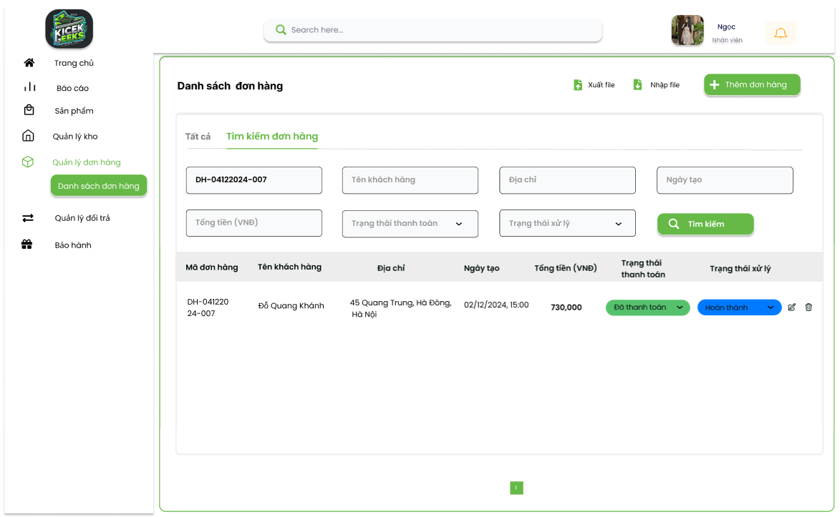

Hình: Giao diện tìm kiếm đơn hàng

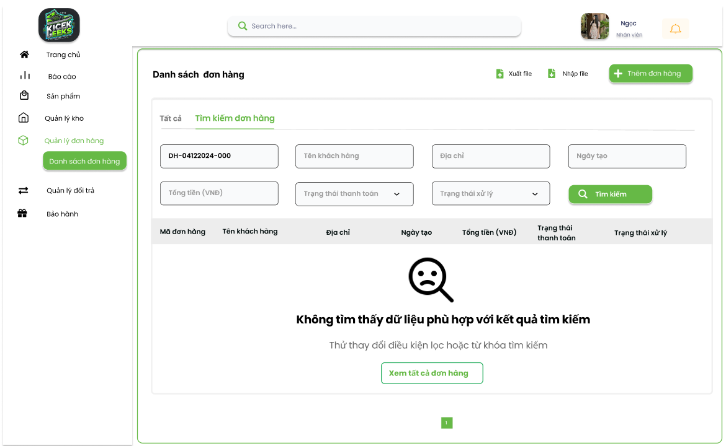

Hình: Không tìm thấy đơn hàng

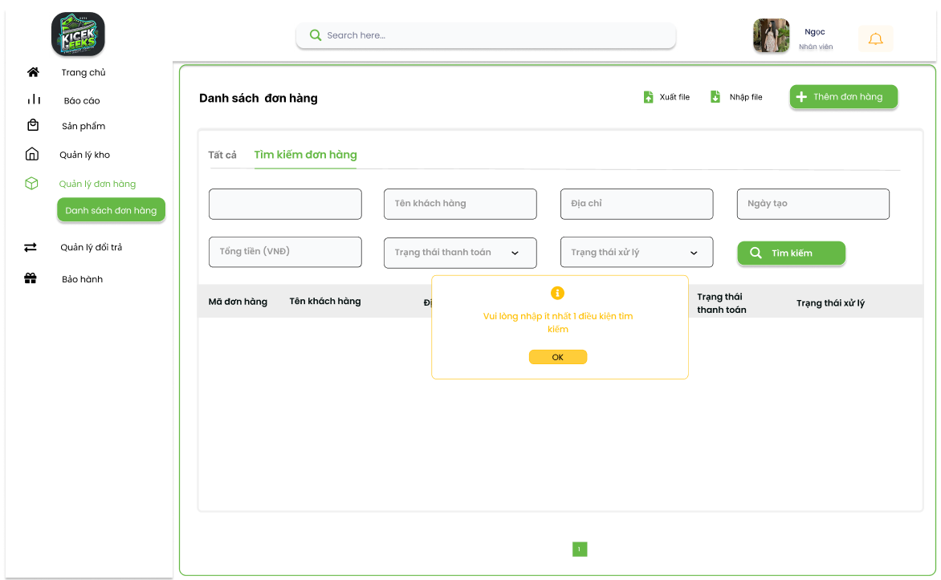

Hình: Thông báo cần nhật ít nhất 1 điều kiện tìm kiếm

Mô tả thiết kế

|  |  |  |  |  |  |  |
| --- | --- | --- | --- | --- | --- | --- |
| **# ID** | **COMPONENT** | **TYPE** | **VALIDATION** | **EDITABLE** | **REQUIRED** | **DESCRIPTION** |
| 1 | Logo cửa hàng | Image |  | No |  | Ảnh logo cửa hàng |
| 1.1 | Ô tìm kiếm | Input |  | Yes |  | Nhập để tìm kiếm chức năng nhanh trên hệ thống |
| 1.2 | Avatar nhân viên | Image |  | Yes |  | Ảnh đại diện của nhân viên |
| 1.3 | Icon Thông Báo | Button |  | No |  | Nhấn để xem thông báo |
| 1.4 | Trang chủ | Button |  | No |  | Nhấn để điều hướng về trang chủ |
| 1.5 | Báo cáo | Button |  | No |  | Nhấn để điều hướng đến phần sản phẩm |
| 1.6 | Sản phẩm | Button |  | No |  | Nhấn để điều hướng đến phần quản lý kho |
| 1.7 | Quản lý kho | Button |  | No |  | Nhấn để điều hướng đến phần quản lý kho |
| 1.8 | Quản lý đơn hàng | Button |  | No |  | Nhấn để điều hướng đến trang quản lý đơn hàng |
| 1.9 | Danh sách đơn hàng | Button |  | No |  | Nhấn để xem danh sách đơn hàng |
| 1.10 | Quản lý đổi trả | Button |  | No |  | Nhấn để điều hướng đến trang quản lý đổi trả |
| 1.11 | Bảo hành | Button |  | No |  | Nhấn để điều hướng đến trang bảo hành |
| 2 | Thêm phiếu nhập | Button |  |  |  | Nhấn để chuyển sang phần thêm phiếu nhập hàng |
| 2.1 | Xuất file | Button |  |  |  | Nhấn để lựa chọn xuất file |
| 2.2 | Nhập file | Button |  |  |  | Nhấn để lựa chọn nhập file |
| 3 | Tất cả | Button |  |  |  | Nhấn để xem tất cả đơn hàng |
| 3.1 | Tìm kiếm đơn hàng | Button |  |  |  | Nhấn để tìm kiếm đơn hàng |
| 4 | Mã đơn | TextBox |  | Yes |  | Nhập mã đơn |
| 4.1 | Tên khách hàng | TextBox |  | Yes |  | Nhập tên khách hàng |
| 4.2 | Ngày tạo | TextBox |  | Yes |  | Nhập ngày tạo đơn |
| 4.3 | Tổng tiền | TextBox |  | Yes |  | Nhập tổng tiền đơn hàng |
| 4.4 | Trạng thái thanh toán | Option |  | Yes |  | Chọn trạng thái thanh toán |
| 4.5 | Trạng thái xử lý | Option |  | Yes |  | Chọn trạng thái xử lý |
| 4.6 | Địa chỉ | TextBox |  | Yes |  | Nhập địa chỉ nhà cung cấp |
| 4.7 | Tìm kiếm | Button |  | Yes |  | Nhấn để tìm kiếm theo điều kiện đã điền |
| 5 | Xem tất cả phiếu đơn hàng | Button |  |  |  | Chuyển sang xem tất cả đơn |
| 6 | Thông báo | Message Box |  |  |  | Thông báo |
| 7 | Ok | Button |  |  |  | Xác nhận thông báo |

# 6. Theme: Báo cáo doanh thu và lợi nhuận

## 6.1. Epic 6.1 – Danh sách báo cáo

### 6.1.1. User stories: Hiển thị, tìm kiếm báo cáo

a. BPMN

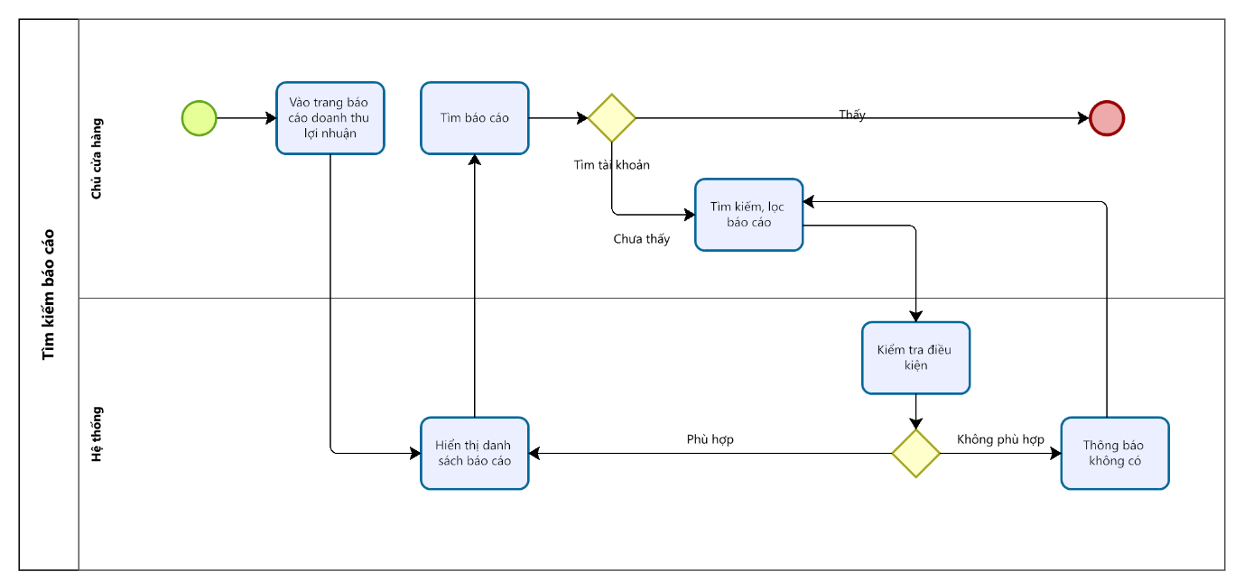

Hình : Quy trình Hiển thị, tìm kiếm báo cáo

Mô tả quy trình:

|  |  |  |  |
| --- | --- | --- | --- |
| **BƯỚC** | **MÔ TẢ** | **NGƯỜI THỰC HIỆN** | **GHI CHÚ** |
| **1** | Vào trang “Báo cáo doanh thu và lợi nhuận” | Chủ cửa hàng |  |
| **2** | Hiển thị Danh sách Báo cáo | Hệ thống |  |
| **3** | Tìm Báo cáo cần sửa  - Nếu thấy thì kết thúc quy trình  - Nếu không chuyển sang bước 4 | Chủ cửa hàng |  |
| **4** | Tìm kiếm, lọc báo cáo | Chủ cửa hàng |  |
| **5** | Kiểm tra điều kiện  - Nếu phù hợp thì chuyển sang bước 2  - Nếu không phù hợp thì chuyển sang bước 6 | Hệ thống |  |
| **6** | Thông báo không có báo cáo phù hợp rồi chuyển sang bước 4 | Hệ thống |  |

b. Acceptance Criteria

|  |  |  |  |
| --- | --- | --- | --- |
| **ID** | **Feature** | **Description** | **Acceptance Criteria** |
| 1 | Điều kiện thực hiện |  | Người dùng được phân quyền truy cập vào module “Báo cáo”, được truy cập vào mục “Báo cáo doanh thu và lợi nhuận” |
| 2 | Tìm kiếm báo cáo | - Tìm kiếm đơn báo cáo bằng từ khóa:   * Bước 1: Chọn Báo cáo * Bước 2: Chọn Báo cáo doanh thu và lợi nhuận * Bước 3: Nhập từ khóa tìm kiếm   - Tìm kiếm đơn báo cáo bằng bộ lọc:   * Bước 1: Lựa chọn các bộ lọc theo nhu cầu tìm kiếm   Bước 2: Nhấn “Lọc” để hiển thị kết quả, nhấn “Xóa tất cả” để xóa các bộ lọc.  - Tìm kiếm kết hợp cả 2 phương thức | 1. Ô tìm kiếm được đặt ở trên bảng danh sách đơn báo cáo.  - Ô chứa đoạn văn bản màu xám nhạt với văn bản: “Tìm theo mã báo cáo, tên báo cáo, ...” Đoạn văn bản mất đi khi người dùng bắt đầu nhập một từ khóa nào đó.  - Tìm kiếm bắt đầu khi người dùng nhập từ khóa bất kỳ.  - Người dùng không thể nhập vào ô tìm kiếm hơn 200 ký tự.  - Quy định khi tìm kiếm bằng từ khóa:   * Không phân biệt chữ hoa, chữ thường: Ví dụ, "Nguyễn" và "nguyễn" đều cho kết quả giống nhau.   **Ký tự tìm kiếm hợp lệ bao gồm:**   * Ký tự alphabet (A-Z, a-z). * Ký tự số (0-9). * Ký tự rỗng (space). * Hệ thống hỗ trợ tìm kiếm không dấu: Ví dụ: Tìm "Nguyen" sẽ trả về cả "Nguyễn", "Nguyên", "Nguyền" nếu khớp. * Giới hạn ký tự nhập: Không cho phép nhập quá 200 ký tự. * Trong chuỗi ký tự tìm kiếm, nếu giữa 2 từ có ký tự rỗng thì ký tự rỗng này vẫn được giữ khi tìm kiếm * Hệ thống cho phép tìm kiếm theo tên báo cáo, mã báo cáo.   2. Người dùng có thể sử dụng bộ lọc “Ngày tạo” có sẵn hoặc sử dụng “Báo cáo” để hiển thị:   * Ngày tạo: Lọc theo khoảng thời gian cụ thể. * Loại báo cáo: Báo cáo doanh thu, lợi nhuận * Hệ thống cho phép người dùng sử dụng từ khóa tìm kiếm và bộ lọc đồng thời để thu hẹp kết quả hiển thị danh sách đơn báo cáo.   3. Nhấn nút Lọc để hệ thống xử lý tìm kiếm kết hợp. |
| 3 | Kiểm tra điều kiện tìm kiếm và lọc | Hệ thống kiểm tra điều kiện người dùng nhập vào để tìm kiếm và trả kết quả | Nếu có đơn báo cáo thỏa mãn các điều kiện tìm kiếm:   * Hệ thống hiển thị danh sách đơn báo cáo thỏa mãn điều kiện.   Nếu không có đơn báo cáo thỏa mãn các điều kiện tìm kiếm:   * Hệ thống hiển thị thông báo: “Không tìm thấy dữ liệu phù hợp với kết quả tìm kiếm” (được in đậm) và “Thử thay đổi điều kiện lọc hoặc từ khóa tìm kiếm”. * Hiển thị nút “Xem tất cả đơn báo cáo”, cho phép người dùng truy cập lại danh sách tất cả đơn báo cáo có sẵn trên hệ thống.   Nếu người dùng nhập hơn 200 ký tự:   * Hệ thống không cho phép nhập thêm ký tự nào và giới hạn chuỗi tìm kiếm tối đa 200 ký tự. |

c. Wireframe

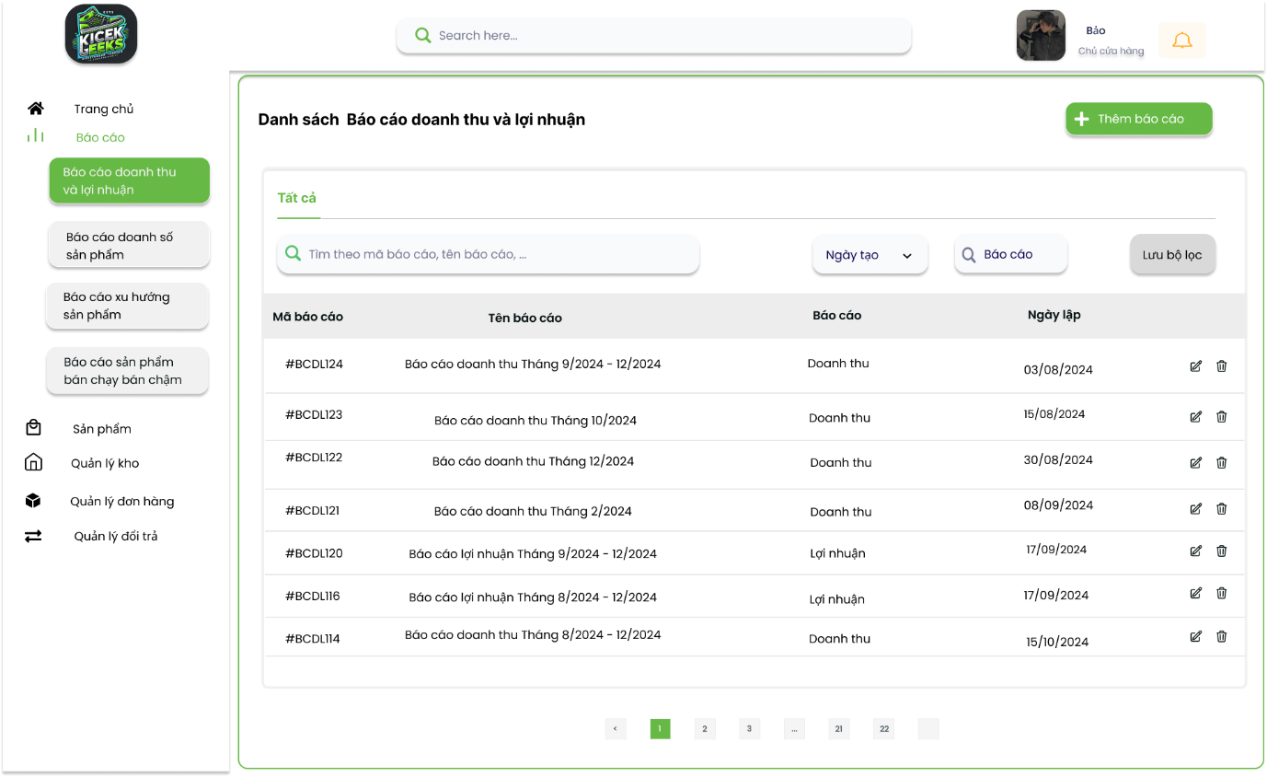

Hình: Danh sách báo cáo

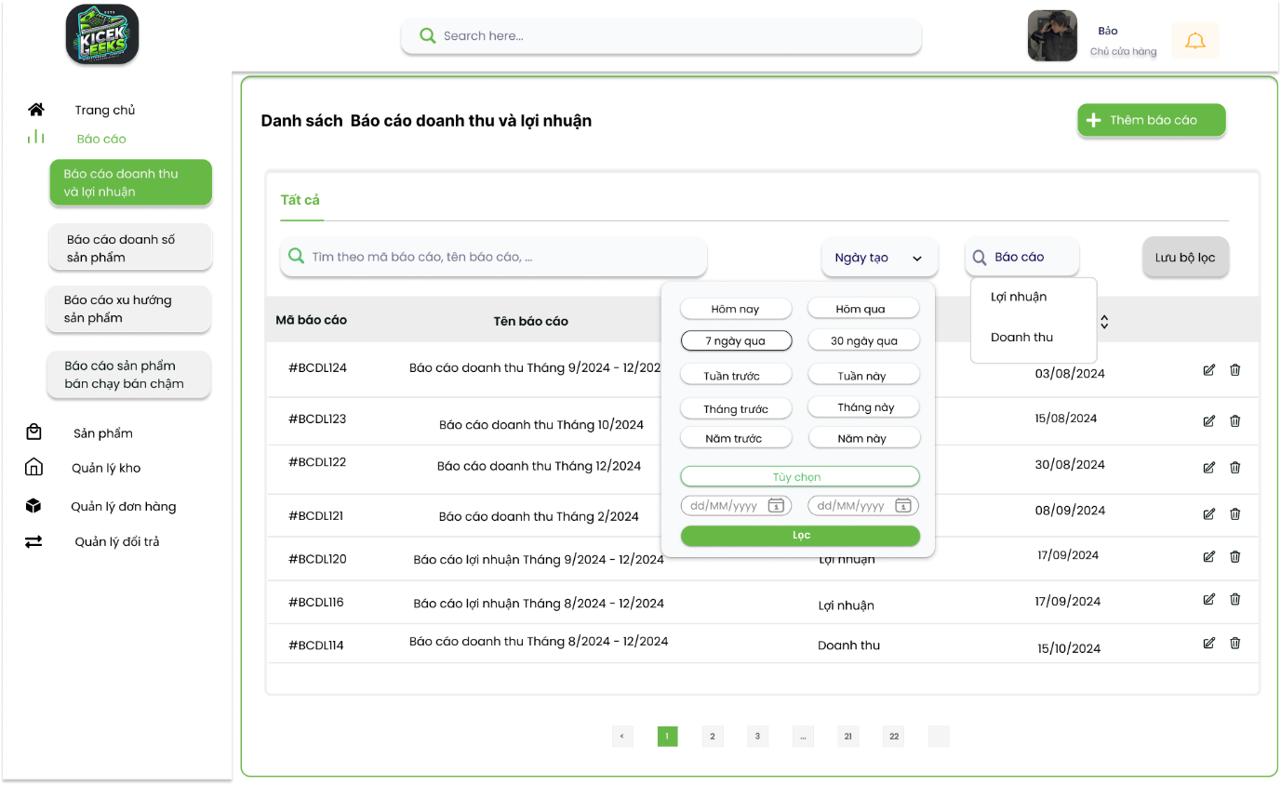

Hình: Dropdown các bộ lọc tìm kiếm

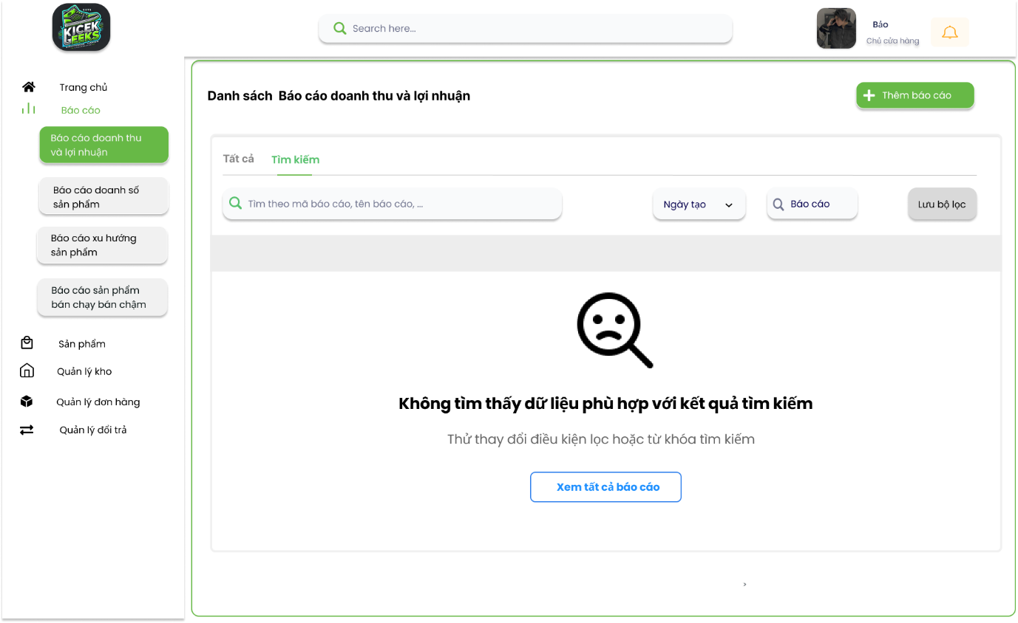

Hình: Thông báo lỗi không tìm thấy báo cáo

Mô tả thiết kế

|  |  |  |  |  |  |  |
| --- | --- | --- | --- | --- | --- | --- |
| **ID #** | **COMPONENT** | **TYPE** | **VALIDAT ION** | **EDITAB LE** | **REQUIR ED** | **DESCRIPTI ON** |
| 1 | Danh sách báo cáo doanh thu và lợi nhuận | Label |  | No |  | Tiêu đề đang ở trang “Danh sách báo cáo” |
| 2 | Tất cả | Button |  | No |  | Nút để chọn hiển thị tất cả các báo cáo trong danh sách. |
| 3 | Tìm kiếm | Textbox |  | Yes | No | Trường nhập để người dùng nhập từ khóa tìm kiếm báo cáo. |
| 3.1 | Báo cáo | Dropdown | Hiện các phương án danh sách các loại báo cáo để tiến hành lọc | Yes | No | Dropdown để người dùng chọn loại báo cáo khi lọc danh báo cáo. |
| 4 | Ngày tạo | Dropdown | Hiện các phương án khoảng thời gian lập báo cáo  để tiến hành lọc | Yes | No | Dropdown để người dùng chọn khoảng thời gian lập báo cáo |
| 4.1 | Nút “Tùy chọn” trong dropdown “Ngày tạo” | Button | Hiện lịch chọn khoảng thời gian bất kỳ |  |  | Hiện lịch chọn khoảng thời gian bất kỳ |
| 4.2 | Nút “Lọc” trong dropdown “Ngày tạo” | Button | Tiến hành lọc theo khoảng thời gian đã chọn | No | No | Tiến hành lọc theo khoảng thời gian đã chọn |
| 5 | Lưu bộ lọc | Button | Tiến hành lọc báo cáo theo ô tìm kiếm và các lựa chọn đã chọn trên bộ lọc | No |  | Nút để lưu các tùy chọn bộ lọc hiện tại |
| 6 | Bảng danh sách báo cáo | Datagridview |  | No |  | Bảng hiển thị danh sách các báo cáo với thông tin chi tiết. |
| 6.1 | Mã báo cáo | Label |  | No |  | Hiển thị mã báo cáo. |
| 6.2 | Tên báo cáo | Label |  | No |  | Hiển thị tên báo cáo. |
| 6.3 | Báo cáo | Label |  | No |  | Hiển thị chức loại báo cáo |
| 6.4 | Ngày lập | Label |  | No |  | Hiển thị ngày lập của báo cáo. |
| 6.5 | Sửa | Button |  | No |  | Nút để đến trang chỉnh sửa thông tin báo cáo. |
| 6.6 | Xóa | Button |  | No |  | Nút để xóa báo cáo khỏi danh sách báo cáo. |
| 7 | Chuyển trang | Button |  | No |  | Chuyển sang trang khác của danh sách và hiển thị số trang hiện có |
| 8 | Tìm kiếm | Label |  | No |  | Đánh dấu đang ở trang hiển thị danh sách sau bộ lọc và tìm kiếm |
| 8.1 | Thông báo không thấy dữ liệu | Text |  | No |  | Thông báo không thấy dữ liệu phù hợp với bộ lọc và tìm kiếm |
| 8.2 | Xem tất cả báo cáo | Button |  | No |  | Quay lại xem danh sách tất cả báo cáo |

## 6.2. Epic 6.2 – Thêm, sửa, xáo báo cáo

6.2.1. User stories: Thêm báo cáo

a. BPMN

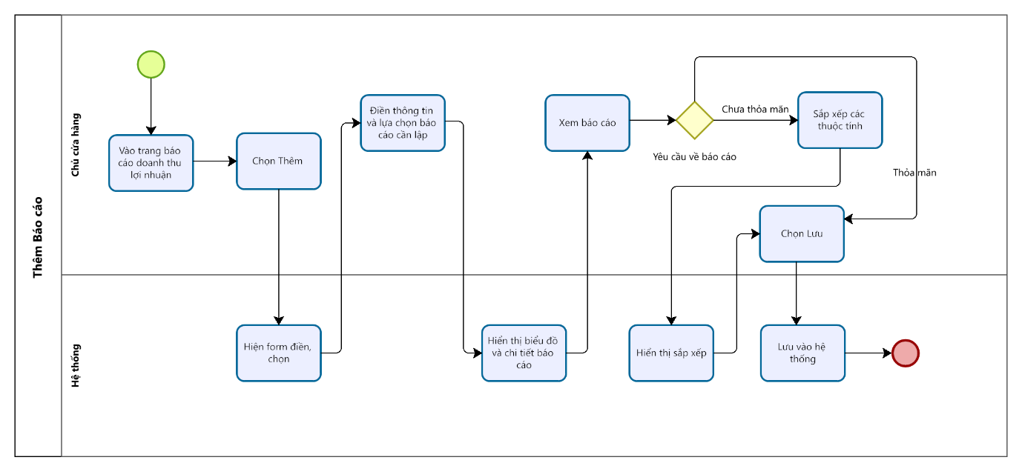

Hình 1: Quy trình Thêm báo cáo

Mô tả quy trình:

|  |  |  |  |
| --- | --- | --- | --- |
| **BƯỚC** | **MÔ TẢ** | **NGƯỜI THỰC HIỆN** | **GHI CHÚ** |
| **1** | Vào trang “Báo cáo doanh thu và lợi nhuận” | Chủ cửa hàng |  |
| **2** | Chọn “Thêm” | Chủ cửa hàng |  |
| **3** | Hiện form điền, chọn | Hệ thống |  |
| **4** | Điền thông tin và lựa chọn báo cáo cần lập | Chủ cửa hàng |  |
| **5** | Hiển thị biểu đồ và chi tiết báo cáo theo thông tin đã chọn | Hệ thống |  |
| **6** | Xem báo cáo  - Nếu thỏa mãn chuyển sang bước 9  - Nếu chưa thảo mãn chuyển sang bước 7 | Chủ cửa hàng |  |
| **7** | Sắp xếp các thuộc tính của bảng báo cáo | Chủ cửa hàng |  |
| **8** | Hiển thị bảng theo sắp xếp | Hệ thống |  |
| **9** | Chọn “Lưu” | Chủ cửa hàng |  |
| **10** | Lưu vào hệ thống và kết thúc | Hệ thống |  |

b. Acceptance Criteria

|  |  |  |  |
| --- | --- | --- | --- |
| **ID** | **Feature** | **Description** | **Acceptance Criteria** |
| 1 | Điều kiện thực hiện |  | Người dùng được phân quyền truy cập vào module “Báo cáo”, được truy cập vào mục “Báo cáo doanh thu và lợi nhuận” |
| 2 | Hiển thị giao diện | B1: Đăng nhập vào hệ thống  B2: Vào trang Báo cáo doanh thu và lợi nhuận  B3: Chọn “Thêm mới”  B4: Nhập và chọn các thông tin  B5: Nhấn “Lưu” | Form tạo báo cáo phải hiển thị các thông tin sau:  - Thông tin chung:  1. Tên báo cáo (Enabled)  Yêu cầu: phải nhập (bắt buộc).  Tự động sinh tên báo cáo theo mã báo cáo nếu không nhập  Giới hạn không quá 200 ký tự, hệ thống tự động không cho nhập thêm nếu vượt quá.  2. Chi nhánh (Enabled)  - Nếu chọn, giá trị phải nằm trong danh sách chi nhánh hợp lệ được cung cấp bởi hệ thống.  - Tự động báo cáo sẽ áp dụng cho tất cả các chi nhánh.  3. Loại báo cáo: (Enabled)  Yêu cầu: Phải chọn một trong các loại báo cáo: lợi nhuận, doanh thu.  Tự động báo cáo sẽ tự chọn báo cáo doanh thu  4. Loại thời gian báo cáo (Enabled)  Chọn báo cáo theo ngày, theo tháng, theo năm.  5. Cột hiển thị: (Enabled) Chọn hiển thị các cột sẽ xuất hiện trong bảng báo cáo: STT, mã sản phẩm, tên sản phẩm, số lượng bán ra, doanh thu, lợi nhuận, tổng doanh thu, tổng lợi nhuận.  6. Hiển thị báo cáo: (Enabled)  Chọn hiển thị báo cáo Biểu đồ, bảng hoặc cả hai  Tự động chọn Hiển thị cả 2 báo cáo |
| 3 | Hiển thị báo cáo | Hiển thị 2 loại báo cáo | Hiển thị báo cáo Biểu đồ theo các trường thông tin chi nhánh, loại báo cáo, loại thời gian, hiển thị báo cáo  Hiển thị báo cáo bảng theo các trường thông tin chi nhánh, loại thời gian, hiển thị báo cáo, cột hiển thị |
| 4 | Lưu/Hủy báo cáo | - Nếu không muốn tiếp tục, chọn **Thoát** để thoát mà không lưu đơn báo cáo.  - Nếu muốn lưu thông tin vừa chỉnh sửa, chọn **Lưu** | - Nếu chọn Hủy:  Hệ thống trả về trang chủ  - Nếu muốn lưu thông tin, click nút “Lưu”, hệ thống chuyển sang bước lưu báo cáo |
| 5 | Lưu báo cáo | Hệ thống lưu thông tin vào cơ sở dữ liệu | - Hệ thống tự sinh mã báo cáo  - Hệ thống tự sinh ngày tạo báo cáo bằng với thời gian ấn nút lưu tạo báo cáo |
| 6 | Thông báo kết quả | Hệ thống thông báo kết quả sau khi xử lý báo cáo | Hiển thị thông báo: “Lưu thành công” |
| 7 | Kết thúc quy trình | Người dùng được điều hướng về giao diện ban đầu |  |

c. Wireframe:  


Hình: Danh sách báo cáo

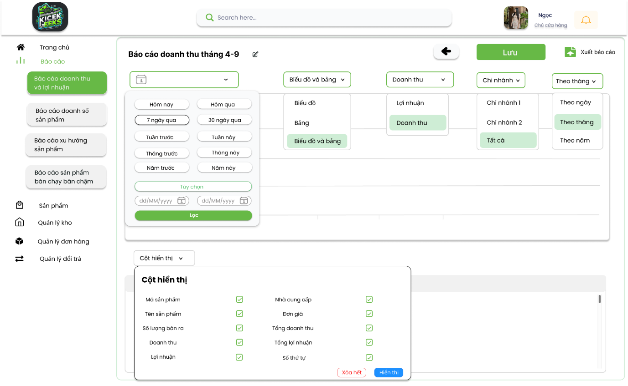

Hình: Form các trường thông tin lập báo cáo

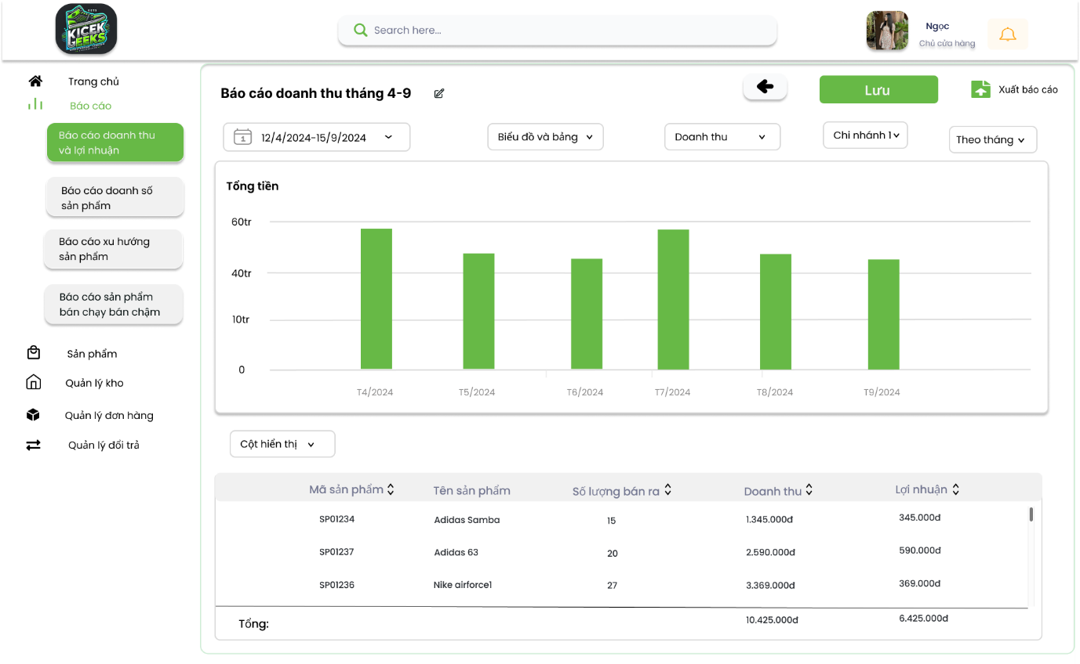

Hình: Demo khi lập báo cáo

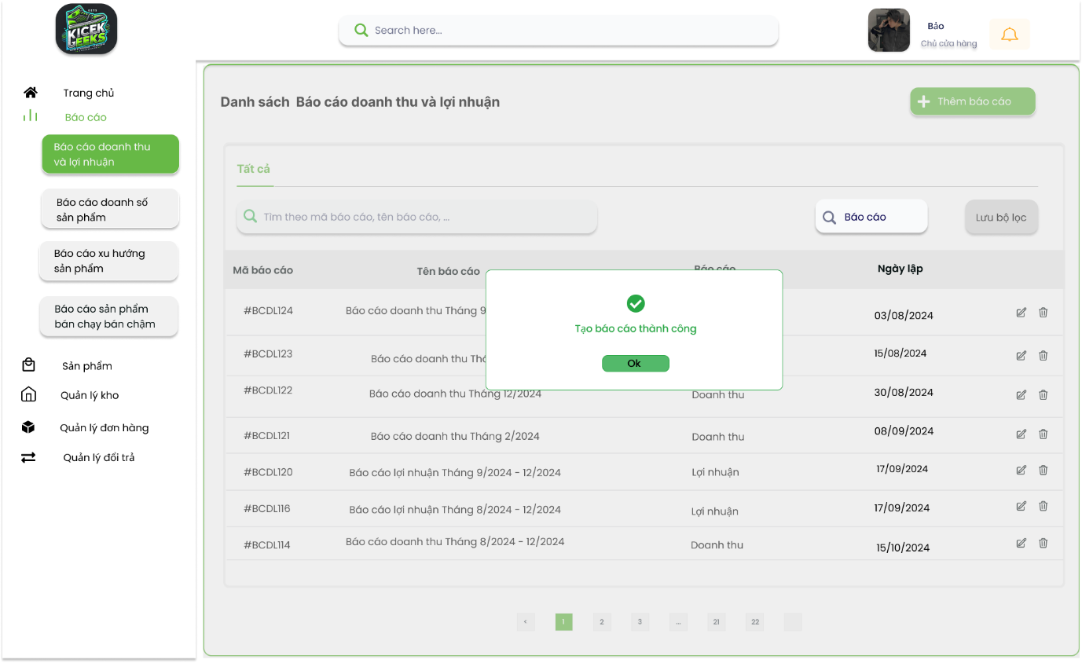

Hình: Thông báo lập báo cáo thành công

Mô tả thiết kế

|  |  |  |  |  |  |  |
| --- | --- | --- | --- | --- | --- | --- |
| **ID#** | **COMPONENT** | **TYPE** | **VALIDATION** | **EDITABLE** | **REQUIRED** | **DESCRIPTION** |
| 1 | Báo cáo doanh thu và lợi nhuận | Button |  | No |  | Nút chuyển hướng đến trang “Báo cáo doanh thu và lợi nhuận” |
| 1.1 | Thêm báo cáo | Button |  | No |  | Nút chuyển hướng đến trang “Thêm báo cáo” |
| 2 | Tên báo cáo | Textbox |  | Yes | Yes | Dòng nhập tên báo cáo |
| 2.1 | Nút “Sửa” tên báo cáo | Button | Bật/tắt sửa tên báo cáo | No |  | Nút bật tắt chức năng sửa tên báo cáo |
| 3 | Ngày | Dropdown | Hiện các phương án khoảng thời gian của báo cáo | Yes | No | Dropdown để người dùng chọn khoảng thời gian của báo cáo |
| 3.1 | Nút “Tùy chọn” trong dropdown “Ngày tạo” | Button | Hiện lịch chọn khoảng thời gian bất kỳ | No |  | Hiện lịch chọn khoảng thời gian bất kỳ |
| 3.2 | Nút “Lọc” trong dropdown “Ngày tạo” | Button | Tiến hành lọc theo khoảng thời gian đã chọn, mặc định là ngày hiện tại (Ngày đã qua rồi) | No | No | Tiến hành lọc theo khoảng thời gian đã chọn |
| 4 | Biểu đồ và bảng | Dropdown | Hiển thỉ phương án hiển thị báo cáo, mặc định là “Bảng và biểu đồ”. Chỉ chọn 1 | Yes | Yes | Chọn phương án hiển thị báo cáo “Bảng và biểu đồ”, “Biểu đồ”, “Bảng” |
| 5 | Loại báo cáo | Dropdown | Hiển thị phương án báo cáo cho biểu đồ, mặc định là “Doanh thu”. Chỉ chọn 1 | Yes | Yes | Chọn phương án hiển thị biểu đồ của báo cáo |
| 6 | Chi nhánh | Dropdown | Hiển thị phương án báo cáo cho chi nhánh nào, mặc định là tất cả. Chỉ chọn 1 | Yes | Yes | Chọn phương án hiển thị báo cáo cho chi nhánh nào |
| 7 | Theo thời gian | Dropdown | Hiển thị phương án lập báo cáo cho ngày, tháng hay năm. Chỉ chọn 1 | Yes | Yes | Chọn phương án hiển thị báo cáo cho ngày, tháng hoặc năm |
| 8 | Biểu đồ | Column Chart | Hiển thị biểu đồ theo ngày, tháng hoặc năm thỏa mãn điều kiện đã chọn | No |  | Hiển thị dữ liệu dưới dạng các cột thẳng đứng để so sánh giữa các ngày/tháng/năm. |
| 9 | Cột hiển thị | Dropdown | Hiển thị các cột dữ liệu sẽ hiển thị cho bảng báo cáo. Mặc định là tất cả lựa chọn. Được chọn nhiều lựa chọn | Yes | Yes | Chọn các cột dữ liệu sẽ hiển thị cho bảng báo cáo. Mặc định là tất cả lựa chọn |
| 9.1 | Mã sản phẩm | Checkbox |  | Yes | No | Chọn để hiển thị cột cho báo cáo |
| 9.2 | Tên sản phẩm | Checkbox |  | Yes | No | Chọn để hiển thị cột cho báo cáo |
| 9.3 | Số lượng bán ra | Checkbox |  | Yes | No | Chọn để hiển thị cột cho báo cáo |
|  |  | Checkbox |  | Yes | No | Chọn để hiển thị cột cho báo cáo |
| 9.4 | Doanh thu | Checkbox |  | Yes | No | Chọn để hiển thị cột cho báo cáo |
| 9.5 | Lợi nhuận | Checkbox |  | Yes | No | Chọn để hiển thị cột cho báo cáo |
| 9.6 | Nhà cung cấp | Checkbox |  | Yes | No | Chọn để hiển thị cột cho báo cáo |
| 9.7 | Đơn giá | Checkbox |  | Yes | No | Chọn để hiển thị cột cho báo cáo |
| 9.8 | Tổng doanh thu | Checkbox |  | Yes | No | Chọn để hiển thị cột cho báo cáo |
| 9.9 | Tổng lợi nhuận | Checkbox |  | Yes | No | Chọn để hiển thị cột cho báo cáo |
| 9.10 | Số thứ tự | Checkbox |  | Yes | No | Chọn để hiển thị cột cho báo cáo |
| 9.11 | Xóa hết | Button | Xóa hết các lựa chọn hiển thị cột | No |  | Xóa hết các lựa chọn hiển thị cột |
| 9.12 | Hiển thị | Button | Tiến hành hiển thị các lựa chọn đã chọn trên bảng báo cáo | No |  | Tiến hành hiển thị các lựa chọn đã chọn trên bảng báo cáo |
| 10 | Bảng báo cáo | Datagridview | Hiển thị bảng với các cột đã chọn |  |  | Hiển thị bảng với các cột đã chọn |
| 10.1 | Cột của bảng báo cáo | Label | Hiển thị dữ liệu từ hệ thống tương ứng với mỗi cột |  |  | Hiển thị dữ liệu từ hệ thống tương ứng với mỗi cột |
| 10.2 | Thanh sắp xếp | Button | Sắp xếp cao đến thấp hoặc thấp đến cao cho các cột dữ liệu là kiểu số |  |  | Sắp xếp cao đến thấp hoặc thấp đến cao cho các cột dữ liệu là kiểu number |
| 10.3 | Thanh cuộn dọc | Vertical Scroll Bar | Cuộn để xem các dòng dưới của báo cáo |  |  | Cuộn để xem các dòng dưới của báo cáo |
| 10.4 | Tổng | Label | Tính tổng cột doanh thu và lợi nhuận |  |  | Tổng cột doanh thu và lợi nhuận |
| 11 | Tạo thành công | Message Box |  | No |  | Thông báo tạo báo cáo thành công |
| 12 | Ok | Button |  | No |  | Nút tắt thông báo “Tạo báo cáo thành công” |

6.2.2. User stories: Sửa báo cáo

a. BPMN

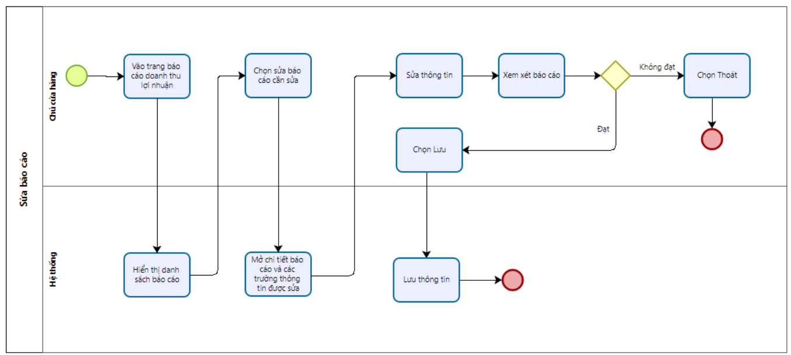

Hình 1: Quy trình Sửa báo cáo

Mô tả quy trình:

|  |  |  |  |
| --- | --- | --- | --- |
| **BƯỚC** | **MÔ TẢ** | **NGƯỜI THỰC HIỆN** | **GHI CHÚ** |
| **1** | Vào trang “Báo cáo doanh thu và lợi nhuận” | Chủ cửa hàng |  |
| **2** | Hiển thị Danh sách Báo cáo | Hệ thống |  |
| **3** | Chọn sửa báo cáo cần sửa | Chủ cửa hàng |  |
| **4** | Hiển báo cáo với các thông tin được sửa | Hệ thống |  |
| **5** | Sửa thông tin | Chủ cửa hàng |  |
| **6** | Xem xét báo cáo  - Nếu đạt chuyển xuống bước 7  - Không đạt chuyển xuống bước 8 | Chủ cửa hàng |  |
| **7** | Chọn “Thoát” rồi kết thúc quy trình | Chủ cửa hàng |  |
| **8** | Chọn “Lưu” | Chủ cửa hàng |  |
| **9** | Lưu thông tin | Hệ thống |  |

b. Acceptance Criteria

|  |  |  |  |
| --- | --- | --- | --- |
| **ID** | **Feature** | **Description** | **Acceptance Criteria** |
| 1 | Điều kiện thực hiện |  | Người dùng được phân quyền truy cập vào module “Báo cáo”, được truy cập vào mục “Báo cáo doanh thu và lợi nhuận” |
| 2 | Hiển thị giao diện | B1: Đăng nhập vào hệ thống  B2: Vào trang Báo cáo doanh thu và lợi nhuận  B3: Chọn “Sửa” báo cáo cần sửa  B4: Nhập và chọn các thông tin  B5: Nhấn “Lưu” | Form tạo báo cáo phải hiển thị các thông tin sau:  - Thông tin chung:  1. Tên báo cáo (Enabled)  Yêu cầu: phải nhập (bắt buộc).  Giới hạn không quá 200 ký tự, hệ thống tự động không cho nhập thêm nếu vượt quá.  2. Chi nhánh (Enabled)  - Nếu chọn, giá trị phải nằm trong danh sách chi nhánh hợp lệ được cung cấp bởi hệ thống.  3. Loại báo cáo: (Enabled)  Yêu cầu: Phải chọn một trong các loại báo cáo: lợi nhuận, doanh thu.  4. Loại thời gian báo cáo (Enabled)  Chọn báo cáo theo ngày, theo tháng, theo năm.  5. Cột hiển thị: (Enabled) Chọn hiển thị các cột sẽ xuất hiện trong bảng báo cáo: STT, mã sản phẩm, tên sản phẩm, số lượng bán ra, doanh thu, lợi nhuận, tổng doanh thu, tổng lợi nhuận.  6. Hiển thị báo cáo: (Enabled)  Chọn hiển thị báo cáo Biểu đồ, bảng hoặc cả hai |
| 3 | Hiển thị báo cáo | Hiển thị 2 loại báo cáo | Hiển thị báo cáo Biểu đồ theo các trường thông tin chi nhánh, loại báo cáo, loại thời gian, hiển thị báo cáo  Hiển thị báo cáo bảng theo các trường thông tin chi nhánh, loại thời gian, hiển thị báo cáo, cột hiển thị |
| 4 | Lưu/Hủy báo cáo | - Nếu không muốn tiếp tục, chọn **Thoát** để thoát mà không lưu đơn báo cáo.  - Nếu muốn lưu thông tin vừa chỉnh sửa, chọn **Lưu** | - Nếu chọn Hủy:  Hệ thống trả về trang chủ không lưu các thông tin đã sửa  - Nếu muốn lưu thông tin, click nút “Lưu”, hệ thống chuyển sang bước lưu báo cáo |
| 5 | Lưu báo cáo | Hệ thống lưu thông tin vào cơ sở dữ liệu | - Hệ thống lưu lại thông tin được sửa dựa vào mã báo cáo đó |
| 6 | Thông báo kết quả | Hệ thống thông báo kết quả sau khi xử lý báo cáo | Hiển thị thông báo: “Sửa thành công” |
|  | Kết thúc quy trình | Người dùng được điều hướng về giao diện ban đầu |  |

c. Wireframe



Hình: Danh sách báo cáo



Hình: Form các trường thông tin sửa báo cáo



Hình: Demo khi sửa báo cáo

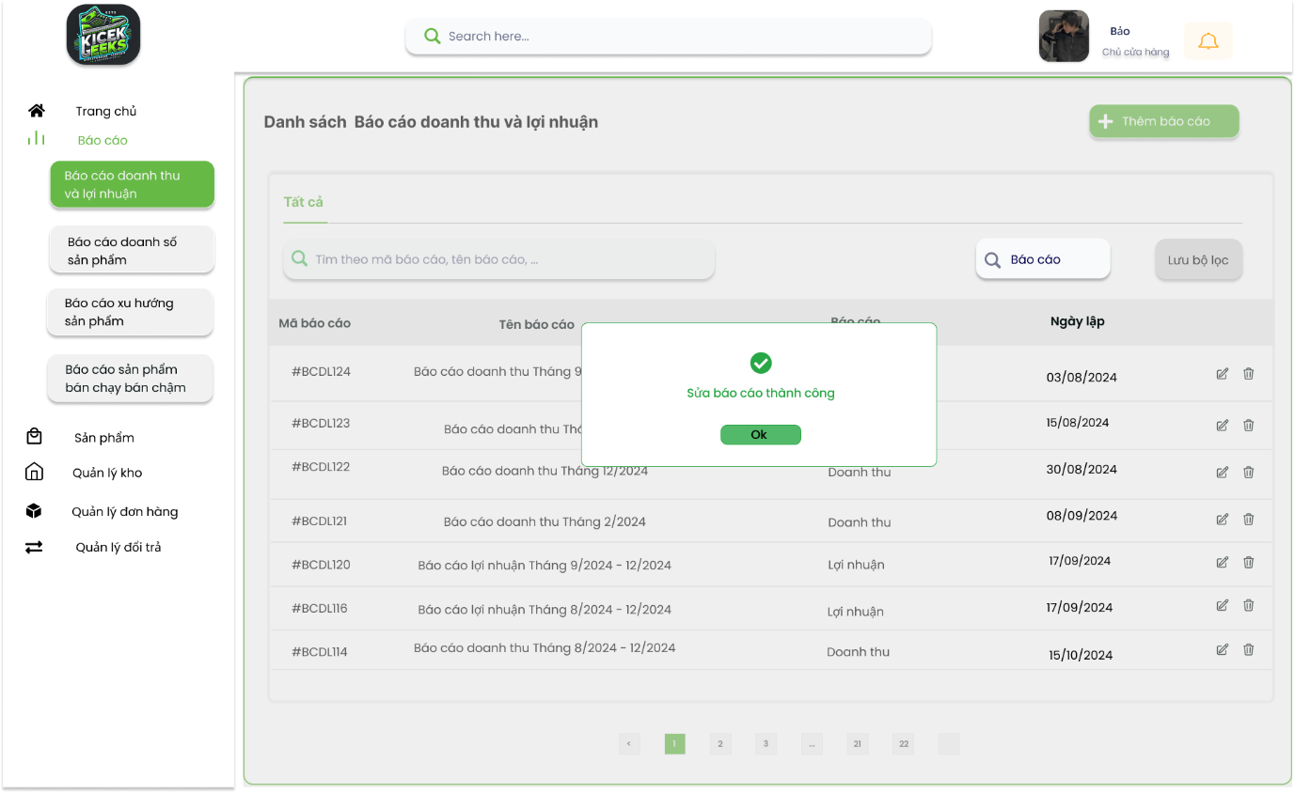

Hình: Thông báo sửa báo cáo thành công

Mô tả thiết kế

|  |  |  |  |  |  |  |
| --- | --- | --- | --- | --- | --- | --- |
| **ID#** | **COMPONENT** | **TYPE** | **VALIDATION** | **EDITABLE** | **REQUIRED** | **DESCRIPTION** |
| 1 | Báo cáo doanh thu và lợi nhuận | Button |  | No |  | Nút chuyển hướng đến trang “Báo cáo doanh thu và lợi nhuận” |
| 1.1 | Sửa báo cáo | Button |  | No |  | Nút chuyển hướng đến trang “Sửa báo cáo” |
| 2 | Tên báo cáo | Textbox |  | Yes | Yes | Dòng nhập tên báo cáo |
| 2.1 | Nút “Sửa” tên báo cáo | Button | Bật/tắt sửa tên báo cáo | No |  | Nút bật tắt chức năng sửa tên báo cáo |
| 3 | Ngày | Dropdown | Hiện các phương án khoảng thời gian của báo cáo | Yes | No | Dropdown để người dùng chọn khoảng thời gian của báo cáo |
| 3.1 | Nút “Tùy chọn” trong dropdown “Ngày tạo” | Button | Hiện lịch chọn khoảng thời gian bất kỳ | No |  | Hiện lịch chọn khoảng thời gian bất kỳ |
| 3.2 | Nút “Lọc” trong dropdown “Ngày tạo” | Button | Tiến hành lọc theo khoảng thời gian đã chọn, mặc định là ngày hiện tại (Ngày đã qua rồi) | No | No | Tiến hành lọc theo khoảng thời gian đã chọn |
| 4 | Biểu đồ và bảng | Dropdown | Hiển thỉ phương án hiển thị báo cáo, mặc định là “Bảng và biểu đồ”. Chỉ chọn 1 | Yes | Yes | Chọn phương án hiển thị báo cáo “Bảng và biểu đồ”, “Biểu đồ”, “Bảng” |
| 5 | Loại báo cáo | Dropdown | Hiển thị phương án báo cáo cho biểu đồ, mặc định là “Doanh thu”. Chỉ chọn 1 | Yes | Yes | Chọn phương án hiển thị biểu đồ của báo cáo |
| 6 | Chi nhánh | Dropdown | Hiển thị phương án báo cáo cho chi nhánh nào, mặc định là tất cả. Chỉ chọn 1 | Yes | Yes | Chọn phương án hiển thị báo cáo cho chi nhánh nào |
| 7 | Theo thời gian | Dropdown | Hiển thị phương án lập báo cáo cho ngày, tháng hay năm. Chỉ chọn 1 | Yes | Yes | Chọn phương án hiển thị báo cáo cho ngày, tháng hoặc năm |
| 8 | Biểu đồ | Column Chart | Hiển thị biểu đồ theo ngày, tháng hoặc năm thỏa mãn điều kiện đã chọn | No |  | Hiển thị dữ liệu dưới dạng các cột thẳng đứng để so sánh giữa các ngày/tháng/năm. |
| 9 | Cột hiển thị | Dropdown | Hiển thị các cột dữ liệu sẽ hiển thị cho bảng báo cáo. Mặc định là tất cả lựa chọn. Được chọn nhiều lựa chọn | Yes | Yes | Chọn các cột dữ liệu sẽ hiển thị cho bảng báo cáo. Mặc định là tất cả lựa chọn |
| 9.1 | Mã sản phẩm | Checkbox |  | Yes | No | Chọn để hiển thị cột cho báo cáo |
| 9.2 | Tên sản phẩm | Checkbox |  | Yes | No | Chọn để hiển thị cột cho báo cáo |
| 9.3 | Số lượng bán ra | Checkbox |  | Yes | No | Chọn để hiển thị cột cho báo cáo |
|  |  | Checkbox |  | Yes | No | Chọn để hiển thị cột cho báo cáo |
| 9.4 | Doanh thu | Checkbox |  | Yes | No | Chọn để hiển thị cột cho báo cáo |
| 9.5 | Lợi nhuận | Checkbox |  | Yes | No | Chọn để hiển thị cột cho báo cáo |
| 9.6 | Nhà cung cấp | Checkbox |  | Yes | No | Chọn để hiển thị cột cho báo cáo |
| 9.7 | Đơn giá | Checkbox |  | Yes | No | Chọn để hiển thị cột cho báo cáo |
| 9.8 | Tổng doanh thu | Checkbox |  | Yes | No | Chọn để hiển thị cột cho báo cáo |
| 9.9 | Tổng lợi nhuận | Checkbox |  | Yes | No | Chọn để hiển thị cột cho báo cáo |
| 9.10 | Số thứ tự | Checkbox |  | Yes | No | Chọn để hiển thị cột cho báo cáo |
| 9.11 | Xóa hết | Button | Xóa hết các lựa chọn hiển thị cột | No |  | Xóa hết các lựa chọn hiển thị cột |
| 9.12 | Hiển thị | Button | Tiến hành hiển thị các lựa chọn đã chọn trên bảng báo cáo | No |  | Tiến hành hiển thị các lựa chọn đã chọn trên bảng báo cáo |
| 10 | Bảng báo cáo | Datagridview | Hiển thị bảng với các cột đã chọn |  |  | Hiển thị bảng với các cột đã chọn |
| 10.1 | Cột của bảng báo cáo | Label | Hiển thị dữ liệu từ hệ thống tương ứng với mỗi cột |  |  | Hiển thị dữ liệu từ hệ thống tương ứng với mỗi cột |
| 10.2 | Thanh sắp xếp | Button | Sắp xếp cao đến thấp hoặc thấp đến cao cho các cột dữ liệu là kiểu số |  |  | Sắp xếp cao đến thấp hoặc thấp đến cao cho các cột dữ liệu là kiểu number |
| 10.3 | Thanh cuộn dọc | Vertical Scroll Bar | Cuộn để xem các dòng dưới của báo cáo |  |  | Cuộn để xem các dòng dưới của báo cáo |
| 10.4 | Tổng | Label | Tính tổng cột doanh thu và lợi nhuận |  |  | Tổng cột doanh thu và lợi nhuận |
| 11 | Sửa thành công | Message Box |  | No |  | Thông báo Sửa báo cáo thành công |
| 12 | Ok | Button |  | No |  | Nút tắt thông báo “Sửa báo cáo thành công” |

6.2.3. User stories: Xóa báo cáo

a. BPMN

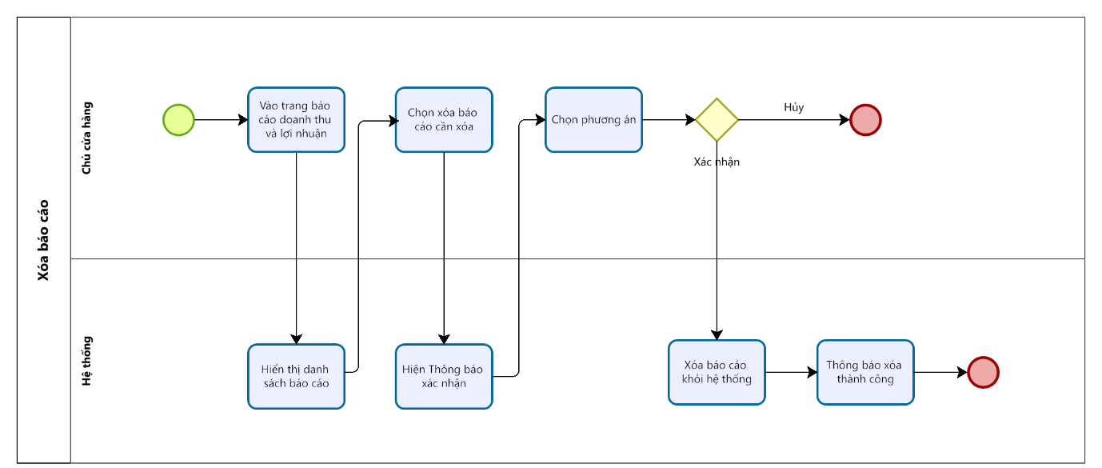

Hình 1: Quy trình Xóa báo cáo

Mô tả quy trình:

|  |  |  |  |
| --- | --- | --- | --- |
| **BƯỚC** | **MÔ TẢ** | **NGƯỜI THỰC HIỆN** | **GHI CHÚ** |
| **1** | Vào trang “Báo cáo doanh thu và lợi nhuận” | Chủ cửa hàng |  |
| **2** | Hiển thị Danh sách báo cáo | Hệ thống |  |
| **3** | Chọn “Xóa” báo cáo cần xóa | Chủ cửa hàng |  |
| **4** | Hiện thông báo xác nhận | Hệ thống |  |
| **5** | Chọn phương án  - Chọn “Hủy” thì kết thúc quy trình  - Chọn “Xác nhận” thì chuyển sang bước 6 | Chủ cửa hàng |  |
| **6** | Xóa báo cáo khỏi hệ thống | Hệ thống |  |
| **7** | Thông báo xóa thành công và kết thúc quy trình | Hệ thống |  |

b. Acceptance Criteria

|  |  |  |  |
| --- | --- | --- | --- |
| ID | Feature | Description | Acceptance Criteria |
|  | Điều kiện thực hiện |  | Người dùng được phân quyền truy cập vào module “Báo cáo”, được truy cập vào mục “Báo cáo doanh thu và lợi nhuận” |
|  | Chọn báo cáo xóa | B1: Đăng nhập vào hệ thống  B2: Vào trang Quản lý báo cáo  B3: Ấn “Xóa”  B4: Nhấn “Xác nhận” | * Hệ thống hiển thị danh sách báo cáo có thể xóa. * Hệ thống phải yêu cầu xác nhận xóa * Hệ thống xóa báo cáo khỏi cơ sở dữ liệu. * Danh sách tài báo cáo được cập nhật để loại bỏ báo cáo đã xóa. |
|  | Thông báo xác nhận và xử lý xóa | Hệ thống yêu cầu xác nhận hành động xóa để tránh xóa nhầm. | * Hệ thống hiển thị thông báo xác nhận “Bạn có chắc chắn muốn xóa?”. * Nếu chọn “Xóa”, hệ thống thực hiện xóa. * Nếu chọn “Hủy”, hệ thống quay lại và không thực hiện xóa. |
|  | Thông báo kết quả xóa | Sau khi xóa, hệ thống hiển thị thông báo kết quả. | * Nếu xóa thành công, hệ thống hiển thị thông báo “Xóa thành công”. |

c. Wireframe



Hình: Danh sách báo cáo

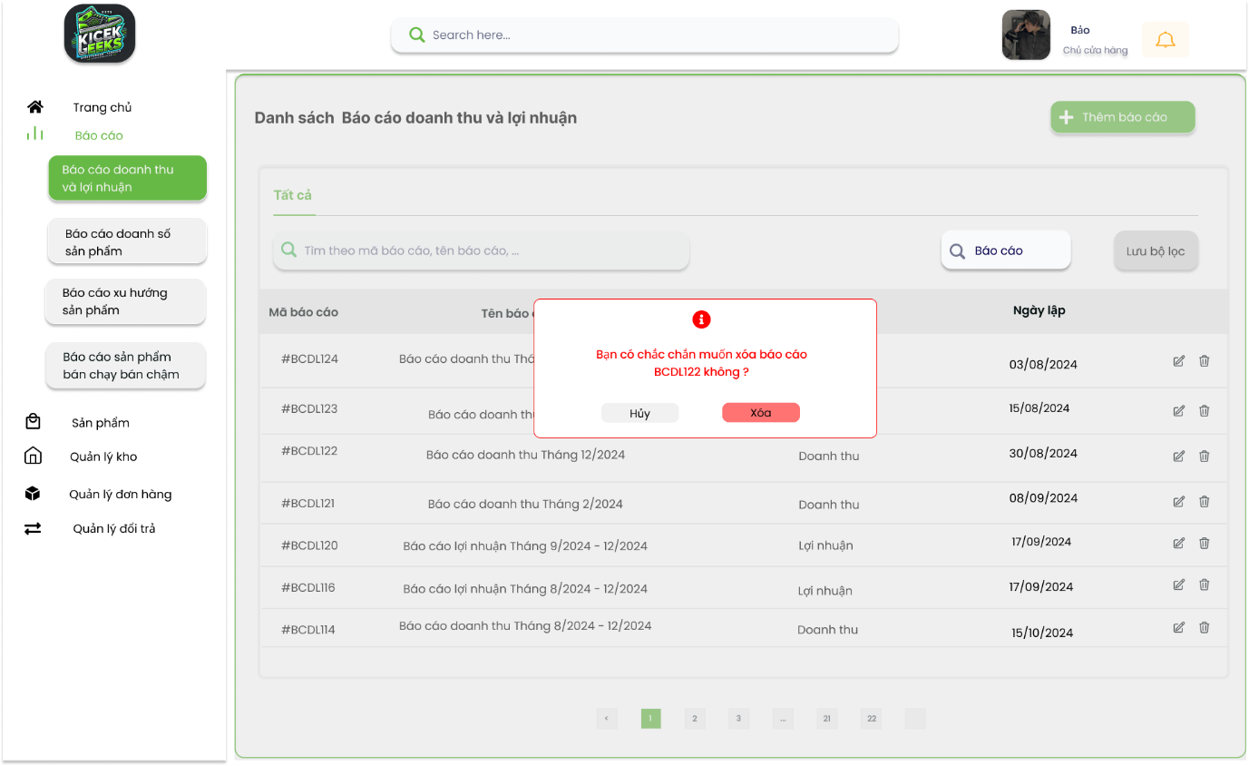

Hình: Thông báo xác nhận xóa báo cáo

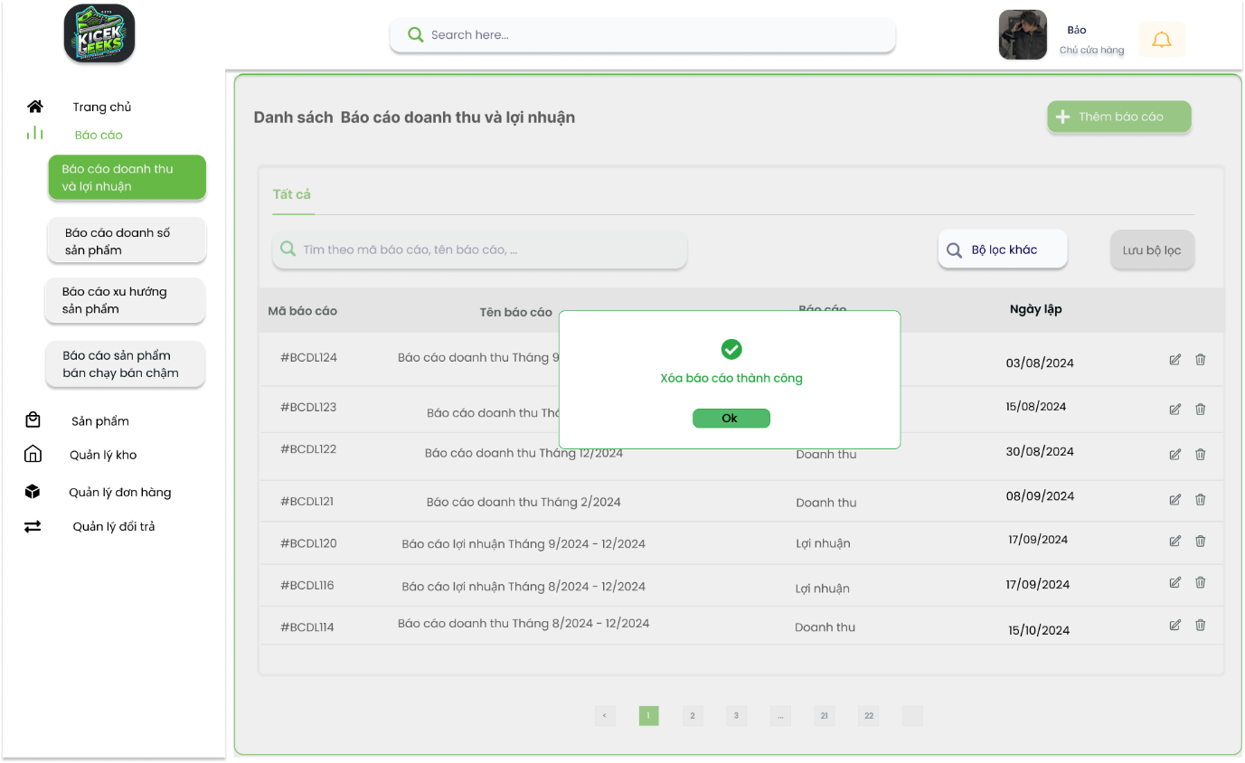

Hình: Thông báo xóa báo cáo thành công

Mô tả thiết kế

|  |  |  |  |  |  |  |
| --- | --- | --- | --- | --- | --- | --- |
| **ID#** | **COMPONENT** | **TYPE** | **VALIDATION** | **EDITABLE** | **REQUIRED** | **DESCRIPTION** |
| **1** | Danh sách báo cáo | Label |  | No |  | Tiêu đề đang ở trang “Danh sách báo cáo” |
| 1.1 | Xóa | Button |  | No |  | Nút để tiến hành xóa báo cáo. |
| 2 | Thông báo xác nhận xóa | MessageBox | Kích hoạt khi ấn nút xóa ở 1.1 | No |  | Thông báo xác nhận xóa báo cáo |
| 2.1 | Bạn có chắc muốn xóa không | Label | Hiện thông báo kèm mã báo cáo | No |  | Tiêu đề thông báo xác nhận xóa |
| 2.2 | Nút “Hủy” của thông báo | Button |  | No |  | Hủy xóa báo cáo đó tắt thông báo |
| 2.3 | Nút “Xóa” của thông báo | Button |  | No |  | Tiến hành xóa báo cáo khỏi hệ thống |
| 3 | Xóa thành công | Message Box |  | No |  | Thông báo xóa thông tin báo cáo thành công |
| 3.1 | Ok | Button |  | No |  | Nút tắt thông báo “Xóa thông tin báo cáo thành công” |

6.2.4. User stories: Xuất báo cáo

a. BPMN

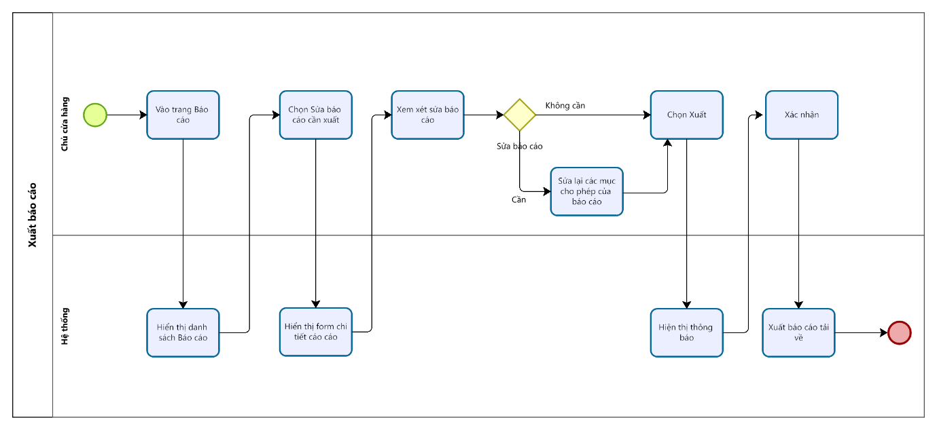

Hình 1: Quy trình Xuất báo cáo

Mô tả quy trình:

|  |  |  |  |
| --- | --- | --- | --- |
| **BƯỚC** | **MÔ TẢ** | **NGƯỜI THỰC HIỆN** | **GHI CHÚ** |
| **1** | Vào trang “Báo cáo doanh thu và lợi nhuận” | Chủ cửa hàng |  |
| **2** | Hiển thị Danh sách Báo cáo | Hệ thống |  |
| **3** | Chọn sửa báo cáo cần xuất | Chủ cửa hàng |  |
| **4** | Hiện form chi tiết báo cáo | Hệ thống |  |
| **5** | Xem xét sửa báo cáo  - Nếu không cần chuyển xuống bước 7  - Nếu cần chuyển xuống bước 6 | Chủ cửa hàng |  |
| **6** | Sửa lại các mục cho phép | Chủ cửa hàng |  |
| **7** | Chọn “Xuất” | Chủ cửa hàng |  |
| **8** | Hiển thị thông báo | Hệ thống |  |
| **9** | Xác nhận | Chủ cửa hàng |  |
| **10** | Xuất báo cáo tải về | Hệ thống |  |

b. Acceptance Criteria

|  |  |  |  |
| --- | --- | --- | --- |
| ID | Feature | Description | Acceptance Criteria |
|  | Điều kiện thực hiện |  | Người dùng được phân quyền truy cập vào module “Báo cáo”, được truy cập vào mục “Báo cáo doanh thu và lợi nhuận” |
|  | Chọn báo cáo xuất | B1: Đăng nhập vào hệ thống  B2: Vào trang Quản lý báo cáo  B3: Ấn “Sửa” báo cáo cần sửa  B4: Chọn “Xuất”  B5: Nhấn “Xác nhận” | * Hệ thống hiển thị danh sách báo cáo có thể xuất. * Hệ thống cho phép sửa báo cáo trước khi xuất * Hệ thống phải yêu cầu xác nhận xuất * Hệ thống xuất bảng báo cáo theo định dạng excel. |
|  | Thông báo xác nhận và xử lý xuất | Hệ thống yêu cầu xác nhận hành động xuất. | * Hệ thống hiển thị thông báo xác nhận “Bạn có chắc chắn muốn xuất?”. * Nếu chọn “Xuất”, hệ thống thực hiện xuất. * Nếu chọn “Hủy”, hệ thống quay lại và không thực hiện xuất. |
|  | Thông báo kết quả xuất | Sau khi xuất, hệ thống hiển thị thông báo kết quả. | * Nếu xuất thành công, hệ thống hiển thị thông báo “Xuất thành công”. |

c. Wireframe



Hình: Danh sách báo cáo



Hình: Sửa báo cáo trước khi xuất

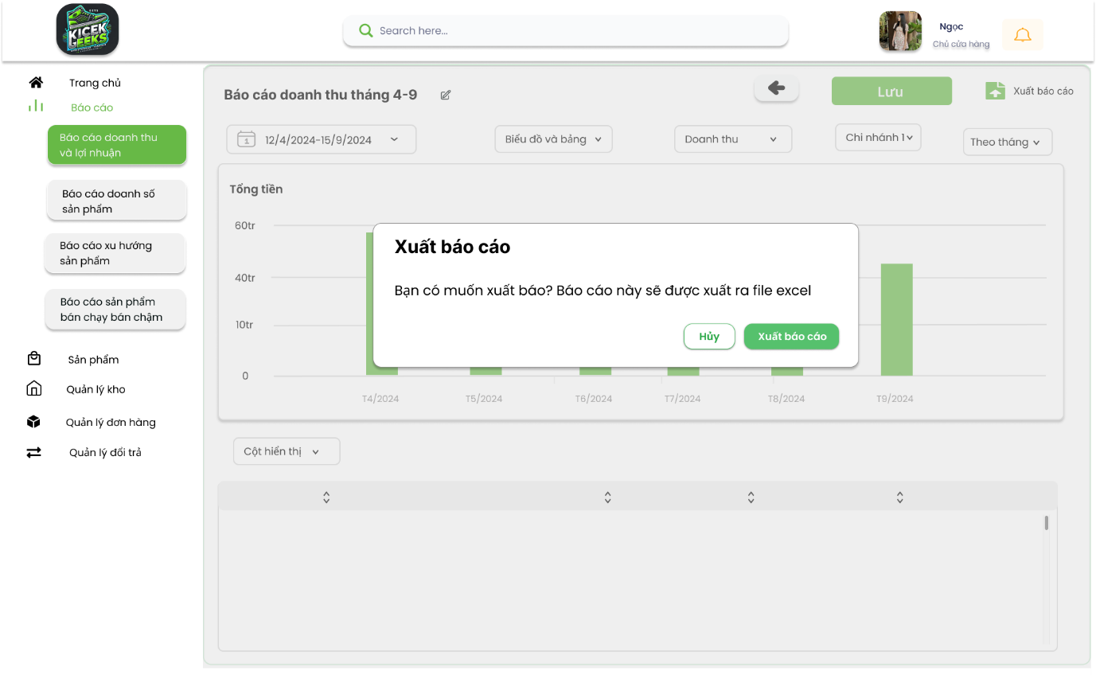

Hình: Thông báo xác nhận xuất báo cáo

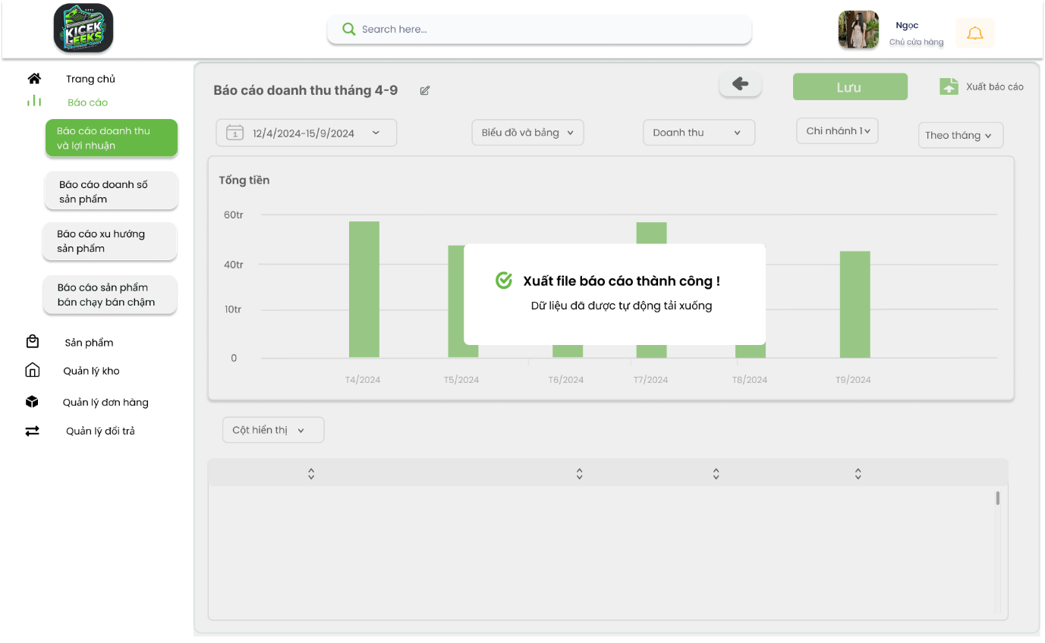

Hình: Thông báo xuất báo cáo thành công

Mô tả thiết kế

|  |  |  |  |  |  |  |
| --- | --- | --- | --- | --- | --- | --- |
| **ID#** | **COMPONENT** | **TYPE** | **VALIDATION** | **EDITABLE** | **REQUIRED** | **DESCRIPTION** |
| 1 | Báo cáo doanh thu và lợi nhuận | Button |  | No |  | Nút chuyển hướng đến trang “Báo cáo doanh thu và lợi nhuận” |
| 2 | Sửa báo cáo | Button |  | No |  | Nút chuyển hướng đến trang sửa báo cáo |
| 3 | Xuất báo cáo | Button |  | No |  | Nút yêu cầu xuất báo cáo |
| 4 | Thông báo xác nhận xuất | MessageBox | Kích hoạt khi ấn nút xuất ở 3 | No |  | Thông báo xác nhận xuất báo cáo |
| 4.1 | Bạn có chắc muốn xuất không | Label |  | No |  | Tiêu đề thông báo xác nhận xuất |
| 4.2 | Nút “Hủy” của thông báo | Button |  | No |  | Hủy xuất báo cáo đó tắt thông báo |
| 4.3 | Nút “Xuất” của thông báo | Button |  | No |  | Tiến hành xuất báo cáo khỏi hệ thống |
| 5 | Xuất thành công | Message Box |  | No |  | Thông báo xuất báo cáo thành công |
| 5.1 | Ok | Button |  | No |  | Nút tắt thông báo “Xuất báo cáo thành công” |

# 7. Theme Cảnh báo tồn kho

## 7.1. Epic: Thiết lập ngưỡng tồn kho tối thiểu

### 7.1.1. User stories: Thiết lập ngưỡng tồn kho

a, BPMN

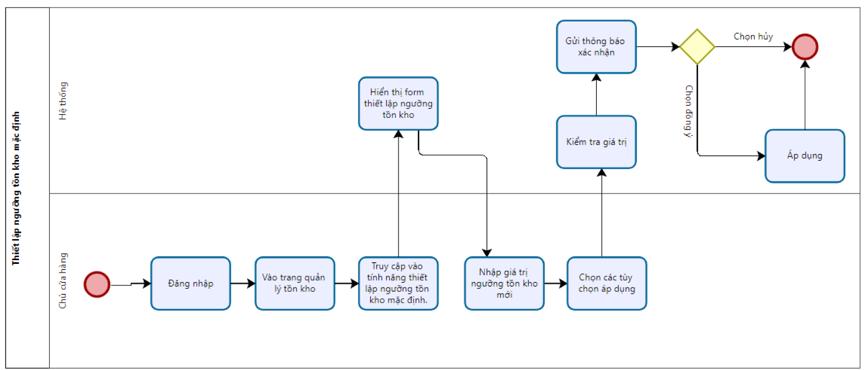

Mô tả quy trình

|  |  |  |  |  |
| --- | --- | --- | --- | --- |
| ID# | Bước | Mô Tả | Người thực hiện | Ghi chú |
|  | 1 | Sử dụng thông tin đăng nhập để truy cập hệ thống. | Chủ cửa hàng |  |
|  | 2 | Truy cập trang quản lý tồn kho | Chủ cửa hàng |  |
|  | 3 | Trong trang quản lý tồn kho, chọn tính năng "Thiết lập ngưỡng tồn kho mặc định" | Chủ cửa hàng |  |
|  | 4 | Hiển thị form thiết lập ngưỡng tồn kho | Hệ thống |  |
|  | 5 | Nhập giá trị ngưỡng tồn kho theo yêu cầu | Chủ cửa hàng |  |
|  | 6 | Xác định các tùy chọn cụ thể để áp dụng ngưỡng tồn kho | Hệ thống | - Áp dụng cho sản phẩm mới sẽ được thêm trong tương lai  - Áp dụng cho sản phẩm đang có sẵn ở cửa hàng |
|  | 7 | Thực hiện kiểm tra giá trị nhập vào để đảm bảo tính hợp lệ | Hệ thống |  |
|  | 8 | Gửi thông báo xác nhận xem người dùng có đồng ý áp dụng ngưỡng tồn kho này không | Hệ thống | - Nếu chọn "Hủy", quy trình dừng lại.  - Nếu chọn "Đồng ý", hệ thống thực hiện bước tiếp theo. |
|  | 9 | Áp dụng ngưỡng tồn kho này cho sản phẩm đã | Hệ thống |  |

b, Acceptance Criteria

|  |  |  |  |
| --- | --- | --- | --- |
| ID | Feature | Description | Acceptance Criteria |
|  | Điều kiện thực hiện |  | Chủ cửa hàng phải có tài khoản và mật khẩu được cấp từ trước. |
|  | Nhập giá trị ngưỡng tồn kho | B1: Đăng nhập vào hệ thống  B2: Vào trang quản lí tồn kho  B3: Ấn “Thiết lập ngưỡng tồn kho tối thiểu ”  B4: Nhập giá trị | * Ngưỡng tồn kho mặc định : enable, number |
|  | Các tùy chọn áp dụng | B1: Đăng nhập vào hệ thống  B2: Vào trang quản lí tồn kho  B3: Ấn “Thiết lập ngưỡng tồn kho tối thiểu ”  B4: Chọn tùy chọn áp dụng | - Hệ thống phải hiển thị danh sách các tùy chọn áp dụng khi người dùng mở giao diện thiết lập ngưỡng tồn kho. Các tùy chọn bao gồm:   * Sản phẩm mới: Áp dụng ngưỡng tồn kho cho các sản phẩm mới. * Tên, mã sản phẩm: Cho phép người dùng lọc và chọn tên hoặc mã sản phẩm cụ thể từ danh sách. Có thể chọn một, hai,... hoặc tất cả sản phẩm để áp dụng   - Hệ thống cho phép người dùng chọn một hoặc nhiều tùy chọn cùng lúc.  **-** Có thể bỏ chọn 1 trong 2 tùy chọn hoặc bỏ chọn tất cả |
|  | Kiểm tra giá trị | Sau khi người dùng “Áp dụng” hệ thống bắt đầu kiểm tra tính hợp lệ của dữ liệu | **TH1: Nhập giá trị hợp lệ**  - Khi người dùng nhập giá trị ngưỡng tồn kho:   * Hệ thống phải kiểm tra tính hợp lệ của giá trị được nhập. * Hệ thống hỏi xác nhận nếu giá trị hợp lệ.   - Yêu cầu tính hợp lệ:   * Giá trị ngưỡng tồn kho phải là số nguyên dương.   **TH2: Nhập giá trị không hợp lệ**  - Nếu người dùng nhập giá trị không hợp lệ:   * Hệ thống phải hiển thị thông báo lỗi chi tiết và rõ ràng. * Không lưu ngưỡng tồn kho khi lỗi xảy ra.   - Các trường hợp giá trị không hợp lệ:   * Giá trị là số âm hoặc bằng 0.   **TH3: Trường nhập trống**  - Khi người dùng để trống trường nhập giá trị ngưỡng tồn kho:   * Hệ thống phải hiển thị thông báo lỗi yêu cầu người dùng nhập giá trị.   **Hiển thị thông báo lỗi:**   * Nếu người dùng không chọn bất kỳ tùy chọn nào và nhấn **Áp dụng**, hệ thống phải hiển thị thông báo lỗi như: "Vui lòng chọn ít nhất một tùy chọn để áp dụng". * Nếu người dùng chọn tùy chọn theo tên, mã sản phẩm mà không chọn ít nhất một sản phẩm, hệ thống phải hiển thị thông báo lỗi như “Vui lòng chọn ít nhất một sản phẩm” * Nếu người dùng nhập giá trị là số âm, 0 thì hiển thị thông báo lỗi “Gía trị phải là số dương khác 0” * Nếu người dùng để trống ô nhập giá trị, hệ thống hiển thị thông báo lõi “Vui lòng không để trống giá trị” |
|  | Thông báo xác nhận người dùng có đồng ý áp dụng ngưỡng này k | Sau khi người dùng nhập giá trị và ấn lưu | - Khi người dùng thay đổi giá trị ngưỡng tồn kho:   * Hệ thống phải hiển thị thông báo yêu cầu xác nhận. * Thông báo phải rõ ràng về thay đổi sắp thực hiện ("Bạn có chắc chắn muốn thay đổi ngưỡng tồn kho không?").   **TH1: Xác nhận thay đổi**  - Khi người dùng nhấn "Đồng ý":   * Hệ thống phải thực hiện việc áp dụng giá trị   **TH2: Huỷ thay đổi**  - Khi người dùng nhấn "Hủy":   * Hệ thống không lưu lại thay đổi. * Giá trị ngưỡng tồn kho vẫn giữ nguyên như ban đầu.   Giao diện thông báo xác nhậncho phép thao tác nhấn phím "Xác nhận" hoặc "Hủy" tương ứng với xác nhận hoặc hủy. |

c, Wire Frame

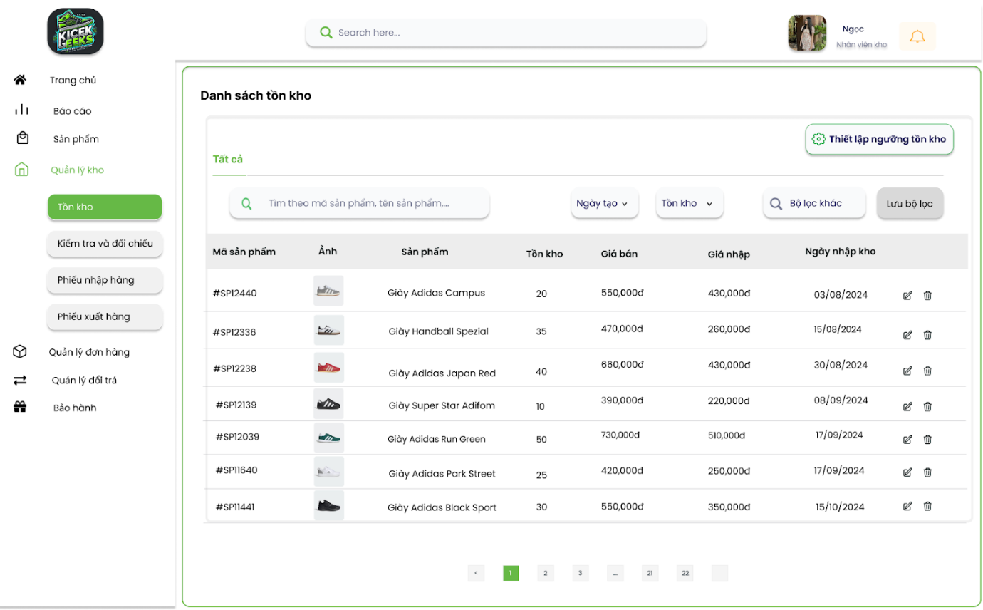

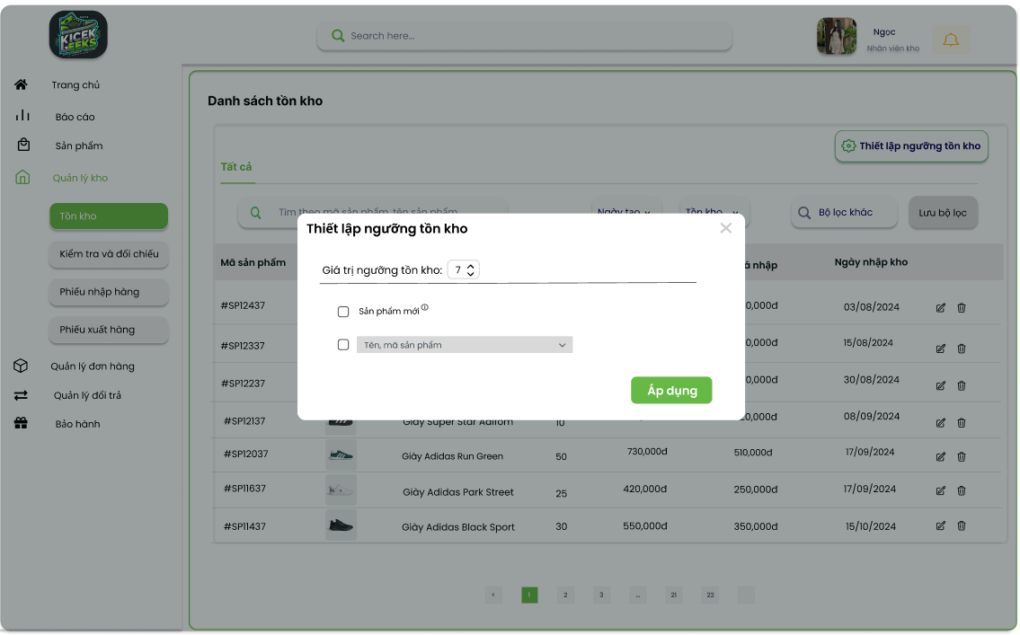

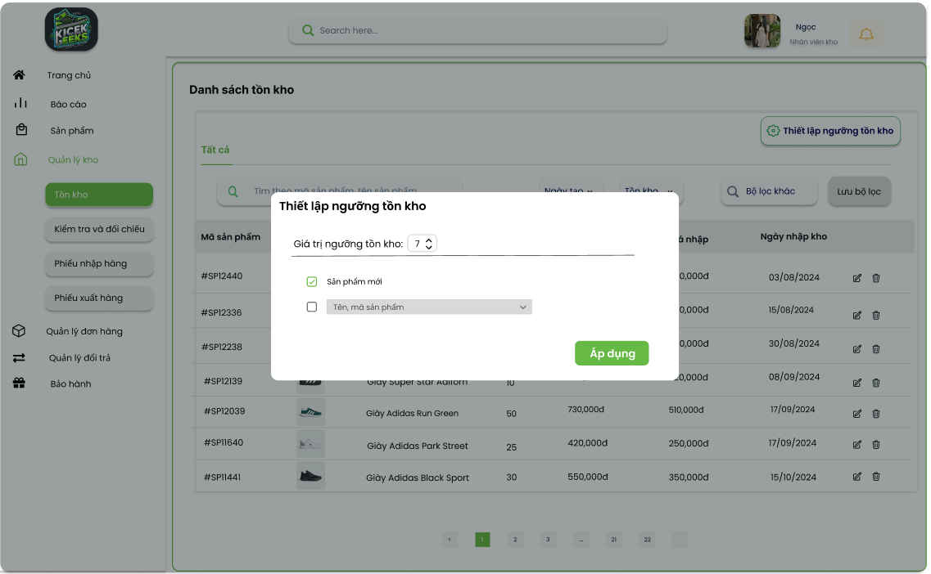

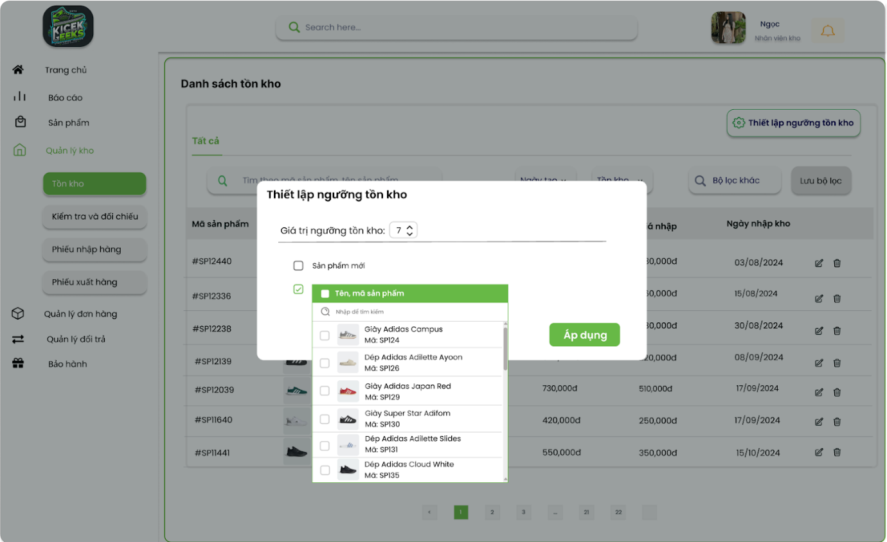

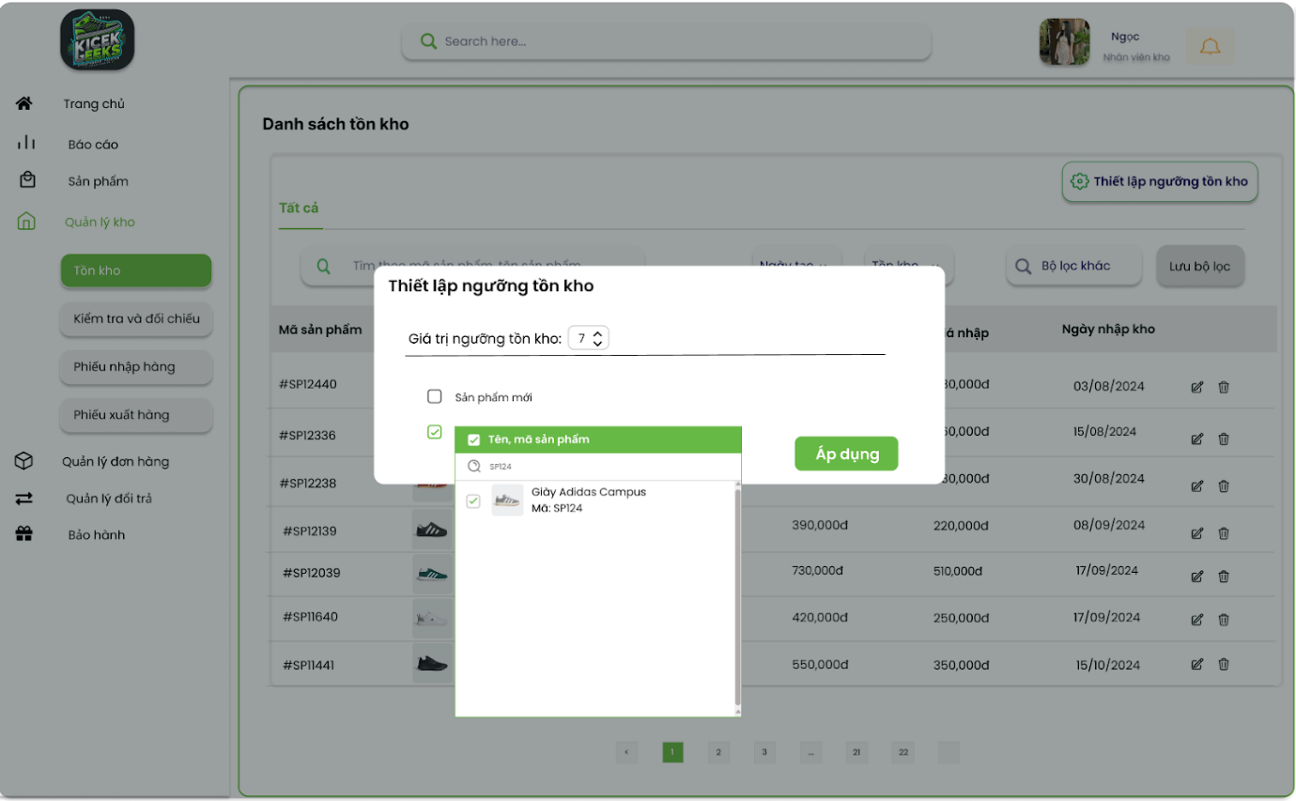

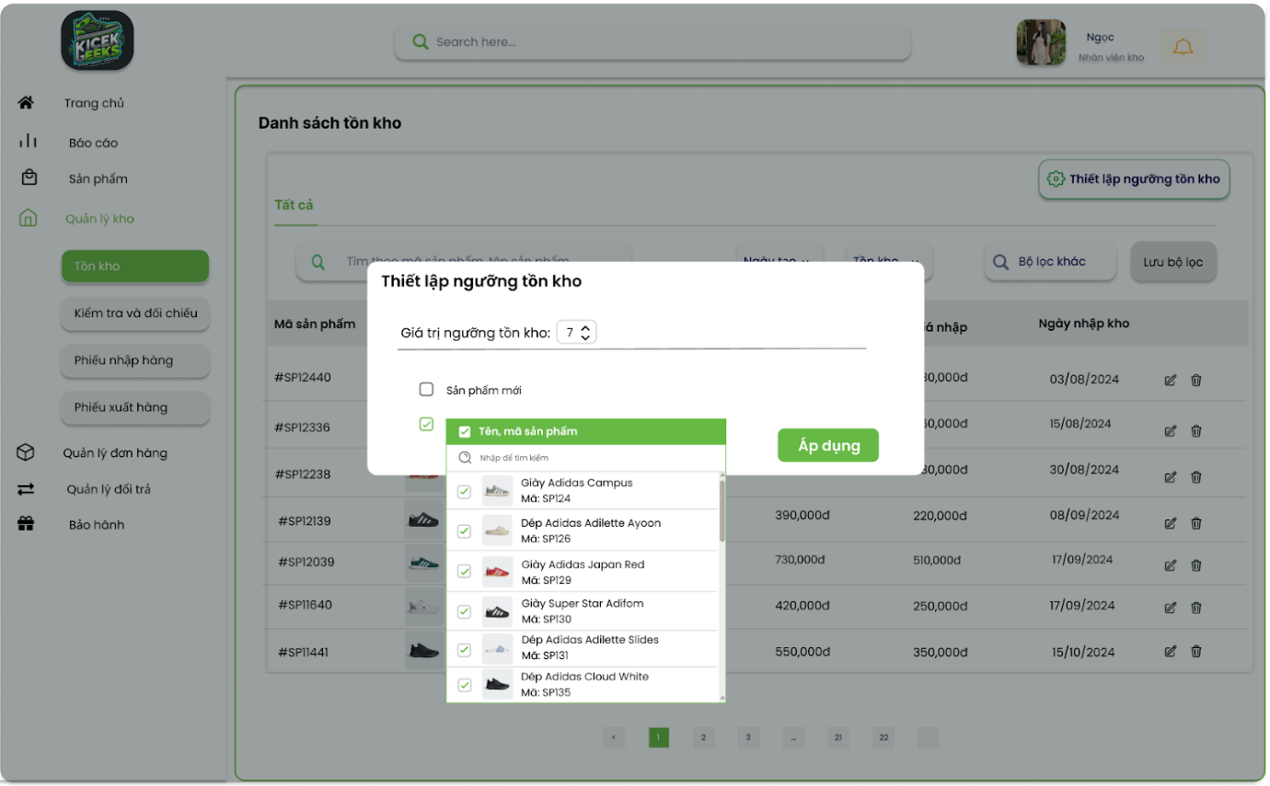

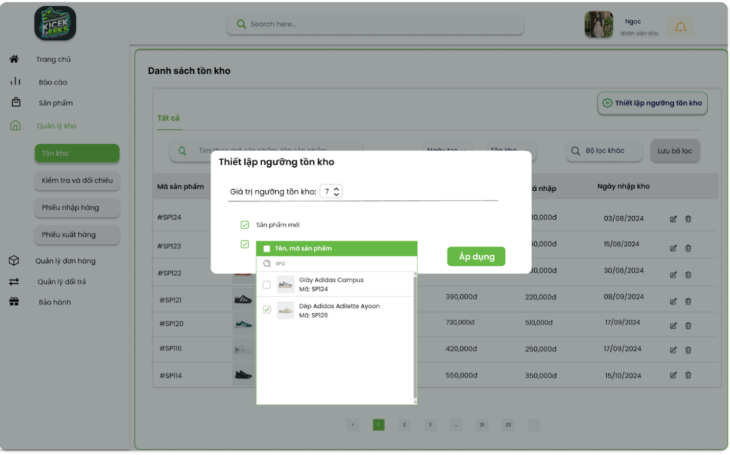

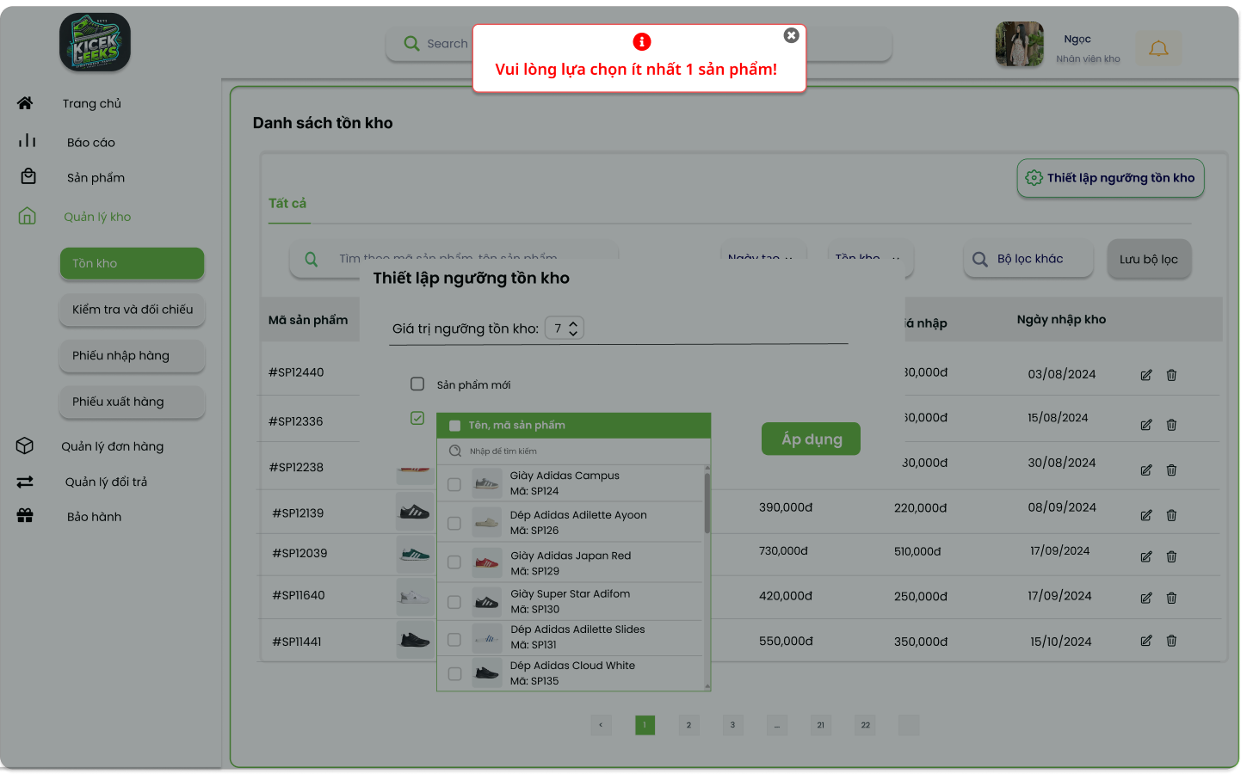

Hình 7.1: Thiết lập ngưỡng tồn kho: Chọn chế độ áp dụng

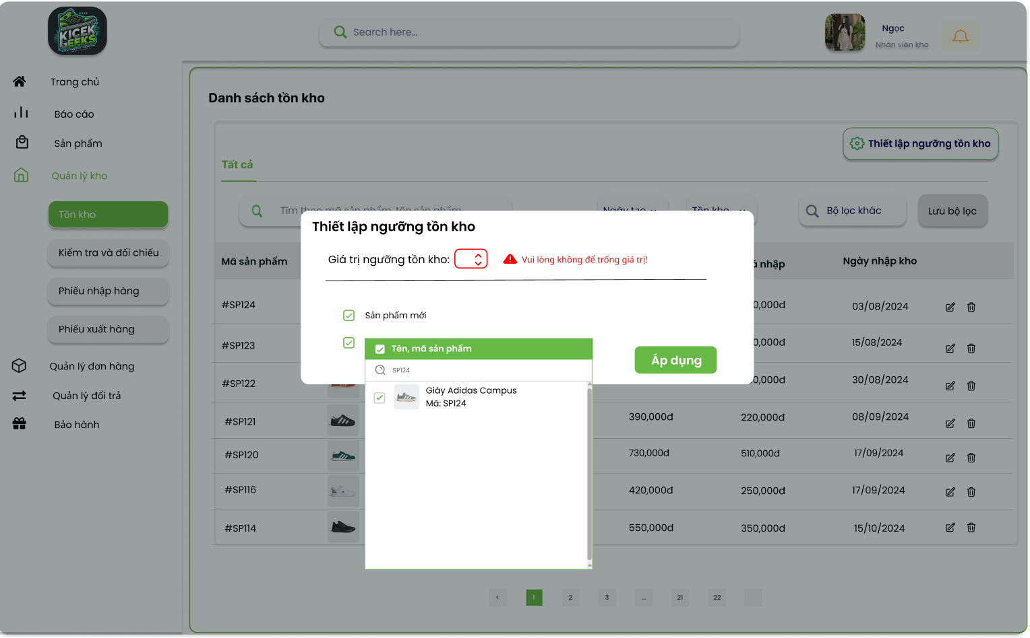

Hình: Để trống giá trị ngưỡng tồn kho

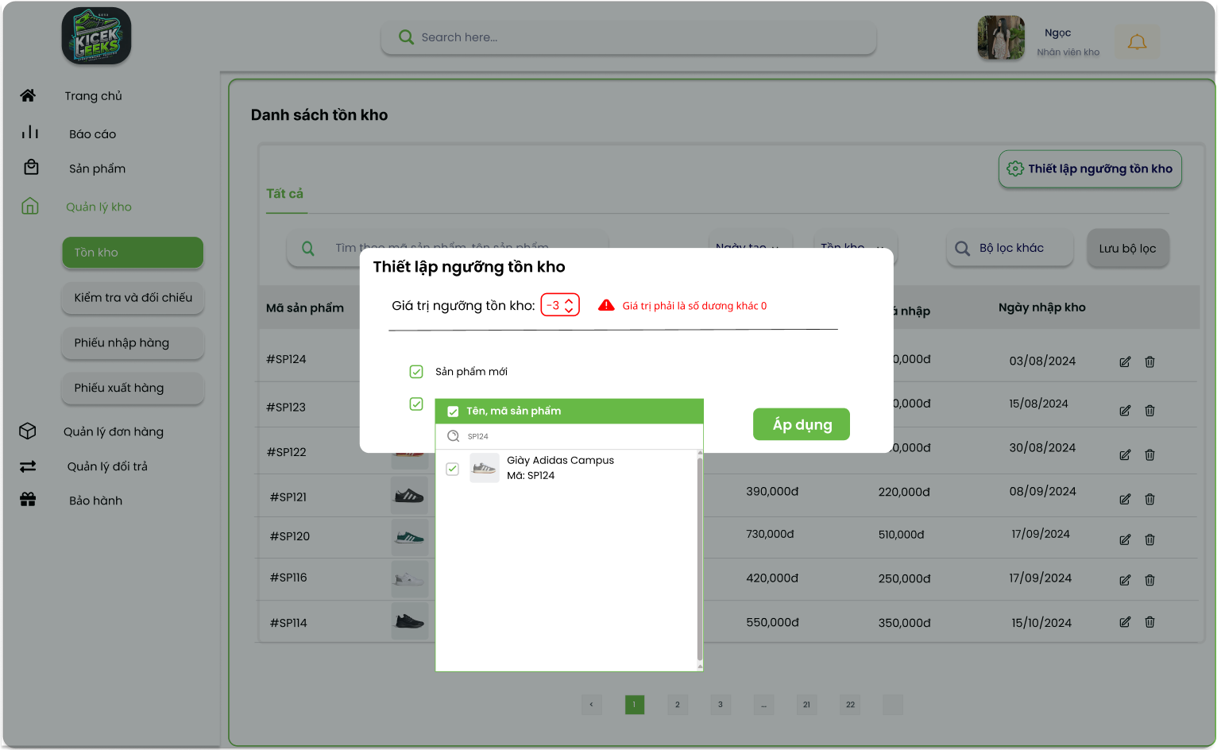

Hình: Giá trị ngưỡng tồn kho nhập không hợp lệ

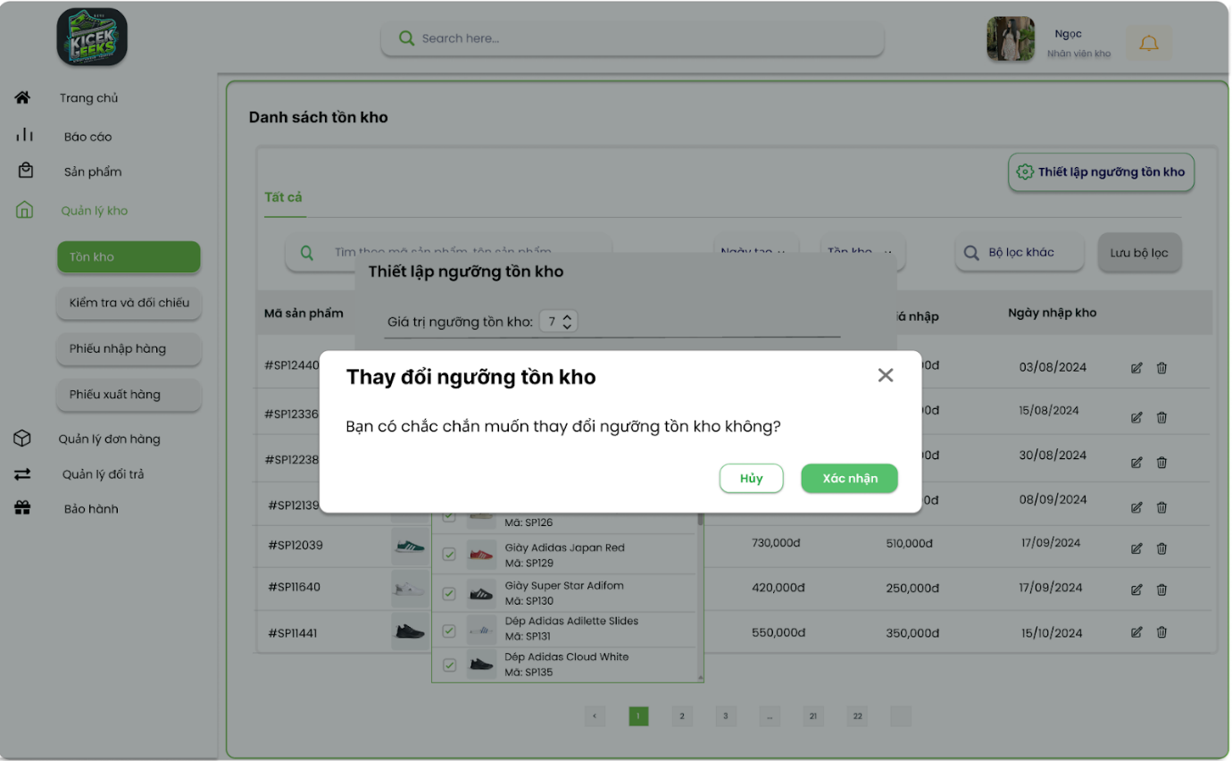

Hình: Thông báo xác nhận có đồng ý thay đổi ngưỡng tồn kho không

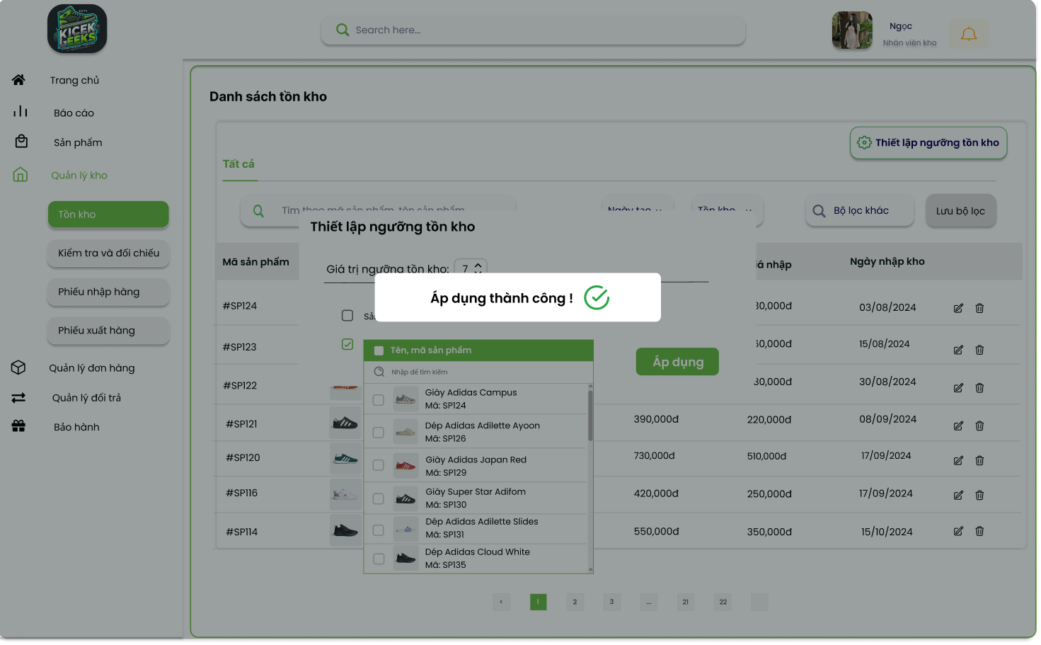

Hình: Thông báo áp dụng ngưỡng tồn kho thành công

Mô tả thiết kế

|  |  |  |  |  |  |  |
| --- | --- | --- | --- | --- | --- | --- |
| **# ID** | **COMPONENT** | **TYPE** | **VALIDATION** | **EDITABLE** | **REQUIRED** | **DESCRIPTION** |
| 1 | Trong trang Tồn kho | | | | | |
| 1.1 | Logo cửa hàng | Image |  | No |  | Ảnh logo cửa hàng |
| 1.2 | Ô tìm kiếm | Input |  | Yes |  | Nhập để tìm kiếm chức năng nhanh trên hệ thống |
| 1.3 | Avatar nhân viên | Image |  | Yes |  | Ảnh đại diện của nhân viên |
| 1.4 | Icon Thông Báo | Button |  | No |  | Nhấn để xem thông báo |
| 1.5 | Trang chủ | Button |  | No |  | Nhấn để điều hướng về trang chủ |
| 1.6 | Báo cáo | Button |  | No |  | Nhấn để điều hướng đến phần báo cáo |
| 1.7 | Sản Phẩm | Button |  | No |  | Nhấn để điều hướng đến phần quản lý kho |
| 1.8 | Quản lý kho | Button |  | No |  | Nhấn để điều hướng đến phần quản lý kho |
| 1.9 | Tồn kho | Button |  | No |  | Nhấn để điều hướng đến phần Tồn kho |
| 1.10 | Kiểm tra và đối chiếu | Button |  | No |  | Nhấn để điều hướng đến phần Kiểm tra và đối chiếu |
| 1.11 | Phiếu nhập hàng | Button |  | No |  | Nhấn để điều hướng đến phần phiếu nhập hàng |
| 1.12 | Phiếu xuất hàng | Button |  | No |  | Nhấn để điều hướng đến phần phiếu xuất |
| 1.13 | Quản lý đơn hàng | Button |  | No |  | Nhấn để điều hướng đến quản lý đơn hàng |
| 1.14 | Quản lý đổi trả | Button |  | No |  | Nhấn để điều hướng đến trang quản lý đổi trả |
| 1.15 | Bảo hành | Button |  | No |  | Nhấn để điều hướng đến trang bảo hành |
| 1.16 | Danh sách tồn kho | Label |  | No |  | Tiêu đề |
| 1.17 | Thiết lập ngưỡng tồn kho | Button |  | No |  | Nhấn để điều hướng đến trang Thiết lập ngưỡng tồn kho mặc định |
| 1.18 | Tìm kiếm theo mã sản phẩm,... | Input |  | Yes |  | Nhập để tìm kiếm nhanh theo thông tin nhập |
| 1.19 | Ngày tạo | Option |  |  |  | Nhấn để chọn khoảng ngày tạo |
| 1.20 | Bộ lọc khác | Button |  |  |  | Nhấn để lựa chọn bộ lọc khấc |
| 1.21 | Lưu bộ lọc | Button |  |  |  | Nhấn để lưu lại bộ lọc đã chọn |
| 1.22 | Thiết lập | Button |  |  |  | Nhấn để chuyển sang phần thêm đơn trả hàng |
| 2 | Khi bấm vào nút: “Thiết lập ngưỡng tồn kho” | | | | | |
| 2.1 | Thiết lập ngưỡng tồn kho | Label |  | No |  | Tiêu đề |
| 2.2 | Giá trị ngưỡng tồn kho: | Label |  | No |  | Câu dẫn |
| 2.3 | 7 | Input |  | Yes |  | Nhập để thiết lập ngưỡng tồn kho ( giá trị nhập phải là số nguyên >0) |
| 2.4 | Sản phẩm mới | Checkbox |  | Yes |  | Tích vào để áp dụng ngưỡng mặc định mới cho các sản phẩm mới được thêm |
| 2.5 | Tên, mã sản phẩm | Checkbox |  | Yes |  | Tích vào để hiển thị phần chọn sản phẩm |
| 2.6 | Áp dụng | Button |  | No |  | Nhấn để áp dụng |
| 2.7 | X | Button |  | Bo |  | Nhấn để đóng phần thiết lập ngưỡng tồn kho |
| 3 | Sau khi nhấn “Áp dụng” | | | | | |
| 3.1 | Lỗi chưa chọn sản phẩm | | | | | |
| 3.1.1 | Vui lòng lựa chọn ít nhất 1 sản phẩm | message box |  | No |  | Thông báo lỗi |
| 3.1.2 | X | Button |  | No |  | Nhấn để đóng message box |
| 3.2 | Lỗi để trống giá trị ngưỡng tồn kho | | | | | |
| 3.2.1 | Vui lòng không để trống giá trị! |  |  | No |  | Thông báo lỗi |
| 3.3 | Lỗi để nhập giá trị ngưỡng tồn kho nhỏ hơn hoặc bằng 0 | | | | | |
| 3.3.1 | Giá trị phải là số dương khác 0 |  |  | No |  | Thông báo lỗi |
| 3.4 | Xác nhận thay đổi ngưỡng tồn | | | | | |
| 3.4.1 | Thay đổi ngưỡng tồn kho | Label |  | No |  | Tiêu đề |
| 3.4.2 | Bạn có chắc chắn muốn thay đổi ngưỡng tồn kho không? | Label |  | No |  | Câu hỏi xác nhận |
| 3.4.3 | X | Button |  | No |  | Nhấn để hủy và đóng phần xác nhận |
| 3.4.3 | Huy | Button |  | No |  | Nhấn để hủy và đóng phần xác nhận |
| 3.4.3 | X | Button |  | No |  | Nhấn để xác nhận |
| 4 | Sau khi nhấn “Xác nhận” | | | | | |
| 3.1.1 | Áp dụng thành công! | message box |  | No |  | Thông báo “Áp dụng thành công” hiện trong 3s rồi tự tắt |

## 7.2. Epic: Gửi cảnh báo tự động

### 7.2.1. User stories: Nhận email cảnh báo

a, BPMN

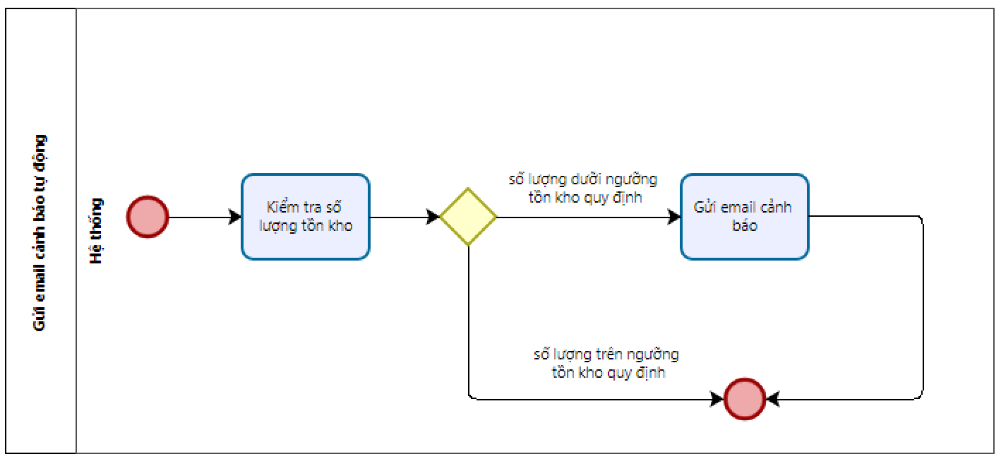

Mô tả quy trình

|  |  |  |  |  |
| --- | --- | --- | --- | --- |
| ID# | Bước | Mô Tả | Người thực hiện | Ghi chú |
|  | 1 | So sánh số lượng tồn kho với ngưỡng quy định. | Hệ thống |  |
|  | 2 | Gửi email cảnh báo | Hệ thống | Nếu có ít nhất một sản phẩm dưới ngưỡng tối thiểu |

b, Acceptance Criteria

|  |  |  |  |
| --- | --- | --- | --- |
| ID | Feature | Description | Acceptance Criteria |
|  | Điều kiện thực hiện |  | - Mỗi sản phẩm trong hệ thống cần có một ngưỡng tồn kho mặc định được thiết lập (ví dụ: số lượng tồn kho tối thiểu mà sản phẩm cần duy trì)  - Chủ cửa hàng phải có email |
|  | Gửi email tự động |  | - Sau khi sự kiện dưới ngưỡng tồn kho đã được xác định hệ thống phải gửi email tự động đến chủ cửa hàng  - Email phải được gửi ngay lập tức khi sự kiện xảy ra  - Nội dung email phải bao gồm các thông tin chi tiết và rõ ràng về sự kiện, như:   * Tên sản phẩm * Mã sản phẩm * Tồn kho hiện tại * Ngưỡng tồn kho tối thiểu * Đề xuất xử lí |

c, Wire Frame

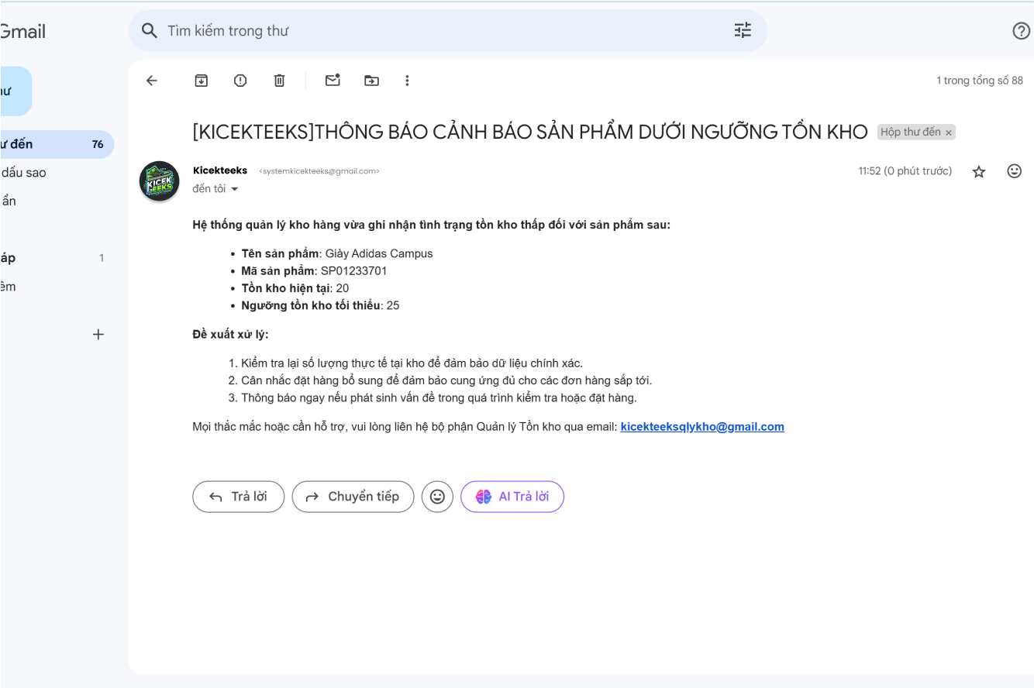

Hình : Gửi email cảnh báo tự động khi có sản phẩm dưới ngưỡng cảnh báo

### 7.2.2. User stories: Hiển thị cảnh báo khi có sản phẩm dưới ngưỡng tồn kho

a, BPMN

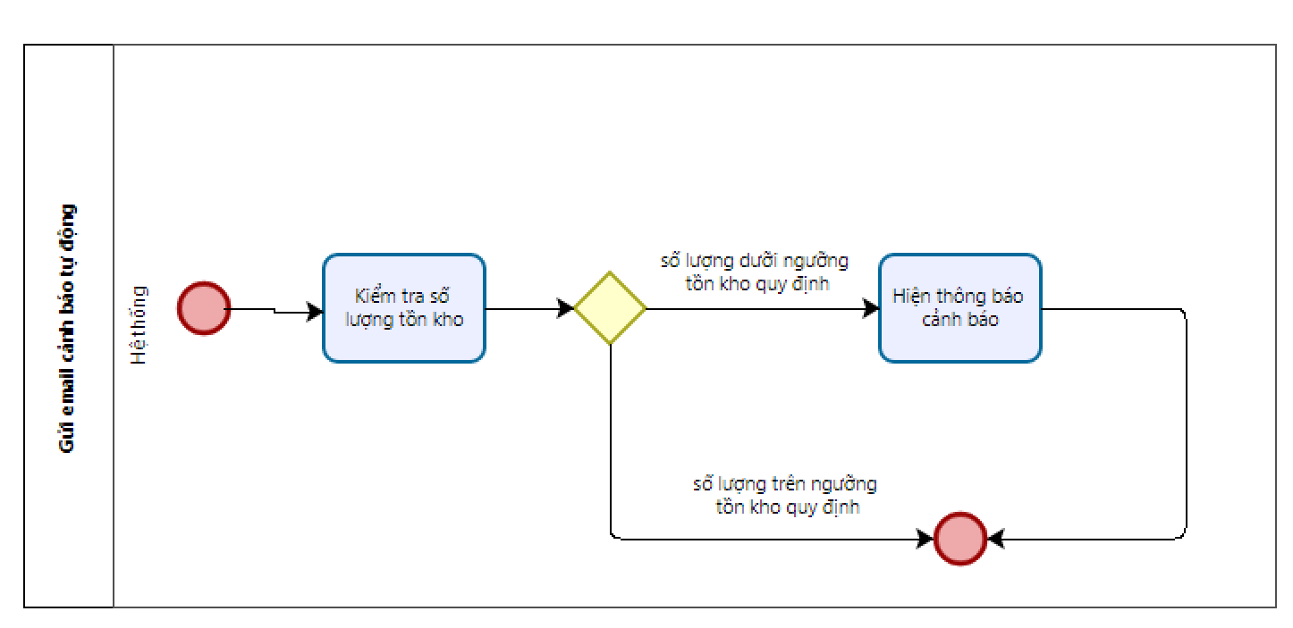

Mô tả quy trình

|  |  |  |  |  |
| --- | --- | --- | --- | --- |
| ID# | Bước | Mô Tả | Người thực hiện | Ghi chú |
|  | 1 | So sánh số lượng tồn kho với ngưỡng quy định. | Hệ thống |  |
|  | 2 | Hiển thị thông báo cảnh báo sản phẩm dưới ngưỡng tồn kho | Hệ thống | Nếu có sản phẩm dưới ngưỡng tối thiểu |

b, Acceptance Criteria

|  |  |  |  |
| --- | --- | --- | --- |
| ID | Feature | Description | Acceptance Criteria |
|  | Điều kiện thực hiện |  | - Mỗi sản phẩm trong hệ thống cần có một ngưỡng tồn kho mặc định được thiết lập ( số lượng tồn kho tối thiểu mà sản phẩm cần duy trì) |
|  | Thông báo cảnh báo sản phẩm dưới ngưỡng tồn kho |  | - Hệ thống phải tự động hiển thị thông báo cảnh báo khi số lượng tồn kho của sản phẩm giảm xuống dưới ngưỡng tồn kho đã được thiết lập.  - Thông báo phải bao gồm các thông tin:   * Tên sản phẩm. * Mã sản phẩm. * Cảnh báo cần phải nhập thêm bao nhiêu sản phẩm. |

c, Wire Frame

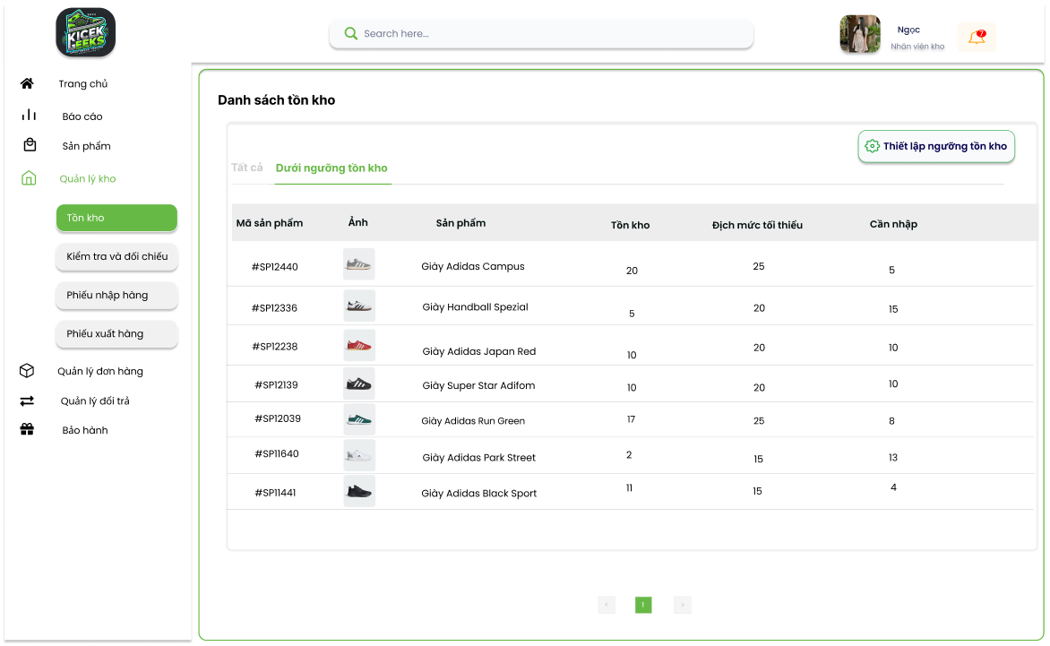

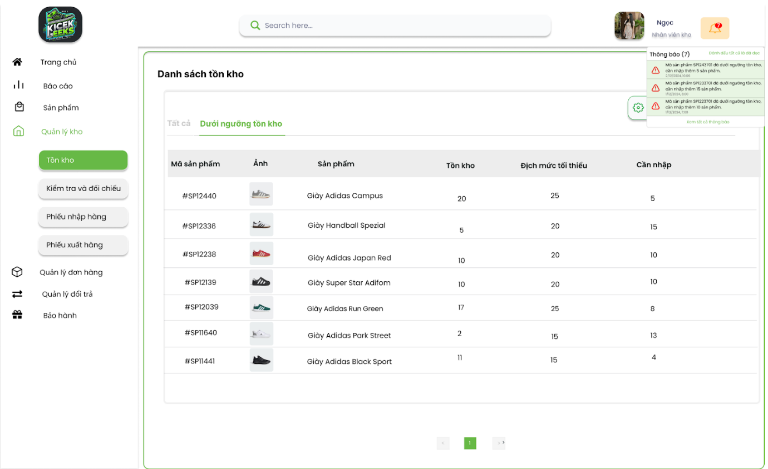Hình: Hiển thị cảnh báo trên trang quản lý sản phẩm

Mô tả thiết kế

|  |  |  |  |  |  |  |
| --- | --- | --- | --- | --- | --- | --- |
| **# ID** | **COMPONENT** | **TYPE** | **VALIDATION** | **EDITABLE** | **REQUIRED** | **DESCRIPTION** |
| 1 | Logo cửa hàng | Image |  | No |  | Ảnh logo cửa hàng |
| 1.1 | Ô tìm kiếm | Input |  | Yes |  | Nhập để tìm kiếm chức năng nhanh trên hệ thống |
| 1.2 | Avatar nhân viên | Image |  | Yes |  | Ảnh đại diện của nhân viên |
| 1.3 | Icon Thông Báo | Button |  | No |  | Nhấn để xem thông báo |
| 1.3.1 | Thông báo | Text |  | No |  | Thông báo tự động từ hệ thống |
| 1.3.2. | Nút đánh dấu tất cả là đã đọc | Button |  | No |  | Nhấn vào thì các thông báo sẽ được đánh dấu là đã đọc |
| 1.3.3. | Chi tiết thông báo | Text |  | No |  | Hiển thị các thông báo về sản phẩm đã ở dưới mức tồn kho |
| 1.3.4 | Nút xem tất cả thông báo | Button |  | No |  | Nhấn vào thì hiển thị tất cả các thông báo |
| 1.4 | Trang chủ | Button |  | No |  | Nhấn để điều hướng về trang chủ |
| 1.5 | Báo cáo | Button |  | No |  | Nhấn để điều hướng đến phần báo cáo |
| 1.6 | Sản Phẩm | Button |  | No |  | Nhấn để điều hướng đến phần quản lý kho |
| 1.7 | Quản lý kho | Button |  | No |  | Nhấn để điều hướng đến phần quản lý kho |
| 1.8 | Tồn kho | Button |  | No |  | Nhấn để điều hướng đến phần Tồn kho |
| 1.9 | Kiểm tra và đối chiếu | Button |  | No |  | Nhấn để điều hướng đến phần Kiểm tra và đối chiếu |
| 1.10 | Phiếu nhập hàng | Button |  | No |  | Nhấn để điều hướng đến phần phiếu nhập hàng |
| 1.11 | Phiếu xuất hàng | Button |  | No |  | Nhấn để điều hướng đến phần phiếu xuất |
| 1.12 | Quản lý đơn hàng | Button |  | No |  | Nhấn để điều hướng đến quản lý đơn hàng |
| 1.13 | Quản lý đổi trả | Button |  | No |  | Nhấn để điều hướng đến trang quản lý đổi trả |
| 1.14 | Bảo hành | Button |  | No |  | Nhấn để điều hướng đến trang bảo hành |
| 2 | Danh sách tồn kho | Label |  | No |  | Tiêu đề |
| 2.1 | Thiết lập ngưỡng tồn kho | Button |  | No |  | Nhấn để điều hướng đến trang Thiết lập ngưỡng tồn kho mặc định |
| 2.2 | Tất cả | Label |  | No |  | Tiêu đề |
| 2.3 | Dưới ngưỡng tồn kho | Label |  | No |  | Tiêu đề |
| 2.3.1 | Mã sản phẩm | Label |  | No |  | Tiêu đề |
| 2.3.2 | Ảnh | Image |  | No |  | Tiêu đề |
| 2.3.3 | Sản phẩm | Label |  | No |  | Tiêu đề |
| 2.3.4 | Tồn kho | Label |  | No |  | Tiêu đề |
| 2.3.5 | Định mức tối thiểu | Label |  | No |  | Tiêu đề |
| 2.3.6 | Cần nhập | Label |  | No |  | Tiêu đề |

## 7.3. Epic: Theo dõi danh sách sản phẩm dưới ngưỡng tồn kho

### 7.3.1. User stories: Theo dõi danh sách sản phẩm dưới ngưỡng tồn kho

a, BPMN

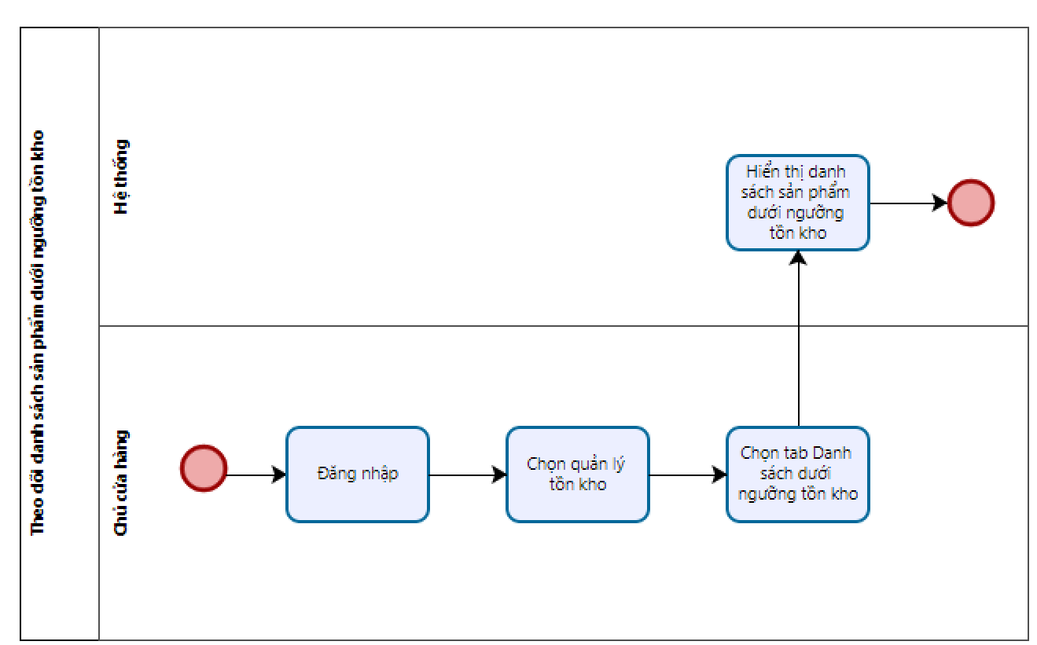

Mô tả quy trình

|  |  |  |  |  |
| --- | --- | --- | --- | --- |
| ID# | Bước | Mô Tả | Người thực hiện | Ghi chú |
|  | 1 | Đăng nhập | Chủ cửa hàng |  |
|  | 2 | Chọn quản lý tồn kho | Chủ cửa hàng |  |
|  | 3 | Chọn tab Danh sách dưới ngưỡng tồn kho | Chủ cửa hàng |  |
|  | 4 | Hiển thị danh sách sản phẩm dưới ngưỡng tồn kho | Hệ thống |  |

b, Acceptance Criteria

|  |  |  |  |
| --- | --- | --- | --- |
| ID | Feature | Description | Acceptance Criteria |
|  | Điều kiện thực hiện |  | - Mỗi sản phẩm trong hệ thống cần có một ngưỡng tồn kho mặc định được thiết lập (ví dụ: số lượng tồn kho tối thiểu mà sản phẩm cần duy trì) |
|  | Hiển thị danh sách sản phẩm dưới ngưỡng tồn kho | B1: Đăng nhập  B2: Chọn quản lý tồn kho  B3: Chọn tab Danh sách dưới ngưỡng tồn kho | - Khi người dùng truy cập vào tab "Dưới ngưỡng tồn kho", hệ thống phải hiển thị danh sách các sản phẩm có số lượng tồn kho thấp hơn mức tối thiểu đã được thiết lập.  - Danh sách phải bao gồm những thông tin:   * Mã sản phẩm. * Ảnh sản phẩm. * Tên sản phẩm. * Số lượng tồn kho. * Định mức tối thiểu. * Số lượng cần nhập (tính bằng: Định mức tối thiểu - Số lượng tồn kho). |

c, Wire Frame

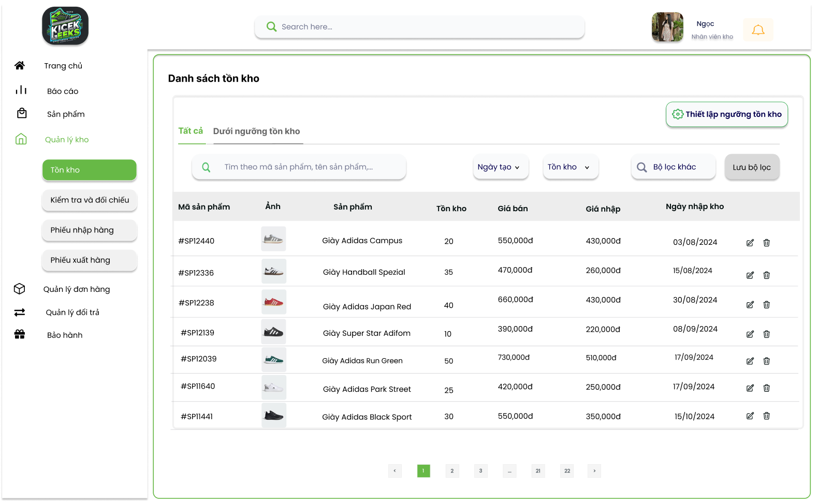

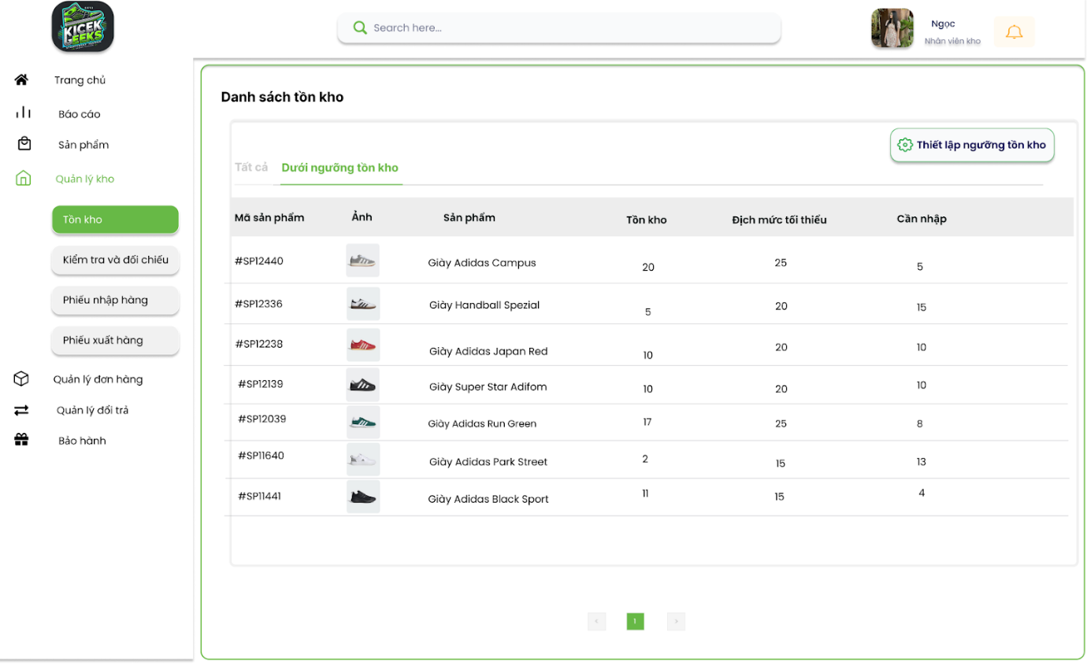

Hình: Danh sách sản phẩm dưới ngưỡng tồn kho

Mô tả thiết kế

|  |  |  |  |  |  |  |
| --- | --- | --- | --- | --- | --- | --- |
| **# ID** | **COMPONENT** | **TYPE** | **VALIDATION** | **EDITABLE** | **REQUIRED** | **DESCRIPTION** |
| 1 | Logo cửa hàng | Image |  | No |  | Ảnh logo cửa hàng |
| 1.1 | Ô tìm kiếm | Input |  | Yes |  | Nhập để tìm kiếm chức năng nhanh trên hệ thống |
| 1.2 | Avatar nhân viên | Image |  | Yes |  | Ảnh đại diện của nhân viên |
| 1.3 | Icon Thông Báo | Button |  | No |  | Nhấn để xem thông báo |
| 1.4 | Trang chủ | Button |  | No |  | Nhấn để điều hướng về trang chủ |
| 1.5 | Báo cáo | Button |  | No |  | Nhấn để điều hướng đến phần báo cáo |
| 1.6 | Sản Phẩm | Button |  | No |  | Nhấn để điều hướng đến phần quản lý kho |
| 1.7 | Quản lý kho | Button |  | No |  | Nhấn để điều hướng đến phần quản lý kho |
| 1.8 | Tồn kho | Button |  | No |  | Nhấn để điều hướng đến phần Tồn kho |
| 1.9 | Kiểm tra và đối chiếu | Button |  | No |  | Nhấn để điều hướng đến phần Kiểm tra và đối chiếu |
| 1.10 | Phiếu nhập hàng | Button |  | No |  | Nhấn để điều hướng đến phần phiếu nhập hàng |
| 1.11 | Phiếu xuất hàng | Button |  | No |  | Nhấn để điều hướng đến phần phiếu xuất |
| 1.12 | Quản lý đơn hàng | Button |  | No |  | Nhấn để điều hướng đến quản lý đơn hàng |
| 1.13 | Quản lý đổi trả | Button |  | No |  | Nhấn để điều hướng đến trang quản lý đổi trả |
| 1.14 | Bảo hành | Button |  | No |  | Nhấn để điều hướng đến trang bảo hành |
| 2 | Danh sách tồn kho | Label |  | No |  | Tiêu đề |
| 2.1 | Thiết lập ngưỡng tồn kho | Button |  | No |  | Nhấn để điều hướng đến trang Thiết lập ngưỡng tồn kho mặc định |
| 2.2 | Tất cả | Label |  | No |  | Tiêu đề |
| 2.3 | Dưới ngưỡng tồn kho | Label |  | No |  | Tiêu đề |
| 2.3.1 | Mã sản phẩm | Label |  | No |  | Tiêu đề |
| 2.3.2 | Ảnh | Image |  | No |  | Tiêu đề |
| 2.3.3 | Sản phẩm | Label |  | No |  | Tiêu đề |
| 2.3.4 | Tồn kho | Label |  | No |  | Tiêu đề |
| 2.3.5 | Định mức tối thiểu | Label |  | No |  | Tiêu đề |
| 2.3.6 | Cần nhập | Label |  | No |  | Tiêu đề |

# 8. Theme Quản lý đổi trả

## 8.1. Epic - Trả hàng

### 8.1.1 User Stories: Thêm đơn trả hàng

a, BPMN

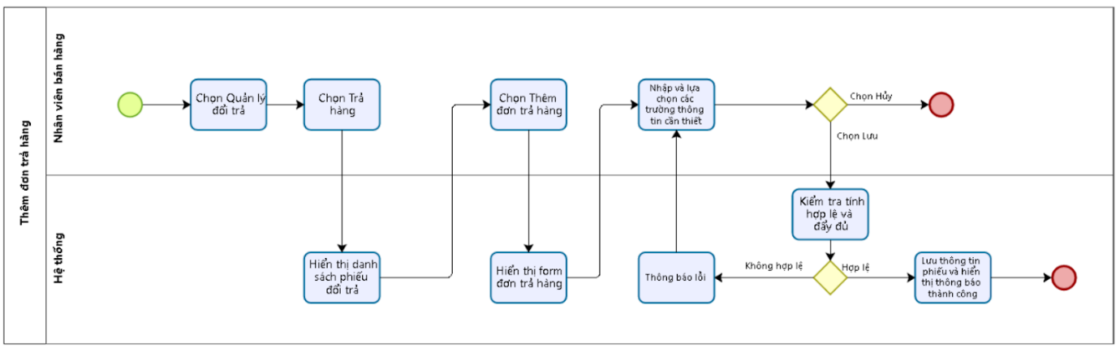

Hình 8.1: Quy trình thêm đơn trả hàng

Mô tả quy trình

|  |  |  |  |  |
| --- | --- | --- | --- | --- |
| **#ID** | **Bước** | **Mô tả** | **Người thực hiện** | **Ghi chú** |
|  | 1 | Chọn mục **Quản lý đổi trả** từ menu chức năng chính. | Nhân viên bán hàng |  |
|  | 2 | Chọn **Trả hàng** trong giao diện quản lý. | Nhân viên bán hàng |  |
|  | 3 | Hiển thị danh sách các đơn trả hàng | Hệ thống |  |
|  | 4 | Click vào “Thêm đơn trả hàng” | Nhân viên bán hàng |  |
|  | 5 | Hiển thị form “Đơn trả hàng” | Hệ thống |  |
|  | 6 | Nhập và lựa chọn các trường thông tin cần thiết | Nhân viên bán hàng |  |
|  | 7 | Nếu không muốn tiếp tục, chọn **Hủy** để thoát mà không lưu thay đổi.  - Nếu muốn lưu thông tin vừa chỉnh sửa, chọn **Lưu** | Nhân viên bán hàng |  |
|  | 8 | Hệ thống kiểm tra tính hợp lệ và đầy đủ của thông tin nhập vào. | Hệ thống |  |
|  | 7 | Lưu đơn trả hàng và hiển thị thông báo thành công. | Hệ thống | Nếu kiểm tra thông tin hợp lệ |
|  | 8 | Thông báo lỗi | Hệ thống | Nếu kiểm tra thông tin đã  nhập không hợp lệ |
|  | 9 | Đưa người dùng về bước 6 | Hệ thống |  |
|  | 10 | Kết thúc quy trình | Hệ thống |  |

b, Acceptance Criteria

|  |  |  |  |
| --- | --- | --- | --- |
| **ID** | **Feature** | **Description** | **Acceptance Criteria** |
| 1 | Điều kiện thực hiện |  | Nhân viên bán hàng (người dùng) đã được cấp quyền truy cập module **Quản lý đổi trả** và chức năng **Trả hàng** |
| 2 | Hiển thị giao diện | - Bước 1: Chọn Quản lý đổi trả  - Bước 2: Chọn Trả hàng  - Bước 3: Click vào nút “Thêm đơn trả hàng”  - Bước 4: Nhập mã hóa đơn  - Bước 5: Chọn sản phẩm muốn trả lại từ danh sách sản phẩm đã mua trước đó. | Form tạo phiếu đổi/trả phải hiển thị các thông tin sau:  - Thông tin chung:  + Mã đơn trả hàng: Hệ thống tự sinh (disable)  + Ngày lập: Hiển thị, tự động lấy ngày và giờ hiện tại (disable).  + Mã nhân viên: Hiển thị mã của nhân viên xử lý (disable).  + Tên nhân viên: Hiển thị tên nhân viên xử lý (disable).  + Mã hóa đơn: Người dùng nhập mã  hóa đơn của đơn hàng đã mua trước đó (enable, text)  + Mã khách hàng: Hiển thị mã khách hàng (disable).  + Tên khách hàng: Hiển thị tên khách hàng (disable).  + Tình trạng phiếu: Trạng thái mặc định khi lập phiếu mới là “Chờ xử lý” (disable)  + Ghi chú: Cho phép nhập văn bản tự do, không vượt quá 500 ký tự (enable, text).  - Thông tin chi tiết: (click vào nút “Thêm sản phẩm” từ đơn hàng đã mua để lựa chọn sản phẩm cần trả lại)  + Danh sách sản phẩm trả hàng: Hiển thị các sản phẩm được chọn, bao gồm:  + Mã sản phẩm: Hiển thị mã sản phẩm (disable).  + Tên sản phẩm: Hiển thị tên sản phẩm (disable).  + Số lượng (enable, number).  + Đơn giá: Hiển thị giá sản phẩm (disable).  + Thành tiền: Tự động tính toán (số lượng × đơn giá), (disable).  + Lý do trả hàng: Cho phép chọn lý do từ danh sách thả xuống (enable, dropdown). (Ví dụ: Sản phẩm lỗi, Không đúng mô tả, Không còn nhu cầu).  + Tình trạng sản phẩm: Mặc định là trạng thái “Chưa sử dụng” (disable)  Tổng tiền: Tự động tính tổng giá trị của tất cả sản phẩm trả lại (disable). |
| 3 | Lưu/Hủy đơn trả hàng | - Nếu không muốn tiếp tục, chọn **Hủy** để thoát mà không lưu đơn trả hàng.  - Nếu muốn lưu thông tin vừa chỉnh sửa, chọn **Lưu** | - Nếu chọn Hủy:   * Hệ thống hiển thị thông báo “Bạn chắc chắn muốn hủy”, click “Có” để thoát mà không lưu thông tin, click “Không” để hủy bỏ lựa chọn hủy.   - Nếu muốn lưu thông tin, click nút “Lưu”, hệ thống chuyển sang bước kiểm tra thông tin. |
| 4 | Kiểm tra thông tin nhập vào | Hệ thống kiểm tra tính hợp lệ của dữ liệu trong form trước khi lưu đơn trả hàng | - Nếu thông tin không hợp lệ (thiếu trường hoặc sai định dạng):   * Hiển thị thông báo lỗi: “Thông tin không hợp lệ, vui lòng kiểm tra lại.”/ “Vui lòng chọn sản phẩm”     - Đưa người dùng quay lại bước nhập liệu. |
| 5 | Lưu đơn trả hàng | Sau khi thông tin hợp lệ, hệ thống lưu thông tin vào cơ sở dữ liệu và cập nhật trạng thái đơn trả hàng | - Trạng thái mặc định của đơn trả hàng là “Chờ xử lý” |
| 6 | Thông báo kết quả | Hệ thống thông báo kết quả sau khi xử lý đơn trả hàng | - Nếu lưu thành công:   * Hiển thị thông báo: “Lưu thành công”   - Nếu lỗi xảy ra trong quá trình lưu:   * Hiển thị thông báo: “Lưu thất bại. Vui lòng thử lại.” |
| 7 | Kết thúc quy trình | Người dùng được điều hướng về giao diện ban đầu |  |

c, Wireframe

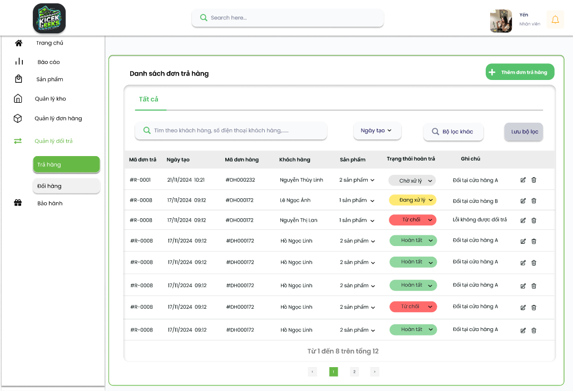

Hình 8.2: Danh sách đơn trả hàng

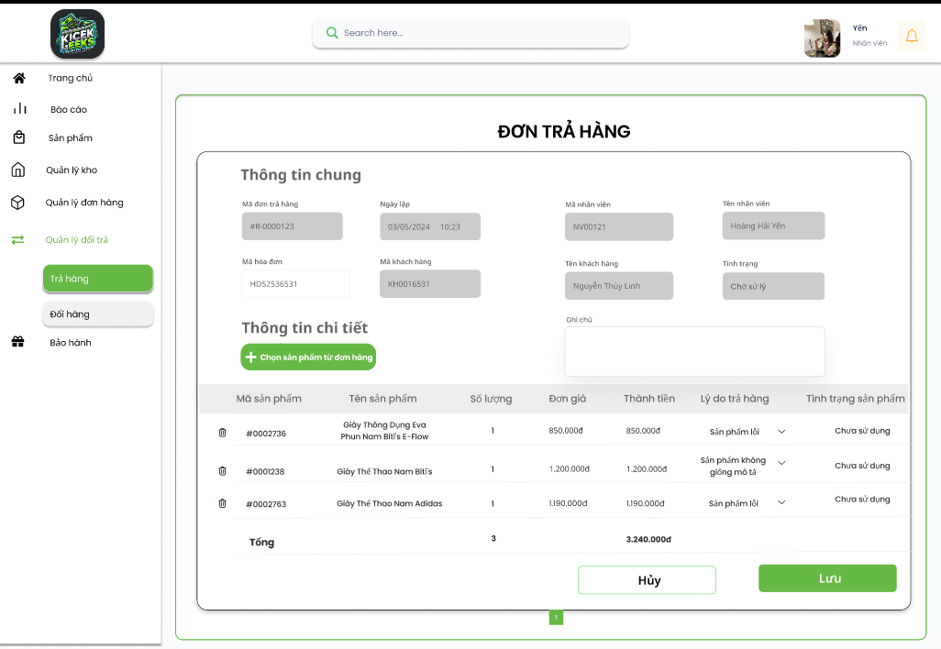

Hình 8.3: Thêm mới Đơn trả hàng

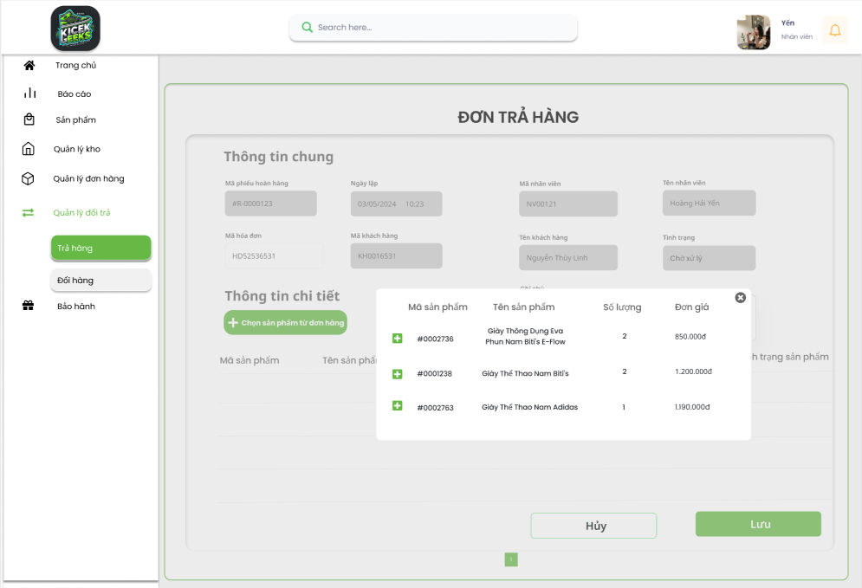

Hình 8.4: Chọn sản phẩm từ đơn hàng

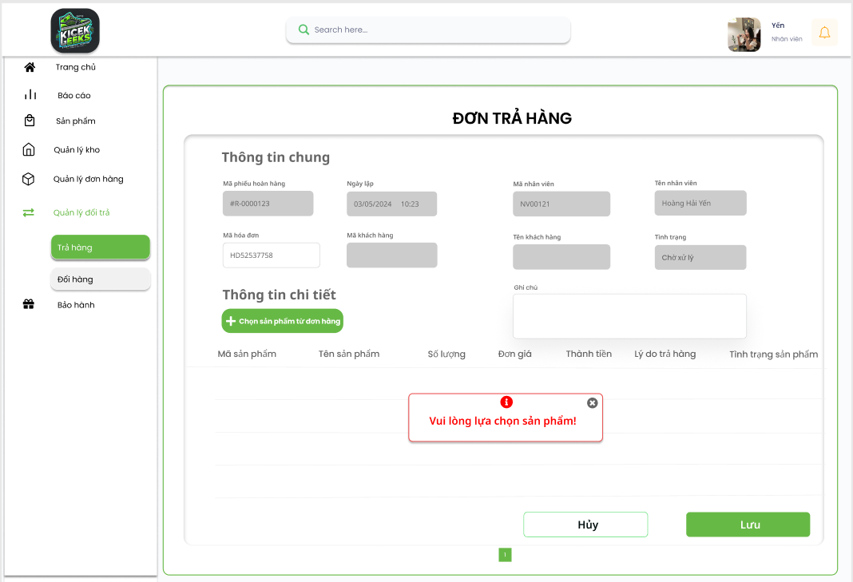

Hình 8.5: Lỗi chưa chọn sản phẩm

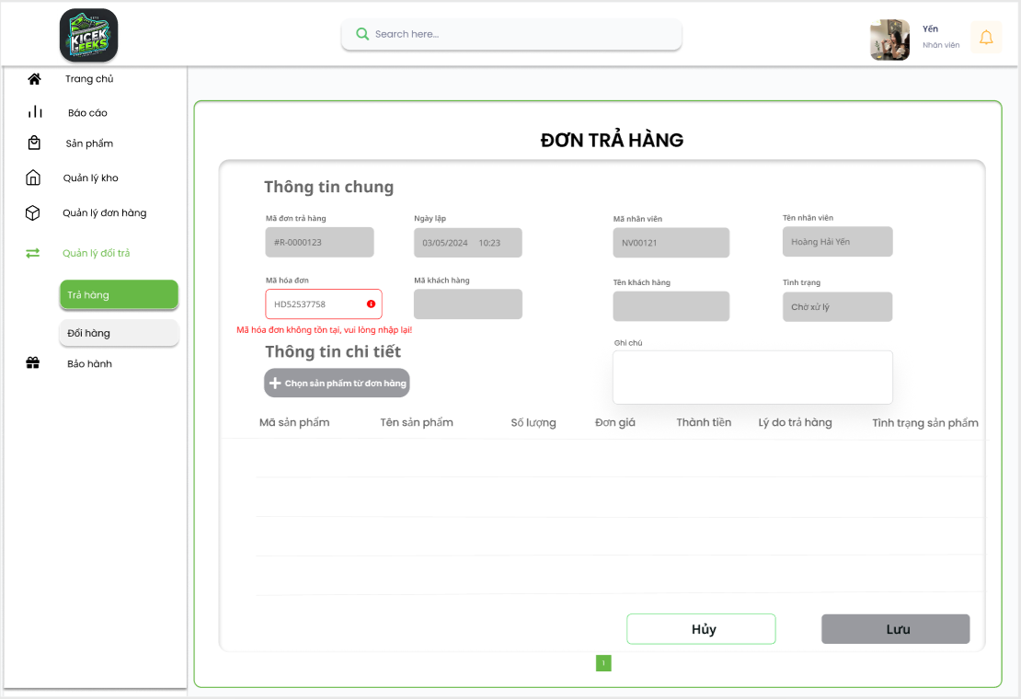

Hình 8.6: Lỗi hóa đơn không tồn tại

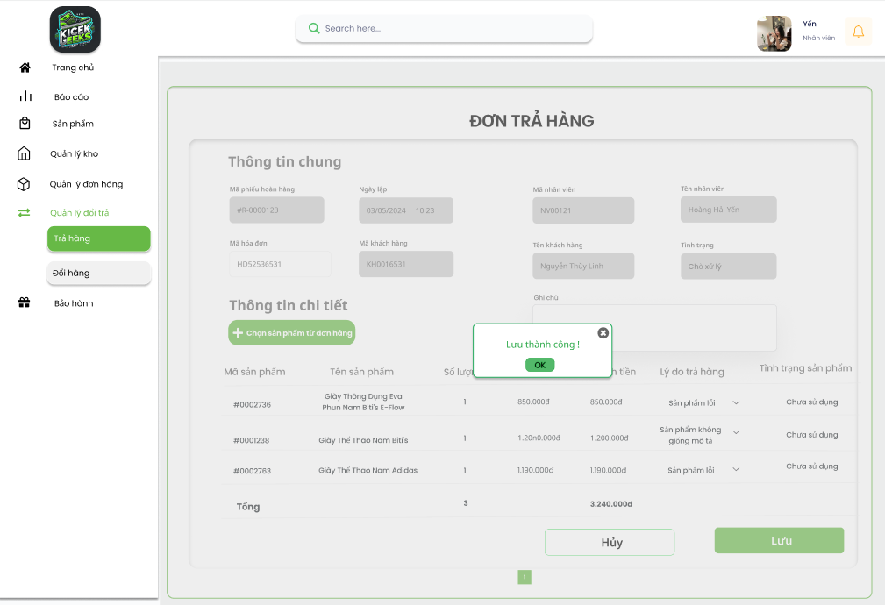

Hình 8.7: Lưu đơn trả hàng thành công

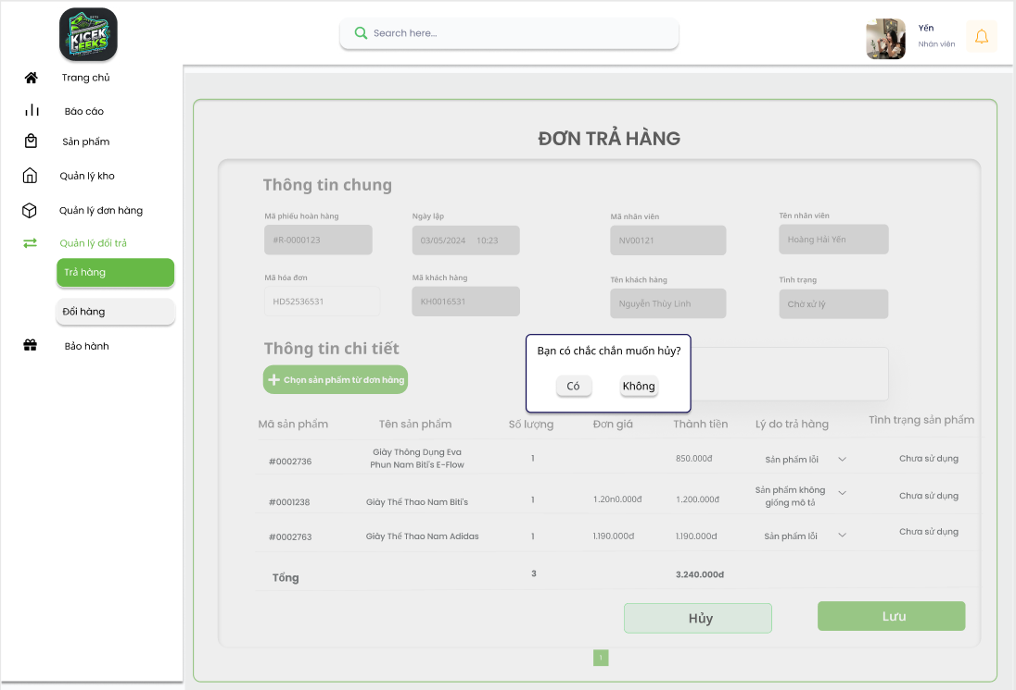

Hình 8.8: Xác nhận trước khi hủy lưu đơn trả hàng

Mô tả thiết kế

|  |  |  |  |  |  |  |
| --- | --- | --- | --- | --- | --- | --- |
| **# ID** | **COMPONENT** | **TYPE** | **VALIDATION** | **EDITABLE** | **REQUIRED** | **DESCRIPTION** |
| 1 | Logo cửa hàng | Image |  | No |  | Ảnh logo cửa hàng |
| 1.1 | Ô tìm kiếm | Input |  | Yes |  | Nhập để tìm kiếm chức năng nhanh trên hệ thống |
| 1.2 | Avatar nhân viên | Image |  | Yes |  | Ảnh đại diện của nhân viên |
| 1.3 | Icon Thông Báo | Button |  | No |  | Nhấn để xem thông báo |
| 1.4 | Trang chủ | Button |  | No |  | Nhấn để điều hướng về trang chủ |
| 1.5 | Báo cáo | Button |  | No |  | Nhấn để điều hướng đến phần báo cáo |
| 1.6 | Sản phẩm | Button |  | No |  | Nhấn để điều hướng đến phần sản phẩm |
| 1.7 | Quản lý kho | Button |  | No |  | Nhấn để điều hướng đến phần quản lý kho |
| 1.8 | Quản lý đơn hàng | Button |  | No |  | Nhấn để điều hướng đến quản lý đơn hàng |
| 1.9 | Quản lý đổi trả | Button |  | No |  | Nhấn để điều hướng đến trang quản lý đổi trả |
| 1.10 | Trả hàng | Button |  | No |  | Nhấn để vào phần trả hàng |
| 1.11 | Đổi hàng | Button |  | No |  | Nhấn để vào phần đổi hàng |
| 1.12 | Bảo hành | Button |  | No |  | Nhấn để điều hướng đến trang bảo hành |
| 2 | Tìm kiếm theo khách hàng,... | Input |  | Yes |  | Nhập để tìm kiếm nhanh theo thông tin nhập |
| 2.1 | Ngày tạo | Option |  |  |  | Nhấn để chọn khoảng ngày tạo |
| 2.2 | Bộ lọc khác | Button |  |  |  | Nhấn để lựa chọn bộ lọc khấc |
| 2.3 | Lưu bộ lọc | Button |  |  |  | Nhấn để lưu lại bộ lọc đã chọn |
| 2.4 | Trạng thái hàng hóa | Option |  |  |  | Nhấn để lựa chọn trạng thái hoàn trả |
| 2.5 | Số thứ tự trang | Button |  |  |  | Nhấn để lựa chọn chuyển trang |
| 2.6 | Thêm đơn trả hàng | Button |  |  |  | Nhấn để chuyển sang phần thêm đơn trả hàng |
| 3 | Đơn trả hàng | Label |  | No |  | Tiêu đề |
| 3.1 | Thông tin chung | Label |  | No |  | Tiêu đề |
| 3.2 | Mã đơn trả hàng | TextBox |  |  |  | Mã đơn trả hàng được sinh tự động |
| 3.3 | Ngày lập | TextBox |  |  |  | Ngày lập được tự động theo mã hóa đơn |
| 3.4 | Mã nhân viên | TextBox |  |  |  | Mã nhân viên được điền tự động theo mã hóa đơn |
| 3.5 | Tên nhân viên | TextBox |  |  |  | Tên nhân viên được điền tự động theo mã hóa đơn |
| 3.6 | Mã hóa đơn | TextBox |  | Yes | Not Null | Điền thông tin mã hóa đơn |
| 3.7 | Mã khách hàng | TextBox |  |  |  | Mã khách hàng được điền tự động theo mã hóa đơn |
| 3.8 | Ghi chú | Textarea |  | Yes |  | Nhập để thêm ghi chú |
| 3.9 | Thông tin chi tiết | Label |  | No |  | Tiêu đề |
| 3.10 | Chọn sản phẩm từ đơn hàng | Button |  |  |  | Nhấn để chọn sản phẩm từ đơn hàng |
| 3.11 | Icon xóa | Button |  |  |  | Nhấn để loại bỏ sản phẩm khỏi thông tin đơn trả |
| 3.12 | Lý do trả hàng | Option |  |  |  | Nhấn để chọn lý do trả hàng |
| 4 | Hủy | Button |  |  |  | Nhấn để hủy thêm mới |
| 5 | Lưu | Button |  |  |  | Nhấn để lưu lại thông tin đơn trả hàng |
| 6 | Thông báo | MessageBox |  |  |  | Thông Báo |
| 7 | Ok | Button |  |  |  | Xác nhận thông báo |

8.1.2 User Stories: Sửa đơn trả hàng

a, BPMN

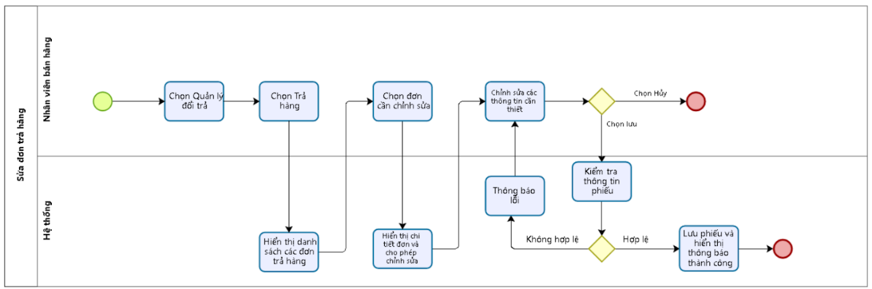

Hình 8.9: Quy trình sửa đơn trả hàng

Mô tả quy trình:

|  |  |  |  |  |
| --- | --- | --- | --- | --- |
| **#ID** | **Bước** | **Mô tả** | **Người thực hiện** | **Ghi chú** |
|  | 1 | Chọn mục **Quản lý đổi trả** từ menu chức năng chính. | Nhân viên bán hàng |  |
|  | 2 | Chọn **Trả hàng** trong giao diện quản lý. | Hệ thống |  |
|  | 3 | Hiển thị danh sách các đơn trả hàng | Hệ thống |  |
|  | 4 | Từ danh sách đơn trả hàng, chọn đơn cần chỉnh sửa thông tin. | Nhân viên bán hàng | Hệ thống chỉ cho phép chỉnh sửa phiếu ở trạng thái **Chờ xử lý, Đang xử lý** |
|  | 5 | Hệ thống hiển thị chi tiết thông tin đơn, bao gồm các trường có thể chỉnh sửa. | Hệ thống |  |
|  | 6 | Chỉnh sửa các thông tin cần thiết trong đơn trả hàng. | Nhân viên bán hàng | - Lý do đổi/trả: enable, dropdown.  - Ghi chú: enable, text.  - Thêm, xóa sản phẩm muốn trả hàng |
|  | 7 | - Nếu không muốn tiếp tục, chọn **Hủy** để thoát mà không lưu thay đổi.  - Nếu muốn lưu thông tin vừa chỉnh sửa, chọn **Lưu chỉnh sửa**. | Nhân viên bán hàng |  |
|  | 8 | Hệ thống kiểm tra tính hợp lệ và đầy đủ của thông tin nhập vào. | Hệ thống |  |
|  | 9 | Lưu đơn trả hàng và hiển thị thông báo thành công. | Hệ thống | Nếu kiểm tra thông tin hợp lệ |
|  | 10 | Thông báo lỗi | Hệ thống | Nếu kiểm tra thông tin đã  nhập không hợp lệ |
|  | 11 | Đưa người dùng về bước 6 | Hệ thống |  |
|  | 12 | Kết thúc quy trình | Hệ thống |  |

b, Acceptance Criteria

|  |  |  |  |
| --- | --- | --- | --- |
| **ID** | **Feature** | **Description** | **Acceptance Criteria** |
| 1 | Điều kiện thực hiện |  | * Nhân viên bán hàng có quyền chỉnh sửa đơn trả hàng trong danh sách các đơn từ mục “Trả hàng” của module “Quản lý đổi trả”. |
| 2 | Chọn phiếu cần chỉnh sửa | - Bước 1: Chọn Quản lý đổi trả  - Bước 2: Chọn Trả hàng  - Bước 3: Chọn nút có biểu tượng chỉnh sửa từ danh sách các đơn trả hàng có thể chỉnh sửa | * Hệ thống chỉ cho phép chỉnh sửa phiếu ở trạng thái “Chờ xử lý” hoặc “Đang xử lý” * Nếu phiếu đã ở trạng thái “Từ chối” hoặc “Hoàn tất”, hệ thống thông báo “Bạn không thể chỉnh sửa đơn trả hàng này” * Nhân viên chọn phiếu có trạng thái phù hợp từ danh sách để chỉnh sửa. |
| 3 | Hiển thị chi tiết thông tin phiếu |  | Các trường có thể chỉnh sửa:   * Lý do trả hàng: Cho phép chọn lý do từ danh sách thả xuống (enable, dropdown). (Ví dụ: Sản phẩm lỗi, Không đúng mô tả, Không còn nhu cầu). * **Ghi chú**: Cho phép nhập văn bản tự do, không vượt quá 500 ký tự (enable, text) * Thêm, xóa sản phẩm muốn trả hàng. * Cập nhật trạng thái Đơn trả hàng, hệ thống chỉ cho phép cập nhật trạng thái lần lượt từ Chờ xử lý -> Đang xử lý -> Hoàn tất/Từ chối |
| 4 | Kiểm tra tính hợp lệ thông tin nhập vào | Hệ thống kiểm tra  dữ liệu nhập và chọn phải đúng định dạng và đầy đủ. Sau đó đưa ra các xử lý liên quan | Ghi nhận và kiểm tra điều kiện dữ liệu đầu vào, phát hiện lỗi, gồm 2 trường hợp:   1. Không hợp lệ:  * Hiển thị thông báo lỗi * Trỏ vào nội dung lỗi để người dùng nhận biết * Yêu cầu chỉnh sửa  1. Hợp lệ:  * Nếu chắc chắn muốn lưu thông tin: * Nhân viên có thể chọn “Lưu chỉnh sửa” để lưu lại các thay đổi. * Nếu muốn hủy bỏ thông tin: * Nhân viên có thể chọn “Hủy” để thoát mà không lưu thông tin chỉnh sửa. * Hệ thống hiển thị thông báo yêu cầu xác nhận trước khi hủy bỏ thông tin “Bạn có chắc chắn muốn hủy?”, click “Có” để thoát mà không lưu thông tin, click “Không” để hủy bỏ lựa chọn hủy. |

c, Wireframe

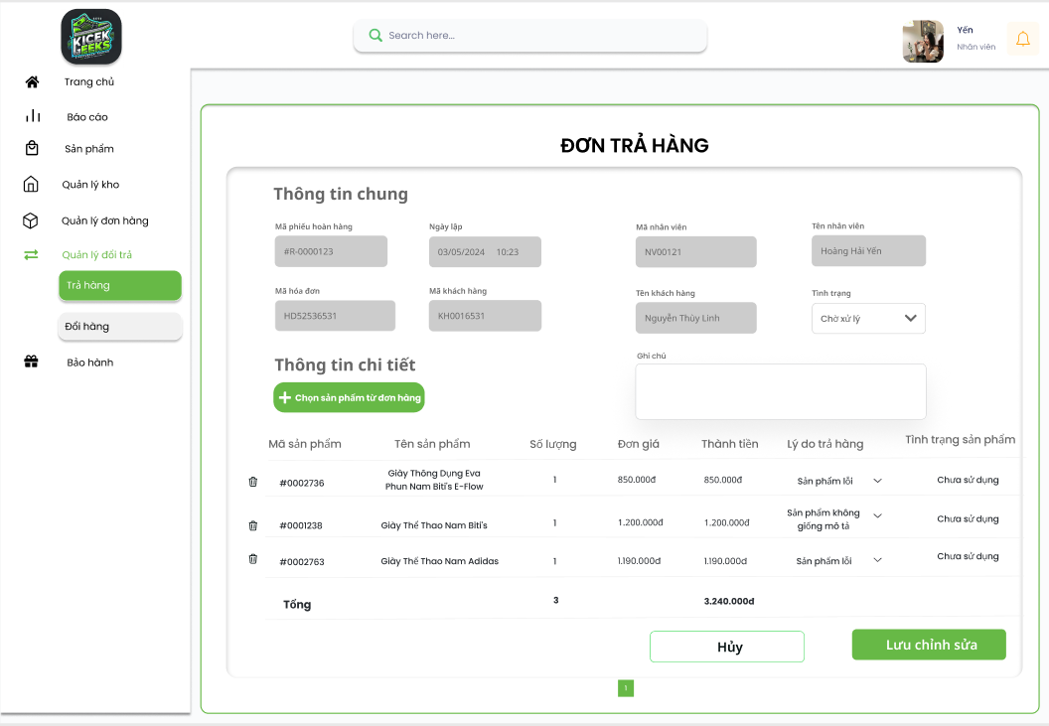

Hình 8.10: Sửa đơn trả hàng

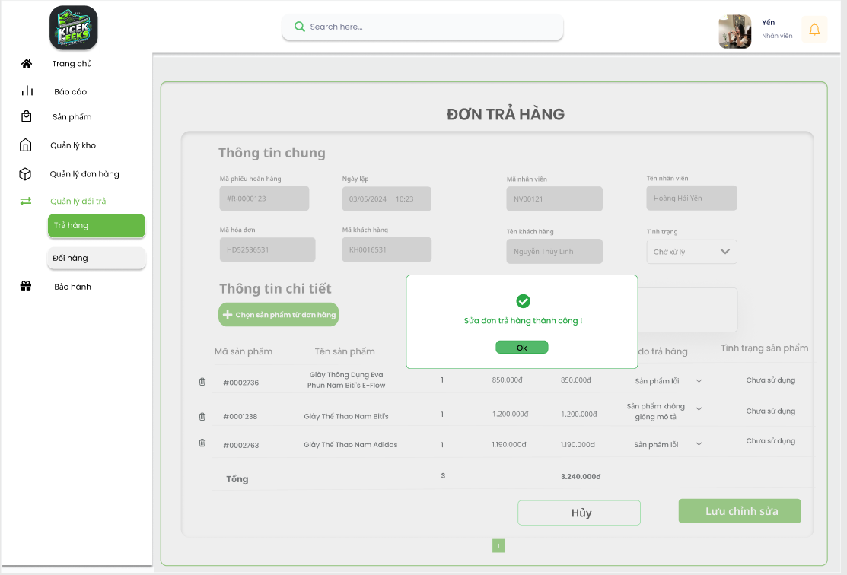

Hình 8.11: Sửa đơn trả hàng thành công

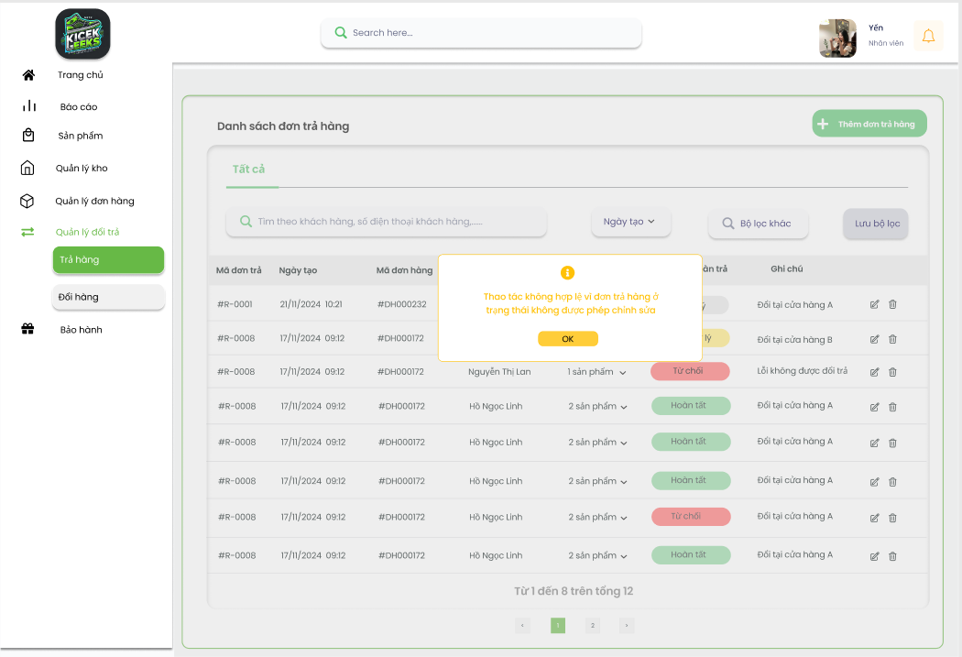

Hình 8.12: Lỗi sửa đơn trả hàng

Mô tả thiết kế:

|  |  |  |  |  |  |  |
| --- | --- | --- | --- | --- | --- | --- |
| **# ID** | **COMPONENT** | **TYPE** | **VALIDATION** | **EDITABLE** | **REQUIRED** | **DESCRIPTION** |
| 1 | Logo cửa hàng | Image |  | No |  | Ảnh logo cửa hàng |
| 1.1 | Ô tìm kiếm | Input |  | Yes |  | Nhập để tìm kiếm chức năng nhanh trên hệ thống |
| 1.2 | Avatar nhân viên | Image |  | Yes |  | Ảnh đại diện của nhân viên |
| 1.3 | Icon Thông Báo | Button |  | No |  | Nhấn để xem thông báo |
| 1.4 | Trang chủ | Button |  | No |  | Nhấn để điều hướng về trang chủ |
| 1.5 | Báo cáo | Button |  | No |  | Nhấn để điều hướng đến phần sản phẩm |
| 1.6 | Sản phẩm | Button |  | No |  | Nhấn để điều hướng đến phần quản lý kho |
| 1.7 | Quản lý kho | Button |  | No |  | Nhấn để điều hướng đến phần quản lý kho |
| 1.8 | Quản lý đơn hàng | Button |  | No |  | Nhấn để điều hướng đến quản lý đơn hàng |
| 1.9 | Quản lý đổi trả | Button |  | No |  | Nhấn để điều hướng đến trang quản lý đổi trả |
| 1.10 | Trả hàng | Button |  | No |  | Nhấn để vào phần trả hàng |
| 1.11 | Đổi hàng | Button |  | No |  | Nhấn để vào phần đổi hàng |
| 1.12 | Bảo hành | Button |  | No |  | Nhấn để điều hướng đến trang bảo hành |
| 2 | Đơn trả hàng | Label |  | No |  | Tiêu đề |
| 2.1 | Thông tin chung | Label |  | No |  | Tiêu đề |
| 2.2 | Mã đơn trả hàng | TextBox |  |  |  | Mã đơn trả hàng được sinh tự động |
| 2.3 | Ngày lập | TextBox |  |  |  | Ngày lập được tự động theo mã hóa đơn |
| 2.4 | Mã nhân viên | TextBox |  |  |  | Mã nhân viên được điền tự động theo mã hóa đơn |
| 2.5 | Tên nhân viên | TextBox |  |  |  | Tên nhân viên được điền tự động theo mã hóa đơn |
| 2.6 | Mã hóa đơn | TextBox |  |  |  | Điền thông tin mã hóa đơn |
| 2.7 | Mã khách hàng | TextBox |  |  |  | Mã khách hàng được điền tự động theo mã hóa đơn |
| 2.8 | Ghi chú | Textarea |  | Yes |  | Nhập để thêm ghi chú |
| 2.9 | Thông tin chi tiết | Label |  | No |  | Tiêu đề |
| 2.10 | Chọn sản phẩm từ đơn hàng | Button |  |  |  | Nhấn để chọn sản phẩm từ đơn hàng |
| 2.11 | Icon xóa | Button |  |  |  | Nhấn để loại bỏ sản phẩm khỏi thông tin đơn trả |
| 2.12 | Lý do trả hàng | Option |  |  |  | Nhấn để chọn lý do trả hàng |
| 3 | Hủy | Button |  |  |  | Nhấn để hủy thông tin thay đổi |
| 4 | Lưu chỉnh sửa | Button |  |  |  | Nhấn để lưu lại thông tin đã thay đổi đơn trả hàng |
| 5 | Thông báo | MessageBox |  |  |  | Thông Báo |
| 6 | Ok | Button |  |  |  | Xác nhận thông báo |

8.1.3 User Stories: Xóa phiếu trả hàng

a, BPMN

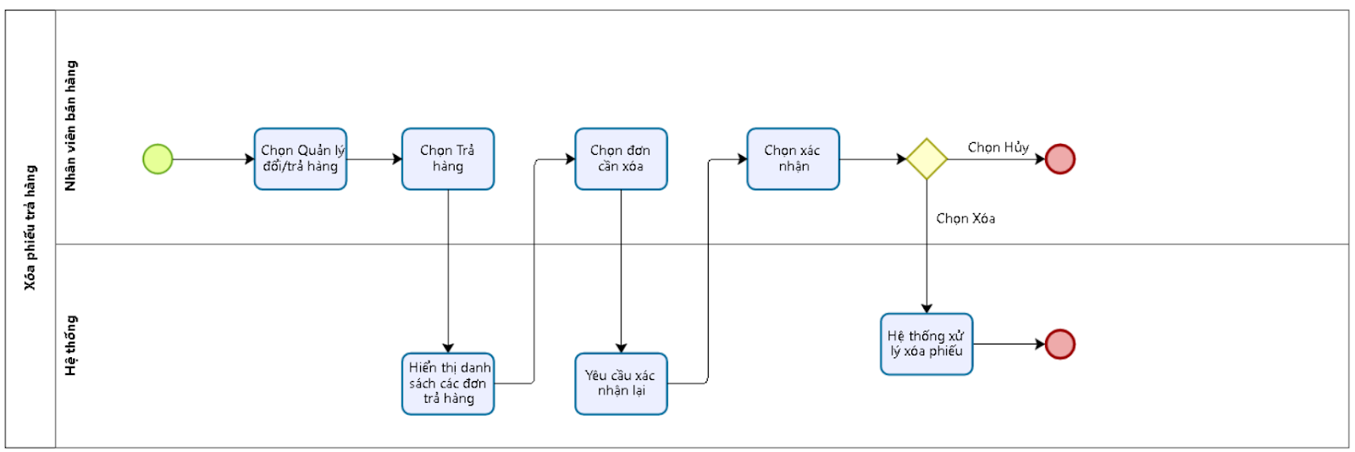

Mô tả quy trình:

|  |  |  |  |  |
| --- | --- | --- | --- | --- |
| **#ID** | **Bước** | **Mô tả** | **Người thực hiện** | **Ghi chú** |
|  | 1 | Chọn mục **Quản lý đổi trả** từ menu chức năng chính. | Nhân viên bán hàng |  |
|  | 2 | Chọn **Trả hàng** trong giao diện quản lý. | Hệ thống |  |
|  | 3 | Hiển thị danh sách các đơn trả hàng | Hệ thống |  |
|  | 4 | Từ danh sách đơn trả hàng, chọn đơn cần xóa. | Nhân viên bán hàng | Hệ thống chỉ cho phép xóa các đơn trả hàng ở trạng thái **Chờ xử lý, Hoàn tất, Từ chối** |
|  | 5 | Hệ thống yêu cầu xác nhận xóa | Hệ thống | Hệ thống hiển thị thông báo xác nhận việc xóa phiếu đổi/trả để đảm bảo nhân viên bán hàng không vô ý xóa nhầm. |
|  | 6 | Chọn xác nhận xóa:   * Nhân viên bán hàng chọn “Xóa” để xác nhận việc xóa phiếu * Chọn “Hủy” nếu không muốn thực hiện hành động xóa. | Nhân viên bán hàng |  |
|  | 7 | Hệ thống xử lý xóa phiếu | Hệ thống | - Nếu xóa thành công, thông báo  “Phiếu đã được xóa thành công.”  - Nếu có lỗi, hiển thị thông báo “Không thể xóa phiếu.” |
|  | 8 | Kết thúc quy trình | Hệ thống |  |

b, Acceptance Criteria

|  |  |  |  |
| --- | --- | --- | --- |
| **ID** | **Feature** | **Description** | **Acceptance Criteria** |
| 1 | Điều kiện thực hiện |  | * Người dùng được phân quyền truy cập vào module “Quản lý đổi/trả hàng”, được truy cập vào mục “Trả hàng” và có quyền xóa đơn trả hàng. |
| 2 | Chọn phiếu cần xóa | - Bước 1: Chọn Quản lý đổi trả  - Bước 2: Chọn Trả hàng  - Bước 3: Chọn nút có biểu tượng xóa từ danh sách các đơn trả hàng có thể xóa | * Hệ thống chỉ cho phép xóa phiếu có trạng thái “Chờ xử lý”, “Hoàn tất” hoặc “Từ chối”. * Nếu phiếu có trạng thái “Đang xử lý”, hệ thống thông báo “Thao tác không hợp lệ” * Hệ thống hiển thị danh sách đơn trả hàng có thể xóa. |
| 3 | Thông báo xác nhận và xử lý xóa | Hệ thống yêu cầu nhân viên xác nhận hành động xóa phiếu để tránh xóa nhầm. | * Hệ thống hiển thị thông báo xác nhận “Bạn có chắc chắn muốn xóa đơn trả hàng này?”. * Nếu nhân viên chọn “Xóa”, hệ thống thực hiện xóa phiếu. * Nếu nhân viên chọn “Hủy”, hệ thống quay lại và không thực hiện xóa. |
| 4 | Thông báo kết quả xóa | Sau khi xóa, hệ thống hiển thị thông báo kết quả. | * Nếu xóa thành công, hệ thống hiển thị thông báo “Đơn trả hàng đã được xóa thành công”. |

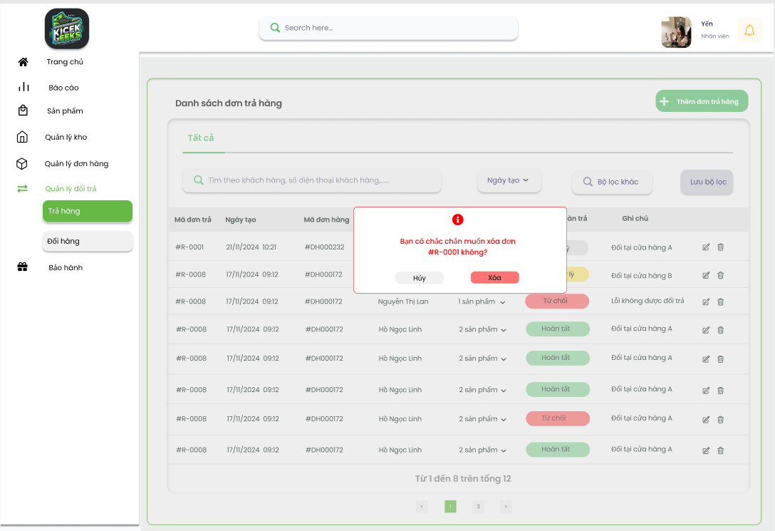

Hình 8.13: Xác nhận trước khi xóa đơn trả hàng

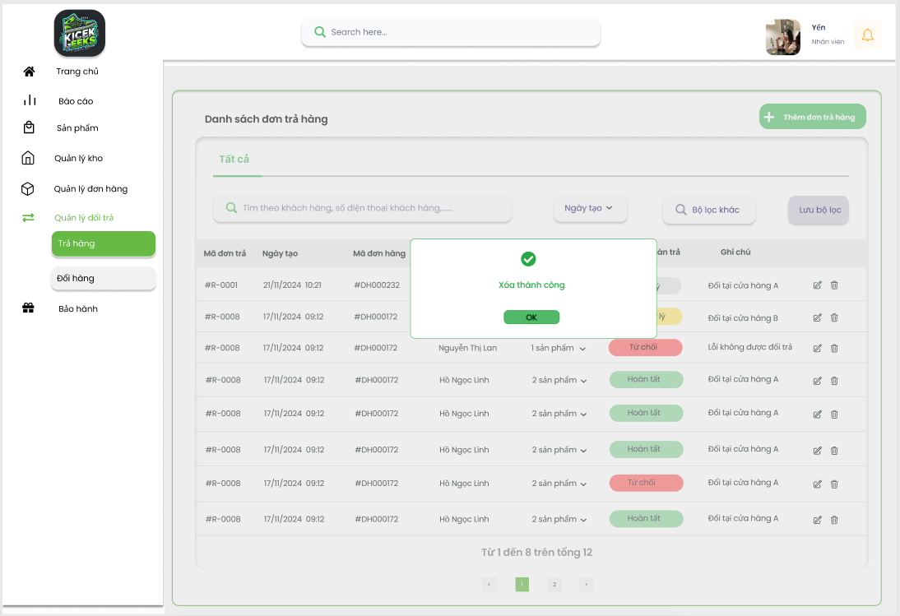

Hình 8.14: Xóa đơn trả hàng thành công

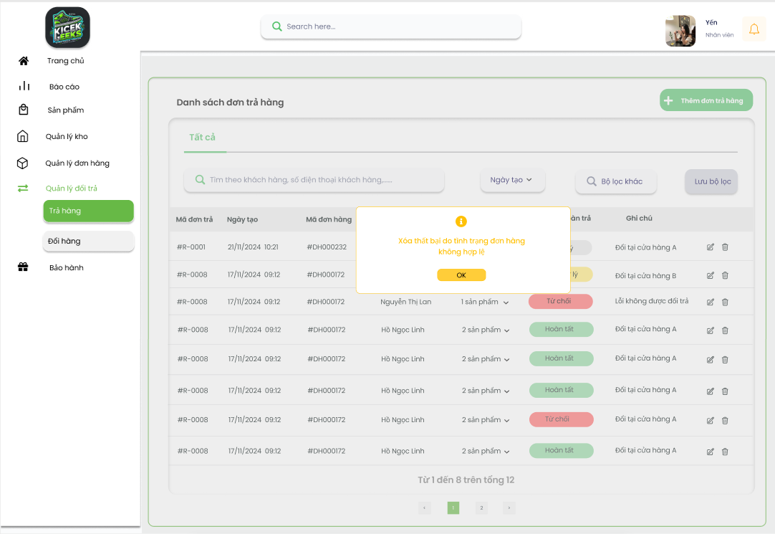

Hình 8.15: Lỗi xóa đơn trả hàng

Mô tả thiết kế

|  |  |  |  |  |  |  |
| --- | --- | --- | --- | --- | --- | --- |
| **# ID** | **COMPONENT** | **TYPE** | **VALIDATION** | **EDITABLE** | **REQUIRED** | **DESCRIPTION** |
| 1 | Logo cửa hàng | Image |  | No |  | Ảnh logo cửa hàng |
| 1.1 | Ô tìm kiếm | Input |  | Yes |  | Nhập để tìm kiếm chức năng nhanh trên hệ thống |
| 1.2 | Avatar nhân viên | Image |  | Yes |  | Ảnh đại diện của nhân viên |
| 1.3 | Icon Thông Báo | Button |  | No |  | Nhấn để xem thông báo |
| 1.4 | Trang chủ | Button |  | No |  | Nhấn để điều hướng về trang chủ |
| 1.5 | Báo cáo | Button |  | No |  | Nhấn để điều hướng đến phần sản phẩm |
| 1.6 | Sản phẩm | Button |  | No |  | Nhấn để điều hướng đến phần quản lý kho |
| 1.7 | Quản lý kho | Button |  | No |  | Nhấn để điều hướng đến phần quản lý kho |
| 1.8 | Quản lý đơn hàng | Button |  | No |  | Nhấn để điều hướng đến quản lý đơn hàng |
| 1.9 | Quản lý đổi trả | Button |  | No |  | Nhấn để điều hướng đến trang quản lý đổi trả |
| 1.10 | Trả hàng | Button |  | No |  | Nhấn để vào phần trả hàng |
| 1.11 | Đổi hàng | Button |  | No |  | Nhấn để vào phần đổi hàng |
| 1.12 | Bảo hành | Button |  | No |  | Nhấn để điều hướng đến trang bảo hành |
| 2 | Tìm kiếm theo khách hàng,... | Input |  | Yes |  | Nhập để tìm kiếm nhanh theo thông tin nhập |
| 2.1 | Ngày tạo | Option |  |  |  | Nhấn để chọn khoảng ngày tạo |
| 2.2 | Bộ lọc khác | Button |  |  |  | Nhấn để lựa chọn bộ lọc khấc |
| 2.3 | Lưu bộ lọc | Button |  |  |  | Nhấn để lưu lại bộ lọc đã chọn |
| 2.4 | Trạng thái hàng hóa | Option |  |  |  | Nhấn để lựa chọn trạng thái hoàn trả |
| 2.5 | Số thứ tự trang | Button |  |  |  | Nhấn để lựa chọn chuyển trang |
| 2.6 | Icon Sửa | Button |  |  |  | Nhấn để vào phần sửa đơn hàng |
| 2.7 | Icon Xóa | Button |  |  |  | Nhấn để thao tác xóa |
| 3 | Thông báo | MessageBox |  |  |  | Thông Báo |
| 4 | Ok | Button |  |  |  | Xác nhận thông báo |
| 5 | Hủy | Button |  |  |  | Hủy thao tác |

8.1.4 User Stories: Tìm kiếm đơn trả hàng

a, BPMN

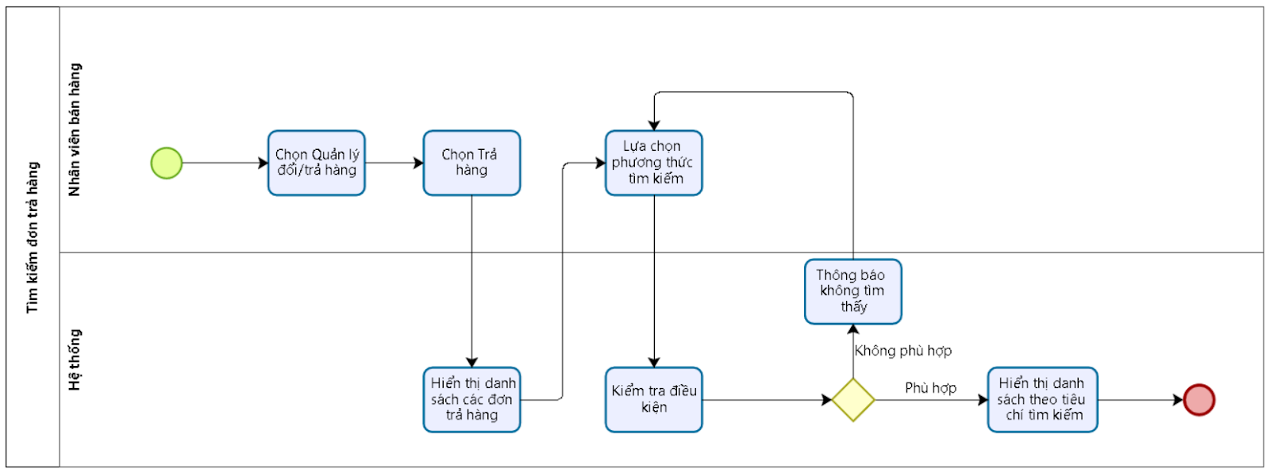

Hình 8.16: Quy trình Tìm kiếm đơn trả hàng

Mô tả quy trình:

|  |  |  |  |  |
| --- | --- | --- | --- | --- |
| **#ID** | **Bước** | **Mô tả** | **Người thực hiện** | **Ghi chú** |
|  | 1 | Chọn mục **Quản lý đổi trả** từ menu chức năng chính. | Nhân viên bán hàng |  |
|  | 2 | Chọn **Trả hàng** trong giao diện quản lý. | Hệ thống |  |
|  | 3 | Hiển thị danh sách các đơn trả hàng | Hệ thống |  |
|  | 4 | Lựa chọn phương thức tìm kiếm:   * Tìm kiếm bằng thanh search. * Tìm kiếm bằng bộ lọc * Tìm kiếm kết hợp nhiều phương thức, tiêu chí | Nhân viên bán hàng | Có thể lựa chọn 1 hoặc nhiều phương thức tìm kiếm |
|  | 5 | Kiểm tra điều kiện | Hệ thống |  |
|  | 6 | Thông báo “Không có dữ liệu phù hợp”, quay lại bước 4 | Hệ thống | Nếu không có dữ liệu phù hợp |
|  | 7 | Hiển thị danh sách các đơn trả hàng theo tiêu chí tìm kiếm đã chọn | Hệ thống | Nếu dữ liệu phù hợp với tiêu chí tìm kiếm |
|  | 8 | Kết thúc quy trình | Hệ thống |  |

b, Acceptance Criteria

|  |  |  |  |
| --- | --- | --- | --- |
| **ID** | **Feature** | **Description** | **Acceptance Criteria** |
| 1 | Điều kiện thực hiện |  | Người dùng được phân quyền truy cập vào module “Quản lý đổi trả”, được truy cập vào mục “Trả hàng” |
| 2 | Tìm kiếm đơn trả hàng | - Tìm kiếm đơn trả hàng bằng từ khóa:   * Bước 1: Chọn Quản lý đổi trả * Bước 2: Chọn Trả hàng * Bước 3: Nhập từ khóa tìm kiếm | - Ô tìm kiếm được đặt ở trên bảng danh sách đơn trả hàng.  - Ô chứa đoạn văn bản màu xám nhạt với văn bản: “Tìm theo tên khách hàng, Số điện thoại khách hàng,...” Đoạn văn bản mất đi khi người dùng bắt đầu nhập một từ khóa nào đó.  - Tìm kiếm bắt đầu khi người dùng nhập từ khóa bất kỳ.  - Người dùng không thể nhập vào ô tìm kiếm hơn 200 ký tự.  - Quy định khi tìm kiếm bằng từ khóa:   * Không phân biệt chữ hoa, chữ thường: Ví dụ, "Nguyễn" và "nguyễn" đều cho kết quả giống nhau.   **Ký tự tìm kiếm hợp lệ bao gồm:**   * Ký tự alphabet (A-Z, a-z). * Ký tự số (0-9). * Ký tự rỗng (space). * Hệ thống hỗ trợ tìm kiếm không dấu: Ví dụ: Tìm "Nguyen" sẽ trả về cả "Nguyễn", "Nguyên", "Nguyền" nếu khớp. * Giới hạn ký tự nhập: Không cho phép nhập quá 200 ký tự. * Trong chuỗi ký tự tìm kiếm, nếu giữa 2 từ có ký tự rỗng thì ký tự rỗng này vẫn được giữ khi tìm kiếm * Hệ thống cho phép tìm kiếm theo tên khách hàng, số điện thoại khách hàng. * Lưu ý: Khi nhập nếu trung với các ký tự thông tin có sẵn, đề xuất nhanh để lựa chọn tên khách hàng. |
| - Tìm kiếm đơn trả hàng bằng bộ lọc:   * Bước 1: Lựa chọn các bộ lọc theo nhu cầu tìm kiếm * Bước 2: Nhấn “Lọc” để hiển thị kết quả, nhấn “Xóa tất cả” để xóa các bộ lọc. | * Người dùng có thể sử dụng bộ lọc “Ngày tạo” có sẵn hoặc sử dụng “Bộ lọc khác” để hiển thị nhiều tiêu chí lọc, bao gồm: * Ngày tạo: Lọc theo khoảng thời gian cụ thể. * Mã nhân viên xử lý: Lọc theo nhân viên chịu trách nhiệm. * Tình trạng đơn trả: Các trạng thái như “Chờ xử lý”, “Đã xử lý”, “Hoàn tất”, “Từ chối”. * Tên khách hàng. * Sản phẩm trong đơn: Lọc theo sản phẩm cụ thể. * Lý do hoàn trả: Ví dụ “Sản phẩm lỗi”, “Không phù hợp”. * Nút “Xóa hết bộ lọc” được cung cấp để người dùng xóa toàn bộ tiêu chí đã chọn và làm mới danh sách. * Tính năng bổ sung: * Lưu bộ lọc: Hỗ trợ người dùng lưu lại bộ lọc để sử dụng cho các lần tìm kiếm sau. |
| Tìm kiếm kết hợp cả 2 phương thức | * Hệ thống cho phép người dùng sử dụng từ khóa tìm kiếm và bộ lọc đồng thời để thu hẹp kết quả hiển thị danh sách đơn trả hàng. * Quy trình thực hiện:  1. Người dùng nhập từ khóa vào thanh tìm kiếm (ví dụ: Tên khách hàng, số điện thoại). 2. Đồng thời, chọn một hoặc nhiều tiêu chí từ Bộ lọc khác (ví dụ: Ngày tạo, tình trạng đơn trả, lý do hoàn trả, mã nhân viên xử lý). 3. Nhấn nút Lọc để hệ thống xử lý tìm kiếm kết hợp. |
| 3 | Kiểm tra điều kiện tìm kiếm và lọc | Hệ thống kiểm tra điều kiện người dùng nhập vào để tìm kiếm và trả kết quả | Nếu có đơn trả hàng thỏa mãn các điều kiện tìm kiếm:   * Hệ thống hiển thị danh sách đơn trả hàng thỏa mãn điều kiện.   Nếu không có đơn trả hàng thỏa mãn các điều kiện tìm kiếm:   * Hệ thống hiển thị thông báo: “Không tìm thấy dữ liệu phù hợp với kết quả tìm kiếm” (được in đậm) và “Thử thay đổi điều kiện lọc hoặc từ khóa tìm kiếm”. * Hiển thị nút “Xem tất cả đơn trả hàng”, cho phép người dùng truy cập lại danh sách tất cả đơn trả hàng có sẵn trên hệ thống.   Nếu nhập ký tự không hợp lệ vào ô tìm kiếm:   * Hệ thống hiển thị lỗi: “Ô tìm kiếm không thể chứa ký tự không cho phép.”   Nếu người dùng nhập hơn 200 ký tự:   * Hệ thống không cho phép nhập thêm ký tự nào và giới hạn chuỗi tìm kiếm tối đa 200 ký tự. |

c, Wireframe

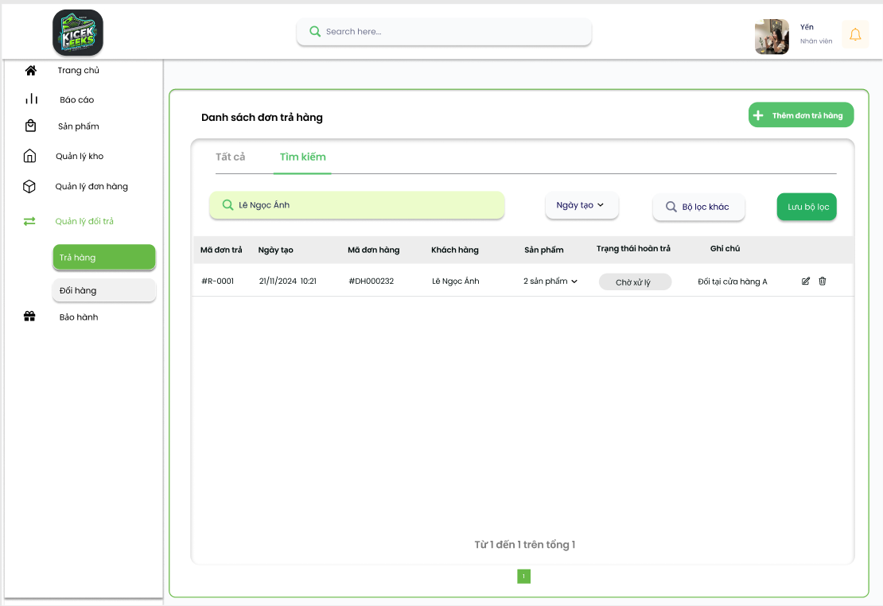

Hình 8.17: Tìm kiếm đơn trả hàng bằng thanh tìm kiếm

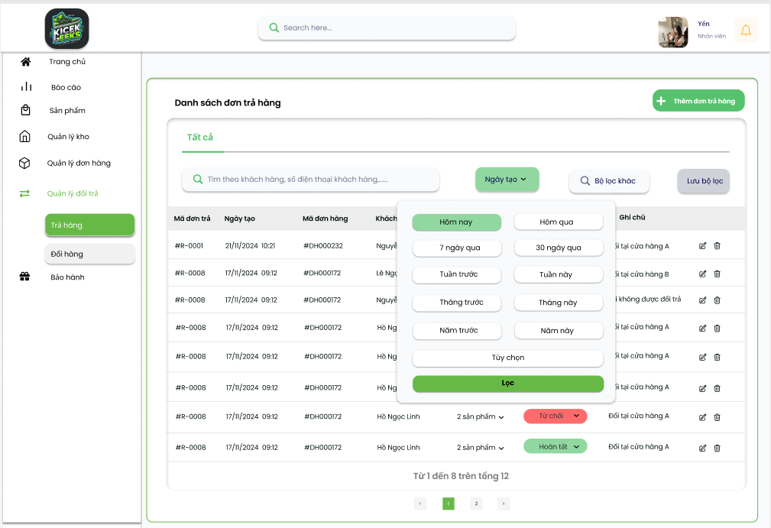

Hình 8.18: Lọc đơn trả hàng bằng “Ngày tạo”

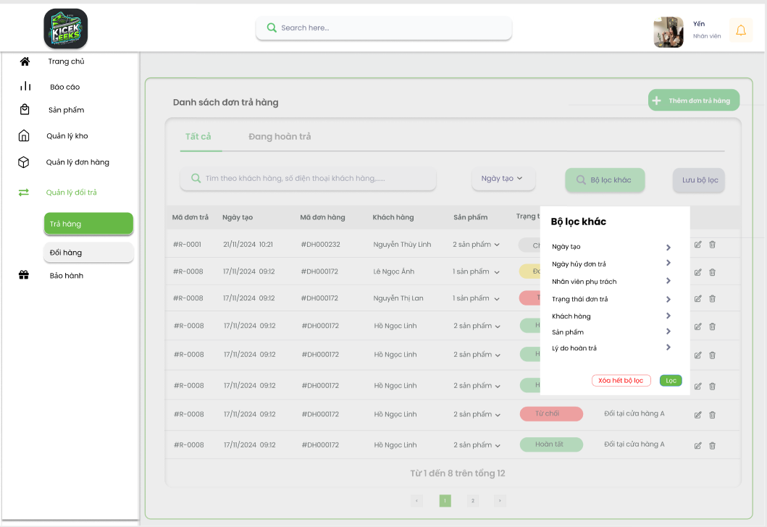

Hình 8.19: Bộ lọc khác của đơn trả hàng

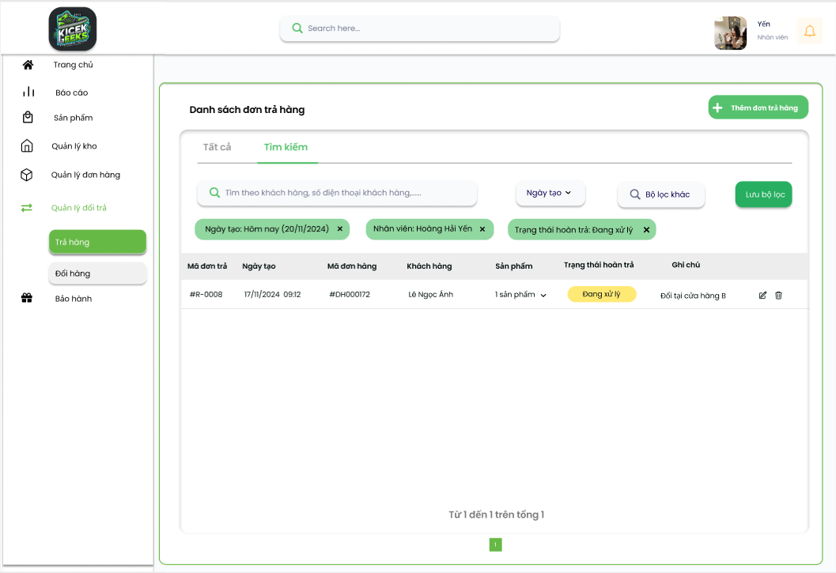

Hình 8.20: Tìm kiếm đơn trả hàng - Áp dụng nhiều bộ lọc

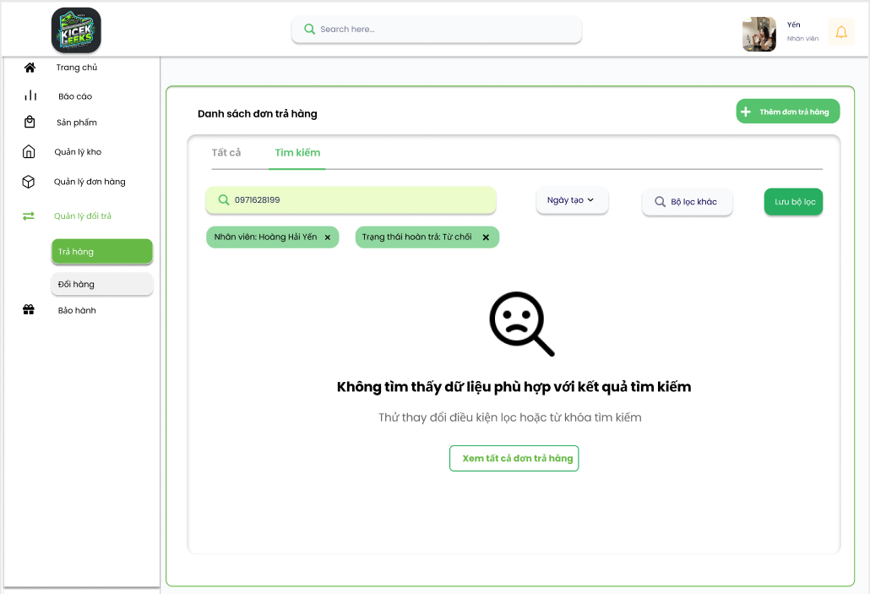

Hình 8.21: Thông báo không tìm thấy đơn trả hàng

Mô tả thiết kế

|  |  |  |  |  |  |  |
| --- | --- | --- | --- | --- | --- | --- |
| **# ID** | **COMPONENT** | **TYPE** | **VALIDATION** | **EDITABLE** | **REQUIRED** | **DESCRIPTION** |
| 1 | Logo cửa hàng | Image |  | No |  | Ảnh logo cửa hàng |
| 1.1 | Ô tìm kiếm | Input |  | Yes |  | Nhập để tìm kiếm chức năng nhanh trên hệ thống |
| 1.2 | Avatar nhân viên | Image |  | Yes |  | Ảnh đại diện của nhân viên |
| 1.3 | Icon Thông Báo | Button |  | No |  | Nhấn để xem thông báo |
| 1.4 | Trang chủ | Button |  | No |  | Nhấn để điều hướng về trang chủ |
| 1.5 | Báo cáo | Button |  | No |  | Nhấn để điều hướng đến phần sản phẩm |
| 1.6 | Sản phẩm | Button |  | No |  | Nhấn để điều hướng đến phần quản lý kho |
| 1.7 | Quản lý kho | Button |  | No |  | Nhấn để điều hướng đến phần quản lý kho |
| 1.8 | Quản lý đơn hàng | Button |  | No |  | Nhấn để điều hướng đến quản lý đơn hàng |
| 1.9 | Quản lý đổi trả | Button |  | No |  | Nhấn để điều hướng đến trang quản lý đổi trả |
| 1.10 | Trả hàng | Button |  | No |  | Nhấn để vào phần trả hàng |
| 1.11 | Đổi hàng | Button |  | No |  | Nhấn để vào phần đổi hàng |
| 1.12 | Bảo hành | Button |  | No |  | Nhấn để điều hướng đến trang bảo hành |
| 2 | Tất cả | Button |  |  |  | Nhấn để điều hướng sang tất cả danh sách |
| 2.1 | Tìm kiếm | Button |  |  |  | Nhấn để điều hướng sang phần tìm kiếm |
| 2.2 | Ô tìm kiếm | Input |  | Yes |  | Nhập để tìm kiếm nhanh theo thông tin nhập |
| 2.3 | Ngày tạo | Option |  |  |  | Nhấn để chọn khoảng ngày tạo |
| 2.4 | Bộ lọc khác | Button |  |  |  | Nhấn để lựa chọn bộ lọc khấc |
| 2.5 | Lưu bộ lọc | Button |  |  |  | Nhấn để lưu lại bộ lọc đã chọn |
| 2.6 | Trạng thái hoàn trả | Option |  |  |  | Nhấn để lựa chọn trạng thái hoàn trả |
| 2.7 | Số thứ tự trang | Button |  |  |  | Nhấn để lựa chọn chuyển trang |
| 2.8 | Icon Sửa | Button |  |  |  | Nhấn để vào phần sửa đơn hàng |
| 2.9 | Icon Xóa | Button |  |  |  | Nhấn để thao tác xóa |
| 3 | Ngày | Button |  |  |  | Nhấn để chọn điều kiện theo ngày |
| 3.1 | Tùy chọn | Button |  |  |  | Tùy chọn khoảng ngày khác |
| 3.2 | Lọc | Button |  |  |  | Nhấn để lọc |
| 4 | Bộ lọc khác | Label |  |  |  | Tiêu đề |
| 4.1 | Xóa hết bộ lọc | Button |  |  |  | Nhấn để xóa hết bộ lọc |
| 5 | Thông báo | MessageBox |  |  |  | Thông Báo |
| 6 | Ok | Button |  |  |  | Xác nhận thông báo |
| 7 | Hủy | Button |  |  |  | Hủy thao tác |

8.1.5 User stories:  Xử lý hoàn tiền

a, BPMN

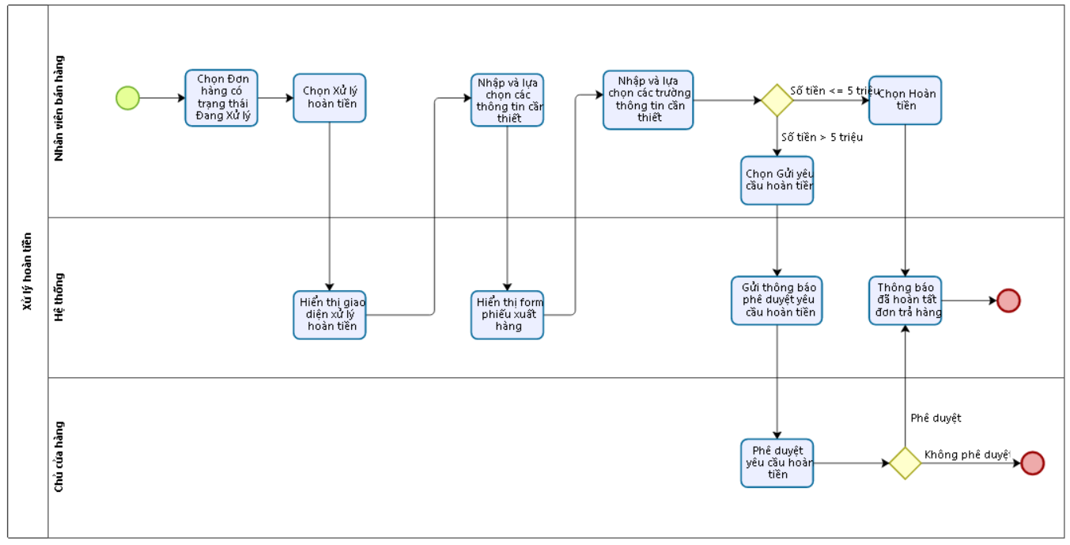

Hình 8.22: Quy trình xử lý hoàn tiền

Mô tả quy trình:

|  |  |  |  |  |
| --- | --- | --- | --- | --- |
| **#ID** | **Bước** | **Mô tả** | **Người thực hiện** | **Ghi chú** |
|  | 1 | Chọn Đơn trả hàng có trạng thái “Đang xử lý”từ danh sách đơn trả hàng | Nhân viên bán hàng |  |
|  | 2 | Click nút “Xử lý hoàn tiền” | Hệ thống |  |
|  | 3 | Hiển thị giao diện “Xử lý hoàn tiền” | Hệ thống |  |
|  | 4 | Nhập và lựa chọn các thông tin cần thiết | Nhân viên bán hàng |  |
|  | 5 | Click “Hoàn tiền….đ” rồi chuyển sang bước 9 | Nhân viên bán hàng | Nếu số tiền  ≤  5 triệu |
|  | 6 | Click “Gửi yêu cầu hoàn tiền” | Nhân viên bán hàng | Nếu số tiền > 5 triệu |
|  | 7 | Gửi thông báo phê duyệt yêu cầu hoàn tiền đến chủ cửa hàng | Hệ thống |  |
|  | 8 | Phê duyệt yêu cầu hoàn tiền | Chủ cửa hàng |  |
|  | 9 | Hiển thị thông báo “Đã hoàn tất đơn trả hàng” | Hệ thống |  |
|  | 10 | Từ chối yêu cầu hoàn tiền | Chủ cửa hàng |  |
|  | 11 | Kết thúc quy trình | Hệ thống |  |

b, Acceptance Criteria

|  |  |  |  |
| --- | --- | --- | --- |
| **ID** | **Feature** | **Description** | **Acceptance Criteria** |
| 1 | Điều kiện thực hiện |  | Người dùng được phân quyền truy cập vào module “Quản lý đổi trả”, được truy cập vào mục “Trả hàng” |
| 2 | Xử lý hoàn tiên | Click vào nút "Xử lý hoàn tiền" để thực hiện xử lý hoàn tiền. | Hệ thống hiển thị giao diện “Xử lý hoàn tiền” khi người dùng click vào nút “Xử lý hoàn tiền”.   * Giao diện bao gồm: * Hình ảnh sản phẩm (image, disable) * Tên sản phẩm (text, disable) * Mã sản phẩm (text, disable) * Số lượng (number, disable) * Đơn giá (number, disable) * Thành tiền (number, disable) * Hiển thị tổng hoàn trả (tổng cộng giá trị trả hàng) (number, disable) * Hiển thị lý do trả hàng ngay dưới mỗi sản phẩm (text, disable) * Hiển thị các mục trong bảng tóm tắt: tổng hoàn sản phẩm, hoàn trả thuế, phí vận chuyển (nếu có), tổng tiền hoàn. * Hệ thống phải cho phép tùy chỉnh số tiền hoàn, giới hạn ở mức tối đa quy định (hiển thị thông tin về mức tối đa ở dưới ô nhập). |
| 3 | Chọn phương thức hoàn tiền |  | * Có 2 phương thức hiển thị dạng nút (button): Tiền mặt và Chuyển khoản. * Người dùng lựa chọn phương thức theo nhu cầu |
| 4 | Kiểm tra giá trị hoàn tiền | Hệ thống kiểm tra và so sánh giá trị hoàn tiền với mức quy định (5 triệu đồng). | * Nếu giá trị hoàn ≤ 5 triệu đồng: Hệ thống cho phép nhân viên thực hiện quy trình hoàn tiền. * Nếu giá trị hoàn > 5 triệu đồng: Hệ thống gửi yêu cầu phê duyệt đến chủ cửa hàng và hiện thông báo chờ phê duyệt. |
| 5 | Phê duyệt yêu cầu hoàn tiền | Chủ cửa hàng phê duyệt hoặc từ chối yêu cầu hoàn tiền thông qua hệ thống. | * Khi yêu cầu được phê duyệt: hệ thống tự động ghi nhận và tiếp tục quy trình hoàn tiền. * Khi yêu cầu bị từ chối: hệ thống thông báo lý do từ chối cho nhân viên và không cho phép tiếp tục quy trình hoàn tiền và chuyển trạng thái đơn sang từ chối. |
| 6 | Hoàn tất quy trình hoàn tiền | Sau khi xử lý, hệ thống ghi nhận hoàn tiền và cập nhật trạng thái của đơn trả hàng | * Hệ thống hiển thị thông báo “Đơn trả hàng hoàn tất” * Đơn trả hàng được lưu trữ trong hệ thống với trạng thái “Hoàn tất” |

c, Wireframe

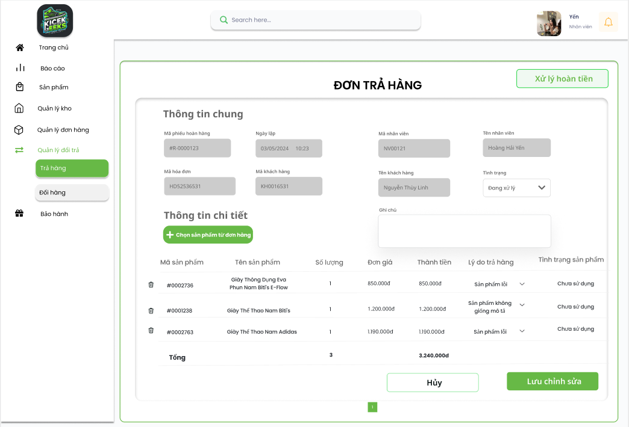

Hình 8.23: Giao diện xử lý hoàn tiền (1)

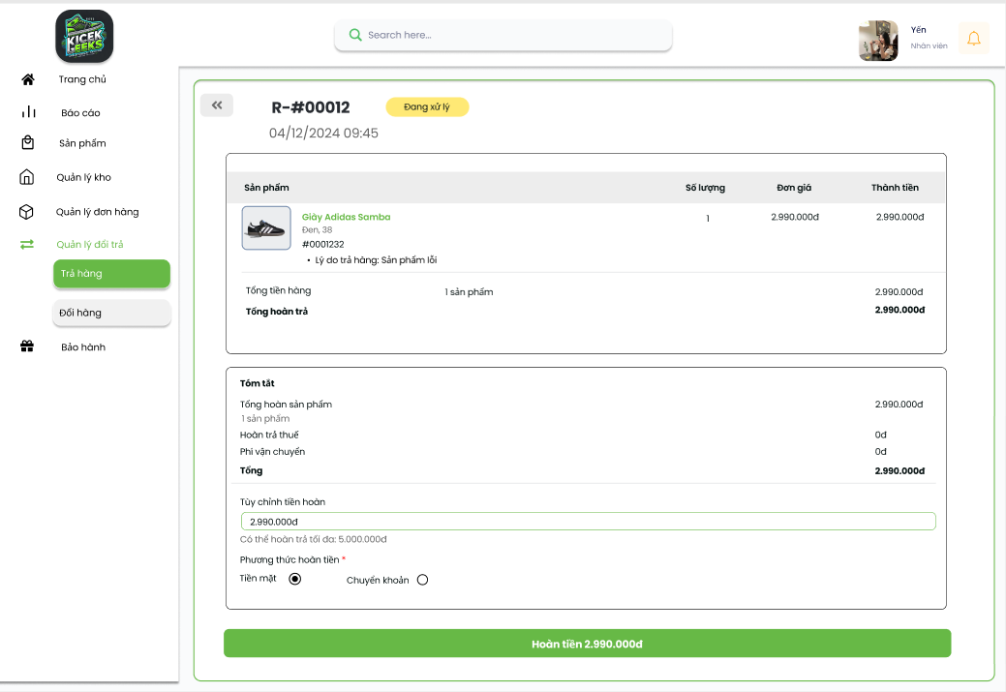

Hình 8.24: Giao diện xử lý hoàn tiền (2)

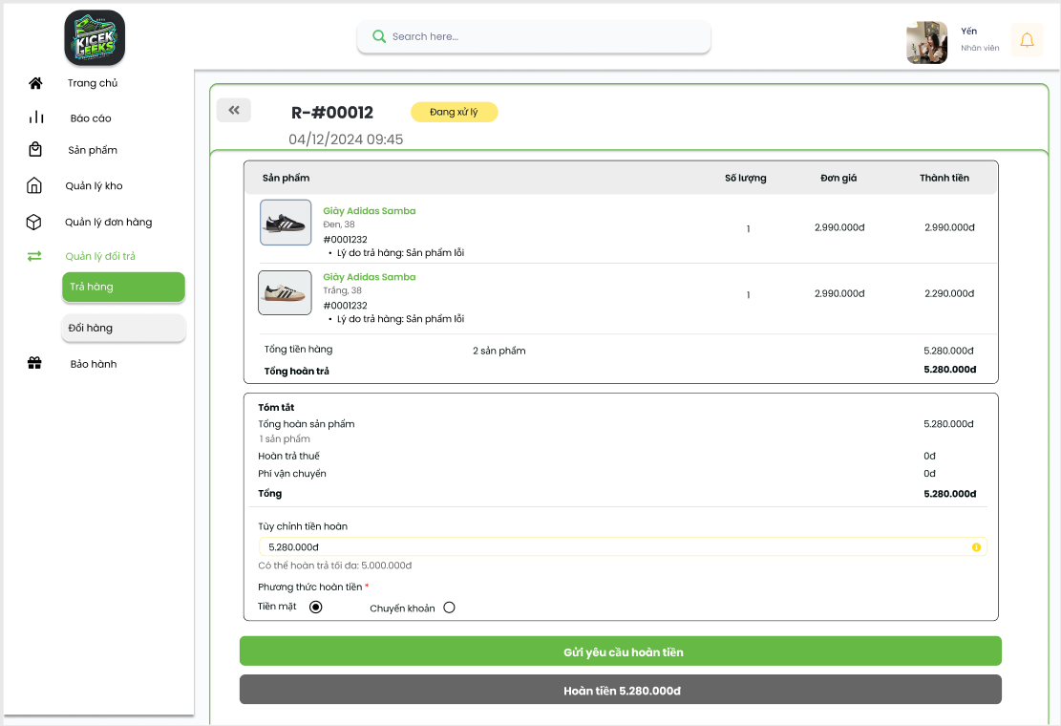

Hình 8.25: Gửi yêu cầu hoàn tiền

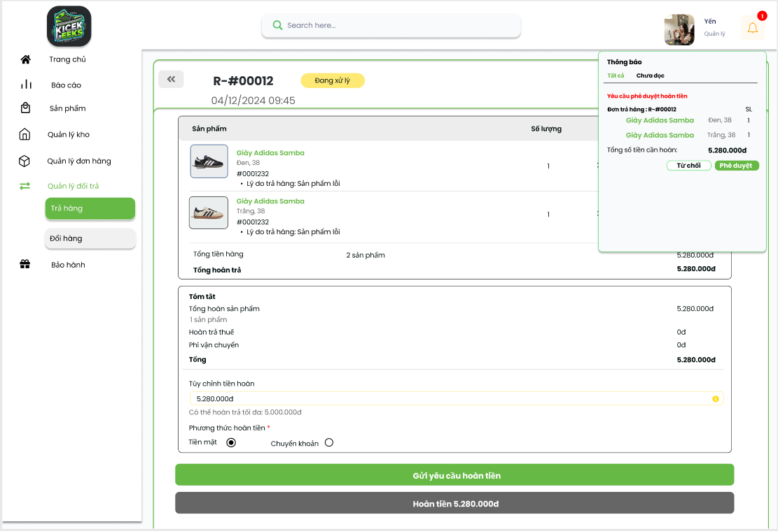

Hình 8.26: Thông báo phê duyệt hoàn tiền

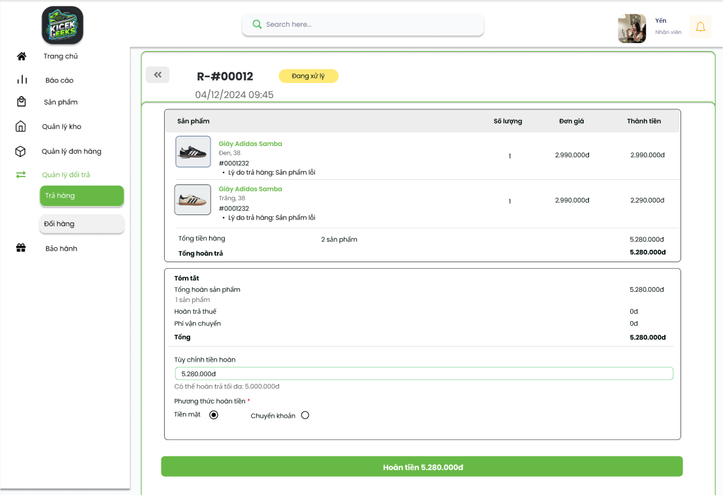

Hình 8.27: Phê duyệt hoàn tiền > 5 triệu

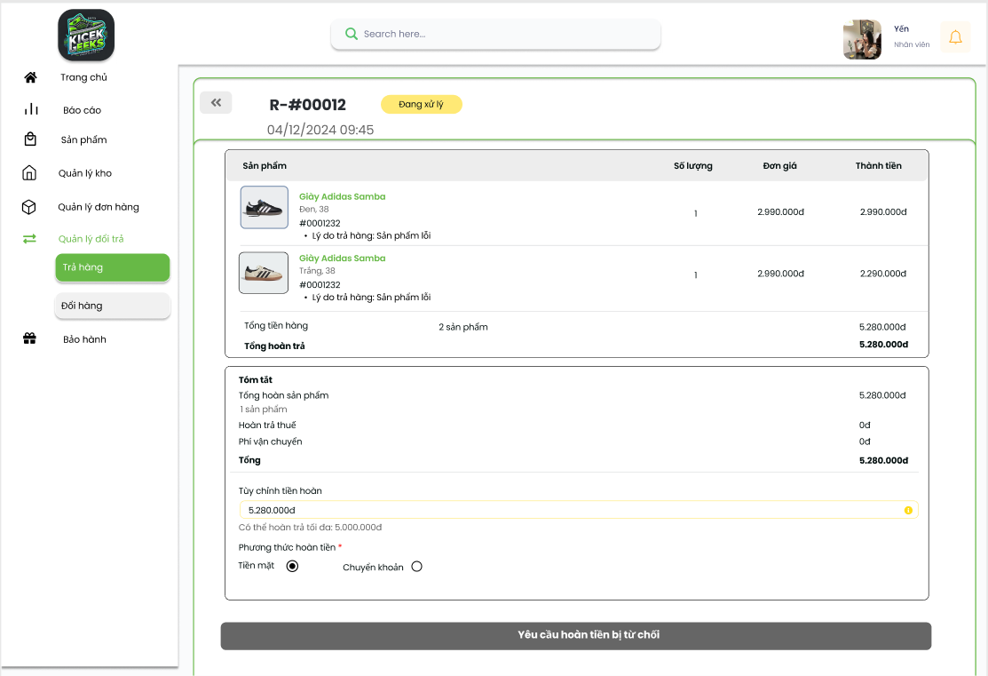

Hình 8.28: Từ chối hoàn tiền

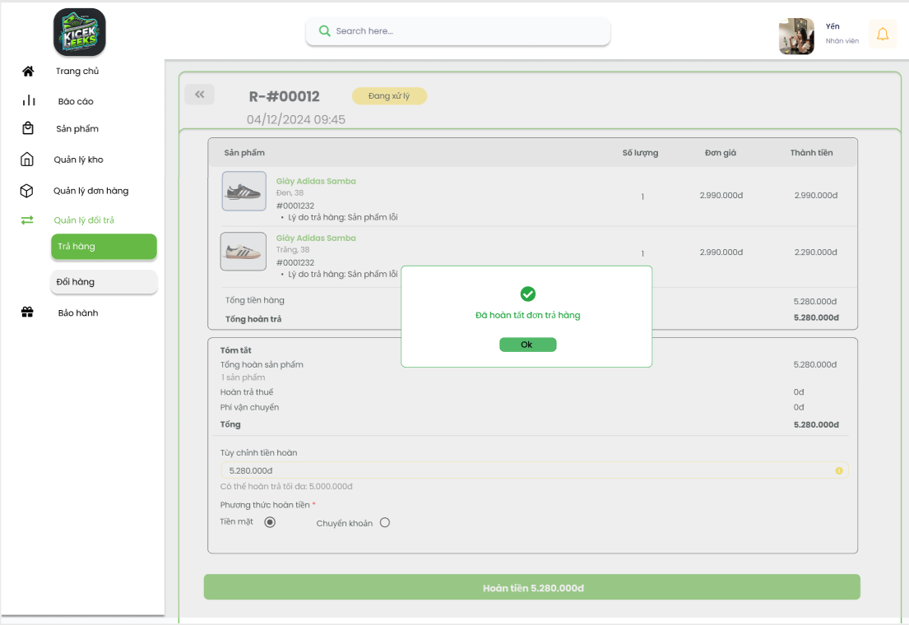

Hình 8.29: Hoàn tất đơn trả hàng

Mô tả thiết kế

|  |  |  |  |  |  |  |
| --- | --- | --- | --- | --- | --- | --- |
| **# ID** | **COMPONENT** | **TYPE** | **VALIDATION** | **EDITABLE** | **REQUIRED** | **DESCRIPTION** |
| 1 | Logo cửa hàng | Image |  | No |  | Ảnh logo cửa hàng |
| 1.1 | Ô tìm kiếm | Input |  | Yes |  | Nhập để tìm kiếm chức năng nhanh trên hệ thống |
| 1.2 | Avatar nhân viên | Image |  | Yes |  | Ảnh đại diện của nhân viên |
| 1.3 | Icon Thông Báo | Button |  | No |  | Nhấn để xem thông báo |
| 1.4 | Trang chủ | Button |  | No |  | Nhấn để điều hướng về trang chủ |
| 1.5 | Báo cáo | Button |  | No |  | Nhấn để điều hướng đến phần sản phẩm |
| 1.6 | Sản phẩm | Button |  | No |  | Nhấn để điều hướng đến phần quản lý kho |
| 1.7 | Quản lý kho | Button |  | No |  | Nhấn để điều hướng đến phần quản lý kho |
| 1.8 | Quản lý đơn hàng | Button |  | No |  | Nhấn để điều hướng đến quản lý đơn hàng |
| 1.9 | Quản lý đổi trả | Button |  | No |  | Nhấn để điều hướng đến trang quản lý đổi trả |
| 1.10 | Trả hàng | Button |  | No |  | Nhấn để vào phần trả hàng |
| 1.11 | Đổi hàng | Button |  | No |  | Nhấn để vào phần đổi hàng |
| 1.12 | Bảo hành | Button |  | No |  | Nhấn để điều hướng đến trang bảo hành |
| 2 | Đơn trả hàng | Label |  | No |  | Tiêu đề |
| 2.1 | Thông tin chung | Label |  | No |  | Tiêu đề |
| 2.2 | Mã đơn trả hàng | TextBox |  |  |  | Mã đơn trả hàng được sinh tự động |
| 2.3 | Ngày lập | TextBox |  |  |  | Ngày lập được tự động theo mã hóa đơn |
| 2.4 | Mã nhân viên | TextBox |  |  |  | Mã nhân viên được điền tự động theo mã hóa đơn |
| 2.5 | Tên nhân viên | TextBox |  |  |  | Tên nhân viên được điền tự động theo mã hóa đơn |
| 2.6 | Mã hóa đơn | TextBox |  |  |  | Điền thông tin mã hóa đơn |
| 2.7 | Mã khách hàng | TextBox |  |  |  | Mã khách hàng được điền tự động theo mã hóa đơn |
| 2.8 | Ghi chú | Textarea |  | Yes |  | Nhập để thêm ghi chú |
| 2.9 | Thông tin chi tiết | Label |  | No |  | Tiêu đề |
| 2.10 | Chọn sản phẩm từ đơn hàng | Button |  |  |  | Nhấn để chọn sản phẩm từ đơn hàng |
| 2.11 | Icon xóa | Button |  |  |  | Nhấn để loại bỏ sản phẩm khỏi thông tin đơn trả |
| 2.12 | Lý do trả hàng | Option |  |  |  | Nhấn để chọn lý do trả hàng |
| 3 | Hủy | Button |  |  |  | Nhấn để hủy thông tin thay đổi |
| 4 | Lưu chỉnh sửa | Button |  |  |  | Nhấn để lưu lại thông tin đã thay đổi đơn trả hàng |
| 5 | Xử lý hoàn tiền | Button |  |  |  | Nhấn để chuyển sang phần xử lý hoàn tiền |
| 6 | R-#00012 | Label |  |  |  | Tiêu đề mã phiếu trả |
| 6.1 | Đang xử lý | Label |  |  |  | Trạng thái phiếu trả |
| 6.2 | Ảnh sản phẩm | Image |  |  |  | Ảnh của sản phẩm |
| 6.3 | Hoàn tiền | Button |  |  |  | Nhấn để xử lý hoàn tiền |
| 6.4 | Gửi yêu cầu hoàn tiền | Button |  |  |  | Nhấn để gửi yêu cầu hoàn tiền |
| 7 | Từ chối | Button |  |  |  | Từ chối yêu cầu hoàn tiền |
| 8 | Phê duyệt | Button |  |  |  | Phê duyệt yêu cầu hoàn tiền |

## 8.2. Epic: Đổi hàng

8.2.1 User Stories: Thêm đơn đổi hàng

a, BPMN

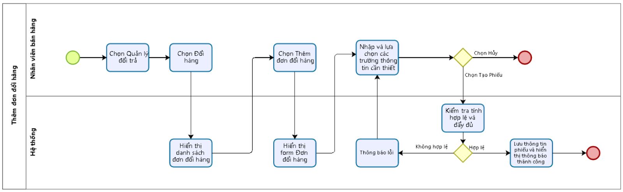

Hình 8.30: Quy trình Thêm đơn đổi hàng

Mô tả quy trình:

|  |  |  |  |  |
| --- | --- | --- | --- | --- |
| **#ID** | **Bước** | **Mô tả** | **Người thực hiện** | **Ghi chú** |
|  | 1 | Chọn mục **Quản lý đổi trả** từ menu chức năng chính. | Nhân viên bán hàng |  |
|  | 2 | Chọn **Đổi hàng** trong giao diện quản lý. | Nhân viên bán hàng |  |
|  | 3 | Hiển thị danh sách các đơn đổi hàng | Hệ thống |  |
|  | 4 | Click vào “Thêm đơn đổi hàng” | Nhân viên bán hàng |  |
|  | 5 | Hiển thị form “Đơn đổi hàng” | Hệ thống |  |
|  | 6 | Nhập và lựa chọn các trường thông tin cần thiết | Nhân viên bán hàng |  |
|  | 7 | Nếu không muốn tiếp tục, chọn **Hủy** để thoát mà không lưu thay đổi.  - Nếu muốn lưu thông tin vừa chỉnh sửa, chọn **Lưu** | Nhân viên bán hàng |  |
|  | 8 | Hệ thống kiểm tra tính hợp lệ và đầy đủ của thông tin nhập vào. | Hệ thống |  |
|  | 9 | Lưu phiếu đổi/trả và hiển thị thông báo thành công. | Hệ thống | Nếu kiểm tra thông tin hợp lệ |
|  | 10 | Thông báo lỗi | Hệ thống | Nếu kiểm tra thông tin đã  nhập không hợp lệ |
|  | 11 | Đưa người dùng về bước 6 | Hệ thống |  |
|  | 12 | Kết thúc quy trình | Hệ thống |  |

b, Acceptance Criteria

|  |  |  |  |
| --- | --- | --- | --- |
| **ID** | **Feature** | **Description** | **Acceptance Criteria** |
| 1 | Điều kiện thực hiện |  | Nhân viên bán hàng (người dùng) đã được cấp quyền truy cập module **Quản lý đổi trả** và chức năng **Đổi hàng** |
| 2 | Hiển thị giao diện | - Bước 1: Chọn Quản lý đổi trả  - Bước 2: Chọn Đổi hàng  - Bước 3: Click vào nút “Thêm đơn đổi hàng”  - Bước 4: Nhập mã hóa đơn  - Bước 5: Chọn sản phẩm muốn đổi từ danh sách sản phẩm đã mua trước đó.  - Bước 6: Chỉnh sửa các thông tin cần thiết (size, màu sắc, lý do đổi hàng) | - Lưu ý: Hệ thống chỉ cho phép đổi sản phẩm có cùng mã sản phẩm, nếu muốn đổi sang mã sản phẩm khác, khách hàng phải thực hiện hoàn lại sản phẩm đã mua và tiến hành mua sản phẩm mới ở đơn hàng khác.  - Hệ thống hiển thị danh sách các sản phẩm từ đơn hàng cũ, ứng với từng sản phẩm đã mua là sản phẩm mới có cùng mã, khách hàng có thể điều chỉnh size, màu sắc theo nhu cầu.  Form tạo phiếu đổi hàng phải hiển thị các thông tin sau:  - Thông tin chung:  + Mã đơn đổi hàng: Hệ thống tự sinh (disable)  + Ngày lập: Hiển thị, tự động lấy ngày và giờ hiện tại (disable).  + Mã nhân viên: Hiển thị mã của nhân viên xử lý (disable).  + Tên nhân viên: Hiển thị tên nhân viên xử lý (disable).  + Mã hóa đơn: Người dùng nhập mã  hóa đơn của đơn hàng đã mua trước đó (enable, text)  + Mã khách hàng: Hiển thị mã khách hàng (disable).  + Tên khách hàng: Hiển thị tên khách hàng (disable).  + Tình trạng phiếu: Trạng thái mặc định khi lập phiếu mới là “Chờ xử lý” (disable)  + Ghi chú: Cho phép nhập văn bản tự do, không vượt quá 500 ký tự (enable, text).  - Thông tin chi tiết: (click vào nút “Thêm sản phẩm” từ đơn hàng đã mua để lựa chọn sản phẩm cần đổi)  + Danh sách sản phẩm trả hàng: Hiển thị các sản phẩm được chọn, bao gồm thông tin từ sản phẩm cũ và sản phẩm mới, sản phẩm cũ ở hàng trên, ứng với nó là sản phẩm mới ở hàng dưới  + Mã sản phẩm: Hiển thị mã sản phẩm (disable).  + Tên sản phẩm: Hiển thị tên sản phẩm (disable).  + Số lượng (enable, number).  + Size (disable, sản phẩm cũ)  + Size: cho phép chọn size hiện có từ danh sách thả xuống (enable, sản phẩm mới)  + Màu sắc (disable, sản phẩm cũ)  + Màu sắc: cho phép chọn màu hiện có từ danh sách thả xuống (enable, sản phẩm mới)  + Lý do trả hàng: Cho phép chọn lý do từ danh sách thả xuống (enable, dropdown). (Ví dụ: Sản phẩm lỗi, Không đúng mô tả, Không còn nhu cầu).  + Tình trạng sản phẩm - cũ: Mặc định là trạng thái “Chưa sử dụng” (disable) do cửa hàng chỉ cho phép đổi lại các sản phẩm chưa qua sử dụng  + Tình trạng sản phẩm - mới: Mặc định là trạng thái “Mới”  + Lý do đổi hàng (text, enable) |
| 3 | Lưu/Hủy đơn đổi hàng | - Nếu không muốn tiếp tục, chọn **Hủy** để thoát mà không lưu đơn đổi hàng.  - Nếu muốn lưu thông tin vừa chỉnh sửa, chọn **Lưu** | - Nếu chọn Hủy:   * Hệ thống hiển thị thông báo “Bạn chắc chắn muốn hủy”, click “Có” để thoát mà không lưu thông tin, click “Không” để hủy bỏ lựa chọn hủy.   - Nếu muốn lưu thông tin, click nút “Lưu”, hệ thống chuyển sang bước kiểm tra thông tin. |
| 4 | Kiểm tra thông tin nhập vào | Hệ thống kiểm tra tính hợp lệ của dữ liệu trong form trước khi lưu đơn đổi hàng | - Nếu thông tin không hợp lệ (thiếu trường hoặc sai định dạng):   * Hiển thị thông báo lỗi: “Thông tin không hợp lệ, vui lòng kiểm tra lại.”/ “Vui lòng chọn sản phẩm”/ “Vui lòng nhập lý do”     - Đưa người dùng quay lại bước nhập liệu. |
| 5 | Lưu đơn đổi hàng | Sau khi thông tin hợp lệ, hệ thống lưu thông tin vào cơ sở dữ liệu và cập nhật trạng thái đơn đổi hàng | - Trạng thái mặc định của đơn đổi hàng là “Chờ xử lý” |
| 6 | Thông báo kết quả | Hệ thống thông báo kết quả sau khi xử lý đơn trả hàng | - Nếu lưu thành công:   * Hiển thị thông báo: “Lưu thành công”   - Nếu lỗi xảy ra trong quá trình lưu:   * Hiển thị thông báo: “Lưu thất bại. Vui lòng thử lại.” |
| 7 | Kết thúc quy trình | Người dùng được điều hướng về giao diện ban đầu |  |

c, Wireframe

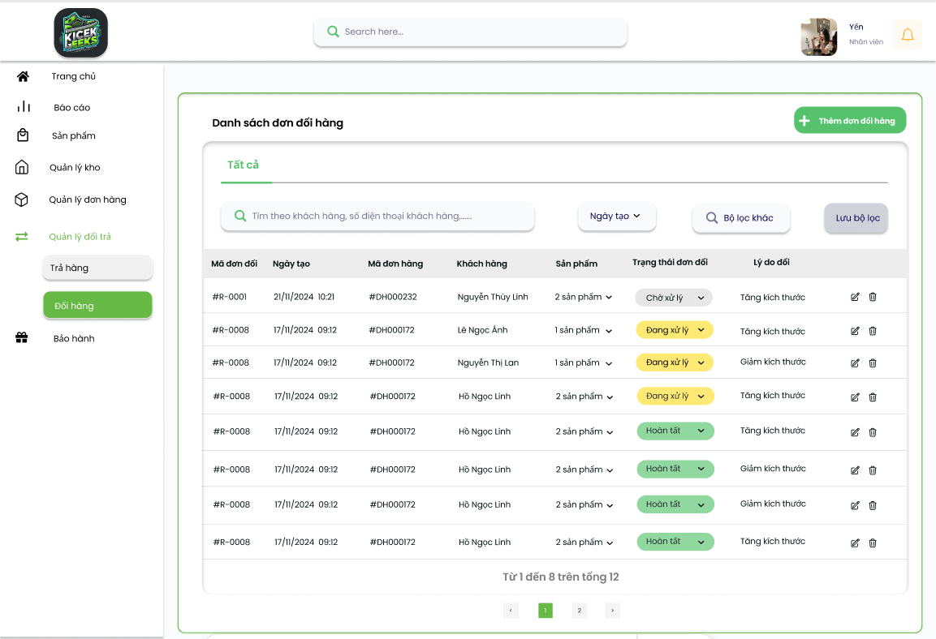

Hình 8.31: Danh sách đơn đổi hàng

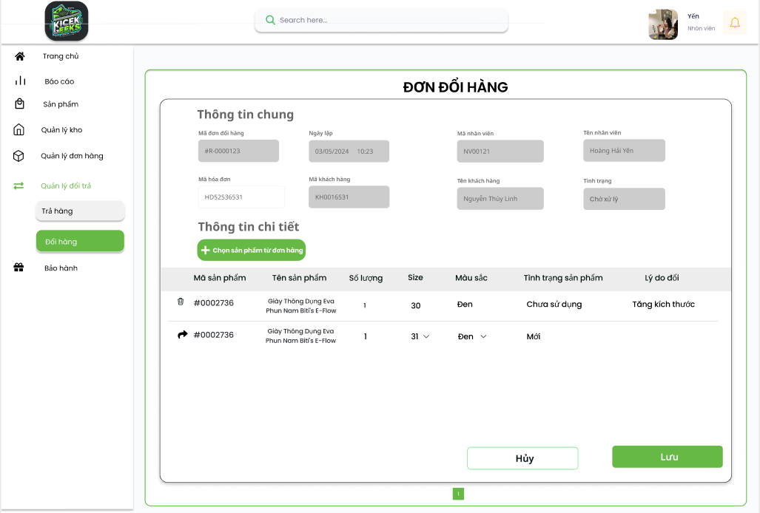

Hình 8.32: Tạo đơn đổi hàng

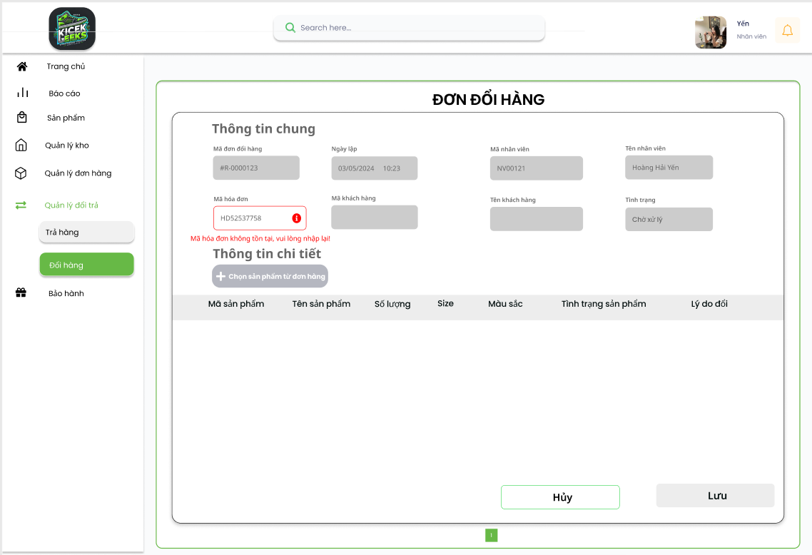

Hình 8.33: Lỗi nhập sai mã hóa đơn

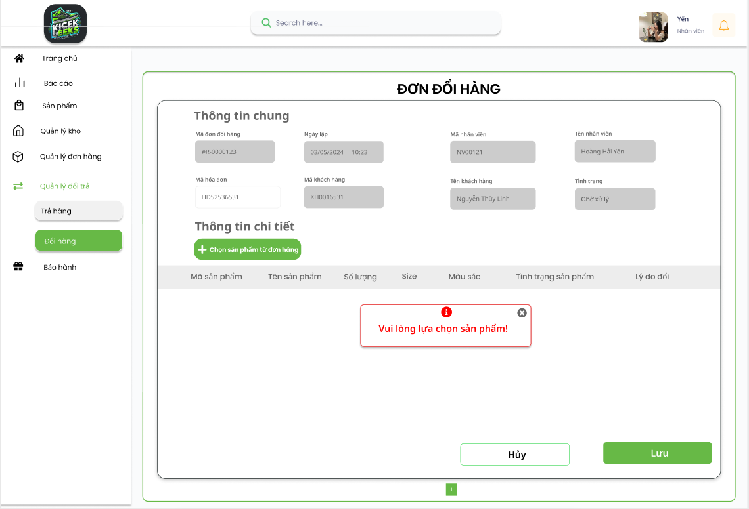

Hình 8.34: Lỗi chưa thêm sản phẩm

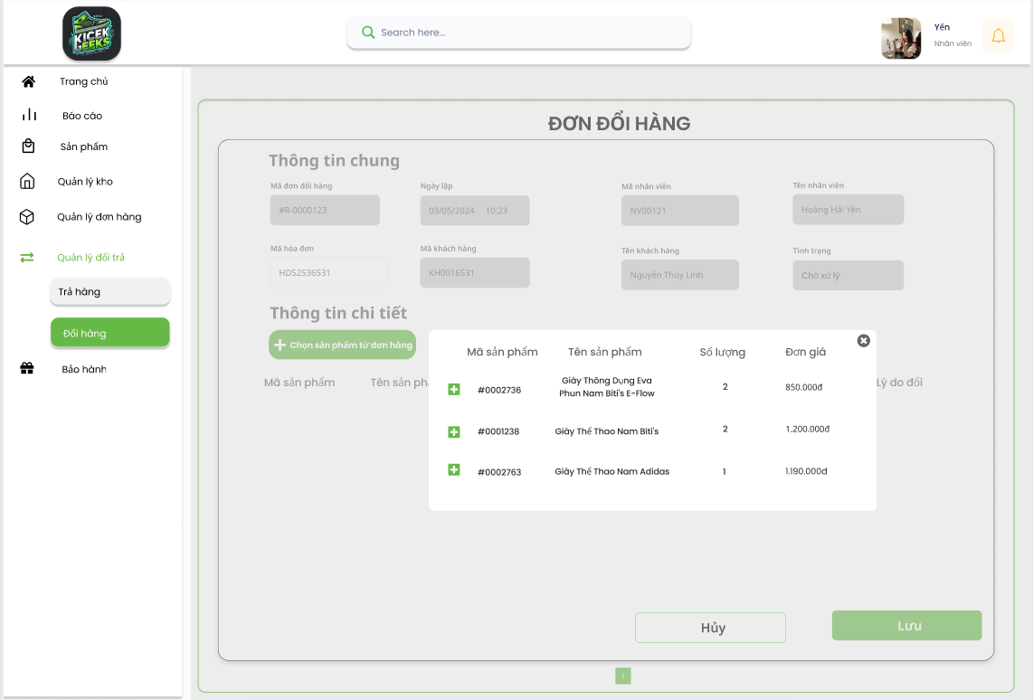

Hình 8.35: Thêm sản phẩm vào đơn đổi hàng

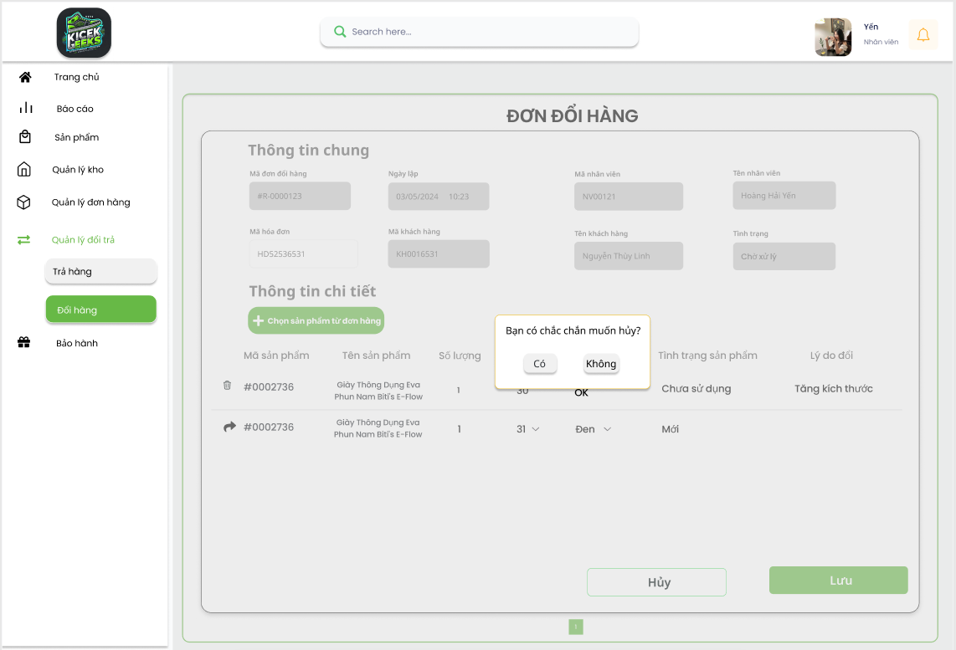

Hình 8.36: Yêu cầu xác nhận hủy đơn đổi hàng

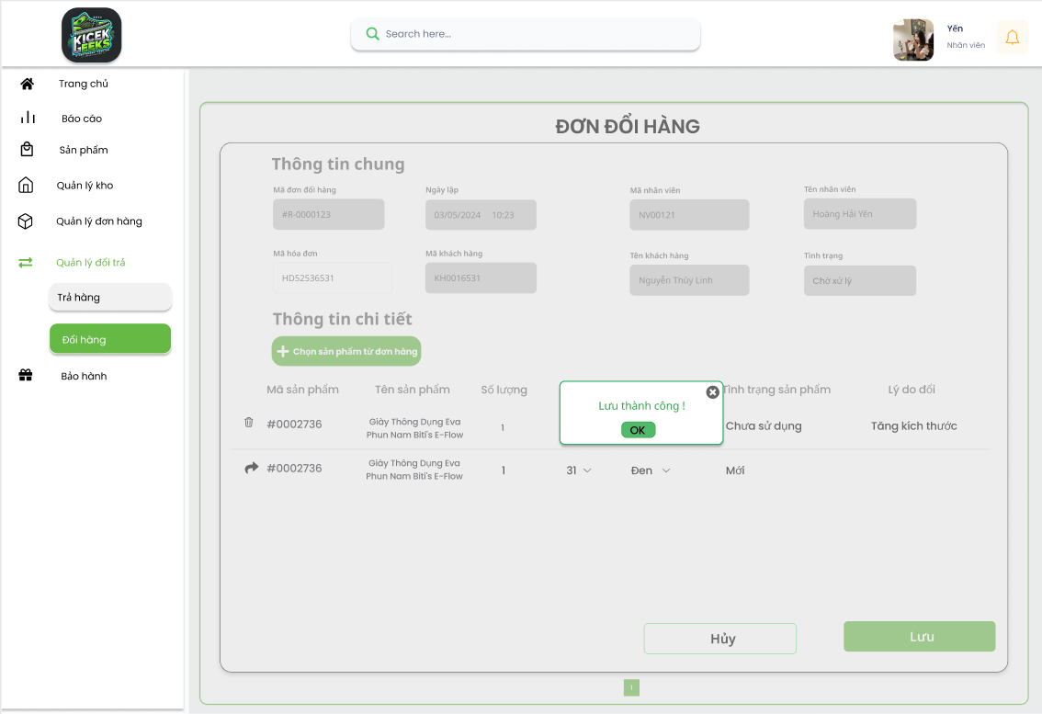

Hình 8.37: Lưu đơn đổi hàng thành công

Mô tả thiết kế

|  |  |  |  |  |  |  |
| --- | --- | --- | --- | --- | --- | --- |
| **# ID** | **COMPONENT** | **TYPE** | **VALIDATION** | **EDITABLE** | **REQUIRED** | **DESCRIPTION** |
| 1 | Logo cửa hàng | Image |  | No |  | Ảnh logo cửa hàng |
| 1.1 | Ô tìm kiếm | Input |  | Yes |  | Nhập để tìm kiếm chức năng nhanh trên hệ thống |
| 1.2 | Avatar nhân viên | Image |  | Yes |  | Ảnh đại diện của nhân viên |
| 1.3 | Icon Thông Báo | Button |  | No |  | Nhấn để xem thông báo |
| 1.4 | Trang chủ | Button |  | No |  | Nhấn để điều hướng về trang chủ |
| 1.5 | Báo cáo | Button |  | No |  | Nhấn để điều hướng đến phần sản phẩm |
| 1.6 | Sản phẩm | Button |  | No |  | Nhấn để điều hướng đến phần quản lý kho |
| 1.7 | Quản lý kho | Button |  | No |  | Nhấn để điều hướng đến phần quản lý kho |
| 1.8 | Quản lý đơn hàng | Button |  | No |  | Nhấn để điều hướng đến quản lý đơn hàng |
| 1.9 | Quản lý đổi trả | Button |  | No |  | Nhấn để điều hướng đến trang quản lý đổi trả |
| 1.10 | Trả hàng | Button |  | No |  | Nhấn để vào phần trả hàng |
| 1.11 | Đổi hàng | Button |  | No |  | Nhấn để vào phần đổi hàng |
| 1.12 | Bảo hành | Button |  | No |  | Nhấn để điều hướng đến trang bảo hành |
| 2 | Tìm kiếm theo khách hàng,... | Input |  | Yes |  | Nhập để tìm kiếm nhanh theo thông tin nhập |
| 2.1 | Ngày tạo | Option |  |  |  | Nhấn để chọn khoảng ngày tạo |
| 2.2 | Bộ lọc khác | Button |  |  |  | Nhấn để lựa chọn bộ lọc khấc |
| 2.3 | Lưu bộ lọc | Button |  |  |  | Nhấn để lưu lại bộ lọc đã chọn |
| 2.4 | Trạng thái hàng hóa | Option |  |  |  | Nhấn để lựa chọn trạng thái hoàn trả |
| 2.5 | Số thứ tự trang | Button |  |  |  | Nhấn để lựa chọn chuyển trang |
| 2.6 | Thêm đơn trả hàng | Button |  |  |  | Nhấn để chuyển sang phần thêm đơn trả hàng |
| 3 | Đơn đổi hàng | Label |  | No |  | Tiêu đề |
| 3.1 | Thông tin chung | Label |  | No |  | Tiêu đề |
| 3.2 | Mã đơn đổi hàng | TextBox |  |  |  | Mã đơn đổi hàng được sinh tự động |
| 3.3 | Ngày lập | TextBox |  |  |  | Ngày lập được tự động theo mã hóa đơn |
| 3.4 | Mã nhân viên | TextBox |  |  |  | Mã nhân viên được điền tự động theo mã hóa đơn |
| 3.5 | Tên nhân viên | TextBox |  |  |  | Tên nhân viên được điền tự động theo mã hóa đơn |
| 3.6 | Mã hóa đơn | TextBox |  | Yes | Not Null | Điền thông tin mã hóa đơn |
| 3.7 | Mã khách hàng | TextBox |  |  |  | Mã khách hàng được điền tự động theo mã hóa đơn |
| 3.8 | Ghi chú | Textarea |  | Yes |  | Nhập để thêm ghi chú |
| 3.9 | Thông tin chi tiết | Label |  | No |  | Tiêu đề |
| 3.10 | Chọn sản phẩm từ đơn hàng | Button |  |  |  | Nhấn để chọn sản phẩm từ đơn hàng |
| 3.11 | Icon xóa | Button |  |  |  | Nhấn để loại bỏ sản phẩm khỏi thông tin đơn trả |
| 3.12 | Size | Option |  |  |  | Nhấn để lựa chọn kích thước sản phẩm |
| 3.13 | Màu sắc | Option |  |  |  | Nhấn để lựa chọn màu sắc |
| 4 | Hủy | Button |  |  |  | Nhấn để hủy thêm mới |
| 5 | Có | Button |  |  |  | Nhấn để chắc chắn xóa |
| 6 | Không | Button |  |  |  | Nhấn để không hủy |
| 7 | Lưu | Button |  |  |  | Nhấn để lưu lại thông tin đơn trả hàng |
| 8 | Thông báo | MessageBox |  |  |  | Thông Báo |
| 9 | Ok | Button |  |  |  | Xác nhận thông báo |

8.2.2 User Stories: Sửa đơn đổi hàng

a, BPMN

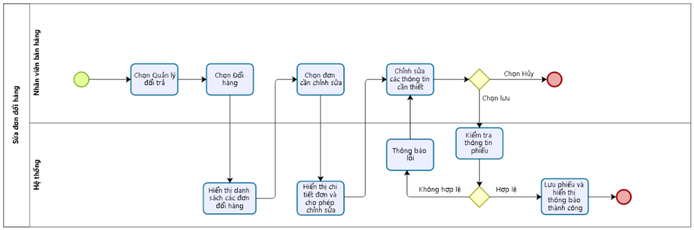

Hình 8.38: Quy trình Sửa đơn đổi hàng

Mô tả quy trình:

|  |  |  |  |  |
| --- | --- | --- | --- | --- |
| **#ID** | **Bước** | **Mô tả** | **Người thực hiện** | **Ghi chú** |
|  | 1 | Chọn mục **Quản lý đổi trả** từ menu chức năng chính. | Nhân viên bán hàng |  |
|  | 2 | Chọn **Đổi hàng** trong giao diện quản lý. | Hệ thống |  |
|  | 3 | Hiển thị danh sách các đơn đổi hàng | Hệ thống |  |
|  | 4 | Từ danh sách đơn đổi hàng, chọn đơn cần chỉnh sửa thông tin. | Nhân viên bán hàng | Hệ thống chỉ cho phép chỉnh sửa đơn ở trạng thái **Chờ xử lý, Đang xử lý** |
|  | 5 | Hệ thống hiển thị chi tiết thông tin đơn, bao gồm các trường có thể chỉnh sửa. | Hệ thống |  |
|  | 6 | Chỉnh sửa các thông tin cần thiết trong đơn trả hàng. | Nhân viên bán hàng | - Lý do đổi hàng: enable, dropdown.  - Ghi chú: enable, text.  - Màu sắc, size: enable, dropdown  - Thêm, xóa sản phẩm muốn đổi hàng |
|  | 7 | - Nếu không muốn tiếp tục, chọn **Hủy** để thoát mà không lưu thay đổi.  - Nếu muốn lưu thông tin vừa chỉnh sửa, chọn **Lưu chỉnh sửa**. | Nhân viên bán hàng |  |
|  | 8 | Hệ thống kiểm tra tính hợp lệ và đầy đủ của thông tin nhập vào. | Hệ thống |  |
|  | 9 | Lưu đơn đổi hàng và hiển thị thông báo thành công. | Hệ thống | Nếu kiểm tra thông tin hợp lệ |
|  | 10 | Thông báo lỗi | Hệ thống | Nếu kiểm tra thông tin đã  nhập không hợp lệ |
|  | 11 | Đưa người dùng về bước 6 | Hệ thống |  |
|  | 12 | Kết thúc quy trình | Hệ thống |  |

b, Acceptance Criteria

|  |  |  |  |
| --- | --- | --- | --- |
| **ID** | **Feature** | **Description** | **Acceptance Criteria** |
| 1 | Điều kiện thực hiện |  | * Nhân viên bán hàng có quyền chỉnh sửa đơn đổi hàng trong danh sách các đơn từ mục “Đổi hàng” của module “Quản lý đổi trả”. |
| 2 | Chọn đơn cần chỉnh sửa | - Bước 1: Chọn Quản lý đổi trả  - Bước 2: Chọn Đổi hàng  - Bước 3: Chọn nút có biểu tượng chỉnh sửa từ danh sách các đơn đổi hàng có thể chỉnh sửa | * Hệ thống chỉ cho phép chỉnh sửa phiếu ở trạng thái “Chờ xử lý” hoặc “Đang xử lý” * Nếu phiếu đã ở trạng thái “Từ chối” hoặc “Hoàn tất”, hệ thống thông báo “Bạn không thể chỉnh sửa đơn đổi hàng này” * Nhân viên chọn phiếu có trạng thái phù hợp từ danh sách để chỉnh sửa. |
| 3 | Hiển thị chi tiết thông tin đơn | Hệ thống hiển thị chi tiết thông tin đơn đổi hàng với các trường có thể chỉnh sửa | Các trường có thể chỉnh sửa:   * Lý do đổi hàng: Cho phép nhập lý do (enable, text). (Ví dụ: Tăng kích thước, Đổi màu, Giảm kích thước,...). * **Ghi chú**: Cho phép nhập văn bản tự do, không vượt quá 500 ký tự (enable, text) * Thêm, xóa sản phẩm muốn đổi hàng. * Sửa size, màu sắc của sản phẩm * Cập nhật trạng thái Đơn đổi hàng, hệ thống chỉ cho phép cập nhật trạng thái lần lượt từ Chờ xử lý -> Đang xử lý -> Hoàn tất/Từ chối |
| 4 | Kiểm tra tính hợp lệ thông tin nhập vào | Hệ thống kiểm tra  dữ liệu nhập và chọn phải đúng định dạng và đầy đủ. Sau đó đưa ra các xử lý liên quan | Ghi nhận và kiểm tra điều kiện dữ liệu đầu vào, phát hiện lỗi, gồm 2 trường hợp:   1. Không hợp lệ:  * Hiển thị thông báo lỗi * Trỏ vào nội dung lỗi để người dùng nhận biết * Yêu cầu chỉnh sửa  1. Hợp lệ:  * Nếu chắc chắn muốn lưu thông tin: * Nhân viên có thể chọn “Lưu chỉnh sửa” để lưu lại các thay đổi. * Nếu muốn hủy bỏ thông tin: * Nhân viên có thể chọn “Hủy” để thoát mà không lưu thông tin chỉnh sửa. * Hệ thống hiển thị thông báo yêu cầu xác nhận trước khi hủy bỏ thông tin “Bạn có chắc chắn muốn hủy?”, click “Có” để thoát mà không lưu thông tin, click “Không” để hủy bỏ lựa chọn hủy. |

c, Wireframe

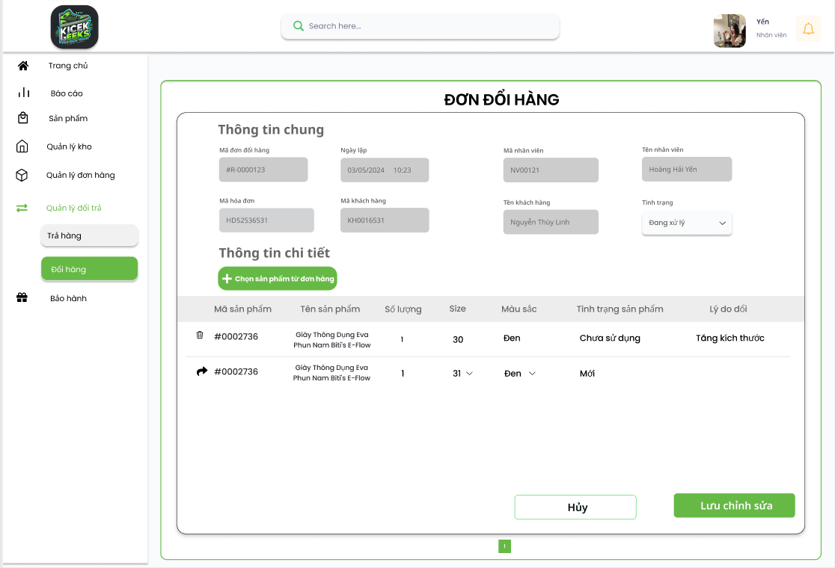

Hình 8.39: Chỉnh sửa đơn đổi hàng

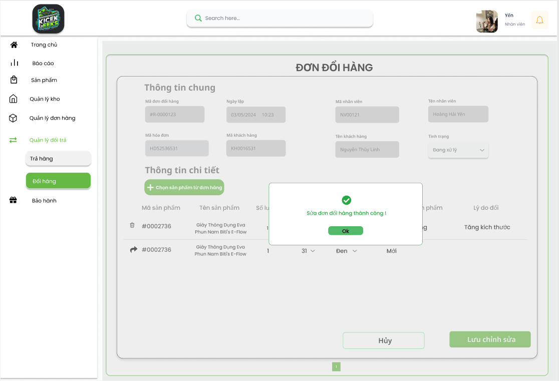

Hình 8.40: Chỉnh sửa đơn đổi hàng thành công

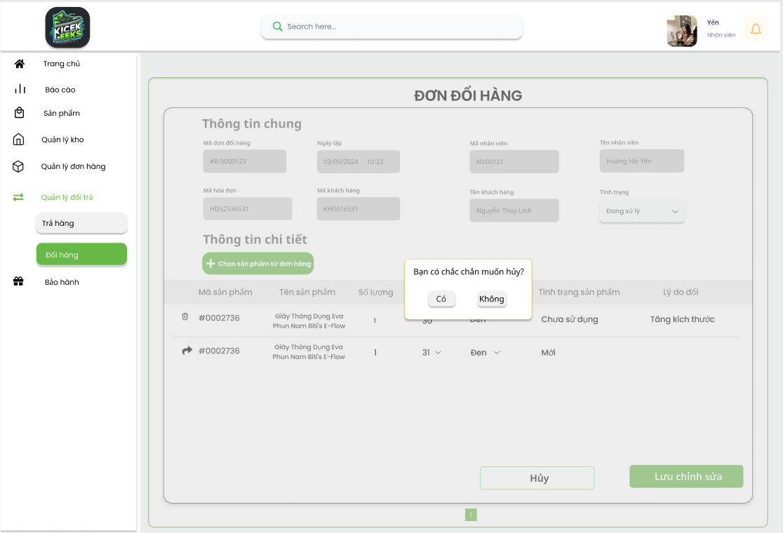

Hình 8.41: Yêu cầu xác nhận trước khi hủy chỉnh sửa

Mô tả thiết kế

|  |  |  |  |  |  |  |
| --- | --- | --- | --- | --- | --- | --- |
| **# ID** | **COMPONENT** | **TYPE** | **VALIDATION** | **EDITABLE** | **REQUIRED** | **DESCRIPTION** |
| 1 | Logo cửa hàng | Image |  | No |  | Ảnh logo cửa hàng |
| 1.1 | Ô tìm kiếm | Input |  | Yes |  | Nhập để tìm kiếm chức năng nhanh trên hệ thống |
| 1.2 | Avatar nhân viên | Image |  | Yes |  | Ảnh đại diện của nhân viên |
| 1.3 | Icon Thông Báo | Button |  | No |  | Nhấn để xem thông báo |
| 1.4 | Trang chủ | Button |  | No |  | Nhấn để điều hướng về trang chủ |
| 1.5 | Báo cáo | Button |  | No |  | Nhấn để điều hướng đến phần sản phẩm |
| 1.6 | Sản phẩm | Button |  | No |  | Nhấn để điều hướng đến phần quản lý kho |
| 1.7 | Quản lý kho | Button |  | No |  | Nhấn để điều hướng đến phần quản lý kho |
| 1.8 | Quản lý đơn hàng | Button |  | No |  | Nhấn để điều hướng đến quản lý đơn hàng |
| 1.9 | Quản lý đổi trả | Button |  | No |  | Nhấn để điều hướng đến trang quản lý đổi trả |
| 1.10 | Trả hàng | Button |  | No |  | Nhấn để vào phần trả hàng |
| 1.11 | Đổi hàng | Button |  | No |  | Nhấn để vào phần đổi hàng |
| 1.12 | Bảo hành | Button |  | No |  | Nhấn để điều hướng đến trang bảo hành |
| 2 | Đơn đổi hàng | Label |  | No |  | Tiêu đề |
| 2.1 | Thông tin chung | Label |  | No |  | Tiêu đề |
| 2.2 | Mã đơn đổi hàng | TextBox |  |  |  | Mã đơn đổi hàng được sinh tự động |
| 2.3 | Ngày lập | TextBox |  |  |  | Ngày lập được tự động theo mã hóa đơn |
| 2.4 | Mã nhân viên | TextBox |  |  |  | Mã nhân viên được điền tự động theo mã hóa đơn |
| 2.5 | Tên nhân viên | TextBox |  |  |  | Tên nhân viên được điền tự động theo mã hóa đơn |
| 2.6 | Mã hóa đơn | TextBox |  | Yes | Not Null | Điền thông tin mã hóa đơn |
| 2.7 | Mã khách hàng | TextBox |  |  |  | Mã khách hàng được điền tự động theo mã hóa đơn |
| 2.8 | Ghi chú | Textarea |  | Yes |  | Nhập để thêm ghi chú |
| 2.9 | Thông tin chi tiết | Label |  | No |  | Tiêu đề |
| 2.10 | Chọn sản phẩm từ đơn hàng | Button |  |  |  | Nhấn để chọn sản phẩm từ đơn hàng |
| 2.11 | Icon xóa | Button |  |  |  | Nhấn để loại bỏ sản phẩm khỏi thông tin đơn trả |
| 2.12 | Size | Option |  |  |  | Nhấn để lựa chọn kích thước sản phẩm |
| 2.13 | Màu sắc | Option |  |  |  | Nhấn để lựa chọn màu sắc |
| 3 | Hủy | Button |  |  |  | Nhấn để hủy thêm mới |
| 4 | Có | Button |  |  |  | Nhấn để chắc chắn xóa |
| 5 | Không | Button |  |  |  | Nhấn để không hủy |
| 6 | Lưu | Button |  |  |  | Nhấn để lưu lại thông tin đơn trả hàng |
| 7 | Thông báo | MessageBox |  |  |  | Thông Báo |
| 8 | Ok | Button |  |  |  | Xác nhận thông báo |

8.2.3 User stories: Xóa đơn đổi hàng

a, BPMN

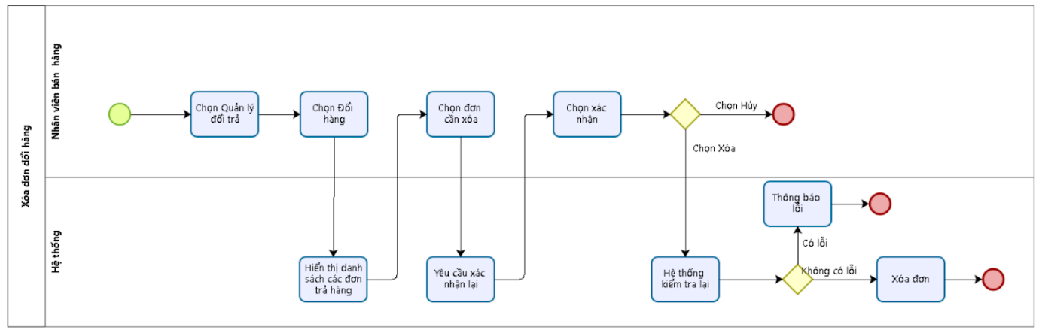

Hình 8.42: Quy trình Xóa đơn đổi hàng

Mô tả quy trình:

|  |  |  |  |  |
| --- | --- | --- | --- | --- |
| **#ID** | **Bước** | **Mô tả** | **Người thực hiện** | **Ghi chú** |
|  | 1 | Chọn mục **Quản lý đổi trả** từ menu chức năng chính. | Nhân viên bán hàng |  |
|  | 2 | Chọn **Đổi hàng** trong giao diện quản lý. | Hệ thống |  |
|  | 3 | Hiển thị danh sách các đơn đổi hàng | Hệ thống |  |
|  | 4 | Từ danh sách đơn đổi hàng, chọn đơn cần xóa. | Nhân viên bán hàng | Hệ thống chỉ cho phép xóa các đơn trả hàng ở trạng thái **Chờ xử lý, Hoàn tất, Từ chối** |
|  | 5 | Hệ thống yêu cầu xác nhận xóa | Hệ thống | Hệ thống hiển thị thông báo xác nhận việc xóa đơn đổi hàng để đảm bảo nhân viên bán hàng không vô ý xóa nhầm. |
|  | 6 | Chọn xác nhận xóa:   * Nhân viên bán hàng chọn “Xóa” để xác nhận việc xóa phiếu * Chọn “Hủy” nếu không muốn thực hiện hành động xóa. | Nhân viên bán hàng |  |
|  | 7 | Hệ thống xử lý xóa đơn | Hệ thống | - Nếu xóa thành công, thông báo  “Xóa thành công.”  - Nếu có lỗi, hiển thị thông báo “Không thể xóa đơn đổi hàng này.” |
|  | 8 | Kết thúc quy trình | Hệ thống |  |

b, Acceptance Criteria

|  |  |  |  |
| --- | --- | --- | --- |
| **ID** | **Feature** | **Description** | **Acceptance Criteria** |
| 1 | Điều kiện thực hiện |  | * Người dùng được phân quyền truy cập vào module “Quản lý đổi trả”, được truy cập vào mục “Đổi hàng” và có quyền xóa đơn đổi hàng. |
| 2 | Chọn đơn cần xóa | - Bước 1: Chọn Quản lý đổi trả  - Bước 2: Chọn Đổi hàng  - Bước 3: Chọn nút có biểu tượng xóa từ danh sách các đơn đổi hàng có thể xóa | * Hệ thống chỉ cho phép xóa đơn có trạng thái “Chờ xử lý”, “Hoàn tất” hoặc “Từ chối”. * Nếu đơn có trạng thái “Đang xử lý”, hệ thống thông báo “Thao tác không hợp lệ” * Hệ thống hiển thị danh sách đơn đổi hàng có thể xóa. |
| 3 | Thông báo xác nhận và xử lý xóa | Hệ thống yêu cầu nhân viên xác nhận hành động xóa đơn để tránh xóa nhầm. | * Hệ thống hiển thị thông báo xác nhận “Bạn có chắc chắn muốn xóa đơn trả hàng này?”. * Nếu nhân viên chọn “Xóa”, hệ thống thực hiện xóa đơn. * Nếu nhân viên chọn “Hủy”, hệ thống quay lại và không thực hiện xóa. |
| 4 | Thông báo kết quả xóa | Sau khi xóa, hệ thống hiển thị thông báo kết quả. | * Nếu xóa thành công, hệ thống hiển thị thông báo “Đơn đổi hàng đã được xóa thành công". |

c, Wireframe

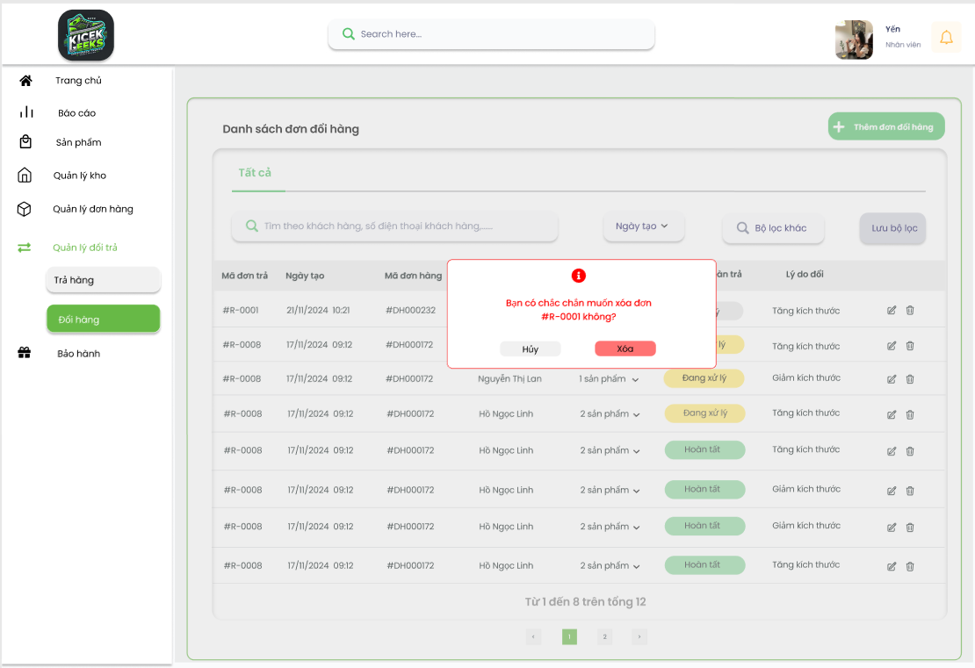

Hình 8.43: Yêu cầu xác nhận trước khi xóa đơn đổi hàng

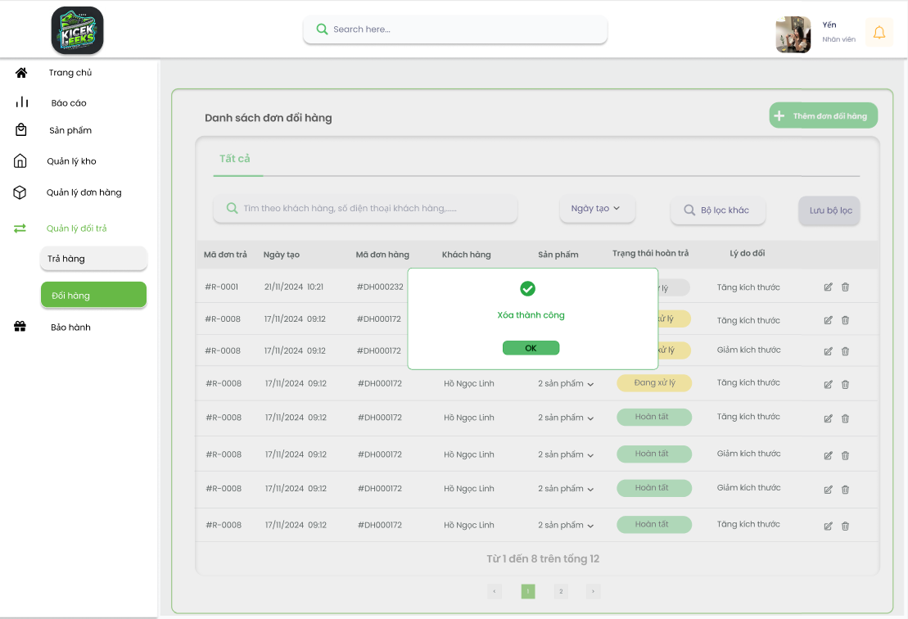

Hình 8.44: Xóa đơn đổi hàng thành công

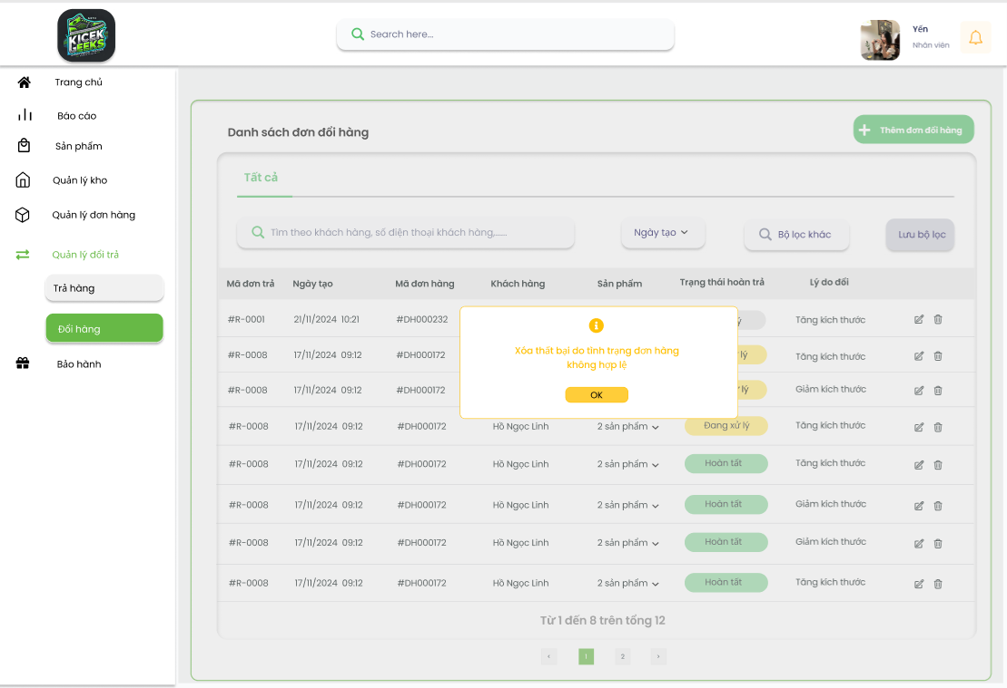

Hình 8.45: Xóa đơn đổi hàng thất bại

Mô tả thiết kế

|  |  |  |  |  |  |  |
| --- | --- | --- | --- | --- | --- | --- |
| **# ID** | **COMPONENT** | **TYPE** | **VALIDATION** | **EDITABLE** | **REQUIRED** | **DESCRIPTION** |
| 1 | Logo cửa hàng | Image |  | No |  | Ảnh logo cửa hàng |
| 1.1 | Ô tìm kiếm | Input |  | Yes |  | Nhập để tìm kiếm chức năng nhanh trên hệ thống |
| 1.2 | Avatar nhân viên | Image |  | Yes |  | Ảnh đại diện của nhân viên |
| 1.3 | Icon Thông Báo | Button |  | No |  | Nhấn để xem thông báo |
| 1.4 | Trang chủ | Button |  | No |  | Nhấn để điều hướng về trang chủ |
| 1.5 | Báo cáo | Button |  | No |  | Nhấn để điều hướng đến phần sản phẩm |
| 1.6 | Sản phẩm | Button |  | No |  | Nhấn để điều hướng đến phần quản lý kho |
| 1.7 | Quản lý kho | Button |  | No |  | Nhấn để điều hướng đến phần quản lý kho |
| 1.8 | Quản lý đơn hàng | Button |  | No |  | Nhấn để điều hướng đến quản lý đơn hàng |
| 1.9 | Quản lý đổi trả | Button |  | No |  | Nhấn để điều hướng đến trang quản lý đổi trả |
| 1.10 | Trả hàng | Button |  | No |  | Nhấn để vào phần trả hàng |
| 1.11 | Đổi hàng | Button |  | No |  | Nhấn để vào phần đổi hàng |
| 1.12 | Bảo hành | Button |  | No |  | Nhấn để điều hướng đến trang bảo hành |
| 2 | Tìm kiếm theo khách hàng,... | Input |  | Yes |  | Nhập để tìm kiếm nhanh theo thông tin nhập |
| 2.1 | Ngày tạo | Option |  |  |  | Nhấn để chọn khoảng ngày tạo |
| 2.2 | Bộ lọc khác | Button |  |  |  | Nhấn để lựa chọn bộ lọc khấc |
| 2.3 | Lưu bộ lọc | Button |  |  |  | Nhấn để lưu lại bộ lọc đã chọn |
| 2.4 | Trạng thái hoàn trả | Option |  |  |  | Nhấn để lựa chọn trạng thái hoàn trả |
| 2.5 | Số thứ tự trang | Button |  |  |  | Nhấn để lựa chọn chuyển trang |
| 2.6 | Icon Sửa | Button |  |  |  | Nhấn để vào phần sửa đơn hàng |
| 2.7 | Icon Xóa | Button |  |  |  | Nhấn để thao tác xóa |
| 3 | Thông báo | MessageBox |  |  |  | Thông Báo |
| 4 | Ok | Button |  |  |  | Xác nhận thông báo |
| 5 | Hủy | Button |  |  |  | Hủy thao tác |

8.2.4 User Stories: Tìm kiếm đơn đổi hàng

a, BPMN

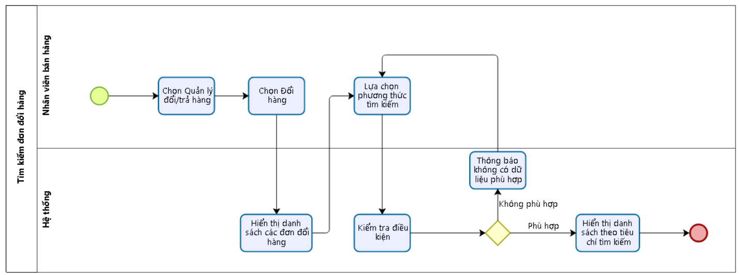

Hình 8.46: Quy trình Tìm kiếm đơn đổi hàng

Mô tả quy trình:

|  |  |  |  |  |
| --- | --- | --- | --- | --- |
| **#ID** | **Bước** | **Mô tả** | **Người thực hiện** | **Ghi chú** |
|  | 1 | Chọn mục **Quản lý đổi trả** từ menu chức năng chính. | Nhân viên bán hàng |  |
|  | 2 | Chọn **Đổi hàng** trong giao diện quản lý. | Hệ thống |  |
|  | 3 | Hiển thị danh sách các đơn đổi hàng | Hệ thống |  |
|  | 4 | Lựa chọn phương thức tìm kiếm:   * Tìm kiếm bằng thanh search. * Tìm kiếm bằng bộ lọc * Tìm kiếm kết hợp nhiều phương thức, tiêu chí | Nhân viên bán hàng | Có thể lựa chọn 1 hoặc nhiều phương thức tìm kiếm |
|  | 5 | Kiểm tra điều kiện | Hệ thống |  |
|  | 6 | Thông báo “Không có dữ liệu phù hợp”, quay lại bước 4 | Hệ thống | Nếu không có dữ liệu phù hợp |
|  | 7 | Hiển thị danh sách các đơn đổi hàng theo tiêu chí tìm kiếm đã chọn | Hệ thống | Nếu dữ liệu phù hợp với tiêu chí tìm kiếm |
|  | 8 | Kết thúc quy trình | Hệ thống |  |

b, Acceptance Criteria

|  |  |  |  |
| --- | --- | --- | --- |
| **ID** | **Feature** | **Description** | **Acceptance Criteria** |
| 1 | Điều kiện thực hiện |  | Người dùng được phân quyền truy cập vào module “Quản lý đổi trả”, được truy cập vào mục “Đổi hàng” |
| 2 | Tìm kiếm đơn đổi hàng | - Tìm kiếm đơn đổi hàng bằng từ khóa:   * Bước 1: Chọn Quản lý đổi trả * Bước 2: Chọn Đổi hàng * Bước 3: Nhập từ khóa tìm kiếm | - Ô tìm kiếm được đặt ở trên bảng danh sách đơn đổi hàng.  - Ô chứa đoạn văn bản màu xám nhạt với văn bản: “Tìm theo tên khách hàng, Số điện thoại khách hàng,...” Đoạn văn bản mất đi khi người dùng bắt đầu nhập một từ khóa nào đó.  - Tìm kiếm bắt đầu khi người dùng nhập từ khóa bất kỳ.  - Người dùng không thể nhập vào ô tìm kiếm hơn 200 ký tự.  - Quy định khi tìm kiếm bằng từ khóa:   * Không phân biệt chữ hoa, chữ thường: Ví dụ, "Nguyễn" và "nguyễn" đều cho kết quả giống nhau.   **Ký tự tìm kiếm hợp lệ bao gồm:**   * Ký tự alphabet (A-Z, a-z). * Ký tự số (0-9). * Ký tự rỗng (space). * Hệ thống hỗ trợ tìm kiếm không dấu: Ví dụ: Tìm "Nguyen" sẽ trả về cả "Nguyễn", "Nguyên", "Nguyền" nếu khớp. * Giới hạn ký tự nhập: Không cho phép nhập quá 200 ký tự. * Trong chuỗi ký tự tìm kiếm, nếu giữa 2 từ có ký tự rỗng thì ký tự rỗng này vẫn được giữ khi tìm kiếm * Hệ thống cho phép tìm kiếm theo tên khách hàng, số điện thoại khách hàng. * Lưu ý: Khi nhập nếu trung với các ký tự thông tin có sẵn, đề xuất nhanh để lựa chọn tên khách hàng. |
| - Tìm kiếm đơn đổi hàng bằng bộ lọc:   * Bước 1: Lựa chọn các bộ lọc theo nhu cầu tìm kiếm * Bước 2: Nhấn “Lọc” để hiển thị kết quả, nhấn “Xóa tất cả” để xóa các bộ lọc. | * Người dùng có thể sử dụng bộ lọc “Ngày tạo” có sẵn hoặc sử dụng “Bộ lọc khác” để hiển thị nhiều tiêu chí lọc, bao gồm: * Ngày tạo: Lọc theo khoảng thời gian cụ thể. * Mã nhân viên xử lý: Lọc theo nhân viên chịu trách nhiệm. * Tình trạng đơn trả: Các trạng thái như “Chờ xử lý”, “Đã xử lý”, “Hoàn tất”, “Từ chối”. * Tên khách hàng. * Sản phẩm trong đơn: Lọc theo sản phẩm cụ thể. * Lý do hoàn trả: Ví dụ “Sản phẩm lỗi”, “Không phù hợp”. * Nút “Xóa hết bộ lọc” được cung cấp để người dùng xóa toàn bộ tiêu chí đã chọn và làm mới danh sách. * Tính năng bổ sung: * Lưu bộ lọc: Hỗ trợ người dùng lưu lại bộ lọc để sử dụng cho các lần tìm kiếm sau. |
| Tìm kiếm kết hợp cả 2 phương thức | * Hệ thống cho phép người dùng sử dụng từ khóa tìm kiếm và bộ lọc đồng thời để thu hẹp kết quả hiển thị danh sách đơn đổi hàng. * Quy trình thực hiện:  1. Người dùng nhập từ khóa vào thanh tìm kiếm (ví dụ: Tên khách hàng, số điện thoại). 2. Đồng thời, chọn một hoặc nhiều tiêu chí từ Bộ lọc khác (ví dụ: Ngày tạo, tình trạng đơn trả, lý do hoàn trả, mã nhân viên xử lý). 3. Nhấn nút Lọc để hệ thống xử lý tìm kiếm kết hợp. |
| 3 | Kiểm tra điều kiện tìm kiếm và lọc | Hệ thống kiểm tra điều kiện người dùng nhập vào để tìm kiếm và trả kết quả | Nếu có đơn trả hàng thỏa mãn các điều kiện tìm kiếm:   * Hệ thống hiển thị danh sách đơn đổi hàng thỏa mãn điều kiện.   Nếu không có đơn đổi hàng thỏa mãn các điều kiện tìm kiếm:   * Hệ thống hiển thị thông báo: “Không tìm thấy dữ liệu phù hợp với kết quả tìm kiếm” (được in đậm) và “Thử thay đổi điều kiện lọc hoặc từ khóa tìm kiếm”. * Hiển thị nút “Xem tất cả đơn đổi hàng”, cho phép người dùng truy cập lại danh sách tất cả đơn đổi hàng có sẵn trên hệ thống.   Nếu nhập ký tự không hợp lệ vào ô tìm kiếm:   * Hệ thống hiển thị lỗi: “Ô tìm kiếm không thể chứa ký tự không cho phép.”   Nếu người dùng nhập hơn 200 ký tự:   * Hệ thống không cho phép nhập thêm ký tự nào và giới hạn chuỗi tìm kiếm tối đa 200 ký tự. |

c, Wireframe

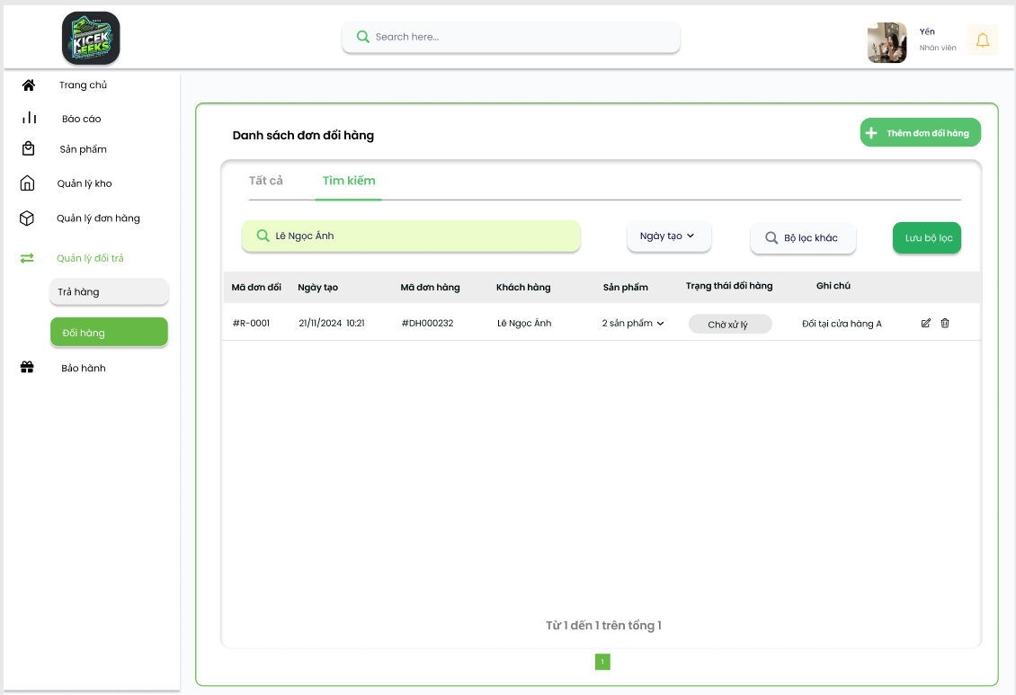

Hình 8.47: Tìm kiếm đơn đổi hàng bằng tên khách hàng

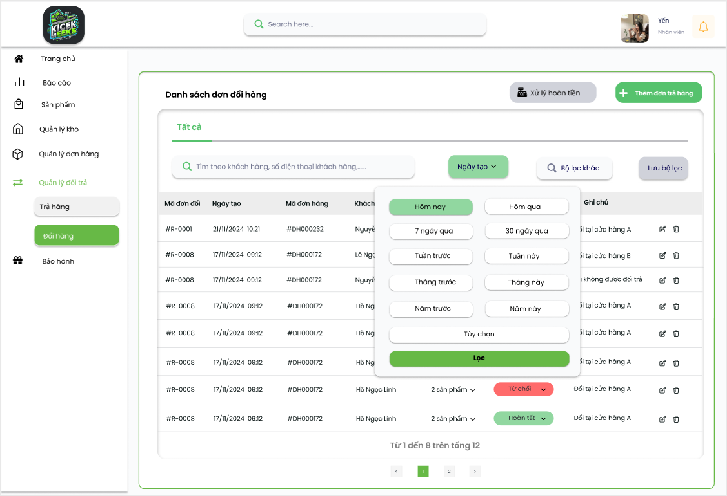

Hình 8.48: Bộ lọc đơn đổi hàng theo “Ngày tạo”

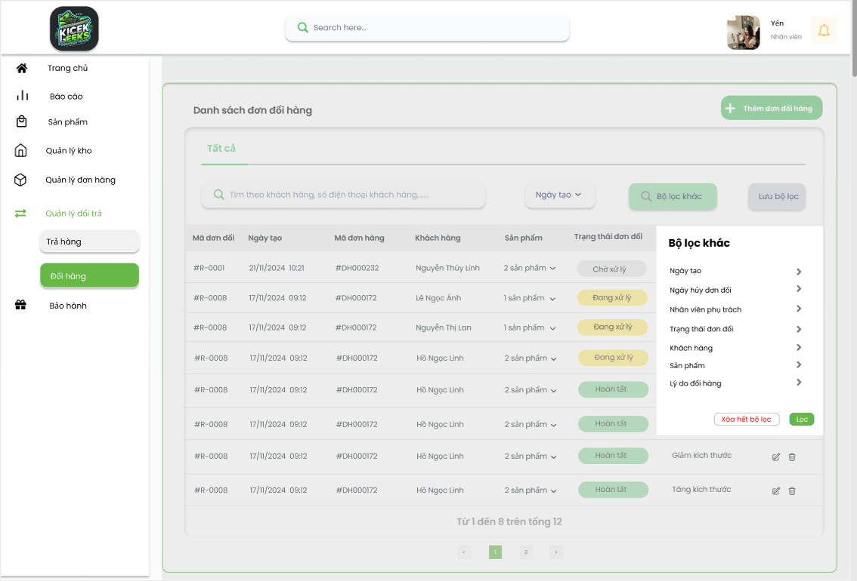

Hình 8.49: Bộ lọc khác

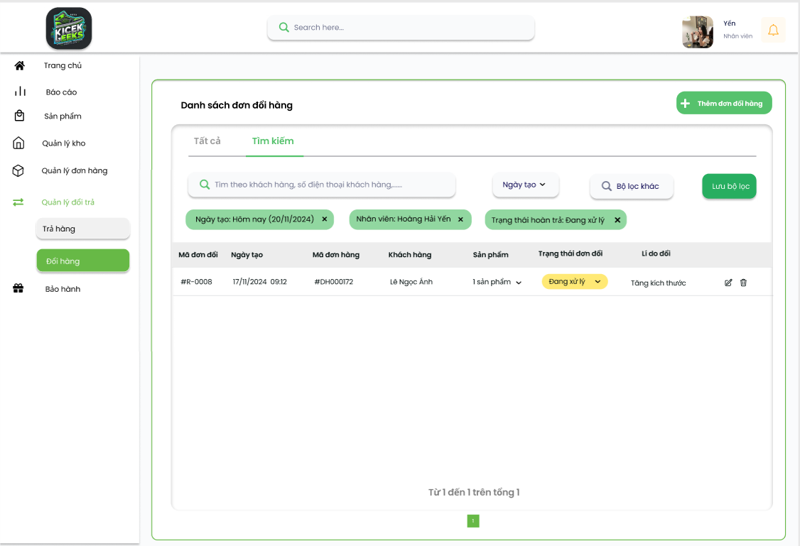

Hình 8.50: Áp dụng nhiều bộ lọc

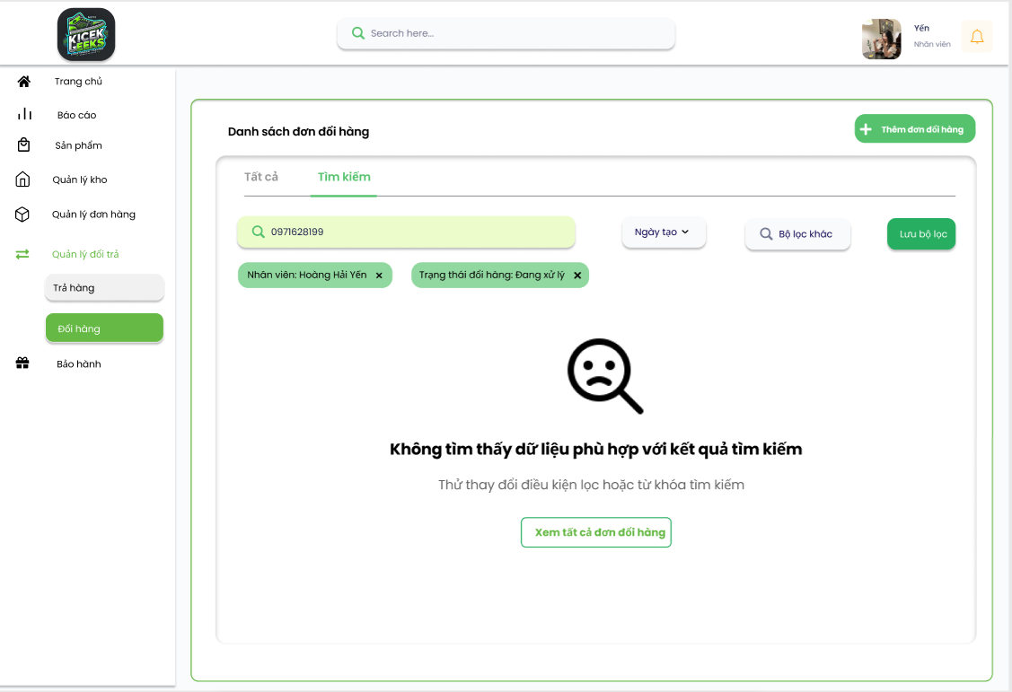

Hình 8.51: Thông báo không tìm thấy đơn đổi hàng

Mô tả thiết kế

|  |  |  |  |  |  |  |
| --- | --- | --- | --- | --- | --- | --- |
| **# ID** | **COMPONENT** | **TYPE** | **VALIDATION** | **EDITABLE** | **REQUIRED** | **DESCRIPTION** |
| 1 | Logo cửa hàng | Image |  | No |  | Ảnh logo cửa hàng |
| 1.1 | Ô tìm kiếm | Input |  | Yes |  | Nhập để tìm kiếm chức năng nhanh trên hệ thống |
| 1.2 | Avatar nhân viên | Image |  | Yes |  | Ảnh đại diện của nhân viên |
| 1.3 | Icon Thông Báo | Button |  | No |  | Nhấn để xem thông báo |
| 1.4 | Trang chủ | Button |  | No |  | Nhấn để điều hướng về trang chủ |
| 1.5 | Báo cáo | Button |  | No |  | Nhấn để điều hướng đến phần sản phẩm |
| 1.6 | Sản phẩm | Button |  | No |  | Nhấn để điều hướng đến phần quản lý kho |
| 1.7 | Quản lý kho | Button |  | No |  | Nhấn để điều hướng đến phần quản lý kho |
| 1.8 | Quản lý đơn hàng | Button |  | No |  | Nhấn để điều hướng đến quản lý đơn hàng |
| 1.9 | Quản lý đổi trả | Button |  | No |  | Nhấn để điều hướng đến trang quản lý đổi trả |
| 1.10 | Trả hàng | Button |  | No |  | Nhấn để vào phần trả hàng |
| 1.11 | Đổi hàng | Button |  | No |  | Nhấn để vào phần đổi hàng |
| 1.12 | Bảo hành | Button |  | No |  | Nhấn để điều hướng đến trang bảo hành |
| 2 | Tất cả | Button |  |  |  | Nhấn để điều hướng sang tất cả danh sách |
| 2.1 | Tìm kiếm | Button |  |  |  | Nhấn để điều hướng sang phần tìm kiếm |
| 2.2 | Ô tìm kiếm | Input |  | Yes |  | Nhập để tìm kiếm nhanh theo thông tin nhập |
| 2.3 | Ngày tạo | Option |  |  |  | Nhấn để chọn khoảng ngày tạo |
| 2.4 | Bộ lọc khác | Button |  |  |  | Nhấn để lựa chọn bộ lọc khấc |
| 2.5 | Lưu bộ lọc | Button |  |  |  | Nhấn để lưu lại bộ lọc đã chọn |
| 2.6 | Trạng thái hoàn trả | Option |  |  |  | Nhấn để lựa chọn trạng thái hoàn trả |
| 2.7 | Số thứ tự trang | Button |  |  |  | Nhấn để lựa chọn chuyển trang |
| 2.8 | Icon Sửa | Button |  |  |  | Nhấn để vào phần sửa đơn hàng |
| 2.9 | Icon Xóa | Button |  |  |  | Nhấn để thao tác xóa |
| 2.10 | Thêm đơn đổi hàng | Button |  |  |  | Nhấn để chuyển sang thêm đơn đổi hàng |
| 3 | Ngày | Button |  |  |  | Nhấn để chọn điều kiện theo ngày |
| 3.1 | Tùy chọn | Button |  |  |  | Tùy chọn khoảng ngày khác |
| 3.2 | Lọc | Button |  |  |  | Nhấn để lọc |
| 4 | Bộ lọc khác | Label |  |  |  | Tiêu đề |
| 4.1 | Xóa hết bộ lọc | Button |  |  |  | Nhấn để xóa hết bộ lọc |
| 5 | Thông báo | MessageBox |  |  |  | Thông Báo |
| 6 | Ok | Button |  |  |  | Xác nhận thông báo |
| 7 | Hủy | Button |  |  |  | Hủy thao tác |

# 9. Theme Bảo hành

## 9.1 Epic: Thêm, sửa, xóa phiếu bảo hành

9.1.1 User Stories: Thêm phiếu bảo hành

a, BPMN

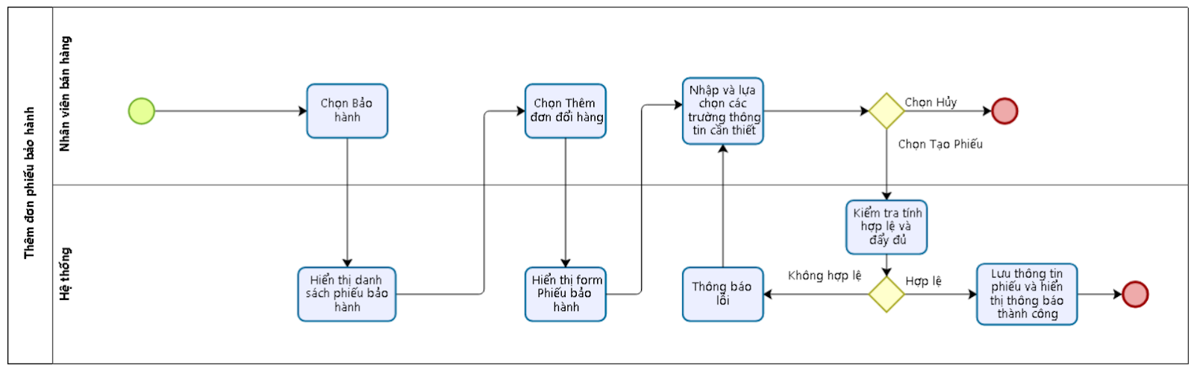

Hình 9.1: Quy trình thêm phiếu bảo hành

Mô tả quy trình:

|  |  |  |  |  |
| --- | --- | --- | --- | --- |
| **#ID** | **Bước** | **Mô tả** | **Người thực hiện** | **Ghi chú** |
|  | 1 | Chọn mục **Bảo hành** từ menu chức năng chính. | Nhân viên bán hàng |  |
|  | 2 | Hiển thị danh sách các phiếu bảo hành | Hệ thống |  |
|  | 3 | Click vào “Thêm phiếu bảo hành” | Nhân viên bán hàng |  |
|  | 4 | Hiển thị form “Phiếu bảo hành” | Hệ thống |  |
|  | 5 | Nhập và lựa chọn các trường thông tin cần thiết | Nhân viên bán hàng |  |
|  | 6 | - Nếu không muốn tiếp tục, chọn **Hủy** để thoát mà không lưu thay đổi.  - Nếu muốn lưu thông tin vừa chỉnh sửa, chọn **Lưu** | Nhân viên bán hàng |  |
|  | 7 | Hệ thống kiểm tra tính hợp lệ và đầy đủ của thông tin nhập vào. | Hệ thống |  |
|  | 8 | Lưu phiếu bảo hành và hiển thị thông báo thành công. | Hệ thống | Nếu kiểm tra thông tin hợp lệ |
|  | 9 | Thông báo lỗi | Hệ thống | Nếu kiểm tra thông tin đã  nhập không hợp lệ |
|  | 10 | Đưa người dùng về bước 5 | Hệ thống |  |
|  | 11 | Kết thúc quy trình | Hệ thống |  |

b, Acceptance Criteria

|  |  |  |  |
| --- | --- | --- | --- |
| **ID** | **Feature** | **Description** | **Acceptance Criteria** |
| 1 | Điều kiện thực hiện |  | Nhân viên bán hàng (người dùng) đã được cấp quyền truy cập module **Bảo hành** |
| 2 | Hiển thị giao diện | - Bước 1: Chọn Bảo hành  - Bước 2: Click vào nút “Thêm đơn đổi hàng”.  - Bước 3: Nhập mã hóa đơn  - Bước 4: Chọn sản phẩm cần bảo hành  - Bước 5: Nhập thông tin cần thiết | - Lưu ý: Hệ thống chỉ cho phép bảo hành các sản phẩm còn thời hạn bảo hành (thời hạn bảo hành là 6 tháng)  Form tạo phiếu bảo hành phải hiển thị các thông tin sau:  - Thông tin chung:  + Mã phiếu bảo hành: Hệ thống tự sinh (disable)  + Ngày lập: Hiển thị, tự động lấy ngày và giờ hiện tại (disable).  + Mã nhân viên: Hiển thị mã của nhân viên xử lý (disable).  + Tên nhân viên: Hiển thị tên nhân viên xử lý (disable).  + Mã hóa đơn: Người dùng nhập mã  hóa đơn của đơn hàng đã mua trước đó (enable, text)  + Mã khách hàng: Hiển thị mã khách hàng (disable).  + Tên khách hàng: Hiển thị tên khách hàng (disable).  + Tình trạng phiếu: Trạng thái mặc định khi lập phiếu mới là “Chờ xử lý” (disable)  - Thông tin chi tiết: (click vào nút “Thêm sản phẩm” từ đơn hàng đã mua để lựa chọn sản phẩm cần bảo hành)  + Danh sách sản phẩm bảo hành: Hiển thị các sản phẩm được chọn, bao gồm thông tin từ sản phẩm  + Mã sản phẩm: Hiển thị mã sản phẩm (disable).  + Tên sản phẩm: Hiển thị tên sản phẩm (disable).  + Số lượng (enable, number).  + Size (disable)  + Màu sắc (disable)  + Tình trạng sản phẩm: (enable, text)*  + Thời gian bảo hành dự kiến (enable, text)* |
| 3 | Lưu/Hủy phiếu bảo hành | - Nếu không muốn tiếp tục, chọn **Hủy** để thoát mà không lưu phiếu bảo hành.  - Nếu muốn lưu thông tin vừa chỉnh sửa, chọn **Lưu** | - Nếu chọn Hủy:   * Hệ thống hiển thị thông báo “Bạn chắc chắn muốn hủy”, click “Có” để thoát mà không lưu thông tin, click “Không” để hủy bỏ lựa chọn hủy.   - Nếu muốn lưu thông tin, click nút “Lưu”, hệ thống chuyển sang bước kiểm tra thông tin. |
| 4 | Kiểm tra thông tin nhập vào | Hệ thống kiểm tra tính hợp lệ của dữ liệu trong form trước khi lưu phiếu bảo hành | - Nếu thông tin không hợp lệ (thiếu trường hoặc sai định dạng):   * Hiển thị thông báo lỗi: “Thông tin không hợp lệ, vui lòng kiểm tra lại.”/ “Vui lòng chọn sản phẩm”,...   -  Đưa người dùng quay lại bước nhập liệu. |
| 5 | Lưu phiếu bảo hành | Sau khi thông tin hợp lệ, hệ thống lưu thông tin vào cơ sở dữ liệu và cập nhật trạng thái phiếu bảo hành | - Trạng thái mặc định của đơn đổi hàng là “Chờ xử lý” |
| 6 | Thông báo kết quả | Hệ thống thông báo kết quả sau khi xử lý phiếu bảo hành | - Nếu lưu thành công:   * Hiển thị thông báo: “Lưu thành công”   - Nếu lỗi xảy ra trong quá trình lưu:   * Hiển thị thông báo: “Lưu thất bại. Vui lòng thử lại.” |
| 7 | Kết thúc quy trình | Người dùng được điều hướng về giao diện ban đầu |  |

c, Wireframe

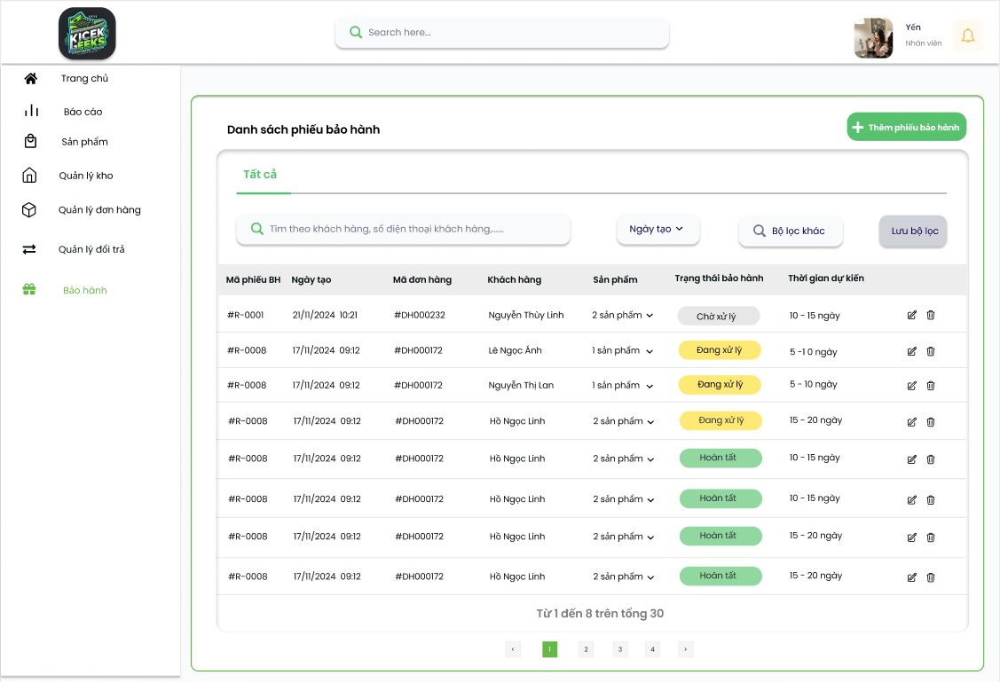

Hình 9.2: Danh sách phiếu bảo hành

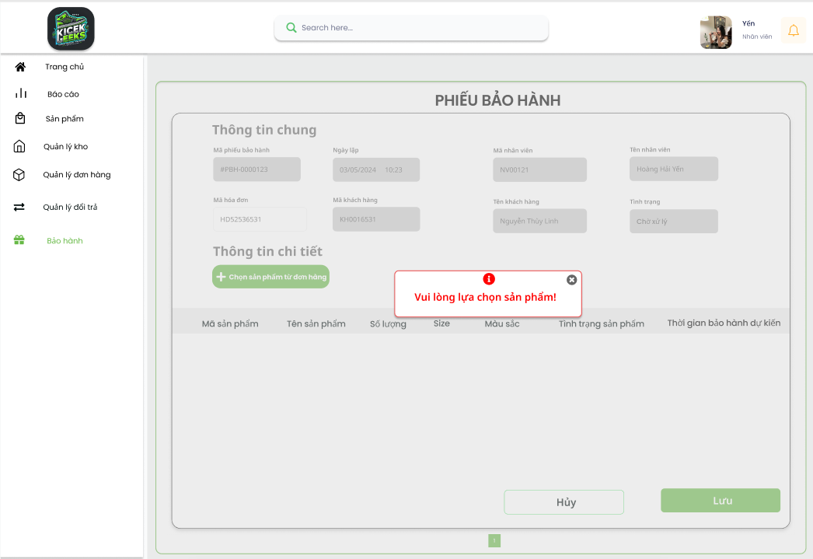

Hình 9.3 : Tạo phiếu bảo hành - Yêu cầu chọn sản phẩm

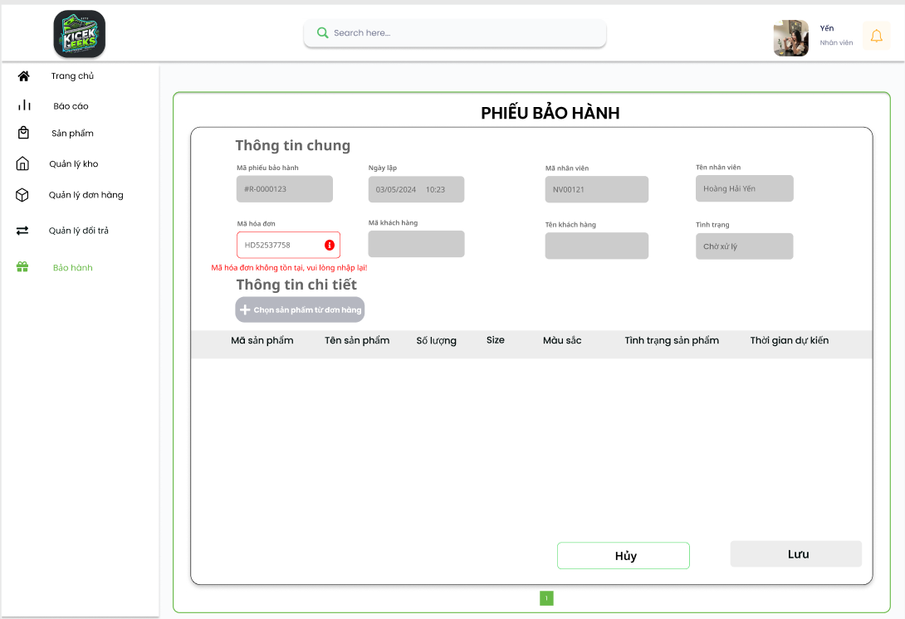

Hình 9.4: Hiển thị lỗi - Mã hóa đơn không tồn tại

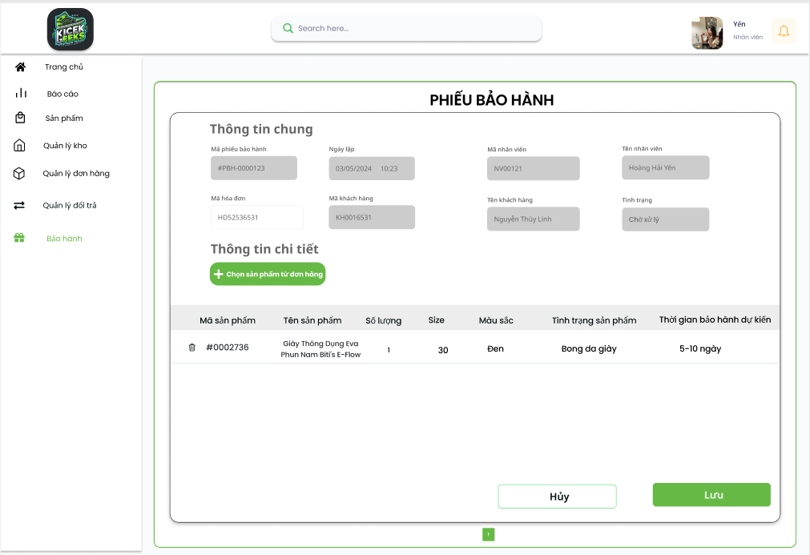

Hình 9.5: Giao diện form thông tin phiếu bảo hành

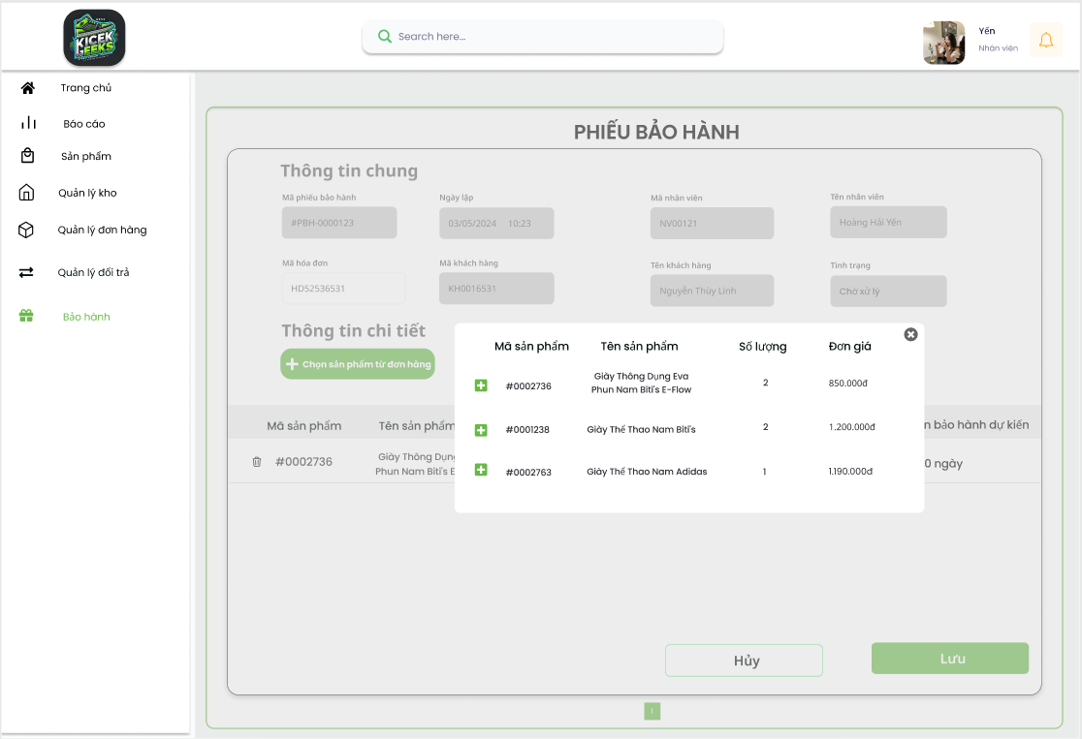

Hình 9.6: Tạo phiếu bảo hành - Chọn sản phẩm từ đơn hàng

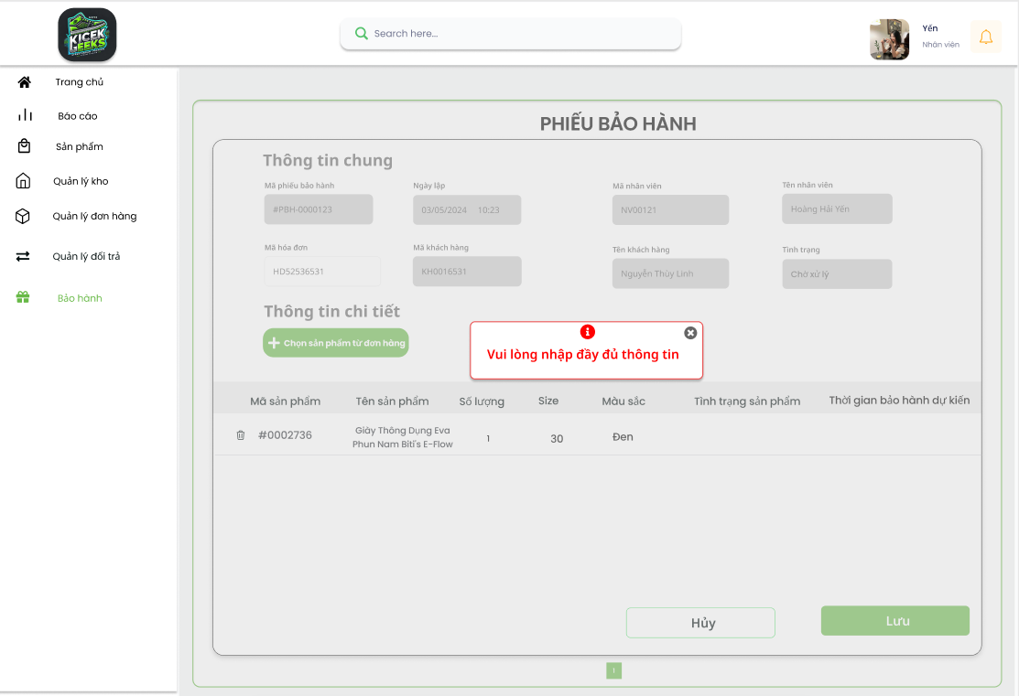

Hình 9.7: Tạo phiếu bảo hành - Thông báo yêu cầu nhập đầy đủ thông tin

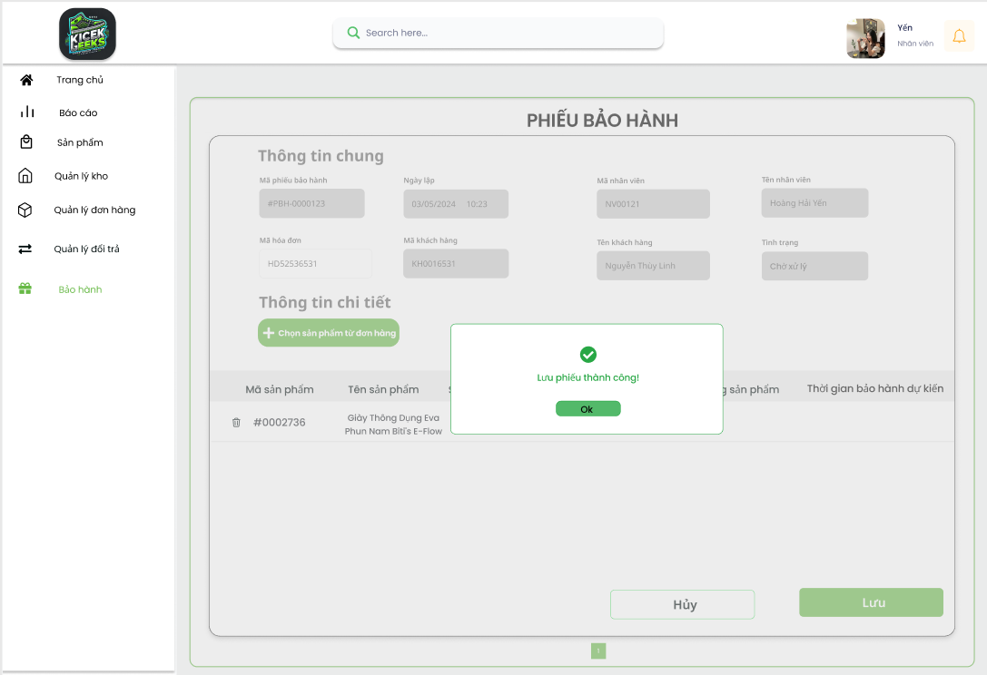

Hình 9.8: Thông báo - Lưu phiếu bảo hành thành công

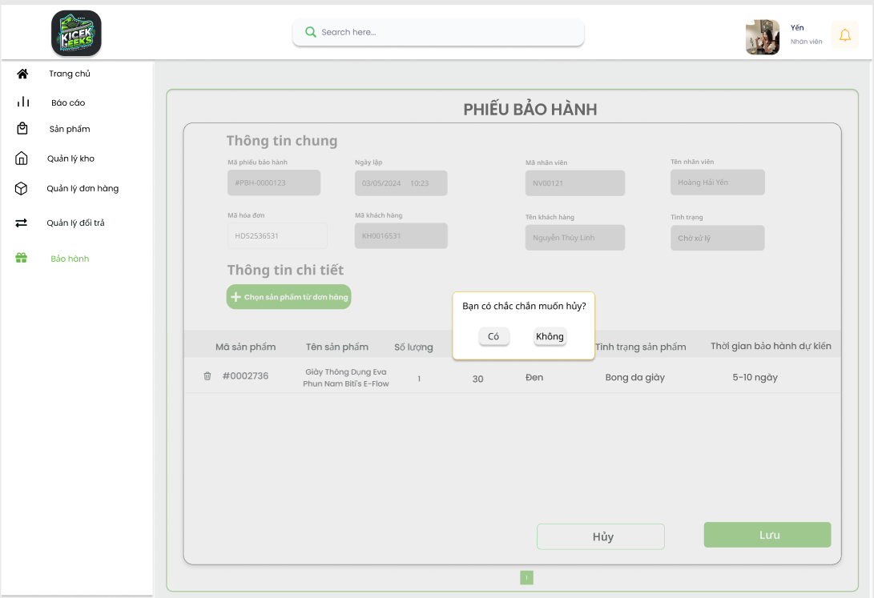

Hình 9.9: Thông báo - Yêu cầu xác nhận hủy lưu phiếu bảo hành

Mô tả thiết kế

|  |  |  |  |  |  |  |
| --- | --- | --- | --- | --- | --- | --- |
| **# ID** | **COMPONENT** | **TYPE** | **VALIDATION** | **EDITABLE** | **REQUIRED** | **DESCRIPTION** |
| 1 | Logo cửa hàng | Image |  | No |  | Ảnh logo cửa hàng |
| 1.1 | Ô tìm kiếm | Input |  | Yes |  | Nhập để tìm kiếm chức năng nhanh trên hệ thống |
| 1.2 | Avatar nhân viên | Image |  | Yes |  | Ảnh đại diện của nhân viên |
| 1.3 | Icon Thông Báo | Button |  | No |  | Nhấn để xem thông báo |
| 1.4 | Trang chủ | Button |  | No |  | Nhấn để điều hướng về trang chủ |
| 1.5 | Báo cáo | Button |  | No |  | Nhấn để điều hướng đến phần sản phẩm |
| 1.6 | Sản phẩm | Button |  | No |  | Nhấn để điều hướng đến phần quản lý kho |
| 1.7 | Quản lý kho | Button |  | No |  | Nhấn để điều hướng đến phần quản lý kho |
| 1.8 | Quản lý đơn hàng | Button |  | No |  | Nhấn để điều hướng đến quản lý đơn hàng |
| 1.9 | Quản lý đổi trả | Button |  | No |  | Nhấn để điều hướng đến trang quản lý đổi trả |
| 1.10 | Bảo hành | Button |  | No |  | Nhấn để điều hướng đến trang bảo hành |
| 2 | Tìm kiếm theo khách hàng,... | Input |  | Yes |  | Nhập để tìm kiếm nhanh theo thông tin nhập |
| 2.1 | Ngày tạo | Option |  |  |  | Nhấn để chọn khoảng ngày tạo |
| 2.2 | Bộ lọc khác | Button |  |  |  | Nhấn để lựa chọn bộ lọc khấc |
| 2.3 | Lưu bộ lọc | Button |  |  |  | Nhấn để lưu lại bộ lọc đã chọn |
| 2.4 | Trạng thái bảo hành | Option |  |  |  | Nhấn để lựa chọn trạng thái bảo hành |
| 2.5 | Số thứ tự trang | Button |  |  |  | Nhấn để lựa chọn chuyển trang |
| 2.6 | Thêm đơn phiếu bảo hành | Button |  |  |  | Nhấn để chuyển sang phần thêm phiếu bảo hành |
| 3 | Phiếu bảo hành | Label |  | No |  | Tiêu đề |
| 3.1 | Thông tin chung | Label |  | No |  | Tiêu đề |
| 3.2 | Mã đơn phiếu bảo hành | TextBox |  |  |  | Mã phiếu bảo hành được sinh tự động |
| 3.3 | Ngày lập | TextBox |  |  |  | Ngày lập được tự động theo mã hóa đơn |
| 3.4 | Mã nhân viên | TextBox |  |  |  | Mã nhân viên được điền tự động theo mã hóa đơn |
| 3.5 | Tên nhân viên | TextBox |  |  |  | Tên nhân viên được điền tự động theo mã hóa đơn |
| 3.6 | Mã hóa đơn | TextBox |  | Yes | Not Null | Điền thông tin mã hóa đơn |
| 3.7 | Mã khách hàng | TextBox |  |  |  | Mã khách hàng được điền tự động theo mã hóa đơn |
| 3.8 | Ghi chú | Textarea |  | Yes |  | Nhập để thêm ghi chú |
| 3.9 | Thông tin chi tiết | Label |  | No |  | Tiêu đề |
| 3.10 | Chọn sản phẩm từ đơn hàng | Button |  |  |  | Nhấn để chọn sản phẩm từ đơn hàng |
| 3.11 | Icon xóa | Button |  |  |  | Nhấn để loại bỏ sản phẩm khỏi thông tin đơn trả |
| 4 | Hủy | Button |  |  |  | Nhấn để hủy thêm mới |
| 5 | Lưu | Button |  |  |  | Nhấn để lưu lại thông tin đơn trả hàng |
| 6 | Thông báo | MessageBox |  |  |  | Thông Báo |
| 7 | Ok | Button |  |  |  | Xác nhận thông báo |

9.1.2 User Stories: Sửa phiếu bảo hành

a, BPMN

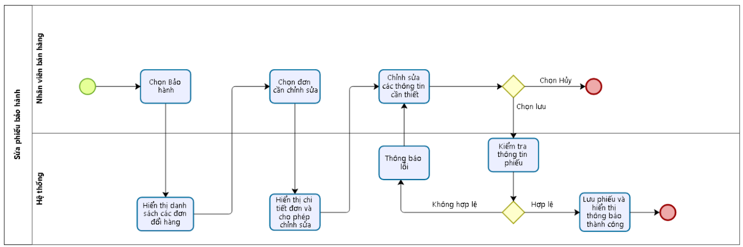

Hình 9.10: Quy trình sửa phiếu bảo hành

Mô tả quy trình:

|  |  |  |  |  |
| --- | --- | --- | --- | --- |
| **#ID** | **Bước** | **Mô tả** | **Người thực hiện** | **Ghi chú** |
|  | 1 | Chọn mục **Bảo hành** từ menu chức năng chính. | Nhân viên bán hàng |  |
|  | 3 | Hiển thị danh sách các phiếu bảo hành | Hệ thống |  |
|  | 4 | Từ danh sách phiếu bảo hành, chọn phiếu cần chỉnh sửa thông tin. | Nhân viên bán hàng | Hệ thống chỉ cho phép chỉnh sửa phiếu ở trạng thái **Chờ xử lý, Đang xử lý** |
|  | 5 | Hệ thống hiển thị chi tiết thông tin phiếu, bao gồm các trường có thể chỉnh sửa. | Hệ thống |  |
|  | 6 | Chỉnh sửa các thông tin cần thiết trong phiếu bảo hành. | Nhân viên bán hàng | - Tình trạng sản phẩm  - Thời gian bảo hành dự kiến  - Thêm/xóa sản phẩm cần bảo hành |
|  | 7 | - Nếu không muốn tiếp tục, chọn **Hủy** để thoát mà không lưu thay đổi.  - Nếu muốn lưu thông tin vừa chỉnh sửa, chọn **Lưu chỉnh sửa**. | Nhân viên bán hàng |  |
|  | 8 | Hệ thống kiểm tra tính hợp lệ và đầy đủ của thông tin nhập vào. | Hệ thống |  |
|  | 9 | Lưu đơn đổi hàng và hiển thị thông báo thành công. | Hệ thống | Nếu kiểm tra thông tin hợp lệ |
|  | 10 | Thông báo lỗi | Hệ thống | Nếu kiểm tra thông tin đã  nhập không hợp lệ |
|  | 11 | Đưa người dùng về bước 6 | Hệ thống |  |
|  | 12 | Kết thúc quy trình | Hệ thống |  |

b, Acceptance Criteria

|  |  |  |  |
| --- | --- | --- | --- |
| **ID** | **Feature** | **Description** | **Acceptance Criteria** |
| 1 | Điều kiện thực hiện |  | * Nhân viên bán hàng có quyền chỉnh sửa phiếu bảo hành trong danh sách các đơn từ module “Bảo hành” |
| 2 | Chọn phiếu cần chỉnh sửa | - Bước 1: Chọn Bảo hành  - Bước 2: Chọn nút có biểu tượng chỉnh sửa từ danh sách các phiếu bảo hành có thể chỉnh sửa | * Hệ thống chỉ cho phép chỉnh sửa phiếu ở trạng thái “Chờ xử lý” hoặc “Đang xử lý” * Nếu phiếu đã ở trạng thái “Hoàn tất”, hệ thống thông báo “Bạn không thể chỉnh sửa phiếu bảo hành này” * Nhân viên chọn phiếu có trạng thái phù hợp từ danh sách để chỉnh sửa. |
| 3 | Hiển thị chi tiết thông tin phiếu | Hệ thống hiển thị chi tiết thông tin phiếu bảo hành với các trường có thể chỉnh sửa | Các trường có thể chỉnh sửa:   * Tình trạng sản phẩm: Cho phép nhập tình trạng của sản phẩm cẩn bảo hành (enable, text). (Ví dụ: Bong da, tróc sơn, hỏng dây,...). * Thời gian bảo hành dự kiến: cho phép chỉnh sửa thời gian nếu trong quá trình bảo hành có sự thay đổi so với dự kiến ban đầu * Thêm, xóa sản phẩm muốn bảo hành. * Cập nhật trạng thái Phiếu bảo hành, hệ thống chỉ cho phép cập nhật trạng thái lần lượt từ Chờ xử lý -> Đang xử lý -> Hoàn tất |
| 4 | Kiểm tra tính hợp lệ thông tin nhập vào | Hệ thống kiểm tra  dữ liệu nhập và chọn phải đúng định dạng và đẩy đủ. Sau đó đưa ra các xử lý liên quan | Ghi nhận và kiểm tra điều kiện dữ liệu đầu vào, phát hiện lỗi, gồm 2 trường hợp:  Không hợp lệ:   * Hiển thị thông báo lỗi * Trỏ vào nội dung lỗi để người dùng nhận biết * Yêu cầu chỉnh sửa   Hợp lệ:   * Nếu chắc chắn muốn lưu thông tin: * Nhân viên có thể chọn “Lưu chỉnh sửa” để lưu lại các thay đổi. * Nếu muốn hủy bỏ thông tin: * Nhân viên có thể chọn “Hủy” để thoát mà không lưu thông tin chỉnh sửa. * Hệ thống hiển thị thông báo yêu cầu xác nhận trước khi hủy bỏ thông tin “Bạn có chắc chắn muốn hủy?”, click “Có” để thoát mà không lưu thông tin, click “Không” để hủy bỏ lựa chọn hủy. |

c, Wireframe

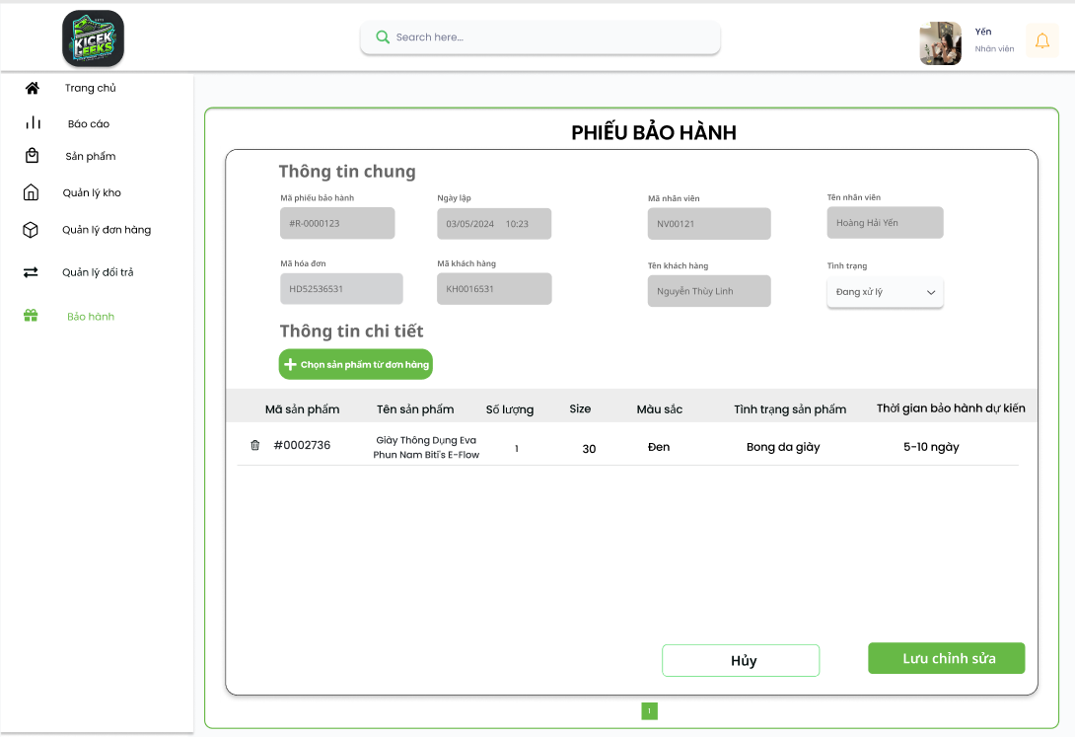

Hình 9.11: Chỉnh sửa phiếu bảo hành

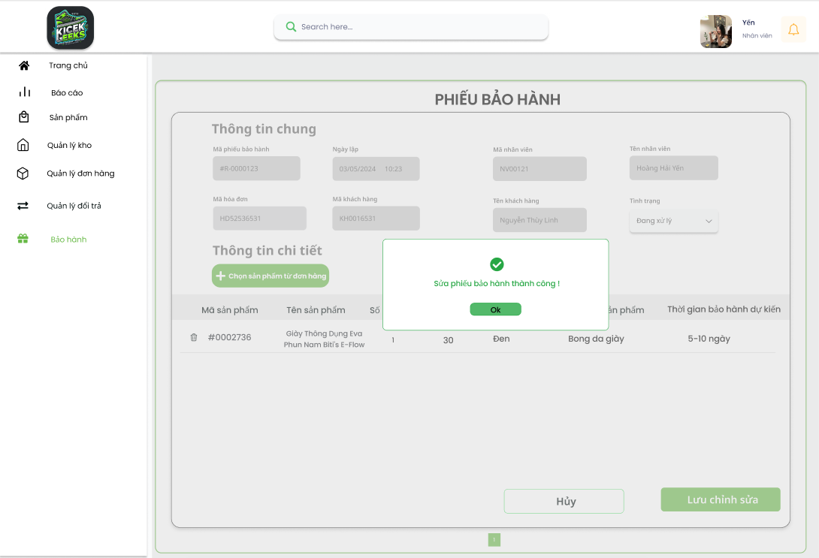

Hình 9.12: Thông báo - Sửa phiếu bảo hành thành công

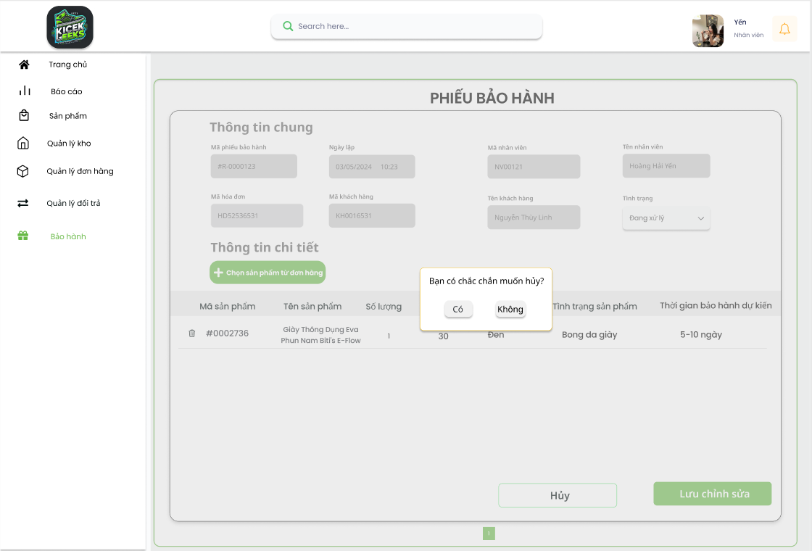

Hình 9.13: Thông báo - Xác nhận trước khi hủy chỉnh sửa phiếu bảo hành

Mô tả thiết kế

|  |  |  |  |  |  |  |
| --- | --- | --- | --- | --- | --- | --- |
| **# ID** | **COMPONENT** | **TYPE** | **VALIDATION** | **EDITABLE** | **REQUIRED** | **DESCRIPTION** |
| 1 | Logo cửa hàng | Image |  | No |  | Ảnh logo cửa hàng |
| 1.1 | Ô tìm kiếm | Input |  | Yes |  | Nhập để tìm kiếm chức năng nhanh trên hệ thống |
| 1.2 | Avatar nhân viên | Image |  | Yes |  | Ảnh đại diện của nhân viên |
| 1.3 | Icon Thông Báo | Button |  | No |  | Nhấn để xem thông báo |
| 1.4 | Trang chủ | Button |  | No |  | Nhấn để điều hướng về trang chủ |
| 1.5 | Báo cáo | Button |  | No |  | Nhấn để điều hướng đến phần sản phẩm |
| 1.6 | Sản phẩm | Button |  | No |  | Nhấn để điều hướng đến phần quản lý kho |
| 1.7 | Quản lý kho | Button |  | No |  | Nhấn để điều hướng đến phần quản lý kho |
| 1.8 | Quản lý đơn hàng | Button |  | No |  | Nhấn để điều hướng đến quản lý đơn hàng |
| 1.9 | Quản lý đổi trả | Button |  | No |  | Nhấn để điều hướng đến trang quản lý đổi trả |
| 1.10 | Bảo hành | Button |  | No |  | Nhấn để điều hướng đến trang bảo hành |
| 2 | Danh sách phiếu bảo hành | Label |  | No |  | Tiêu đề |
| 2.1 | Thông tin chung | Label |  | No |  | Tiêu đề |
| 2.2 | Mã đơn đổi hàng | TextBox |  |  |  | Mã đơn đổi hàng được sinh tự động |
| 2.3 | Ngày lập | TextBox |  |  |  | Ngày lập được tự động theo mã hóa đơn |
| 2.4 | Mã nhân viên | TextBox |  |  |  | Mã nhân viên được điền tự động theo mã hóa đơn |
| 2.5 | Tên nhân viên | TextBox |  |  |  | Tên nhân viên được điền tự động theo mã hóa đơn |
| 2.6 | Mã hóa đơn | TextBox |  | Yes | Not Null | Điền thông tin mã hóa đơn |
| 2.7 | Mã khách hàng | TextBox |  |  |  | Mã khách hàng được điền tự động theo mã hóa đơn |
| 2.8 | Ghi chú | Textarea |  | Yes |  | Nhập để thêm ghi chú |
| 2.9 | Thông tin chi tiết | Label |  | No |  | Tiêu đề |
| 2.10 | Chọn sản phẩm từ đơn hàng | Button |  |  |  | Nhấn để chọn sản phẩm từ đơn hàng |
| 2.11 | Icon xóa | Button |  |  |  | Nhấn để loại bỏ sản phẩm khỏi thông tin đơn trả |
| 2.12 | Size | Option |  |  |  | Nhấn để lựa chọn kích thước sản phẩm |
| 2.13 | Màu sắc | Option |  |  |  | Nhấn để lựa chọn màu sắc |
| 3 | Hủy | Button |  |  |  | Nhấn để hủy thêm mới |
| 4 | Có | Button |  |  |  | Nhấn để chắc chắn xóa |
| 5 | Không | Button |  |  |  | Nhấn để không hủy |
| 6 | Lưu chỉnh sửa | Button |  |  |  | Nhấn để lưu lại thông tin phiếu bảo hành |
| 7 | Thông báo | MessageBox |  |  |  | Thông Báo |
| 8 | Ok | Button |  |  |  | Xác nhận thông báo |

9.1.3 User Stories: Xóa phiếu bảo hành

a, BPMN

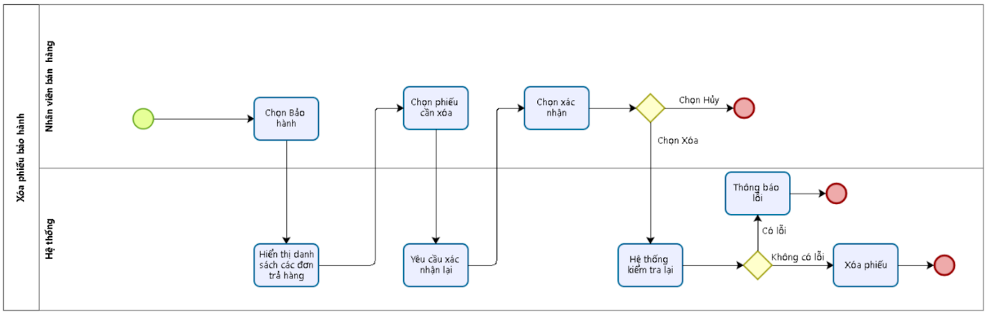

Hình 9.14: Quy trình Xóa phiếu bảo hành

Mô tả quy trình:

|  |  |  |  |  |
| --- | --- | --- | --- | --- |
| **#ID** | **Bước** | **Mô tả** | **Người thực hiện** | **Ghi chú** |
|  | 1 | Chọn mục **Bảo hành** từ menu chức năng chính. | Nhân viên bán hàng |  |
|  | 2 | Hiển thị danh sách các phiếu bảo hành | Hệ thống |  |
|  | 3 | Từ danh sách phiếu bảo hành, chọn phiếu cần xóa. | Nhân viên bán hàng | Hệ thống chỉ cho phép xóa các đơn trả hàng ở trạng thái **Chờ xử lý, Hoàn tất.** |
|  | 5 | Hệ thống yêu cầu xác nhận xóa | Hệ thống | Hệ thống hiển thị thông báo xác nhận việc xóa đơn đổi hàng để đảm bảo nhân viên bán hàng không vô ý xóa nhầm. |
|  | 6 | Chọn xác nhận xóa:   * Nhân viên bán hàng chọn “Xóa” để xác nhận việc xóa phiếu * Chọn “Hủy” nếu không muốn thực hiện hành động xóa. | Nhân viên bán hàng |  |
|  | 7 | Hệ thống xử lý xóa phiếu | Hệ thống | - Nếu xóa thành công, thông báo  “Xóa thành công.”  - Nếu có lỗi, hiển thị thông báo “Không thể xóa phiếu bảo hành này.” |
|  | 8 | Kết thúc quy trình | Hệ thống |  |

b, Acceptance Criteria

|  |  |  |  |
| --- | --- | --- | --- |
| **ID** | **Feature** | **Description** | **Acceptance Criteria** |
| 1 | Điều kiện thực hiện |  | * Người dùng được phân quyền truy cập vào module “Phiếu bảo hành” |
| 2 | Chọn đơn cần xóa | - Bước 1: Chọn Bảo hành  - Bước 2: Chọn nút có biểu tượng xóa từ danh sách các phiếu bảo hành có thể xóa | * Hệ thống chỉ cho phép xóa phiếu bảo hành có trạng thái “Chờ xử lý”, “Hoàn tất” * Nếu phiếu có trạng thái “Đang xử lý”, hệ thống thông báo “Thao tác không hợp lệ” * Hệ thống hiển thị danh sách phiếu bảo hành có thể xóa. |
| 3 | Thông báo xác nhận và xử lý xóa | Hệ thống yêu cầu nhân viên xác nhận hành động xóa đơn để tránh xóa nhầm. | * Hệ thống hiển thị thông báo xác nhận “Bạn có chắc chắn muốn xóa phiếu bảo hành này?”. * Nếu nhân viên chọn “Xóa”, hệ thống thực hiện xóa đơn. * Nếu nhân viên chọn “Hủy”, hệ thống quay lại và không thực hiện xóa. |
| 4 | Thông báo kết quả xóa | Sau khi xóa, hệ thống hiển thị thông báo kết quả. | * Nếu xóa thành công, hệ thống hiển thị thông báo “phiếu bảo hành đã được xóa thành công". |

c. Wireframe

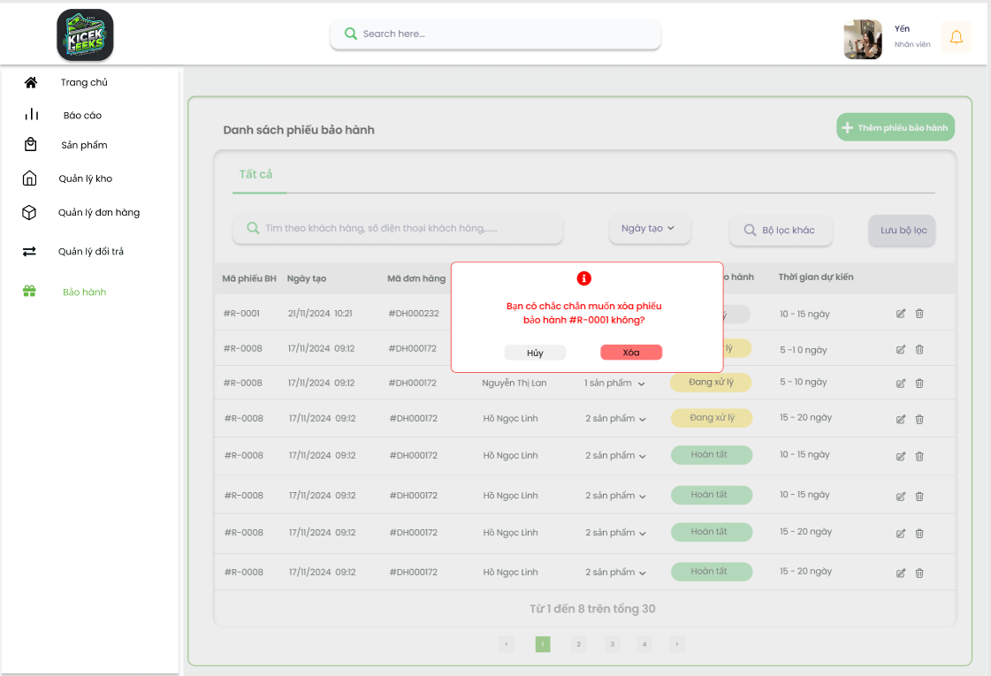

Hình 9.15: Thông báo - Yêu cầu xác nhận trước khi xóa phiếu bảo hành

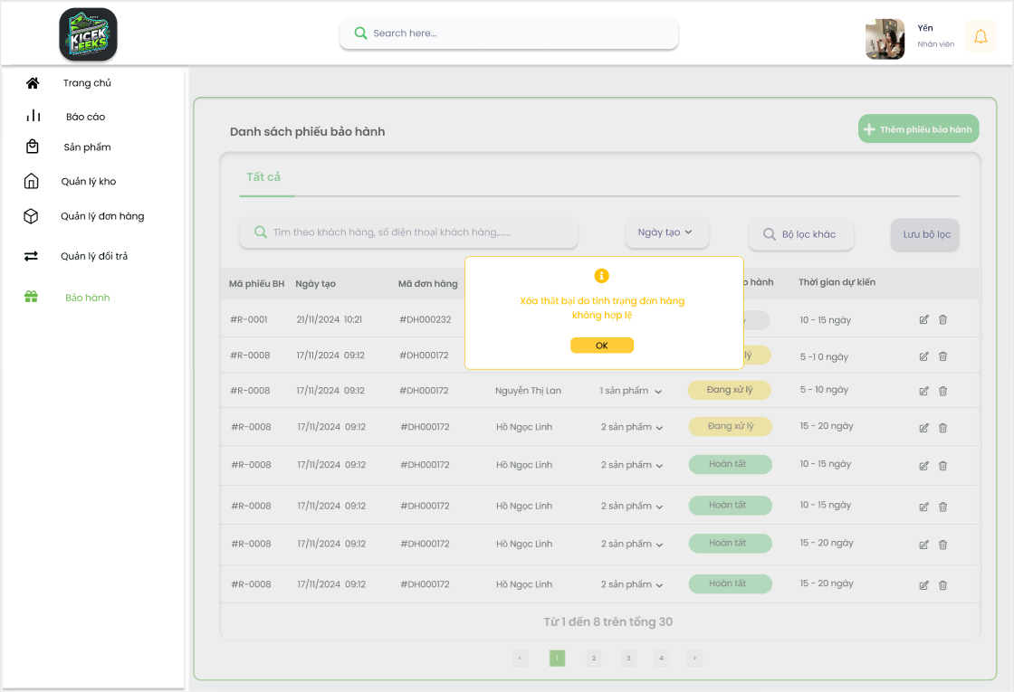

Hình 9.16: Thông báo - Không thể xóa phiếu bảo hành

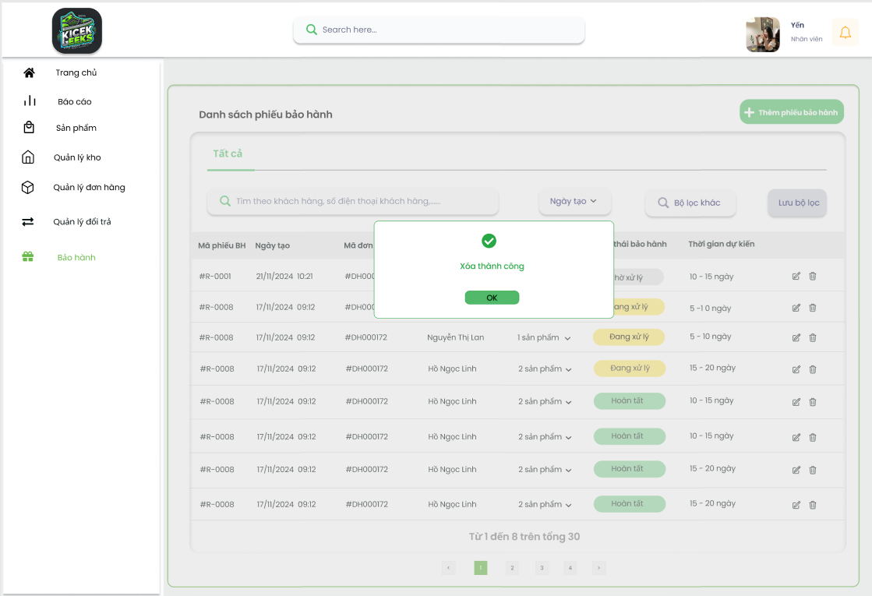

Hình 9.17: Thông báo - Xóa thành công

Mô tả thiết kế

|  |  |  |  |  |  |  |
| --- | --- | --- | --- | --- | --- | --- |
| **# ID** | **COMPONENT** | **TYPE** | **VALIDATION** | **EDITABLE** | **REQUIRED** | **DESCRIPTION** |
| 1 | Logo cửa hàng | Image |  | No |  | Ảnh logo cửa hàng |
| 1.1 | Ô tìm kiếm | Input |  | Yes |  | Nhập để tìm kiếm chức năng nhanh trên hệ thống |
| 1.2 | Avatar nhân viên | Image |  | Yes |  | Ảnh đại diện của nhân viên |
| 1.3 | Icon Thông Báo | Button |  | No |  | Nhấn để xem thông báo |
| 1.4 | Trang chủ | Button |  | No |  | Nhấn để điều hướng về trang chủ |
| 1.5 | Báo cáo | Button |  | No |  | Nhấn để điều hướng đến phần sản phẩm |
| 1.6 | Sản phẩm | Button |  | No |  | Nhấn để điều hướng đến phần quản lý kho |
| 1.7 | Quản lý kho | Button |  | No |  | Nhấn để điều hướng đến phần quản lý kho |
| 1.8 | Quản lý đơn hàng | Button |  | No |  | Nhấn để điều hướng đến quản lý đơn hàng |
| 1.9 | Quản lý đổi trả | Button |  | No |  | Nhấn để điều hướng đến trang quản lý đổi trả |
| 1.10 | Bảo hành | Button |  | No |  | Nhấn để điều hướng đến trang bảo hành |
| 2 | Tìm kiếm theo khách hàng,... | Input |  | Yes |  | Nhập để tìm kiếm nhanh theo thông tin nhập |
| 2.1 | Ngày tạo | Option |  |  |  | Nhấn để chọn khoảng ngày tạo |
| 2.2 | Bộ lọc khác | Button |  |  |  | Nhấn để lựa chọn bộ lọc khấc |
| 2.3 | Lưu bộ lọc | Button |  |  |  | Nhấn để lưu lại bộ lọc đã chọn |
| 2.4 | Trạng thái hàng hóa | Option |  |  |  | Nhấn để lựa chọn trạng thái hoàn trả |
| 2.5 | Số thứ tự trang | Button |  |  |  | Nhấn để lựa chọn chuyển trang |
| 2.6 | Icon Sửa | Button |  |  |  | Nhấn để vào phần sửa đơn hàng |
| 2.7 | Icon Xóa | Button |  |  |  | Nhấn để thao tác xóa |
| 3 | Thông báo | MessageBox |  |  |  | Thông Báo |
| 4 | Ok | Button |  |  |  | Xác nhận thông báo |
| 5 | Hủy | Button |  |  |  | Hủy thao tác |

## 9.2 Epic: Tìm kiếm phiếu bảo hành

9.2.1 User Stories: Tìm kiếm/lọc phiếu bảo hành

a, BPMN

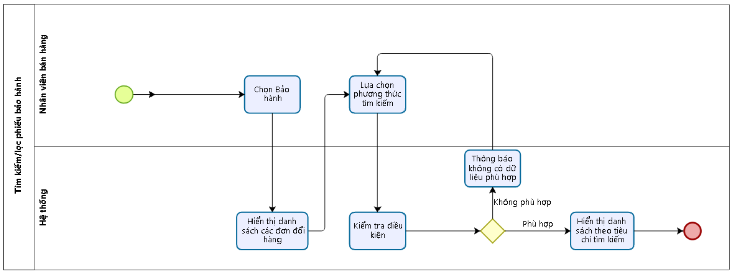

Hình 9.18: Quy trình Tìm kiếm phiếu bảo hành

Mô tả quy trình:

|  |  |  |  |  |
| --- | --- | --- | --- | --- |
| **#ID** | **Bước** | **Mô tả** | **Người thực hiện** | **Ghi chú** |
|  | 1 | Chọn mục **Bảo hành** từ menu chức năng chính. | Nhân viên bán hàng |  |
|  | 2 | Hiển thị danh sách các phiếu bảo hành | Hệ thống |  |
|  | 3 | Lựa chọn phương thức tìm kiếm:   * Tìm kiếm bằng thanh search. * Tìm kiếm bằng bộ lọc * Tìm kiếm kết hợp nhiều phương thức, tiêu chí | Nhân viên bán hàng | Có thể lựa chọn 1 hoặc nhiều phương thức tìm kiếm |
|  | 4 | Kiểm tra điều kiện | Hệ thống |  |
|  | 5 | Thông báo “Không có dữ liệu phù hợp”, quay lại bước 3 | Hệ thống | Nếu không có dữ liệu phù hợp |
|  | 6 | Hiển thị danh sách các đơn đổi hàng theo tiêu chí tìm kiếm đã chọn | Hệ thống | Nếu dữ liệu phù hợp với tiêu chí tìm kiếm |
|  | 7 | Kết thúc quy trình | Hệ thống |  |

b, Acceptance Criteria

|  |  |  |  |
| --- | --- | --- | --- |
| **ID** | **Feature** | **Description** | **Acceptance Criteria** |
| 1 | Điều kiện thực hiện |  | Người dùng được phân quyền truy cập vào module “Bảo hành” |
| 2 | Tìm kiếm phiếu bảo hành | - Tìm kiếm phiếu bảo hành bằng từ khóa:   * Bước 1: Chọn Bảo hành * Bước 2: Nhập từ khóa tìm kiếm | - Ô tìm kiếm được đặt ở trên bảng danh sách phiếu bảo hành.  - Ô chứa đoạn văn bản màu xám nhạt với văn bản: “Tìm theo tên khách hàng, Số điện thoại khách hàng,...” Đoạn văn bản mất đi khi người dùng bắt đầu nhập một từ khóa nào đó.  - Tìm kiếm bắt đầu khi người dùng nhập từ khóa bất kỳ.  - Người dùng không thể nhập vào ô tìm kiếm hơn 200 ký tự.  - Quy định khi tìm kiếm bằng từ khóa:   * Không phân biệt chữ hoa, chữ thường: Ví dụ, "Nguyễn" và "nguyễn" đều cho kết quả giống nhau.   **Ký tự tìm kiếm hợp lệ bao gồm:**   * Ký tự alphabet (A-Z, a-z). * Ký tự số (0-9). * Ký tự rỗng (space). * Hệ thống hỗ trợ tìm kiếm không dấu: Ví dụ: Tìm "Nguyen" sẽ trả về cả "Nguyễn", "Nguyên", "Nguyền" nếu khớp. * Giới hạn ký tự nhập: Không cho phép nhập quá 200 ký tự. * Trong chuỗi ký tự tìm kiếm, nếu giữa 2 từ có ký tự rỗng thì ký tự rỗng này vẫn được giữ khi tìm kiếm * Hệ thống cho phép tìm kiếm theo tên khách hàng, số điện thoại khách hàng. * Lưu ý: Khi nhập nếu trung với các ký tự thông tin có sẵn, đề xuất nhanh để lựa chọn tên khách hàng. |
| - Tìm kiếm phiếu bảo hành bằng bộ lọc:   * Bước 1: Lựa chọn các bộ lọc theo nhu cầu tìm kiếm * Bước 2: Nhấn “Lọc” để hiển thị kết quả, nhấn “Xóa tất cả” để xóa các bộ lọc. | * Người dùng có thể sử dụng bộ lọc “Ngày tạo” có sẵn hoặc sử dụng “Bộ lọc khác” để hiển thị nhiều tiêu chí lọc, bao gồm: * Ngày tạo: Lọc theo khoảng thời gian cụ thể. * Mã nhân viên xử lý: Lọc theo nhân viên chịu trách nhiệm. * Tình trạng đơn trả: Các trạng thái như “Chờ xử lý”, “Đã xử lý”, “Hoàn tất”. * Tên khách hàng. * Sản phẩm trong đơn: Lọc theo sản phẩm cụ thể. * Tình trạng sản phẩm: Ví dụ “Tróc sơn”, “Bong da”,... * Thời gian bảo hành dự kiến: Ví dụ “5-10 ngày” * Nút “Xóa hết bộ lọc” được cung cấp để người dùng xóa toàn bộ tiêu chí đã chọn và làm mới danh sách. * Tính năng bổ sung: * Lưu bộ lọc: Hỗ trợ người dùng lưu lại bộ lọc để sử dụng cho các lần tìm kiếm sau. |
| Tìm kiếm kết hợp cả 2 phương thức | * Hệ thống cho phép người dùng sử dụng từ khóa tìm kiếm và bộ lọc đồng thời để thu hẹp kết quả hiển thị danh sách đơn đổi hàng. * Quy trình thực hiện:  1. Người dùng nhập từ khóa vào thanh tìm kiếm (ví dụ: Tên khách hàng, số điện thoại). 2. Đồng thời, chọn một hoặc nhiều tiêu chí từ Bộ lọc khác (ví dụ: Ngày tạo, tình trạng phiếu bảo hành, thời gian bảo hành dự kiến, mã nhân viên xử lý). 3. Nhấn nút Lọc để hệ thống xử lý tìm kiếm kết hợp. |
| 3 | Kiểm tra điều kiện tìm kiếm và lọc | Hệ thống kiểm tra điều kiện người dùng nhập vào để tìm kiếm và trả kết quả | Nếu có phiếu bảo hành thỏa mãn các điều kiện tìm kiếm:   * Hệ thống hiển thị danh sách phiếu bảo hành thỏa mãn điều kiện.   Nếu không có phiếu bảo hành thỏa mãn các điều kiện tìm kiếm:   * Hệ thống hiển thị thông báo: “Không tìm thấy dữ liệu phù hợp với kết quả tìm kiếm” (được in đậm) và “Thử thay đổi điều kiện lọc hoặc từ khóa tìm kiếm”. * Hiển thị nút “Xem tất cả phiếu bảo hành”, cho phép người dùng truy cập lại danh sách tất cả đơn đổi hàng có sẵn trên hệ thống.   Nếu nhập ký tự không hợp lệ vào ô tìm kiếm:   * Hệ thống hiển thị lỗi: “Ô tìm kiếm không thể chứa ký tự không cho phép.”   Nếu người dùng nhập hơn 200 ký tự:   * Hệ thống không cho phép nhập thêm ký tự nào và giới hạn chuỗi tìm kiếm tối đa 200 ký tự. |

c. Wireframe

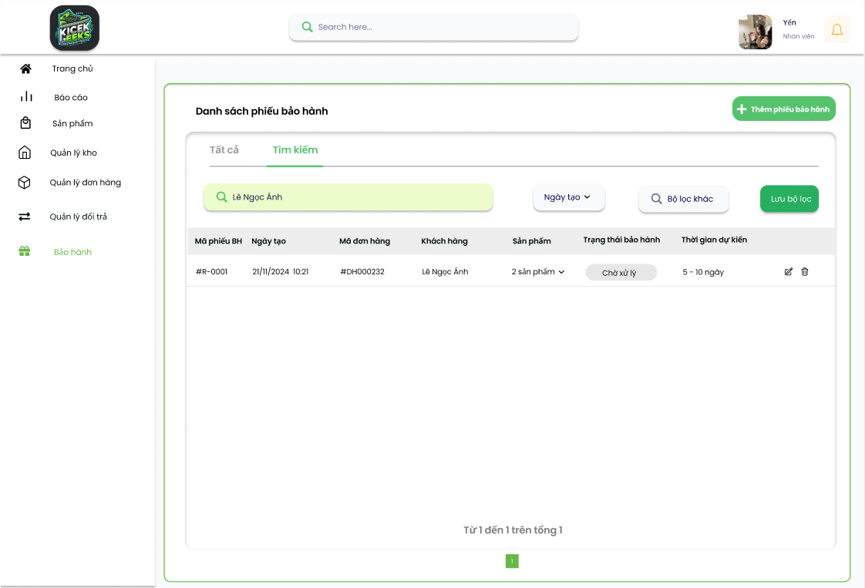

Hình 9.19: Tìm kiếm phiếu bảo hành theo Tên khách hàng

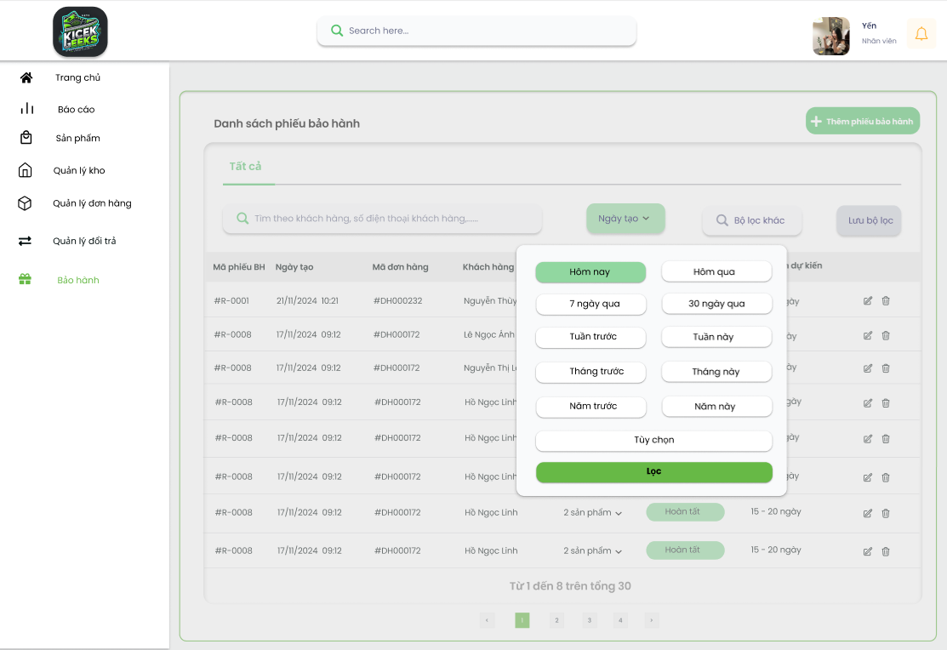

Hình 9.20: Tìm kiếm phiếu bảo hành theo bộ lọc “Ngày tạo”

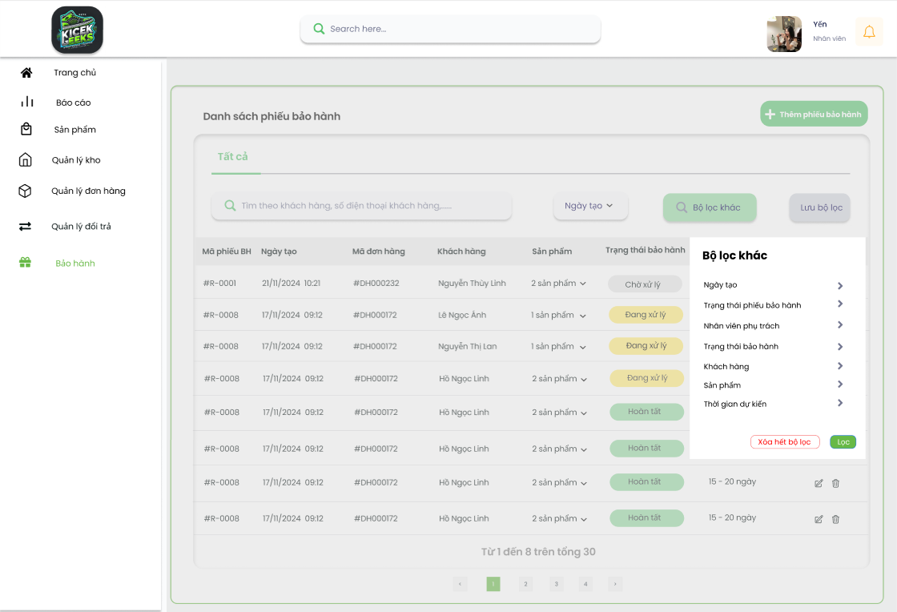

Hình 9.21: Tìm kiếm phiếu bảo hành - hiển thị “Bộ lọc khác”

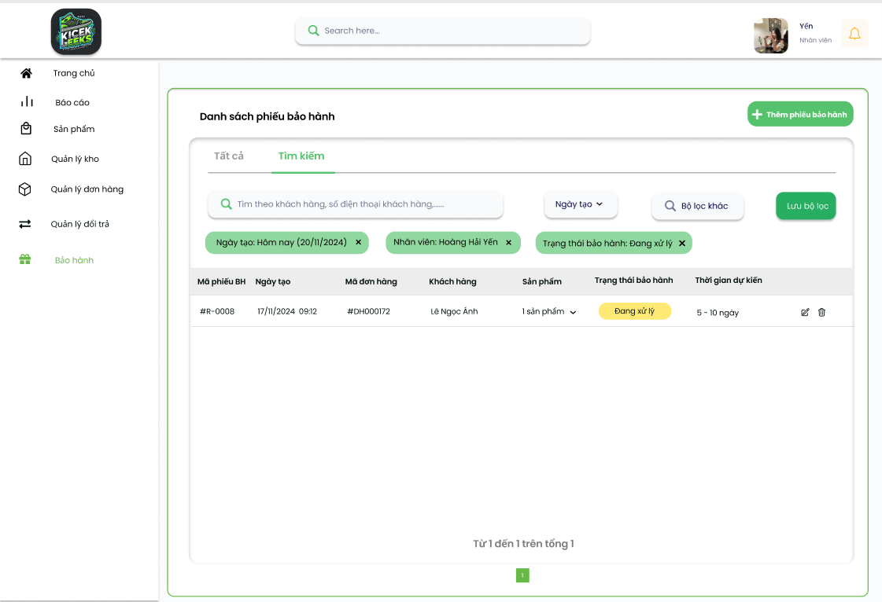

Hình 9.22: Tìm kiếm phiếu bảo hành - kết hợp nhiều tiêu chí lọc

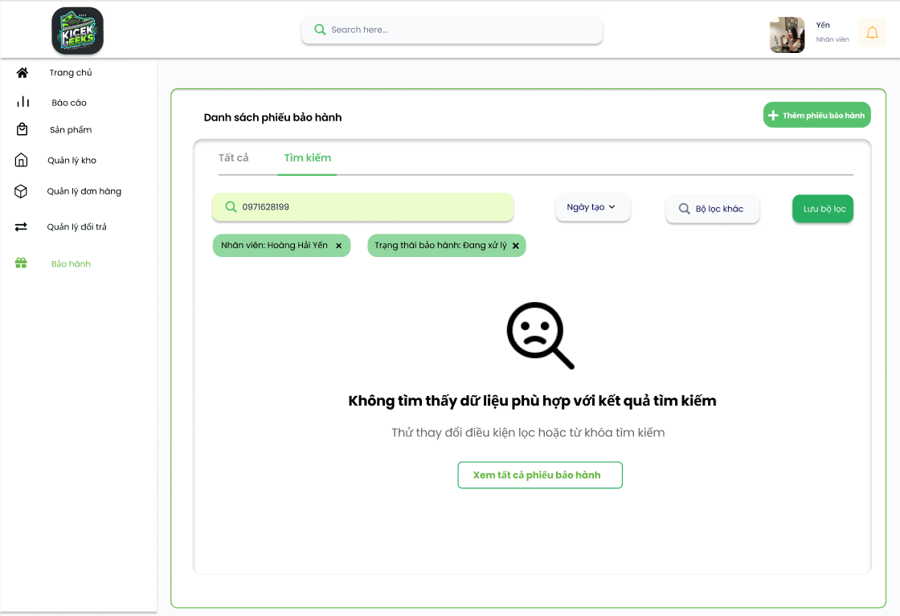

Hình 9.23: Thông báo - Không tìm thấy phiếu bảo hành

Mô tả thiết kế

|  |  |  |  |  |  |  |
| --- | --- | --- | --- | --- | --- | --- |
| **# ID** | **COMPONENT** | **TYPE** | **VALIDATION** | **EDITABLE** | **REQUIRED** | **DESCRIPTION** |
| 1 | Logo cửa hàng | Image |  | No |  | Ảnh logo cửa hàng |
| 1.1 | Ô tìm kiếm | Input |  | Yes |  | Nhập để tìm kiếm chức năng nhanh trên hệ thống |
| 1.2 | Avatar nhân viên | Image |  | Yes |  | Ảnh đại diện của nhân viên |
| 1.3 | Icon Thông Báo | Button |  | No |  | Nhấn để xem thông báo |
| 1.4 | Trang chủ | Button |  | No |  | Nhấn để điều hướng về trang chủ |
| 1.5 | Báo cáo | Button |  | No |  | Nhấn để điều hướng đến phần sản phẩm |
| 1.6 | Sản phẩm | Button |  | No |  | Nhấn để điều hướng đến phần quản lý kho |
| 1.7 | Quản lý kho | Button |  | No |  | Nhấn để điều hướng đến phần quản lý kho |
| 1.8 | Quản lý đơn hàng | Button |  | No |  | Nhấn để điều hướng đến quản lý đơn hàng |
| 1.9 | Quản lý đổi trả | Button |  | No |  | Nhấn để điều hướng đến trang quản lý đổi trả |
| 1.10 | Bảo hành | Button |  | No |  | Nhấn để điều hướng đến trang bảo hành |
| 2 | Tất cả | Button |  |  |  | Nhấn để điều hướng sang tất cả danh sách |
| 2.1 | Tìm kiếm | Button |  |  |  | Nhấn để điều hướng sang phần tìm kiếm |
| 2.2 | Ô tìm kiếm | Input |  | Yes |  | Nhập để tìm kiếm nhanh theo thông tin nhập |
| 2.3 | Ngày tạo | Option |  |  |  | Nhấn để chọn khoảng ngày tạo |
| 2.4 | Bộ lọc khác | Button |  |  |  | Nhấn để lựa chọn bộ lọc khấc |
| 2.5 | Lưu bộ lọc | Button |  |  |  | Nhấn để lưu lại bộ lọc đã chọn |
| 2.6 | Trạng thái bảo hành | Option |  |  |  | Nhấn để lựa chọn trạng thái hoàn trả |
| 2.7 | Số thứ tự trang | Button |  |  |  | Nhấn để lựa chọn chuyển trang |
| 2.8 | Icon Sửa | Button |  |  |  | Nhấn để vào phần sửa đơn hàng |
| 2.9 | Icon Xóa | Button |  |  |  | Nhấn để thao tác xóa |
| 3 | Ngày | Button |  |  |  | Nhấn để chọn điều kiện theo ngày |
| 3.1 | Tùy chọn | Button |  |  |  | Tùy chọn khoảng ngày khác |
| 3.2 | Lọc | Button |  |  |  | Nhấn để lọc |
| 4 | Bộ lọc khác | Label |  |  |  | Tiêu đề |
| 4.1 | Xóa hết bộ lọc | Button |  |  |  | Nhấn để xóa hết bộ lọc |
| 5 | Thông báo | MessageBox |  |  |  | Thông Báo |
| 6 | Ok | Button |  |  |  | Xác nhận thông báo |
| 7 | Hủy | Button |  |  |  | Hủy thao tác |

# 10. Theme Thống kê sản phẩm bán chạy

## 10.1. Epic: Tạo báo cáo thống kê sản phẩm bán chạy

### 10.1.1. User Stories: Tạo báo cáo sản phẩm bán chạy

a, BPMN

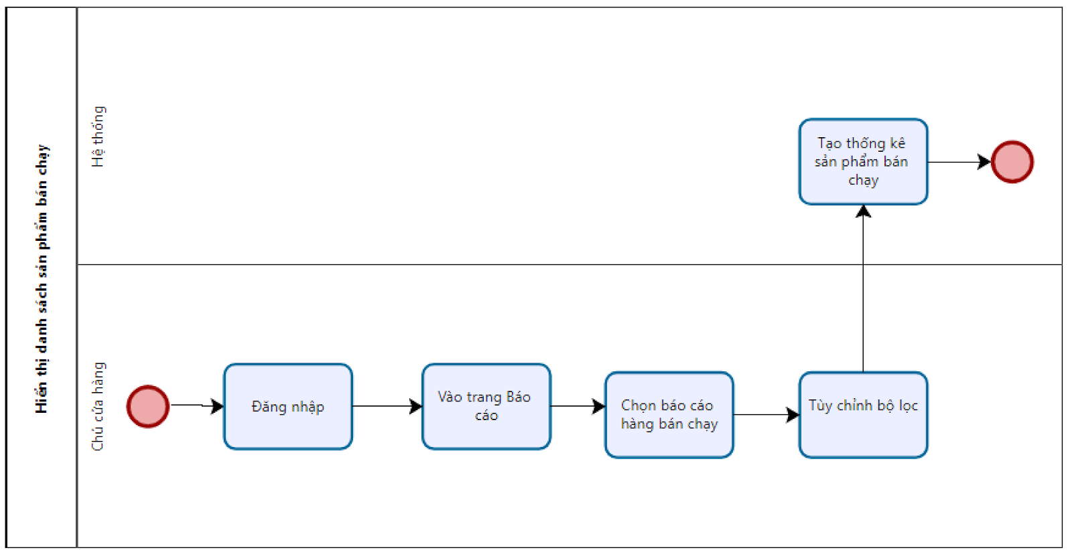

Mô tả quy trình

|  |  |  |  |  |
| --- | --- | --- | --- | --- |
| ID# | Bước | Mô Tả | Người thực hiện | Ghi chú |
|  | 1 | Đăng nhập | Chủ cửa hàng |  |
|  | 2 | Vào trang báo cáo | Chủ cửa hàng |  |
|  | 3 | Chọn báo cáo hàng bán chạy | Chủ cửa hàng |  |
|  | 4 | Tùy chỉnh bộ lọc: Bộ lọc thời gian, số sản phẩm hiển thị | Chủ cửa hàng |  |
|  | 5 | Hiển thị thống kê sản phẩm bán chạy trong khoảng thời gian đã chọn | Hệ thống |  |

b, Acceptance Criteria

|  |  |  |  |
| --- | --- | --- | --- |
| ID | Feature | Description | Acceptance Criteria |
|  | Điều kiện thực hiện |  | - Chủ cửa hàng đăng nhập vào hệ thống bằng tài khoản hợp lệ.  - Chủ cửa hàng phải có quyền truy cập vào báo cáo phải có quyền xem và tải báo cáo doanh thu/sản phẩm.   |  | | --- | |  | |
|  | Bộ lọc Thời gian | B1: Đăng nhập  B2: Vào trang báo cáo  B3: Chọn Báo cáo sản phẩm bán chạy, bán chậm  B4: Chọn thời gian  B5: Nhấn “Lọc” | - Chủ cửa hàng có thể chọn khoảng thời gian cho báo cáo:   * Hôm nay * Hôm qua * 7 ngày qua * 30 ngày qua * Tuần trước * Tuần này * Tháng trước * Tháng này * Năm trước năm này * Tùy chỉnh khoảng thời gian, người dùng có thể nhập ngày bắt đầu và kết thúc   - Box chọn thời gian có nút ấn “Lọc ” để xác nhận thời gian được chọn  - Để đặt lại bộ lọc, chỉ cần làm mới/F5 trang. |
|  | Kiểm tra điều kiện lọc thời gian |  | - Khi người dùng chọn "Tùy chỉnh khoảng thời gian", hệ thống sẽ hiển thị hai trường cho phép người dùng nhập ngày bắt đầu và ngày kết thúc.  - Người dùng phải nhập ngày hợp lệ theo định dạng:DD/MM/YYYY).  - Nếu người dùng nhập sai định dạng ngày hoặc chọn ngày không hợp lệ (ví dụ: ngày kết thúc nhỏ hơn ngày bắt đầu ), hệ thống phải thông báo lỗi và yêu cầu người dùng nhập lại.  - Nếu người dùng không chọn ngày cụ thể thì khi ấn nút “Lọc” hệ thống cũng phải gửi thông báo “Bạn phải nhập ngày bắt đầu và ngày kết thúc”  - Sau khi nhập ngày, hệ thống sẽ lọc dữ liệu dựa trên khoảng thời gian người dùng chọn. |
|  | Kiểm tra ngày bắt đầu |  | - Nếu ngày bắt đầu lớn hơn hoặc bằng ngày hiện tại, hệ thống báo lỗi |
|  | Kiểm tra ngày kết thúc |  | -  Nếu ngày kết thúc nhập vào nhỏ hơn hoặc bằng ngay·bắt đầu, hệ thống báo lỗi  - Nếu ngày kết thúc nhập vào lớn hơn ngày bắt đầu, hệ thống hiển thị báo cáo theo thời gian người dùng nhập |
|  | Tạo báo cáo |  | Báo cáo gồm 2 phần: Biểu đồ và danh sách sản phẩm bán chạy   * Biểu đồ:   + Trục tung: Doanh số bán ra   + Trục hoành: Các sản phẩm bán chạy * Chi tiết danh sách : Phải có những thông tin:   + Mã SP   + Tên SP   + Số lượng bán ra: số lượng sản phẩm xuất hiện trong đơn hàng đã giao hàng thành công (đã trừ trả hàng)   **TH1: Số sản phẩm bán trong khoảng thời gian đó lớn hơn hoặc bằng số sản phẩm mà người dùng muốn hiển thị**   * Danh sách sản phẩm phải được cập nhật ngay lập tức, chỉ hiển thị các sản phẩm bán chạy. * Các sản phẩm bán chạy sẽ được sắp xếp theo thứ tự giảm dần (sản phẩm bán chạy nhất lên đầu). * Các sản phẩm được hiển thị khi chọn filter phải được xác định dựa trên dữ liệu số lượng bán ra * Sản phẩm bán chạy sẽ được sắp xếp mặc định theo thời gian 7 ngày gần nhất nếu không chọn filter thời gian * Hệ thống cho phép người dùng chọn top 3, 5, 7 sản phẩm bán chạy nhất * Nếu người dùng không chọn top mấy sản phẩm bán chạy thì hệ thống hiển thị mặc định 7 sản phẩm * Sản phẩm phải có thông tin đầy đủ:   + Tên   + Hình ảnh   + Giá bán   + Số lượng bán để người dùng dễ dàng nhận diện.   **TH2: Số sản phẩm bán trong khoảng thời gian đó nhỏ hơn số sản phẩm mà người dùng muốn hiển thị**   * Hệ thống hiển thị đúng số sản phẩm bán được trong khoảng thời gian đó   **TH3: Không có sản phẩm bán chạy:**   * Khi không có sản phẩm nào đáp ứng filter "Bán chạy", hệ thống phải hiển thị một thông báo rõ ràng như "Không có sản phẩm bán chạy nào phù hợp với tiêu chí lọc của bạn". |

c, Wire Frame

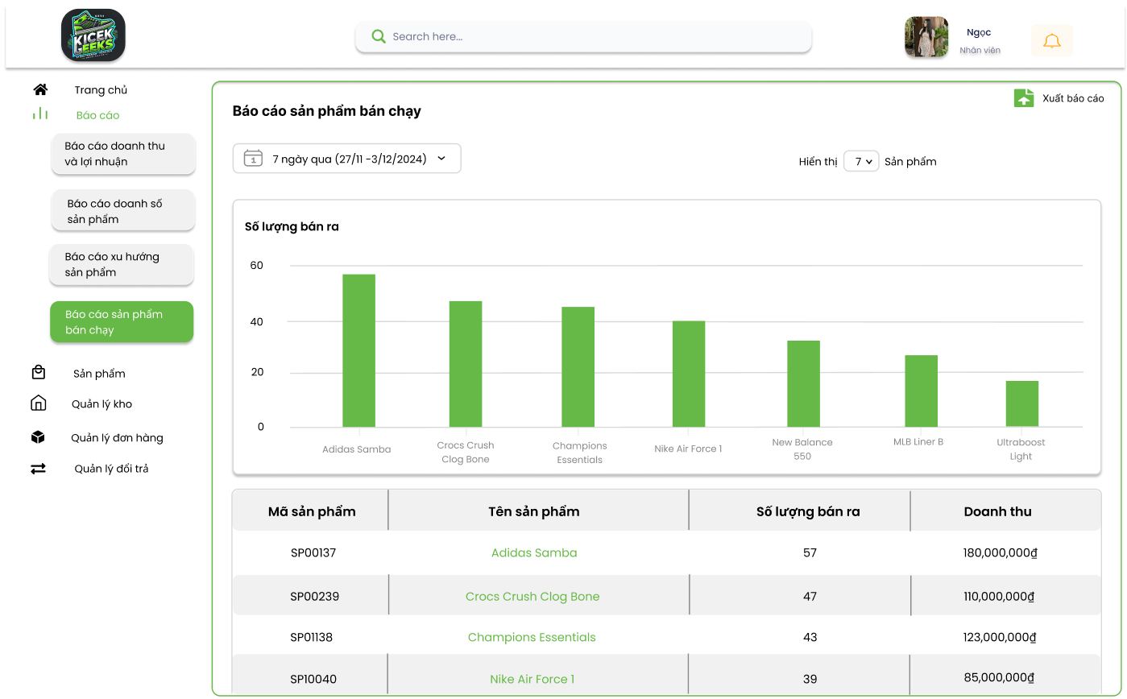

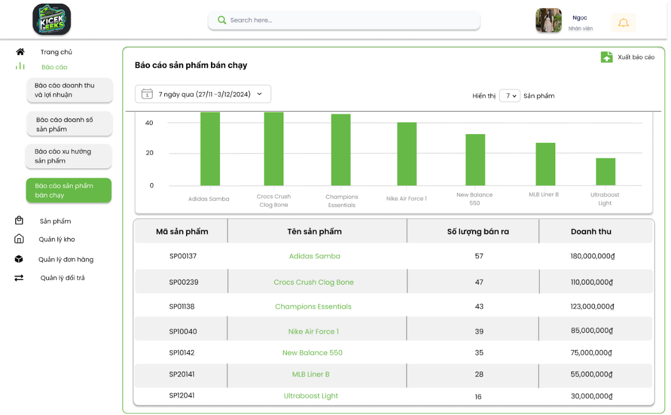

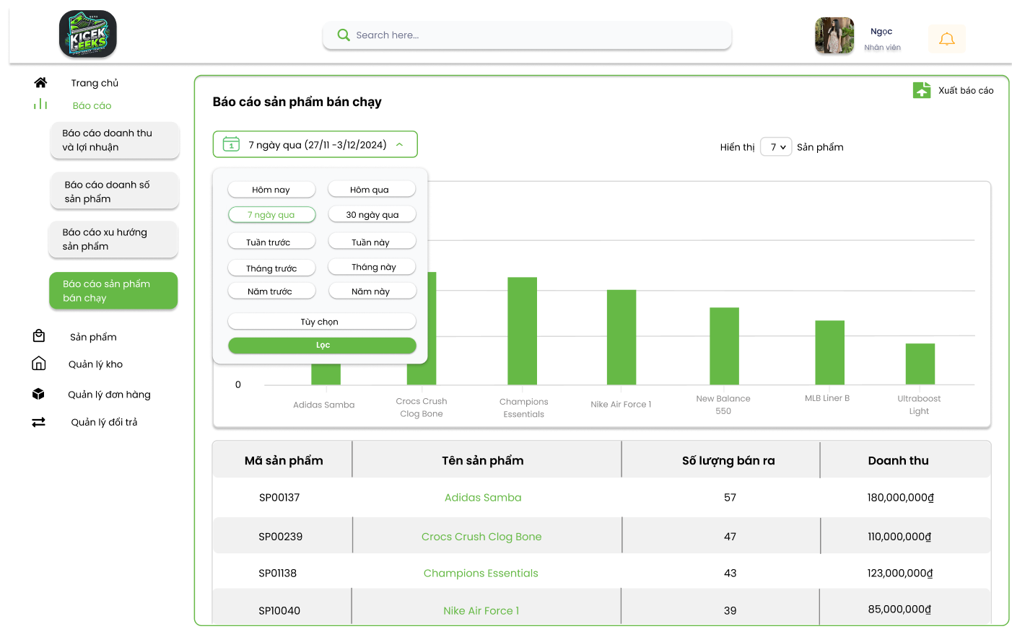

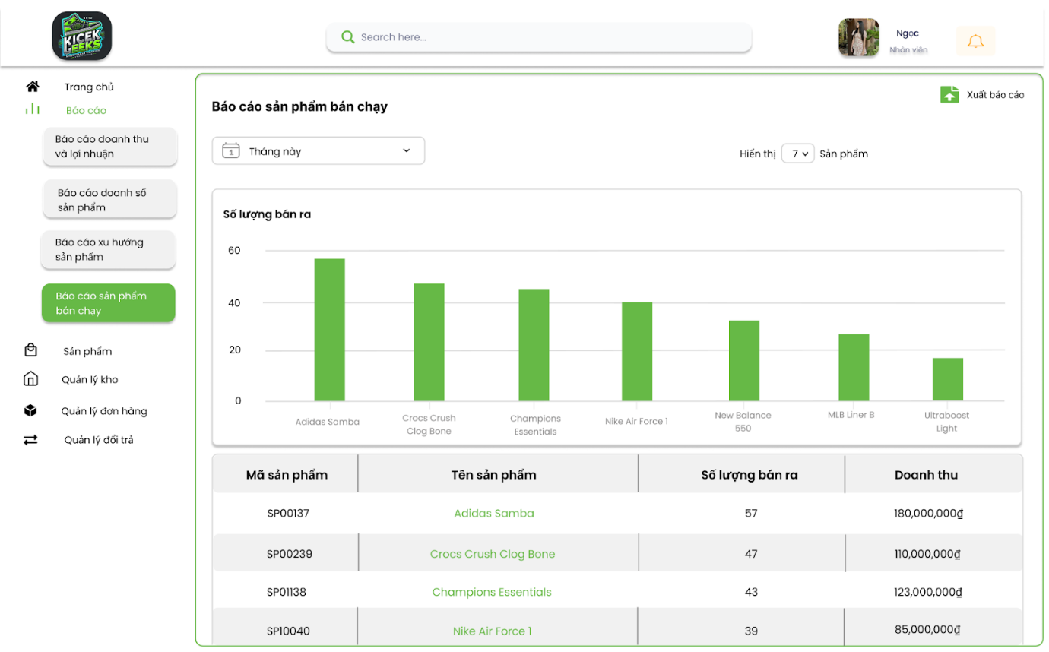

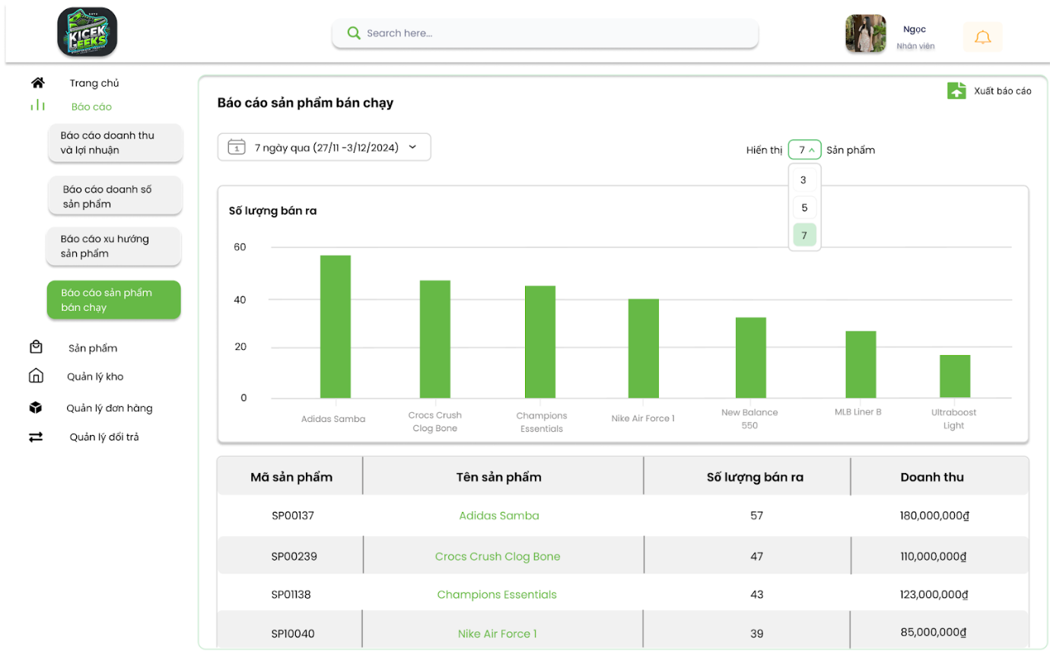

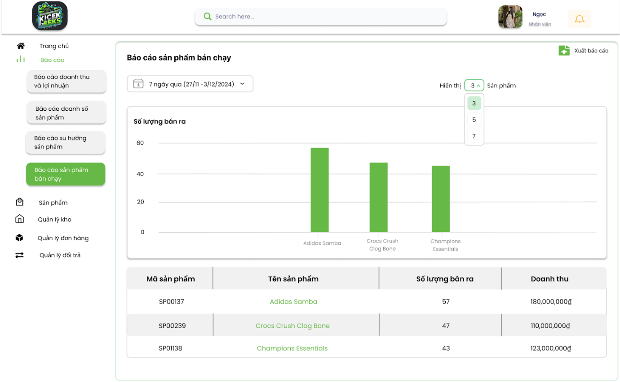

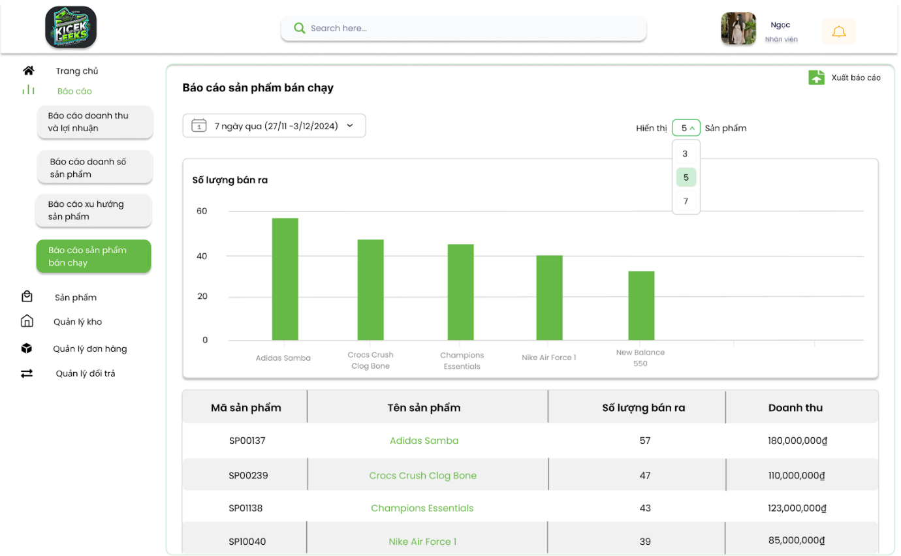

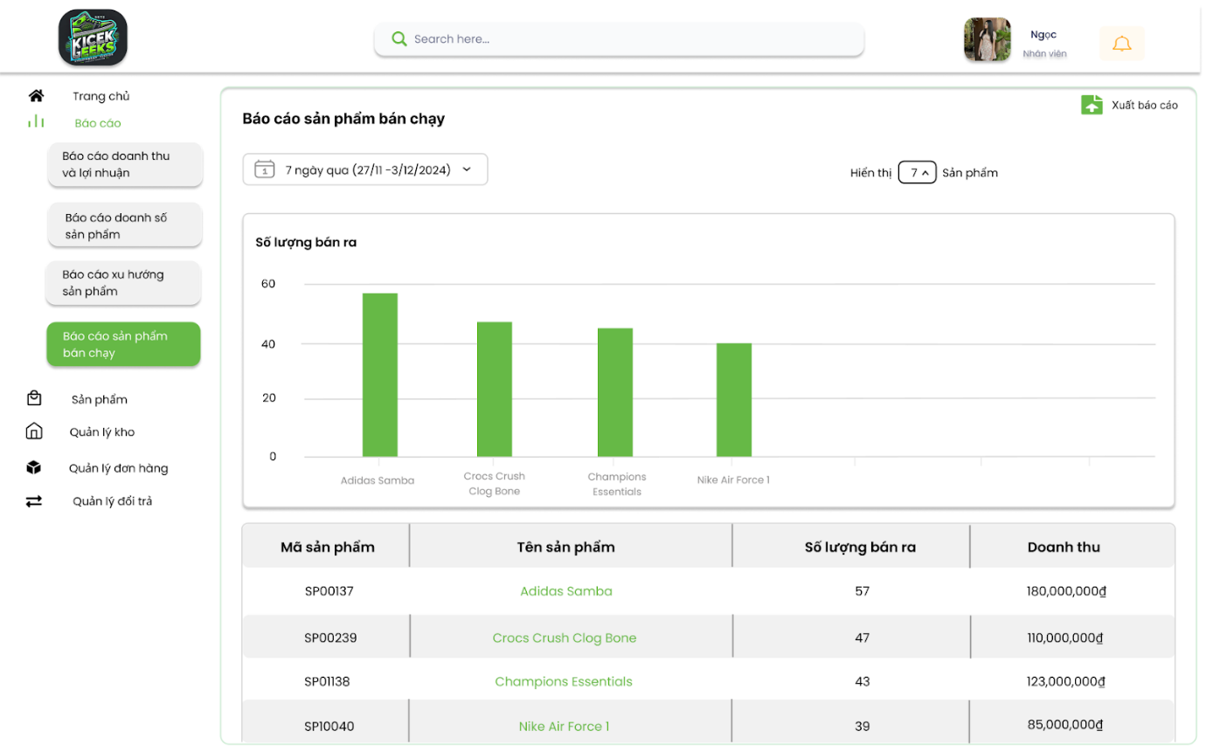

Hình: Báo cáo sản phẩm bán chạy

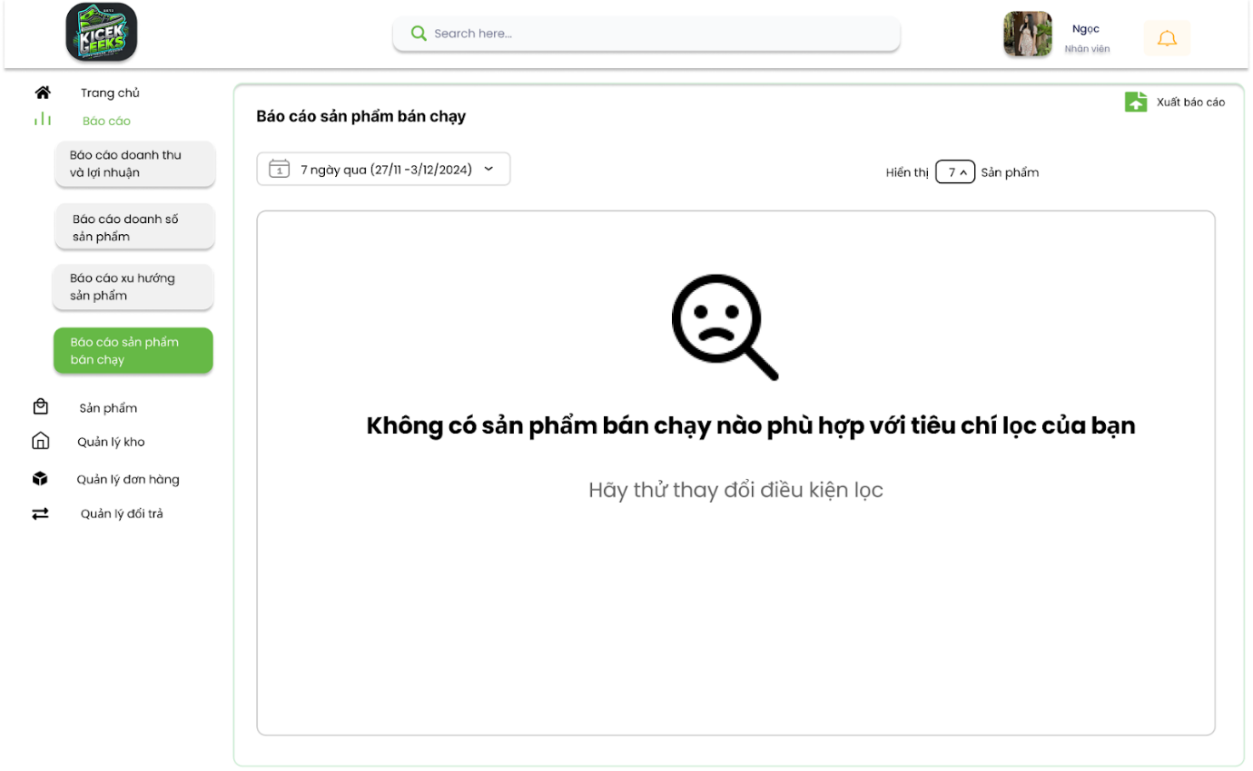

Hình: Thông báo không tìm thấy sản phẩm bán chạy phù hợp với tiêu chí lọc

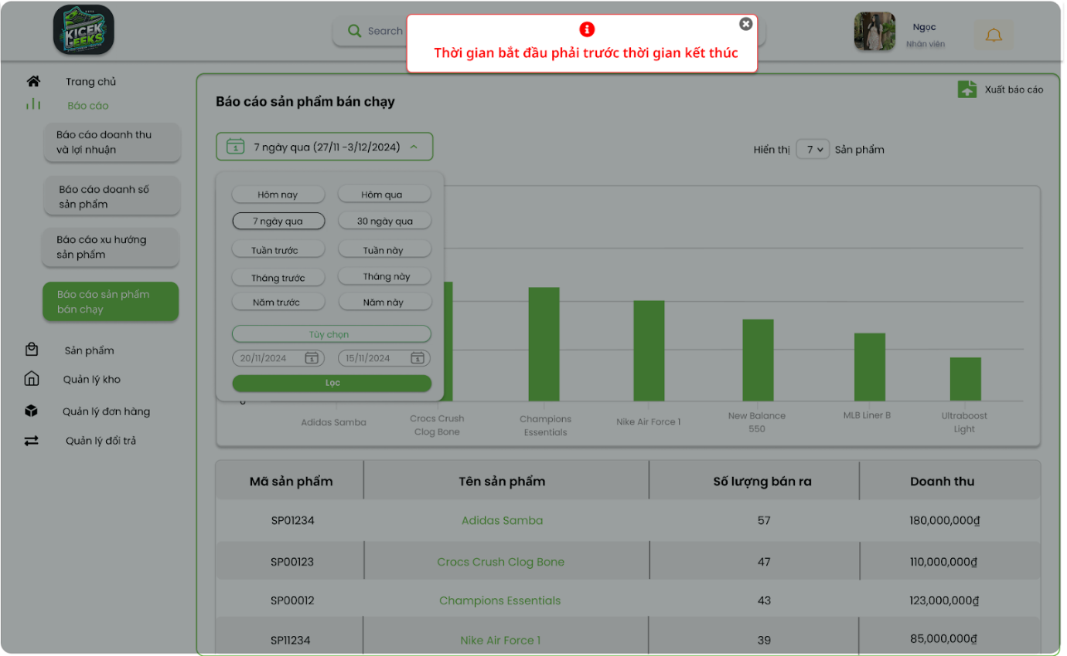

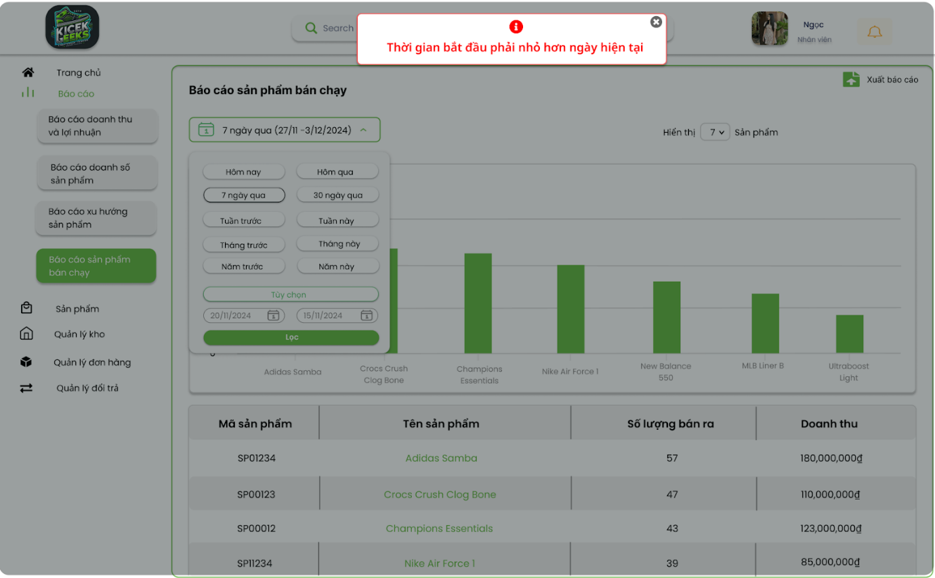

Hình: Thông báo yêu cầu khi người dùng nhập thời gian không hợp lệ

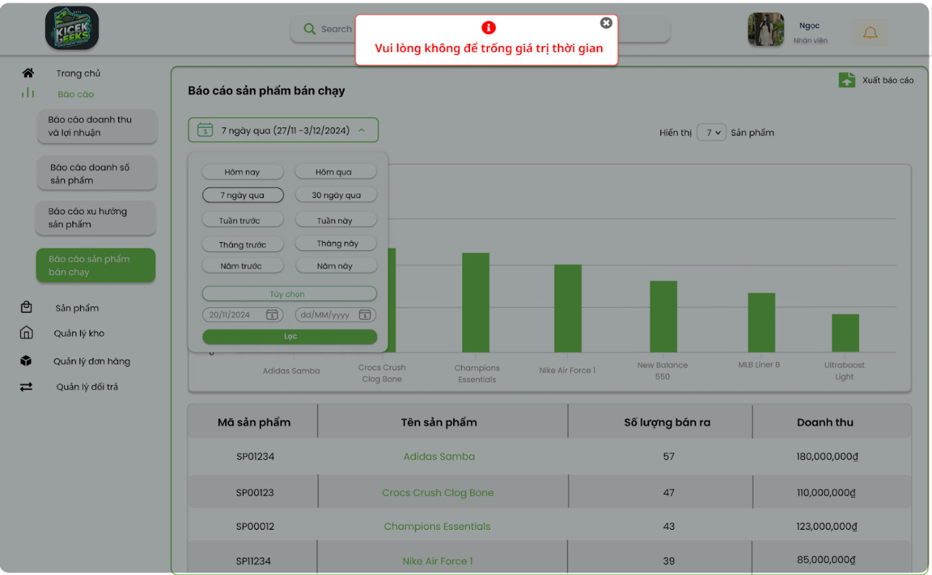

Hình: Thông báo yêu cầu khi người dùng để trống giá trị thời gian

Mô tả thiết kế

|  |  |  |  |  |  |  |
| --- | --- | --- | --- | --- | --- | --- |
| **# ID** | **COMPONENT** | **TYPE** | **VALIDATION** | **EDITABLE** | **REQUIRED** | **DESCRIPTION** |
| 1 | Logo cửa hàng | Image |  | No |  | Ảnh logo cửa hàng |
| 1.1 | Ô tìm kiếm | Input |  | Yes |  | Nhập để tìm kiếm chức năng nhanh trên hệ thống |
| 1.2 | Avatar nhân viên | Image |  | Yes |  | Ảnh đại diện của nhân viên |
| 1.3 | Icon Thông Báo | Button |  | No |  | Nhấn để xem thông báo |
| 1.4 | Trang chủ | Button |  | No |  | Nhấn để điều hướng về trang chủ |
| 1.5 | Báo cáo | Button |  | No |  | Nhấn để điều hướng đến phần báo cáo |
| 1.6 | Sản Phẩm | Button |  | No |  | Nhấn để điều hướng đến phần quản lý kho |
| 1.7 | Quản lý kho | Button |  | No |  | Nhấn để điều hướng đến phần quản lý kho |
| 1.8 | Tồn kho | Button |  | No |  | Nhấn để điều hướng đến phần Tồn kho |
| 1.9 | Kiểm tra và đối chiếu | Button |  | No |  | Nhấn để điều hướng đến phần Kiểm tra và đối chiếu |
| 1.10 | Phiếu nhập hàng | Button |  | No |  | Nhấn để điều hướng đến phần phiếu nhập hàng |
| 1.11 | Phiếu xuất hàng | Button |  | No |  | Nhấn để điều hướng đến phần phiếu xuất |
| 1.12 | Quản lý đơn hàng | Button |  | No |  | Nhấn để điều hướng đến quản lý đơn hàng |
| 1.13 | Quản lý đổi trả | Button |  | No |  | Nhấn để điều hướng đến trang quản lý đổi trả |
| 1.14 | Bảo hành | Button |  | No |  | Nhấn để điều hướng đến trang bảo hành |
| 1.15 | Báo cáo sản phẩm bán chạy | Label |  | No |  | Tiêu đề |
| 1.16 | Xuất báo cáo | Button |  | No |  | Nhấn vào thì hệ thống sẽ tự động xuất file excel |
| 2 | Khi bấm vào bộ lọc thời gian | | | | | |
| 2.1 | Bộ lọc thời gian | Button |  | No |  | Nhấn vào sẽ hiển thị ra bộ lọc thời gian để người dùng chọn được ngày cần tạo báo cáo |
| 2.1.1 | Hôm nay | Button |  | No |  |  |
| 2.1.2 | Hôm qua | Button |  | No |  |  |
| 2.1.3 | 7 ngày qua | Button |  | No |  |  |
| 2.1.4 | 30 ngày qua | Button |  | No |  |  |
| 2.1.5 | Tuần trước | Button |  | No |  |  |
| 2.1.6 | Tuần này | Button |  | No |  |  |
| 2.1.7 | Tháng trước | Button |  | No |  |  |
| 2.1.8 | Tháng này | Button |  | No |  |  |
| 2.1.9 | Năm trước | Button |  | No |  |  |
| 2.1.10 | Năm này | Button |  | No |  |  |
| 2.1.11 | Tùy chọn | Button |  | No |  | Nhấn vào sẽ hiện ô để nhập ngày bắt đầu và ngày kết thúc |
| 2.1.11.1 | Ô nhập ngày bắt đầu | Input |  | Yes |  |  |
| 2.1.11.2 | Ô nhập ngày kết thúc | Input |  | Yes |  |  |
| 2.1.12 | Lọc | Button |  | No |  | Nhấn thì hệ thống tạo báo cáo theo bộ lọc người dùng đã chọn |
| 2.2 | Số lượng bán ra | Label |  | No |  | Tiêu đề |
| 2.3 | Giá trị trục tung | Label |  | No |  | Số lượng bán ra của sản phẩm |
| 2.4 | Biểu đồ | Biểu đồ cột |  | No |  |  |
| 2.5 | Tên sản phẩm | Label |  | No |  | Tiêu đề |
| 2.6 | Mã sản phẩm | Label |  | No |  | Tiêu đề |
| 2.7 | Tên sản phẩm | Label |  | No |  | Tiêu đề |
| 2.8 | Số lượng bán ra | Label |  | No |  | Tiêu đề |
| 2.9 | Doanh thu | Label |  | No |  | Tiêu đề |
| 2.10 | Ô chọn số sản phẩm hiển thị | Combo Box |  | No |  |  |
| 3 | Sau khi ấn “Lọc” | | | | | |
| 3.1 | Nếu không có sản phẩm nào phù hợp với tiêu chí lọc | | | | | |
| 3.1.1 | Icon Tìm kiếm fail | Icon |  | No |  |  |
| 3.1.2 | Thông báo | text |  |  |  | Không có sản phẩm nào phù hợp với tiêu chí lọc của bạn, hãy thử điều kiện lọc khác |
| 3.2 | Người dùng nhập thời gian bắt đầu lớn hơn ngày kết thúc | | | | | |
| 3.2.1 | Thông báo | Text |  |  |  | Thời gian bắt đầu phải trước thời gian kết thúc |
| 3.3. | Người dùng nhập thời gian bắt đầu lớn hơn ngày hiện tại | | | | | |
| 3.3.1 | Thông báo | Text |  |  |  | Thời gian bắt đầu phải nhỏ hơn ngày hiện tại |
| 3.4 | Để trống giá trị thời gian khi chọn tùy chọn | | | | | |
| 3.4.1 | Thông báo | Text |  |  |  | Vui lòng không để trống giá trị thời gian |

### 10.1.2. User stories: Xuất báo cáo

a, BPMN

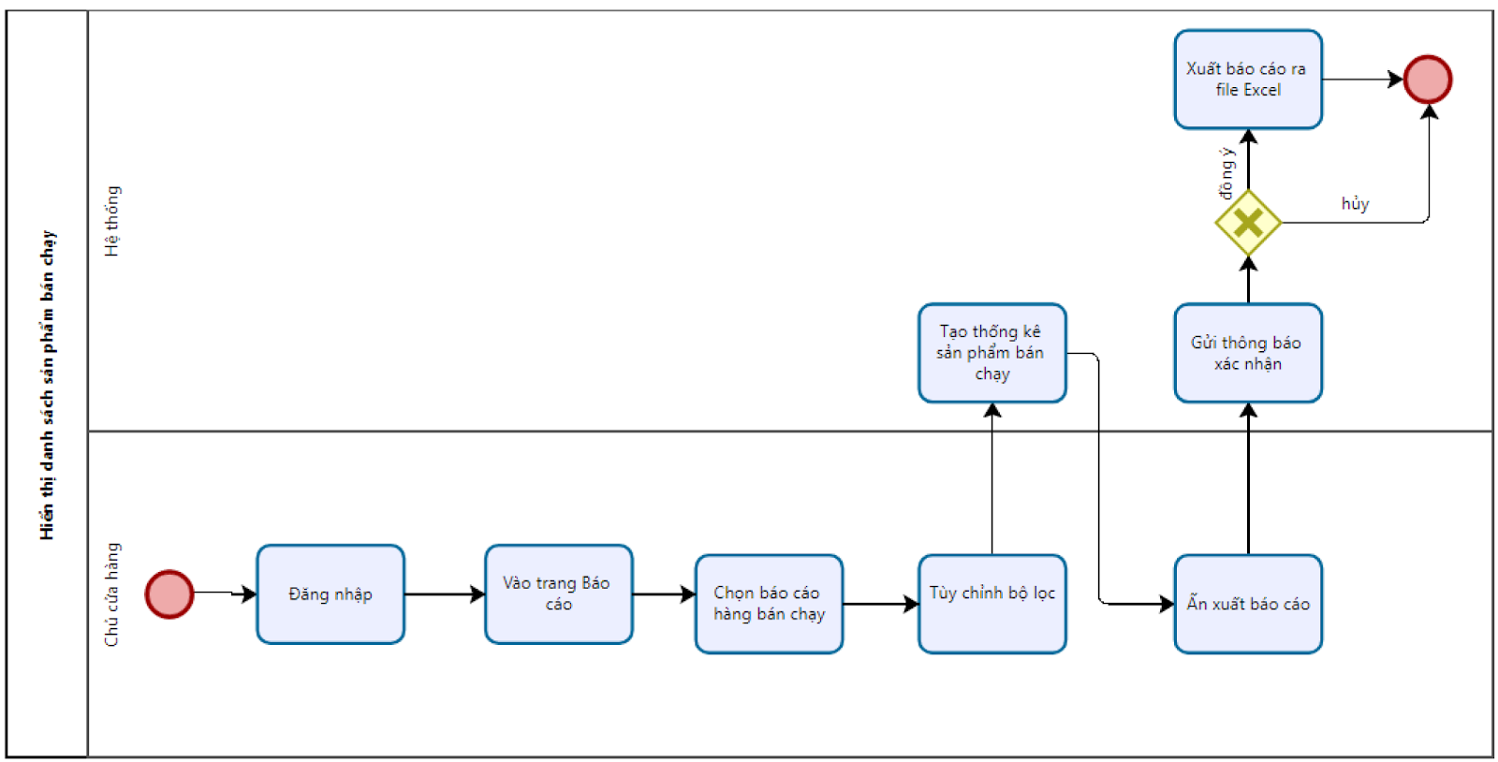

Mô tả quy trình

|  |  |  |  |  |
| --- | --- | --- | --- | --- |
| ID# | Bước | Mô Tả | Người thực hiện | Ghi chú |
|  | 1 | Đăng nhập | Chủ cửa hàng |  |
|  | 2 | Vào trang báo cáo | Chủ cửa hàng |  |
|  | 3 | Chọn báo cáo hàng bán chạy | Chủ cửa hàng |  |
|  | 4 | Tùy chỉnh bộ lọc | Chủ cửa hàng | Bộ lọc thời gian, số sản phẩm hiển thị |
|  | 5 | Hiển thị thống kê sản phẩm bán chạy trong khoảng thời gian đã chọn | Hệ thống |  |
|  | 6 | Chọn xuất báo cáo | Chủ cửa hàng |  |
|  | 7 | Gửi thông báo xác nhận xem người dùng có đồng ý xuất báo cáo không | Hệ thống |  |
|  | 8 | Xuất báo cáo ra file excel | Hệ thống |  |

b, Acceptance Criteria

|  |  |  |  |
| --- | --- | --- | --- |
| ID | Feature | Description | Acceptance Criteria |
|  | Điều kiện thực hiện |  | - Chủ cửa hàng có tài khoản và đăng nhập vào hệ thống |
|  | Xuất báo cáo | B1: Đăng nhập  B2: Vào trang báo cáo  B3: Chọn báo cáo sản phẩm chạy, bán chậm  B4: Chọn thời gian  B5: Ấn “Lọc”  B6: Chon “Xuất báo cáo”  B7: Xác nhận xuất báo cáo | - Xuất báo cáo dạng excel  - Khi người dùng yêu cầu xuất báo cáo, hệ thống sẽ tạo file báo cáo chứa thông tin về sản phẩm bán chạy theo khoảng thời gian đã chọn  - Chi tiết file xuất: Phải có những thông tin:   * Mã SP * Tên SP * Số lượng bán ra: số lượng sản phẩm xuất hiện trong đơn hàng đã giao hàng thành công( sản phẩm đã trừ trả hàng) * Tiền hàng |

c, Wire Frame

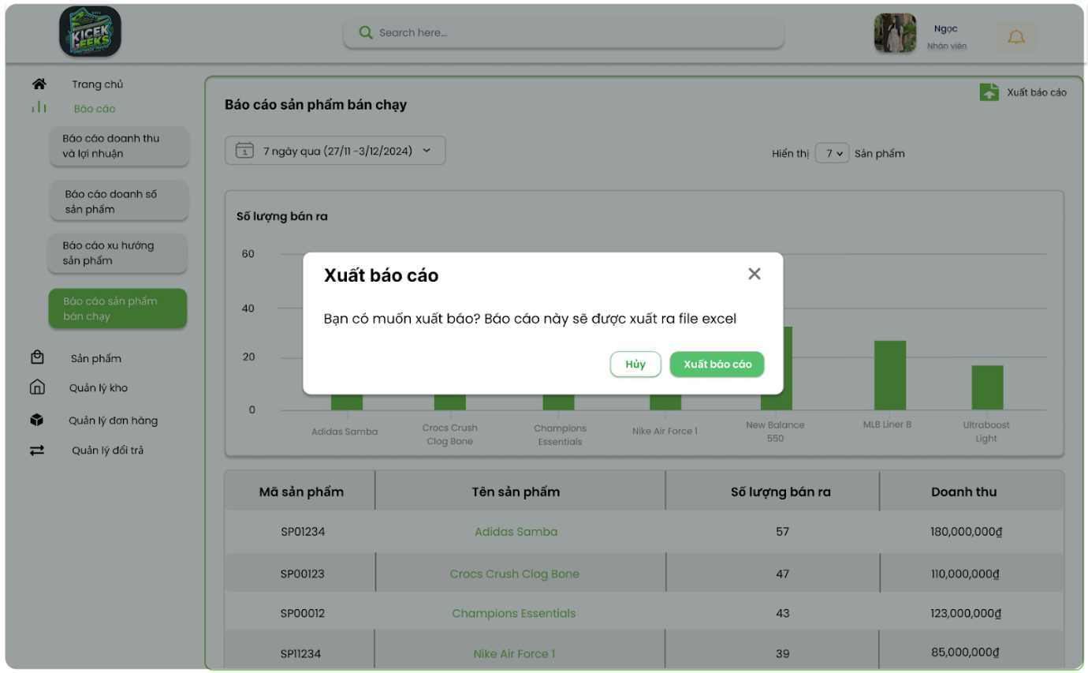

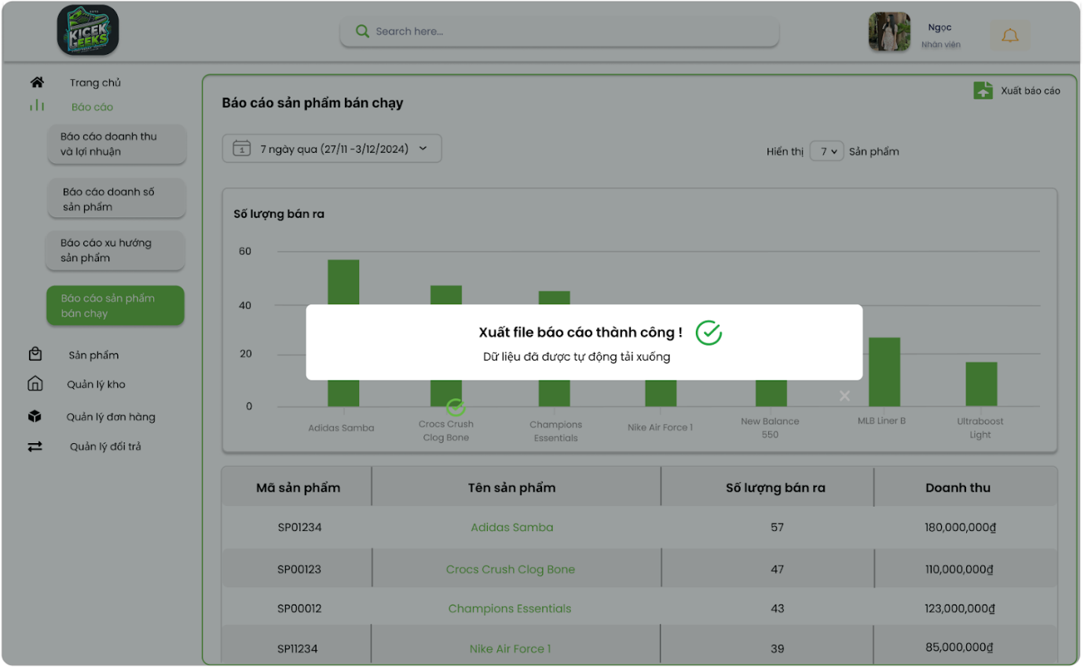

Hình: Xuất báo cáo sản phẩm bán chạy

Mô tả thiết kế

|  |  |  |  |  |  |  |
| --- | --- | --- | --- | --- | --- | --- |
| **# ID** | **COMPONENT** | **TYPE** | **VALIDATION** | **EDITABLE** | **REQUIRED** | **DESCRIPTION** |
| 1 | Khi bấm Xuất báo cáo | | | | | |
| 1.1 | Xuất báo cáo | Label |  | No |  | Tiêu đề |
| 1.2 | Bạn có muốn xuất báo cáo? Báo cáo này sẽ được xuất ra file excel | Label |  | No |  | Câu hỏi xác nhận |
| 1.3 | X | Button |  | No |  | Nhấn để hủy đóng ô hỏi xác nhận |
| 1.4 | Hủy | Button |  | No |  | Nhấn để hủy |
| 1.5 | Xuất báo cáo | Button |  | No |  | Nhấn để xuất báo cáo |
| 2 | Khi bấm Xác nhận | | | | | |
| 2.1 | Xuất file báo cáo thành công ! | Label |  | No |  | Xác nhận đã xuất báo cáo thành công |
| 2.2 | Dữ liệu đã được tự động tải xuống | Label |  | No |  | Xác nhận đã xuất báo cáo thành công |